Nota importante: Il lettore deve prestare particolare attenzione a questa pagina, perché durante la stesura del libro ho utilizzato due simboli molto comuni nella notazione scacchistica in modo non convenzionale. I simboli a cui mi riferisco sono il punto esclamativo ‘!’ ed il punto interrogativo ‘?’. Generalmente questi due simboli sono utilizzati dagli autori in modo arbitrario; alcuni li sparpagliano abbondantemente durante la stesura del testo, mentre altri sono molto più parsimoniosi. Comunque in questo libro questi due simboli hanno dei significati precisi che dipendono solo in minima parte dal capriccio dell’autore.

Il punto esclamativo ‘!’ dopo una mossa significa che quella mossa è l’unica che non altera il risultato della posizione. Per esempio, in una posizione vincente per il Bianco, ‘1.Aa3!’ significa che questa mossa è l’unica che conduce alla vittoria.

Il significato della parola ‘ unica ’ deve essere chiarito. Io ritengo che una mossa sia unica ( e quindi degna di ricevere un punto esclamativo ) anche se esistono altre mosse che potrebbero ripetere la stessa posizione perdendo alcuni tempi.

Un paio di mosse sono state gratificate dal simbolo ‘!!’. Ciò significa non solo che tale mossa è unica – come appena spiegato – ma che essa è anche eccezionalmente bella e completamente inaspettata.

Se esiste solo una mossa legale generalmente non viene gratificata con un ‘!’, a meno che io non voglia enfatizzare un punto in particolare, per esempio che esiste una lunga sequenza di mosse uniche.

Il significato del simbolo ‘?’ invece è facile da comprendere: una mossa riceve un punto esclamativo quando altera completamente il risultato della posizione. Naturalmente una mossa può cambiare il risultato della posizione solo in peggio.

Adottando per questi simboli questi particolari significati, una grande quantità di informazioni può essere presentata in un formato più ridotto.

Un altro punto merita di essere spiegato. Associato ad ogni diagramma troverete alcuni simboli quali, per esempio +/-. Ancora una volta questo è un metodo per riassumere brevemente alcune informazioni. Il simbolo prima della barra ‘/’ indica il risultato della posizione con la mossa al Bianco. Questo risultato viene dato da un punto di vista del Bianco, quindi un più prima della barra significa che con la mossa il Bianco vince, mentre un meno che il Bianco perde. Il simbolo dopo la barra indica invece il risultato della posizione con la mossa al Nero, da un punto di vista del Nero. Quindi il simbolo visto in precedenza, +/- , significa che il Bianco vince, chiunque abbia la mossa. Per fare un altro esempio, il simbolo =/- significa che con la mossa il Bianco patta, mentre se la mossa è al Nero il Bianco vince. Capita talvolta che venga dato il risultato con uno solo dei giocatori che ha la mossa; per esempio ‘/=’ significa che, con la mossa, il Nero patta. Generalmente questa situazione avviene quando la posizione non ha senso se l’altra parte dovesse muovere, per esempio quando il Re nero viene a trovarsi sotto scacco.

L’ultima abbreviazione riguarda l’uso dell’acronimo ‘ECE’ , ossia Encyclopaedia of Chess Endings.

Introduzione

L’ultimo libro della mia trilogia sui finali prosegue il tema già sviluppato ne I segreti dei finali di torre e ne I segreti dei finali senza pedoni. I segreti dei finali di torre ha rappresentato un’innovazione nel mondo della letteratura scacchistica; per la prima volta la potenza del computer è stata combinata all’interpretazione umana, in modo da realizzare un libro dove ogni mossa potesse essere garantita come accurata, ma nel contempo potesse anche risultare comprensibile ad un giocatore di medio livello. I segreti dei finali di torre ha provocato delle risposte molto forti, la maggior parte positive anche se qualcuno ha provato sgomento nel vedere pubblicato qualcosa simile ad una ‘ Enciclopedia definitiva del finale ’, in quanto questo significa che parte della creatività scacchistica è stata permanentemente rinchiusa nel silicone. Inevitabilmente qualche errore di stampa è stato rilevato ne I segreti dei finali di torre ( verrà corretto in una prossima ristampa ), ma fondamentalmente le promesse sono state mantenute.

Il secondo volume, I segreti dei finali senza pedoni, copre la gran parte dei più importanti finali con la presenza di quattro e cinque pezzi senza pedoni. Esso include alcuni finali importanti da un punto di vista pratico, quali ad esempio Torre + Alfiere contro Torre e Donna + Alfiere contro Donna. Due finali di soli pezzi, ossia Alfiere + Cavallo contro Cavallo e 2 Alfieri contro Cavallo sono stati omessi per ragione di spazio. Sebbene molti capitoli fossero di grande interesse per i giocatori da torneo, alcune sezioni, per esempio quella riguardante il finale Donna + Cavallo contro Donna, interessavano soprattutto i teorici e i compositori di studi. Abbastanza curiosamente questo capitolo contiene alcune delle più belle posizioni dell’intero libro, dimostrando così che non sempre la bellezza e la funzionalità procedono di pari passo.

Il volume finale di questa trilogia unisce estetica e utilità. I cinque finali analizzati non sono solo di grande valore pratico, ma offre anche dello spazio per la creatività e l’inventiva. Questi finali sono Cavallo + Pedone contro Cavallo, Cavallo + Pedone contro Alfiere, Alfiere + Pedone contro Alfiere, Alfiere + Pedone contro Cavallo e 2 Alfieri contro Cavallo. In origine avevo l’intenzione di inserire anche i finali Alfiere + Cavallo contro Cavallo e 2 Alfieri contro Pedone, ma dopo un ulteriore esame ho deciso di escluderli. Alfiere + Cavallo contro Cavallo è stato scartato a causa del suo scarso valore pratico, sebbene un piccolo esempio di questo finale si può ritrovare alla fine del Capitolo 4. Invece la ragione per cui è stato omessa il finale 2 Alfiere contro Pedone la si può leggere nell’introduzione del Capitolo 5. Ognuno dei quattro finali summenzionati è a tutti gli effetti una amalgama di 24 sotto-finali, dato che esistono 24 locazioni topologicamente differenti per il pedone bianco ( un recensore de I segreti dei finali di torre si chiedeva che fine avessero fatto i pedoni e, f, g ed h ). Vi prego di ricordare di questo dettaglio, se ritenete che questi finali hanno ricevuto una spropositata quantità di spazio.

Il capitolo finale che riguarda il finale 2 Alfieri contro Pedone include anche alcune riflessioni generali sui database riguardante il finale e l’interpretazione che gli esseri umani danno di questi.

Questi cinque finali includono molti dei più importanti finali con cinque pezzi che non sono stati inclusi nei due precedenti volumi. L’unico finale fra quelli che rimangono di una grande importanza da un punto di vista pratico, ossia Donna + Pedone contro Donna, non è stato analizzato in questa trilogia ( vedere ancora il Capitolo 5! )

Uno speciale tipo di posizione merita una spiegazione molto più dettagliata; trattasi dello zugzwang reciproco. Durante uno zugzwang normale non importa chi ha la mossa perché la parte in vantaggio, se ha la mossa, generalmente dispone di una mossa d’attesa che gli permette di trasferire il tratto all’avversario. Ciò non avviene invece nel caso dello zugzwang reciproco, che può essere definito come una posizione nella quale chiunque abbia la mossa è costretto ad indebolire la propria posizione. In un finale come – per esempio – Alfiere + Pedone contro Alfiere, dove solo una parte può vincere, bisogna approfondire ulteriormente il concetto. Supponendo che il Bianco abbia l’alfiere e il pedone, uno zugzwang reciproco è una posizione nella quale, disponendo della mossa, il Nero perde, mentre se il tratto è al Bianco questi può solo pattare. In altre parole, non solo il Nero viene a trovarsi in zugzwang se ha la mossa, ma anche il Bianco, che non è in grado di eseguire una mossa di attesa se deve muovere per primo. A dispetto del limitato numero di posizioni di zugzwang reciproco, l’importanza di queste ultime è, in proporzione, molto superiore.
Nel caso si verificasse durante una partita, il finale di 2 Alfieri contro Cavallo sarebbe influenzato profondamente dalla regola delle 50 mosse; ciò nonostante ho voluto deliberatamente ignorare le conseguenza di questa regola. Aprire una discussione su quale delle posizioni richiedono più di 50 mosse per raggiungere la vittoria ci porterebbe molto lontano e non avrebbe un riscontro determinante in una situazione pratica, dove un gioco ottimale rappresenta l’eccezione e non la regola. Inoltre la FIDE ha modificato più volte nel passato recente questa regola e un dibattito a tal proposito avrebbe poco senso.

Infine voglio rendervi noto l’aiuto che ho ricevuto nello scrivere questo libro.

Innanzitutto esistono tre CD-ROM creati da Ken Thompson, il quale non solo ha costruito i database ma ha anche soddisfatto tutte le mie curiosità; poi devo ringraziare Van der Heijden per l’inestimabile valore dello studio fatto sui database.

Inoltre voglio anche ringraziare Graham Burgess, l’editore e curatore della collana della Batsford riguardante gli scacchi e Petra Fink sia per aver collaborato alla correzione delle bozze che per aver compilato l’indice che copre tutti e tre i libri sul finale.

Comunque il grazie più sentito lo voglio dedicare a tutte le persone della ChessBase per aver prodotto il ChessBase per Windows e il relativo modulo di accesso ai CD-ROM. L’intero libro è stato scritto utilizzando questo programma e non è esagerato affermare che senza l’assistenza di ChessBase questi tre volumi non avrebbero mai visto la luce.

John Nunn
Londra, Agosto 1995

- N+P contro N

Dei quattro finali con un Cavallo o un Alfiere e un pedone contro Cavallo o Alfiere questo è sicuramente il più complesso. I cavalli risultano pericolosi in ogni fase della partita, tuttavia in un finale ogni mossa di questo pezzo ha un effetto “drammatico” sullo sviluppo del gioco. In effetti la mossa di un cavallo è molto più compromettente di una qualsiasi altra mossa eseguita da un altro pezzo ( ad eccezione del pedone ). Se un alfiere si sposta da d4 in e5, mantiene comunque la possibilità di muoversi in a1, b2, c3, f6, g7 oppure h8 alla prossima mossa. E’ vero, ha perso l’opportunità di spostarsi lungo la diagonale a7-g1, ma ha mantenuto metà delle opzioni disponibili già alla mossa precedente. Anche la torre, la regina ed il Re mantengono alcune delle possibilità precedenti nel momento in cui si muovono. Tutto questo invece non avviene quando si esegue una mossa di cavallo. Se il cavallo può raggiungere una casa particolare – chiamiamola X – ma invece si sposta su un’altra casa, viene a trovarsi lontano due case da X e non c’è strada più breve per raggiungerla che tornare sui propri passi; è l’inevitabile conseguenza del fatto che il cavallo ad ogni mossa cambia colore della casa che raggiunge. Ecco perché si suol dire che “ non si può perdere un tempo muovendo il cavallo”.
Quindi ci si può aspettare da quanto fin qui affermato che lo zugzwang compaia frequentemente nel finale Cavallo + Pedone contro Cavallo. Dei quattro finali con pezzo minore + pedone contro pezzo minore, questo in effetti ha di gran lunga il maggior numero di zugzwang reciproci – in totale ben 4128. Forse proprio per la complessità intrinseca, le analisi teoriche su questo finale sono rimaste ad un livello base. I teorici si sono soprattutto concentrati su delle posizioni semplici, laddove il pedone aveva già raggiunto la sesta o la settima traversa. Tutto questo è logico, visto che non si possono comprendere delle posizioni con il pedone ancor più arretrato se qualcuno non getta le fondamenta per analizzare delle posizioni che possono scaturire da un’ulteriore avanzata del pedone. Questo ha comportato che diverse posizioni riscontrabili anche nella pratica non sono state analizzate oppure, laddove lo siano state, difettano di precisione.
Anche se in questo libro non c’è spazio sufficiente per sviluppare appieno delle nuove teorie per ogni singolo finale, spero almeno di offrire un approccio più sistematico rispetto a quello finora utilizzato. Dato che il libro è destinato principalmente al giocatore “da torneo”, concentrerò la mia attenzione soprattutto su quelle posizioni “naturali” di così grande valore pratico.

Adotterò questo sistema di dividere il materiale in tutti e quattro i finali di pezzo minore + pedone contro pezzo minore. Mentre esiste una chiara connessione fra le sezioni, i quattro casi risultano sufficientemente differenti per trattarli ognuno in maniera indipendente.

* * *

1.1: N+aP contro N

E’ noto che i cavalli siano dei pessimi lottatori contro i pedoni di torre, così ci si potrebbe aspettare ( correttamente ) che questo caso offra al difensore minime possibilità di patta. Infatti un pedone molto avanzato supportato dal Re è quasi sempre una “combinazione” vincente. Noi inizieremo la nostra analisi con il pedone a7 e man mano percorreremo a ritroso la scacchiera.
La prima cosa da dire riguardo il finale Cavallo + Pedone a7 contro Cavallo è che esistono alcune posizioni di patta anche nel caso il difensore perda il proprio cavallo. La prima di queste è piuttosto banale, ma può avere origine da numerosi finali e merita quindi un diagramma.

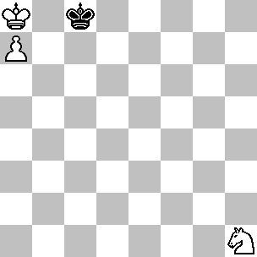
1 =/-

(1): Questa è una posizione di zugzwang reciproco ( ZR ); se la mossa è al N. il B. vince con 1...Rc7 2.Cg3 Rc8 3.Cf5 Rc7 4.Ce7 ( oppure 4.Cd6 ). Il N. non può raggiungere la casa c8, così è costretto a lasciare uscire il Re dall’angolo. E’ facile notare che con la mossa al B. la posizione è patta. Il B. può vincere solo quando è in grado di controllare la casa c8 – per esempio quando il Re nero è in c7. Ciò richiede che il Re nero e il cavallo vengano a trovarsi su casa dello stesso colore con mossa al N. Ciò non avviene dopo 1.Cg3 o 1.Cf2 e visto che sia il cavallo che il Re nero cambiano colore ad ogni mossa, ciò non avverrà mai.

Un matematico definirebbe questo un argomento di parità. Sebbene questo normalmente si riferisca alla distinzione fra pari e dispari, la dicotomia fra case bianche e nere è equivalente. La parità dimostra la sua valenza spesso durante il finale Cavallo e pedone contro Cavallo.

Da notare che non ha importanza la posizione iniziale del cavallo – conta solo il colore della casa dove si trova. Se il cavallo parte da una casa bianca allora il B. con la mossa patta; se la casa è nera il B. vince.

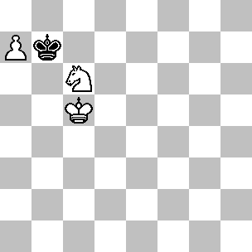
2 =/=
(2): Questa è un’altra posizione chiave senza un cavallo nero. Il B. non può fare alcun progresso, con la mossa oppure senza. Il N. oscilla col proprio Re fra le case a8 e b7; se il Re bianco si avvicina viene a crearsi una posizione di stallo, laddove altre mosse non gli permettono di migliorare la propria posizione. Da notare che il cavallo bianco potrebbe essere in b5 o in c8 senza che cambi il giudizio della posizione.
Questa posizione è importante per il finale Cavallo + Pedone a7 contro Cavallo perché dimostra che in determinate circostanze il N. può sacrificare il cavallo. Inoltre il diagramma 2 enfatizza come la casa b7 sia la casa chiave. Se il Re nero può occuparla il risultato è una patta, mentre se è il Re bianco a raggiungerla egli ha una vittoria garantita, anche in presenza del cavallo nero!
Da notare che queste posizioni di patta sono valide solo in presenza di un pedone in a7; basta spostare il pedone indietro di una traversa – in a6 e il B. vince, indipendentemente da chi muove per primo.
Non è solo il N. che ha la possibilità di sacrificare il proprio cavallo. Il pedone in a7 ha una caratteristica unica, in quanto tale casa è l’unica che permette ad un pedone di vincere in presenza di un cavallo nemico bloccatore ( in assenza del Re nemico ); per esempio, il finale Re + Pa6 contro Cavallo è patto, indipendentemente da quanto si trovi lontano il Re nero.
La prossima posizione illustra un sacrificio di cavallo da parte del B.

(3): Per amore di verità devo dire che ho tratto questa posizione dopo due mosse dello studio di Richter. Il N. deve giocare 1...Ce5 ( 1...Cf4 2.Cf7 Cg6 3.Rd3 e vince trasferendo il Re in f5 ) ma la prossima mossa del B. è tutto fuorché ovvia.
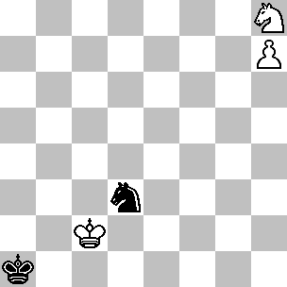
3 /-
F. Richter, 1960
3 Premio Ceskoslovensky Sach

Viene naturale pensare di attaccare il cavallo in e5 col Re, ma se egli raggiunge la casa d4 il N. può pattare giocando ...Cf3+ eppoi ...Cg5. Anche la casa e3 non è raggiungibile, a causa di ...Cg4+ eppoi ...Cf6; al momento il cavallo nero crea una barriera che si estende lungo le case b6, c6, c5, c4, d4, d3, e3, f3, f2. Cercare di aggirarla risulta essere un piano troppo lento, in quanto il Re nero può raggiungere il pedone seguendo un percorso molto più breve.
La soluzione è la sorprendente 2.Cg6! ( il B. non può indugiare, dato che dopo 2.Rc3? Ra2! 3.Cg6 Cxg6! 4.Rd4 Rb3! 5.Re4 Rc4! 6.Rf5 Ch8! 7.Rf6 Rd5! 8.Rg7 Re6! patta. Anche 2.Cf7? Cxf7! è errata, in quanto si è creata una nuova barriera che corre lungo le case e4, e5, e6, d6 ) 2...Cxg6 3.Rd3! ( Le case e4 e f5 sono sotto controllo, quindi il N. non può erigere una barriera ) 3...Rb2 4.Re4! Rc3 5.Rf5! Ch8 6.Rf6! Rd4 7.Rg7! e il N. è in ritardo di una mossa.

Altri compositori hanno cercato di illustrare questo sacrificio, anche se con meno successo. Per esempio Gurgenidze ottenne una menzione onorevole ( HM - Shakhmaty v SSSR, 1971 ) per uno studio dove si raggiunge dopo tre mosse la seguente posizione; B: Rg2, Ca8, Pa7 - N: Rb1, Ce2. L'analisi di Gurgenidze prosegue cosi: 1...Cf4+ 2.Rf3 Cd5 3.Cb6! Cxb6 4.Re4 Rc2 5.Rd4! Rb3 6.Rc5 ecc. A prescindere dal fatto che è successivo a quello di Richter, lo studio di Gurgenidze permette una soluzione alternativa: 2.Rf2 Cd5 ( 2...Ce6 3.Re3 Rc2 4.Re4 Cc5+ 5.Rd5 Cd7 6.Rd6 ) 3.Cb6! Cc7 ( 3...Cxb6 4.Re3! Rb2 5.Rd4! Rb3 6.Rc5! Ca8 7.Rc6 e vince come nello studio di Richter.) 4.Re3 Rc2 5.Re4 Rb3 6.Re5 Ra3 7.Cd5 Ca8 8.Rd6 Ra4 9.Rc6, seguita da Rb7.
Anche Halberstadt produsse uno studio ( non completamente corretto ) correlato a questa idea.
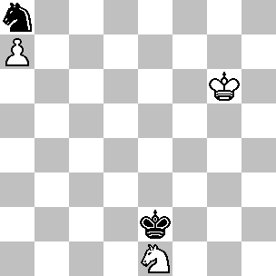
4 +/=
Halberstadt, 1951
2ª HM, L’Italia Scacchistica

(4): Halberstadt prosegue con 1.Rf5 e adesso:

1) 1...Re3 2.Re6! ( una sorprendente finezza, ma dopo 2.Re5? Cb6! si raggiunge uno ZR con la mossa al B; dopo 3.Cc2+ Rd3! 4.Cb4+ Rc4! 5.Cd5 Ca8 6.Rd6 Rb5! 7.Cc7+ Rb6! il B. perde il pedone, mentre 3.Re6 Rd4 permette al N. di avvicinarsi col Re ) 2...Cb6 ( il N. deve impedire Rd6, quindi la mossa é forzata ) 3.Re5! e adesso il N. che ha la mossa nello ZR. 3...Ca8 perde dopo 4.Cc2+ Rd3 5.Rd5, mirando alla casa b7, mentre dopo 3...Rd2 4.Rd4!, seguita da Rc5, il B. vince.
2) 1...Rxe1 2.Re6 ( La via più semplice; Halberstadt continua con 2.Re4 Cc7 3.Rd3 Rd1 4.Rc4! che è egualmente efficace ) 2...Cb6 ( forzata, altrimenti Rd6-c6 vince ) 3.Re5 ( il B. deve evitare la barriera d5-d6-d7-e7 ) 3...Rd2 ( muovendo il cavallo in b6, il N. si e precluso la possibilità di creare una barriera alternativa tramite ...Cc7 ) 4.Rd4!, seguita da Rc5 e vince.
3) 1...Rd2 2.Re5 Cc7 3.Cf3+ Rc3 4.Cd4! Ca8 5.Rd5! Rb4 6.Rc6 Ra5 7.Rb7! Cb6 8.Cc6+ Rb5 9.Ce5 è relativamente semplice.
Il duale nella Variante 2 è un problema dello studio di Halberstadt, ma un difetto più evidente è che il B. può vincere in maniera più semplice con 1.Rf7 Re3 ( 1...Rxe1 2.Re7 Cb6 3.Rd8 eppoi Rc7 ) 2.Re7 Rd4 3.Rd6 Re4 ( 3...Rc4 4.Rc6 ) 4.Cc2 Rf5 5.Cb4 eppoi Cd5-c7.
Comunque, al di là di tutto, bisogna dare credito a Halberstadt di aver scoperto lo ZR nella variante 1. Vitaly Halberstadt ( 1903-67 ) era uno specialista di questo tipo di finali, infatti lo incontreremo più volte in questo e nei capitoli successivi. Forse siamo partiti con un esempio sfortunato, visto che è uno dei rari casi in cui nelle sue analisi si può riscontrare un errore simile; egli fu uno dei più precisi analisti del finale.
Naturalmente non si è obbligati ad accettare il sacrificio:

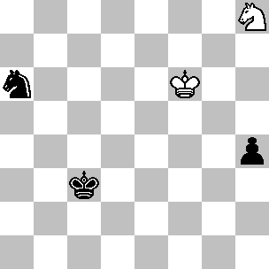
5 =/+
Shaigarovsky, 1991
Tidskrift for Schack

(5): Il B. non può impedire al pedone nero di raggiungere la casa h2, ma proprio da quel momento inizia la battaglia: 1.Cf7! h3 2.Cg5! h2 3.Ce4+! Rd3 ( 3...Rd4 4.Cf2 Cc5 5.Rf5! Cd3 6.Ch1! Re3 7.Rg4!, con patta ) 4.Cg3! ( non 4.Cf2+? Re2 ) 4...Cc5 5.Rf5! ( 5.Re5? perde dopo 5…Ce4! 6.Ch1 Re3! 7.Rf5 Rf3, seguita da ...Cg3 ) 5...Ce4 6.Ch1! ( dopo 6.Cxe4? Re3! 7.Cg3 Rf3! 8.Ch1 Rg2!, il Re bianco è troppo lontano da f2 ) 6...Cf2 ( un eccellente tentativo di vittoria: 6...Re3 7.Rg4! Cf2+ 8.Rg3! e il B. patta come già dimostrato nelle note alla 3ª mossa del N. ) 7.Cg3! ( offerta rifiutata! 7.Cxf2+? Re2 8.Ch1 Rf3! é vincente per il N. ) e il N. non è in grado di compiere alcun progresso. Il suo Re non può avvicinarsi e dopo 7...Ce4, il B. ritorna ancora in h1.

La posizione che segue dimostra una strategia tipica quando entrambi i Re sono vicini al pedone:

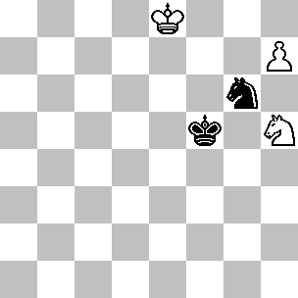
6 +/=
Kralin, 1973 ( fine di uno studio )
8° HM, Kommunist
(6): Se ha la mossa, il N. può pattare con 1...Rg5, quindi supponiamo che muova per primo il B. Egli vince con 1.Rf7! Rg5 2.Cf6! ( forzata, dato che 2.Cg3? Rh6! 3.Rg8 Ce7+! conduce alla patta ) 2...Rh6 ( se toccasse al N. muovere si troverebbe in zugzwang, così il B. deve perdere la mossa ) 3.Rg8! ( Unica! il N. non deve raggiungere la casa g7 ) 3...Ce7+ 4.Rf8! Cg6+ 5.Rf7! ( il B. ha perso la mossa e nel contempo controlla ancora la casa g7 ) 5...Ce5+ 6.Rg8! Cg6 ( tutte le mosse del N. sono forzate ) 7.Cg4+ Rg5 8.Ce5 e il pedone promuove.

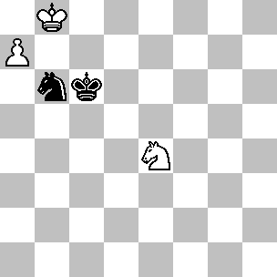
7 +/=
Chernev, 1961
Practical Chess Endings

(7): Il N. minaccia lo scacco perpetuo tramite ...Cd7+ e ...Cb6+, così la prima mossa è forzata: 1.Cf6! ( Questa è una posizione di ZR con mossa al N.) 1...Ca8 ( 1...Rc5 2.Rb7 Rb5 3.Cd5 vince subito ) 2.Cd5 ( il metodo più rapido, sebbene ci siano altre linee vincenti; il B. deve evitare 2.Rxa8? Rc7! e patta come nel diagramma 1 ) 2...Rd7 3.Rb7 Rd8 ( 3...Rd6 4.Rxa8) 4.Cb6 Cc7 5.Rc6 e vince.
Abbiamo gia incontrato due posizioni di zugzwang reciproco; ce ne sono 214 nel finale Cavallo + Pedone a7 contro Cavallo. Ne ho scelti alcune fra le più interessanti.

(8): Dapprima supponiamo che sia il N. ad avere la mossa. Può seguire 1...Rd6 ( 1...Cc7 + 2.Rb6! Rd6 3.Rb7 Rd7 4.Cc3, seguita da Cd5 é vincente per il B. ) 2.Cb4 ( una seconda posizione di ZR ) 2...Rd7 ( 2...Rc7 3.Ra6! Rd6 4.Rb7 Rd7 5.Cd5 Rd8 6.Cb6 Cc7 7.Rc6 e vince, come gia visto in precedenza ) 3.Cd5 Rd6 ( 3...Rc8 4.Rc6 ) 4.Cf6 ( Terzo ZR ) 4...Rc7 ( 4...Cc7 + 5.Rb6! Ca8+ 6.Rb7 e vince ) 5.Ra6! ( ZR numero 4 ) 5...Rc6 6.Ce8! ( ZR numero 5 - da notare che le mosse del B. sono forzate - deve prevenire ...Cc7+ e ...Rb7 ) 6...Cb6 7.Cg7 ( numero 6 ) 7...Ca8 ( oppure 7...Rc7 8.Cf5 Ca8 9.Ce7 Rd6 10.Rb7! )
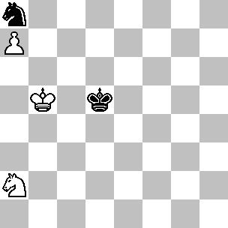
8 =/-
Tematico

8.Ce6 ( numero 7 - questa è la posizione chiave perché ora il N. è forzato a muovere il suo cavallo nel momento in cui il B. può rispondere con uno scacco ) 8…Cb6 9.Cd4+ Rc7 10.Cf5 ( numero 8 ) 10...Ca8 ( oppure 10...Rc6 11.Ce7+ Rc5 12.Rb7 ) 11.Ce7 e lo ZR numero 9 é decisivo. Il N. non può giocare 11...Cb6 a causa di 12.Cd5+, mentre ogni mossa di Re permette Rb7.
La posizione raggiunta alla 5ª mossa è praticamente una situazione di "parità"; il N. può oscillare con il cavallo oppure muovere il proprio Re fra le case c6 e c8, ma nessuna di queste opzioni gli permette di perdere un tempo. Anche il B. non ha una grande scelta; non può muovere il proprio Re e il cavallo da solo non può perdere un tempo. In questa situazione il risultato della partita dipende quasi esclusivamente se i tempi sono pari o dispari ( in questo caso particolare esiste anche una componente tattica, che permette al B. di impedire ...Cc7+ quando il Re nero è in c6 ).
Con la mossa al B. la situazione è familiare. Il B. può raggiungere tutte le posizioni di ZR scaturite nelle analisi sopraesposte, ma a suo sfavore. Una variante esplicativa è 1.Cb4+ ( 1.Ra6 Rc6! 2.Cb4+ Rc7! e 1.Ra5 Rc6 2.Ra6 Cc7+ non sono migliori ) 1…Rd6! 2.Ra6 Rc7! 3.Cd5+ Rc6! 4.Ce7+ Rc7! 5.Cf5 Rc6 e il B. non può compiere alcun progresso.

La prossima partita è decisa dallo ZR incontrato nel precedente diagramma.

(9): Il B. ha la mossa e come già sappiamo dal diagramma 8, il risultato dipende dalla parità. In questo caso essa opera a favore del B. e il N. non dovrebbe essere in grado di ottenere uno zugzwang vincente. La partita proseguì con 1.Rf3 Ce5+ 2.Rf2! Cg6 3.Rf3 Ch4+ 4.Rf2! Rg4 ( il N. si rende conto che non può fare alcun progresso muovendo solo il cavallo, così prova a triangolare
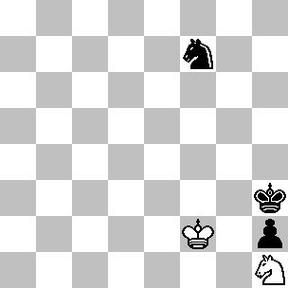
9 =/+
Purtov - Mikhalevski
Budapest, 1993

con il Re in modo da perdere un tempo ) 5.Cg3 ( più semplice era 5.Re2; il B. può tranquillamente oscillare col proprio Re fra le case e2 e f2, replicando a ...Rg4 con Re3 e a ...Rh3 con Rf2 ) 5...Rg5 6.Ch1 Rf4 7.Cg3 ( non era troppo tardi per adottare il piano summenzionato con 7.Re2 ) 7...Rg4 8.Ch1! Rh3 ( il N. è riuscito nel suo intento; peraltro la posizione è ancora patta per ragioni meramente tattiche, ma il B. non si rende conto del pericolo ) 9.Cg3? ( 9.Rf1! era l'unica mossa; grazie alla sfortunata posizione del cavallo in h4, il N. non può evitare uno spiacevole scacco in f2 - ad esempio 9...Cf5 10.Cf2+! Rg3 11.Ce4+! Rf3 12.Cd2+ ) 9...Cg6 ( adesso la parità si sposta ed è il B. che finisce in zugzwang ) 10.Ch1 ( 10.Rf3 Ce5+ 11.Rf2 Cc4 12.Ch1 Cd2 é ZR ) 10...Ce5 11.Cg3 Cf7 12.Ch1 Cg5 ( un altro ZR ) 13.Re1 ( 13.Cg3 Ce4+ ) 13...Rg2 14.Cf2 Ce4 15.Ch1 Rf3 0-1.

L’importanza fondamentale degli ZR incontrati nella posizione raffigurata dal diagramma 8 diventa evidente se consideriamo un paio di posizioni dove i Re sono lontani dal pedone.

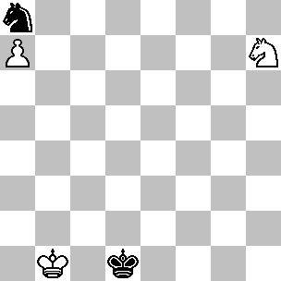
10 =/-
Tematico
(10): Anche questa posizione dipende principalmente dalla parità. Con la mossa al N. 1...Rd2 ( 1...Cc7 è più debole, dato che il B. può vincere direttamente con 2.Cf6 Rd2 3.Rb2 Rd3 4.Rb3 Rd4 5.Rb4 Re5 6.Rc5 Ca8 7.Rc6 ) 2.Rb2! Rd3 3.Rb3! Rd4 4.Rb4! Rd5 5.Rb5! Rd6 6.Cf8 ( è essenziale impedire che il N. possa perdere una mossa tramite ...Rd7-c7; anche 6.Cf6 vince, mentre 6.Cg5? conduce alla patta dopo 6...Rd7! ) 6...Rc7 ( 6...Rd5 7.Ra6 Rc6 8.Ce6! rientra ) 7.Ra6! Rc6 8.Ce6! conduce al diagramma 8 dopo l'ottava mossa del B.

Con la mossa al B, tutti gli zugzwang critici hanno origine quando il B. ha la mossa; per esempio 1.Rb2 Rd2! 2.Rb3 Rd3! 3.Rb4 Rd4! 4.Rb5 ( 4.Cf6 Re5 ) 4...Rd5! 5.Cf8 Rd6! 6.Ra6 Rc7! e patta.

La nostra posizione finale che riguarda il finale Cavallo+Pa7 contro Cavallo è piena di sottigliezze.

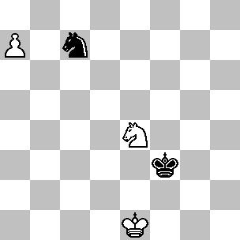
11 +/=
Tematico

(11): Il B. deve muovere il proprio cavallo in modo tale da impedire che il Re nero possa marciare risolutamente verso il pedone a7, ma non è subito chiaro quale sia la casa giusta: 1.Cc3! ( non va bene 1.Cf6? Ca8! 2.Rd2 Rf4! 3.Rd3 Re5 e il Re guadagna un tempo vitale e neppure 1.Cc5? Re3 2.Rd1 Ca8! seguita da ...Rd4; da notare che dopo 1.Cc5?, 1...Ca8? è un errore, visto che 2.Rd2! taglia fuori il Re nero e vince dopo 2...Rf4 3.Rd3 Re5 4.Rc4 Rd6 5.Rb5! Rd5 6.Cd7 Rd6 7.Cf8, come nel diagramma 8 ) 1...Ca8 ( 1...Re3, come pure 1...Rf4, perdono dopo 2.Cd5+ quindi la mossa del testo è forzata ) 2.Rd2! Rf4 3.Rd3! Re5 4.Rc4! Rd6 5.Rb5! Rd7 ( un eccellente tentativo di difesa; dopo 5...Rc7 6.Ra6!, lo ZR gioca contro il N. e perde dopo 6...Rc6 7.Cb5! Cb6 8.Cd4+ Rc7 9.Cc2 Ca8 10.Cb4 Rc8 11.Cd5!. La mossa del testo è un tentativo di perdere un tempo grazie alla triangolazione ) 6.Cd5! ( la favorevole posizione del cavallo permette al bianco di rendere inefficace il piano del N; 6.Ra6? Rc7! e lo ZR sfavorisce il B.) 6...Rd6 ( se il cavallo bianco non controllasse la casa c7, il N. potrebbe riconquistare la parità tramite 6...Rc7, ma questo é impossibile quando il cavallo si trova in d5 oppure in a6 ) 7.Cf6 ( ecco che l'idea si ripete; il N. vorrebbe raggiungere la casa d7, ma ciò è impossibile ) 7...Rc7 8.Ra6! ( la parità favorisce il B. che vince come nel diagramma 8 ) 8...Rc6 9.Ce8! Cb6 10.Cg7 Ca8 11.Ce6 e vince.

Arretrando il pedone in a6, noi otteniamo la più importante posizione teorica riguardante il finale Cavallo + Pedone “a” contro Cavallo. Reti ha stabilito i principi base di questo finale e da allora non ci sono stati sviluppi particolari. Prima di tutto diamo un’occhiata alle analisi di Reti.

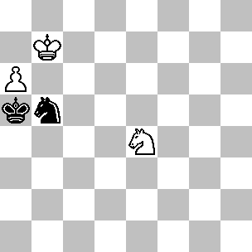
12 +/-
Reti, 1929
Shakhmaty

(12): Il B. vince rapidamente se il N. ha la mossa: 1...Rb4 2.Rb6 Rc4 ( 2...Ra4 3.Cc3+ ) 3.Cc3 Cd6 4.Rc7 Ce8+ 5.Rc6 e il pedone avanza. Con la mossa al B, la vittoria è più complicata e comporta il trasferimento della mossa al N: 1.Cc5! Rb4 ( 1...Cd6+ 2.Rc7 Cb5+ 3.Rc6 rientra nella linea principale ) 2.Rb6 Cd6 ( 2...Rc4 3.Ce4 Rb4 4.Cc3 Cd6 5.Rc7 e vince; da notare l'astuta 4.Cc3 - è un'idea comune nel finale Cavallo + Pedone “a” contro Cavallo e vedremo spesso questa "doppia deviazione" ) 3.Ce4 ( La mossa di Reti non è la soluzione più rapida, ma certamente è la più semplice ) 3...Cc8+ ( 3...Cc4+ 4.Rb7 Rb5 5.a7 ) 4.Rc7 Rb5 ( 4...Ca7 5.Rb7 Cb5 6.Rb6 Rc4 7.Cc3 è ancora una doppia deviazione; 4...Ra5 5.Cc5! Ca7 6.Rb7! Cb5 7.Ce4 trasferisce la mossa al N. ) 5.Rb7 Ra5 6.Cc5! Cd6+ 7.Rc7 Cb5+ 8.Rc6 Ca7+ ( 8...Rb4 9.Ce4 Ra5 10.Rb7 è identica ) 9.Rb7! Cb5 10.Ce4 ( ora il B. ha raggiunto lo scopo e il N. perde rapidamente ) 10...Rb4 11.Rb6 Rc4 12.Cc3 e vince.
Ma il B. non sempre riesce a vincere quando supporta il pedone col proprio Re:

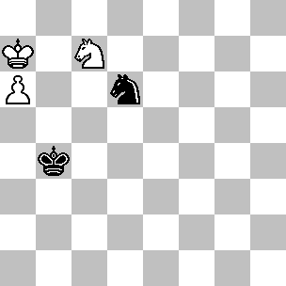
13 +/=
Reti, 1929
Reti’s Endspielstudien

(13): Se muove, il B. vince immediatamente con 1.Rb8, così supponiamo che il N. muova per primo. Egli può pattare con un gioco preciso: 1...Ra5! ( unica; sia 1...Rc5? 2.Rb8 che 1...Cc4? 2.Rb7 Ca5+ 3.Rb6 Cc4+ 4.Rc6 Ca5+ 5.Rd7 Cc4 6.Cd5+ sono perdenti ) 2.Rb8 Cb5! 3.Rb7 Cd6+! 4.Ra7 ( Il B. ha trasferito la mossa al N: siamo in zugzwang? ) 4...Cf7! ( il punto è che su qualsiasi altra mossa di cavallo, per esempio 4...Cc4, il B. vince grazie a 5.Rb8! Ce5 6.Rb7!; l'unica mossa corretta dopo Rb8 è ...Cd8, che previene Rb7 e impedisce a7 a causa di ...Cc6+ ) 5.Ce6 ( 5.Rb8 Cd8! ) 5...Rb5 ( ma non 5...Cd6? 6.Cc5! Cb5+ 7.Rb7!, vincendo come nel diagramma 12; Cheron tuttavia fa giustamente notare che esiste un altro modo di pattare:; 5...Ce5 6.Rb7 Cc6! 7.Cc5 Rb5! 8.Cb3 Cd8+! ) 6.Cd4+ Ra5! 7.Cc6+ Rb5! 8.Cb4 Cd8! ( ZR con mossa al B. ) 9.Rb8 ( Anche ogni mossa di cavallo incontra ...Cc6+ ) 9...Cc6+! e patta.

La differenza sostanziale fra queste due posizioni è che nel diagramma 12 il B. riesce a mantenere il proprio Re in b7, laddove nella posizione del diagramma 13 il N. può impedire l’arrivo del monarca in questa casa tramite uno scacco di cavallo, costringendo il Re a trovare alloggio altrove. Questo dimostra l’enunciato che un pedone in a6, sostenuto da un Re saldamente installato in b7, garantisce virtualmente la vittoria.

Le posizioni di Reti trovano un vasto raggio di applicazione nel finale Cavallo + pedone “a” contro Cavallo e molte posizioni tendono a rientrarvi. La soluzione della posizione seguente è più lunga, ma non è particolarmente complicata, se teniamo in mente i principi summenzionati.
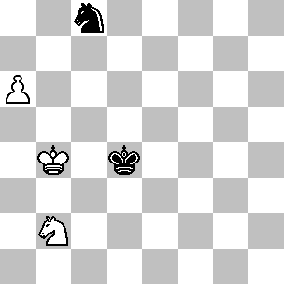
14 +/=
Tematico

(14): Se il N. muove, egli patta dopo 1...Rd5 2.Rb5 Rd6 seguita da Rc7, così supponiamo che sia il B. ad avere la mossa. 1.Rb5 ( Non va bene 1.Cc4? Ca7! 2.Cb6 Cc6+! e il Re non può avanzare in b6; da notare che se il B. non gioca 2.Cb6, il N. prosegue con 2...Rd5 ) 1...Rd5 ( 1...Ca7+ conduce ad una facile vittoria dopo 2.Rb6! Cc8+ 3.Rc7 Ca7 4.Rb7 Cb5 5.Ca4 Cd6+ 6.Rc6 Cc8 7.Cb6 Ca7+ 8.Rb7 Cb5 9.Ca8 Cd6+ 10.Rb8 ) 2.Cc4! ( impedendo ...Rd6 ) 2...Rd4 ( non c'è niente di meglio; dopo 2...Ca7+ il Re avanza ) 3.Ca5! ( il B. trova l'unico modo per migliorare la posizione del proprio cavallo; dopo ...Rd5, il B. deve essere pronto a coprire la casa d6 ) 3...Rd5 ( ancora una volta uno scacco rende il compito del B. più semplice: 3...Cd6+ 4.Rc6 Cc8 5.Rc7 Rc5 6.Cc4 Ca7 7.Rb7! Cb5 8.Ca3! Cd6+ 9.Rb8 Cc8 10.Cc4 Ce7 11.Rb7 ) 4.Cb7 Rd4 ( se adesso 4...Ca7+, può seguire 5.Rb6! Cc8+ 6.Rc7 Ca7 7.Cd8 Cb5+ 8.Rb6 Cd6 9.Cc6 Re6, rientrando nella linea principale ) 5.Rc6 Ca7+ 6.Rb6 Cc8+ 7.Rc7 Ca7 8.Cd8 Rd5 ( 8...Rc5 9.Ce6+ Rb5 10.Rb7! Cc8 11.Cc7+ perde subito ) 9.Rb7 Cb5 10.Rb6! Cd6 ( 10...Rc4 11.Cc6 Cd6 12.Ce7 Cb5 13.Cf5 Rb4 14.Cd4 Cd6 15.Rc7 ) 11.Cc6 Re6( 11...Cc4+ 12.Rc7 ) 12.Rc7 ( ecco la posizione chiave: il B. vince grazie alla triangolazione del proprio Re ) 12...Cb5+ 13.Rb7 Rd7 ( 13...Rd6 14.Cd4 Cc7 15.a7, con facile vittoria ) 14.Ce5+ Rd6 ( oppure 14...Rd8 15.Rb6 Cc7 16.a7 Rc8 17.Rc6! Ca8 18.Cc4 ) 15.Rb6 Cc7 16.a7 Ca8+ 17.Rb7! Cc7 18.Cc4+ Rd7 19.Cb6+ Rd8 20.Rc6 e alla fine il B. vince.

Ci sono 230 posizioni di ZR nel finale Cavallo + Pedone a6 contro Cavallo. Eccone una fra le più interessanti:

(15): A prima vista non sembra esserci la possibilità di uno ZR, tuttavia se ha la mossa il N. non può impedire al Re bianco di raggiungere prima o poi l'angolo: 1...Rc7 ( 1...Rc8 2.Rc6! Rb8
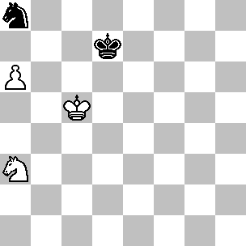
15 =/-
Tematico

3.Cb5! Rc8 4.a7 Rd8 5.Rb7 Rd7 6.Cc3 Rd8 7.Cd5 e vince, mentre 1...Cc7 2.a7! Ca8 3.Cb5 rientra nella linea principale ) 2.Cb5+! Rd7 ( 2...Rc8 3.Rc6 Rb8 4.a7+! Rc8 5.Cd6+ e 2...Rb8 3.Rc6! Rc8 4.a7 sono più dirette ) 3.a7 ( un'altra posizione di ZR ) 3...Rd8 ( non c'è niente di meglio ) 4.Rc6 Rc8 5.Cd6+ Rd8 6.Cc4, seguita da Cb6 e vince.
Se ha la mossa, il B. non ha di meglio che proseguire con 1.Cb5 ( 1.Cc4 Rc7 2.Rb5 Rb8 ), ma dopo 1...Cc7! 2.a7 Ca8! Si raggiunge lo ZR visto in precedenza con la mossa al B; dopo 3.Rd5 Cb6+! la patta è evidente.

La prossima posizione col pedone in a5 è praticamente il diagramma 12 spostato di una traversa verso il basso. Il B. vince sia che abbia o meno la mossa, quindi è una posizione alla quale egli deve aspirare. L’analisi è simile a quella vista per il diagramma 12, ma tenendo conto dell’importanza fondamentale che riveste ho deciso di fornire tutti i dettagli.

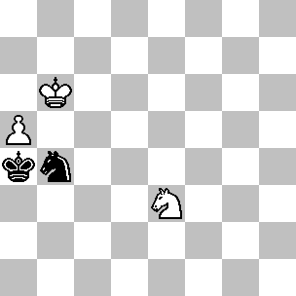
16 +/-
Tematico

(16): In realtà è molto più facile vincere con la mossa al N; muovendo per primo il B, egli deve intraprendere una manovra di nove mosse per trasferire la mossa all'avversario. 1.Cc4! Rb3 ( dopo 1...Cd5+ 2.Rc6 Cb4+ 3.Rc5 si rientra nella variante principale alla settima mossa ) 2.Rb5! ( se il B. muove il cavallo, il N. replica con 2...Ra4 - minacciando 3...Cd5+ - e il cavallo deve ritornare in c4 per difendere il pedone ) 2...Cd5 [2...Rc3 3.Ce3 Rb3 4.Cc2 Cd5 5.Rc6 Ce7+ 6.Rb7 Cf5 7.a6 Cd6+ 8.Rc6 Cc8 9.Rc7 Ca7 10.Cd4+ Ra4 11.Rb7 e vince; da notare la doppia deviazione alla quarta mossa ) 3.Ce5 ( minacciando Cd3, seguita da Rc6, dove ...Ra4 incontra la replica a6 senza che sia possibile proseguire con ...Cb4+ ) 3...Cc7+ ( dopo 3...Cc3+ 4.Rc5 Ra4 5.a6 Cb5 6.Rb6 si raggiunge una posizione che abbiamo analizzato in precedenza. ) 4.Rb6 Cd5+ ( 4...Ra4 5.Cc4! Cd5+ 6.Rc6 Cb4+ 7.Rc5 rientra ) 5.Rc6 Ra4 ( dopo 5...Cb4+ 6.Rb5 Cd5, il B. ha guadagnato tempo per eseguire la sua minaccia: 7.Cd3 Cc3+ 8.Rb6 Cd5+ 9.Rc6 Ce7+ 10.Rd7 Cd5 11.a6 e vince ) 6.Cc4! Cb4+ 7.Rc5 Ca6+ ( 7...Cd3+ 8.Rb6! Cb4 9.Ce3 rientra, mentre dopo
7...Rb3 8.Ce3, il N. ha la scelta fra rientrare nella linea principale tramite 8...Ra4 9.Rb6, oppure perdere grazie a una doppia deviazione: 8...Ra3 9.Rb5 Rb3 10.Cc2 - vedi la nota dopo la seconda mossa del N.) 8.Rb6! Cb4 9.Ce3 ( finalmente il B. ha trasferito la mossa al N; il resto è relativamente semplice ) 9...Rb3 10.Rb5 Rc3 11.Cc2 ( la doppia deviazione funziona anche col Re nero in c3 ) 11...Cd5 12.Rc6 Ce7+ 13.Rb7 ( e adesso il pedone avanza ) 13...Cf5 14.a6 Cd6+ 15.Rc6 Cc8 16.Rc7 Ca7 17.Ca3, seguita da Rb7 e il B. vince.
La posizione di Reti del diagramma 13 rimane virtualmente invariata se spostiamo il tutto di una traversa verso il basso, ottenendo così la seguente costellazione B: Ra6, Cc6, Pa5 - N: Ra4 Cd5. Se tocca al N. muovere, egli può pattare con 1...Ra4! 2.Rb7 Cb4! 3.Rb6 Cd5+! 4.Ra6 Cf6! come già visto in precedenza.

Molte altre posizioni possono essere risolte utilizzando le analisi del diagramma 16.

(17): Il N. minaccia di pattare tramite 1...Cd5+ e 2...Cb4+, così la prima mossa del B. è forzata. Dopo 1.Cf4! ( di fatto, questo è uno ZR ) 1...Rb3 2.Rb5 Rc3 , Averbach fa vincere il B. proseguendo con 3.Cd3 ( una doppia deviazione, anche se in una forma leggermente diversa ) ma, memori delle nostre precedenti analisi, la via più semplice risulta essere 3.Ce2+ Rb3 4.Cd4+ Rc3 5.Cc2, rientrando alla 11ª mossa del diagramma precedente.

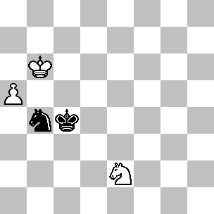
17 +/=
Averbach, 1980

Possiamo quindi trarre delle conclusioni assai simili a quelle fatte quando il pedone si trovava in a6. Se il Re nero viene a trovarsi dietro il pedone, allora la costellazione con il pedone in a5 e il Re bianco in b6 risulta vincente, a meno che il N. non possa far allontanare il monarca tramite uno scacco. Comunque bisogna talvolta giocare con estrema precisione.

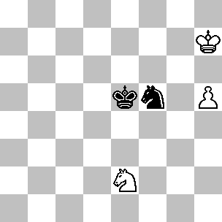
18 +/=
Cheron, 1955
Journal de Genève

(18): Con la mossa, il N. patta con 1...Rf6, così supponiamo che sia il B. a muovere: 1.Rg6! Ce7+ ( 1...Ch4+ 2.Rg7 Cf5+ 3.Rf7 rientra, mentre 1...Re6 2.Cg3 Ce7+ 3.Rg7! forza l'immediata avanzata del pedone ) 2.Rg7! Cf5+ 3.Rf7! e adesso:

1) 3...Cd6+ 4.Rg6! Cf5 5.Cg3! ( forzando il cavallo nero ad abbandonare il controllo della casa h6 ) 5...Ch4+ 6.Rg7 Cf3 7.h6 ( abbiamo così raggiunto una posizione analizzata in precedenza) 7...Cg5 8.Ce2 Ce6+ 9.Rf7 Cg5+ 10.Rg6 Ce6 11.Cg1 Cf8+ 12.Rg7! Ce6+ 13.Rg8 e il pedone avanza.
2) 3...Rd6 ( anche 2...Rd5 viene confutata allo stesso modo ) 4.Cg3 Ch6+ 5.Rg6! ( 5.Rg7? Cg4! è troppo lenta, in quanto ci vogliono due mosse per scacciare il cavallo da g4 ) 5...Cg4 6.Rg5 Ce5 7.Rf5 Cf7 8.Rf6! Ch6 9.Ce4+ Rc6 ( 9...Rd5 10.Rg6 ) 10.Rg6 Cg4 11.Cf6 Ce5+ 12.Rg7 e vince.
3) 3...Ch6+ 4.Rg6! Cg4 ( oppure 4...Cf5+, rientrando nella variante 1 ) 5.Rg5! Cf6 6.h6! Ch7+ 7.Rg6! ( la settima " unica mossa " consecutiva ) 7...Cf8+ 8.Rg7 ( ora la posizione ci è familiare ) 8...Rf5 9.Cg3+! Rg5 10.Ce4+! Rf5 11.Cd6+ Rg5 12.Cf7+ e ora il B. può catturare il cavallo senza alcun problema )

Prima di esaminare un paio di posizioni tematiche, vediamo due esempi tratti dalla pratica. La posizione seguente dimostra che il N. ottiene le migliori possibilità di patta quando il Re si trova in posizione laterale rispetto al pedone, anziché essere dietro. Questo si spiega col fatto che in alcune varianti il N. ha la possibilità di sistemare il monarca di fronte al pedone; di conseguenza – per prevenire ciò – il B. ha una scelta più limitata.

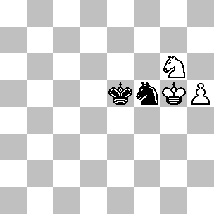
19 /=
Barcza-Hecht, 1962

(19): 1...Re6! ( e non 1...Re4? 2.Ce7 Cg7 3.h6! Ce6+ 4.Rf6 Cf8 5.Cc6 Ch7+ 6.Rg7 Cg5 7.Cd8 Rf5 8.Cf7 Ce6+ 9.Rg8! e vince ) 2.Cf4+ Re5! 3.Cd3+ Re6! ( dopo 3...Re4 4.Cf2+ Re5 5.Cg4+! si rientra nella partita ) 4.Cf2 ( il B. non trae alcun vantaggio nel dare scacco, così prova a migliorare la posizione del proprio cavallo; comunque questo offre al N. la possibilità di liberare il proprio Re ) 4...Re5? ( una errore sorprendente, visto che 4...Ce7, seguita da 5...Rf7, garantisce una facile patta ) 5.Cg4+! Re6 6.Rg6! ( questo è uno ZR; da notare che il B. non poteva giocare Rg6 alla 4ª mossa, perché dopo lo scacco di cavallo in f8, il N. potrebbe proseguire con ...Rf6 ) 6...Ch4+ 7.Rg7! Cf5+ 8.Rf8! ( un secondo ZR ) 8...Rd6 ( 8...Rd7 perde in maniera simile: 9.Rf7 Rd8 10.Ce3 Cd6+ 11.Rg6 Re7 12.h6! Rf8 13.h7! Cf7 14.Cf5 ) 9.Rf7 Rd7 10.Rf6 Ce7 11.Ce3 Rd6 ( oppure 11...Re8 12.Rg7! Cc6 13.h6 ) 12.Rf7 ( 12.Rg7 era più rapida, ma anche la mossa del testo va bene ) 12...Cc6 13.Cc4+ Rd7 14.h6 Cd8+ 15.Rf6 1-0.

In linea generale, se il Re si trova di fronte al pedone il risultato è una patta. Comunque il cavallo è di così poco aiuto nel contrastare il pedone ‘a’ che esistono poche ed eccezionali posizioni che conducono alla sconfitta.

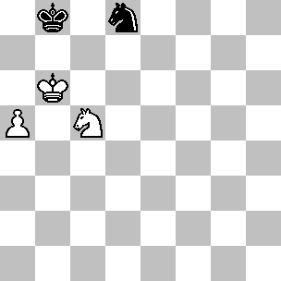
20 +/=
Scheve-Estorch, 1905

(20): A questo punto della partita é il B. che ha la mossa e vinse come segue: 1.Ca6+! Rc8 ( 1...Ra8 2.Cc7+ Rb8 3.a6 e il pedone arriva in fondo ) 2.Cc7! Rd7 3.a6 Cc6 4.Cd5 Rd6 5.Ce3 Rd7 6.Cc4 Cb4 7.a7! Cd5+ 8.Rb7 Cc7 9.Cb6+ Rd6 10.Cd5 1-0. Tutte le mosse del N. sono virtualmente forzate e la pessima posizione del cavallo lo ha condannato.
Con la mossa, il N. poteva pattare con 1...Cf7 2.a6 Cd6, oppure giocando 1...Ra8 2.a6 Rb8, dato che il cavallo bianco non ha accesso alla casa a6.

Ci sono 257 posizioni di ZR nel finale Cavallo + Pedone a5 contro Cavallo. Come al solito, ne presento una delle più interessanti.

(21): Dapprima supponiamo che sia il N. a muovere. Ecco le varianti:

N1) 1...Cb8 ( il problema di ogni mossa di cavallo è che il B. può giocare Cf2-d3, minacciando Cb4 seguito dall'attacco contro il cavallo nero portato dal monarca bianco; per contrastare questa minaccia, il N. deve giocare ...Ca6 e la perdita di un tempo risulta decisiva ) 2.Cf2 Rg3 ( l'immediata 2...Ca6 perde a causa di 3.Ce4 Cb4 4.Re6 Rg4 5.Rd6 Rf4 6.Rc5 Ca6+ 7.Rb6 Cb4 8.Cc3 Re5 9.Rb5 ) 3.Cd3! Rf3 4.Cb4! Re3 5.Re5!

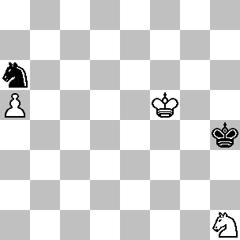
21 =/-
Tematico

5…Rd2 6.Rd4 Re2 ( il cavallo nero è in una posizione davvero misera ) 7.Rc5 e vince.
N2) 1...Cc7 2.Cf2 Rg3 ( 2...Ca6 rientra nella variante B1 ) 3.Cd3 Rf3 4.Re5 Re3 5.Cb4 e vince come nella variante B1.
N3) 1...Cb4 2.Cf2 Rg3 3.Cd3 e il N. non può catturare il cavallo, così il B. guadagna un tempo come nelle varianti precedenti;
N4) 1...Rh5 ( dopo questa mossa il N. non può incontrare Cf2 con ...Rg3 ) 2.Cf2 Rh6 3.Cd3 Rg7 ( il Re prova a trovare un'altra via per arrivare sul lato di Donna ) 4.Re6 Cc7+ 5.Rd7 Cb5 6.a6 Rf6 7.Cb2 Re5 8.Rc6 Ca7+ 9.Rb7 Cb5 10.Rb6 Cd6 11.Cc4+ Cxc4+ 12.Rc6 e vince.
N5) 1...Rh3 ( la variante più subdola, visto che 2.Cf2+ incontra la risposta 2...Rg3, come nella variante B1 ) 2.Rf4! ( questa è il difetto di ...Rh3 - il N. non può incontrare Rf4 con ...Rh5 ) 2...Rg2 ( oppure 2...Cb4 3.Cf2+ Rg2 4.Ce4 Rf1 5.Cc3 Ca6 6.Re5 Rf2 7.Rd5 Re3 8.Rc4 Rf4 9.Rb5 Cb8 10.Rb6 Cd7+ 11.Rc6 Cb8+ 12.Rb7 Cd7 13.Ca4 , seguita da a6 e vince ) 3.Cg3! Rf2 4.Cf5 ( il cavallo fugge appena in tempo; ora il B. può bloccare il monarca avversario sulla seconda traversa ) 4...Re2 5.Re4! Rd2 6.Rd4! Rc2 7.Rc4! Rb2 8.Rb5 Cc7+ 9.Rc6 Ca6 10.Rb6 Cb4 11.Cd4 Rc3 12.Cc6 Cd5+ 13.Rb7 Cf6 14.a6 e vince.
B1) 1.Re5 ( Non si può avvicinare subito il Re al lato di Donna perché il cavallo in h1 è in pericolo - potrebbe essere intrappolato ) 1...Rg4 ( ma non 1...Rg5? 2.Cf2 Rg6 3.Rd6 Rf7 4.Rc6 Re8 5.Rb6 Cb4 6.Cd3 ) 2.Rd5 ( 2.Cf2+ Rf3 3.Cd3 Re3 è la variante B3 ) 2...Rf3 ( 2...Rf4? 3.Cf2! Re3 4.Ce4 - impedendo al Re nero di raggiungere d3 - e il B. vince ), seguita da ...Rg2 e ...Rxh1 pattando, in quanto il cavallo è in grado di fermare da solo il pedone.

B2) 1.Rf4 ( permette al Re nero di sfuggire attraverso l'ultima traversa ) 1...Rh5! 2.Cg3+ ( oppure 2.Cf2 Rg6 3.Re5 Rf7! 4.Rd6 Re8! 5.Cd3 Rd8! 6.Rc6 Rc8 7.Rb6 Cc7 e patta ) 2...Rg6! 3.Re5 Rf7! 4.Rd6 Re8! 5.Cf5 Rd8! 6.Ce7 Cb4 e il N. si difende.
B3) 1.Cf2 Rg3! ( guadagnando un tempo vitale ) 2.Cd3 ( oppure 2.Ce4+ Rf3! 3.Re5 Cb4! e il B. non ha alcun modo ragionevole per evitare la minaccia ...Cc6+; da notare che 3...Cb8? risulta inefficace, in vista del seguito 4.Rd5! Rf4 5.Cc3 Rf5 6.Rd6 Ca6 7.Rc6 Re6 8.Rb6 Cb8 9.Rb7 Cd7 10.Ca4 e vince ) 2...Rf3! 3.Re5 Re3! 4.Cf4 Cb8! ( anche in questo caso il N. sfrutta un elemento tattico - non è semplice per il B. impedire ...Cc6+; non funzionano né 4...Cc5? 5.Rd5 Ca6 6.Ce6 Cb8 7.Rc5 Re4 8.Cd4 Ca6+ 9.Rb6 Cb4 10.Cc2 Cd5+ 11.Rb7, vincendo, né 4...Rf3? 5.Cd5 Rg4 6.Rd6 ) 5.Cd5+ Rd3! 6.Rd6 Rc4 e il Re nero si avvicina al pedone, forzando la patta.

In alcuni casi la strada che conduce alla vittoria è lunga e complessa. Nella prossima, affascinante posizione, il B. riesce a promuovere il pedone dopo una sottile battaglia basata sullo zugzwang.

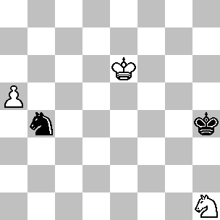
22 +/-
Tematico

(22): Il B, con la mossa, vince facilmente tramite 1.Rd6 Rg4 2.Cf2+ Rf5 3.Cd3 e il pedone presto si metterà in moto. Con la mossa al N, il B. può vincere soltanto grazie ad un gioco preciso. Dopo 1...Rg4 ( 1...Rg5 permette al B. di vincere senza particolari problemi, per esempio 2.Rd6 Rf4 3.Cf2 Re3 4.Rc5 Ca6+ 5.Rb6 Cb4 6.Rb5 Cd5 7.Rc5 Cc7 8.Cg4+ Rd3 9.Rb6 Cd5+ 10.Rb7 Cb4 11.Ce5+! Re4 12.Cc6! ) 2.Cf2+! ( il B. deve riportare in gioco il suo cavallo ) 2...Rf3 ( 2...Rf4 3.Rd6 rientra nella nota precedente ) 3.Cd1! Re2 ( 3...Re4 4.Rd6! Rd4 5.Cb2!, raggiungendo la posizione di zugzwang della variante principale ) 4.Cb2!, raggiungiamo una posizione cruciale.
Le prossime mosse risulterebbero senza senso se io non rivelassi al lettore un piccolo segreto: la posizione con il Re bianco in d6 e quello nero in d4 ( con gli altri pezzi nell'attuale posizione ) è uno ZR. Quindi entrambe le parti si adoperano per evitare di sistemare i propri monarca sulle case corrispondenti d4 ( per il N. ) e d6 ( per il B. ), altrimenti l'avversario potrebbe occupare immediatamente ( o dopo una breve riflessione ) l'altra casa, lasciando il nemico in zugzwang.
Ora esistono due varianti:
1) 4...Rd2 ( in questo caso lo ZR viene evitato ) 5.Rd6! Rc3 6.Rc5! Ca6+ ( 6...Rb3 7.Rb5 Cd5 8.Cd3 Cc7+ 9.Rb6! Cd5+ 10.Rc6 Ce7+ 11.Rd7 Cd5 12.a6 ) 7.Rb5! Cc7+ 8.Rb6! Cd5+ 9.Rc5 Cc7 ( 9...Cb4 10.Cd1+ Rb3 11.Ce3 Ra4 12.Rb6 e vince come nel diagramma 16 ) 10.Cc4 Rb3 11.Ce5 Ra3 12.Rb6 Cd5+ ( 12...Ra4 13.Cc4! Cd5+ 14.Rc6 Cb4+ 15.Rc5 è ancora il diagramma 16 ) 13.Rc5 Ra4 14.Cc4! Cb4 15.Rb6!, rientrando di nuovo nel diagramma 16.
2) 4...Re3 5.Rd7! ( Certamente non 5.Rd6? Rd4! e il B. è caduto nello ZR ) 5...Rd4 ( non era possibile evitare a lungo questa posizione, per esempio dopo 5...Re4 6.Rc7! - evitando di nuovo d6 - il N. ha la scelta fra 6...Re5 7.Cd3+! e 6...Re3 7.Rb6 Rd4 8.Rb5 Cd5 9.Ca4, come nella variante principale ) 6.Rd6! ( ora il N. deve fare delle concessioni ) 6...Ca6 ( 6...Rc3 7.Rc5 rientrando nella variante 1 ) 7.Rc6! Cb4+ 8.Rb5 Cd5 9.Ca4 ( il cavallo bianco si è trasferito dalla colonna "h" alla colonna "a" e adesso aiuta nel tenere il Re nero lontano ) 9...Cc7+ 10.Rb6! Cd5+ 11.Rc6 Cb4+ 12.Rb5 Cd5 ( la triangolazione del B. gli ha permesso di guadagnare un tempo ) 13.Cb6 Cc7+ 14.Rc6 Ca6 15.Cd7 ( ancora una volta il cavallo e il Re cooperano per creare una barriera contro il Re nero ) 15...Cb4+ 16.Rb5! Cd5 17.Cb8 Cc7+ 18.Rb6 Cd5+ 19.Rb7 e il pedone finalmente può avanzare, conducendo il B. alla vittoria.

La posizione finale con il pedone in a5 non solo è di fondamentale importanza ( perché spesso ha origine da posizioni con il pedone più arretrato ), ma è pure uno dei finali con 5 pezzi più belli che io abbia mai visto.

(23): Se fosse il N. ad avere la mossa, il pedone bianco potrebbe avanzare immediatamente. Con la mossa al B. la vittoria è molto più complessa e comporta il trasferimento della mossa al N. La manovra con la quale il B. riesce a raggiungere tale scopo richiede una precisione estrema - ben 10 "mosse uniche": 1.Rb8! ( il primo passo è trasferire il cavallo da c5 in e5, ma il B. non può eseguire immediatamente il piano in quanto deve mantenere imbottigliato il Re nero; dopo ( 1.Cd3?
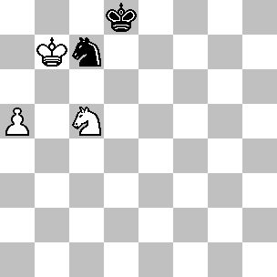
23 +/-
Tematico

Rd7! la posizione é pari ) 1...Cd5 ( preparandosi a incontrare 2.a6 con 2...Cb4! 3.a7 Cc6+) 2.Cd3! ( difendendo la casa b4, il B. minaccia la spinta in a6, così il N. non ha il tempo per muovere il proprio Re ) 2...Cc7 3.Ce5! ( controlla c6, impedendo al N. di difendersi con 3...Cd5 4.a6 Cb4 ) 3...Ca6+ 4.Ra7! ( la partenza di un giro lungo sei mosse che ha come obbiettivo la casa b7; dopo 4.Rb7 Cc7 il B. ha perso tempo, in quanto può vincere solo ripassando dalla casa b8) 4...Cc5 ( 4...Cc7 5.Rb7 rientra nella linea principale alla 9ª mossa ) 5.Rb6! Ca4+ 6.Rb7! ( il B. non ha perso alcun tempo, visto che la manovra Rb7-b8-a7-b6-b7 ha richiesto un numero pari di mosse, tuttavia é riuscito a peggiorare la posizione del cavallo nero ) 6...Cc5+ 7.Rc6! ( Ecco finalmente l'occasione! La triangolazione permette al B. di perdere un tempo ) 7...Ca6 ( 7...Ce6 8.a6 ) 8.Rb6! Cc7 ( 8...Cb8 9.Rb7 ) 9.Rb7! ( il B. ha quasi raggiunto lo scopo: ora deve solo far tornare il cavallo in c5 ) 9...Ce6 ( 9...Cb5 10.a6 Cd6+ 11.Rc6 Cc8 12.Cf7+ Re7 13.Rb7 ) 10.Cd3! ( d3 risulta essere una casa versatile per il cavallo: prevenendo ...Cc5+, il B. minaccia la spinta in a6 e cosi il Re nero non trova il tempo per raggiungere la casa d7 ) 10...Cc7 11.Cc5 ( missione compiuta ) 11...Cb5 ( 11...Ce8 12.a6 Cd6+ rientra ) 12.a6 Cd6+ 13.Rc6 Cc8 14.Ce6+ Re7 15.Rc7 Cd6 16.Cd4 Ce8+ 17.Rb8 e finalmente il B. vince.

Ora spostiamo il pedone sulla casa a4. Molti degli esempi tratti da partite di torneo li ritroviamo in questa sezione. Per evitare che qualcuno possa credere che i finali di 5 pezzi siano semplici, nelle pagine seguenti avremo occasione di vedere due Campioni del Mondo gettare via mezzo punto.
Innanzitutto controlliamo cosa succede se la posizione di Reti viene “abbassata” di una traversa. Abbiamo già visto – nei diagrammi 12 e 16 – che è difficile vincere quando la mossa è al B.
Questa tendenza è ancora più pronunciata quando il pedone si trova in a4; infatti, con la mossa al B, la posizione è patta e ci troviamo in presenza di uno ZR.

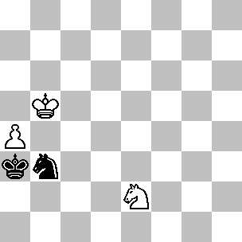
24 =/-
Tematico

(24): Con la mossa al B, la differenza sostanziale risiede nella variante 1.Cc3 Cd4+! 2.Rc5 Cb3+ 3.Rc4 Ca5+ 4.Rb5 Cb7 5.Ce4 Rb3 6.Cc5+ Cxc5! 7.a5 Cb7! 8.a6 Cd6+! e il cavallo raggiunge c8, fermando il pedone. Naturalmente questo metodo non funzionava nel precedente diagramma. Comunque, con la mossa al N, il risultato non cambia rispetto a prima: il B. vince con 1...Rb2 2.Rb4 Rc2 3.Cc1 ( doppia deviazione ) 3...Cd4 4.Rc5 Ce6+ ( oppure 4...Cf5 5.a5 Ce7 6.a6 Cc8 7.Ce2 Rb3 8.Rb5 Ra3 9.Cd4 Cd6+ 10.Rc6 Cc8 11.Rb7 ) 5.Rb6 Cf4 6.a5 Cd5+ 7.Rb7 Cb4 e adesso:

1) 8.Ce2? Rb3 9.Cf4 merita una menzione particolare: la posizione e patta, ma occorre essere precisi. Il N adesso non deve proseguire con 9...Ra4? in quanto dopo 10. Rb6! si raggiunge una posizione di ZR con mossa al N; egli deve evitare la casa a4 e proseguire con 9...Ra3! Se adesso il B. aspetta e gioca 10.Rc7 allora il N. può replicare con 10...Rb3! senza che il B. possa compiere alcun progresso.
2) 8.Ca2! Cd3 9.Rb6 è il seguito corretto; adesso il pedone può mettersi in moto.

Facendo riferimento a questa analisi si possono risolvere molte posizioni dove il Re e il cavallo nero vengono a trovarsi dietro al pedone - per esempio:

(25): Se il N. muove patta con 1...Cd4+, così supponiamo che sia il B. a muovere per primo. Dopo 1.Cf3! esistono due possibili varianti:
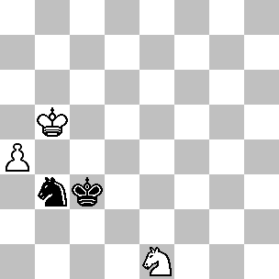
25 +/=
Averbach, 1979

1) 1...Rb2 2.Rb4 Rc2 3.Ce1+ Rb2 4.Cd3+ Rc2 ( 4...Ra2 5.Cc1+ e vince ) e adesso il modo più semplice per vincere è 5.Cc1, rientrando nel diagramma precedente.
2) 1...Rc2 ( la migliore difesa, non analizzata da Averbach ) 2.Rb4 Rb2 3.Ce5 ( controllando c6 e impedendo così la difesa tramite 3...Cd4 ) 3...Ra2 ( oppure 3...Rc2 4.Cd3 Cd4 5.Rc4 Cf5 6.Cb4+ Rb2 7.Rc5 Ce7 8.a5 Cc8 9.a6 Rb3 10.Cd5 Ra4 11.Rc6 Ra5 12.Cc7! ) 4.Cd3 ( adesso il N. è costretto a muovere il cavallo ) 4...Cd4 5.Cc1+ Rb2 6.Rc5 Ra3 7.a5! Ra4 8.a6 Cb5 9.Cb3 Ca7 10.Rb6! Cc8+ 11.Rb7! Cd6+ 12.Rc7 Cb5+ 13.Rb6 Cd6 14.Cd4 Cc8+ 15.Rb7! e vince.

La conclusione è che in questo tipo di posizione ( pedone in a4 e Re nero che difende da dietro ) il B. vince quando il suo Re è in b4 e quello nero in b2, ma quando il Re bianco è in b5 e quello nero in a3 il risultato dipende da considerazioni riguardanti lo zugzwang.
Adesso avremo una serie di esempi tratti da partite giocate in torneo. La prima posizione permette il rientro nelle analisi del diagramma 24.

(26): La prima fase del finale fu giocata con precisione dalla Lazarevic: 1.Rf5! Ch5 ( 1...Ce2 2.Ce6 Cg3+ rientra nelle note della prossima mossa ) 2.Ce6! Rf3 ( dopo 2...Cg3+ 3.Rg4! Ce4 4.Cg7!, le varianti 4...Cf2+ 5.Rf5! Ce4 6.Rg6 e 4...Rd4 5.Rf4! Cf6 6.Rf5! Ce4 7.Ce8 Re3 8.Cf6 Cg3+ 9.Rg4! Rf2 10.Cd5 Rg2 11.Ce3+ Rf2 12.Cf1 sono vincenti per il B. ) 3.Rg5! Cg3 4.Cc5! ( ZR con mossa al N. ) 4...Rg2 ( la variante 4...Rf2 5.Rg4 Rg2 6.Cd7 Rf2 7.Cf6 Rg2 8.Ce8 Rf2 9.Cd6 Rg2 10.Cf5 Ce4 11.Rf4 Cf6 12.Rg5 Cd7 13.h5 è vincente per il B. ) 5.Rg4 Rf2 6.Cd3+ Rg2 7.Cf4+ Rf2. A questo punto il B. poteva proseguire con 8.Cd5 Rg2 9.Ce3+ Rf2 10.Cf1, rientrando nel diagramma 24 dopo la terza mossa del B.
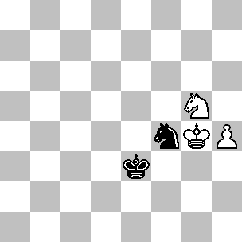
26 +/=
Lazarevic-Vreeken
Spalato, wom OL, 1964

Invece la partita proseguì poco accuratamente, col B. che mancò diverse possibilità di vincere rapidamente: 8.Ch5 Ce2 9.Cg7 Cg3 10.Cf5 Ce4 11.Rf4 Cf6 12.Rg5 Ch7+ 13.Rg6 Cf8+ 14.Rf7 Cd7 15.h5 Ce5+ 16.Rf6 Cg4+ 17.Rg5 Rf3 18.Ch6 ( 18.Ce3 avrebbe vinto velocemente ) 18...Cf2 19.Cf5 Ch3+ ( il N. decide di non tornare in g4, ma questo non influisce sull'esito della partita ) 20.Rf6! Rg4 ( 20...Cf2 21.Rg6 Cg4 22.Rg5 Ce5 23.Cd6 Cg4 24.Ce4 Ce5 25.Rf5 Cg4 26.Cf6 è anch'essa perdente ) 21.h6 Cg5 22.Rg6 (22.Cd4 Rh5 23.Rg7 Rg4 24.Rg6 Rf4 25.Cf3 era una variante vincente più efficace ) 22...Ce6 23.Ce3+ Rh4 24.Rf6 Cf8 25.Rf7 Rh5 26.Cg4 Ch7 27.Rg7! Cg5 28.Cf6+! Rh4 29.Ce4 Ce6+ 30.Rg8 Cf4 31.h7 Cg6 32.Rg7 Rh5 33.Cf6+ 1-0.
Con la mossa al N. la posizione è patta, ma è necessaria una difesa precisa: 1...Cd5! 2.Rf5 Cf4! 3.Ch3 ( oppure 3.Ce6 Cxe6! 4.Rxe6 Rf4! ) 3...Ch5! 4.Rg5 ( dopo 4.Rg4 Cg7! 5.Cg5 Rd4 occorre troppo tempo al B. per sloggiare il cavallo da g7 ) 4...Cg7! ( ma non 4...Cg3? 5.Rg4! Ce4 6.Cg5! Cf6+ 7.Rf5! Ch5 8.Ce6! e il B. rientra nella variante analizzata dopo la 2ª mossa del B.) 5.Rg6 ( oppure 5.Cf4 Rf3 ) 5...Rf3! e il N. è in grado di attaccare il pedone col Re.

Nella posizione seguente, il preciso gioco messo in mostra da Portisch gli ha garantito il punto intero. In un paio di occasioni egli avrebbe potuto vincere più velocemente, ma non è il caso di cavillare.

(27): In partita è il N. che deve muovere ( se ha la mossa, il B. forza immediatamente la patta con 1.Rd2 ). Spesso è più importante mantenere a debita distanza il Re avversario, piuttosto che spingere il pedone: 1...Rc3! ( dopo 1...a4? il B. patta proseguendo con 2.Rd2! a3 3.Cd3! Cf4
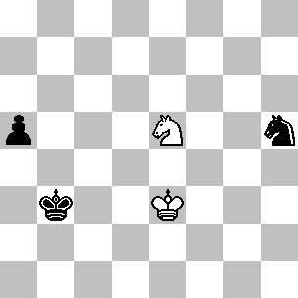
27 =/+
Hort-Portisch
Wijk aan Zee, 1975

4.Cc5+! Rb2 5.Ca4+! ) 2.Cc6 ( oppure 2.Cd3 a4 3.Cc1 a3 4.Ca2+ Rb2 5.Cb4 Rb3 6.Cd3 Rc3 7.Cc1 Cf6 8.Re2 Rc2 9.Cd3 Cd5 e vince ) 2...a4! 3.Ca7 ( 3.Cd4 Cg3 4.Cb5+ Rb4 5.Cd4 Rc4 6.Cc2 Rc3! 7.Ca3 Cf5+ 8.Re2 Rb3 9.Cb1 Rb2 10.Cd2 Cd6 ) 3...Cf6 ( 3...Cg3 era più rapida ) 4.Cb5+ Rb4 5.Cd4 Rc4 6.Cc2 Rc3! 7.Cd4 Cd5+ 8.Re4 Cb6 ( questa imprecisione allunga il finale di quattro mosse; 8...Cc7 9.Ce2+ Rc2 10.Cd4+ Rb2 era più veloce, dato che adesso non è possibile proseguire con Cb5 ) 9.Ce2+ ( il N. vince anche contro la più testarda 9.Cb5+ Rb4 10.Cd4 Rc4 11.Cc2 Cd5 12.Rf3 Rc3 13.Ca3 Rb2 14.Cc4+ Rb3 15.Cd2+ Rb4 16.Cb1 Cc3 ) 9...Rd2 0-1, visto che 10.Cd4 a3 11.Cb3+ Rc2 12.Cd4+ Rb2 forza la promozione del pedone.
Questo è un esempio tratto dalla pratica di notevole qualità, cosa che non si può dire dei prossimi tre esempi.

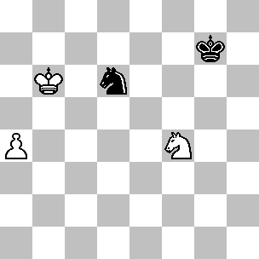
28 +/=
Alekhine-Van den Bosch
Nauheim, 1936

(28): In partita la mossa è al B; esistono due possibilità:
1) 1.Rc7? ( la mossa scelta da Alekhine fa sfumare la vittoria ) 1...Cc4! 2.Cd3 ed ora:
1a) 2...Rf8? ( e neppure 2...Rf7? 3.Ce5+! ) 3.Ce5! Ca5 4.Cf3! ( una mossa scaltra, tipica del finale di cavallo e pedone "a" contro cavallo; il B. minaccia Cd2 seguita da Rb6, intrappolando il cavallo, così il N. è forzato a rimuovere il cavallo da a5 ) 4...Cb3 ( oppure 4...Cc4 5.Cd2 Ce3 6.a5 Cd5+ 7.Rd7 Cb4 8.Ce4 Rf7 9.Cc5 Rf8 10.Rc7 Re8 11.Cd3 Cd5+ 12.Rb7 ) 5.Cd2! Cc5 6.a5! Re7 7.Rb6 Cd7+ 8.Rc6! Rd8 9.Cc4 Cb8+ 10.Rb7 Cd7 11.Ce5 Cc5+ 12.Rc6, rientrando nel diagramma 23 dopo la 7ª mossa del B.
1b) 2...Rf6! ( la mossa avutasi in partita, che impedisce la replica Ce5 ) 3.Cb2 ( una casa molto meno attiva per il cavallo ) 3...Ca5! 4.Rb6 Cb3! ( risulta difficile per il B. sloggiare questo cavallo ) 5.Cd3 Re7 6.Rc7 ( dopo 6.Cc5 il N. può eliminare i cavalli ) 6...Ca5 7.Cc5 Cc4 8.Ce4 Re6 9.Cc3 Ca5 10.Ce4 Rd5 11.Rb6 Cc4+ 12.Rb5 Ca3+ 13.Rb4 Cc2+ 14.Rb5 Ca3+ ½-½.
2) 1.Cd5 ( non è l'unica mossa vincente ) 1...Rf7 ( 1...Cc4+ 2.Rb5 Cd6+ 3.Rc5 Cb7+ 4.Rb6 Cd6 5.Ce3, controllando la casa c4; il B. vince dopo 5...Rf6 6.a5 Re7 7.Rc6 Cc8 8.Rc7 Cd6 9.a6 Re6 10.Cc4 ) 2.Ce3! Re7 3.Rc6! ( e non 3.Rc7? Ce8+! 4.Rc6 Rd8!, né tantomeno; 3.a5? Rd7! 4.a6 Cc8+! 5.Rb7 Cd6+! 6.Rb8 Cb5! 7.Cc2 Rc6! 8.Cd4+ Rb6! e patta in entrambi i casi - ancora una volta mantenere il Re lontano è il dettaglio più importante ) 3...Cf7 4.Rc7 Cd6 5.a5 Cb5+ 6.Rc6 Cd4+ ( 6...Ca7+ 7.Rb6 Cc8+ 8.Rc7 Cd6 9.a6 Re6 10.Cc4 ) 7.Rb6 Rd6 8.a6 Cc6 9.Cc4+ Rd5 10.Ca5 Ce7 11.Rb7 e vince.

Se ha la mossa, il N. guadagna un tempo di vitale importanza e pareggia facilmente dopo 1...Rf6 2.Rc6 Cc4 3.Rc5 Ca5.

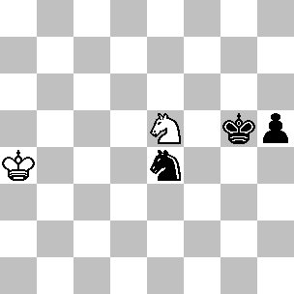
29 -/+
Simagin-Botvinnik
Campionato dell’URSS , 1955
(29): 1...Cd2 ( sufficiente per vincere, ma 1...Rf5 2.Cf3 Rf4 3.Ch4 Rg4 era più semplice; per esempio 4.Cg2 Cc3+ 5.Rb3 Cd5 6.Rc4 Rg3 7.Ce1 h4, oppure 4.Cg6 Cc5+ 5.Rb4 Cd7 6.Rc3 Rg5 7.Ce7 h4! e il N. vince in entrambi i casi ) 2.Rb4 ed ora:

1) 2...Rf5? ( il finale cavallo e pedone contro cavallo si dimostra troppo ostico anche per un altro Campione del Mondo ) 3.Rc3! Ce4+ 4.Rd4! ( il Re bianco è abbastanza vicino per ottenere la patta ) 4...Cg5 5.Cd3 Rg4 6.Ce5+ Rf5 7.Cd3 Rg4 8.Ce5+ Rg3 9.Cg6! Ce6+ 10.Re3 Cf8 11.Cxf8 h4 12.Ce6 h3 13.Cg5 ½-½
2) 2...Rf4! 3.Cg6+ ( adesso 3.Rc3 incontra la risposta 3...Cf3! 4.Cg6+ Rg5! e il pedone avanza immediatamente ) 3...Rf5 4.Ch4+ Rg4 5.Cg6 ( 5.Cg2 Cf1 ) 5...Cf3 6.Rc4 Rg5! 7.Cf8 h4 8.Ce6+ Rg4 9.Rd3 h3 10.Cc5 h2 11.Ce4 Ce1+ 12.Re2 Cd3 13.Rxd3 Rf3! e vince.

Piuttosto sorprendentemente, il N. vince anche se il B. muove per primo; ad esempio 1.Rb3 Rf5 2.Cf3 Cg5 3.Ch4+ Rg4! 4.Cg2 ( 4.Cg6 Cf7 5.Rc3 Rg5 6.Cf8 h4 è ancora più semplice ) 4...Cf7 5.Rc3 Rg3 6.Ce3 Ch6 7.Rd2 h4 8.Re1 Rf3 9.Cc4 Rg2! 10.Ce3+ Rg1 11.Cd1 h3 12.Cf2 h2 e la vittoria è semplice.

La prossima battaglia è ancora più incerta.

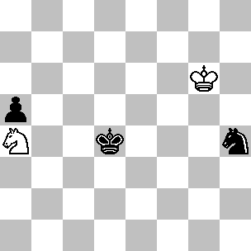
30 =/
Minero-Ruge
Coppa Latinoamericana, 1992

(30): 1.Rg5? ( Perde un tempo importante nella corsa verso il lato di Donna; 1.Rf6 era migliore, visto che sia 1...Cf3 2.Re6 Ce5 3.Rd6 Cd3 4.Rc6 Rc4 5.Rb6 Rb4 6.Cc3!, come pure 1...Rc4 2.Re5 Cf3+ 3.Rd6 Cd4 4.Cb2+ Rb3 5.Cd3! Rc3 6.Cc5! Cb3 7.Ca4+! Rb4 8.Cb2! conducono alla patta ) e adesso:
1) 1...Cf3+ ( la via più semplice verso la vittoria ) 2.Rf5 Ce5! 3.Re6 Cd3 4.Rd7 Rc4! ( e non 4...Cc5+? 5.Rc6! ) 5.Rc6 Rb4! 6.Cb6 Cf4! ( ZR con mossa al B. ) 7.Rc7 Rb5 8.Rb7 Ce2 9.Rc7 Cc3 10.Rb7 Cd1 11.Rc7 Ce3 12.Rb7 Cc4 13.Cd5 Rc5 14.Cc3 Rb4 15.Cd5+ Rb3, seguita dall'avanzata del pedone.

2) 1...Cg2 ( la mossa giocata in partita non pregiudica la vittoria, ma la rende molto più difficile ) 2.Rg4 Ce3+! 3.Rf3 Cd5 ( impedendo Re2 ) 4.Rf2 e adesso esistono due possibilità:
2a) 4...Rc4 5.Re1 Rb4! 6.Cb2 Rb3 7.Cd3 Rc2! 8.Cc5 Cc3 9.Rf1 Ce4! 10.Ca4 Cf6! ( un' idea già vista in precedenza: si minaccia ...Cd7 eppoi...Rb3 ) 11.Cb6 Cd7! 12.Cc4 a4! 13.Re2 Rb3! 14.Cd2+ Rc3 15.Rd1 Cc5 16.Cb1+ Rb2 17.Cd2 Ce4 18.Cc4+ Rb3, rientrando nel diagramma 23 dopo la 7ª mossa del B. E' una variante molto difficile da trovare davanti alla scacchiera.
2b) 4...Cc3? ( la mossa giocata in partita ) 5.Cb2 Ce4+ 6.Re2 Rc3 7.Ca4+! Rb4 8.Cb6 ( anche 8.Cb2 patta ) 8...Rb5 9.Cd5 Rc4 10.Ce3+? ( per ragioni poco chiare il B. allontana il cavallo dal pedone nemico: 10.Cb6 avrebbe condotto alla patta ) 10...Rd4! ( una brillante risposta - impedisce al Re bianco di migliorare la propria posizione ) 11.Cc2+ Rc3! 12.Ca3 ( un errore, ma anche dopo 12.Rd1 Rb2! 13.Cd4 a4 14.Cc2 Rb1! il B. perde, in quanto siamo rientrati nel diagramma 23 dopo la terza mossa del B. ) 12...Rb3 0-1; il B. non può evitare il cambio dei cavalli.

Ci sono 185 posizioni di ZR nel finale Cavallo + Pedone a4 contro Cavallo. Come al solito ne ho scelta una per stupire il lettore.

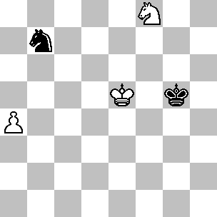
31 =/-
Tematico

(31): Con la mossa al B. la posizione è patta, ma se tocca al N. il B. può promuovere il pedone in 36 mosse. Questo risultato appare paradossale, ma le dettagliate analisi qui sotto riportate rivelano la logica nascosta dietro questa posizione Il principale piano difensivo del N. consiste nel trasferire il Re in a8 via g6, f7 e e8. Se il N. muove per primo le sole mosse in grado di mantenere l’opzione …Rg6 sono …Rh6 e …Rh5, ma entrambe perdono un tempo vitale se il B. trasferisce subito il suo Re sul lato di Donna. Se il N. gioco 1…Ca5, il Re bianco conquista il controllo della casa d6, cosa che gli permette di fronteggiare con successo il collega nero. La situazione è più semplice se tocca al B. muovere: una mossa di Re permette …Rf6 mentre una mossa di cavallo concede al N. l’accesso alla casa g6.

Ecco di seguito le analisi dettagliate con la mossa al N:
N1) 1...Rg4 2.Ce6 Rf3 ( 2...Ca5 3.Rd5 Rf5 4.Cd4+! Rf6 5.Rc5 Cb7+ 6.Rc6 Ca5+ 7.Rb5 Cb7 8.Cb3 Re5 9.Rc6 Cd8+ 10.Rb6 Cf7 11.a5 Rd5 12.a6 Cd6 13.Cd2 Cc8+ 14.Rb7 Cd6+ 15.Rc7 Cb5+ 16.Rb6 Cd6 17.Cb1 Cc8+ 18.Rb7! Cd6+ 19.Rb8 Cb5 20.Cc3+ e il pedone promuove) 3.Rd5 Re3 4.Cd8 ( una mossa allettante ) 4...Ca5 5.Rc5 Rd3 6.Rb4! Cc4 7.Cc6 ( questo è uno ZR ) 7...Cd6 8.a5! e il pedone avanza.
N2) 1...Ca5 2.Ce6+! Rg6 3.Rd6! Rf7 ( 3...Rf5 4.Rd5! Rf6 5.Cd4! permette il rientro nella variante 2a del diagramma 30 ) 4.Cd4 Re8 ( 4...Rf8 5.Rc5 Re8 rientra ancora nella variante 2a del diagramma 30 ) 5.Rc7 Cc4 6.Cc6 Rf8 7.Ce5! Ca5 8.Cf3! Cb3 9.Cd2! Cc5 10.a5! Re7 11.Rb6! Cd7+ 12.Rc6 Rd8 13.Cc4 Cb8+ 14.Rb7 Cd7 15.Ce5 Cc5+ 16.Rc6 rientra nel diagramma 23 dopo la 7ª mossa del B.
N3) 1...Rh6 ( 1...Rh5 2.Rd5 Rg5 é identica ) 2.Rd5! Rg5 ( 2...Ca5 3.Ce6 Rg6 4.Cd4 Rf7 rientra nella variante 2a del diagramma 30 ) 3.Rc6 Ca5+ 4.Rb6 ( 4.Rb5 Cb7 5.Rb6 Cd6 6.Rc6 Cc4 allunga la vittoria di un paio di mosse ) 4...Cc4+ ( 4...Cb3 perde dopo 5.Cd7 eppoi Cc5 ) 5.Rc5 Ca5 6.Ce6+ Rf5 7.Rd5! ( 7.Cd4+? é allettante, ma il N. può pattare proseguendo con 7...Re4! 8.Cc6 Cb3+ 9.Rc4 Cd2+! 10.Rb5 Rd5! 11.a5 Rd6! 12.a6 Rc7! ) 7...Rf6 8.Cd4! Rf7 9.Rc5 e ancora una volta si rientra nella variante 2a del diagramma 30.
Con la mossa al B, dopo 1.Ce6+ ( 1.Cd7 viene incontrata dall'ovvia 1...Rg6, mentre 1.Rd5 Rf6 2.Rc6 Ca5+! 3.Rb5 Cb3 4.Cd7+ Re6 5.Cc5+ Cxc5! patta, grazie al tempo in più a disposizione del N. ) 1...Rg6! 2.Rd5 Rf6 3.Cd4 Re7! 4.Rc6 Ca5+! 5.Rb6 Cc4+! 6.Rb5 Cd6+ 7.Rc6 Cc4 si raggiunge una posizione dove il B. non riesce a compiere alcun progresso.
Ora spostiamo il pedone in a3. Queste posizioni sono talmente complicate che non sono stato in grado di trovarne nemmeno una correttamente analizzata prima dell’avvento dei database. Dapprima proviamo ancora una volta a spostare di una traversa verso il basso la posizione di Reti ( continuando quindi la sequenza dei diagrammi 12, 16 e 24 )

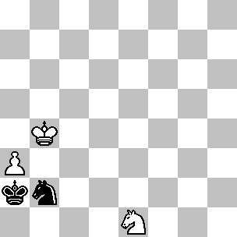
32 =/-
Tematico

(32): Non senza una certa sorpresa, quest'ultimo arretramento non altera il risultato; la posizione è ancora uno ZR. Con la mossa al N, può seguire 1...Rb1 2.Rb3! Rc1 3.Cg2 Cd3 ( oppure 3...Rb1 4.Ce3 Cd3 5.Cc4! Ra1 6.Rc3 e adesso 6...Cc5 7.Rb4 Ca6+ 8.Rb5 Cc7+ 9.Rc6 Ce6 10.a4 è una linea vincente relativamente semplice, mentre 6...Cf4 7.a4 Ra2 8.a5 Cd5+ 9.Rd4 Cc7 10.Rc5 Rb3 11.Ce5 rientra nella variante 1 del diagramma 22 dopo l'11ª mossa del B.) 4.Ce3! Rd2 5.Cc4+! Re2 6.Cb2, con due possibili varianti:
1) 6...Ce5 7.Rb4! ( ma non (7.a4? Re3! 8.a5 Rd4 9.a6 Cc6! - ancora una volta facciamo notare che è più importante migliorare la posizione del Re piuttosto che spingere il pedone) 7...Cd7 8.Rb5! ( dopo 8.a4? Re3! 9.a5 Rd4! 10.Rb5 Cb8! 11.Cc4 Rd5! arriviamo ad una posizione di ZR con mossa al B. ) 8...Re3 9.Rc6! Cb8+ ( 9...Ce5+ 10.Rd5 Cd7 11.Rd6 Cb8 12.Rc7 è identica ) 10.Rc7 Ca6+ 11.Rb6! Cb8 12.a4 Rd4 13.Rb7 ( e non 13.a5? Rd5 14.Cd3 Rd4! 15.Cb4 Rc4! 16.Cc6 Cd7+! - da notare che in questa variante 14...Rd6? conduce alla sconfitta dopo 15.Cc5 ) 13...Cd7 14.a5! Cc5+ 15.Rb6 Cd7+ 16.Rc6 Cc5 17.Rb5 Rd5 18.Cd3 Ce6 19.Rb6 e vince.
2) 6...Cc5+ 7.Rb4 Cb7 ( 7...Cd7 rientra nella variante 1 ) 8.Rb5! Rd2 9.a4 Rc3 10.Rb6! Cd6 11.Rc6! Cc8 12.Rc7 Ce7 13.a5! Cd5+ 14.Rc6! Cb4+ 15.Rb5 Cd5 16.Ca4+ Rd4 17.Cb6, rientrando nella posizione dopo la 13ª mossa nella variante 2 del diagramma 22.
Con la mossa al B. la questione è meno complicata. La variante vincente del diagramma 16 fallisce, in quanto dopo 1.Cc2 1...Cd3+ 2.Rc4 Cb2+ 3.Rc3 Ca4+ 4.Rb4 Cb6! 5.Ce3 Rb2! 6.Cc4+! Cxc4! 7.a4 Ce5 8.Rb5 Cd7 il cavallo nero torna indietro, pareggiando facilmente.

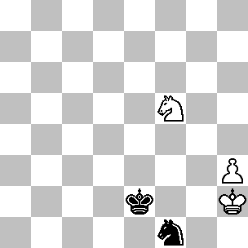
33 +/
Paoli, 1982
Grzeban Jubilee

(33): La posizione del diagramma ha origine dopo tre mosse introduttive. Dopo 1.Rg2! Cd2, Paoli afferma che 2.h4? patta, mentre 2.Rg3 vince, ma in effetti è l'esatto contrario. Ecco le analisi corrette:

1) 2.h4! ( L'unica mossa che vince ) 2...Ce4 3.h5 Cg5 ( il B. vince anche dopo 3...Cf6 4.h6! Rd3 5.Rf3! Rc4 6.Rf4 Rd5 7.Rg5 Ch7+ 8.Rg6! Cf8+ 9.Rg7 Ce6+! 10.Rf6 Cf8 11.Cg3 Ch7+ 12.Rf5 Rd6 13.Rg6 Cf8+ 14.Rf7 Ce6 15.Ce4+ ) 4.Rg3! Rd3 5.Rg4 ( la linea vincente più rapida è 5.Cd6 Rd4 6.Rg4! Ch7 7.Rf5! Rd5 8.Ce4 Cf8 9.h6 Rc6 10.Rf6, ma la mossa di Paoli non cambia il risultato ) 5...Ch7, raggiungendo la posizione critica. Adesso Paoli prosegue con 6.h6? Ce4!, che effettivamente conduce alla patta ma, come spesso abbiamo ripetuto, è preferibile migliorare la posizione del Re piuttosto che spingere il pedone. Il B. può vincere con 6.Rf4! Rc4 7.Re5 Cf8 8.h6 Cd7+ 9.Re6 Cf8+ 10.Rf7 Ch7 11.Ch4 Cg5+ 12.Re7 Ch7 13.Cf3 Rd5 14.Rf7, seguita da Rg7.
2) 2.Rg3? e adesso:
2a) 2...Ce4+? ( Paoli ) 3.Rf4! Cf6 e ora:
2a1) 4.Cg3+? Rf2! 5.h4 Cd5+ 6.Rg4 Cf6+ 7.Rh3 Rf3 e patta.
2a2) 4.Rg5 ( Paoli le assegna un '?', ma alla prova dei fatti questa mossa non cambia il risultato ) 4...Ce4+ 5.Rg6 Cf2 6.h4! Ch3 7.Cd4+ ( Paoli considera solo 7.Rf6? che infatti conduce alla patta dopo 7...Cf4! 8.Rg5 Rf3! 9.Cd4+ Rg3 10.Ce2+ Cxe2! 11.h5 Cf4! 12.h6 Ce6+! ) 7...Re3 8.Ce2 ( un’affascinante mossa vincente ) 8...Rxe2 ( 8...Cf2 9.h5 Cg4 10.Cc3 Rf4 11.Cd5+ Re5 12.Ce3! è anch'essa vincente ) 9.Rf5! ( lo scopo del sacrificio di cavallo è liberare questa casa per il Re bianco ) e il pedone non può essere fermato.
2a3) 4.h4! Rf2 5.Rg5 Ce4+ ( anche 5...Cg8 6.h5 Rf3 7.Ch6 Ce7 8.Cg4 Cg8 9.Cf6 perde ) 6.Rg6 Rf3 7.h5 Rg4 8.h6 Cg5 9.Cd4 Rh4 e ora Paoli continua con 10.Rg7, sebbene 10.Cf3+ vinca all'istante.
2b) 2...Cf3! è una patta semplice, dato che il B. non può compiere alcun progresso; ad esempio 3.Rg2 Ce1+, oppure 3.Rf4 Rf2.

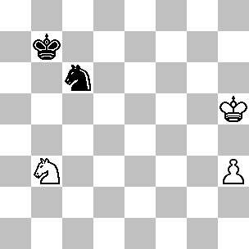
34 =/=
Podgaets-Tal
Alma Ata, 1969

(34): La posizione è pari, anche con la mossa al B. Dopo 1.Rg6, come giocato in partita, il N. dispone di due semplici varianti che conducono alla patta:

1) 1...Ce7+ 2.Rf6 Cd5+! 3.Rg5 Rc7 4.h4 Rd6 5.h5 Re6 6.h6 Rf7 e il N. è al sicuro.

2) 1...Rc7 2.h4 Rd7 3.h5 Re7 4.Rg7 ( 4.h6 Rf8 5.h7 Ce7+ ) 4...Cd8! 5.Cd4 ( 5.Cc5 Cf7! ) 5...Cf7! ( ZR con mossa al B. ) 6.Cf5+ Re6! 7.Ce3 Re7! ( ancora uno ZR ) 8.Cg4 ( il B. non può compiere alcun progresso, dato che la parità gli è sfavorevole ) 8...Re6 9.Rf8 Cg5! 10.h6 Rf5! e patta.

Comunque in partita Tal scelse una terza mossa:

3) 1...Ce5+? 2.Rf6! Cd3 ( la migliore difesa è 2...Cd7+ 3.Re6 Rc8 4.h4!, ma anche in questo caso il N. perde dopo 4...Cf8+ 5.Rf7 Cd7 6.h5 oppure 4...Rd8 5.h5! Re8 6.h6! Cf8+ 7.Rf6! Cd7+ 8.Rg7 Cf8 9.Cd4 Re7 10.Cf3 Re8 11.Cg5 Re7 12.Ch3 Ce6+ 13.Rg8; dopo 2...Cf3, il B. vince grazie al seguito 3.Cd4! Ch4 4.Rg5 Cg2 5.Cc2 ) 3.h4 Cf4 4.Cc5+? ( Podgaets getta alle ortiche una vittoria relativamente semplice; corretta era 4.Rf5 Ch5 5.Rg5 Cg3 - se 5...Cg7 allora 6.Cd4 - 6.Cd2 Rc7 7.Rg4 Ce2 8.h5 Cd4 9.h6 Cc6 10.h7 ) 4...Rc6! ( dopo essersi sganciato dall'amo, Tal non commette più alcun errore ) 5.Cd3 Ch5+! 6.Rg6 Cg3! 7.Cf2 Rd6 8.Ch1 Ce2! 9.Rf6 Cf4! 10.Cg3 Rd7 11.Rf7 Rd6 12.Ce2 Cxe2! ½-½.

Ci sono 92 posizioni di ZR nel finale Cavallo + Pedone a3 contro Cavallo; non ne esamineremo alcuna, tuttavia il lettore troverà una delle posizioni più interessanti nelle analisi del diagramma 37.

Con il pedone sulla seconda traversa non sono stato in grado di trovare nemmeno uno studio le cui analisi fossero corrette, così il lettore dovrà accontentarsi di uno scorretto!

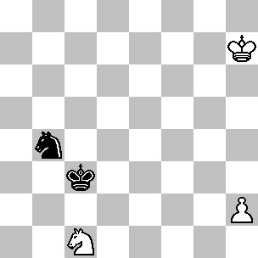
35 +/=
Selman, 1966
Schakend Nederland

(35): La soluzione proposta da Selman è 1.Ca2+ 1...Cxa2 2.h4 Cc1 3.h5 Ce2 4.h6! Cf4 5.Rg8! ( e non 5.Rg7? Ce6+! ) 5...Rd4 ( 5...Ch5 6.Rf7 ) 6.h7 Cg6 7.Rg7 e vince. Comunque il difetto principale di questa linea fu scoperto ancor prima dell'avvento dei database: il cavallo è in grado di fermare il pedone tramite 3...Cd3 4.h6 Cc5! 5.Rg6 ( 5.Rg8 Ce4! ) 5...Ce6 e, come abbiamo già rimarcato nelle analisi del diagramma 9, il cavallo può fermare un pedone in sesta traversa anche senza l'aiuto del Re. Infatti l'altra variante proposta da Selman 2...Cb4 3.h5 Cd5 4.h6 ecc. non è corretta, visto che dopo 3..Ca6 4.h6 Cc5! il pedone viene fermato. La casa chiave è c5; il N. deve essere pronto ad incontrare Rg8 con ...Ce4 e Rg6 con ...Ce6.
Ma adesso, per la prima volta, posso rivelare che la posizione iniziale è vincente per il B, anche se il metodo da adottare per la realizzazione del vantaggio è completamente differente: 1.h4 Cd5 ( si può rientrare nella variante principale anche dopo 1.Rg6 Cd5 2.h4! ) 2.Rg6! Rd4 3.Ce2+! Re5 4.h5! Ce7+ 5.Rg7 Cf5+ 6.Rf7 Cd6+ ( oppure 6...Rd6 7.Rg6 Re5 8.Cg3 Ch4+ 9.Rg7) 7.Rg6! Cf5 8.Cg3 Ch4+ 9.Rg7 Cf3 10.h6 Cg5 11.Ce2 Ce6+ 12.Rf7 Cg5+ 13.Rg6 Ce6 14.Cg1 Rd6 15.Rf6 Cf8 16.Rf7 Ce6 17.Cf3 e vince. Se si esclude l'impreciso ordine di mosse iniziale, questa è una variante corretta; e allora si può considerare Selman l'autore di questo studio?

Ecco di seguito un esempio pratico di questo finale:

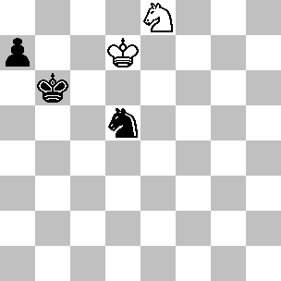
36 =/+
Yandemirov-Berelovich
Russia, 1992

(36): Con la mossa, il B. pareggia facilmente con 1.Cd6, così supponiamo che sia il N. a muovere. La partita continuò con 1...a5 2.Cd6 Ce3 ( complicando la strada che conduce alla vittoria: la via più semplice era 2...a4, dove 3.Cc4+ Rc5 e 3.Re6 Rc5 non offrono speranze al B. ) 3.Ce4 Cd1 ( bisogna dar credito a Berelovich di aver trovato questa non facile mossa, che pur non essendo l'unica che conduce alla vittoria, è indubbiamente la più rapida; 3...Rb5 è più lenta, mentre sbagliata è 3...a4? dopo la quale il B. può pattare con 4.Cc3! a3 5.Rd6! Cd1 6.Ca2! Rb5 7.Rd5! ) 4.Rd6 a4 5.Cc5 a3! 6.Rd5 a2 7.Cb3 Rb5! 8.Rd4 Rb4 9.Ca1 Ra3 10.Rd3 ( oppure 10.Rc4 Rb2! 11.Cb3 Ce3+ 12.Rb4 Cc2+ 13.Rc4 Cd4 ) 10...Rb2 11.Rd2 ( 11.Cc2 Ce3 ) 11...Ce3 ( e non 11...Rxa1 12.Rc2 ) 0-1.

La prima mossa del B. nella posizione seguente è degna di nota: la variante si snoda lungo una serie di ZR.

(37): E' più semplice considerare la posizione se il B. muove per primo. Sono sicuro che la stragrande maggioranza di coloro che dovessero affrontare questa posizione davanti alla scacchiera
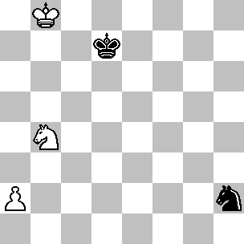
37 +/-
Tematico

giocherebbe 1.a4, sebbene questa mossa in effetti pregiudica la vittoria. Il punto è che dopo 1.a4? ( anche 1.Rb7? Cf3 2.a4 Cd4 3.a5 Cb3 conduce alla patta ) 1...Cf3! ( ZR ) 2.a5 Cd4! ( un altro ZR ) 3.a6 Cb5!, il B. viene a trovarsi per la terza volta in ZR. Dopo 4.Rb7 ( non c'è niente di meglio; 4.Cc2 Rc6! 5.Cd4+ Rb6! e il pedone cade ) 4...Cd6+! 5.Rb6 Cc8+! egli non può compiere alcun progresso. Il B. non è in grado di rompere la catena di ZR che conducono alla terza mossa del N, in quanto non può perdere alcun tempo col cavallo, mentre una mossa di Re permetterebbe di bloccare il pedone, oppure renderebbe possibile ...Cc5+ ( dopo la spinta in a6 ). Per l'ennesima volta è la parità che domina il campo.
Adesso vediamo come deve giocare il B. per vincere. L'unica possibilità che ha per perdere un tempo risiede proprio nella sua prima mossa, giocando 1.a3! Adesso qualsiasi sia la risposta del N, il B. prosegue con 2.a4 e la parità cambia campo: 1...Cf3 ( le altre varianti sono 1...Rd8 2.a4 Cf3 3.a5 Ce5 4.Rb7! - e non 4.a6? Cd7+! - 4...Cd7 5.Cd3, vincendo facilmente e 1...Rd6 2.a4! Cf3 3.a5! Cd4 4.a6! Cb5, rientrando nella variante principale ) 2.a4! ( ora il N. viene a ritrovarsi dalla parte sbagliata della catena di ZR ) 2...Cd4 3.a5! ( ZR ) 3...Cb5 4.a6 ( ZR ) 4...Rd6 5.Rb7! Rd7 ( 5...Rc5 6.Cd3+! Rc4 7.Cf4 Cd6+ 8.Rc6 Cc8 9.Cd5 Ca7+ 10.Rb7 e vince ) 6.Cc2 Cd6+ 7.Rb8 Cb5 8.Ca3 Cd4 9.Cc4 Cc6+ 10.Rb7! Cd8+ 11.Rb6 e vince.
Adesso è chiaro perché la posizione è vinta anche se tocca al N. muovere. Qualsiasi sia la mossa del N. il B. gioca 2.a4, rientrando nelle analisi sopra esposte.

Il prossimo ZR è stato scelto fra le 83 posizioni che hanno origine dal finale Cavallo + Pedone a2 contro Cavallo.

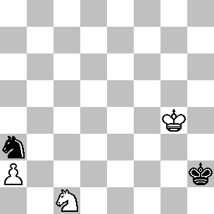
38 =/-
Tematico

(38): Uno degli ZR più misteriosi che abbia mai visto. La prima cosa da notare è che il cavallo nero è paralizzato; se al B. è permesso di spingere in a4 liberamente egli si ritrova in posizione quasi vincente. Peraltro è difficile per il B. compiere qualche progresso: se muove il Re, il monarca avversario è in grado di raggiungere la casa a8. Il B. dispone di due possibili piani vincenti; il primo consiste nell’utilizzare il Re e il cavallo per spingere il Re avversario in h1 e metterlo in stallo, forzando così il cavallo a3 a muoversi. La seconda idea consiste nel migliorare la posizione del cavallo mentre il Re nero viene rinchiuso nell’angolo in basso a destra della scacchiera, mantenendo inoltre l’opzione di raggiungere una costellazione con il Re in d3 e il cavallo in c4. Giocando Cc4 con il Re in d3, si vince se il Re nero si trova in f5 o in g5; ne consegue che il secondo piano è efficace se il Re nero si trova in una posizione sfavorevole. Riepilogando, se il N. ha la mossa, il B. può minacciare di rientrare nel primo piano; per evitare di essere messo in stallo, il N. deve muovere il proprio Re lungo la prima traversa, ma in tal caso il B. può adottare con successo il secondo piano. Se è il B. a muovere per primo, la parità gioca a suo sfavore e con un gioco preciso il N. può evitare la sconfitta.
Supponiamo che sia il N. a muovere per primo. Egli può proseguire con:
1) 1...Cc4 ( non analizzeremo questa variante mossa per mossa, in quanto l'avanzata del pedone evidentemente rappresenta una concessione ) 2.a4! Ca5 3.Cd3 Rg2 4.Rf4! Rh3 5.Ce5 Rh4 6.Cf3+ Rh5 7.Cd2 Rg6 8.Re5! Rf7 9.Rd6! Cb7+ 10.Rc6 Cd8+ 11.Rb6 e vince;
2) 1...Rh1 ( dopo questa mossa il Re nero è intrappolato sulla prima traversa e il B. può eseguire il secondo piano ) 2.Rg3 Rg1 3.Cd3 Rf1 4.Rf3! Rg1 5.Re3 Rg2 6.Ce5 Rg3 7.Rd3 Rf4 ( il N. è in ritardo di una mossa ) 8.Cc4! Cb5 9.a4! Cc7 10.Rd4! Rf5 11.Rc5! Ca6+ 12.Rb6 Cb4 13.a5 Re6 14.Rb5 Cd5 15.Rc5 Cc7 16.Rc6 Ca6 17.Cb2 Cb4+ 18.Rc5 Ca6+ 19.Rb6 Cb4 20.Cd3 e vince.
3) 1...Rg2 2.Cd3! ( questo è uno ZR ) 2...Rh2 3.Cf4 Rg1 4.Rf3! e vince come nella variante 4a.
4) 1...Rg1 2.Rf3! e adesso:
4a) 2...Rh1 3.Cd3 Rh2 4.Cf4 Rg1 5.Re2 Rh2 6.Rf2 ( in questo caso il piano che prevede Rd3 è troppo lento, per esempio 6.Rd3? Rg3! 7.Cd5 Rg4! 8.Ce3+ Rg5! e il Re si trova nella zona di patta ) 6...Rh1 ( adesso che il Re nero è imbottigliato, il B. può trasferire il cavallo in f3 ) 7.Ce6 Rh2 ( 7...Cc4 8.a4 Rh2 9.Cg5 rientra ) 8.Cg5 Cc4 ( dopo 8...Rh1 9.Cf3, il N. deve muovere il cavallo in circostanze ancor più sfavorevoli; il B. vince con 9...Cc4 10.a4 Ca5 11.Cd2 Rh2 12.Re3 Cc6 13.Re4 Rg3 14.Cb3 Cb4 15.a5 Ca6 16.Rd5 ) 9.a4! ( il B. ha raggiunto lo scopo ) 9...Ca5 10.Re3 Rg3 11.Ce4+ Rg4 12.Rd4! Rf3 13.Cd2+ Re2 14.Rc3 Cc6 15.Cb3 Re3 16.Rc4 Re4 17.Rc5 Cd8 18.Cd2+ Re5 19.Cc4+ Re6 20.Rb6!, vincendo.
4b) 2...Rh2 3.Ce2! ( e non 3.Cd3? Rh3! e il Re scappa ) 3...Rh3 4.Cg3! ( il B. controlla la casa h5 appena in tempo ) 4...Rh4 ( 4...Rh2 5.Cf5 Rh3 6.Rf4! è una trasposizione di mosse ) 5.Rf4! Rh3 6.Cf5! ( il cavallo bianco adesso è più attivo e può agire insieme al Re in modo da molestare il monarca nemico ) 6...Rh2 ( oppure 6...Rg2 7.Re4 e dopo 7...Rf2 8.Rd3! Rf3 9.Cd6 Rf4 10.Cc4! il B. arriva in tempo, mentre 7...Rh3 8.Cf3 rientra nella variane principale ) 7.Re3 Rh3 ( il N. deve risalire la scacchiera, altrimenti il piano che prevede Rd3 risulta vincente; per esempio 7...Rg2 8.Rd3 Rf3 9.Cd6 Rf4 10.Cc4! Cb5 11.a4!; da notare come il B. ha utilizzato la minaccia ausiliare Rd3 e Cc4 per forzare il Re nero ad occupare una casa sfavorevole; adesso il B. può ritornare al primo piano ) 8.Rf3 ( e non 8.Rd3? Rg4! 9.Cd6 Rg5! 10.Cc4 Cb5! 11.a4 Cc7! 12.Rd4 Rf6! 13.Rc5 Re7! 14.Rc6 Ca6! 15.Rb6 Cb4! 16.a5 Rd7 e il N. tiene ) 8...Rh2 9.Ce7 ( il cavallo intende raggiungere d4 ) e adesso un' ultima suddivisione:
4b1) 9...Rh1 10.Cd5 Rh2 11.Cf4 è la variante 4a.
4b2) 9...Rg1 10.Cd5 Rh2 ( oppure 10...Rf1! 11.Re3! Rg2 12.Rd3 Rf3 13.Cb6 Rf4 14.Cc4! e vince) 11.Cf4 è ancora la variante 4a.
4b3) 9...Rh3 10.Cg6 Cc4 ( ora il N. non ha scelta, dato che dopo ( 10...Rh2 11.Cf4 si rientra ancora nella variante 4a, dove il B. esegue il suo piano che prevede lo stallo ) 11.a4! Ca5 12.Rf4! ( e non 12.Re4? Rg4 ) 12...Rg2 ( oppure 12...Cb3 13.Ce5 Rg2 14.Cd3 Rh3 15.Re4 Rg4 16.Rd5 Ca5 17.Rc5 Rf5 18.Rb5 Cb7 19.Rb6 Cd6 20.Cb2 ) 13.Ce5 Rf2 14.Re4! Re2 15.Rd4! Cb7 ( oppure 15...Rd1 16.Rc5 Rc2 17.Rb4 Cb3 18.Cd3 Cd4 19.Rc4 Cf5 20.Cb4+ Rb2 21.a5 Cd6+ 22.Rd5 e vince ) 16.Cd7 Ca5 17.Rc3 Cb7 18.Rb4 Re3 19.Cc5 e vince.
Con la mossa, il B. non può compiere progressi significativi; ad esempio:
1) 1.Cd3 Rg2! e adesso il B. viene a trovarsi dalla parte sbagliata dello ZR; una mossa di cavallo permette ...Rf2, mentre 2.Rf4 Rh3 permette al Re di scappare lungo la colonna "h".
2) 1.Ce2 Rg2 2.Rf4 Rf2 3.Cd4 Rg2 4.Cf5 Rf2! 5.Cg3 Re1 6.Re3 Cc2+ e patta.
3) 1.Rf3 Rh3! 2.Cd3 Rh4 3.Rf4 Rh5 4.Rf5 Rh6 5.Rf6 Rh7 6.Rf7 Rh6 e il Re nero riesce a scappare.

Come da tradizione, finirò questo capitolo con la vittoria che richiede più mosse nel finale Cavallo e Pedone “a” contro Cavallo – di fatto è la vittoria più lungo dell’intero finale Cavallo e Pedone contro Pedone ( 48 mosse ):

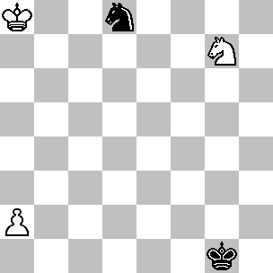
39 +/-
Tematico

(39): Se muove, il B. vince facilmente dopo 1.a4 Cc6 2.Rb7 Ca5+ 3.Rb6 Cc4+ 4.Rc5 Ca5 5.Rb5 Cb3 6.Ce6 Rf2 7.Rb4, così supponiamo che la mossa sia al N. L'analisi è alquanto complessa: 1...Cc6 ( 1...Rf2 2.a4 Cc6 3.Rb7! Cd4 4.Rb6 Cb3 5.Ce6 Re3 6.Cc5 è relativamente semplice ) 2.Rb7 ( il B. può anche proseguire con 2.Cf5 ,ma questa mossa permette il rientro nella variante principale dopo 2...Rf2 3.Rb7! Ca5+ 4.Rb6! Cc4+ 5.Rc5! Cb2 6.Cd6! ) 2...Ca5+ 3.Rb6! Cc4+ 4.Rc5! ( dopo 4.Rb5? Cb2! 5.Cf5 Rf2 6.Cd6 Rf3! 7.Cc4 Cd1! lo scacco in c3 impedisce a2-a4 ) 4...Cb2 5.Cf5 ( 5.Ce8 Rf2 6.Cd6! è l'identica cosa ) 5...Rf2 6.Cd6! Ca4+ ( dopo 6...Rf3 7.Cc4! Cd3+ 8.Rd4 Cb4 9.a4! Rf4 10.Cb2 Rf5 11.Rc5! Ca6+ 12.Rb6 Cb4 13.a5 Re4 14.Rb5 Cd5 15.Rc4 Cc7 16.Cd3, il B. vince più facilmente ) 7.Rb4! Cb6 8.Rc3 ( una mossa veramente difficile da trovare; non va bene 8.Cc4? Cd5+! 9.Rb3 Rf3 10.a4 Re4 11.a5 Rd4 12.a6 Rc5 e patta ) 8...Cd5+ ( oppure 8...Rf3 9.Cc4! Cd5+ 10.Rd4! Cb4 11.a4! ) 9.Rd4 Cb6 10.Ce4+ ( e non 10.Cc4? a causa di 10...Ca4!, mantenendo il Re bianco a debita distanza, dopodiché il N. patta: 11.Rd3 Rf3 12.Rc2 Re4 ) 10...Re2 ( oppure 10...Rf3 11.Cc3! Rg4 12.Rc5! Cd7+ 13.Rd6 Cb6 14.Rc6 Cc4 15.Rc5! Cb2, dove 16.Cd1! è la mossa precisa che permette di vincere dopo 16...Cd3+ 17.Rc4! Ce5+ 18.Rd5 Cd7 19.Rd6 Cb6 20.Ce3+ Rg5 21.Rc5 ) 11.a3! ( il pedone bianco è uscito dai blocchi di partenza, ma la linea d'arrivo è lontana; da notare che questa è una posizione di ZR ) 11...Rd1 ( le alternative non sono migliori: per esempio 11...Rf3 12.Cc3!, seguita da Rc5, oppure 11...Re1 12.Rc5 Ca4+ 13.Rb4 Cb6 14.Rb5 Cd5 15.Rc6 Ce7+ 16.Rc5 ) 12.Rd3! ( un altro ZR; da notare che 12.Rc5? fallisce a causa di 12...Rc2! ) 12...Rc1 ( 12...Re1 13.Cc3 Cd7 14.Cd5 Cc5+ 15.Rc4 Ca4 16.Rb5 Cb2 17.Cb6 Re2 18.Cc4 Cd1 19.Rb4! Rd3 20.a4! Rd4 21.Cb6! Cb2 22.a5! Cd3+ 23.Rb5! Cc5 24.Cd7 e vince ) 13.Rc3! ( ancora uno ZR ) 13...Rd1 ( dopo 13...Ca4+ 14.Rb3 Cb6, oppure 13...Cd5+ 14.Rb3! Cb6, il B. vince proseguendo con 15.Cd6 Rd1 16.Cc4 Cd5 17.a4 Re2 18.Rc2 Cb4+ 19.Rc3 Cc6 20.Cd6 Rf3 21.Rc4! Rf4 22.Rc5 Ca5 23.Cc4 Cb3+ 24.Rd5 Rf5 25.Cd2! Ca5 26.Rc5 Cb7+ 27.Rb6 ) 14.Cd6! Cd5+ ( oppure 14...Rc1 15.Rb3, vincendo come nella nota precedente ) 15.Rc4 ( altre mosse sono più lente, in quanto il B. può solo vincere raggiungendo la posizione dopo la sua prossima mossa ) 15...Cb6+ 16.Rb5! Cd5 17.Rc6 Cc3 18.Ce4! ( il sacrificio è parte essenziale della procedura vincente ) 18...Ca4 19.Rb5! Cb2 20.Rb4! e adesso:
1) 20...Rc2 21.Cc5 pone il N. in una posizione di ZR; dopo 21...Rb1 22.Rb3 Rc1 23.Cd7 Rb1 24.Ce5, oppure 21...Rd2 22.Rb3! Rc1 23.Cd7, il B. vince come nel diagramma 32 )
2) 20...Re2 ( il B. cerca di non cadere nella posizione del diagramma 32 ) 21.Rb3! Cd3 22.Rc3! Re3 23.Cd6! Cc5 ( oppure 23...Cf4 24.Rc4! Cd3 25.Rd5 Rd2 26.Rd4 Rc2 27.a4! Cc1 28.Rc4 Cb3 29.Cb7 Rb2 30.Rb4!, vincendo come nel diagramma 24 ) 24.Rc4! Cd7 ( oppure 24...Cd3 25.Rd5 e il pedone avanza, dato che …Cb2 non è possibile ) 25.Rb5! Rd4 26.a4! Re5 ( 26...Cb8 27.a5 Re5 28.Cb7! Rd5 29.Rb6! rientra ) 27.Cb7! Rd5 28.a5! Cb8 29.Rb6! Rd4 ( 29...Rc4 30.Cc5! è un altro ZR; il N. perde dopo 30...Rd4 31.Cb3+ Rd5 32.Rb7 ) 30.Rc7 Ca6+ 31.Rc6 Cb8+ 32.Rb6 ( fino a questo punto le mosse del B. sono state praticamente "forzate", ad eccezione di qualche variazione nell'ordine delle mosse in talune varianti minori; questa deve essere una delle più complesse linee vincenti note in una posizione "naturale" ) 32...Rd5 33.Rb5 Cc6 ( 33...Re6 34.Cc5+! Re7 35.Rb6 Rd6 36.Cb3 Rd7 37.Rb7! ) 34.a6! ( il resto è semplice, ma per completare il tutto inserisco anche il seguito ) 34...Ca7+ 35.Rb6! Cc8+ 36.Rc7 Ca7 37.Cd8 Cb5+ 38.Rb6 Cd6 39.Cc6 Re6 40.Rc7 Cb5+ 41.Rb7 Rd7 42.Ce5+ Rd6 43.Rb6 Cc7 44.a7 Cd5+ 45.Rb7 Cc7 46.Cc4+ Rd7 47.Cb6+ Rd6 48.Cd5 e il pedone promuove.

1.2: N+bP contro N

Il caso riguardante il pedone “b” risulta essere alquanto differente rispetto a quello appena esaminato. E’ noto che il cavallo non può contribuire granché nella lotta contro un pedone laterale e quindi non deve sorprendere il fatto che le possibilità di patta per colui che si difende accrescono man mano che ci si avvicina al centro della scacchiera. Esiste la concreta possibilità che un cavallo possa da solo fermare un pedone che abbia raggiunto la settima traversa, quantunque esso sia sostenuto dal Re ( naturalmente in assenza del cavallo nemico ). Ne consegue che in questo caso eventuali sacrifici di cavallo avranno una rilevanza molto inferiore rispetto a quanto visto in precedenza, considerando il fatto che risultano molto meno efficaci.
Nonostante le possibilità di patta accrescano, un pedone avanzato deve comunque incutere una buona dose di rispetto. Quando il pedone viene a trovarsi sulla settima traversa, sostenuto da proprio Re, la posizione può considerarsi vincente se si esclude il caso nel quale il difensore può forzare la patta, ad esempio grazie ad uno scacco perpetuo.

La prossima posizione è un classico.

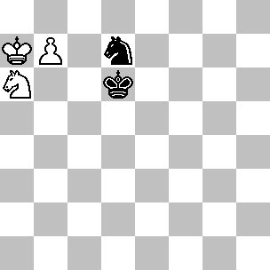
40 +/-
Kling, 1867
(40): Il B. può scacciare il cavallo nero da d7 attaccandolo col proprio: questo forza il N. a rispondere con ...Ce5, in modo da incontrare b8=D con ... Cc6+. Allora il B. prosegue con Ra8, forzando ...Cc6; adesso il N. non ha più la possibilità di effettuare una forchetta, cosi un ulteriore attacco del cavallo contro il collega in c6 forza la promozione del pedone. Una possibile soluzione é la seguente: 1.Cb4 ( e non 1.Cb8? Cc5 ) 1...Rc5 ( 1...Rc7 2.Cd5+ Rd6 3.Cf6 Ce5 4.b8D+, promuovendo con scacco, mentre 1...Re6 2.Cd3 è identica alla variante principale ) 2.Cd3+ Rd5 ( oppure 2...Rc4 3.Cf4 Rc5 4.Cg6 , puntando ancora verso f8 ) 3.Cf4+ ( non è l'unico piano che conduce alla vittoria: 3.Cb2 Rc6 4.Ca4 Rb5 5.Cb6 Ce5 6.Ra8 Cc6 7.Cd7 è ugualmente efficace ) 3...Rd6 4.Cg6 Rd5 ( anche 4...Rc5 5.Cf8 Ce5 6.Ra8 Cc6 7.Ce6+ Rd6 8.Cd8 conduce alla vittoria ) 5.Cf8 Ce5 6.Ra8 Cc6 7.Cd7 Rd6 8.Cb6 Rc7 9.Cd5+, seguita da 10.Cb4 permette al pedone di avanzare.
Le eccezioni riguardano soprattutto posizioni nelle quali le armate dell’attaccante sono schierate sfavorevolmente nella posizione iniziale.

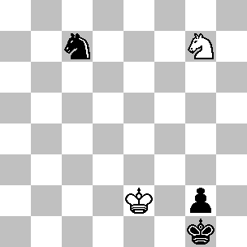
41 =/+
Mamedov, ( fine di uno studio )
Comm, Shakhmaty 1979

(41): In questa posizione, le condizioni sono particolarmente favorevoli al difensore: il suo Re è a ridosso del pedone, mentre il cavallo avversario è lontano. Ciò nonostante, il B. patta di giustezza dopo 1.Cf5! ( minacciando Ch4 ) 1...Rh1 ( 1...Rh2 2.Ch4 con patta immediata ) 2.Cg3+! Rh2 3.Cf1+! Rh3 4.Rf2! ( appena in tempo ) 4...Cd5 ( per eliminare la minaccia Ce3 ) 5.Rg1 ( 5.Cd2 Cf4 6.Cf3! e patta, ma la variante proposta dall'autore è più affascinante ) 5...Cf4 6.Cg3! ( siamo in presenza di uno ZR; per l'analisi con la mossa al B. vedere il prossimo diagramma ) 6...Rxg3 stallo.
Per contro, ci sono delle posizioni particolari dove colui che attacca riesce a vincere anche se il Re nemico si trova di fronte al pedone. Generalmente ciò avviene per colpa della pessima posizione di partenza in cui si vengono a trovare i pezzi del difensore.

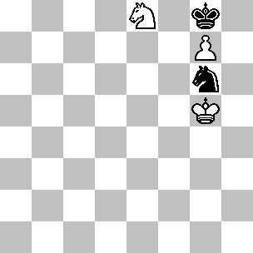
42 +/=
Olmutsky, ( fine di uno studio )
Revista Romana de Sah, 1960

(42): Con la mossa, il N. può pattare in diversi modi - per esempio 1...Rf7 2.Rh6 Ce7 3.Cd6 Rg8 eppoi ...Cf5+. Con la mossa al B. la posizione è decisa da una serie di ZR; egli vince con 1.Rh6! e adesso:
1) 1...Ce7 2.Cd6! ( questo è il primo ZR ) 2...Cd5 ( oppure 2...Cg6 3.Cf5 , rientrando nella variante principale ) 3.Cf5 ( un altro ZR ) 3...Rf7 4.Rh7 Cf6+ 5.Rh8! e vince come nel diagramma 40.
2) 1...Rf7 2.Cd6+! ( e non 2.Rh7? Cf8+! 3.Rh8 Cg6+! ) 2...Rg8 3.Cf5 ( lo stesso ZR del diagramma 41, ma la mossa è al difensore ) 3...Rf7 4.Cd4 ( ZR ) 4...Cf8 ( 4...Rg8 5.Cc6 è ancora uno ZR e il B. vince dopo 5...Rf7 6.Ce5+ Cxe5 7.Rh7, mentre dopo; 4...Ce7 5.Rh7! Cg8 6.Cf5 Cf6+ 7.Rh8 si rientra nel diagramma 40 ) 5.Cc6! ( minacciando Ce7 ) 5...Ce6 ( 5...Cd7 6.Ce5+! ) 6.Cd8+! Cxd8 7.Rh7! e il pedone promuove.

Un caso interessante si presenta quando il cavallo bianco viene a trovarsi in b8. In simili posizioni, entrambe le parti devono stare particolarmente all’erta, onde evitare pericolosi scacchi da parte dell’avversario; questo può dare origine ad un gioco pieno di sottigliezze. Ecco un esempio:

(43): Le case g3, f4 e g5 non possono essere raggiunte dal Re bianco, altrimenti il N, dopo uno scacco di cavallo, potrebbe attaccare il pedone. Quindi la principale minaccia del B. è la manovra Rg4-h5-g6-f6, in modo da poter supportare il pedone. Tutto questo potrebbe sembrare piuttosto lento, ma anche il N. ha delle limitazioni;

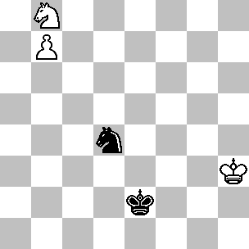
43 +/=
Fritz, 1974
Magyar Sakkvilag

per esempio 1…Rd3 incontra la replica 2.Ca6 Cc6 3.Cb4+. Anche le case d5 e e5 sono minate. Con la mossa, il N. ha tempo sufficiente per avvicinarsi al pedone, per esempio 1...Rd2 2.Rg4 Rc3 3.Cd7 Cc6 4.Rf5 Rb4 5.Re4 Rb5 6.Rd5 Cb8! 7.Rd6 Ra6 e patta.
Con la mossa, il B. può provare:
1) 1.Cd7? ( e non certo 1.Rg3? Cf5+ 2.Rg4 Cd6! ) 1...Cc6! ( adesso il problema è che il Re bianco non può raggiungere e6 oppure f7 a causa di ...Cd8+; il cavallo nero ha creato una barriera ) 2.Rg4 Re3 3.Rf5 Rd4! 4.Ce5 ( 4.Re6 Cd8+ ) 4...Cb8! 5.Re6 Rc5! 6.Cd7+ Rc6 e il pedone cade.
2) 1.Rg4! ( con l'idea 2.Rg5 e 3.Rg6, minacciando peraltro anche 2.Cd7 Cc6 3.Rf4 ) e adesso:
2a) 1...Rd3 2.Ca6! Cc6 3.Cb4+ è il tema tattico tipico già visto in precedenza.
2b) 1...Rd2 2.Cd7 ( e non 2.Rf4? Ce6+! 3.Re5 Cc5, mentre 2.Rh5? Rc3! 3.Rg6 Rc4! conduce alla patta dopo 4.Rf6 Rb5! 5.Cd7 Cc6! oppure 4.Cd7 Cc6! 5.Ce5+ Cxe5+! ) 2...Cc6 3.Rf4 3...Rc3 ( il N. non può giocare 3...Rd3, così il Re bianco può penetrare via e4 e d5 ) 4.Re4! Rb4 5.Rd5! Rb5 6.Rd6! Cb8 7.Rc7! Ca6+ 8.Rc8 Rc4 9.Cb6+ Rb5 10.Ca8 Rc6 11.Cc7 e vince.
2c) 1...Re3 ( per contrastare la minaccia 2.Cd7, ma il Re sta per cadere in una trappola mortale ) 2.Rh5! ( e non 2.Rg5 Ce6+! 3.Rf6 Cc5 ) 2...Re4 ( oppure 2...Rd2 3.Rg6! Rc3 4.Rf6 e adesso il B. vince dopo 4...Rc4 5.Cd7 Cc6 6.Ce5+! oppure 4...Rb4 5.Ca6+ ) 3.Rg6 e il Re nero non può avvicinarsi al pedone; per esempio 3...Rd5 4.Ca6! Cc6 5.Cb4+, vincendo. Quindi il Re bianco trova il tempo per raggiungere il lato di Donna, garantendosi così una semplice vittoria.

Esistono 279 posizioni di ZR nel finale Cavallo + Pedone b7 contro Cavallo. Eccone una delle più interessanti.

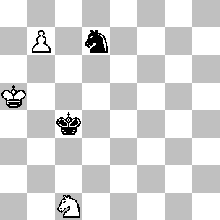
44 =/-
Tematico

(44): Con la mossa, il N. deve permettere Rb5 oppure giocare ...Rc5, impedendo così al cavallo di raggiungere questa casa e permettendo al B. di giocare Ra6. La variante principale è la seguente: 1...Rd4 ( sia 1...Rd5 2.Cd3 Rc6 3.Ra6! che 1...Rc5 2.Ra6 Rc6 3.Ra7 Rb5 4.Cd3 conducono ad una conclusione simile ) 2.Rb5 Rd5 ( oppure 2...Cb8 3.Rb6 Rc4 4.Rc7 Ca6+ 5.Rc8 Rc5 6.Cd3+ Rb5 7.Cf4, puntando verso c7 e il B. vince. ) 3.Cd3 ( controllando c5 e quindi minacciando Ra6 ) 3...Rd6 ( 3...Cb8 4.Rb6 Rd6 5.Cc5 Cc6 6.Ca6 Rd7 7.Cb4 Cb8 8.Ra7 ) 4.Ra6! Rd5 ( 4...Rc7 5.Ra7! e vince ) 5.Ra7 Rc4 6.Cf4 Rc5 7.Cg6 e vince raggiungendo la casa f8, come nel diagramma 40.
Se invece muove il B, egli può solo muovere il cavallo, ma dopo 1.Ce2 ( oppure 1.Ca2 Rd5 2.Cb4+ Rd6 ) il cavallo perde di vista la casa d3 e dopo 1…Rd5! 2.Rb5 ( altrimenti segue 2...Rc6 e il B. non può proseguire con Ra6 in quanto la casa c5 non é controllata ) 2...Rd6! eppoi ...Rc7, il N. patta facilmente.

Supponiamo adesso che il pedone si trovi in b6. Se il Re nero è intrappolato nell’angolo dal collega bianco, la posizione è persa a meno che non ci sia la possibilità di uno scacco perpetuo.

(45): Se la mossa è al N, il B. vince facilmente dopo 1...Cg7 2.Cd6 Cf5+ 3.Rf8, quindi il compito del B. consiste nel trasferire la mossa al N. Non è possibile perdere una mossa col cavallo, così per vincere è necessario ricorrere alla triangolazione con il Re. Proseguendo con Re8-e7-f7 si lascia momentaneamente indifesa la casa g8, quindi il B. deve innanzitutto manovrare il cavallo in modo da mantenere il Re nero nell'angolo: 1.Cd6 Cg7

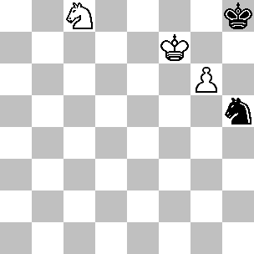
45 +/-
Averbach, 1955 ( versione )

2.Ce4 Ce8 3.Rf8 ( adesso il B. è pronto ad incontrare ...Rg8 con Cf6+, così può aver inizio la triangolazione ) 3...Cg7 4.Re7 Rg8 ( non c'è niente di meglio, dato che dopo 4...Cf5+ 5.Rf7 , il N. dispone solo di un altro scacco ) 5.Cf6+! Rh8 6.Rf7 Cf5 7.Ce4 Cg7 8.Cd6 Ce8 9.Rf8 e vince.

Generalmente posizioni analoghe a quella di Reti del diagramma 12 sono patte in presenza del pedone ‘b’. La prossima posizione ci rivela il perché.

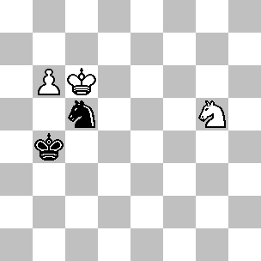
46 =/=
Tematico

(46): Supponiamo che sia il N. a muovere per primo. La chiave della difesa è il trasferimento del cavallo dalla insicura posizione in c5 - dove è attaccato dal Re nemico - alla più stabile a5. Se il B. potesse contrastare questa manovra trasferendo per tempo il suo Re in a6 allora potrebbe ancora vincere, ma in questo caso ciò non è possibile. Quindi il N. deve raggiungere una posizione con il proprio cavallo in a5 e il Re bianco in c7, così che il destriero non possa essere sloggiato; per esempio 1...Cb3! ( l'unica mossa,
dato che dopo 1...Rc4? 2.Ce4! le varianti 2...Cb3
3.Cd2+!, 2...Ce6 3.Rd7! Rb5 4.b7! e 2...Ca6 3.b7 Cb8+ 4.Rc7 Ca6+ 5.Rc8 sono tutte vincenti per il B.) 2.Ce6 ( 2.Ce4 Ca5+! 3.Rc7 Rb5 è simile, mentre se il B. prosegue con 2.Rb7, provando ad incontrare 2...Ca5+? con 3.Ra6!, allora il N. gioca semplicemente 2...Cc5+) 2...Ca5+ 3.Rc7 ed ora la difesa più semplice per il N. è 3...Rc4 4.Cd8 Rb5, per quanto anche 3...Rb5 4.Cd4+ Rc4! 5.Cc6 Cb3! 6.b7 Cc5 sia sufficiente per la patta.
Il risultato è simile anche se il B. muove per primo; per esempio dopo 1.Cf7, il N. non deve ritardare il trasferimento del cavallo in a5, dato che 1...Rc4? perde dopo 2.Ce5+! Rd4 3.Cd3 Cb3 4.Rb5!, seguita da b7. Peraltro dopo 1...Cb3!, il gioco si sviluppa seguendo praticamente lo stesso schema utilizzato quando la prima mossa era al N.

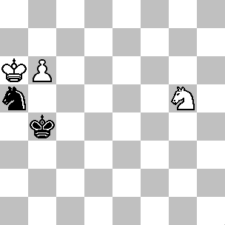
47 =/-
Tematico

(47): Questa posizione non può verificarsi in presenza del pedone 'a' ( ma può aver origine dal diagramma precedente dopo le mosse 1...Cb3! 2.Rb7 Ca5? 3.Ra6! ). Siamo in presenza di uno ZR; il Re bianco è paralizzato, in quanto 1.Ra7 incontra la replica 1...Rb5 2.Ce6 Cc6+ 3.Rb7 Ca5+ 4.Rc7, raggiungendo la posizione di patta del diagramma precedente. Peraltro 1.Ce6 non funziona per 1...Ra4! e adesso 2.Ra7 fallisce a causa di 2...Cc4 3.b7 Ca5! Dato che la parità è dalla parte sbagliata, il B. non può impedire all'avversario di oscillare tra a4 e b4.
Naturalmente se il N. muove per primo la parità gli gioca contro e il B. vince grazie a 1...Ra4 ( 1...Cb3 2.Ce6 Ca5 3.Cf4 è la stessa cosa ) 2.Ce6 Rb4 3.Cf4 Cc6 ( oppure 3...Ra4 4.Cd3 Cc6 5.b7! ) 4.b7! Rc5 5.Cd3+ Rd5 6.Rb5 Rd6 7.Rb6! Cb8 8.Cc5 Cc6 9.Ca6 Rd7 10.Cb4.

Ecco di seguito un esempio tratto dalla pratica della situazione precedente.
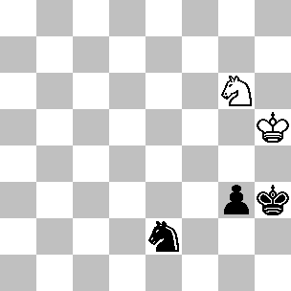
48 =/+
Gillen-Harding
Dublin Telecom, 1991

(48): Dopo 1.Ch4! abbiamo raggiunto la posizione di ZR del diagramma precedente. Il N. prova a manovrare col suo cavallo, ma non può cambiare la parità: 1...Cd4 2.Cg6 ( anche 2.Rg5 va bene ) 2...Ce6 3.Ch4! ( ancora uno ZR ) 3...Cf4+ 4.Rg5! Ce6+ 5.Rh5! Cc5 6.Rg5 ( ora il B. utilizza il Re ) 6...Ce4+ 7.Rh5! Cf2 8.Rg5 Cd1 9.Rh5 Ce3 10.Rg5 ( alla fine il N. decide di muovere il Re verso f2, ma come già sappiamo dalle analisi del diagramma 46 questo non aiuta ) 10...Rh2 11.Rh5 Rg1 12.Rg5 ( 12.Rg6 Rf2 13.Rg5 forse è più semplice, ma la mossa giocata non cambia le cose ) 12...Rf2 13.Rg6? ( un terribile errore; anche 13.Rh5 Cf5 14.Cg6 Re3 è perdente, tuttavia dopo 13.Rf6! il N. non può fare progressi, dato che 13...Cg2 incontra la replica 14.Cf5 ) 13...Cg2! 0-1; dopo 14.Cf5 Cf4+ eppoi 15...g2, il N. vince.
Per riepilogare, quando il Re nero si avvicina al pedone da dietro, il finale Re bianco in c6 contro Cavallo nero in c5 è generalmente patto; i finali Re bianco in c7 contro Cavallo nero in a5 e Re bianco in a7 contro Cavallo nero in c5 sono quasi sempre patti, mentre il finale Re bianco in a6 contro Cavallo nero in a5 dipende dalla parità.

Quando il Re nero cerca di avvicinarsi al pedone lateralmente la situazione è molto più complessa. Se il B. è in grado di interporre il proprio Re fra il pedone e il Re avversario allora ottiene buone possibilità di vittoria, per quanto occorra giocare con molta precisione, come nella prossima posizione.
(49): La continuazione vincente è complessa e non molto chiara. Nel corso della variante, il B. blocca ripetutamente col Re il pedone: 1.Rd5! Re7 ( la difesa più semplice è anche la migliore; il B. vince molto più facilmente dopo 1...Ca5 2.Cc6 Cb7
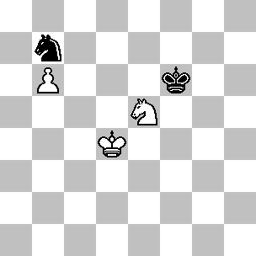
49 +/=
Tematico

3.Cd4 Re7 4.Rc6! Ca5+ 5.Rc7 Rf6 6.Cc6 Cb3 7.Rd6 oppure 1...Cd8 2.Rd6 Rf5 3.Rc7 Ce6+ 4.Rc8 Cc5 5.Cd3 ) 2.Rc6! Cd6 ( 2...Cd8+ 3.Rc7 Ce6+ 4.Rb8 rientra alla 14ª mossa della variante 3 qui sotto riportata ) 3.Rc7! ( minacciando sia 4.Cc4, come pure 4.Cf7 ) 3...Cb5+ ( 3...Ce8+ 4.Rb7 Cd6+ è identica, mentre dopo 3...Ce4 4.Cd3 Cd6 5.Cc5 Cb5+ 6.Rb7 Rd6 7.Ra8 Cc7+ 8.Rb8 Cd5 9.Ce4+! Rc6 il pedone avanza e il B. vince con 10.b7! Rb6 11.Cc3 Cb4 12.Ra8 Ca6 13.Cd5+ Rb5 14.Ra7 ) 4.Rb7! ( la prima, paradossale mossa che ostruisce la marcia del pedone; dopo 4.Rb8 Cd6, il Re deve ritornare in b7 ) 4...Cd6+ ( non c'è niente di meglio: 4...Rd6 perde a causa di 5.Cc4+ Rd5 6.Ra8 Rc6 7.b7! Cc7+ 8.Ra7 Cb5+ 9.Rb8 Cc7 10.Ce5+ Rb6 11.Cd7+ Rc6 12.Rc8, mentre 4...Re6 5.Cc4 conduce alla stessa continuazione ) 5.Ra6! e adesso:
1) 5...Re8 6.Cc4! Ce4 7.Ra7 Cc5 8.Ce5! Re7 9.Ra8! Rd6 10.Cd3! Rc6 11.Ra7! Cd7 12.b7! e vince
2) 5...Re6 ( il N. non può migliorare la propria posizione, così decide di aspettare ) 6.Cc4! Ce4 7.Rb7! ( il secondo autoblocco ) 7...Rd7 ( 7...Rd5 8.Ra8! Cc5 9.Ca5! Rd6 10.Cb3! Rc6 11.Ra7! rientra ) 8.Ra7 ( l'esito di questa variante dipende quasi esclusivamente dagli ZR ) 8...Cc5 9.Ca5! ( il primo ZR ) 9...Rc8 ( 9...Re6 10.Ra8! Rd7 11.Cb3 Rc6 12.Ra7! Cd7 13.b7! e vince ) 10.Cb3 Cb7 11.Ra8! ( eccoci arrivati al secondo ZR ) 11...Cd8 12.Cc5! ( il terzo ) 12...Cc6 13.b7+ Rc7 14.Ca6+ Rb6 15.Cb4 e il pedone arriva a destinazione.
3) 5...Ce4 ( il trasferimento del cavallo in c5 offre la migliore resistenza ) 6.Cc4! Cc5+ ( 6...Re6 7.Rb7!, come nella variante 2 ) 7.Rb5! Cb7 8.Rc6! Cd8+ 9.Rc7! Ce6+ 10.Rb7! ( ancora una volta il Re deve ostruire il percorso ) 10...Cc5+ ( 10...Rf6 11.Rc6 Re7 12.Ce5 Cd8+ 13.Rc7 Ce6+ 14.Rb8 rientra nella variante principale, mentre dopo 10...Rd8 11.Ce5 Cc5+ 12.Ra7 Re7 13.Ra8!, seguita da Cd3, il pedone avanza ) 11.Rc6! ( é l'11ª, consecutiva " unica mossa " ) 11...Ce6 12.Ce5 Cd8+ 13.Rc7 Ce6+ 14.Rb8 Cc5 ( oppure 14...Rd6 15.Ra7! Cc5 16.Cd3! ) 15.Ra8! Rd6 16.Cd3 Rc6 17.Ra7! Cd7 18.b7! e vince come nel diagramma 40.

Il prossimo esempio, tratto dalla pratica, è piuttosto simile alla posizione precedente.

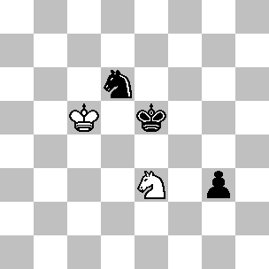
50 -/+
Petrov-Aronin
Cheboksary, 1950

(50): La mossa è al B, ma nonostante questo la posizione è persa: 1.Cg2 ( 1.Rb4 Re4 2.Cg2 Cf7 3.Rc3 Ce5, controllando la casa d3, di modo che il B. non dispone della manovra Ce1+ e Cd3+ come replica a ...Rf3; il N. vince dopo 4.Rd2 Rf3! 5.Ch4+ Rf2 6.Rc2 Cf3 ) 1...Cf5 2.Rc4 Re4! 3.Rc3 Rf3 ( dopo 3...Cd4 si rientra esattamente nel diagramma precedente, ma la mossa giocata garantisce una vittoria più semplice ) 4.Ce1+ Re2 5.Cg2 Rf1? ( un grave errore, dopo il quale il Re nero viene a trovarsi nei pasticci; vincente era il seguito 5...Rf2 6.Cf4 Rf3 7.Cd3 Re3 8.Ce1 Ch4 9.Rc2 Re2 10.Cd3 Cg6 11.Cc1+ Re3, e adesso il pedone avanza ) 6.Cf4! Ce7 ( il N. non può migliorare la posizione del proprio Re, in quanto dopo 6...Rf2 può seguire 7.Ch5! g2 8.Cf4!, mentre 6...Re1 7.Rd3 non conduce da nessuna parte ) 7.Rd2? ( il B. poteva pattare con un gioco preciso: 7.Rd3 Cg6 8.Cd5! Rf2 9.Ce3! Ce5+ 10.Re4! Cc4 11.Cd5! e adesso 11...g2 12.Cf4! con patta immediata, mentre dopo 11...Cd2+ 12.Rf5 si rientra nel diagramma 46 ) 7...Cg6! ( il N. non commette un secondo errore ) 8.Ch3 ( perdendo subito, ma anche 8.Cd5 Rf2 9.Ce3 Ce5 era senza speranza: per esempio 10.Cd5 Rf3, oppure 10.Cd1+ Rf3 11.Ce3 Cc4+ 12.Cxc4 g2 ) 8...g2 9.Re3 Ce5 0-1.
Comunque bisogna sempre tenere presente la possibilità che possa esserci qualche inaspettato e nascosto colpo tattico.
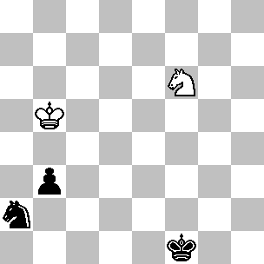
51 =/+
Korteling, 1938
Tijdschrift v. d. KNSB

(51): Dopo 1.Ce4 Re2 ( 1...Re1 2.Cc5! b2 3.Cd3+ con patta immediata, mentre dopo; 1...b2 2.Cd2+ Re2 3.Cb1! Rd3 4.Ra4 Rc2 5.Ca3+! Rc1 6.Rb3 il cavallo nero è in trappola ) la situazione sembra senza speranza, tuttavia il B. riesce a salvarsi grazie ad una sorprendente difesa: 2.Ra4! b2 3.Ra3! b1D 4.Cc3+! Cxc3 stallo.
Ci sono 492 posizioni di ZR nel finale Cavallo + Pedone b6 contro Cavallo. Ecco un semplice, ma piacevole esempio tratto da questa collezione.

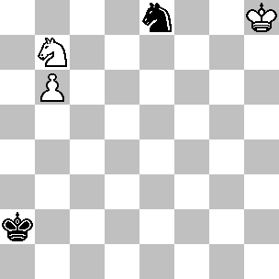
52 =/-
Tematico

(52): Non è così evidente a prima vista il fatto che il N. non può muovere il proprio Re; infatti 1...Ra3 ( oppure 1...Rb2 ) non va per 2.Ca5 Cd6 ( oppure 2...Cf6 3.Cc4+! Rb4 4.Ce5! ) 3.Cc4+!, mentre 1...Ra1 ( oppure 1...Rb1 ) allontana il Re di una casa; in tal caso il N. perde dopo 2.Cc5 Cd6 3.Rg7! Rb2 4.Rf6! Ra3 5.Re6! Infine 1...Cf6 2.Cc5! permette al pedone di mettersi subito in moto. Se gioca il B, una mossa di Re permette 1...Cf6+ e 2...Cd7, mentre dopo 1.Cc5 ( oppure 1.Cd8 Cd6! 2.Rg7 Rb3 3.Rf6 Rb4 ) Cd6! 2.Rg7 Ra3! 3.Rf6 Rb4! la patta è semplice.
Le elementari posizioni di ZR che seguono ci torneranno utili più avanti.

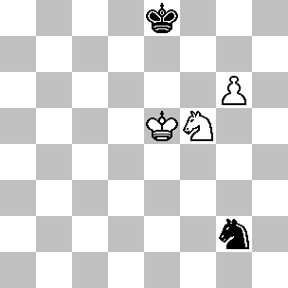
53 =/-
Tematico

(53): Se tocca al N. muovere, egli perde dopo 1...Rf8 ( oppure 1...Ce1 2.Rf6 ) 2.Rf6!, in quanto 2...Cf4 permette 3.g7, con scacco. Con la mossa al B, 1.Rf6 Cf4!, 1.Ch6 Ce3! 2.g7 Cg4+! e 1.Cd6+ Rf8! 2.Rf6 Cf4 sono delle varianti semplici che conducono alla patta. Rimane solo 1.Re4, ma allora 1...Rf8 conduce al secondo ZR; l'unica nuova idea in questa posizione è 2.Rf3 ma dopo 2...Ce1+! 3.Rg4 Cd3! 4.Rg5 Ce5 è ancora patta.

Proprio come è successo per il pedone ‘a’, non c’è stato alcun tentativo di analizzare sistematicamente delle posizioni dove il pedone è ancora più arretrato, così la selezione delle posizioni successive risulta in qualche modo soggettiva. Partiamo con uno dei pochi seri tentativi analitici proposto dal noto compositore di studi Pogosiants. Bisogna dire che Pogosiants ha praticamente commesso degli errori in tutte le varianti, ma la posizioni che ne scaturiscono sono così interessanti che vale davvero la pena spendere un po’ di tempo su questo suo lavoro.

(54): Questa posizione è stata raggiunta dopo un paio di mosse introduttive. La mossa è al N. ( in caso contrario, il B. vincerebbe subito con 1.Re6 ). Pogosiants analizza dettagliatamente la posizione e giunge alla conclusione che il B. vince; in realtà la posizione è patta e lo studio non corretto. Visto che si deve contrastare la minaccia Re6-f7, le prime mosse del N. sono forzate.
1... Ce7+!
2. Re6 Cg6!
Ora ci sono due varianti principali: 3.Cf6 e 3.Cc6.

A) 3. Rf6
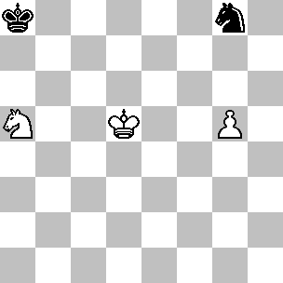
54 +/=
Pogosiants, 1977
3° HM, Bulletin Problemistic

Pogosiants credeva che questa mossa gettasse alle ortiche la vittoria, ma in realtà la posizione è comunque patta.
3… Cf4?
Questa mossa proposta dall’ autore è un errore. La miglior difesa contro la costellazione del B. Re in f6 e pedone in g5 prevede il cavallo nero in h4. Per scacciarlo, il B. può solo spostare il proprio cavallo in f3 o in f5 ( e non in g6, a causa di ...Cf3 ). Il N. replicherà ad ognuna di queste mosse con ...Cg2, visto che il pedone non può ancora avanzare perché il N. può giocare ... Cf4 e ...Ch5+. Quindi la miglior possibilità per il B. è giocare Cf5, in modo da forzare ...Cg2, per poi proseguire con Re5. Questa manovra relega il cavallo nero fuori dal gioco ed ora tutto sta nel vedere se il Re nero è sufficientemente vicino al pedone in modo da poterlo catturare. Dopo 3...Ch4! ( 3...Cf8? 4.Rf7 perde al colpo ) 4.Cc4 Rb7 5.Cd6+ ( 5.Ce5 Rc7 6.Cf3 Cg2! 7.Re5 Rd7 8.g6 Re7 il N. patta facilmente ) 5...Rc7 6.Cf5 Cg2! 7.Re5 Rd7 8.g6, si raggiunge una posizione dove risulta fondamentale la conoscenza del diagramma 53, in quanto già sappiamo che 8...Re8! pone in zugzwang il B, garantendosi la patta.
4. Rf5!
4.Cc6? non aiuta nel contrastare la minaccia 4...Ch3! 5.g6 Cf4! 6.g7 Ch5+!.
4... Cg2
Le alternative sono:
1) 4...Ch5 5.g6 Rb8 6.Rg5 Cg7 7.Rf6 Ch5+ 8.Rf7 Rc7 9.Cc4! Rd7 10.Ce5+ Rd6 11.Cg4 Rc7 12.Cf6 Cg3 13.Re6 e il B. vince.
2) 4...Cd5 e adesso:
2a) 5.Cc6? ( la mossa di Pogosiants non vince ) 5...Rb7! 6.Cd4 Rc7 ( e non 6...Cc7? 7.Re5 Ce8 8.Re6 Rc7 9.Re7 Cd6 10.g6, vincendo ) 7.Re5 Ce7! 8.Cf5 Cg6+! ( 8...Rd7? 9.Cxe7! Rxe7 10.g6! ) 9.Rf6 Cf4! e qui l'analisi del compositore si ferma, ritenendo vinta la posizione del B, sebbene ciò non sia vero.
2b) 5.Re5! Ce7 6.Cc6! ( una sorprendente mossa vincente ) 6...Cg6+ 7.Rf6! Cf4 8.Rf5! Ch5 9.Cd4 Rb7 10.Ce6 ( minacciando Rg4 ) 10...Cg3+ 11.Rg4 e il pedone avanza.
5. Cc4?
Qui Pogosiants manca la vittoria, che si può ottenere dopo 5.Rg4! Ce3+ 6.Rf4 Cg2+ ( il seguito 6...Cd5+ 7.Re5 Ce7 8.Cc6 permette il rientro nella variante 2b ) 7.Rg3! Ce3 8.g6 Cf5+ 9.Rf4 Cg7 10.Re5 Ch5 11.Cc4 Rb7 12.Cd6+ Rc7 13.Ce4 Rd8 14.Cg3 Cg7 15.Rf6 Ce8+ 16.Re6.
Dopo 5.Cc4?, Pogosiants analizza solo la debole 5...Rb8? dopodiché il B. vince immediatamente con 6.Rg4! Rc7 7.g6. Il seguito corretto è 5...Ch4+! 6.Rf6 ( 6.Rg4 Cg6! ) 6...Rb7 7.Cd6+ Rc6 8.Cf5 Cg2!, rientrando nelle note alla terza mossa del N.

B) 3. Cc6
In quest'altro tentativo, il B. cerca di migliorare la posizione del proprio cavallo, prima di avvicinarsi col proprio Re. Pogosiants credeva che questa mossa conducesse alla vittoria.
3... Rb7
E non 3...Cf4+? 4.Rf5 Cd5 5.g6, con facile vittoria.
4. Rf7 Ch4
La variante principale proposta dall'autore è sufficiente per la patta, inoltre esiste una seconda possibile difesa: 4...Cf4 5.Cd8+ e adesso:

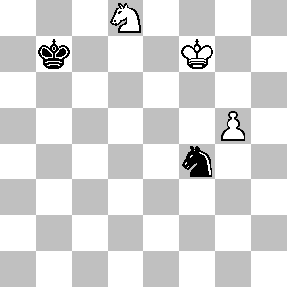
55 /=

1) 5...Rc8? 6.Ce6! Ch5 7.Re8 Rb7 8.g6 Rc8 9.Re7 Cg3 10.Cd4 Ch5 11.Ce2 Rb7 12.Rf7 Rc7 13.Cf4 e il B. vince.
2) Pogosiants non analizza la mossa 5...Rb6! che conduce alla patta. Il punto è che dopo 6.Ce6 Cg2!, il B. non può proseguire con 7.g6 ( 7.Rf6 Ch4! non aiuta ) a causa di 7...Ch4! 8.g7 Cf5!. Questa variante non funziona dopo 5...Rc8? perché il pedone promuove con scacco.
5. Cd4 Rc8
6. Rf6 Cg2
Il N. può anche pattare proseguendo con 6...Rd8 7.Cf5 (7.Cf3 Cg2! 8.g6 Cf4! 9.g7 Ch5+) 7...Cg2! , rientrando nella variante principale.
7. Ce2 Ch4!
8. Cg3 Rd8
E non 8...Cg2? 9.g6! Cf4 10.g7! e la casa h5 è protetta.
9. Cf5 Cg2!
10. Re5

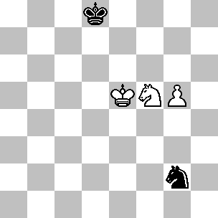
56 =/=

Ed eccoci giunti al momento critico. Pogosiants analizza solo 10...Ce1? 11.g6! Cd3+ 12.Re4! Cc5+ 13.Rd5! Cd7 14.g7 Cf6+ 15.Re6 e 10...Re8? 11.g6 Rf8 12.Rf6, giungendo alla conclusione che il B. vince. Comunque noi abbiamo il vantaggio di conoscere lo ZR del diagramma 53 e quindi è evidente che 10...Re8? è un grave errore che conduce allo zugzwang. Il N. può invece pattare ricorrendo ad un'abile triangolazione: 10...Rd7! ( aspettando l'avanzata del pedone ) 11.g6 ( non c'è niente di meglio ) e solo adesso 11...Re8!, dopodiché il B. viene a trovarsi in zugzwang.

Le prossime tre posizioni rappresentano una selezione personale. Nella prima, il Re bianco deve muoversi con particolare cura, in modo da raggiungere una posizione di ZR con mossa al N.

(57): Se ha la mossa, il N. pareggia facilmente con 1…Rd3, puntando direttamente verso il pedone avversario, così supponiamo che la mossa sia al B.
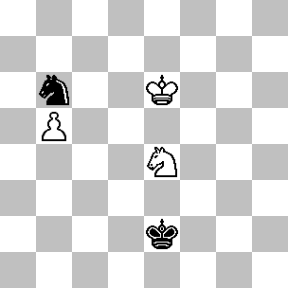
57 +/=
Tematico

La variante vincente si sviluppa dopo 1.Rd6! ( e non 1.Cf6? Rd3 e neppure 1.Cc3+? Rd3 e il Re nero è troppo vicino al pedone ) 1...Cc4+ ( anche dopo la più debole 1...Rd3 il B. deve giocare accuratamente: 2.Rc6! Cc4 3.Cd6 Ce5+ 4.Rc7 Rd4 5.b6! Cd3 6.Rc6 Ce5+ 7.Rb5 Rd5 8.b7 Cd7 9.Cc8 Re6 10.Rc6, con facile vittoria ) 2.Rd5! ( 2.Rc5? sembra più naturale, ma dopo 2...Rd3! si raggiunge lo ZR con il B. che ha la mossa; il N. può ottenere la patta grazie a 3.Cd6 Cb2! 4.Rb4 Rd4! 5.b6 Cd3+! 6.Rb5 Cc5! 7.Rc6 Cb3! ) 2...Rd3 ( il B. vince più facilmente dopo 2...Ca5 3.b6 Rd3 4.Cd6! Rc3 5.Rc5! Cb3+ 6.Rb5! Cd4+ 7.Ra6 oppure 2...Cb6+ 3.Rc6 Cc4 4.Cd6 Ca5+ 5.Rc5 Cb3+ 6.Rc4 Cd2+ 7.Rc3 Cf3 8.Cc4 Cg5 9.b6 Ce4+ 10.Rd4 Cf6 11.Ce5 ) 3.Rc5! ( ponendo così il N. in una posizione di ZR ) e adesso:
1) 3...Cb2 ( il N. non dispone di mosse di Re, cosi deve cedere il controllo della casa b6 ) 4.Cf2+! Re2 ( 4...Re3 perde immediatamente dopo 5.Cd1+! ) 5.Rd4! ( questa mossa " a ritroso " non è affatto facile da trovare ) 5...Ca4 6.Ce4! e adesso:
1a) 6...Re1 ( 6...Rf1 incontra la stessa replica ) 7.Cc3 Cb6 8.Rc5! Cd7+ 9.Rc6 Ce5+ 10.Rd5 Cd7 11.Ca4 Rd2 12.Rd6 e vince.
1b) 6...Cb6 7.Cd6 Ca4 ( 7...Rf3 8.Cc4! Ca4 9.Cb2 rientra ) 8.Cc4 ( anche questa è una posizione di ZR ) 8...Rf3 ( il N. può solo muovere il Re ) 9.Cb2 Cb6 10.Rc5 Cc8 11.Cc4 Rg4 12.Cd6 e il cavallo deve allontanarsi.
1c) 6...Rf3 7.Cc3 Cb6 8.Rc5 Cd7+ 9.Rc6 Ce5+ 10.Rd5 Cd7 11.Ca4 Rf4 12.Rd6 Ce5 13.Cb2 Cf7+ 14.Rc7 e il pedone ha campo libero.

2) 3...Ca5 4.Cd6 Cb3+ 5.Rd5 Rc3 6.b6! Ca5 7.Rc5! è relativamente semplice.

3) 3...Ce5 4.Cd6! Rc3 ( la variante 4...Cd7+ 5.Rc6! Ce5+ 6.Rc7 Rd4 7.b6! Cd3 8.Rc6 vince dopo 8...Cc5 9.Ce4 Cb3 10.Rb5 Rd5 11.b7 Cd4+ 12.Rb6 oppure; 8...Ce5+ 9.Rb5, rientrando nella nota dopo la prima mossa del N. ) 5.Rd5! Cd7 ( 5...Cd3 6.b6 Cb4+ 7.Rc5! Ca6+ 8.Rb5 Cb8 9.b7 ) 6.Rc6! Ce5+ 7.Rc7! Rd4 ( 7...Cd3 8.b6! Rd4 rientra ) 8.b6! Cd3 9.Rc6 Ce5+ 10.Rb5 ( abbiamo ancora raggiunto la posizione della nota alla prima mossa del N. ) 10...Rd5 11.b7 Cd7 12.Cc8 Re6 13.Rc6 Ce5+ 14.Rb6 Cd7+ 15.Ra7 Ce5 16.Cb6 Cc6+ 17.Ra8 Rd6 18.Cc8+ e il B. vince.

Il diagramma seguente dipende da varie posizioni di ZR che si succedono.

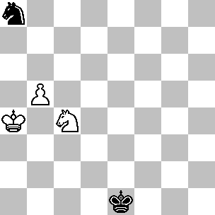
58 +/=
Tematico

(58): Con la mossa, il N. ottiene facilmente la patta dopo 1…Re2 Rb3 Rd3, così supponiamo che sia il B. a muovere per primo.
La prima cosa da notare è che il Re bianco non si trova in una buona posizione. Dopo Ra5 egli non può avanzare ulteriormente; peraltro diverse case non sono raggiungibili – per esempio b4 ( a causa di …Cc7, seguita da …Cd5+ ), c3, d5 e e3. Questo significa che l’unico modo per il Re bianco di raggiungere a8 è tramite il percorso b3, c2, d3, d4 e c5. Potrebbe quindi sembrare che l’esito della posizione dipenda solo dall’opposizione dei due Re, ma in tal caso il risultato finale sarebbe una patta, visto che il N. è in grado di mantenere l’opposizione. Comunque esiste una sottilissima finezza che sposta il risultato a favore del B: 1.Rb3! ( è uno ZR: le varianti ( 1.Rb4? Cc7! 2.b6 Cd5+!, 1.Ra5? Re2 e 1.Ra3? Re2 2.Rb3 Rd3 conducono tutte alla patta ) e adesso:
1) 1...Rd1 ( provando a raggiungere la casa b4 ) 2.Rc3 Rc1 3.Rd4 Rc2 4.Rc5! Rb3 5.Ce5! ( piuttosto sorprendentemente, dopo questa mossa il N. non può evitare uno zugzwang fatale ) 5...Ra3 ( 5...Ra4 6.Cc6 ha come risultato un immediato ZR; 5...Ra3 si prepara a incontrare 6.Cc6? con 6...Ra4!, ma il B. può cambiare percorso ) 6.Cd7 ( ora a4 non è raggiungibile ) 6...Rb3 7.Cf6 Ra4 ( 7...Ra3 8.Cd5, seguita da Rc6 e Cb6, garantisce al B. la vittoria ) 8.Cd5! Ra5 9.Rc6 e il N. raggiunge il decisivo ZR.
2) 1...Re2 ( ora il B. può conquistare l'opposizione ) 2.Rc2! ( ancora uno ZR; da notare che 2.Cb2? fallisce dopo 2...Cb6 3.Rb4 Cd7! 4.Rc4 Rd2! 5.Rd5 Rc3! e il Re nero raggiunge il pedone ) 2...Rf2 ( dopo 2...Rf3 3.Rd3! Rf4 4.Rd4! il B. può eseguire il suo piano senza alcuna interferenza ) 3.Rd3! Rf3 4.Rd4 Re2 5.Rc5 Rd3 6.Cd6 e adesso il B. minaccia 7.Rc6, così il N. deve giocare 6...Cc7, che però permette al B. di vincere facilmente dopo che il pedone ha raggiunto la casa b6.
3) 1...Rf2 ( questa ingegnosa mossa sembra essere la risposta giusta, in quanto dopo 2.Rc3? Cc7! il B. perde il pedone, mentre dopo 2.Rc2? Re2 il B. si ritrova dalla parte sbagliata dello ZR; comunque la mossa incontra una degna replica ) 2.Cb2!! ( l'unica mossa vincente è terribilmente difficile da trovare ); adesso il B. minaccia semplicemente Rc4-c5, quindi il N. deve reagire:
3a) 2...Re2 3.Rc4! Rd2 rientra nella variante 3c
3b) 2...Cb6 ( ora il cavallo non può più raggiungere c7, così Rb4 risulta possibile ) 3.Rb4 Cd7 4.Rc4 Re3 5.Rd5 ( comparando questa variante con 1...Re2 2.Cb2? Cb6, il Re nero si trova di una casa più lontano dal lato di Donna e in questo caso il B. vince dopo 5...Rd2 6.Rc6 ) 5...Cb6+ 6.Rc6 Cc8 7.Rc5 Rf4 8.Cc4! e vince.
3c) 2...Re3 3.Rc4! Rd2 (3...Re4 4.Rc5) 4.Rd4 ( questa è la mossa più precisa; il Re nero viene escluso dalla contesa abbastanza a lungo da permettere al B. di migliorare la posizione del proprio cavallo ) 4...Rc2 5.Cc4! Rb3 6.Rc5! Cc7 ( non c'è scelta, visto che 6...Ra4 non è possibile ) 7.b6! Ce6+ 8.Rd6! Cd8 9.Rd7! Cb7 10.Rc7 Cc5 11.Ce5 Ra4 12.Cd7 Ca6+ 13.Rc8 e il B. vince.

Il lettore che ama i paradossi non resterà indifferente di fronte alla prossima posizione.

(59): Come avremo occasione di vedere, con la mossa il N. patta facilmente grazie a 1...Rg2, così supponiamo che tocchi al B. muovere. A prima vista la vittoria appare fuori discussione, perché dopo l'ovvio seguito 1.Re5 Rg2 2.Rd4 Rf3 3.Rc4 Re4 4.Rb4 Cb6!, il Re nero è troppo vicino per concedere al B. qualche possibilità di vittoria. Ciò nonostante si può vincere, anche se la mossa iniziale è tutto fuorché ovvia - il Re bianco si allontana dal pedone: 1.Rg3! ( di fatto, questa è una posizione di ZR; 1.Rf3? Rh2 2.Ce3 Rh3! rientra nella variante della prossima nota, mentre 1.Ce3 Rh2! permette al Re di uscire dall’angolo )
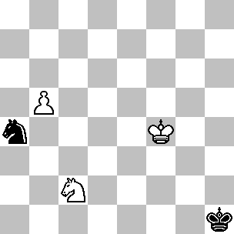
59 +/=
Tematico

1...Rg1 2.Ce3! ( un secondo ZR; non va bene 2.Rf3? Rh2 3.Ce3 Rh3! 4.Cc4 Rh4 5.Cb2 Cxb2 e il cavallo nero riuscirà a fermare il pedone ) e adesso il N. deve risolvere un problema. Le prime due mosse del B. hanno relegato il Re nero nell'angolo e se adesso egli gioca 2...Rh1, il B. svela il vero scopo della sua manovra - con il Re in g3, la manovra Cc4-b2 risulta possibile, visto che il N. non è in grado di fermare il pedone dopo ...Cxb2. Una volta che il cavallo non controlla più la casa b6, il Re bianco può puntare verso il lato di Donna, in quanto adesso due fattori operano in suo favore: innanzitutto il Re può raggiungere la casa c5 con guadagno di tempo; inoltre la presenza del cavallo in b2 impedisce al collega nero di tornare in a4, così quest'ultimo sarà costretto a rifugiarsi in una casa peggiore, permettendo a Re bianco di migliorare ulteriormente la sua posizione. L'altra alternativa a disposizione del N. è 2...Cb6, anticipando la manovra del cavallo bianco. Ecco di seguito le analisi dettagliate:
1) 2...Rh1 3.Cc4 Rg1 4.Cb2 Cc5 ( oppure 4...Cb6 5.Rf3 e il B. vince dopo 5...Cd5 6.Ca4 Rh2 7.Re4, oppure 5...Rh2 6.Re4 Rg3 7.Rd4! Rf4 8.Rc5 Cd7+ 9.Rc6 Ce5+ 10.Rd6 ) 5.Rf4 ( è necessario essere precisi: il B. getterebbe via la vittoria dopo 5.b6? Rf1! 6.Rf3 Re1! 7.Re3 Cb7! 8.Rd4 Rd2! 9.Cc4+ Rc2! 10.Rd5 Rc3! 11.Rc6 Cd8+! 12.Rc7 Ce6+! 13.Rc8 Cc5! 14.Ce5 Rb4! 15.Cd3+ Rb5 ) 5...Rf2 6.Re5! Re3 7.Rd5! Cb7 8.b6 Rd2 9.Rc6! Ca5+ 10.Rb5! Cb7 11.Cc4+ Rd3 ( rispetto alla nota precedente, il Re nero si trova in d3 e non in c3: la differenza sta tutta qui ) 12.Rc6! Cd8+ 13.Rc7 Ce6+ 14.Rd6 Cd8 15.Ca5 e il B. vince.
2) 2...Cb6 3.Rf3! ( adesso questo è il piano corretto, perché col cavallo in b5, l'arrivo del Re in c5 gli permette di guadagnare un tempo ) 3...Ca4 ( oppure 3...Rh2 4.Re4! Rg3 5.Rd4 Ca4 6.Cc4 Rf4 7.Cb2 Cb6 8.Rc5, vincendo) 4.Cd5! ( il B. migliora la posizione del cavallo, mantenendo sotto controllo il Re nero ) 4...Rf1 5.Re3 ( il B. può anche proseguire con 5.Re4, ma questa mossa permette l'ulteriore difesa 5...Cc5+ ) 5...Re1 6.Rd4! ( minacciando sia Cc3 che Rc4-b4 ) 6...Rd2 7.Rc4! Cb2+ 8.Rb3! Cd3 9.b6! Cc5+ 10.Rc4 ( ma non 10.Rb4? Cb7! 11.Rb5 Rd3 12.Rc6 Ca5+ e il N. patta ) 10...Cb7 11.Cb4! Cd8 12.Rb5! Cb7 13.Rc6! Cd8+ 14.Rc7 Ce6+ 15.Rd7 Cc5+ 16.Rc6 e il B. vince. Se si esclude il duale alla mossa 5, le prime 13 mosse del B. sono "uniche".

Ci sono 279 posizioni di ZR nel finale Cavallo + Pedone b5 contro Pedone.

Con il pedone ancora più arretrato ci inoltriamo in un territorio completamente inesplorato. La prossima posizione cerca di riprodurre lo stallo già incontrato nel diagramma 51, ma sfortunatamente la soluzione non è del tutto corretta.

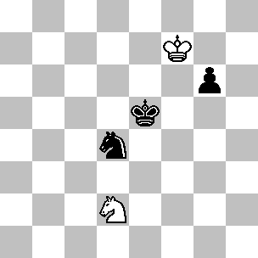
60 =/=
J. Van den Ende, 1955
Tijdschrift v. d. KNSB

(60): Abbiamo fotografato la posizione dopo un paio di mosse introduttive. Il N. prosegue con 1...g5 ( 1...Rf5 2.Ce4 patta ) e adesso l'autore prosegue con 2.Rg6 g4 3.Rg5 ( oppure 3.Rh5 ) 3...g3 4.Rg4 ( oppure 4.Rh4 ) 4...g2 5.Rh3! g1D ( oppure g1T ) 6.Cf3+! Cxf3 stallo. Questo è effettivamente il modo più semplice per pattare, ma il B. dispone anche di un metodo alternativo: 2.Cc4+ Rf4 3.Rf6! g4 4.Ce5! g3 5.Cg6+! Rg4 6.Ce5+! Rh3 ( anche l'alternativa 6...Rh4 7.Cg6+! Rh3 8.Cf4+! Rg4 9.Cg2! Cf5 10.Ce1! Ch4 11.Re6 Cf3 12.Cg2! conduce alla patta ) 7.Cd3! Ce2 8.Ce1! e il N. non può compiere alcun progresso.

Sebbene esistano pochi esempi tratti dalla pratica, talvolta hanno origine delle posizioni interessanti.
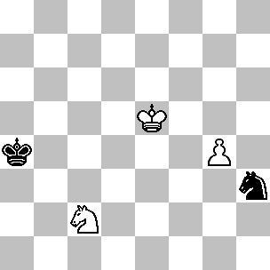
61 =/=
Frolov-Psakhis
Groningen ( op ) , 1993

(61): Sebbene il B. abbia vinto questa partita, il risultato doveva essere una patta: 1.Cd4 Rb4! 2.Ce2 Rc5? ( questa mossa conduce alla sconfitta; il N. poteva salvare la partita con 2...Rb5 3.Cf4 Cg5! 4.Rf5 Cf3 5.Cd3 Ch2 6.g5 Cf3!, oppure con 2...Cg5 3.Rf5 Cf3! 4.Rf4 Ch4! 5.g5 Rc5 ) 3.Cf4! Cf2 ( il N. non può giocare 3...Cg5 a causa di 4.Ce6+, così non può impedire l'avanzata del pedone ) 4.g5! Rc6 5.Re6 Rc7 6.g6 Cg4 7.g7 Ch6 8.Cd5+ Rd8 9.Ce7 1-0

Ecco una delle 91 posizioni di ZR nel finale Cavallo + Pedone b4 contro Cavallo

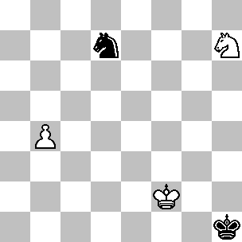
62 =/-
Tematico

(62): Innanzitutto supponiamo che la mossa sia al N: 1...Rh2 ( 1...Cb6 2.b5 Cd5 3.Cg5! Rh2 4.Rf3! rientra nella variante principale ) 2.Cg5! ( un secondo ZR ) 2…Cb6 ( 2...Cf6 3.b5 Cd5 4.Rf3! rientra ) 3.b5! ( un altro ZR ) 3...Ca4 4.Rf3!, raggiungendo il quarto ZR, basilare per la comprensione della posizione del diagramma. Ora il N. può giocare:

1) 4...Rg1 5.Ce4! Rf1 6.Re3! Re1 7.Rd4! Cb6 8.Rc5! Ca4+ 9.Rc6 Cb2 10.Rb6 Re2 11.Rc5 Rd3 12.Cf2+, rientrando nella posizione dopo la 4ª mossa nella variante 1 del diagramma 57.
2) 4...Cb6 5.Ce4 ( 5.Rf4 Ca4 6.Ce4 è un'altra possibilità ) 5...Rh3 ( 5...Cd5 espone il cavallo ad un possibile attacco e permette al B. di vincere dopo 6.Re2 Rg2 7.Rd3! Cb6 8.Rd4 Rf3 9.Cc3 Rg4 10.Rc5! Cd7+ 11.Rd6 Cb6 12.Ce4 Cc4+ 13.Rc5 Ce5 14.Cd6 Cd7+ 15.Rc6 Ce5+ 16.Rd5 Cd7 17.Cc4 Rf5 18.Rd6 ) 6.Rf4! Ca4 ( oppure 6...Rg2 7.Re5 Rf3 8.Cf6! Re2 9.Cd5! Ca4 10.Rd4! Rd2 11.Rc4! Cb2+ 12.Rb3 Cd3 13.b6! Cc5+ 14.Rc4! Cb7 15.Cb4! Re3 16.Rd5 e il B. vince ) 7.Rf5! Rh4 ( 7...Rg2 8.Re5 Rf3 9.Rd4! Cb6 10.Cc3 perde più velocemente ) 8.Re6! ( è necessaria un'estrema precisione: dopo 8.Re5? Rg4! si arriva ad uno ZR con mossa al B; per esempio 9.Rd6 Rf5! 10.Cc5 Cb6! 11.Cd7 Cc8+! 12.Rc7 Ce7! conduce alla patta ) 8...Rg4 ( non c'è niente di meglio, dato che 8...Rh5 9.Rd6! rientra ) 9.Re5! ( la triangolazione ha messo in zugzwang il N. ) 9...Rh5 ( 9...Rf3 10.Rd4! rientra nella nota alla 7ª mossa del N, mentre 9...Cb6 10.Rd6 Rf4 11.Rc6! Cc8 12.Rc7 è vincente per il B.) 10.Rd6! Rg6 11.Cc5! Cb6 12.Rc6 Cc4 13.Cd3 Rf7 14.Rc5! Ca5 15.b6! Re7 16.Ce5! Cb7+ 17.Rc6! Cd6, rientrando nella posizione del diagramma 49 dopo la seconda mossa.
La logica che sottende questa analisi è oltremodo oscura. Il punto cruciale sta nel fatto che il cavallo nero è sistemato meglio in a4 piuttosto che in b6 ( in quanto un cavallo in b6 permette al B. di guadagnare un tempo nel prosieguo ), mentre al Re nero non dispiacerebbe risalire la colonna 'h' fino - diciamo - h4, in modo tale da poter accorrere quanto prima verso la casa b8. Nella posizione che si materializza dopo 4.Rf3!, il N. è costretto a fare delle concessioni - spostare il cavallo in b6 oppure fare marcia indietro col proprio Re.
Con la mossa al B. la logica è diametralmente opposta: dopo 1.b5 ( oppure 1.Cg5 Rh2! 2.Ce4 Cb6 3.Rf3 Rh3 ) 1…Rh2! 2.Cg5 Cb6! può seguire:
1) 3.Re3 3...Rg3! 4.Rd4 Rf4 5.Rc5 Ca4+! 6.Rb4 Cb6!, pattando; per mettere in pratica l'idea, il cavallo bianco deve rimanere in e4, altrimenti il Re nero può scappare via g3.
2) 3.Rf3 Ca4 ( il B. è in zugzwang e deve concedere al Re nero ulteriore spazio ) 4.Ce4 ( 4.Rf2 Cb6! ) 4...Rh3! 5.Rf4 Rh4! 6.Rf5 Rh5! 7.Re6 Rg6 e il Re nero è una casa più avanti rispetto alla variante dove la prima mossa era al N. e quindi può pattare dopo 8.Rd6 Rf7 9.Cc5 Cb6 10.Rc6 Cc4 11.Cd3 Re7 12.Cb2 Ce5+ 13.Rc7 Cd7 14.Cc4 Re6.
Ecco di seguito uno dei pochi esempi rintracciabili nella pratica col pedone in b3.
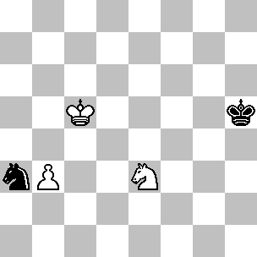
63 +/=
Gligoric-Olafsson
Torneo dei Candidati, 1959

(63): Il cavallo nero è mal piazzato, dato che può essere facilmente sfrattato tramite Cc4. Dopo 1.b4! il N. mancò di notare la minaccia e proseguì con 1...Rg5. Il seguito fu: 2.Cc4! Cb1 3.Rd4 1-0, dato che dopo 3...Rf6 4.Rd3 Re6 5.Rc2 Rd5 6.Ce3+! il B. guadagna il cavallo. Comunque anche dopo la migliore 1...Cb1, il B. vince tramite 2.Cd1 Cd2 ( oppure 2...Ca3 3.Cb2 Cb1 4.b5) 3.b5 Cb3+ 4.Rd6 Rg6 5.b6 Ca5 6.Cb2 Rf7 7.Rd7 Rf6 8.Cd3 Rf5 9.Rc7 Re6 10.Cb4!.
Con la mossa, il N. patta con 1...Rg5 2.b4 Rf6 3.Cc4 Cc2! 4.b5 Re7! e il Re arriva giusto in tempo.

Il prossimo diagramma è basato su diversi ZR nel finale Cavallo + Pedone b3 contro Cavallo.

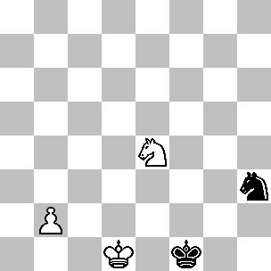
64 +/-
Tematico

(64): Questa posizione dipende da una selva di ZR che si intrecciano fra loro. Con la mossa, il B. può provare:
1) 1.b4? ( certamente una mossa naturale, ma sbagliata ) 1...Cf4! ( questo è uno ZR con mossa al B. ) 2.b5 Cd5! ( ZR numero 2 ) 3.Rd2 Cb6!, raggiungendo così lo ZR numero 3, cruciale per l'intera analisi. Con la mossa, il B. non può evitare di concedere al Re nero l'accesso alla casa e1 o f2. Dopo 4.Rd3 Re1! 5.Rd4 Rd1! 6.Rc5 Ca4+! 7.Rc6 Cb2! 8.Rb6 ( 8.Cd6 Ca4! ) 8...Rc2! 9.Ra5 Cc4+!, il Re nero è abbastanza vicino per assicurarsi la patta.
2) 1.b3! Cf4 ( 1...Rg2 2.b4! Cf4 rientra nella nota successiva ) 2.b4! ( ZR numero 2 ) 2...Cd5 ( 2...Rg2 3.b5! Cd5 rientra ) 3.b5! ( ZR numero 3 ) 3...Cb6 ( dopo 3...Rg2 4.Re2!, il N. può scegliere fra rientrare nella variante principale dopo 4...Cb6 5.Re3! oppure giocare 4...Rh3 5.Rd3! Rg4 6.Rd4 Cb6 7.Rc5! Ca4+ 8.Rc6 Cb2 9.Cd2 e il B. vince.) 4.Rd2! ( ZR numero 4 ) 4...Rg2 ( 4...Ca4 5.Rd3 rientra nella variante principale dopo 5...Cb6 6.Rd4 Re1 7.Rc5, oppure 5...Re1 6.Rc4 Cb6+ 7.Rc5, mentre 4...Cc8 è più o meno identica ) 5.Re3! Rf1 6.Rd4! e adesso:
2a) 6...Re2 7.Cd6 conduce rapidamente ad un fatale ZR: per esempio 7...Ca4 ( 7...Rf3 8.Cc4! Ca4 9.Cb2 Cb6 10.Rc5 ) 8.Cc4 è già un altro ZR; adesso qualsiasi mossa del Re nero cede il controllo della casa d3, impedendo così al N. di incontrare Cb2 con ...Cxd2 eppoi ...Cd3 e ...Cb4.
2b) 6...Re1 7.Rc5! ( e non 7.Cd6? Re2! e il B. viene a trovarsi in zugzwang ) 7...Ca4+ 8.Rc6 Cb2 9.Rb6 Re2 10.Rc5 Rd3 ( oppure 10...Ca4+ 11.Rd4 Rf3 12.Cc3 Cb6 13.Rc5 Cd7+ 14.Rc6 Ce5+ 15.Rd5 Cd7 16.Ca4 ) 11.Cf2+, rientrando nella posizione dopo la 4ª mossa nella variante 1 del diagramma 57.
Anche se muovesse per primo, il N. non può salvarsi, in quanto sia 1...Cf4 oppure 1...Rg2 incontrano la risposta 2.b4!, rientrando velocemente nelle analisi sopra esposte.
Ci sono appena 51 ZR nel finale Cavallo + Pedone a3 contro Cavallo.

Per finire ci sono due studi degni di nota con il pedone in b2.

(65): Il cavallo nero è in trappola; adesso tutto sta nel vedere se il B. può catturarlo col proprio Re. Piuttosto sorprendentemente, la risposta non dipende dall'opposizione; il B. non riesce a vincere dopo la manovra Rb4-c4-d3-c2, visto che il Re nero può raggiungere la casa b4. La chiave del successo sta nel trasferire il cavallo in un'altra casa dalla quale può controllare d2 - in questo caso la casa e4; ciò permette al B. di mantenere bloccato il cavallo, mentre si apre una comoda via verso b3 per il proprio monarca.
Il B. può giocare:
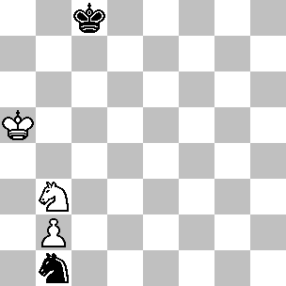
65 +/=
Halberstadt, 1951
Suomen Shakki

1) 1.Rb5? 1...Rc7! ( questo è uno ZR ) 2.Rc5 Rb7! ( e questo invece pure; il B. non può giocare Cc5+ eppoi Ce4 in quanto il Re ostruisce la casa c5 ) 3.Ca5+ ( il B. trasferisce il cavallo in c4, ma la manovra è meno efficace ) 3...Ra6 4.Cc4 Rb7! 5.Cd6+ ( sembra che comunque il trasferimento in e4 si possa effettuare, tuttavia in questa posizione il N. può avanzare il proprio Re ) 5...Ra6! 6.Ce4 Ra5! 7.Rc4 Ca3+! e il cavallo riesce a scappare.
2) 1.Ra4? Rd7 2.Rb4 Rc6! e il B. non può compiere alcun progresso.
3) 1.Rb6? Rb8! 2.Rc6 Rc8 3.Rd5 Rc7! 4.Rc4 Rb6! e ancora una volta il B. non può realizzare la costellazione vincente.
4) 1.Rb4! ( la mossa chiave; la minaccia Rc4-d3 forza il Re nero ad avanzare, così il B. può scegliere la casa appropriata per il proprio Re sulla quinta traversa ) 1...Rc7 ( dopo 1...Rb7 2.Cc5+ Rb6 3.Ce4!, il B. vince più rapidamente ) 2.Rb5! ( ora il N. è in zugzwang ) 2...Rb7 ( oppure 2...Rd6 3.Rc4! Re5 4.Rd3! Rd5 5.Rc2 e il Re nero è una casa troppo lontano da b4 ) 3.Cc5+! Rc7 4.Ce4! ( il B. ha trasferito il cavallo senza permettere al Re nero attivarsi ) 4...Rd7 5.Rb4 Re6 6.Rb3 Re5 7.Ra2! ( ma non 7.Rc2? Ca3+! ) 7...Rxe4 8.Rxb1 Rd4 9.Ra2! Rc5 10.Ra3! e vince.

(66): Con la mossa, il N. patta in maniera relativamente semplice dopo 1…Cd6, così supponiamo che sia il B. a muovere per primo. Ci sono due possibili alternative:
1) 1.g4? e adesso:
1a) 1...Rc4? ( gli autori danno questa linea come pattante, ma in realtà è perdente ) 2.g5 ( 2.Re5 Cc5 3.g5! è pure possibile ) 2...Cc5+ 3.Re5!
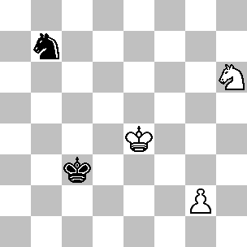
66 +/=
Voja e Nestorescu, 1951
1-2 Premio, Revista Romana de Sah

Cd7+ 4.Rd6! ( e non 4.Rf5? Cf8! 5.Cg4 Rd5 6.Cf6+ Rd6! 7.Ch7 Ce6 8.g6 Re7 e patta ) 4...Cf8 5.Re7! Cg6+ 6.Rf6! Cf4 7.Rf5 e adesso:
1a1) 7...Cd5 8.Cg8 Rd4 9.g6! Ce3+ 10.Rg5 Cd5 11.Cf6 Ce7 12.g7! Re5 13.Cg4+! Re6 14.Ch6! ( questo è uno ZR ) 14...Re5 15.Cf5 Cg8 16.Rg6, vincendo.
1a2) 7...Cg2 8.Rg4 Ce3+ 9.Rf3 Cd5 10.g6 Ce7 11.g7! Rd5 12.Rf4 Re6 13.Rg5! e vince.
1a3) 7...Ch5 ( gli autori fermano qui l'analisi, ritenendo la posizione patta ) 8.Re4 ( il N. non può impedire g6, né avvicinarsi col proprio Re ) 8...Cg7 ( 8...Rc5 9.Cf5, seguita da Rf3-g4, permette di catturare il cavallo ) 9.g6 Ch5 10.Re5 Rc5 11.Cf5, seguita da Cg3 e il B. vince.
1b) 1...Cd6+ ( questa mossa salva lo studio ) 2.Re5 Cc4+! 3.Re6 Rd4 4.g5 Ce5! 5.Cf7 Cg6! 6.Rf6 Ch4 7.Cd6 Rd5 8.Cf5 Cg2! e il N. patta.

2) 1.Cf7? Cc5+ 2.Rf5 Rd4 3.g4 Rd5 4.g5 Ce6 e patta.
3) 1.Rd5! Rd3 2.g4! ( e non 2.Cf5? Cd8! 3.Re5 Cf7+ 4.Rf6 Re4! 5.Cg3+ Re3! ) 2...Re3 3.g5! Rf4 4.g6! Cd6 ( il N. è costretto a tentare una difesa disperata ) 5.Rxd6! ( 5.g7? Ce8! ) 5...Rg5 6.g7! Rf6 7.Cf5! ( unica: 7.g8D? oppure 7.g8T conducono allo stallo, mentre dopo 7.g8A? Rg7 si perde un pezzo ) e il B. vince.

Esistono 85 posizioni di ZR nel finale Cavallo + Pedone b2 contro Cavallo. Per ragioni di spazio, farò accenno a uno degli esempi più interessanti, lasciandolo però come esercizio per il lettore: Bianco: Rc6, Cg2, Pb2 – Nero: Rd3, Ca8.

Forse sorprendentemente, la più lunga vittoria nel finale Cavallo + Pedone ‘b’ contro Cavallo ha origine da una posizione dove il pedone si trova in b3 e non in b2, come era lecito aspettarsi. Una situazione simile la ritroviamo anche nei finali coi pedoni ‘c’ e ‘d’. La stragrande maggioranza delle posizioni con il pedone in b2 è patta, così quelle situazioni in cui tali posizioni risultano vincenti hanno origine dal fatto che il B. dispone, grazie a circostanze favorevoli, di una vittoria immediata. La vittoria ( intesa come promozione del pedone o cattura del cavallo ) che richiede il maggior numero di mosse è la seguente ( 42 mosse )

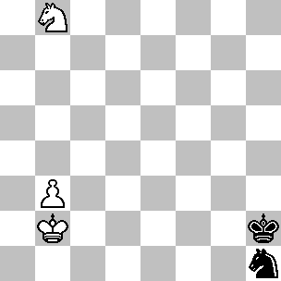
67 +/=
Tematico

(67): Se tocca al N. muovere, qualsiasi mossa legale conduce alla patta, ma forse la più semplice è 1...Rg3 2.b4 Rf4, facendo rientrare il Re in difesa. Con la mossa, il B. deve essere molto preciso se vuole portare a casa la vittoria: 1.Rc3! ( e non 1.b4? Cf2 e adesso 2.b5 Ce4! 3.b6 Cd6! conduce alla perdita del pedone, mentre 2.Rc3 Ce4+! 3.Rd4 Cd6! 4.Cd7 Rg3 5.Cf6 Rf4 è una facile patta ) 1...Cg3 ( 1...Cf2 2.Rd4 è peggiore ) 2.Rd4! Cf5+ ( 2...Ce2+ 3.Rc4 rientra nella variante principale ) 3.Rc5! Cg3 4.Rd5! Ce2 5.Rc4! Cg3 6.Cc6! ( e non 6.b4? Ce4! ) 6...Ce4 7.Rd4! Cd6 8.Ca7! ( a prima vista una mossa sorprendente, ma il B. deve evitare ...Cb5, così da poter molestare il cavallo nero col proprio Re ) 8...Rg3 9.Rd5! Ce8 10.Re5! ( il pedone non può ancora avanzare, dato che 10.b4? Rf4! 11.Rc6 Re5 12.b5 Cd6 13.b6 Cc4 conduce alla patta; anche 10.Rc6? incontra la risposta 10...Rf4 ) 10...Cc7 11.b4! e adesso:
1) 11...Rf3 12.Rd6! Ce8+ 13.Rc6! ( rispetto alla variante 10.Rc6? Rf4, la posizione del Re in f3 impedisce al N. di ricorrere alla difesa ...Re5 e ...Cd6 ) 13...Re4 14.b5! Re5 15.Cc8! Cg7 16.Cb6! ( un'altra mossa necessaria: 16.b6? Ce6! è solo patta ) 16...Cf5 ( 16...Ce6 17.Cd7+! Rf5 18.b6 è senza speranza, mentre dopo 16...Re6 17.Cc4!, il N. può scegliere tra 17...Cf5, rientrando nella variante principale, oppure 17...Re7 18.b6 Ce6 19.Ce5 Cd8+ 20.Rc7 Ce6+ 21.Rb8 Cc5 22.Ra8! Rd8 23.Cd3 e il B. vince ) 17.Cc4+! Re6 18.b6 Ce7+ 19.Rb5! Rd7 20.Ce5+! Rc8 21.Ra6! Rd8 22.Cf7+! Rc8 23.Ra7 Cc6+ 24.Ra8! Ca5 25.Ce5 Rd8 26.Rb8 Cb3 27.Ra7 Cc5 28.Cd3! e vince.
2) 11...Ca8 12.Cc8! ( e non 12.b5? Cb6! 13.Rd6 Rf4 ) 12...Cc7 13.Rd6! Cb5+ 14.Rc5! Cc7 15.Rc6! Ce6 16.Rd6! Cd4 17.Rd5! Cb5 18.Cd6! Cc7+ 19.Rc6! Ce6 20.Cb5! ( ancora una volta il B. deve giocare questa mossa paradossale che blocca il suo pedone ) 20...Rg4 ( 20...Rf4 21.Rd5! Cf8 22.Rd6 Cg6 23.Ca3 è vincente per il B. ) 21.Cc7 Cd4+ 22.Rd5 Ce2 23.Re4! Cc3+ 24.Rd3! Cd1 25.b5 Cb2+ 26.Rd4! Ca4 27.Ca8! ( durante la mossa 11, il cavallo nero aveva trovato alloggio in a8; adesso è il turno del bianco ) 27...Rf5 28.Rc4! Re6 29.Rb4! Cb2 30.b6! Cd3+ 31.Rb5! Ce5 32.b7! Cd7 33.Cb6 Cb8 34.Rc5 Re5 35.Ca4 Re6 36.Rb6 Rd7 37.Ra7 Rc7 38.Cc3 Cc6+ 39.Ra8! Rb6 40.Cd5+ Rc5 41.Ce7 e vince.

1.3: N+cP contro N

In molti casi vi è ben poco da aggiungere a quello che abbiamo detto riguardo al pedone ‘b’, così concentreremo la nostra attenzione su posizioni dove compaiono elementi nuovi.
Quando il pedone si trova in c7, le considerazioni fatte all’inizio del paragrafo 1.2 risultano ancora valide. Il diagramma 40 spostato di una colonna verso destra conduce ancora alla vittoria, che si raggiunge con lo stesso procedimento. Curiosamente gli studisti hanno concentrato molto della loro attenzione su questo finale, quindi le prossime posizioni risultano alquanto istruttive.

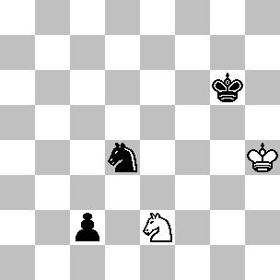
68 =/
Tjavlovski, 1961
3ª Comm, Ceskoslovensky Sport

(68): Questa posizione risulta persa per il B. se la si sposta di una colonna verso sinistra. In questo caso invece il B. può pattare usufruendo della casa a2 per le manovre del suo cavallo: 1.Cc1! Rf5 2.Rg3! Re5 ( la migliore possibilità pratica, dato che il N. non dispone di buone mosse dopo 2...Re4 3.Rf2! ) 3.Rf2 ( ma non 3.Rg2? Cb5 4.Rf3 Rd4! 5.Ca2 Rc4 6.Re3 Rb3 7.Cc1+ Rb2 8.Cd3+ Rb1 e il N. vince ) 3...Re4 ( se questa posizione viene spostata di una colonna verso sinistra diventa uno ZR ) 4.Ca2! ( la risorsa che salva ) 4...Cb3 5.Re2! Rd4 ( un altro momento cruciale ) 6.Cc1! ( un'idea difensiva tipica: il B. deve evitare 6.Rf3? Cc5 7.Re2 Ce4! 8.Rf3 Cc3 9.Cc1 Cd5 10.Rf2 Rc3 11.Re2 Rb2 e il N. vince ) 6...Rc4 ( oppure 6...Rc3 7.Ca2+! Rb2 8.Cb4! ) 7.Ca2! ( non va bene 7.Re3? Rc3! 8.Cd3 Cc5 ) 7...Cd4+ 8.Rd2! Rb3 9.Cc3! ( precisione fino alla fine; 9.Cc1+? Rb2! 10.Cd3+ Rb1! perde ) 9...Rb2 ( 9...Cf3+ 10.Rc1! Ce5 11.Rd2 ) 10.Cd1+ Rb1 11.Cc3+!, con scacco perpetuo.

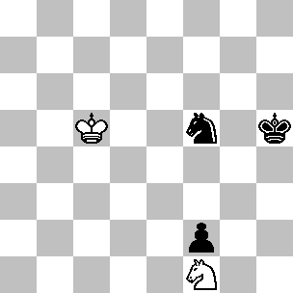
69 =/+
Joita, 1965 ( fine di uno studio )
3° Premio, Revista Romana de Sah

(69): Con la mossa, il N. vince facilmente dopo 1...Rg4 2.Rc4 Rf3 ecc, così supponiamo che la mossa sia al B. Egli può pattare proseguendo con 1.Rd5! ( e non 1.Rc4? Rg4 2.Rd3 Rf3 3.Cd2+ Rg2! ) 1...Rh4 ( dopo 1...Rg4 il B. prosegue con 2.Re4!, raggiungendo così una posizione di ZR; ciò implica che il B. deve evitare di sistemare il proprio Re in e4, nel momento in cui il N. può giocare ...Rg4 ) 2.Re5! ( 2.Re4? perde dopo 2...Rg4! 3.Cd2 Cd6+! 4.Re3 Rg3! 5.Rd4 Rg2 6.Re5 Cb5 7.Re4 Cc3+ 8.Rd4 Cb1 9.Cc4 Rg1 10.Ce3 Cd2] 2...Rg5 3.Ch2! Cg3 4.Rd4! Rf4 5.Rd3! Ce4 6.Re2! Rg3 7.Cf3! Rg2 8.Ce1+ Rg1 9.Cf3+ Rg2 10.Ce1+ e patta come nel diagramma precedente.

La situazione nella quale il Re nero è intrappolato sulla colonna ‘a’ è tipica del finale col pedone ‘c’. La prossima posizione è la chiave in simili situazioni.
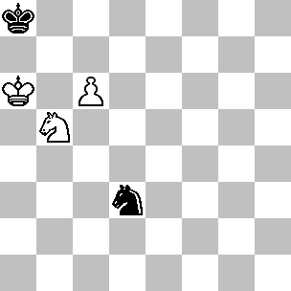
70 +/=
Selesniev, 1939 ( versione )
’64’

(70): Dopo 1.c7! Cb4+ ( 1...Cc5+ 2.Rb6! Cd7+ 3.Rc6! Cb6 4.Cd6 Ra7 5.Cc4 Cc8 6.Rd7 vince facilmente ) la vittoria è sorprendentemente complessa: 2.Ra5! Cc6+ 3.Rb6! Ce7 4.Ra6! Cc8 ( 4...Cc6 è una bella trappola, ma fallisce dopo 5.c8T+ Cb8+ 6.Ra5 ) 5.Cd4 ( il prossimo passo è trasferire il cavallo in c5, così da controllare la casa b7 e mantenere in trappola il Re ) 5...Ce7 6.Cb3 Cc8 7.Cc5 Ce7 ( oppure 7...Cd6 8.Rb6 Cc8+ 9.Rc6 Cb6 10.Ca4 Cc8 11.Rd7 e vince ) 8.Ra5 ( adesso il B. può muovere il proprio Re, ma è necessario essere precisi; per esempio dopo 8.Rb5? Ra7!, il B. cade in uno ZR ) 8...Ra7 ( non c'è scelta, dato che dopo 8...Cc8 9.Rb5 Ra7 10.Rc6! il Re bianco riesce a penetrare ) 9.Rb5! ( adesso il N. è in zugzwang ) 9...Cf5 ( 9...Cc8 10.Rc6! ) 10.Rc6! Ce7+ 11.Rd6! ( evitando l'ultima trappola: 11.Rd7? Cd5! ) 11...Cc8+ 12.Rd7 Cb6+ 13.Rd8 e vince.

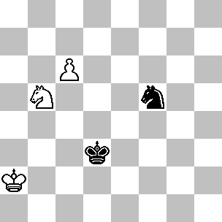
71 +/=
Halberstadt, 1937
2° HM, Tijdschrift v. d. KNSB

(71): Dopo 1.c7! Ce7 2.Cd6! scaturisce una posizione dove entrambi i Re incontrano degli ostacoli. Al B. piacerebbe supportare il pedone col proprio Re, ma le case a4 e b4 non sono disponibili - quest'ultima a causa di ...Cd5, seguita da ...Cb6+. Quindi il B. deve provare a penetrare via c4; di primo acchito sembra che il N. non abbia molti problemi a prevenire questo, ma se il Re nero si sposta sulla colonna 'c' allora il B. può giocare Ra4, visto che il pedone promuove con scacco. Dato che d4, e4 e e3 sono inaccessibili, il N. deve eseguire la manovra ...Re2-f3-f4-e5, che però si rivela troppo lenta.
Ecco le analisi dettagliate: 2...Re2 ( 2...Rc3 3.Ra3! Rd3 4.Rb3 Re2 5.Rc4 e 2...Rc2 3.Ra3! Rc3 4.Ra4! sono più semplici ) 3.Rb3! ( ma non 3.Ra3? Rf3!, che patta dopo 4.Ra4 Cd5! oppure 4.Rb3 Rf4! ) e adesso:
1) 3...Rd3 4.Ra3 ( una mossa affascinante ) 4...Re2 ( oppure 4...Rc3 5.Ra4! Rd3 6.Ra5 Re2 7.Ra6 Rf3 8.Cf5 Cc8 9.Rb7 ) 5.Cf5 ( adesso che il B. ha trasferito il proprio Re da a2 in a3 con guadagno di tempo, egli può vincere forzando il cavallo nero a spostarsi in c8 ) 5...Cc8 6.Rb4 Rf3 7.Rc5 Rg4 8.Cd6 Ce7 9.Cc4 Rf5 10.Rd6 Rf6 11.Rd7 Rf7 12.Ce5+, vincendo.
2) 3...Rf3 4.Rc4 Re3 ( 4...Rg4 5.Rc5 Rg5 6.Cc4 Rf6 7.Rd6) 5.Rc5 Rf4 6.Rd4 Cc6+ ( il N. non è in grado di prevenire la penetrazione del Re in e6 ) 7.Rd5 e vince.
Ci sono 231 posizioni di ZR nel finale Cavallo + Pedone c7 contro Cavallo. La posizione seguente dipende da una di queste.

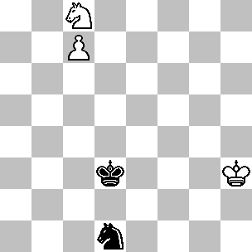
72 +/-
Tematico

(72): Dopo 1...Cf2+, il B. deve scegliere con cura la casa dove spostarsi:
1) 2.Rh4? 2...Ce4! ( adesso il B. si trova dalla parte sbagliata dello ZR; in particolar modo, ogni mossa di Re conduce alla perdita del pedone ) 3.Ce7 ( forzata, tuttavia il Re nero è sufficientemente vicino al pedone ) 3...Cd6! 4.Rg5 Rc4 5.Rf4 Rc5 6.Re5 Cc8! 7.Re6 Rb6 8.Cd5+ Rc6! e patta.
2) 2.Rg3! ( Paradossalmente, questa mossa guadagna un tempo ) 2...Ce4+ 3.Rh4! ( e non 3.Rf4? Cc5!, guadagnando il pedone e neppure 3.Rg2? Re2! e il Re bianco non può raggiungere la casa h3; infine il tentativo di sfuggire lungo la prima traversa tramite 3.Rh2? Re2! 4.Rg2 Rd3! 5.Rf1 Cd2+ 6.Re1 Ce4 non funziona, in quanto la casa d1 non è raggiungibile ) 3...Re2 ( il Re nero deve allontanarsi dal pedone, in quanto dopo ( 3...Rc3/Rd4 4.Ca7! e 3...Re3 4.Cb6! il N. perde subito, mentre dopo 3...Rc2 4.Ce7! Cd6 5.Rg5 il B. prosegue sulla falsariga della variante principale ) 4.Ce7! Cd6 5.Rg5 ( il Re nero si è allontanato di una casa, così adesso questo seguito è vincente ) 5...Rd3 6.Rf4 Rc4 7.Re5! Rc5 8.Re6! Cc8 9.Rd7! Cb6+ 10.Rd8 Rd4 11.Cc6+ Rc5 12.Cb8, seguita da Cd7.

Terminiamo il capitolo riguardante il pedone c7 con un piacevole tatticismo.

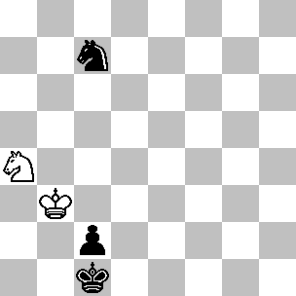
73 =/
Lurye e Mitrofanov, 1986 ( fine di uno studio )
Comm., Molodoi Leninets

(73): Il B. patta dopo 1.Cb2! ( e non 1.Cb6? Rd1! ) con l'idea 2.Cc4 e il N. non è in grado di salvare il pedone. Né 1...Ce6 2.Cc4! come pure 1...Cd5 2.Cc4! aiutano, ma cosa succede dopo; 1...Rb1 ? E' qui che si rivela il colpo tattico: 2.Cc4 c1D 3.Ca3+! Ra1 4.Cc2+ e scacco perpetuo.

Ora supponiamo che il pedone si trovi in c6. Se spostiamo il diagramma 47 di una colonna verso destra ( B: Rb6, Ch5, Pc6 – N: Rc4, Cb5 ) lo ZR rimane e l’analisi con il Re nero dietro al pedone resta identica a quella vista per il pedone ‘b’. Per contro, traslando il diagramma 49 si ottiene una posizione di patta a prescindere da chi ha la mossa, convalidando una volta di più il fatto che man mano che si avvicina al centro, le possibilità di patta aumentano.

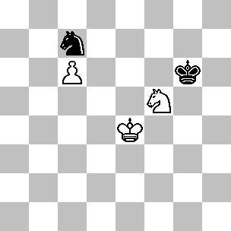
74 =/=
Tematico

(74): Questo è il diagramma 49 spostato di una colonna verso destra. Non è immediatamente chiaro il perché l'aggiunta della colonna 'a' aiuti la difesa, ma la variante seguente dimostra la sua importanza: 1.Re5 Rf7! 2.Rd6 Ce6! 3.Rd7 Cc5+ 4.Rc7 Ce6+ 5.Rb6 Rf8 ( il N. dispone di diverse vie per raggiungere la patta e forse questa non è la più sicura, tuttavia mostra chiaramente quale sia la differenza ) 6.Cd4 Cf4! 7.Rb7 Cd5! 8.Cf5 Rf7! 9.Rb8 Re6 10.Ce3 e il N. si ritrova nell'identica posizione del diagramma 49 e adesso può pattare immediatamente proseguendo con 10...Cb4 11.c7 Ca6+. In altre parole, il N. patta perché il B. non è in grado di sfrattare il cavallo da d5, neppure quando il suo Re si trova in b8.

Il risultato del diagramma 50 rimane inalterato dopo lo spostamento ( B: Rc5, Ce3 – N: Re5, Cd6, Pg3 ), tuttavia lo ZR del diagramma 53 viene demolito dopo la traslazione ( in quanto nella posizione B: Rd5, Ce5, Pf6 – N: Rd8, Cf2, se la mossa è al N. egli può pattare utilizzando la colonna h con 1…Ch3! )

Molte delle nuove situazioni riguardanti il pedone ‘c’ hanno origine quando il Re nero è intrappolato ai margini della scacchiera. Averbach scoprì che anche la posizione seguente è pari:

(75): Supponiamo che sia il N. a muovere per primo: 1...Rh7! 2.Cc4 ( 2.Cf3 Cxf3 3.f7 Ce5 ) e adesso:
1) 2...Rh8? 3.Cd6 Rg8 e adesso Averbach prosegue con 4.Re8? Rh7! 5.Rd7, offrendo al N. una seconda possibilità di pattare dopo 5...Rg6. Comunque il B. può vincere facilmente proseguendo con 4.Ce4! Cf7+ 5.Re8! ( questo è uno ZR ) 5...Ce5 6.Cg5! e il secondo ZR condanna il N.

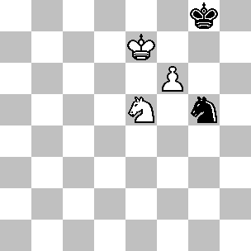
75 =/=
Averbach, 1955

2) 2...Rg6 3.Cd6 Rh5! ( un'abile mossa difensiva; il N. deve impedire che la promozione avvenga con scacco ) 4.Ce4 Cf3! ( il punto è che 5.f7 incontra la risposta 5...Ce5! ) 5.Re6 ( dopo 5.Cc5, il N. può pattare grazie a 5...Rg4! 6.Ce6 Ce5!, ma non 5...Rh4? 6.Cd3 Cg5 7.Cf4 Rg4 8.Ce6! Cf3 9.Rd6 e il pedone avanza ) 5...Rg6! ( è corretto rientrare ) 6.f7 Cd4+! 7.Re7 Cf5+! 8.Re8 Cg7+! 9.Rf8 Cf5! e patta.
Anche con la mossa, il B. non ha miglior fortuna. Il N. replica a 1.Cf3 con 1...Cf7!, mentre dopo 1.Re8 Rh7, il B. non può proseguire con 2.Cf3 per 2...Ce4!
E' da sottolineare il fatto che il N. patta anche se il cavallo parte dalla casa h6; per esempio 1.Re8 ( 1.Cg4 Cf7 2.Re8 Cd6+) 1...Rh7! 2.Rd7 Rh8 3.Rd8 Rh7 4.Re8 Rg8 5.Re7 Cf5+ 6.Re8 Cg7+ ecc.

Comunque il prossimo diagramma dimostra chiaramente che il N. perde se si ritrova col proprio cavallo intrappolato nell’angolo.

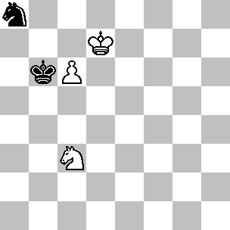
76 +/=
Chéron, 1949

(76): Con la mossa, il N. può pattare proseguendo con 1...Rc5+! 2.Ca4+ Rb5, permettendo così al proprio cavallo di fuggire via b6. Se la mossa è al B, egli vince con 1.Rd6! ( mantenendo il Re nero lontano da c5 ) 1...Ra7 ( oppure 1...Ra5 2.Cd5 Ra4 3.Rd7 Rb3 4.Rc8 Rc4 5.Ce7 Cb6+ 6.Rb7 Rb5 7.c7 Ra5 8.Cf5 Rb5 9.Cd6+ Rc5 10.Cc4 Cxc4 11.c8D+ ) 2.Cd5! ( adesso che il cavallo nero è in trappola, il B. può penetrare col proprio Re ) 2...Rb8 3.Rd7! ( il B. deve stare attento a non muovere il proprio cavallo, così da permettere al collega di fuggire da a8 ) 3...Ra7 4.Rc8! Ra6 5.Rb8! Rb5 6.Rb7 Rc5 7.Ce7 Cb6 8.c7 Rb5 9.Cf5 Ra5 10.Cd6 e vince.

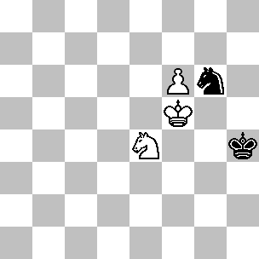
77 /=
Kremenietsky-Razuvaev
Campionato di Mosca, 1981

(77): Dopo 1...Ch8! ( e non 1...Cf8 2.f7 ) il N. può pattare nonostante la pessima posizione del suo cavallo, in quanto il cavallo bianco non è in grado di occupare la forte casa e5 ( com'era il caso invece nel diagramma precedente ): 2.Cd6 Rh5! 3.Re6 Rg6! ( ma non 3...Rh4? 4.Cf7! Cg6 5.Ce5 Ch8 6.Re7 Rh5 7.Rf8 Rh6 8.Rg8 Rg5 9.Rg7 Rf5 10.Cd7 Cg6 11.f7 e il B. vince ) 4.Re7 Rh5! ( 4...Rh7? 5.Cf7! Cg6+ 6.Re8 Rg8 7.Ch6+ Rh7 8.Cg4 Ch8 9.Ce5! Rh6 10.Re7 Rh5 11.Rf8 e vince come nella nota precedente ) 5.Re6 Rg6! 6.Cf5 Rg5 7.Cd4 Rh6? ( troppo passiva; 7...Rf4 8.Cc6 Rg5 avrebbe garantito la patta ) 8.Cf3! ( il B. ottiene la sua possibilità ) 8...Cg6 9.Rd7 ( perde del tempo; 9.Rf7! Ch8+ 10.Re7 Cg6+ 11.Re8 Ch8 12.Rd7 Rh5 13.Re7 Rg6 14.Re6! Rh6 15.Ce5 Rh7 16.Re7 Rg8 17.Re8! Rh7 18.Rf8 vinceva più velocemente ) 9...Ch8 ( se il N. avesse giocato 9...Rh5, il B. avrebbe vinto solo con 10.Re6! Rh6 11.Rf7 ) 10.Ce5? ( un grave errore; 10.Re7 Cg6+ 11.Re8 avrebbe vinto come sopra ) 10...Rg5! 11.Re6 Rh5? ( ancora lo stesso errore; 11...Rf4 12.Cf7 Cg6! avrebbe pattato, in quanto l'attiva posizione del Re nero impedisce la manovra Re7-f8 ) 12.Re7 1-0, dato che dopo 12...Rh4 13.Rf8 Rg5 14.Rg7! Rf5 15.Cd7 Cg6 16.f7 si vince facilmente.
I prossimi due esempi tratti dal gioco vivo dimostrano ancora una volta come sia facile sbagliare quando ci si trova davanti alla scacchiera.

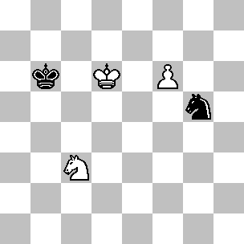
78 +/=
Yusupov-Vogt
Altensteig, 1993

(78): Se ha la mossa, il B. vince con 1.Cd5+! Rb7 2.Re7 Cf3 ( oppure 2...Rc6 3.Cf4! Rb7 4.Ce6 Cf3 5.Rd6 ) 3.Cf4 Ce5 4.Re6 Cc6 ( 4...Cf3 5.Rf5 ) 5.Rd6 Cd8 6.Re7 Cc6+ 7.Re8 Ce5 8.Cd3! e il pedone avanza.
In partita la mossa era al N. Il gioco proseguì con 1...Cf7+? ( mancando la patta dopo 1...Rb7! 2.Re7 e adesso non 2...Rc7? 3.Cd5+ Rc6 4.Cf4! Rb6 5.Ce6 Cf3 6.Rd6, bensì 2...Rc6! 3.Ce4 Cf3! 4.Re6 Cd4+! 5.Re5 Cf3+! 6.Rf4 Cd4! ) 2.Re6? ( il B. poteva vincere con 2.Re7!, rientrando nella partita ) 2...Cg5+! 3.Rd6 ( 3.Rf5 Cf7! 4.Ce4 Rc7 5.Cg5 Cd6+! 6.Re6 Rc6! non è migliore ) 3...Cf7+? ( offrendo una seconda possibilità, che il B. accetta con piacere ) 4.Re7! Ce5 5.Re6! Cc6 ( oppure 5...Cf3 6.Ce4 ) 6.Rd6 Cd8 7.Cd5+ ( mancando una semplice vittoria dopo 7.Ce4 Cf7+ 8.Re7 Ce5 9.Re6 Cc6 10.Rd6 Cd8 11.Cg5 ) 7...Rb7 8.Rd7 Cf7 9.Cf4 Ce5+ 10.Re6 Cc6 11.Rd6 Cd8 12.Rd7 ( ancora una volta esisteva una via più semplice verso la vittoria: 12.Re7 Cc6+ 13.Re8 Ce5 14.Cd3! ) 12...Cf7 13.Cg6 Cg5 14.Re7 Rc6 15.Cf4! ( alla fine il B. trova la strada giusta ) 15...Rb7 16.Ce6 Cf3 17.Rd6 Ch4 18.f7 Cg6 19.Cf4 Cf8 20.Re7 Ch7 21.Cd5 1-0.
(79): Con la mossa il N. patta facilmente dopo 1...Cd4. In partita però la mossa è al B. e dopo 1.c6, il N. commise un errore decisivo giocando 1...Rb6?, che perde dopo 2.Cc4+! Ra7 ( anche 2...Rc5 3.Ca3! Ca7 4.c7 vince ) 3.Cd6! Cc3 4.c7 Cd5 5.Cb5+! 1-0. Comunque sappiamo dall'analisi del diagramma 75 che il N. avrebbe dovuto evitare di dirigere il proprio Re verso l'angolo; in tal caso poteva pattare con 1...Rb4! 2.Cf7 Rc5 3.Cg5 Rd5.
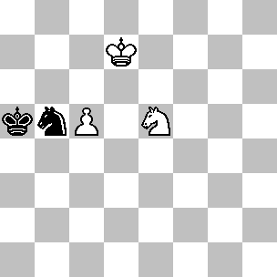
79 =/=
Psakhis-Sermek
Groningen (op), 1993

Proseguiamo adesso con una coppia di studi davvero intriganti.

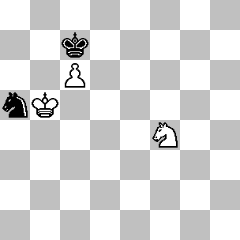
80 +/=
Truliko, 1981
3° Comm., UV CSTV

(80): Il B. vince grazie ad un gioco preciso: 1.Ce6+! ( ma non 1.Cd5+? Rd6! 2.c7, dove la minaccia dello stallo dopo 2...Cc6! 3.Rb6 Rd7! 4.Cf6+ Rc8! conduce alla patta ) 1...Rd6 2.c7! Cc6 3.Rb6! Rd7 ( oppure 3...Ce7 4.Cf4! Cc8+ 5.Rb7! Rd7 6.Cd5 Cd6+ 7.Rb8! Re6 8.Cb6 Rf6 9.Cc4 ) 4.Cf8+! Rc8 5.Cg6! ( questo è uno ZR ) 5...Ca7 ( 5...Rd7 6.Ce5+! Cxe5 7.Rb7! ) 6.Ce7+! Rd7 7.Rb7! Rxe7 8.Rxa7! Rd7 9.Rb7 e il pedone promuove.

Il prossimo studio dipende da una posizione di ZR.

(81): Se ha la mossa, il N. patta ad esempio con 1...Re3. Invece non è affatto evidente che per vincere, il B. deve ostruire la strada al proprio pedone con il Re. Vediamo come:

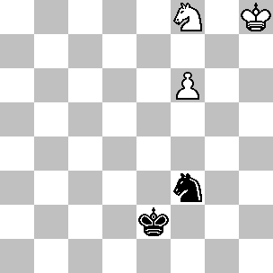
81 +/=
Hanneman, 1961
Tijdskrift für Schack

1.Rg7! ( ma non 1.Cd7? Cg5! 2.Rg7 Ce4 3.f7 Cg5! ) 1...Cg5 ( dopo 1...Re3 2.Cd7! Cg5 3.Rg6! Rf4 4.Cc5 il N. si ritrova in ZR e perde dopo 4...Rg4 5.Cd3 Rh4 6.Ce5 ) 2.Ch7! Ce6+ 3.Rf7! Cd4 4.Cg5 ( e non 4.Rg6? Cc6! 5.Rf5 Cd8! 6.Cg5 Rd3 7.Re5 Re3! e qui è il B. che si ritrova in ZR - per esempio 8.Rd6 Rf4 conduce alla patta ) e adesso il N. deve scegliere dove sistemare il proprio Re:
1) 4...Rd3 perde, perché permette al B. di dare in seguito uno scacco col cavallo: 5.Re7 Cf5+ 6.Re6! Ch6 7.Cf7 Cg4 8.Ce5+!
2) 4...Re3 sembra essere migliore, ma adesso che ha mosso il proprio Re, il N. non è in grado di perdere un tempo come nella nota alla 4ª mossa e quindi cade nello ZR: 5.Rg6! ( e non 5.Re7? Cf5+! 6.Re6 Ch6! e neppure; 5.Rg8? Cf5! 6.Cf7 Re4 7.Rh7 Rd5 8.Rg6 Ch4+, con patta in entrambi i casi; è da notare che Chéron raccomanda in quest'ultima variante 6...Rf4? 7.Rh7! Rg3 8.Ch6! Cd6, mancando di vedere il semplice tatticismo 9.Cf5+! ); 5...Cc6 6.Rf5! Cd8 7.Re5! ( ZR con mossa al N. ) 7...Rd3 8.Rd6 Rd4 9.Ce6+ e vince.

Il diagramma seguente non è solo un’affascinante ZR, ma merita di essere analizzato perché durante lo svolgimento scaturiscono diverse posizioni che possono avere un riscontro nella pratica:

(82): Innanzitutto supponiamo che muova per primo il N:
N1) 1...Cc7 2.Rb6 e adesso:
N1a) 2...Cd5+ 3.Rc5! Cc7 4.Rd6 Ca8 ( 4...Cb5+ 5.Rd7 Re2 6.Ca3! ) 5.Rd7 Rf2 6.Cc3 Re3 7.Ca4 Rd4 8.Rc8! Rc4 9.Rb8 Rd5 10.Rb7! Rd6 11.Cb6 e vince.
N1b) 2...Ce8 3.Rb7! ( la manovra Rb7-c8-d7 ricorre spesso in questa analisi ) 3...Rf2 4.Rc8!

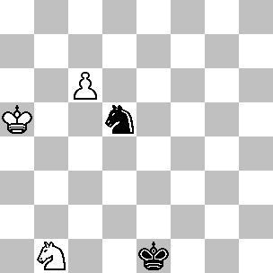
82 =/-
Tematico

Cd6+ 5.Rd7 Cb5 6.Ca3! Cc3 7.Re6, seguita dall'avanzata del pedone.
N2) 1...Rf2 ( 1...Rf1 2.Cc3 Cc7 3.Rb6 Ce8 4.Rb7 Rf2 5.Rc8 è simile, ma peggiore per il N. ) 2.Cc3! Cc7 3.Rb6! Ce8 ( dopo 3...Ce6 4.Ce4+! Re3, non va bene 5.Cc5? Cf4! con patta, bensì 5.Cg5! Cf4 6.Rc5! Cg6 7.Rd6 e vince ) 4.Cd5! Re2 ( 4...Rf3 5.Rc5 è inferiore, dato che e4 e g4 sono inaccessibili in vista di Cf6+, quindi il N. perde dopo 5...Rg3 6.Cf6 Cc7 7.Rb6 Ce6 8.Ce8 Rg4 9.Cg7 ) 5.Cc7! ( ma non 5.Rc5? Rd3!, visto che adesso il B. si trova in ZR e il N. può pattare grazie a 6.Cf6 Cc7! 7.Rb6 Ce6! 8.Ch5 Rc4 9.Cg7 Cf4!; questo ZR è utile ricordarselo ) 5...Cg7 ( oppure 5...Cf6 6.Rc5! Ce4+ 7.Rd5 Cc3+ 8.Rc4 Rd2 9.Cd5 Ce4 10.c7 ) 6.Rc5! Rd2 ( dopo 6...Rd3 7.Cb5! Ce8 8.Rd5 la posizione è uno ZR, cosi il N. deve evitare la casa d3 ) 7.Cd5! Ce6+ ( 7...Ce8 8.Cf6! Cc7 9.Rb6 ) 8.Rc4! ( ancora uno ZR ) 8...Rc2 ( dopo 8...Rc1, il Re nero è troppo lontano e il B. vince grazie a 9.Rd3 Rb2 10.Re4 Rb3 11.Re5! ) 9.Cb4+ Rb2 ( 9...Rd2 10.Ca6 è identica ) 10.Ca6 Ra3 11.Rd5! e il B. vince.

Se tocca al B. muovere, sembra difficile credere che una mossa come Rb5 oppure Cc3 possa indebolire la posizione, ma in realtà e proprio così:
B1) 1.Cc3 ( non funziona, perché il N. può guadagnare un tempo importante grazie a ...Rd2; 1.Ca3 Rd2 è innocua ) 1...Cc7! e adesso:
B1a) 2.Cb5 Ce8 3.Rb6 Rd2! 4.Cc7 Cg7! 5.Rc5 Rc2! ( Questa è la mossa chiave; come abbiamo già visto nella variante N2, con il Re in d2 o d3 inevitabilmente il N. cade in zugzwang; in questo caso invece il Re nero ha il tempo per muoversi dall'altra parte della barriera innalzata lungo la colonna 'd' ) 6.Cd5 Ce6+! 7.Rc4 Rd2 ( oppure 7...Rb2, sempre con uno ZR ) e adesso il B. si ritrova dalla parte sbagliata dello ZR.

B1b) 2.Rb6 Ce8! 3.Rb7 Rd2! ( guadagnando un tempo attaccando il cavallo ) 4.Cd5 ( 4.Cb5 Rd3! è identica ) 4...Rd3! e patta.
B2) 1.Rb5 Re2! ( e non 1...Rf2? 2.Rc5 Cc7 3.Cc3 Ca8 4.Rd6 Re3 5.Rd7 Rd4 6.Rc8! Cb6+ 7.Rb7! e vince; l'importanza di ...Re2 risiede nel fatto che il N. deve essere in grado di controllare la casa c3 in una sola mossa e grazie a 1.Rb5, che di fatto esclude una possibile Cc3+, il Re nero può dirigersi dalla parte giusta ) 2.Rc5 Cc7! 3.Rd6 ( 3.Cc3+ Rd3! 4.Cb5 Ca6+ 5.Rd6 Rc4! e patta ) 3...Ca8! ( e non 3...Cb5+? 4.Rd7! Rd3 5.Ca3! Cc3 6.Rd6 Ce4+ 7.Re5 e vince ) 4.Rd7 Rd3! ( la mossa chiave, resa possibile da 1...Re2; il cavallo bianco non può raggiungere la casa c3 ) 5.Rc8 Cb6+! 6.Rb7 Cd5! e visto che non è possibile giocare Cc3, il N. patta facilmente.

Ci sono 432 posizioni di ZR nel finale Cavallo + Pedone c6 contro Cavallo.

E’ difficile trovare delle analisi dettagliate riguardanti posizioni con il pedone ‘c’ ancora più arretrato, quindi vi presenterò una serie di posizioni interessanti corredate da alcune nuove scoperte.
La prossima è una semplice, ma intrigante composizione dove Halberstadt dimostra ancora una volta la sua abilità nel maneggiare i finali con i pezzi leggeri.

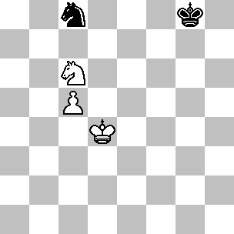
83 +/=
Halberstadt, 1952
Les Lettres Françaises

(83): Entrambi i cavalli sono di fatto immobilizzati, così questa posizione può essere risolta con il metodo delle case corrispondenti. Lo scopo ultimo del B. è di raggiungere la posizione di ZR con il proprio Re in e6 e quello avversario in e8 con la mossa al N; ne consegue che anche f6 e f8 sono corrispondenti ( essendo in opposizione ) come pure e5 e f7 ( dato che ...Re8 incontra la risposta Re6, mentre ...Rf8 la corrispondente Rf6 ); inoltre d5, che è adiacente alle case e5 ed e6, deve corrispondere a una casa adiacente le case f7 ed e8 - ossia f8.
Adesso abbiamo la soluzione: 1.Re4! ( e non 1.Re5? Rf7! e neppure 1.Rd5? Rf8! 2.Re6 Re8! ) 1...Rf8 ( dopo 1...Rg7, la replica 2.Rf5! minaccia 3.Re6, forzando così 2...Rf7, ma in tal caso 3.Re5! conquista la corrispondenza ) 2.Rd5! ( conquistando la corrispondenza; non va bene 2.Rf5? Ce7+! ) 2...Rf7 3.Re5! Rf8 4.Rf6! Re8 5.Re6! e vince.
E' interessante notare che con la mossa il N. patta dopo 1...Rg7! 2.Re5 ( altrimenti segue ...Rf6 ) 2...Rf7!

Come al solito, gli esempi tratti dalla pratica enfatizzano la difficoltà di maneggiare posizioni poco familiari davanti alla scacchiera.

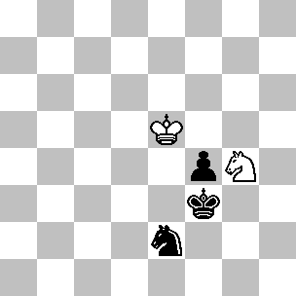
84 =/
L.Cooper-Morris
British Ch. 1989

(84): Il Re bianco è sistemato attivamente dietro al pedone avversario, così egli non dovrebbe avere particolari difficoltà nel pattare questa posizione. In effetti durante la fase iniziale esistono diverse alternative - tutte pattanti - ad ogni mossa: 1.Ch6 Cg3 2.Cf7 Re3 3.Cg5 Ce2 4.Rf5 Cc3 5.Re5 ( era più sicuro cogliere l'occasione per trasferire il cavallo in una posizione più attiva tramite 5.Cf7 Rf3 6.Ce5+ Rg3 7.Rg5; adesso la manovra 7...Cb1 8.Rf5 Cd2 9.Re6 Cf3 non è pericolosa, visto che dopo 10.Cd3 il pedone cade ) 5...Cb1 6.Rf5 Cd2 7.Cf7 ( il B. non può impedire l'avanzata del pedone ) 7...Cf3 e adesso:

1) 8.Rg4? ( un errore fatale ) 8...Ch2+! 9.Rh3 f3! 10.Cd6 f2! 11.Cf5+ Rf3 12.Cg3 Cg4 ( un gioco estremamente preciso da parte del N. ) 13.Cf1 Ce3 14.Ch2+ Re2 15.Rh4 Cf5+ 16.Rh3 Cd4 17.Rg2 0-1
2) 8.Ch6 ( una delle molte mosse che conducono alla patta ) 8...Ch2 9.Re5 f3 10.Cf5+ Rd2 ( 10...Rd3 11.Rf4 f2 12.Cg3! Rd4 13.Cf1 è una variante tipica di questo finale ) 11.Re4 f2 12.Cg3! ( il N. ha la mossa in una posizione di ZR ) 12...Re1 13.Rf4! ( un secondo ZR ) 13...Rd1 14.Re3! Re1 15.Rf4 e il N. non può fare alcun progresso.

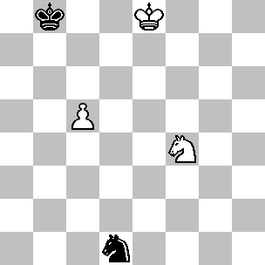
85 +/=
Chéron, 1955
Journal de Genève

(85): Le analisi di Chéron riguardo i finali di pezzi leggeri non raggiungono il livello che egli ha mostrato nei finali di torre. Per esempio, nonostante analizzi per più di una pagina e mezza questa posizione relativamente semplice, egli erroneamente asserisce che 1.Rd8 Cc3 2.c6! ( tutti i punti esclamativi ed interrogativi sono miei ) 2...Cb5 non conduce alla vittoria, basandosi sulle varianti 3.Ce6? Ra7 e 3.Rd7? Ra7? ( oppure 3...Cc6 ) Comunque 3.Ce2! ( minacciando 4.Cd4 ) prepara il campo per uno ZR. Il B. vince dopo 3...Ra7 ( 3...Cc7 4.Cd4! ( secondo ZR ) 4...Cd5 5.Cb5!, raggiungendo infine il terzo e decisivo ZR, mentre 3...Ra8 4.Rd7! è identica alla variante principale ) 4.Rd7! Rb6 ( oppure 4...Ca3 5.c7 Cc4 6.Cd4 Ce5+ 7.Rd8 Cf7+ 8.Rc8 Ce5 9.Cb5+ Rb6 10.Rd8 Cf7+ 11.Re7 e vince ) 5.Cc3! Ca7 6.c7!, con una facile vittoria. Da notare che in questa variante 3.Rd7? Ra7? è un doppio errore, dato che il B. può ancora vincere grazie a 4.Ce2!; quindi 3.Rd7 deve avere come risposta 3...Cc7!
La soluzione proposta da Chéron conduce anch’essa alla vittoria: 1.Rd7 Cc3 2.c6! Cb5 3.Ce6! Ra7 4.Cd4! Cc3 5.c7 Cd5 6.Cc6+ Rb6 7.c8D.

Finiamo con un notevole ZR scelto fra le 203 posizioni esistenti nel finale Cavallo + Pedone c5 contro Cavallo.

(86): Sembra incredibile che una qualsiasi mossa del Re nero possa peggiorare la posizione, ma in effetti le cose stanno proprio così.
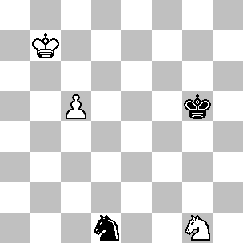
- =/-
Tematico

Il fatto è che il N. dovrà incontrare la minaccia c6-c7 spostando il cavallo in d5. Al B. piacerebbe dunque controllare tale casa tramite Ce2-f4, ma con il Re in g5 ciò è evidentemente impossibile. Peraltro se il N. gioca …Rf5 oppure …Rg4, il suo cavallo può essere molestato tramite la manovra Ce2-c3, dato che dopo …Cxc3, c7 Cb5 il B. è in grado di promuovere con scacco.
Ecco di seguito le analisi dettagliate:

N1) 1...Cc3 ( 1...Rf6 2.c6 Cc3 3.Ce2! è identica ) 2.c6! Rf6 3.Ce2! Cd5 4.Cf4, rientrando nella variante N4d sotto illustrata.
N2) 1...Rh6 2.c6 Cc3 3.Ce2 Cd5 4.Cf4 conduce alla variante N4c.
N3) 1...Rf5 2.c6 vince subito, dato che il pedone promuove con scacco.
N4) 1...Ce3 2.c6! Cd5 3.Ce2! ( questo è uno ZR ) e adesso:
N4a) 3...Rg6 4.Cf4+! devia il cavallo.
N4b) 3...Rf5 ( anche 3...Rg4 incontra la risposta 4.Cc3 ) 4.Cc3! e vince, dato che la difesa 4...Cxc3 5.c7 Cb5 non funziona perché il pedone promuove con scacco.
N4c) 3...Rh6 4.Cf4 Ce3 5.Ra6 e il pedone avanza.
N4d) 3...Rf6 4.Cf4! Cc3 5.Rb6 Ca4+ 6.Ra5 Cc5 7.c7 Cb7+ 8.Rb6 Cd6 9.Rc6 Cc8 10.Rb7 Cd6+ 11.Rb8, con facile vittoria.
N4e) 3...Cf6 4.Rc7! Rf5 ( o, in alternativa, 4...Cd5+ 5.Rd6 ) 5.Rd6! Ce8+ 6.Re7 Cc7 7.Rd7! Cd5 8.Rd6 Cf6 ( 8...Re4 9.Cg3+ Rd4 10.Cf5+! Re4 11.Ce7 Cc3 12.Rc5! ) 9.Cg3+ Rg6 ( 9...Rg4 10.Re6 Ce8 11.Ce4 Cc7+ 12.Rd7 è identica ) 10.Re6 Ce8 11.Ce4 Cc7+ 12.Rd7 Cb5 ( 12...Cd5 13.Rd6 ) 13.Cd6 Cc3 14.Re6 e vince.

Se è invece il B. a muovere, qualsiasi mossa di cavallo risulta troppo compromettente, mentre la casa b7 è la migliore per il Re, che deve evitare un attacco doppio:
B1) 1.Ce2 ( 1.Cf3+ Rf6, come pure 1.Ch3+ Rf6! 2.c6 Cc3! 3.Cf4 Re7 4.Rb8 Cb5! conducono alla patta ) 1...Ce3! 2.Cc3 ( 2.c6 Cd5! è la variante B2 ) 2...Cc4! 3.Rb8 Ce5 e patta.
B2) 1.c6 Ce3! 2.Ce2 ( le alternative non sono migliori: 2.Rb8 Cd5! 3.Ce2 Cb4, 2.Ra6 Cd5! 3.Ra7 Rf6, 2.Ra8 Rf6 3.c7 Cd5! e infine 2.Cf3+ Rf6! 3.Cd4 Cd5! ) 2...Cd5! è lo ZR cruciale della posizione. Nella variante N4 abbiamo visto che, con la mossa, il N. perde; in questo caso il B, che ha la mossa, viene privato delle possibilità Cf4 oppure Cc3, sicché non ha altra possibilità che muovere il Re. Comunque 3.Ra7 Rf5 4.Cc3 Cxc3 non funziona, visto il possibile scacco in b5, mentre 3.Rb8 incontra la replica 3...Cb4 e anche 3.Ra8 Rf6 4.Cc3 Cxc3 5.c7 Cd5 non raggiunge l'obiettivo.

Gli studisti non hanno avuto più fortuna con il pedone in c4.

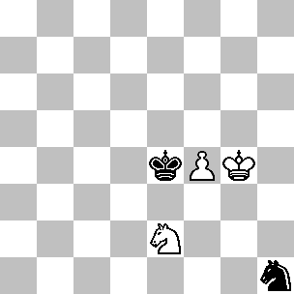
87 =/=
Vlasenko e Tolstoi, 1969
( fine di uno studio )
1ª HM, Vserossiski

(87): Gli autori pensavano che lo studio dovesse concludersi con il seguito 1.Cc3+ Rd4? 2.Rf3! Rxc3 3.f5! e il pedone non può essere fermato. Sfortunatamente però, il N. può pattare proseguendo con 1...Re3! 2.f5 ( oppure 2.Cd1+ Re4!, raggiungendo una posizione di ZR; la patta si ottiene dopo 3.f5 Re5 4.Rg5 Cg3! ) 2...Cf2+! 3.Rh5 ( 3.Rg5 Ch3+ 4.Rh6 Cf2 ) 3...Cd3! ( e non 3...Ch3? 4.f6! Cf4+ 5.Rh6! e vince ) 4.f6 Ce5! 5.Rg5 Rd4 e il Re nero accorre in difesa.

Ci sono 57 posizioni di ZR nel finale Cavallo + Pedone c4 contro Cavallo. Eccone una.
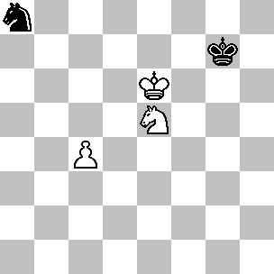
88 =/-
Tematico

(88): Questo zugzwang reciproco è relativamente semplice da capire. Se il N. ha la mossa ha la scelta fra muovere il cavallo, permettendo un tatticismo devastante, oppure allontanarsi con il Re dalla casa f6, permettendo così al collega bianco di trasferirsi sul lato di Donna, visto che il N. viene privato dell’ultima risorsa difensiva legata alla manovra …Rf6-e6.

N1) 1...Rf8 2.Rd6! ( il N. non può più giocare ...Rf6 ) 2...Re8 ( il N. può sistemare il proprio Re davanti al pedone, ma sebbene questo di solito consente di ottenere una comoda patta, in questo caso la pessima posizione del cavallo costringe il N. alla resa ) 3.c5! Rd8 4.Cc6+! Rc8 5.Ce7+! Rb7 6.Cd5! Rc8 7.Rc6! Rb8 8.Rd7! Rb7 9.c6+ Rb8 10.Rd8! Ra7 11.Rc8 e il B. vince come nel diagramma 76.
N2) 1...Cc7+ 2.Rd7 Ca6 3.Cd3!, seguita da Rc8-d7, intrappolando il cavallo avversario.
N3) 1...Rh6 ( qui il Re nero è troppo defilato, così il B. ha tutto il tempo per migliorare la posizione del proprio cavallo ) 2.Cd3 Rg7 3.Cb4 Rf8 4.Cd5 Re8 5.Rd6 Rd8 6.Rc6, vincendo.
N4) 1...Rg8 ( la mossa che offre maggior resistenza ) 2.Rd6! Cb6 ( questa mossa era impossibile giocarla nella variante N1 perché sarebbe seguito Cd7+ ) 3.c5! Cc8+ ( 3...Ca4 4.c6! Cc3 5.Re6 Cb5 6.Rd7 Rg7 7.Cc4 Rg6 8.Cd6 ) 4.Rc7! Ce7 ( oppure 4...Ca7 5.Rb8 Cb5 6.c6! Rf8 7.Cc4! Re7 8.Ca3! Cd4 9.c7! Cc6+ 10.Rc8! Re6 11.Cc2 Re7 12.Cb4 Ca7+ 13.Rb8! Rd7 14.Rb7! e vince ) 5.Rd8! Cd5 6.c6! Rg7 (6...Rf8 7.Rd7 Rg7 8.Rd6 Cc3 9.Re6 e vince come nella nota alla terza mossa del N. ) 7.Cg4! Rf7 8.Ce3! Cf4 9.Rd7! Ce6 10.Cd5! Cc5+ 11.Rd6! Ce4+ 12.Re5! Cd2 13.c7! Cc4+ 14.Rd4! Cd6 15.Rc5! Re6 16.Rc6 Cc8 17.Cb6 e, finalmente, il B. vince. In questa variante il B. deve trovare 15 "mosse uniche".
B1) 1.c5 ( concede al cavallo nero l'accesso alla casa b5 ) 1...Cc7+! 2.Rd6 ( 2.Rd7 Ca6 ) 2...Cb5+! 3.Rd7 Cd4 e patta.
B2) 1.Cd3 Rf8! 2.Cb4 Cb6! 3.c5 Ca4! 4.c6 Re8! 5.c7 Cc5+! 6.Rd6 Cb7+! 7.Rc6 Ca5+ 8.Rb6 Rd7 e patta.
B3) 1.Cd7 Cc7+! 2.Rd6 Ca6! 3.Cc5 Cb4! 4.Ce6+ Rf7 5.c5 Re8 e il N. è al sicuro.
B4) 1.Rd6 ( questa è la variante chiave ) 1...Cb6! 2.c5 Cc8+! 3.Rc7 ( 3.Rd7 Ca7! 4.Cc6 Cb5! ) 3...Ce7 4.Rd8 Cd5 5.c6 Rf6! ( l'idea chiave, che dimostra perché il Re nero deve mantenere il contatto con la casa f6 ) 6.Cg4+ Re6! 7.Ce3 Rd6! e patta.

Non ci sono degli ZR veramente complessi nel finale Cavallo + Pedone c3 contro Cavallo – il più complicato dei 24 esistenti si riduce a sole 21 mosse. Così, quasi fosse un passatempo, segue una posizione dove i Re ingaggiano un prolungato corpo a corpo.

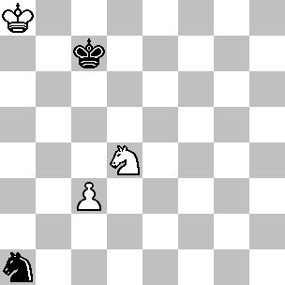
89 +/=
Tematico

(89): Entrambi i cavalli sono paralizzati, così il B. vince utilizzando l'opposizione: 1.Ra7! Rd6 2.Rb6! ( e non 2.Ra6? Rc5! ) 2...Rd5 3.Rb5! Re5 4.Rc5! Re4 ( 4...Rf4 5.Rd5!, seguita dall'avanzata del pedone ) 5.Rc4! ( questo è uno ZR; non va bene 5.c4? Re5! e il B. deve muovere il cavallo ) 5...Re5 ( oppure 5...Rf4 6.Rd5 ) 6.Rd3! Rd5 7.c4+! Rd6 8.Rd2 Rc5 9.Rc3! Rd6 10.Cf3 Rc5 11.Cd2, seguita da Rb2, vincendo il cavallo.

Con il pedone in c2, solo le analisi di Halberstadt sono degne di essere menzionate.

(90): La soluzione è la seguente: 1.Cf4! ( primo ZR ) 1...Ch7 2.Ce6! Rh8 3.f3! ( secondo ZR; non va bene 3.f4? in quanto la parità sfavorisce il B. nella conseguente posizione di ZR, permettendo così al N. di pattare dopo 3...Rg8! 4.f5 Rh8! 5.Rf7
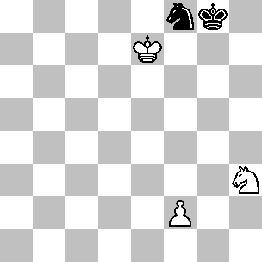
90 +/=
Halberstadt, 1952

Cg5+! 6.Cxg5 stallo ) 3...Rg8 4.f4! ( terzo ZR ) 4...Rh8 5.Rf7 ( 5.Cf8 è altrettanto efficace ) e vince, dato che con il pedone in f4, il B. può incontrare 5...Cg5+ con 6.fxg5!.

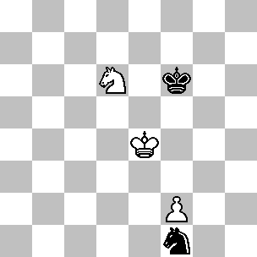
91 +/=
Halberstadt, 1961
5ª HM, Ceskoslovensky Sach

(91): L'unica speranza di vittoria del B. è legata alla pessima posizione del cavallo nero: 1.Rf4! ( adesso non è possibile scappare via d2, a causa della replica Ce4+ ) 1...Rg6 ( dopo 1...Ch2 2.Cc4 Re6 3.Rg3 Cf1+ 4.Rg2, oppure 1...Re6 2.Cc4! Rf6 3.Rf3 il B. vince molto più facilmente ) 2.Ce4! ( il piano che prevede Cc4, seguita da Rf3-g2 non funziona; per esempio 2.Cc4? Rh5! 3.Rf3 Ch2+! 4.Rg3 Cg4! e patta ) 2...Rf7 ( 2...Rh5 perde dopo 3.Cg3+! Cxg3 4.fxg3!, quindi il Re deve arretrare ) 3.Rf3! ( minacciando Rg2, così la replica del N. è forzata ) 3...Re6 4.Cc5+! ( e non 4.Rg2? Re5! ) 4...Rf5 ( 4...Rd5 perde dopo 5.Cb3!, seguita da Rg2 ) 5.Cb3! ( sembra permettere al cavallo nero di sgusciar via, ma in realtà il B. non lo perde di vista ) 5...Ch2+ 6.Rg3! Cg4 7.Cd4+! Rg5 8.Ce6+! Rf5 9.Cg7+! Rg5 10.f4+! Rg6 11.Rxg4! Rxg7 12.Rg5! e vince.
Esistono 36 posizioni di ZR nel finale Cavallo + Pedone c2 contro Cavallo.

Arriviamo direttamente alla posizione del finale Cavallo + Pedone ‘c’ che richiede il maggior numero di mosse ( 38 ) per raggiungere la vittoria.

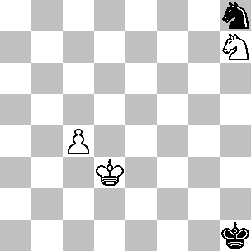
92 +/=
Tematico

(92): 1.Cg5! ( Innanzitutto il B. deve migliorare la posizione del cavallo; 1.c5? Cg6! 2.Re4 Ce7! 3.Re5 Cc6+ 4.Rd6 Ca7! 5.Rc7 Rg2 conduce alla patta dopo 6.Cg5 Cb5+! 7.Rb6 Cd4!, oppure 6.Rb7 Cb5! ) e adesso è possibile proseguire con:
1) 1...Rg2 2.Re4! Cg6 3.Ce6 Ce7 4.Cd4! ( e non 4.c5? Cc6 5.Cd4 Ca7 ) 4...Cc8 5.Cb5! ( spingere il pedone è prematuro: 5.c5? Ca7! 6.Rd5 Rf2 conduce alla patta ) 5...Ce7 6.c5 Cc6 7.Rd5 Cb4+ 8.Rd6! Rf3 9.Cc3! Rf2 10.Cd5! Cc2 11.Re5! Ca3 12.c6 Cb5 13.Cc3 Cc7 14.Rd6 Ca8 15.Ca4 e il B. vince.
2) 1...Cg6 2.Cf3! ( 2.c5? Rg2 ) 2...Cf4+ ( 2...Rg2 3.Re4! Cf8 4.c5! Ce6 5.c6! Rf2 6.Cd4 Cc7 7.Rf4 rientra nella variante principale, mentre 2...Cf8 3.c5! Ce6 4.c6! Cc7 5.Re4 Rg2 6.Cd4 è praticamente identica) 3.Re4! Ce6 4.Rd5! Cf4+ ( 4...Cc7+ 5.Rc6! Ca6 6.Ce1 Cb4+ 7.Rb5 Ca2 8.c5 Cc3+ 9.Rc4 Ca4 10.c6! e vince ) 5.Rd6! Cd3 6.Ce5! Cc1 7.Rd5! Cb3 8.Cf3!, con un'ulteriore suddivisione:
2a) 8...Rg2 9.Cd4! Cc1 10.Re4! Ca2 11.Cc2! Cc3+ 12.Rd4! Ca4 13.Ce3+ Rf3 14.Cd5! Rg4 15.Cc3! Cb6 16.c5! Cc8 17.Re5! Ce7 18.Rd6! Cf5+ 19.Re6 Cd4+ 20.Rd5! Cc2 21.Ca2! Ce3+ 22.Re4 Cc4 23.c6 e vince.
2b) 8...Cc1 9.Ce1! Cb3 10.Cc2! Rg1 ( 10...Rg2 11.Cd4! rientra nella variante 2a, mentre 10...Rh2 11.Cd4! Cc1 12.Re4! è praticamente identica alla variante principale ) 11.Cd4! Cc1 12.Re4! Ca2 13.Cc2! Cc3+ 14.Rd4! Ce2+ ( 14...Ca4 15.Ca3! Rf2 16.Cb5! Rf3 17.Cc3! è analoga alla variante 2a ) 15.Re3! Cc3 ( oppure 15...Rf1 16.Cb4 Cc3 17.Cd5 Cb1 18.c5 ) 16.c5! ( finalmente il pedone si mette in moto ) 16...Cb5 ( 16...Rf1 17.c6 Cb5 rientra ) 17.c6! Rf1 18.Cd4 Cc7 19.Re4 Rf2 20.Rf4 Ca8 ( 20...Re1 21.Re5! Rd2 22.Rd6! Ca8 23.Cb5 Rd3 24.Cc7 Cb6 25.Rc5 Ca4+ 26.Rb5 Cc3+ 27.Rb4! ) 21.Re5 Re3 ( 21...Rg3 22.Ce6 è identica ) 22.Ce6 Rd3 23.Rd5! Re3 24.Rc5 Re4 25.Rd6! Rd3 26.Cc7 Cb6 27.Rc5 Ca4+ 28.Rb5 Cc3+ 29.Rb4! Ca2+ 30.Ra5 Cc3 31.Ce6 Ce4 32.c7 Cd6 33.Rb6 Cc8+ 34.Rb7 Ce7 35.Cf4+ Re4 36.Cg6 Cf5 37.Rc6 e alla prossima mossa il B. promuove oppure cattura il cavallo.

1.4: N+dP contro N

Coloro che precedentemente si sono avventurati nell’analisi del finale con il pedone in d7 hanno scoperto poco di veramente nuovo. Il punto di riferimento delle analisi pre-database era indubbiamente lo studio seguente di Halberstadt, sicuramente una delle posizioni più affascinanti che siano mai state composte per il finale Cavallo e Pedone contro Cavallo.

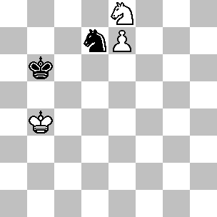
93 +/=
Halberstadt, 1938
1-2 Pr., Gros

(93): Con la mossa, il N. patta immediatamente grazie a 1…Ce5, quindi supponiamo che muova per primo il B. Se il suo Re si trovasse fuori dal raggio del cavallo, diciamo in h1, il B. vincerebbe anche se la mossa fosse all’avversario. Le case a8, b7, a6, b5 e d5 sono inaccessibili al Re nero, in quanto il cavallo bianco può dare uno scacco; …Rb6 ( oppure …Rb4/c3 ) può essere incontrata dalla manovra Cc7 eppoi Cd5+, mentre …Rc5 incontra la replica Cd6 e Ce4+. Quindi a8, b7, a6, b6, b5, c5, d5, b4, c4 e c3 sono tutte “proibite”. Questo significa che se il Re nero si trovasse in a7, egli sarebbe costretto a giocare …Rb8-a7, in quanto queste due case formano un’isola completamente estranea al resto della scacchiera. Anche in c6 il Re nero è sistemato male, in quanto viene a trovarsi immediatamente in zugzwang. Se invece il Re si trovasse in a5, potrebbe eventualmente scappare via a4, b3 e c2, ma anche con il Re in h1, il B. farebbe in tempo a supportare il pedone prima che il monarca avversario riesca ad uscire dalla sua prigione.
Nella posizione del diagramma il B. non è in grado di vincere immediatamente, dato che il Re può essere molestato dagli scacchi del cavallo avversario, tuttavia grazie ad un gioco preciso egli può sottrarre il proprio monarca dalla sfera d’influenza del cavallo nemico, ponendo così in zugzwang il N.
Vediamo le possibili alternative:
1) 1.Cc7? Cf6! 2.Cd5+ Cxd5+, catturando il cavallo con scacco.
2) 1.Rc3? Rc5! 2.Cd6 Cf6! 3.Ce4+ Cxe4+ è simile alla precedente.
3) 1.Ra4? Cc5+ 2.Ra3 Ce6 3.Rb4 Rc6 4.Cf6 Cg7, pattando;
4) 1.Rb3? Cc5+! 2.Rc4 Ce6! 3.Cf6 Cg7! 4.Rd5 Rc7! 5.Re5 Rc6 6.Cd5 Rd7! 7.Rf6 Ce6! 8.Cb6+ Re8! 9.Cc4 Cc7 10.Ce3 Ce6 11.Cf5 Rd7! 12.Rf7 Cd8+ 13.Rf8 Ce6+! e il N. ottiene la patta.
5) 1.Ra3! e adesso:
5a) 1...Ra7 ( 1...Ra5 2.Cc7 Cf6 3.Rb3 pone il N. in zugzwang ) 2.Rb2 Rb8 ( il N. è completamente legato ) 3.Rc3 Ra7 4.Cd6 Cf6 5.Rd4! Rb6 6.Re5 e vince.
5b) 1...Rc6 2.Ra2! ( 2.Rb2? permette al N. di proseguire con 2...Ce5 3.Cd6 Cc4+! ) e questa paradossale mossa pone il N. in zugzwang. Il B. vince dopo 2...Rb6 3.Cc7 Cf6 4.Cd5+!, oppure 2...Rc5 3.Cd6! Cf6 4.Ce4+!.
Le due mosse “ a ritroso “ da parte del Re bianco esercitano una notevole impressione.

Gli errori possono avvenire anche in posizioni apparentemente semplici.

(94): Con la mossa, il N. vince proseguendo con 1...Cc3 2.Ce3 Rg6 3.Ra5 Rg5 e il B. non può giocare Rb4 in vista di ...Cd5+. L'autore credeva che con la mossa, il B. potesse pattare dopo 1.Rb7 ( non va bene 1.Rb6? Cb2! 2.Ce3 Cc4+ e neppure
1.Ra5? Cb2 2.Ce3 Cc4+ ) 1...Cb2? ( il punto interrogativo è mio ) 2.Ce3! Rg6 3.Rc6! Rg5 4.Rc5 Rf4 5.Rd4! Rf3! 6.Cd1! Cxd1 7.Rd3! Comunque la piccola finezza 1...Cf2! permette al N. di vincere.
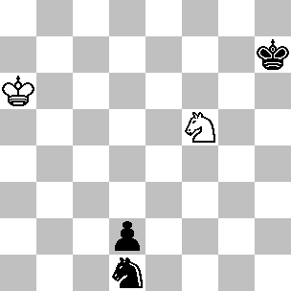
94 -/+
Szulc, 1945
Sach

Il punto è che dopo 2.Ce3 Rg6 3.Rc6 Rg5! 4.Rd5 ( 4.Rb5 Rf4! 5.Cd5+ Rf3 6.Cc3 Ce4 7.Cd1 Re2 8.Cb2 Cf2 9.Rc4 Cd3 10.Ca4 Re1 11.Cc3 Cf4 ) 4...Rf4! 5.Rd4 Rf3! 6.Cd1 il cavallo nero risulta difeso, circostanza che permette al N. di vincere dopo 6...Re2! 7.Cc3+ Re1.

Il prossimo, semplice studio è caratterizzato da un grazioso tatticismo.

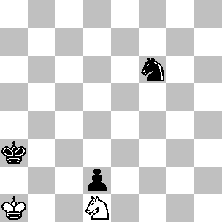
95 =/+
Stolk, 1943
Tijdschrift v. d. KNSB

(95): Con la mossa, il N. vince facilmente con 1…Rb3 2.Rb1 Cd5 eppoi 3…Cc3, ma se tocca al B. muovere può pattare grazie alla simpatica manovra 1.Cc3! Rb3 2.Cb1! e non esiste alcuna promozione vincente per il N.

La prossima posizione è basata su uno dei 185 ZR esistenti nel finale Cavallo + Pedone d7 contro Pedone.

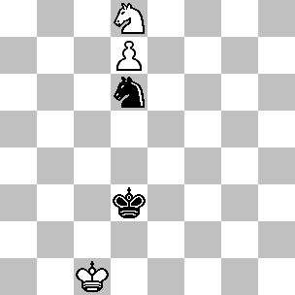
96 +/=
Tematico

(96): Con la mossa, il B. può provare:

1) 1.Rb1?( 1.Rb2? Cc4+! é un errore )
1...Rc3! 2.Ra2 ( oppure 2.Ra1 Rc2 3.Ra2 Rc3! 4.Rb1 Rb3 5.Rc1 Ra4 6.Rc2 Rb5! 7.Rd3 Rb6 e il Re nero si avvicina al pedone ) 2...Rc2! 3.Ra1 ( 3.Ra3 perde il pedone ) 3...Rb3, seguita da Ra4, pattando come nella variante precedente.
2) 1.Rd1! ( questa posizione è uno ZR ) 1...Re3 ( dopo 1...Rc3 la variante vincente è l'esatto riflesso ) 2.Rc2 Re2 3.Rb3 Rf3 4.Rb4 Rg4 5.Cc6 Cf7 6.Rc5 Rf5 7.Rb6 Re6 8.Rc7 e vince.
Con la mossa, il N. patta grazie a 1...Rc3! ( e non 1...Re3? 2.Rc2 Re2 3.Rb3, vincendo come sopra ) 2.Rd1 Rd3 ( anche 2...Rb3 3.Re2 Ra4! 4.Rd3 Rb5! 5.Rd4 Rb6! conduce alla patta ) 3.Re1 Re3! 4.Rf1 Rf3! 5.Rg1 Rg3!, mantenendo il Re imprigionato.

Per quanto riguarda il pedone d6, molte delle posizioni analizzate nei precedenti capitoli trovano un’applicazione pratica. Per esempio, il diagramma 40 spostato di due colonne verso destra ( B: Rc7, Cc6, Pd7 – N: Rf6, Cf7 ) resta sempre una vittoria, chiunque abbia la mossa. Il diagramma 70 spostato verso destra ( B: Rb6, Cc5, Pd6 – N: Rb8, Ce3 ) permette una vittoria ancora più semplice, visto che non esistono trappole collegate ad un possibile stallo, cosa che avveniva quando il Re nero era nell’angolo.

La prossima posizione invece risulta alquanto differente proprio per la presenza del pedone sulla colonna ‘d’.

(97): Se la posizione venisse spostata di una o due colonne verso sinistra risulterebbe essere uno ZR ( vedi diagramma 47 ), ma in questo caso il N, se ha la mossa, può trarre profitto dallo spazio in più che dispone alla sinistra del pedone.
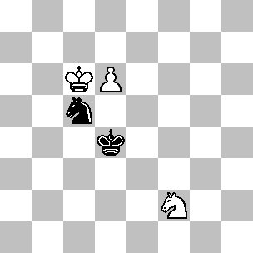
97 =/=
Tematico

Dopo 1…Ca6! la patta è evidente; il B. non può avanzare il pedone, così il N. mantiene la possibilità di tornare in c5 oppure proseguire con ...Cb8+.

Il prossimo esempio tratto dalla pratica è molto interessante.

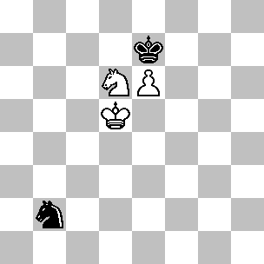
98 +/-
Kan-Goldenov
URSS, 1946

(98): La partita proseguì così: 1.Cc8+? Rd8? 2.e7+! Rd7 3.Re5! 1-0. Giustamente Averbach affermò che il N. poteva pattare con 1...Rf6! 2.e7 Rf7! 3.Rd6 ( oppure 3.Rc5 Cd3+ 4.Rd6 Re8! ) 3...Cc4+ 4.Rd7 Ce5+!, ma mancò di far notare che il B. avrebbe potuto vincere alla mossa precedente. La variante vincente è la seguente: 1.Cf5+! Rf6 ( 1...Rd8 2.e7+ Rd7 3.Re5! Cc4+ 4.Rf6! è uno ZR vincente per il B, mentre dopo; 1...Re8 2.e7 Rf7 3.Re5! si rientra nella variante principale ) 2.e7 Rf7 3.Rc5! ( una mossa notevole; non va bene 3.Rc6? Cc4 e il N. patta ) 3...Ca4+ ( 3...Cd3+ 4.Rd6! vince perché rispetto alla partita, il B. dispone della minaccia Cg7; anche 3...Re8 4.Rd6 Cc4+ 5.Re6! risulta vincente per il B. ) 4.Rc6! ( ZR ) 4...Re8 ( non c'è difesa ) 5.Rd6! Rf7 6.Cg7 e vince.
Curiosamente, il B. vince anche se è il N. a muovere per primo, per esempio 1...Rf6 ( 1...Rd8 2.Re5 Re7 3.Cc8+ vince perché non si può giocare ...Rf6, mentre 1...Ca4 2.Cf5+! rientra nella prossima nota ) 2.Cf5! Rg6 ( oppure 2...Ca4 3.e7! Rf7 4.Rc6! e vince ) 3.e7 Rf7 4.Rc5!, rientrando nelle analisi con la mossa al B.

Proseguiamo con un “ classico ” esempio di analisi errata. Mi auguro che il lettore non pensi che io sia particolarmente vendicativo nei confronti degli studisti e dei compositori, mostrando i loro errori. Al contrario, sono ben felice di proporre delle analisi accurate, qualora ne esistano; il problema è che non mi riesce di trovarne molte.

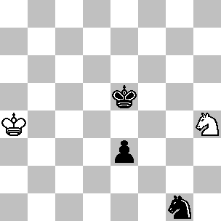
99 -/+
Dobrescu, 1973
1ª Comm. Rumanian Ch.

(99): Abbiamo tratto questa posizione dopo una mossa di questo studio il cui enunciato è " Il B. muove e patta ". Dopo 1.Cg2 ( 1.Rb4 e2! rientra ) 1...e2 2.Ce1 ( 2.Rb4 Re4 3.Rc3 Rf3! 4.Ce1+ Re3 rientra ) 2...Re4 3.Rb3, l'autore prosegue la sua analisi con 3...Cf3? 4.Rc2 Re3 5.Cg2+! ( non va bene 5.Cd3? Ce5 6.Ce1 Rf2 7.Rd2 Cc4+ ) 5...Rf2 6.Cf4! e il B. patta. Sfortunatamente lo studio non è corretto, visto che il N. può vincere dopo 3...Re3 4.Rc2 Ch3 5.Rc3 Rf2 6.Cc2 Cf4 7.Rd4 Cg2 8.Cb4 Re1 9.Cd3+ Rd1 10.Re4 Rd2 11.Rd4 Ch4 12.Re4 Cf3.

La prossima posizione è terribilmente complessa e dipende da una serie di quattro ZR concatenati fra loro.

(100): Con la mossa, il N. patta facilmente dopo 1…Rg3 2.Rg5 Rf3, dato che 3.d7 incontra la risposta 3…Ce5, quindi supponiamo che sia il B. a muovere per primo.
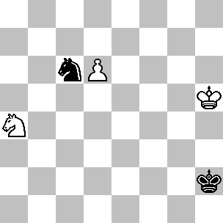
100 +/=
Tematico

1.Rg6!

La prima cosa da notare è che l'immediata 1.d7 non funziona, visto che dopo 1...Rg3 il Re bianco viene imprigionato ( 2.Rh6? e 2.Rg5 falliscono entrambe a causa di 2...Ce5! ). Anche 1.Cc5? non funziona per 1...Ce5 e il Re bianco non può raggiungere le case g5 e h6. Di conseguenza il B. deve muovere il Re. Un altro punto cruciale è che la posizione con il Re bianco in g5 e quello nero in g3 è uno zugzwang reciproco ( la chiameremo Z1 ). Per capire il perché basta guardare la posizione dopo 1.Rg5? Rh3; il metodo migliore per il B. di compiere qualche progresso consiste nel proseguire con 2.Cc5 ( 2.Rf6 Cb8! 3.Re7 Rg4 4.Rd8 Rf5 5.Rc7 Re6 promette molto meno ) 2...Cb8! ( questo è un secondo zugzwang reciproco - Z2 ) 3.Rf5 Rg3! e, di fatto questo è il terzo ( Z3 ). Perché? Perché dopo 4.Ca6 Cd7! 5.Re6 Cb6! si raggiunge una posizione chiave:

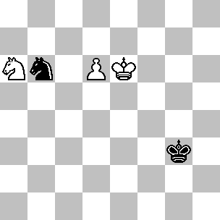
101 =/=
Tematico

Questo tipo di posizione si presenta diverse volte, con il Re nero sistemato su case differenti. Il B. può cercare di migliorare la propria posizione seguendo due strade: o prova a sviluppare la manovra Cc7-a8 ( in tal caso il N. incontra Cc7 con …Ca4 ), oppure gioca Cb4-d5 ( Cb4 aiuta a prevenire Ca4 in vista della possibile replica Cd3 ). Dopo 6.Cb4, il N. prosegue con 6…Rf3! e così abbiamo il quarto zugzwang reciproco ( Z4 ) ( vedi il diagramma 102 )

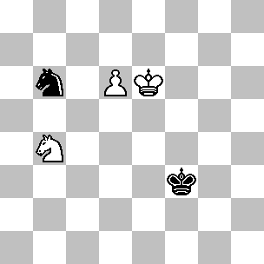
102 =/-
Tematico

In questa posizione, se toccasse al N. muovere qualsiasi movimento del Re ( il cavallo non ha mosse ) lo condurrebbe verso la sconfitta: 1...Re4 perde dopo 2.Cd5! Ca4 3.Cc3+! mentre 1...Rf4, come pure 1...Re3, incontrano la replica 2.Cd5+; 1...Rg4 non va bene per 2.Cd5 Ca4 3.Ce3+ Rf4 4.Rd5 e infine 1...Rg3 perde dopo 2.Cd3 Rg4 3.Ce5+ Rg5 4.Cc4 Ca4 5.Rd5. Quindi il N. deve allontanare il proprio Re da f4, ma in tal caso il B. vince proseguendo con 1...Rf2 2.Cd5! Ca4 3.Cf6 Cc5+ 4.Rd5! e il pedone avanza.
Tuttavia nella posizione del diagramma 102 ( dopo 6.Cb4 Rf3! ) la mossa è al B. e dopo 7.Cd5 7...Ca4! 8.Cf6 Rf4! ( questo è un altro zugzwang reciproco - Z5 ) 9.Rd5 Cb6+! 10.Rc5 Re5!, il Re nero è sufficientemente vicino per pattare, mentre dopo 7.Cd3 Re4 8.Cb2 Rd4! il N. riesce ad impedire Cc4.

Ritornando ancora al diagramma 101, il B. può anche provare l'idea che prevede la manovra Cc7-a8. In questo caso il N. può pattare proseguendo con 6.Cc7 Ca4! 7.Re7 Cb6! 8.Re8 Rf4! e il N. arriva appena in tempo per incontrare Cd5+ con ...Re5. Comunque se il Re nero si fosse trovato sulla seconda traversa, l'attacco contro il pedone 'd' sarebbe arrivato in ritardo e il B. avrebbe vinto.
Da questa analisi possiamo quindi concludere che la posizione del diagramma 101 è persa per il N. quando il Re si trova sulla seconda traversa ( a causa di Cc7 ) o quando occupa la casa f3 ( in quanto viene a trovarsi in zugzwang dopo Cb4 ).
Procedendo a ritroso, adesso possiamo capire perché Z3 ( B: Rf5, Cc5, Pd6 – N: Rg3, Cb8 ) è uno zugzwang reciproco. Con la mossa, il N. deve scegliere se spostare il suo Re in f3, sulla seconda traversa oppure trasferirlo sulla colonna ‘h’. Nei primi due casi egli perde dopo Ca6 seguita da Re6, rientrando così in una versione vincente del diagramma 101. Peraltro non sorprende il fatto che la colonna ‘h’ non è proprio un rifugio ideale per il Re nero e il B. vince adattando lo stesso metodo alle esigenze della posizione ( le analisi dettagliate sono riportate più avanti ).
E’ evidente che Z2 è direttamente correlato a Z3. Se tocca al N. muovere, dopo 1…Rg3 2.Rf5 egli viene a ritrovarsi subito in Z3, mentre dopo 1…Rg2 2.Rf6 cadrà ben presto in Z3 o in Z4. Inoltre Z1 e Z2 sono praticamente la stessa cosa, dato che l’inserimento delle mosse Cc5 e …Cb8 modificano poco la posizione.
Questi sono i principi generali che governano la posizione e così adesso le analisi concrete risulteranno un po’ meno nebulose.
Non abbiamo ancora analizzato 1.Rg4?, tuttavia dopo 1...Cb8 2.Rf5 Rg2 3.Cc5 Rg3! 4.Ca6 Cd7! 5.Re6 Cb6! 6.Cb4 Rf3! si raggiunge Z4 con la mossa al B, quindi la posizione è pari.
1... Rh3
1...Cb8 2.Cc5! e 1...Rg2 2.Rf6! Cb8 3.Cc5! rientrano nelle analisi successive.
2.Rg5!
Grazie ad una triangolazione da parte del Re, il B. ha forzato Z1.
2... Cb8
Prima o poi il N. dovrà giocare ...Cb8, ma non importa quando. Dopo 2...Rg2 ( 2...Rg3 3.Rf5! Cb8 4.Cc5! conduce direttamente a Z3 ) 3.Rf6!, il B. minaccia di vincere subito con d6-d7, quindi 3...Cb8 è forzata, rientrando così nella variante principale dopo 4.Cc5!
3.Cc5!
Siamo giunti a Z2.
3... Rg2
4.Rf6! Rg3
Dopo 4...Rf3 5.Ca6! Cd7+ 6.Re6! Cb6 7.Cb4! il N. cade in Z4.
5.Rf5!
Siamo arrivati così a Z3. Le prossime analisi sono solo abbozzate, in quanto i punti più importanti sono già stati ampiamente discussi nelle pagine precedenti.
5... Rf3
Oppure:
1) 5...Rf2 6.Ca6! Cd7 7.Re6! Cb6 e adesso:
1a) 8.Cb4? 8...Rf3! ( Z4 ) 9.Cd5 (9.Cd3 Re4 10.Cb2) 9...Ca4! 10.Cf6 Rf4! ( Z5 ) 11.Rd5 Cb6+! 12.Rc5 Re5 e patta.
1b) 8.Cc7 Ca4 ( 8...Rf3 9.Ca8! Ca4 10.Rd5! ) 9.Re7 Cb6 10.Re8 Re3 11.Ca8! Cc4 12.d7! Cd6+ 13.Re7 e vince.
2) 5...Rh4 6.Ca6! Cd7 7.Re6! Cb6 8.Cb4 Rg5 9.Cd3 Rg6 10.Ce5+ Rg7 11.Cc4 Ca4 12.Rd5 Rf7 13.Rc6 Re8 14.d7+ Rd8 15.Ce5 e il pedone promuove
3) 5...Rg2 6.Ca6! Cd7 7.Re6! Cb6 8.Cc7! Ca4 9.Re7 e vince come nella variante 1b.
6.Ca6! Cd7
7.Re6! Cb6
8.Cb4!
Questo è Z4. Dopo 8.Cc7 Ca4 9.Re7 Cb6, il B. può ancora vincere ritornando sui suoi passi, mentre 10.Re8? getta alle ortiche la vittoria dopo 10...Re4.
8... Rf2
Le alternative 8...Re4 9.Cd5! Ca4 10.Cc3+!, 8...Rg4 9.Cd5 Ca4 10.Ce3+ Rf4 11.Rd5 e 8...Rg3 9.Cd3 Rg4 10.Ce5+ Rg5 11.Cc4 Ca4 12.Rd5 non sono migliori.
9.Cd5! Ca4
10.Cf6 Cc5+
11.Rd5!
e il pedone avanza, garantendo una facile vittoria.
Ci sono 347 posizioni di ZR nel finale Cavallo + Pedone d6 contro Cavallo.

Con il pedone d5 l’unica scoperta degna di nota la dobbiamo ancora una volta ad Halberstadt.

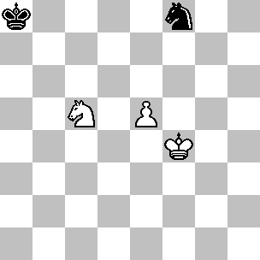
103 +/=
Halberstadt, 1938
1ª Comm, Tijdschrift v. d. KNSB
(103): Il B. deve prestare attenzione all'avvertimento " Pericolo, zugzwang reciproci ". Ecco le due alternative:
1) 1.Rf5? Ra7! ( ora il B. si ritrova in ZR ) 2.Rf6 ( il B. non può sacrificare il cavallo, per esempio 2.Cd7 Cxd7! 3.e6 Cb6! 4.e7 Cc8! 5.e8D Cd6+! oppure; 2.Rg5 Rb6! 3.Cd7+ Cxd7! 4.e6 Cc5 5.e7 Ce6+ 6.Rf6 Cc7! e il pedone viene fermato ) 2...Rb6! 3.Rg7 Rxc5! 4.Rxf8 Rd5!, pattando.
2) 1.Rg5! Ra7 ( L'unica possibilità del N. è creare un contrattacco sul cavallo in c5, dato che 1...Rb8 2.Rh6 Rc7 3.Rg7! vince facilmente ) 2.Rf5! ( e non 2.Rh6? Rb6! 3.Cd7+ Cxd7 4.e6 Cf6 ) e adesso è il N. che si trova in ZR. Il B. vince dopo 2...Rb8 3.Cd7+ Cxd7 4.e6 ( in questo caso il pedone promuove con scacco ) oppure 2...Rb6 3.Cd7+! Cxd7 4.e6! Cc5 ( qui invece il Re nero blocca la casa b6 ) 5.e7! Cb7 6.Re5 e vince.

Esistono 131 posizioni di ZR nel finale Cavallo + Pedone d5 contro Cavallo.

Anche la prossima posizione dipende da una serie di ZR.

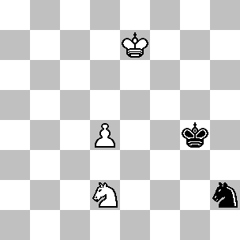
104 +/=
Tematico

(104): Con la mossa, il B. patta comodamente dopo 1...Rf5 2.d5 Cg4 3.d6 Ce5, così supponiamo che sia il B. a muovere per primo. Le alternative sono:
1) 1.d5? Rf5 2.d6 Cg4! 3.Cc4 Cf6! 4.Ce3+ Rg5 e patta.
2) 1.Re6? Rf4! ( ora il B. si ritrova dalla parte sbagliata dello ZR ) 2.d5 Cg4! ( un secondo ZR ) 3.d6 Ce5! e ancora una volta abbiamo uno ZR. La parità gioca contro il B, il quale non riesce a smantellare l'assetto difensivo avversario.

3) 1.Rf6! ( la triangolazione è la soluzione; ora il N. ha la mossa in una posizione di ZR ) e adesso:
3a) 1...Rg3 2.Rf5! Cg4 3.Cf1+! Rh4 ( oppure 3...Rf3 4.d5! Ch6+ 5.Re6! ) 4.d5! Ch6+ 5.Re6 Rg5 6.d6 Rg6 7.d7 e vince.
3b) 1...Rh5 2.d5 Cg4+ 3.Re6! Rg6 4.Ce4! ( 4.d6? Cf6! ) 4...Ch6 5.d6 Cf7 6.d7!, vincendo.
3c) 1...Rf4 2.Re6 ( il N. è in zugzwang ) 2...Cg4 3.d5! ( un'altra volta ) 3...Ce5 4.d6! ( una terza volta ) 4...Cd3 5.Cb3! Ce5 6.Cc5 e il quarto zugzwang condanna il N, dato che 6...Cg6 7.Rf6 non lascia alcuna speranza.

Esistono poche posizioni vincenti con i pedoni d3 o d2; in pratica il B. può aspirare alla vittoria solo se il cavallo nemico, nella posizione iniziale, si ritrova intrappolato. Due posizioni di Halberstadt illustrano delle circostanze eccezionali dove esistono delle possibilità di vittoria. La prima di queste è un autentico saggio di precisione analitica.

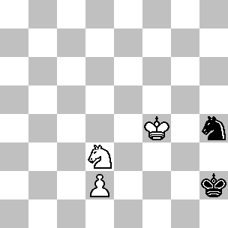
105 +/=
Halberstadt, 1961

(105): La prima mossa del B. è forzata, visto che se il cavallo nero riesce a scappare, la patta è sicura: 1.Ce5! Rh3 ( dopo 1...Cg2+ 2.Rg4! Rg1 3.Rg3! abbiamo una posizione di ZR; con la mossa, il N. perde dopo 3...Rh1 4.Cd3 Rg1 5.Cb4! Ce1 6.d4! Cg2 7.Cc2! ) 2.d4! Cg2+ 3.Rf3! ( e non 3.Re4? Rh4! 4.Cf3+ Rh5, pattando ) 3...Ce1+ ( 3...Ch4+ 4.Re4! ) 4.Re4! Cc2 5.d5! Cb4 6.d6! Ca6 7.Rd5 ( anche 7.Cc6 Cc5+ 8.Rd5! Cd7 9.Re6! è possibile, rientrando nella variante principale ) 7...Cb8 8.Cc6! Cd7 9.Re6! Cc5+ 10.Re7! e adesso:
1) 10...Rg3 ( 10...Rh4 11.Cd4 Rg4 rientra nella variante principale ) 11.Cd4 Rg4 ( 11...Rh4 12.Cb3 Cxb3 13.d7! Ca5 14.Rd6 Cb7+ 15.Rc7! vince perché il pedone promuove con scacco )
12.Ce6! Ca6 13.Rd7 Cb4 ( 13...Rf5 14.Rc8! ) 14.Rc7! Cd5+ 15.Rc6! Cf6 16.Cg7 Rg5 17.Ce8! Cg4 18.Rd5! e vince.
2) 10...Rg4 11.Cd4! Rg3 12.Ce6! Ca6 ( 12...Cd3 13.Rf6 ) 13.Rd7 (13.d7? Cb8!) 13...Cb4 14.Rc7 Cd5+ 15.Rc6! Cf6 16.Cg7! Cg4 ( 16...Rg4 17.Ce8! ) 17.Ch5+ Rh4 18.Rd5! Rxh5 19.Re6! e il pedone promuove.

La seconda posizione è semplice, ma l’idea è degna di nota.

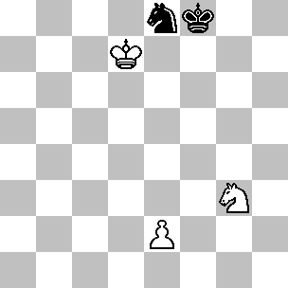
106 +/=
Halberstadt, 1961
Shakhmaty v SSSR

(106): Il B. vince con 1.Ch5! Rf7 2.e4! ( e non 2.e3? Rg6! 3.Rxe8 Rxh5! ) 2...Rf8 ( dopo 2...Rg6 il B. può proseguire con 3.Rxe8 ) 3.e5! Rf7 4.e6+! Rf8 5.e7+! Rf7 6.Cg3 Cf6+ 7.Rd8 Ce8 8.Cf5 e vince.

Esistono 38 ZR nel finale Cavallo + Pedone d3 contro Cavallo e 44 nel finale Cavallo + Pedone d2 contro Cavallo, nessuno dei quali particolarmente eccitante. Finiamo quindi con la più lunga vittoria nel finale Cavallo + Pedone ‘d’ contro Cavallo ( 34 mosse ). Il lettore non dovrà sorprendersi se durante la soluzione compariranno degli ZR.

(107): 1.Rb7 ( è altrettanto buona 1.Rc7 Cb5+ 2.Rc6! ) 1...Cb5 2.Rc6! Cd4+ 3.Rc5! Cb3+ ( 3...Cf3 4.d6! Ce5 5.Rd5! rientrando nella variante principale ) 4.Rb5 Cd4+ 5.Rc4 Cf3 6.d6! Ce5+ 7.Rd5! Cd7 8.Re6! Cb8 ( 8...Cb6 perde più velocemente dopo 9.Cf5 Ra2 10.Ce7! Ca4 11.Rd7 Cb2 12.Rc7 Cd3 13.Cg6 Cc5 14.Rc6 ) 9.Re7! Rb2 ( oppure 9...Ra2 10.Rd8 Cc6+ 11.Rd7! Ce5+ 12.Re6! Cd3 13.Rf6 Cc5 14.Re7! Cd3 15.Ce6 Ce5 16.Cd4! Ra3 17.Re6! e adesso sia 17...Cd3 18.Rd5 che 17...Cg6 18.Cc6 Ra4 19.Rf7 sono vincenti per il B. ) 10.Rd8! Cc6+ ( 10...Ca6 11.Ce6 ) 11.Rd7! Ce5+ ( 11...Cd4 12.Rc8 ) 12.Re6! Cd3 ( 12...Cg6 13.Cf5 Rc3 14.Ch4! Cf4+
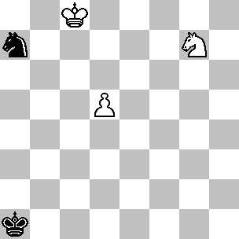
107 +/
Tematico

15.Rf5! ) 13.Rd5! ( e non 13.Rf6? Cc5! 14.Re7 Cd3! 15.Ce6 Ce5! 16.Cd4 Rc3! pattando, in contrasto con le note dopo la 9ª mossa del N ) 13...Cb4+ 14.Re4 Ca6 15.Ce6! Cb8 16.Cc5! e dopo questa lunga introduzione, siamo arrivati finalmente alla posizione critica: (108)

Il lettore avrà certamente notato una stretta somiglianza con le analisi fatte per il diagramma 100, quindi chi ha già familiarizzato con quella posizione non troverà particolari difficoltà nel capire anche questa. Sostanzialmente le posizioni con il Re bianco in e5 e quello nero in c2 ( oppure rispettivamente in d5 e c3 ) sono di ZR.
Rd5 contro Re3 è uno zugzwang in quanto, se ha la mossa, il N. è costretto a spostare il proprio monarca sulla seconda traversa ( dato che …Rb4 perde in vista di Ca6+ ). In tal caso, il B. vince con Ca6 seguita da Re6, visto che il Re nero è troppo lontano.
La posizione Re5 contro Rc2 è leggermente più complessa. Il B. non sta minacciando Ca6, dato che il N. può proseguire con …Cxa6, incontrando d6-d7 con Cb8. Comunque se il N. gioca …Rd2, il pedone promuove con scacco e quindi Ca6 risulta vincente. Se invece il N. prosegue con …Rc3, il B. naturalmente replica con Rd5. Ne consegue quindi che il N. non ha niente di meglio che proseguire con …Rb2, ma in tal caso – come vedremo in seguito – il N. perde in quanto non è in grado di incontrare Re6 con …Rd2.
La variante principale prosegue con:
16... Rc2
Dopo 16...Ra3 17.Rd5 il N. deve arretrare col proprio Re ( 17...Rb4 18.Ca6+ ) e adesso 17...Rb2 18.Re6 rientra nella variante principale. Naturalmente 16...Rc3 17.Rd5! mette subito il N. in zugzwang.
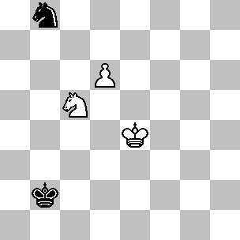
108 +/-
Tematico

17.Re5!
Zugzwang reciproco.
17... Rb2
17...Rd2 ( come già visto, 17...Rc3 incontra la risposta 18.Rd5! ) fallisce dopo 18.Ca6! Cd7+ 19.Re6! Cb6 20.Cb4 Rc1 21.Cd5 Ca4 22.Re7.
18.Re6
Il Re nero non si trova sulla colonna 'd', così la trappola 18.Ca6? Cxa6! 19.d7 Cb8! non funziona.
18... Rc3
18...Rc2 perde dopo 19.Cd7 Ca6 20.Rd5! Rd2 21.Rc6 Cb4+ 22.Rb5 Cd3 23.Rc4 Re3 24.Cc5 Ce5+ 25.Rd5!. Da notare che se adesso il N. potesse proseguire con 18...Rd2, sarebbe in grado di pattare dopo 19.Cd7 Ca6 20.Rd5 Re3! 21.Rc6 Rd4!, avvicinandosi al pedone bianco. Questo spiega - per esempio - perché la posizione Re5 contro Rc2 è uno ZR piuttosto che un semplice zugzwang. Con la mossa al B, Re6 incontra la risposta Rd2, mentre se tocca al N. muovere egli deve fare delle concessioni: o allontana il Re dalla casa d2, ponendo quindi il monarca sulla tatticamente vulnerabile colonna 'e' oppure cade all'interno dell'ennesimo ZR dopo ...Rc3.
19.Rd5!
e non 19.Cd7? Ca6 20.Rd5 Cb4+!, pattando.

Adesso il N. ha la mossa in una posizione di ZR e il resto è semplice: 19...Rd2 20.Ca6! Cd7 21.Re6! Cb6 22.Cc7 Ca4 [22...Rc2 23.Ca8] 23.Re7 Cb6 24.Re8 Re3 25.Ca8! Cc4 26.d7! Cd6+ 27.Re7 Cb7 28.Cb6 Rd4 29.Cc8 Rc5 30.Cd6 Ca5 31.Re8 Cc6 32.Cf5 Rb6 33.Ce7 e adesso o si cambia il cavallo oppure il pedone promuove.

E’ da rimarcare il fatto che la costellazione Cavallo c5 + Pedone d6 contro Cavallo b8 origina così tanti ZR, con i Re sistemati su entrambi i lati della scacchiera. Ce ne sono in totale sette, che riportiamo qui sotto con il totale delle mosse necessarie per vincere in ogni singola posizione quando la mossa è al N. ( è necessario solo conoscere la posizione dei Re ): Rd5 contro Rc3 ( 15 mosse ), Re5 contro Rc2 ( 17 mosse ), Rf5 contro Rg3 ( 15 mosse ), Rg5 contro Rh3 ( 17 mosse ), Rf4 contro Rh4 ( 18 mosse ), Rb5 contro Ra7 ( 14 mosse ) e Re8 contro Rc8 ( 4 mosse ).
Abbiamo visto i primi due ZR nel diagramma 107,
mentre il terzo e il quarto sono stati analizzati nel
diagramma 100. Il quinto rientra nel quarto dopo una mossa, mentre non abbiamo analizzato gli ultimi due, che però sono piuttosto semplici e possono essere tranquillamente lasciati come degli esercizi che il lettore può risolvere da sé.
La tabella qui sotto raffigurata illustra uno spaccato dei 4128 zugzwang reciproci presenti nel finale Cavallo + Pedone contro Cavallo, tenendo conto della casa occupata dal pedone bianco.
Mi congratulo con tutti coloro che riusciranno a trovare un nesso logico in questa tabella!

 | a | b | c | d
7 | 214 | 279 | 231 | 185
6 | 230 | 492 | 432 | 347
5 | 257 | 279 | 203 | 131
4 | 185 | 91 | 57 | 62
3 | 92 | 51 | 24 | 38
2 | 83 | 85 | 36 | 44

- N+P contro L

Le possibilità di vittoria in questo caso sono di molto inferiori rispetto al Capitolo 1. L’alfiere è in grado di controllare l’avanzata del pedone anche da lontano e in pratica l’unica speranza di avanzare il pedone è legata alla possibilità di bloccare l’influenza dell’alfiere frapponendo il cavallo. Questo richiede la cooperazione fra Re e cavallo e quindi è condizione essenziale per la vittoria che entrambi i pezzi siano ben piazzati.
Comunque capita che anche questo non garantisca il successo. Prendiamo per esempio la prossima posizione

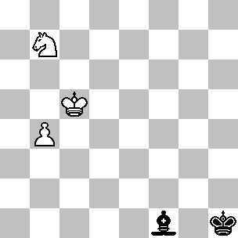
109 =/=
Tematico

(109): La posizione del Re nero è irrilevante, visto che egli può pareggiare senza l’aiuto del monarca. Dopo 1.Cd6, il B. minaccia di proseguire con 2.Cc4 seguita da b4-b5, ma il N. replica con 1…Aa6. L’unico modo per forzare l’alfiere ad abbandonare la diagonale f1-a6 è giocare 2.Cb5 ( dopo 2.Cc4, il N. “ passa ” la mossa muovendo il proprio Re ) eppoi Rb6, ma anche questo non aiuta; il N. passa la mossa e incontra 3.Rb6 con 3…Ac8 4.Cd4 Ad7 5.Cc6 Ah3, dove 6.b5 viene confutata da 6…Af1 e il B. non può compiere alcun progresso. La chiave è che l’alfiere è in grado comunque di occupare una diagonale formata almeno da cinque case; l’accoppiata cavallo e Re invece ne coprono al massimo quattro, quindi l’alfiere non può essere allontanato dalla linea tramite un attacco diretto. L’unico metodo è cercare di utilizzare il cavallo come bloccatore ( vedi 2.Cb5 ) per poi attaccare l’alfiere col Re. Comunque, in questo caso, il cavallo ostruisce il pedone e l’alfiere ha tempo per spostarsi su un’altra diagonale.

Proviamo a spostare il diagramma 109 di una casa verso l’alto:
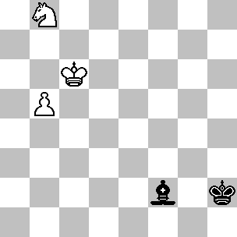
110 +/-
Tematico

(110): In questo caso il N. non è in grado di mantenere il blocco in quanto non c’è spazio sufficiente per l’alfiere. Dopo 1.Cd7! Aa7 2.Cb6, c’è sempre la minaccia 3.Rb7 e quindi 2…Ab8 è forzata, tuttavia 3.Cc8 garantisce l’avanzata del pedone. Il B. vince dopo 3…Rg3 4.b6 Rf4 5.Cd6 Re5 6.Ce8 Rd4 7.Cc7 Rc4 8.Rb7 Rc5 9.Ca6+.
Anche con l'alfiere in a5 il N. perde: 1.Cd7 Rg3 2.Cc5 Rg4 3.Cb7 ( la diagonale a5-d8 è troppo corta e il B. può forzare l'alfiere ad abbandonarla ) 3...Ae1 4.b6 Af2 5.Cc5! Ag3 6.b7 Ab8 7.Ca6 Aa7 8.Rc7 Rf5 9.Rc8 Re5 10.Cc7 eppoi 11.Cb5, vincendo.
Di fatto, entrambe le posizioni appena analizzate sono vinte per il B. anche se il N. muove per primo, ma queste analisi sono irrilevanti per la nostra discussione.
Dei quattro finali con pezzo minore e pedone contro pezzo minore, il finale Cavallo e pedone contro Alfiere è l’unico che è possibile pattare senza l’aiuto del Re difensore ( se si eccettua il caso del finale con alfieri di colore contrario ). Una grande quantità di finali Cavallo e pedone contro Alfiere possono essere valutati come patti senza considerare l’effettiva lontananza del Re difensore dal pedone. Averbach offre un paio di diagrammi dove illustra chiaramente la “ zona di patta ” del pedone bianco.

(111): Questo diagramma si applica in presenza di un alfiere nero campochiaro. Se il pedone si trova in una delle case contrassegnate e l’alfiere controlla la casa chiara immediatamente di fronte al pedone allora la posizione è patta. Ne consegue che le maggiori possibilità di vittoria si ottengono in presenza di un pedone laterale, visto che in tal caso l’alfiere non è in grado di realizzare con successo una difesa adeguata.
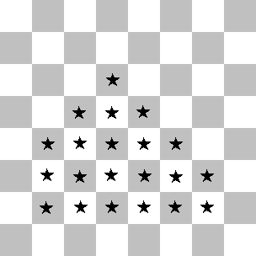
111
Averbach, 1958

Se invece il N. possiede un alfiere camposcuro allora il diagramma a cui fare riferimento è il seguente (112), ossia un esatto riflesso del precedente.

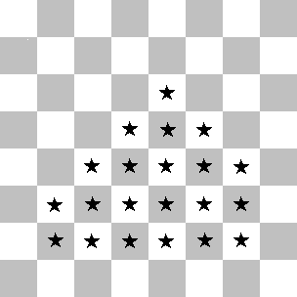
112
Averbach, 1958

Come nel primo capitolo, anche qui dividiamo il materiale in quattro sezioni, a seconda della colonna occupata dal pedone. Dei quattro casi il primo è quello più interessante.

2.1: N+aP contro L

Inizieremo con il pedone in a7. Questo finale compare molto spesso nella pratica ed altrettanto spesso viene mal gestito. La posizione più importante da un punto di vista pratico fu scoperta da Horwitz nel 1885.

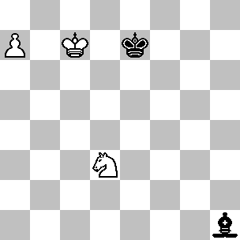
113 +/-
Horwitz, 1885 ( versione )

(113): Dopo 1.Cc5, minacciando 2.Cb7, il N. deve giocare 1...Aa8. Adesso sembrerebbe che il B. possa proseguire con 2.Rb8, forzando l'alfiere a muoversi, dopodiché 3.Cb7 garantisce la promozione. Invece 2.Rb8? è un errore che getta alle ortiche la vittoria, in quanto il N. prosegue con 2...Rd6 e adesso si scopre che il B. non può più vincere. La ragione risiede nel fatto che dopo 3.Rxa8 Rc7 la parità lo sfavorisce ( vedi diagramma 1 ), mentre dopo 3.Cb7+ Rd7! si raggiunge una posizione di ZR con la mossa al B; il cavallo deve muoversi, permettendo così al Re di tornare in d6. Ecco il seguito vincente di Horwitz: 1.Cc5 Aa8 2.Cb7 ( la chiave; bisogna spostare il cavallo in a5 ) 2...Re6 3.Ca5 Re7 ( 3...Rd5 4.Rb8 Rd6 5.Cc4+ è senza speranza, perché 5...Rd7 perde dopo 6.Cb6+ e 7.Cxa8, mentre 5...Rc6 6.Rxa8 Rc7 7.Cd6 mette il N. in zugzwang ) 4.Rc8 ( un’altra idea chiave; la casa e7 è la migliore per il Re nero, quindi il B. passa la mossa ) 4...Re8 ( 4...Rd6 5.Rb8 Rd7 6.Cb7 pone il N. in ZR, mentre 4...Re6 5.Rb8 Rd6 6.Cc4+ rientra nella nota alla 3ª mossa del N. ) 5.Cc4 ( adesso che il Re è in e8, il N. non può muovere il proprio alfiere, in vista della manovra Cd6+ eppoi Cb7 ) 5...Re7 6.Rb8 ( una mossa assassina ) 6...Rd8 ( oppure 6...Rd7 7.Cb6+ eppoi 8.Cxa8 ) 7.Ca5 Rd7 8.Cb7 Rc6 9.Rxa8 Rc7 10.Cd6 e vince.
In realtà la posizione di Horwitz è leggermente più complessa di quella presentata in questa versione ( B: Rc7, Cb8, Pa7 – N: Rb4, Aa8 ). Il B. aspira a raggiungere la posizione del precedente diagramma, ma in questo caso deve fare i conti con la possibile manovra …Rb5-a6, che garantisce la patta al N. Ecco di seguito la soluzione: 1.Rb6! ( mantenendo il Re a debita distanza ) 1…Rc4 2.Ca6 Rd4 ( 2...Ah1 3.Cc5 Aa8 4.Cb7 Rd5 5.Rc7! Re6 6.Ca5 rientra nel diagramma precedente ) 3.Cc5 Rd5 4.Cb7 Re5 5.Rc7 Re6 6.Ca5, rientrando così nelle analisi del diagramma 113. In futuro quando faremo riferimento al metodo vincente del diagramma 113 lo definiremo il " metodo Horwitz ".
Il punto saliente che riguarda il diagramma 113 è che una posizione con il Re bianco in c7 e quello nero in e7 risulta vincente per il B, mentre la posizione col Re in b8 contro il Re in d7 è vincente solo in circostanze favorevoli; quindi il B. deve manovrare con molta attenzione prima di sistemare il proprio monarca in b8. Una volta individuata l’idea il tutto non sembra poi così difficile, tuttavia anche qualche Grande Maestro non è riuscito a trovare il bandolo della matassa.

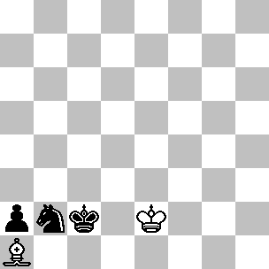
114 -/
Stein-Dorfman
URSS, 1971

(114): Questo praticamente è un doppio esempio, in quanto la stessa posizione si è verificata nella partita Sakaev-Sunye Neto, Sao Paolo 1991. In entrambi i casi i Grandi Maestri che giocavano di nero non sono riusciti a trovare la variante vincente di Horwitz. La Stein-Dorfman proseguì con 1.Re1 Rb1? ( come già sappiamo dal diagramma 113, il metodo Horwitz prosegue con 1...Ca4 ) 2.Rd2! Rxa1 3.Rc1! Cc4 4.Rc2! Peraltro la Sakaev-Sunye Neto ebbe questo seguito: 1.Re3 Rb1? ( 1...Ca4 ) 2.Rd2! Cc4+ 3.Rd1 Ca5 4.Ag7 Cb3 5.Af6 Cc5 6.Ag7 Cd3 7.Aa1! Cb4 8.Ag7 Cc2 9.Rd2 Ca3 10.Rd1 Cc4 11.Aa1! Ce3+ 12.Rd2!

Capita talvolta che sia i compositori che i giudici siano ugualmente ignoranti.

(115): Abbiamo preso questa posizione dopo un paio di mosse introduttive. L'autore credeva che il B. potesse pattare, ma in realtà la posizione è facilmente vinta per il N, anche se il B. muove per primo: 1.Rg6 Cb6 2.Rf5 Cc4 ( la vittoria più semplice si ottiene dopo 2...Ca4 3.Aa1 Rc2 4.Re4 Rb1 5.Rd3 Cc5+ 6.Rc3 Rxa1 7.Rc2 Cd3 ) 3.Aa1 Rc2 4.Re4 e adesso l'autore prosegue con 4...Rb1? 5.Rd3 Rxa1 6.Rc2 e patta. Comunque il N. può giocare 4...Cb2 5.Re3 Ca4 6.Re2 Rc1 proseguendo con il metodo Horwitz.
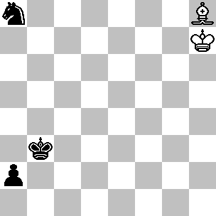
115 -/+
Atanasov, 1975
Comm., ‘64’

Un secondo esempio è uno studio di Grushko il cui enunciato è “ Il B. muove e patta ”, premiato con una raccomandazione nel torneo Chervoni Girnik del 1979 ( B: Rc5, Aa1 – N: Rb3, Cb2, Pa2 ). L’autore prosegue con 1.Rd4 Rc2 2.Re3 Rb1? ( 2...Ca4 vince ) 3.Rd2 Rxa1 4.Rc1 e patta. Ho trovato degli altri casi simili, che dimostrano solamente l’ignoranza in materia di teoria dei finali elementari di taluni compositori e giudici.
Il seguente gruppo di studi sono tutti basati sul metodo Horwitz ( in realtà è difficile immaginare delle posizioni interessanti nel finale Cavallo + pedone a7 contro Alfiere che non dipendano dal metodo Horwitz ).

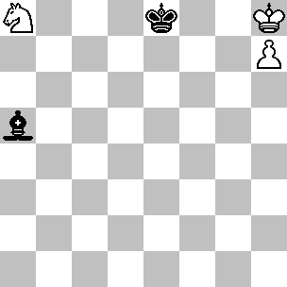
116 +/+
Schostak, 1930
Shakhmatny Listok

1.Rg8 ( e non 1.Rg7? Ac3+ 2.Rg8 Re7, con facile patta ) 1...Ac3 2.Cc7+! Rd7 ( il N. non può mantenere incarcerato il Re bianco, dato che 2...Re7 perde dopo 3.Cd5+!, mentre dopo 2...Rd8 3.Ce6+ Re7 4.Cg7 il B. vince immediatamente ) 3.Cd5! ( guadagnando un tempo importante ) 3...Aa1 4.Rf7 e adesso che il Re si trova sulla colonna 'f', il B. vince utilizzando il metodo Horwitz.

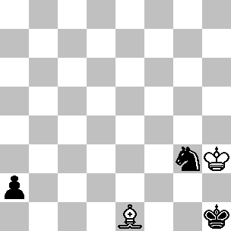
117 =/
Nestorescu, 1977 ( fine di uno studio )
5ª HM, Bulletin Problemistic

(117): In questo esempio, il B. deve giocare con molta cura per evitare al N. di utilizzare il metodo Horwitz. La soluzione si snoda dopo 1.Ac3 Ce2 e adesso:
1) 2.Ab2? ( questa mossa fallisce in quanto il N. può guadagnare un tempo vitale attaccando in seguito l'alfiere ) 2...Rg1! 3.Rg4 Rf2 4.Rf5 ( il B. deve dirigersi verso a3, altrimenti il N. può vincere adottando il metodo Horwitz ) 4...Re3 5.Re5 Rd3 6.Rd5 Cf4+ 7.Rc5 ( oppure 7.Rc6 Rc2 8.Ag7 Cd3 ) 7...Rc2! 8.Aa1 Rb1 seguita da 9...Cd3+ e 10...Cb2.
2) 2.Ae5? ( o anche più indietro lungo la diagonale ) 2...Rg1! 3.Rg4 Rf2 4.Rf5 Re3 e il B. perde perché non può portare il proprio Re in e5 o in e6 ( in quest'ultimo caso a causa di ...Cd4+ ), arrivando così in ritardo.
3) 2.Aa1! ( l'unica casa giusta ) 2...Rg1 3.Rg4! Rf2 4.Rf5! Re3 5.Re5! Rd3 6.Rd5! Cc1 7.Rc5! Cb3+ (oppure 7...Rc2 8.Rb4! Rb1 9.Af6 Cd3+ 10.Ra3) 8.Rb4 ( il B. arriva appena in tempo ) 8...Cxa1 9.Ra3, pattando.

(118): Sappiamo già dal diagramma 113 che il B. può vincere se il suo Re è in grado di raggiungere la casa f7. Questo dato di fatto costringe il cavallo e l’alfiere a rimanere fermi; se l’alfiere si muove, il N. perde il controllo della casa g5, permettendo così al Re bianco di raggiungere tranquillamente la casa f7 – via g5 e g6; d’altra parte se il cavallo si muove, il Re nero conquista l’accesso alla casa e6, impedendo così al collega bianco di raggiungere f7. Quindi gran parte delle manovre prevedono delle mosse di Re e così la posizione dipende principalmente dall’opposizione.
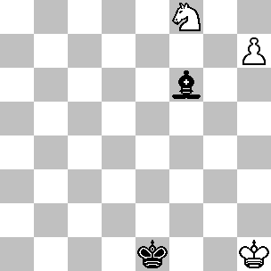
118 +/=
Pankov, 1993
Sp. Pr. Dolgov-70 Tny

Il B. vince con 1.Rg1! ( e non 1.Rg2? Re2! e il B. cade vittima dello ZR; dopo 2.Rg3 Re3! 3.Rg4 Re4!, il N. patta proseguendo con 4.Rh5 Rf5! oppure 4.Cd7 Ah8! 5.Rg5 Rd5! 6.Rg6 Re6 ) 1...Re2 ( il N. ha la mossa in questo ZR; una mossa d'alfiere facilita il compito del B, per esempio 1...Ah8 2.Rg2 Re2 3.Rg3 Re3 4.Rg4 Re4 5.Rg5! Rd5 6.Rg6! ) 2.Rg2! Re3 ( oppure 2...Ae5 3.Rh3! Rf3 4.Rh4! Re4 5.Rg5! e il Re penetra ) 3.Rg3! Re4 4.Rg4! Rd5 ( 4...Re5 5.Cd7+) 5.Rf5! Ah8 6.Rg6! Re5 7.Rf7! Rd6 8.Cg6, vincendo con il metodo Horwitz.
In realtà, lo studio di Pankov era composto da due posizioni: l’altra ( B: Ra8, Ch6, Ph7 – N: Ra5, Af6 ) è praticamente un riflesso del diagramma qui sopra. Ecco di seguito la soluzione: 1.Ra7! Rb5 2.Rb7! Rc5 3.Rc7! Rd5 4.Rd7! Re4 5.Re6! Ah8 6.Rf7! Aa1 7.Rg6! ( questa mossa rappresenta l'unica vera differenza; il B. prepara Cf5 ) 7...Rd5 8.Cf5! Ah8 9.Rf7 vincendo ancora grazie al metodo Horwitz.

Il prossimo studio è probabilmente la composizione più elegante creata prima dell’avvento dei computer

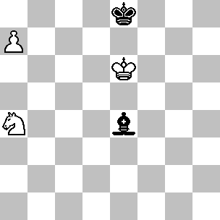
119 +/=
Prokop, 1930
1° Pr. Ceskoslovensky Sach
(119): Come in precedenza, lo scopo del B. è sistemare il Re in c7. Egli può provare:
1) 1.Cb6? Ab7 pone il B. in ZR, una situazione che non cambia dopo le mosse 2.Rd6 Rd8!. Se toccasse al N. muovere in questa posizione, non potrebbe spostare l'alfiere, in quanto ...Ah1 incontra la replica Cd5, mentre dopo ...Re8 può seguire Rc7. Comunque con la mossa il B. non è in grado di fare progressi e la posizione è patta.
2) 1.Re5! ( dopo questa mossa, il B. può scegliere fra Rd6 oppure Re6, garantendosi così la conquista dell'opposizione ) 1...Aa8 ( le varianti 1...Ag2 2.Cb6! Ab7 3.Re6! Rd8 4.Rd6! e 1...Ab7 2.Rd6! Rd8 3.Cb6! lasciano il N. in ZR, mentre 1...Ac6 2.Rd6! Ab7 3.Rc7 permette il rientro immediato nel metodo Horwitz ) 2.Cb6! Ab7 3.Re6! ( la manovra ...Ae4-a8-b7 ha cambiato la parità, quindi il B. può vincere ritornando su i suoi passi ) 3...Rd8 4.Rd6! Re8 5.Rc7 e vince col metodo Horwitz.

Le composizioni precedenti rappresentano il miglior prodotto creativo prima dell’avvento dei database. Comunque questi studi sono di un livello elementare e non sembra che i compositori abbiano cercato di trarre il massimo da questo finale. Esistono 66 posizioni di ZR nel finale Cavallo + Pedone a7 contro Alfiere e sono lieto di mostrarvene alcune.

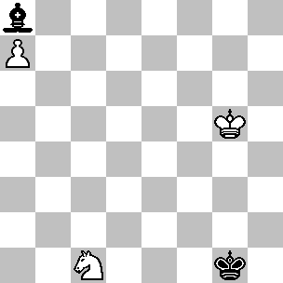
120 +/=
Tematico

(120): Supponiamo dapprima che la mossa sia al B. La chiave della posizione risiede nel fatto che Re bianco in f4 contro Re nero in f2 è uno ZR, come dimostrano le analisi seguenti:
1) 1.Rf4? Rf2! ( adesso il B. deve permettere l’ingresso del Re nero in e2 o e3 ) 2.Re5 ( oppure 2.Cb3 Re2! 3.Cc5 Rd2! 4.Re5 Rc3! 5.Ca4+ Rb4 6.Cb6 Rb5 ) 2...Re3! 3.Rd6 Rd4! 4.Rc7 Rc5 5.Cd3+ Rb5, pattando.
2) 1.Rf5! Rf2 ( oppure 1...Rg2 2.Re6 Rf3 3.Rd7 Re4 4.Rc7 e il B. vince dopo 4…Re5 5.Cb3! ovvero 4...Rd5 5.Cb3! Re6 6.Ca5; 1...Rf1 2.Re6 è anche peggio ) 2.Rf4! Re1 ( 2...Ah1 3.Re5 Re3 4.Cb3! Rd3 5.Ca5 e adesso il N. dovrà perdere un tempo, in vista della minaccia Cc6, per esempio 5…Rc3 6.Rd6! Aa8 7.Rc7 Rb4 8.Rb8, oppure 5...Aa8 6.Rd6! Rd4 7.Rc7 ) 3.Re3! ( un’altra mossa scaltra, che intende allontanare il Re nero dalle case a6 e b6; non va bene 3.Re5? Rd2! 4.Cb3+ Rc3 5.Cd4 Rc4 e neppure 3.Cb3? Re2 4.Cc5 Rd2! 5.Re5 Rc3! ) e adesso:
2a) 3...Rf1 4.Cb3 Rg2 5.Rd4 Rf3 6.Rc5 Re4 7.Rd6 Rf5 ( 7...Rd3 8.Rc7 ) 8.Rc7 Re6 9.Ca5 e vince col metodo Horwitz.
2b) 3...Ab7 4.Rd4 Rd2 5.Cb3+ Rc2 6.Ca5 ( guadagnando un tempo ) Aa8 7.Rc5 Rc3 8.Rb6 Rd4 9.Rc7 è identica.
2c) 3...Ah1 4.Rd4 Rd2 5.Cb3+ Rc2 6.Ca5 e proseguendo con Rc5, il B. guadagna tempo forzando l’alfiere a ritornare in a8.
2d) 3...Rd1 4.Cd3 Rc2 ( 4...Ab7 5.Rd4 Rd2 6.Cc5 Aa8 7.Cb3+ Rc2 8.Ca5 e vince come nella variante 2b ) 5.Rd4! Rb3 6.Rc5! Ra4 7.Rb6! ( appena in tempo ) 7...Rb3 8.Ce5 Rb4 9.Cc6+ Rc4 10.Ca5+ Rd5 11.Rc7 e vince col metodo Horwitz.
Con la mossa, il N. patta con 1...Rg2 2.Rf4 ( 2.Rf5 Rf3 ) 2...Rf2! e lo ZR arriva con il B. che ha la mossa.

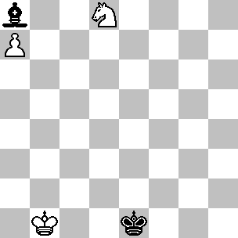
121 +/=
Tematico

(121): Se ha la mossa, il N. patta facilmente con 1…Rd2, puntando alla casa d6, quindi supponiamo che la mossa sia al B. Lo svolgimento del gioco ricorda lo studio di Pankov ( diagramma 118 ), ma in questo caso c’è una sottigliezza in più. Come al solito il Re bianco aspira a raggiungere la casa c7; semmai il N. muovesse l’alfiere, un’eventuale Rc5 minaccerebbe Cc6, costringendo così il N. a perdere del tempo per ritirare il proprio alfiere in a8. D’altra parte se il cavallo bianco si muovesse non solo perderebbe tempo, ma permetterebbe al monarca nero di raggiungere prima e6 eppoi d7.
Il B. può giocare:
1) 1.Rc2? Re2! ( ora il B. ha la mossa nello ZR ) 2.Rc3 Re3! 3.Rc4 Re4! 4.Rc5 ( anche 4.Cf7 Rf5! 5.Rc5 Re6 è buona ) 4...Re5! 5.Rb6 ( 5.Cc6+ Re6! ) 5...Rd6! e il B. non raggiunge la casa c7.
2) 1.Rc1! e adesso:
2a) 1...Re2 2.Rc2! e il gioco prosegue seguendo l’opposizione vicina.
2b) 1...Ah1 2.Rc2 Re2 3.Rc3 Re3 4.Rc4 Rf4 5.Rc5 ( adesso il N. deve perdere un tempo ) 5…Aa8 6.Rd6, raggiungendo c7.
2c) 1...Ad5 2.Rc2 Re2 3.Rc3 Re3 4.Rb4 Rd4 5.Rb5! ( è simile alla precedente ) 5...Aa8 6.Rb6! e vince.
2d) 1...Rf2 ( la difesa più tenace, in quanto 2.Rd2? 2...Rf3! 3.Rd3 Rf4! 4.Rd4 Rf5! conduce solo alla patta; il Re bianco non può raggiungere la casa d5, mentre 5.Rc5 Re5! riconquista l'opposizione ) 2.Rb2 ( questa è la mossa chiave; l'opposizione vicina non garantisce la vittoria, quindi il B. assume quella lontana ) 2...Re2 3.Rc2!, originando uno ZR. E' importante essere consci del fatto che solo le posizioni con Rc(x) contro Re(x) sono degli ZR, mentre le posizioni Rb(x) contro Rf(x) sono vincenti per il B. chiunque abbia la mossa, in quanto risalendo la colonna il Re bianco terminerà la sua marcia in b6 e quello nero in f6, ma in tal caso Rc7 risulterà vincente per il B. Quindi dopo 3...Rf2 il B. può proseguire con 4.Rb3 Rf3 5.Rb4! Rf4 6.Rb5! Rf5 7.Rb6! vincendo, mentre dopo 3...Rf3 4.Rb3! Re3 5.Rc3! ( il quadro si ripete ) 5...Rf4 6.Rb4! Re4 7.Rc4! Rf5 8.Rb5! Re5 9.Rc5! Rf6 10.Rd6, seguita da Rc7, raggiungiamo finalmente una posizione dove poter applicare il metodo Horwitz.
La manovra a zig-zag intrapresa dai due Re è alquanto singolare e fa tornare alla mente il famoso finale di pedoni di Grigoriev ( vedi diagramma 121 del mio libro Tactical Chess Endings ).

La prossima posizione è forse lo ZR più interessante che si incontra nel finale Cavallo + Pedone a7 contro Alfiere.

(122): Innanzitutto supponiamo che sia il N. a muovere per primo: 1...Aa8 ( oppure 1...Rg1 2.Ce3 Rh2 3.Rd2 Rg3 4.Rd3 Rf4 5.Rd4! e il N. non può giocare 5...Ab7 in vista di 6.Cc4 che impedisce Rf5, mentre 5...Aa8 6.Cd5+! Rf5 7.Cc7! Ab7 8.Rc5 Re5 9.Rb6 Ah1 10.Cb5 Re6 11.Rc7! è il metodo Horwitz ) 2.Re2! Af3+ ( 2...Ae4 3.Re3 Aa8 è identica )
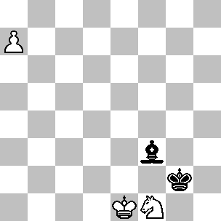
122 =/-
Tematico

3.Re3! Aa8 ( il N. non ha a disposizione alcuna buona casa per il proprio alfiere 3...Ab7 4.Cd2 Rg3 5.Cc4 Rg4 6.Rd4 Rg5 7.Rc5 Rf6 8.Ca5 Aa8 9.Rd6 e; 3...Ac6 4.Cd2 Rg3 5.Cc4 Ah1 6.Rd4 Rf4 7.Rc5 Rf5 8.Rd6 permettono entrambe di guadagnare tempo grazie all'attacco contro l'alfiere, garantendo la vittoria grazie al metodo Horwitz ) 4.Cd2! Rg3 5.Cc4! ( la diretta 5.Rd4? Rf4! 6.Rc5 Re5! permette al Re nero di rientrare ) 5...Rg4 6.Cb6! ( il B. guadagna ripetutamente del tempo attaccando l'alfiere; 6.Cd6? Rg5 7.Rd4 Rf6! 8.Rc5 Re6 e 6.Rd4? Rf5! 7.Rc5 Re6! conducono solamente alla patta ) 6...Ab7 7.Cc8! ( le manovre di cavallo sono ipnotiche; adesso previene ...Rf5 ) con le varianti:
1) 7...Ah1 8.Cd6 ( il B. guadagna tempo minacciando Ce4 ) 8...Aa8 9.Rd4 Rf4 10.Rc5 Re5 11.Cb5 Ah1 12.Rb6 seguita da Rc7.
2) 7...Rg5 8.Rd4! Rf6 9.Rc5! Re6 10.Rb6! e di nuovo il Re bianco raggiunge c7.
3) 7...Aa8 8.Ce7! ( e non 8.Cd6? Rg5! 9.Rd4 Rf6! e patta ) 8...Rg5 9.Rd4! Rf6 10.Cd5+! ( il punto cruciale: il B. ha impedito al Re nero di avvicinarsi ulteriormente, dato che la casa e7 è sotto controllo, mentre sia ...Re6 che ...Re8 permettono Ce7+ ) 10...Rf5 ( 10...Rf7 11.Rc5! Ab7 12.Cb4 Re6 13.Rb6! eppoi Rc7 ) 11.Cc7! ( molestando ancora una volta lo sfortunato alfiere nero, controllando altresì la casa e6 con guadagno di tempo; 11.Rc5? non è buona, in vista di 11...Re5! 12.Cc7 Ah1 13.Cb5 Re6! ) 11...Ab7 ( 11...Ac6 12.Rc5! Ab7 13.Rd6 taglia fuori il Re nero ) 12.Rc5! Re5 13.Rb6 Ah1 14.Cb5, seguita da Rc7 e il B. vince.

Adesso esaminiamo il finale Cavallo + Pedone a6 contro Alfiere. Qui bisogna distinguere se l’alfiere si muove su case dello stesso colore di quella di promozione del pedone. Partendo dal caso in cui il pedone a6 fronteggia un alfiere camposcuro, bisogna controllare se il Re bianco è in grado di raggiungere la casa b7 senza che il collega nero possa occupare a5 oppure b5. In questo caso Cb6 assicurerebbe la promozione del pedone, in quanto con il pedone in a6 il N. non dispone di una difesa paragonabile a …Aa8 nella posizione di Horwitz. Molte di queste posizioni dipendono solo dal calcolo puro, così riportiamo solo un esempio:

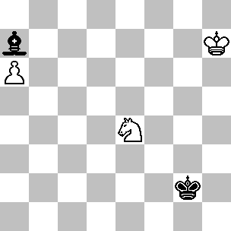
123 +/=
Tematico

(123): Con la mossa, il N. patta facilmente dopo 1...Rf3, così supponiamo che muova per primo il B. Egli vince utilizzando l'opposizione - sia vicina che lontana - e il risultato finale è sorprendentemente simile a quello visto per il diagramma 121. 1.Rg6! Rf3 ( 1...Rf1 2.Rf5 Re2 3.Re6! rientra ) 2.Rf5! ( questa è una posizione di ZR, come lo sono anche Re5 contro Re3 e Rd5 contro Rd3 ) 2...Re2 ( se il N. sposta il suo alfiere, il B. prosegue con 3.Re5, puntando verso b7 ) 3.Re6! ( 3.Rf4? Rd3 4.Re5 Rc4 tiene ) 3...Re3 ( la manovra a zig-zag deve essere utilizzata solo nel caso il B. - per qualche precisa ragione - non possa assumere l'opposizione vicina; in questo caso il Re bianco non ha accesso alle case e4 e d4 ) 4.Re5! Re2 5.Rd6! Rd3 6.Rd5! Rc2 7.Rc6 Rb3 8.Rb5! ( la finezza conclusiva: il B. mantiene il Re nero lontano dalle case a5 e b5, utilizzando il tempo guadagnato per migliorare la posizione del cavallo ) 8...Ra3 9.Cd6 Rb3 10.Cc8 Ab8 11.Rb6 Rb4 12.Rb7 Rb5 13.Ce7 Ra5 14.Cc6+ e vince.

La prossima posizione è degna di nota, dato che illustra un tatticismo ricorrente.

(124): Il B. patta sacrificando il proprio alfiere: 1.Ag1! Cf3 2.Ah2! ( ma non 2.Re2? Cxg1+! 3.Rf2 Ce2! e il Re non può avvicinarsi al pedone ) 2...Cxh2! 3.Re2! Cg4 ( il N. deve spingere il pedone in h2 se vuole salvarlo, ma in tal caso si raggiunge la posizione di patta del diagramma 2 ) 4.Rf3! Rg6 5.Rg3! h2 6.Rg2! Rg5 7.Rh1! e il N. non può compiere alcun progresso.
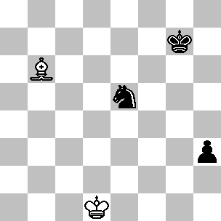
124 +/=
Holm, 1910
Sydsvenska Dagbladet Snallposten

Invece il tatticismo del prossimo diagramma, sebbene sia affascinante, ha meno riscontro nella pratica.

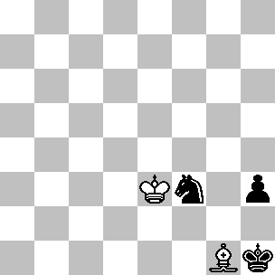
125 =/+
Pogosiants, 1976 ( fine di uno studio )
1° Pr., Bulletin Problemistic

(125): Il finale di questo lungo e complesso studio è degno di nota: 1.Rf2! Cxg1 ( 1...Cg5 2.Rf1 non è migliore ) 2.Rg3! ( zugzwang reciproco ) 2...h2 3.Rf2! raggiungendo la posizione ormai familiare del diagramma 2.

Quando il pedone a6 fronteggia un alfiere campochiaro, di solito il fante avanza rapidamente, rientrando quindi in una delle posizioni viste in precedenza. Curiosamente, l’arrivo del pedone in settima traversa spesso favorisce il difensore. La prossima posizione illustra questo caso.

(126): Con la mossa, il N. vince dopo 1...Cf3 2.Re2 Rg3, dato che 3.Ac6 incontra la risposta 3...Cd4+. Se muove per primo, il B. patta con 1.Ad7! ( non va bene l'immediata 1.Ac6+ Rg1!, in quanto il N.
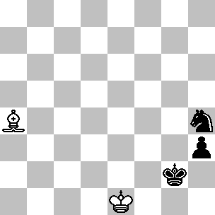
126 =/+
S.Loyd, 1860
The Chess Monthly

minaccia 2...Cg2 e con il pedone in h3 non esiste difesa; per esempio 2.Ah1 Rxh1 3.Rf1 Rh2 4.Rf2 Cf3 5.Rf1 Rg3 e il N. vince ) 1...h2 ( 1...Cf3+ 2.Re2! Cd4+ 3.Re3 h2 4.Rxd4 è ancora patta ) 2.Ac6+! Rg1 ( 2...Cf3+ 3.Re2! h1D 4.Axf3+) 3.Ah1 ( il Re nero si trova in h1 anziché in f2, quindi il metodo Horwitz non funziona ) Rxh1 ( 3...Cg2+ 4.Re2! Cf4+ 5.Re1 ) 4.Rf2!, pattando.

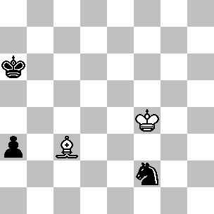
127 =/=
Tjavlovski, 1963 ( fine di uno studio )
Szachy

(127): Dopo 1...Cd1 il B. deve stare attento a scegliere la casa giusta per il proprio alfiere:
1) 2.Af6? Rb5! 3.Rf3 ( 3.Ae7 a2! 4.Af6 Rc4 5.Aa1 Rd3 e il Re raggiunge c2 ) 3...Rc4! 4.Re2 Cc3+! e il B. perde, dato che 5.Rd2 incontra la risposta 5...Ce4+.
2) 2.Ae5? Rb5 3.Rf3 Rc4 4.Re2 Cb2! 5.Rd2 Rb3 6.Rc1 Cd3+! e ancora una volta l'alfiere viene a trovarsi su una casa sbagliata.
3) 2.Ag7 ( anche 2.Ah8 è buona ) 2...Rb5 3.Rf3! Rc4 4.Re2! Cb2 5.Rd2! Rb3 6.Rc1! ( se il B. avesse giocato 2.Aa1? adesso il N. vincerebbe grazie a 6...Ra2 ), pattando.

Nella prossima posizione, l’alfiere viene inaspettatamente dominato dal cavallo.

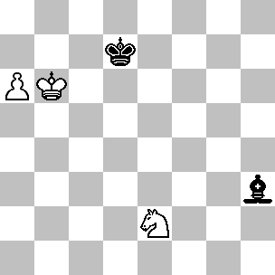
128 +/=
Tematico

(128): Se il N. potesse sistemare l'alfiere sulla grande diagonale la patta sarebbe garantita, ma la sfortunata posizione dei propri pezzi rende questo impossibile: 1.Cf4! Ag4 ( oppure 1...Af5 2.Cd5! Ae4 3.Cf6+! ) 2.Cd3! Ah3 ( oppure 2...Rc8 3.Ce5! Ah3 4.a7 Ag2 5.Cc6! ) 3.Ce5+ Rd6 4.Cc4+ Rd7 5.Ce3! e il N. non ha mosse.

Esistono 46 ZR nel finale Cavallo + Pedone a6 contro Alfiere. La posizione seguente dipende da due di questi ( il lettore deve anche fare riferimento al diagramma 120, che risulta cruciale per la comprensione di questa posizione ).

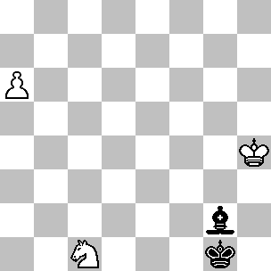
129 +/=
Tematico

(129): Con la mossa, il N. patta facilmente dopo 1...Rf2 seguita da 2...Re3, così supponiamo che sia il B. a muovere per primo. Le posizioni di ZR cruciali sono Rg3 contro Rf1 (Z1) e Rf4 contro Rf2 (Z2), con gli altri pezzi sistemati come nel diagramma. C'è da notare che la posizione con il Rf4 e Pedone a7 contro Rf2 e Alfiere a8 è pure uno zugzwang reciproco (Z3) - vedi diagramma 120 per l'analisi.
Il B. può provare:
1) 1.Rg3? Rf1! ( 1...Aa8? 2.Rf4! Rf2 3.a7! è Z3 ) è Z1 con la mossa al B. Dopo 2.a7 Aa8! 3.Rf4 Rf2! il B. si ritrova in Z3, mentre 2.Rg4 incontra la risposta 2...Re1!, seguita da ...Rd2 e il Re nero si dirige verso b6.

2) 1.Cd3? Aa8 2.Rg3 Rf1! 3.Rf4 Re2! 4.Cc5 Rd2! 5.Re5 Rc3! 6.Rd6 Rb4 e patta.
3) 1.Rg5? Rf1! ( e non 1...Rf2? 2.Rf4, che è Z2 ) 2.Rf4 ( oppure 2.Rf5 Re1! e il N. patta dopo 3.Cd3+ Rd2! 4.Cf4 Aa8 oppure 3.Re5 Rd2! 4.Cb3+ Rc3 5.Cc5 Aa8 ) 2...Rf2! è Z2 con mossa al B. Il N. patta con 3.Re5 ( 3.a7 Aa8! oppure 3.Cd3+ Re2! 4.Cc5 Rd2! ) 3...Re3! 4.Cb3 ( 4.Rd6 Rd4! ) 4...Rd3! 5.Cc5+ Rc4 6.Ce4 Rd3! e il B. non può compiere alcun progresso.
4) 1.Rg4! e adesso:
4a) 1...Rf2 ( 1...Aa8 2.Rf4 Rf2 3.a7! è Z3 con mossa al N. ) 2.Rf4! (Z2) e adesso il N. non ha alcuna mossa d'attesa. In particolare ogni mossa d'alfiere indebolisce la posizione del N:
4a1) 2...Af3 3.Cd3+ Re2 4.Cc5 ( minacciando Ce4 ) 4...Aa8 ( il N. non può giocare ...Rd2 come nella variante 3 ) 5.Re5! Re3 6.Rd6 Rd4 7.Cb7! Rc4 8.Rc6! Rb4 9.a7 Rc4 10.Rc7 e vince.
4a2) 2...Ac6 3.Re5 Re3 4.Rd6 ( guadagnando un tempo ) 4...Aa8 5.Cb3 Rd3 6.Ca5 Rd4 7.Cb7 e vince come nella variante 4a1.
4a3) 2...Ah1 3.Re5 Re3 4.Cb3! Rd3 5.Cc5+! Rc4 6.Ce4! e a causa della sfortunata posizione dell'alfiere in h1, il N. non può proseguire con ...Rd3
4a4) 2...Re1 3.Re3! e il N. non ha di meglio che proseguire con 3...Aa8; adesso 4.Cd3+ permette al B. di rientrare in una versione a lui ancora più favorevole della variante 4b.
4a5) 2...Aa8 3.a7! è Z3.

4b) 1...Rf1 2.Rg3! (Z1) 2...Aa8 ( 2...Ah1 3.Rf4! Rf2 è la variante 4a3 ) 3.Rf4! Re1 ( 3...Rf2 4.a7! è Z3 ) 4.Re3! Rd1 5.Cd3 Rc2 6.Rd4! Rb3 7.Rc5! Ra4 ( anche 7...Rc3 8.Cb4 Rb3 9.Cc6 Ra4 10.Rb6 vince) 8.Rb6! Rb3 9.Cc5+ Rb4 10.Cb7 Rc4 11.Rc6 Rb4 ( 11...Rd4 12.Rc7 ) 12.Rc7, vincendo.

Se arretriamo con il pedone in a5 ci inoltriamo in un territorio relativamente sconosciuto. Di seguito riporto due studi ( corretti ) dove il B. deve sacrificare il proprio alfiere per raggiungere la patta, tuttavia non sono che delle rielaborazioni delle idee già illustrate rispettivamente nei diagrammi 124 e 125.

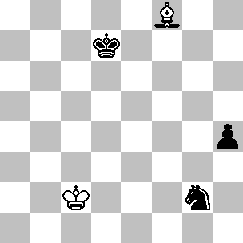
130 =/+
Gulaev, 1952
Drosha

(130): 1.Ac5! ( il B. non deve perdere tempo; se 1.Ag7? Re6! 2.Ad4 h3 3.Ag1 Ce1+! 4.Rd1 Cf3!, il N. vince dopo 5.Re2 Cxg1+! 6.Rf2 Ce2!, oppure 5.Ah2 Cxh2 6.Re2 Rf5 7.Rf2 Rg4 ) 1...h3 ( 1...Ce1+ 2.Rd1! patta, ma non 2.Rd2? h3! 3.Ag1 Cf3+! ) 2.Ag1! Ce1+ 3.Rd1! ( e non 3.Rd2? Cf3+!; l'alfiere deve essere sacrificato in h2, non in g1 ) 3...Cf3 4.Ah2 ( questa è la manovra del diagramma 124 ) 4...Cxh2 5.Re2! Cg4 ( oppure 5...Re6 6.Rf2! Cg4+ 7.Rg3 h2 8.Rg2 ) 6.Rf3! Re6 7.Rg3! h2 8.Rg2! e patta.

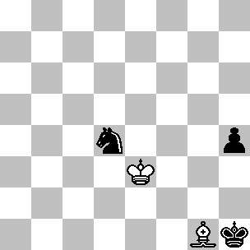
131 =/+
Falk, 1991
Springaren

(131): Esistono due possibili mosse:
1) 1.Af2? h3! 2.Ag3 ( 2.Rxd4 Rg2! e vince ) 2...Rg2! ( ma non 2...Cf5+ 3.Rf2 ) 3.Ab8 Cf5+ 4.Re2 Cg3+ 5.Axg3 Rxg3 6.Rf1 h2! e vince.
2) 1.Rf2! ( sembra una mossa orribile, ma adesso la posizione è patta, chiunque abbia la mossa ) 1...Cf5 ( 1...h3 2.Rf1 ) 2.Rf1! Cg3+ ( oppure 2...h3 3.Ab6 ) 3.Rf2! Ce2! ( dopo 3...Ce4+ 4.Rf3 Cd2+ 5.Rf2, il N. non può compiere alcun progresso ) 4.Rf3! ( una mossa affascinante ) 4...Cxg1+ 5.Rg4! h3 6.Rg3! ( questo ZR conduce alla patta, proprio come nel diagramma 125 ) 6...h2 7.Rf2! Cf3 8.Rf1! e patta.

Comunque non sempre i compositori ( e i giudici ) hanno ragione:

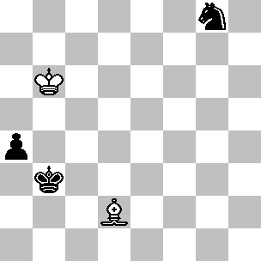
132 -/+
Kasantsev, 1985
Comm,. Tijdskrift für Schack

(132): 1.Rc5 ( oppure 1.Ac1 Cf6! e il N. vince dopo 2.Rc5 Ce4+ 3.Rd4 Cf2, oppure 2.Ra5 Ce4 3.Rb5 Cf2 4.Ab2 Cd3 5.Ag7 a3 ) 1...a3 2.Rd4 Cf6 3.Rd3 e adesso:
1) 3...Ce4? ( l'unica mossa presa in considerazione dall'autore! ) 4.Ae3! ( e non 4.Ah6? Cc5+ 5.Re2 Ce6 e neppure; 4.Af4? Cf2+ 5.Rd2 Cg4 ) 4...Cc3 5.Ad4! Ca4 6.Rd2! Cb2 7.Rc1!, pattando.
2) 3...Cg4 ( anche 3...Cd7 vince, seppure più laboriosamente ) 4.Ac3 ( 4.Rd4 Cf2 5.Ac3 rientra ) 4...Cf2+ 5.Rd4 Cd1 6.Aa1 Ra2 e l'alfiere è in trappola.

Averbach ha preso in considerazione la costellazione Rb4, Ca3 e Pa5 contro Aa6, tentando di delineare la zona entro la quale deve stare il Re nero in modo che, con la mossa al B, la posizione risulti patta. Comunque il diagramma proposto da Averbach contiene degli errori; ecco di seguito il diagramma corretto.

(133): Il diagramma di Averbach erroneamente contiene anche le case d3, e3, f3 e g4. Noi prenderemo in considerazione le seguenti case per il Re nero: d3, f4, g4, g5 e h5.
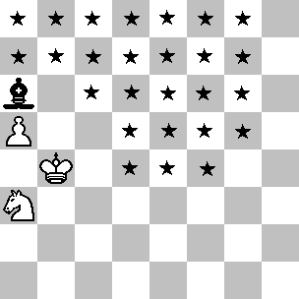
133
Averbach, 1958

Esse illustrano le principali caratteristiche che permettono di delineare i limiti della zona di patta.

Re nero in d3: Il B. vince con 1.Rc5 Re4 2.Rb6 Ac8 ( oppure 2...Af1 3.Cb5 Rd5 4.a6! Re6 5.a7 Ag2 6.Rc7! e vince col metodo Horwitz ) 3.Cb5 Re5 ( 3...Rd5 4.Cc3+ è identica ) 4.Cc3! ( questa è la mossa sfuggita ad Averbach; 4.Ca7 Ag4 5.a6 Rd6! 6.Cc8+ Rd7 è solo patta ) e adesso:
1) 4...Ah3 5.a6! Ag2 6.Rc7 è il metodo Horwitz
2) 4...Rd6 5.Ce4+! Re7 ( dopo 5...Rd5 il B. vince con 6.Cc5 Rd6 7.Cb7+, seguita da a6 ) 6.Cc5! Ah3 7.a6!, seguita da Cb7 e a7.
3) 4...Rd4 5.Ca4! Rc4 6.Cc5 Rb4 7.Cd3+ Ra4 8.Ce5 Rb4 9.Cf7 Ah3 ( altrimenti segue Cd6 ) 10.a6! Ag2 11.a7, vincendo come al solito.
Il lettore deve notare che la posizione dopo 4.Cc3! ( B: Rb6, Cc3, Pa5 – N: Re5, Ac8 ) è fondamentale per l’intero finale Cavallo + Pedone ‘a’ contro Alfiere; ne faremo riferimento diverse volte in futuro.
Re nero in f4: 1.Rc5 Re5! ( questa mossa patta, a differenza di ...Re4 ) 2.Rb6 Af1 ( il N. può raggiungere la patta anche con 2...Ac8 3.Cb5 Re6! 4.Cc3 Rd7 5.Ce4 Rd8! 6.Cc5 Ah3 7.a6 Rc8 8.Cb7 Ag2 9.Cd6+ Rd7] 3.Cb5 Re6! 4.a6 Rd7! ( il N. arriva appena in tempo per impedire l'accesso al Re bianco in c7 ) 5.a7 Ag2, pattando.
Re nero in g4: 1.Rc5 Rf5 2.Cb5! Re5 ( oppure 2...Rf6 3.Rb6! Ac8 4.Cd6 Ah3 5.a6 ) 3.Rb6! Ac8 4.Cc3!, rientrando nell'analisi della posizione con il Re nero in d3.
Re nero in g5: 1.Rc5 Rf6 2.Rb6 ( 2.Cb5 Re7 3.Rb6 Axb5 ) 2...Af1 3.Cb5 Re6, rientrando nelle analisi con il Re nero in f4.
Re nero in h5: 1.Cb5 Rg6 2.Rc5! Rf6 3.Rb6! Ac8 4.Cd6 Ah3 5.a6 e il B. promuove il pedone.
Molte posizioni alla fine si ricollegano a quella con il Re in d3 appena vista. Nella prossima, per esempio, il N. non può evitare la sconfitta, nonostante la relativa vicinanza del suo Re, anche se muove per primo.

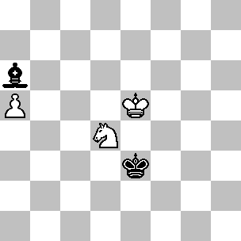
134 +/-
Tematico

(134): Possiamo supporre che la mossa sia al N:
1) 1...Ac4 2.Cf5+ Rf3 ( anche 2...Rd3 3.Cd6! Aa6 4.Rd5! Re3 5.Rc6 Rd4 6.Rb6! Af1 7.Cb5+! vince ) 3.Cd6 Aa6 4.Rd5! Rf4 5.Rc6! Re5 6.Cb5! Ac8 7.Rc7 Aa6 8.Rb6! Ac8 9.Cc3!, rientrando nel diagramma 133.
2) 1...Af1 2.Rd5! Aa6 3.Rc5 Ac8 4.Cc2+ Rd3 5.Cb4+ Rc3 6.Cd5+ Rb3 7.Rb6, seguita da Ce7 e il B. alla fine ottiene la vittoria col metodo Horwitz.
3) 1...Ac8 2.Rd5 Rf4 3.Ce6+ Re3 4.Cc5 Ah3 5.a6 Af1 6.a7! Ag2+ 7.Re5 ( ma non 7.Rd6? Rd4!, puntando verso a6 ) 7...Aa8 8.Cd7 Rd3 9.Cb6 Ab7 10.Rd6 e vince.
4) 1...Rd3 2.Rd5! Re3 rientra nella variante 2.
5) 1...Ab7 ( la mossa più interessante ) e adesso:
5a) 2.Cb3? Ag2! ( sorprendentemente questa è l'unica mossa che permette di pattare; dopo 2...Af3? 3.Rd6! Ae2 4.Rc5 Re4 5.Cd4!, il B. guadagna un tempo cruciale e vince dopo 5...Af1 6.Cb5!, oppure 5...Aa6 6.Rb6 Af1 7.Cb5! Rd5 8.a6! ) 3.Rd6 ( 3.a6 Rd3! ) 3...Af1! 4.Rc5 Rf4! 5.Cd4 Re5 6.Cb5 Re6 7.a6 Rd7 e patta.
5b) 2.Ce6! Aa6 ( altre varianti sono simili, per esempio 2...Af3 3.Rd6 Ae2 4.Rc6 Re4 5.Cc7! Rd4 6.Rb6 Re5 7.Cb5! Af1 8.a6; 2...Ag2 3.a6 Rd2 4.Cf4 Aa8 5.Rd4 Rc2 6.Rc4 Rb2 7.Cd5 Ra3 8.Cb6 Ac6 9.Rc5 oppure 2...Rd2 3.Rd6 Aa6 4.Cc7 Af1 5.Rc5 Re3 6.Cb5 ) 3.Rd5! Ab7+ 4.Rd6 Aa6 5.Cc7 Af1 6.Rc6 Rd4 7.Cb5+! Rc4 8.a6 Ag2+ 9.Rb6! Rd5 10.a7, vincendo.

Questa sezione non sarebbe completa senza una coppia di ZR ( selezionati dai 36 possibili nel finale Cavallo e Pedone a5 contro Alfiere ). La prossima posizione dipende da due di essi.

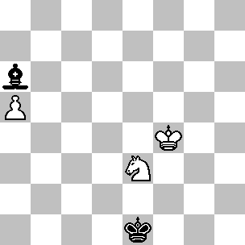
135 +/=
Tematico

(135): Con la mossa, il N. patta dopo 1…Rd2, così supponiamo che sia il B. a muovere per primo. Le posizioni Re4 contro Re2 e Rd4 contro Rd2 sono entrambe di ZR. Ecco le analisi:
1) 1.Re4 Re2! 2.Rd4 ( oppure 2.Cd5 Rd2! 3.Rd4 Rc2! 4.Rc5 Rb3! 5.Rb6 Af1 6.Ce7 Rb4 e il N. arriva appena in tempo per impedire Cb5 ) 2...Rf3 ( il N. può pattare anche con 2...Rd2, ma la mossa del testo è più semplice ) 3.Cd5 Rg4 4.Cb4 Ab5! 5.Rc5 Af1 6.Cd5 Rg5 7.Cc3 Rf6 8.Cb5 Re7 e il Re nero arriva in tempo.
2) 1.Re5! Re2 2.Re4! ( il primo ZR ) e adesso:
2a) 2...Ad3+ 3.Rd4! Aa6 4.Cd5 Rf3 rientra nella variante principale.
2b) 2...Ab7+ 3.Cd5! ( e non 3.Rd4? Rf3! 4.Cd5 Rg4!, pattando dopo 5.Rc5 Rf5! 6.Cb4 Re6 7.Rb6 Ag2 8.a6 Rd7, oppure 5.Re5 Aa6! 6.Cc7 Af1 7.Rd6 Rf5 8.Rc6 Rf6 9.Rb6 Re7 ) 3...Aa6 ( 3...Rf2 4.Rd4 Rf3 5.Cb4 ) 4.Cc7 Ab7+ 5.Rd4 Rf3 6.Rc5 Rf4 7.Rb6 Ac8 8.Cd5+ Re5 9.Cc3!, rientrando nel diagramma 133.
2c) 2...Re1 3.Rd5! ( non va bene 3.Rd4 Rd2! 4.Cd5 Rc2!, come nella variante 1 ) 3...Rd2 4.Rd4! ( il secondo ZR ) 4...Re2 ( le mosse d'alfiere non sono migliori; per esempio 4...Ae2 5.Cc4+!, 4...Ab5 5.Cc4+ Rd1 6.Rc5 Aa6 7.Cd6 oppure 4...Ab7 5.Cc4+ Rd1 6.Rc5 Aa6 7.Cd6 ) 5.Cd5! Rf3 6.Cc7! Ac8 7.Cb5 Rf4 8.Rd5! Aa6 9.Rc6 Re5 10.Rb6! Ac8 11.Cc3!, rientrando ancora nel diagramma 133.

Con il pedone in a4, Averbach ha individuato la “ zona vincente ” analoga al diagramma 133.

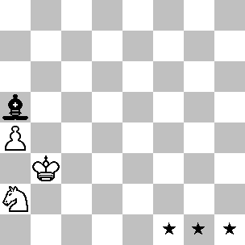
136
Averbach, 1958

(136): Le tre case contrassegnate sono le uniche nelle quali il Re nero deve trovarsi affinché il B, con la mossa, possa vincere. Considereremo tre case per il Re nero: e1, f1 e h2.
Re nero in e1: Il N. patta dopo 1.Rc4 Rd2 2.Rb5 Ad8! ( e non 2...Ac7? 3.Cb4!, in quanto 3...Rc3 non è possibile; il B. vince dopo 3...Ad8 4.Cd5 Rc2 5.Cb6 ) 3.Cb4 Rc3! 4.Cd5+ Rb3! e il B. non può giocare Cb6
Re nero in f1: Il B. vince con 1.Rc4 Re2 2.Rb5 Ad8 3.Cc3+ Rd2 ( dopo 3...Re3 4.Cd5+! Rd4 5.Cb6! Re5 6.a5 Rd6 7.a6!, il B. vince per un tempo ) 4.Cd5 Rc2 ( ancora una volta il N. è indietro di un tempo ) 5.Cb6! Rb3 6.a5! Ac7 7.a6 Ab8 8.Rc6.
Re nero in h2: 1.Rc4 Rg3! 2.Rb5 Ad8! 3.Cb4 Rf4! 4.Cd5+ Re5! ( occorrono quattro mosse al Re nero per raggiungere la casa d6 partendo da h2, quindi adesso si trova con un tempo in più rispetto a quando il Re partiva da f1 ) 5.Cb6 Rd6! 6.a5 Rc7 7.a6 Rb8!, pattando.
Nel prossimo esempio, tratto dalla pratica, il Re del difensore si trova su una casa cattiva.

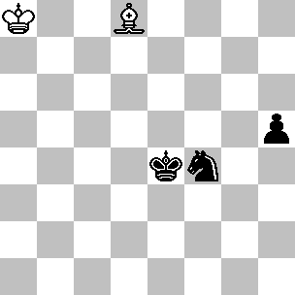
137 -/+
Vescovi- Playa
Campionato del Mondo jr, 1992
(137): Nonostante abbia la mossa, il B. perde in quanto il suo Re è troppo lontano: 1.Rb7 Ce6 ( non va bene 1...Rf5? 2.Rc6! Ce6 3.Ae7 e patta dopo 3...Rg4 4.Rd5! Cg5 5.Rd4! h4 6.Re3!, oppure 3...Cg5 4.Rd5 h4 5.Rd4! h3 6.Ad6! ) 2.Ae7 ( anche 2.Ah4 Rf4 3.Rc6 Rg4! 4.Af2 Cf4! 5.Rd6 Ce2 6.Re5 Cg3! 7.Rd4 Rf3 8.Ae1 h4 conduce alla sconfitta ) 2...Rf4! 3.Rc6 Cg5! 4.Rd5 h4! 5.Rd4 h3 0-1, in vista del seguito 6.Ad6+ Rf3! 7.Rd3 Ce4 8.Ah2 Cg3, seguita da ...Rg2. Il B. avrebbe perso anche con il Re in a7 o in b8, mentre partendo da qualsiasi altra casa avrebbe pattato.

L’esempio seguente invece mostra un gioco meno accurato da ambo le parti.

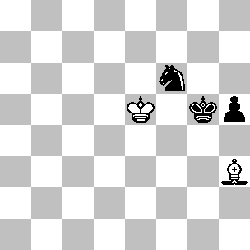
138 /=
Brito-Kurajica
Las Palmas, 1994

(138): La vicinanza del Re bianco garantisce la patta, sebbene la precaria posizione dell'alfiere costringa il B. ad una precisa difesa: 1...Cg4+ 2.Rd4! ( unica; 2.Rd5? Rh4! e l'alfiere cade, mentre
2.Rd6? h4 3.Rd5 Rf4! 4.Rd4 Rg3 5.Af1 Cf6 è la vittoria del diagramma 133 ) 2...Rf4 3.Ag2 ( il B. si complica la vita; più semplice era 3.Af1, col seguito 3...Ch2 4.Aa6 h4 5.Rd3 h3 6.Re2 Rg3 7.Ab7, oppure 3...h4 4.Rd3 Rg3 5.Re2 ) 3...h4 4.Rd3 Rg3 5.Ab7? ( questa mossa poteva costare mezzo punto; il B. era ancora in grado di difendersi con 5.Af1!, in modo da proseguire dopo 5...Ch2 con 6.Re2! oppure 5...Cf6 6.Re2 Ch5 7.Re1! Cf4 8.Aa6 h3 9.Ab7 Cg2+ 10.Rf1! Ce3+ 11.Re2 ) 5...Rf2! 6.Re4 ( 6.Ac8 h3! e vince ) 6...h3 7.Rf4 Ce3! 8.Ah1 h2! ( il gioco preciso del N. gli ha procurato una posizione vincente, ma adesso viene afflitto da una malattia comune - l'incapacità di applicare il metodo Horwitz ) 9.Re4 Cg4 ( 9...Cg2 era più diretta, puntando verso h4 ) 10.Rd3 Rg1? ( adesso la vittoria scompare; era il momento per tornare sui propri passi e giocare 10...Ce3 ) 11.Re2! Cf2 12.Ab7 Ch3 13.Ah1 Cf4+ 14.Re1 Rxh1 15.Rf2! Cg6 ½-½
Esistono 13 ZR nel finale Cavallo + Pedone a4 contro Alfiere. Questo è uno dei più interessanti:

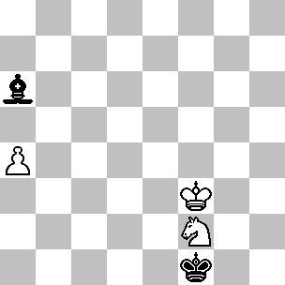
139 =/-
Tematico

(139): Supponiamo che il N. muova per primo. La caratteristica curiosa di questa posizione è che il B. dimostra tutta la sua riluttanza nel giocare a5. A prima vista non sembra provocare alcun danno questa spinta, ma poi si scopre che il piano del B. prevede il controllo della diagonale a6-f1 sulla quale agisce l’alfiere nero e quindi è importante che il pedone controlli la casa b5. Ecco le analisi:

1) 1...Ac4 ( permette al B. di guadagnare un tempo con Rd4 ) 2.Ce4! Re1 ( 2...Rg1 3.a5 rientra ) 3.Re3! Rd1 4.Rd4! Aa6 5.Rc5 Re2 6.a5 Re3 7.Rb6 Af1 8.Cd6 Rd4 9.Cb5+! Rd5 10.a6! Re6 11.a7 e al N. manca un tempo per impedire l'arrivo del Re in c7.
2) 1...Ae2+ 2.Re3! Aa6 3.Cd3 Rg2 4.Cc5 Ac4 5.Rd4 Af1 6.Cd3 Rf3 7.a5! Rg4 8.a6 Rf5 9.a7! Ag2 10.Rc5! Aa8 11.Rb6 Re4 12.Cc5+ Rd5 13.Cb7, proseguendo con il metodo Horwitz.
3) 1...Re1 2.Re3! ( adesso il N. non può giocare ...Rg2 ) 2...Ab7 ( 2...Rf1 è la variante 2 ) 3.a5 Aa6 4.Cd3+! Rd1 5.Cb4! Ab5 6.Rd4! Rc1 7.Rc5 Af1 8.Cd5 Rb2 9.Ce3 Aa6 10.Rb4! Rc1 11.Cc4 Rc2 12.Cd6 Ae2 (12...Rd3 13.Rc5) 13.Cb5 Rd3 14.a6 Re3 15.a7 Af3 16.Rc5 e vince.
4) 1...Rg1 2.Ce4! Rh2 ( 2...Af1 3.a5 Rh2 4.Re3! Rh3 5.Cf2+! Rh4 6.Cd3! Rg5 7.a6! Rf5 8.Rd4! rientra nella variante principale ) 3.Cc5! Af1 4.Rf2! ( il B. deve forzare l'alfiere a spostarsi in c4, così una successiva Rd4 gli permetterà di guadagnare un tempo ( l'immediata 4.Re4? risulta troppo lenta dopo 4...Rg3 5.Cd3 Ag2+ 6.Re5 Ac6 7.a5 Ab5! 8.Rd4 Rg4 ) 4...Ac4 ( l'alfiere nero non ha case lungo la diagonale f1-a6 ) 5.Re3! Rg3 6.Rd4! e adesso il N. dispone di due possibili mosse, ma entrambe incorrono in problemi di natura tattica:

4a) 6...Ae2 7.Cd3! Rg4 8.a5! Rf5 9.a6! Af3 ( la pessima posizione dell'alfiere impedisce ...Re6 ) 10.Rc5! Ae4 (10...Re6 11.Rb6! Re7 12.Ce5 Ag2 13.Rc7! Aa8 14.a7) 11.Cf2! Ag2 12.Rd6! Af1 13.a7! Ag2 14.Cd3, rientrando nel metodo Horwitz.
4b) 6...Af1 7.Cd3! Rg4 8.a5! Rf5 9.a6! ( adesso il problema è che il N. non può giocare né ...Ag2 né ...Re6 ) 9...Rf6 10.a7! Ag2 ( è ancora necessario un gioco preciso ) 11.Cf4! Aa8 12.Cd5+! Rf7 13.Rc5! Ab7 14.Cb4 Re6 15.Rb6! Aa8 16.Rc7!, vincendo ancora grazie al metodo Horwitz.

La situazione è molto più semplice con la mossa al B. Dopo 1.Re3, il N. prosegue con 1...Rg2 2.Ce4 Rh3 3.Cc5 Af1! 4.Cd3 Rg4! 5.a5 Rf5 6.a6 Ag2! 7.Rd4 Re6 rientrando in tempo, mentre 1.Ce4 concede al Re nero l'accesso alla casa d1 e quindi la patta dopo 1...Re1! 2.Re3 Rd1! 3.Rd4 ( 3.Cc5 Af1 4.Cd3 Rc2! ) 3...Rc2! 4.Cc5 Af1. Infine 1.a5 perde il controllo della casa b5 e dopo 1...Re1 2.Re3 Rf1 3.Ce4 Rg2! 4.Cc5 ( oppure 4.Cd6 Rg3! 5.Rd4 Rf4! 6.Rc5 Re5! ) il N. può difendersi con 4...Ab5!

Ci sono 4 posizioni di ZR nel finale Cavallo + Pedone a3 contro Alfiere; ne menzionerò una, senza peraltro degnarla di un diagramma. Nella posizione seguente ( B: Rh8, Ch4, Pa2 – N: Rf7, Ag8 ) se il B. ha la mossa vince con 1.a3! ( è una posizione di ZR ) 1…Rf8 2.Cg6+ Rf7 3.a4! Da notare che 1.a4? è sbagliata, in quanto il N. patta con 1…Re6 2.Rxg8 Rd6, laddove dopo 1.a3! Re6 2.Rxg8 Rd5 il B. può difendere il pedone portando il cavallo in b1.

Il finale Cavallo + Pedone a2 contro Alfiere contiene 6 ZR. Qui sotto c’è una posizione basata su quello più interessante.

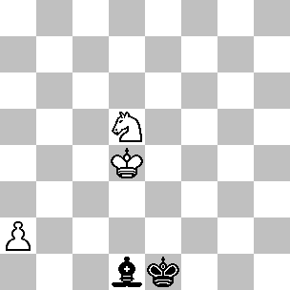
140 +/=
Tematico

(140): Con la mossa, il N. patta facilmente dopo 1...Rd2, cosi supponiamo che muova per primo il B. La prima cosa da fare è costringere l'alfiere nero ad abbandonare la diagonale d1-a4: 1.Cc3! ( non va bene 1.Re3? Aa4! 2.Cc3 Ae8 e il N. patta facilmente una volta che ha migliorato la posizione del proprio alfiere ) 1...Ac2 ( 1...Ag4 perde più rapidamente dopo 2.a4 Rf2 3.a5 Ac8 4.Ce4+ Rf3 5.Cc5 Rf4 6.Rd5! ) 2.Re3! ( questo ZR è l'unico sistema per far sloggiare l'alfiere nero ) 2...Rf1 ( oppure 2...Af5 3.a4! Ac8 4.Rd4 Rd2 5.Ce4+ Rc2 6.Rc4! e il B. vince dopo 6...Aa6+ 7.Rb4! Af1 8.a5! Ae2 9.Cd6, oppure 6...Ab7 7.Cd6 Ag2 8.a5 Af1+ 9.Rb4! Ae2 10.Cb5 ) 3.Rd2! Af5 4.a4! Rf2 5.a5! Rf3 ( 5...Ac8 6.Rd3! Rf3 7.Rd4 Rf4 8.Rc5! Re5 9.Rb6! rientra nel diagramma 133 ) 6.a6! Ac8 7.a7! Ab7 8.Rd3! Rf4 9.Rd4! Rf5 10.Rc5! Re6 11.Rb6! Ag2 12.Rc7! e il B. vince grazie al metodo Horwitz.

Finiamo questa sezione con la vittoria nel finale Cavallo + Pedone ‘a’ contro Alfiere che richiede il maggior numero di mosse ( 31 ); in effetti risulta essere anche il finale vincente più lungo dell’intero gruppo Cavallo + Pedone contro Alfiere.

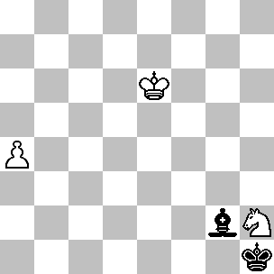
141 +/=
Tematico

(141): 1.Cg4! e adesso:
1) 1...Ab7 ( questa mossa perde più rapidamente rispetto a quella che vedremo nella variante 2 ) 2.Ce3! Rh2 3.a5 Rg3 4.Cd5 Rf3 5.Re5 ( in questa variante il B. vince senza ricorrere a mezzi straordinari ) 5...Aa6 6.Cc7 Ac8 ( 6...Af1 7.Rd5 Rf4 8.Rc6! Ag2+ 9.Rb6 Re5 10.Cb5! Re6 11.Rc7! Af1 12.a6! Re7 13.a7! ) 7.Rd6 Re4 8.Ce6 Rd3 9.Cc5+! Rd4 ( 9...Rc4 10.Rc6! ) 10.Rc6! Ah3 ( 10...Rc4 11.Cb7 ) 11.a6! Af1 12.a7! Ag2+ 13.Rb6 Aa8 14.Cb7 e vince.

2) 1...Ah3 ( legando il B. per diverse mosse ) 2.Rf5! Af1 ( dopo 2...Rg2 3.Rf4! Rg1 4.a5 Af1 5.Re5 Ae2 6.Ce3 Rf2 7.Cd5 Rf3 8.Rd6 Rg4 9.Rc6 Rf5
10.Cc3! Aa6 11.Cb5! Re5 12.Rb6! Ac8 13.Cc3! si raggiunge il diagramma 133 ) 3.Rf4! ( il B. intende confinare ai margini della scacchiere il Re nemico; il N. non può impedirlo, dato che ...Rg2 non è possibile ) 3...Ae2 ( il seguito 3...Aa6 4.Rg3! Rg1 5.Ce3! Ac8 6.Cd5! Aa6 7.a5 Ab7 8.Cb4 Rf1 9.Rf4! Re2 10.Re5! Re3 11.Rd6! Rd4 12.Cc6+! Re4 13.Ca7 Aa6 14.Rc6! Re5 15.Cb5! Ac8 16.Rc7 Aa6 17.Rb6! Ac8 18.Cc3! rientra ancora nel diagramma 133 ) 4.Rg3! Rg1 5.Ce3! Aa6 ( 5...Ad3 6.a5 Aa6 7.Cd5 rientra nella nota precedente ) 6.Cd5! Ab7 ( dopo 6...Ac4 7.Cc3 Rf1 8.Rf3! Re1 9.Re3! Af1 10.a5! Aa6 11.Cd5 Rd1 12.Cb4! si rientra nella variante principale ) 7.Cc3! ( e non 7.Cb4? Rf1! 8.Rf4 Re2! 9.Re5 Rd2; è necessario controllare e2 in modo da impedire la fuga del Re nero ) 7...Rf1 8.Rf4! Rf2 9.a5! Re1 10.Re3! Aa6 11.Cd5 Rd1 12.Cb4! ( siamo così arrivati all'interno della variante 3 del diagramma 139; per completezza riporto il resto della variante principale senza ulteriori commenti ) 12...Ab5 13.Rd4! Rc1 14.Rc5 Af1 15.Cd5 Rb2 16.Ce3 Aa6 17.Rb4! Rc1 18.Cc4 Rc2 19.Cd6 Ae2 20.Cb5 Rd3 21.a6 Re3 22.a7 Af3 23.Rc5 Rf4 24.Rd6 Ah1 25.Rc7 Re5 26.Cd6 Aa8 27.Cc4+ Re6 28.Rb8 Ag2 29.Ca5 Rd7 30.Cb7!, con la promozione oppure la cattura dell'alfiere alla prossima mossa.

2.2: N+bP contro L

Delle quattro sezioni che compongono il capitolo 2, quella che riguarda il pedone ‘b’ è sicuramente la più trascurata da parte dei compositori e dagli analisti, sebbene essa offra probabilmente più possibilità di tutte le altre, dato che alcune posizioni che ne scaturiscono sono molto interessanti. Già sappiamo dai diagrammi di Averbach ( 111 e 112 ) che questo finale risulta interessante solo se il pedone si trova perlomeno sulla quinta traversa ( o può raggiungerla immediatamente ). Esistono delle posizioni vincenti anche con il pedone più arretrato, ma dipendono dalla sfortunata posizione dell’alfiere difensore.

Con il pedone in b7, i principi base non sono difficili da capire: il B. ottiene possibilità di vittoria solo se il suo Re è in grado di supportare il pedone. Inizieremo supponendo che l’alfiere nero si trovi in a7. Naturalmente questa non è una buona casa per l’araldo, dato che l’arrivo del cavallo in c6 gli risulta fatale; comunque se l’alfiere si trova su una casa della diagonale h2-b8 capita spesso che prima o poi debba occupare tale casa, così dobbiamo conoscere il metodo con il quale il B. può garantirsi la vittoria. Averbach dimostra che il B. vince in quasi tutti i casi:

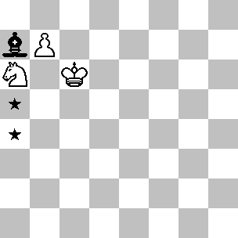
142
Averbach, 1958

(142): Con la mossa al B, il N. è in grado di pattare solo se si trova su una delle due case contrassegnate. Consideriamo le seguenti case per il Re nero: b3, e6 e a4.

Re nero in b3: 1.Cc7 Rb4 ( 1...Rc4 2.Cb5 Ab8 3.Rb6 Rd5 4.Cc7+! Rc4 5.Ca6 Ag3 6.Cc7 ) 2.Cb5 Ab8 3.Rb6 ( la mossa chiave; il B. mantiene lontano il Re nero mentre si prepara a trasferire il cavallo in a6 ) 3...Rc4 4.Cc7 seguita da 5.Ca6, sfrattando l'alfiere da b8 e impedendogli il ritorno tramite 6.Cc7. Questo metodo funziona anche quando il Re nero si trova nelle case c4, d4 oppure e5.
Re nero in e6: Ora la vittoria più semplice è 1.Rc7 Rd5 2.Cb4+ Re6 3.Cc6 Ag1 4.Rc8 Ah2 5.Cb4, seguita da Ca6 eppoi Cc7. Quando il Re nero parte dalla casa d8, il B. vince con 1.Rd6! Re8 2.Rc7, proseguendo nello stesso modo.
Re nero in a4: La patta è elementare dopo 1.Rc7 ( oppure 1.Cc7 Ra5! 2.Cb5 Ab8! e il B. non può giocare Rb6 ) 1...Rb5! 2.Cb8 Ag1 3.Cc6 Ah2+.

Adesso supponiamo che il B. abbia il proprio Re in b8, il pedone in b7, mentre l’alfiere nero si trova in h2. Il B. vince se è in grado di bloccare la diagonale con Cc7, mentre il N. patta se il proprio Re raggiunge la casa c6, controllando così c7. Questa situazione dobbiamo tenerla ben presente.
Il B. è decisamente superiore col Re in d7. Se il Re nero parte dalla casa f7, la strada che conduce a b6 è lunga ( via f5 e e4, ma anche in questo caso un’eventuale Rc6 da parte del B. crea problemi al N. ), laddove il B. necessita solo di sistemare il proprio cavallo in a6 in modo da impedire …Ab8, dopodiché Cc7 forzerà la promozione del pedone. In effetti il B. vince quasi sempre se il Re nero si trova in f7. Tanto più è vicino il monarca nero al lato di Donna, maggiori sono le possibilità di patta. Ecco un caso limite, che risulta essere anche uno ZR:
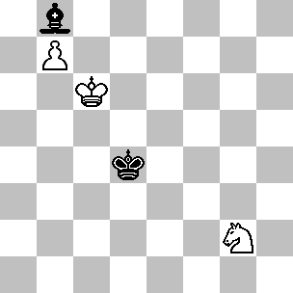
143 =/-
Tematico

(143): Il Re bianco mantiene la sua controparte distante, tuttavia il N. dispone di due possibili piani per raggiungere la patta. Il primo è raggiungere la casa a6 con il Re, per esempio se nella posizione del diagramma il Re nero fosse in c4 egli potrebbe pattare con 1…Aa7 seguita dalla manovra …Rb4-a5 – ma non 1…Rb4? 2.Rb6! e il B. vince. La seconda possibilità è legata al trasferimento del Re in e7 eppoi in d8. Il B. non può vincere se non c’è la possibilità di tagliare fuori l’alfiere tramite la manovra Ca6-c7. La tensione esistente fra queste due possibilità, che tende a trascinare il Re verso due differenti direzioni è la chiave dello ZR.
Dapprima supponiamo che sia il N. a muovere per primo:
N1) 1...Ag3 ( adesso il N. non può incontrare Ch4 con ...Re5 ) 2.Ch4! ( ma non 2.Ce1? Rc3!, dove il N. guadagna tempo per pattare dopo 3.Cf3 Rb4! 4.Rb6 Af2+ 5.Ra6 Ag3! ) e adesso:
N1a) 2...Rc4 3.Cf5! Ab8 4.Ce3+ Rb4 ( oppure 4...Rd4 5.Cd5 Rc4 6.Cc7 Aa7 7.Cb5 Ab8 8.Rb6 Rd5 9.Cc7+! Re5 10.Ca6 Ad6 11.Cc7 ) 5.Rb6! e il B. vince portando il cavallo in a6.
N1b) 2...Ab8 3.Cf5+ Re5 ( oppure 3...Rc4 4.Ce3+ ) 4.Ce3 Re6 5.Cd5! Aa7 ( 5...Re5 6.Cc7 Rd4 7.Rb6 eppoi 8.Ca6 ) 6.Cb4 Ab8 7.Ca6 ( l'alfiere nero è stato deviato da c7 ed ora il B. può vincere come visto nel precedente diagramma ) 7...Aa7 8.Rc7 Rd5 9.Cb4+ Re6 10.Cc6 Ag1 11.Rc8 Ah2 12.Cb4! e vince.
N2) 1...Re4 2.Ce1! ( puntando verso a6 ) 2...Rd4 3.Cc2+ Rc3 ( il N. deve arretrare, dato che 3...Re5 4.Cb4 Re6 5.Ca6 è senza speranza ) 4.Ce3! Rd4 ( 4...Rb4 5.Rb6! ) 5.Cd5, vincendo come al solito.
N3) 1...Rd3 ( perdendo un tempo vitale ) 2.Ch4! Rd4 ( 2...Re4 3.Cg6! Rf5 4.Ce7+ Re6 5.Cd5! ) 3.Cf5+ Re5 4.Ce7 Re6 5.Cd5!, vincendo come nella variante N1b.
N4) 1...Rc4 2.Ce3+! Rb4 3.Rb6 Ra4 4.Cd5 Rb3 5.Cc7 eppoi 6.Ca6 e vince.
N5) 1...Re5 2.Ce3! Re6 3.Cd5!, rientrando ancora nella variante N1b.
Con la mossa al B. la posizione è pari, sebbene sia necessario una difesa precisa: 1.Ce1 ( 1.Rb6 Rd5 non cambia nulla, mentre dopo; 1.Ch4 Re5! 2.Cf3+ Re6! 3.Cd4+ Re7! 4.Cb5 Rd8 il N. raggiunge uno degli obiettivi che gli garantiscono la patta ) 1...Rc3! ( 1...Rc4? 2.Cc2! vince come nella variante N2 ) 2.Rb6 ( 2.Cf3 Rb4! 3.Rb6 Rc4! 4.Cd2+ Rd5! 5.Cb3 Rd6 6.Cc5 Ac7+! 7.Rb5 Re7 8.Rc6 Ah2 e patta ) e adesso il N. dispone solo di una valida mossa d'attesa:
B1) 2...Ah2? ( 2...Ae5? incontra la stessa replica ) 3.Cf3! ( guadagnando un tempo ) 3...Ag3 4.Ch4 Rb4 5.Cf5! Ae5 6.Ce7 Rc4 7.Rc6! Ah2 8.Cd5 Ab8 9.Cc7 e vince.
B2) 2...Af4? 3.Cg2! ( ma non 3.Cf3? Rc4! 4.Cd2+ Rd5!, pattando ) 3...Ab8 4.Ce3! Rd4 5.Cc2+! Rc4 6.Rc6 Rc3 7.Ce3! Rd4 8.Cd5 e vince.

B3) 2...Ad6? 3.Cf3! Rc4 4.Rc6! Ab8 5.Cd2+ Rb4 6.Rb6! Af4 ( 6...Ag3 7.Ce4 Ah2 8.Cf6 fondamentalmente non è differente dalla variante principale ) 7.Ce4! Rc4 8.Cf6 Ae3+ 9.Rc6 Aa7 10.Cd5 Ab8 11.Cc7 Aa7 12.Cb5 Ab8 13.Rb6 Rd5 14.Cc7+! Rc4 15.Ca6 e vince.
B4) 2...Rd4? 3.Cc2+! Rc4 4.Rc6 e vince come nella variante N2.
B5) 2...Ag3! ( in questa casa l'alfiere è relativamente immune agli attacchi del cavallo ) 3.Cf3 ( 3.Cg2 Rd4! ) 3...Rc4! 4.Cd2+ ( 4.Cg5 Rd5! e; 4.Rc6 Rb4! conducono alla patta ) 4...Rd5! 5.Cb3 Re6 6.Cc5+ Re7! 7.Ca6 Rd7 e il N. si salva.

La prossima posizione è molto intrigante, ma ha anche un particolare curioso. L’autore voleva che fosse una posizione dove “ il B. muove e patta ”, ma invertendo i colori ha origine un bello studio dove “ il B. muove e vince ”, un dettaglio che la soluzione di Amirian purtroppo manca di rilevare.

(144): Il Re nero non è sistemato molto bene e bisogna giocare con precisione per raggiungere la vittoria: 1.Ab6 Rg3! ( minacciando 2...Cf2, così il B. deve trasferire l'alfiere in h2 ) 2.Ac7+ Rf3! 3.Ah2 ( il B. è sul punto di ottenere la patta grazie a Rh4, quindi il N. deve preparasi ad incontrare questa mossa ) 3...Rf2! 4.Rf5 ( adesso sia 4.Rg4 che 4.Rh4 perdono a causa di 4...Ce5+! 5.Rh3 Cf3! 6.Ac7 Cg5+! 7.Rh4 Rf1 8.Ab6 Ce4!, seguita da ...Cf2 ) 4...Ce1! 5.Re4 ( 5.Ac7 perde dopo 5...Rf1
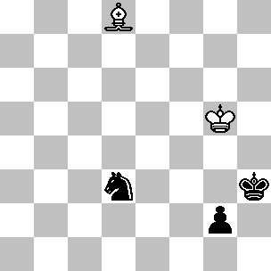
144 -/
Amirian, 1974
Shakhmaty Moskva

6.Ab6 Cd3! ) 5...Cf3! 6.Af4 ( oppure 6.Ab8 Cg5+! 7.Rf4 Ce6+ 8.Re5 Rf3 9.Aa7 Cf4 10.Ag1 Rg3 11.Re4 Ch3 e vince ) 6...Re2! 7.Ae3 Ch2 ( l'autore considera solo il seguito 7...Cg5+? 8.Rf4! Ch3+ 9.Rg3! e il B. patta; il N. può vincere anche con 7...Ce5 ) 8.Rf4 Cg4! 9.Ag1 Rf1! e il pedone promuove.

Delle analisi prodotte prima dell’avvento dei database solo quelle di Halberstadt sono degne di essere menzionate.

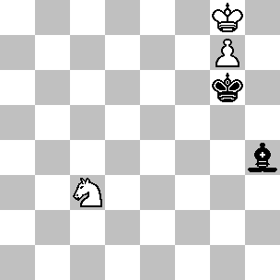
145 +/=
Halberstadt, 1933
‘ Regards ’

(145): Sebbene la vittoria richieda solo poche mosse, il B. deve evitare una diabolica trappola che conduce allo stallo, nella quale si può cadere facilmente durante una partita: 1.Ce4! ( e non 1.Cd5? Ag5! 2.Rh8 Rh6! 3.g8D Af6+! 4.Cxf6 stallo; naturalmente la promozione a Torre non cambia le cose ) e adesso ci troviamo in una posizione di ZR. Con la mossa il N. perde dopo 1...Ae7 ( 1...Ad8 è identica ) 2.Rh8! Rh6 ( il B. non può promuovere immediatamente, ma può migliorare la posizione del cavallo senza permettere ...Af6 ) 3.Cf2! Ah4 4.Cg4+ e il B. può promuovere tranquillamente la prossima mossa.
Sorprendentemente, una versione inferiore di questo studio fu premiata con una raccomandazione durante il torneo Chervoni Girnik del 1984, ma risparmierò al lettore i dettagli.

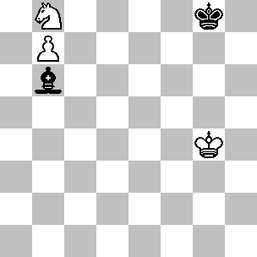
146 +/=
Halberstadt, 1930
Ceskoslovensky Sach

(146): Se ha la mossa, il N. patta facilmente dopo 1...Rf7, così supponiamo che sia il B. a muovere per primo. L'unica mossa di cavallo è 1.Cc6! ( 1.Ca6? Aa7 2.Cb4 Ab8! 3.Cc6 Ad6! 4.Cd8 Rf8! e il N. patta ) e il B. vince dopo 1...Ac7 2.Cd8! ( il B. guadagna un tempo vitale; il N. non può giocare ...Rf8 oppure ...Rg7, così non ha di meglio che muovere l'alfiere ) e adesso:

1) 2...Ad6 ( il B. guadagna un tempo attaccando l'alfiere ) 3.Rf5! Rg7 4.Re6! Ah2 5.Rd7 Rf6 6.Ce6 Ab8 7.Rc8 Aa7 8.Cd8 eppoi 9.Cc6.
2) 2...Ah2 ( qui invece il N. non è in grado di minacciare ...Rf8, in vista di Ce6+ seguita da Cf4 ) 3.Rf5 Ag3 4.Re6 Rg7 5.Rd7 e vince come sopra.
3) 2...Ab8 ( in questa variante il N. cade vittima di uno ZR ) 3.Rf5! Rf8 4.Cc6! ( ma non 4.Re6? Re8! 5.Cc6 Ac7! ed è il B. che viene a trovarsi in zugzwang ) 4...Ac7 ( 4...Ad6 5.Re6! Ac7 6.Rd7 vince come nella variante 1 ) 5.Rf6! ( il primo ZR ) 5...Re8 6.Re6! ( e questo è il secondo; il N. non può impedire la penetrazione del Re bianco ) 6...Rf8 7.Rd7 e vince ancora una volta come nella variante 1.

La prossima posizione utilizza alcune delle analisi precedenti:

(147): Le speranze del N. sono legate all'arrivo del monarca in a6, ma grazie ad un gioco preciso il B. può impedirlo:
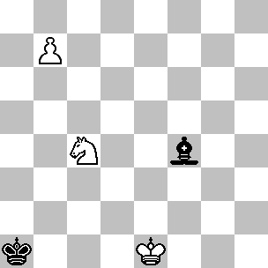
147 +/=
Tematico

1.Re2! ( non va bene 1.Rf2? Ra2! 2.Rf3 Ab8 3.Re4 Rb3! 4.Rd5 Rb4 5.Cd6 Ra5 6.Rc6 Ra6 ) 1...Ra2 ( dopo 1...Ab8 2.Rd3 Ra2 3.Rc3, il B. imprigiona il Re nero e guadagna del tempo per avanzare il proprio Re in b6, per esempio 3...Ah2 4.Rb4 Ag3 5.Rc5 Ab8 6.Rb6 Rb3 7.Ce3 ) 2.Rd3! Rb3 3.Rd4! ( minacciando Ce5 ) 3...Ac7 ( 3...Ab8 4.Rc5! Ra4 5.Rb6! è identica ) 4.Rc5! Ra4 5.Rc6! ( conquistando l'accesso alla casa b6 ) 5...Ab8 6.Rb6! Af4 7.Cb2+ Rb3 8.Cd3 Ah2 9.Cc5+ Rc4 10.Ca6 Ag1+ 11.Rc6 Aa7 12.Cc7! Rb4 13.Cb5, vincendo come nel diagramma 142.

Esistono 54 ZR nel finale Cavallo + Pedone b7 contro Alfiere. La posizione seguente è basata su uno di questi.

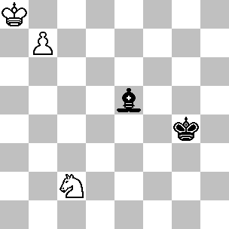
148 +/=
Tematico

(148): Non è certamente ovvio che dopo 1.Cd4! la posizione risultante è uno ZR. Il N. può proseguire con:
1) 1...Rg3 ( se il Re nero si trova a più di tre case di distanza da d7, il B. vince con Cb5, seguita da Ra7 ) 2.Cb5 Rf4 3.Ra7! Rf5 4.Rb6! Ab8 5.Cc7, seguita da Ca6 e vince.
2) 1...Ah2 2.Ra7! ( il difetto di una qualsiasi mossa d'alfiere è che il N. non può più catturare in d4 con scacco ) 2...Ag3 3.Cb5 Rf5 4.Rb6!, vincendo come nella variante 1.
3) 1...Rf4 ( la difesa più tenace ) 2.Cc6! ( adesso 2.Cb5? conduce alla patta dopo 2...Rf5! 3.Ra7 Re6! 4.Rb6 Rd7 ) 2...Ad6 ( il N. non può evitare di sistemare l'alfiere in una casa dove sarà esposto ad un attacco dopo l'approdo del cavallo in b5; 2...Ac7 perde a causa di 3.Ra7 Rf5 4.Cd4+! Rf6 5.Cb5! Ah2 6.Rb6!, con l'idea Rc7) 3.Ra7! Re4 ( 3...Rf5 4.Cd4+!, puntando verso b5 e impedendo nel contempo ...Re6 ) 4.Rb6 Rd5 5.Cb4+! ( l'alfiere nero blocca la casa d6 ) 5...Re6 6.Rc6! Ab8 7.Ca6 Aa7 8.Rc7, vincendo come nel diagramma 142.
Vale la pena spiegare perché la posizione dopo 1.Cd4! è patta se la mossa è al B. Egli deve muovere il cavallo, ma 1.Cb5 permette 1...Rf5!, mentre 1.Cc6 Ah2 ( 1...Af4? ma non 2.Ce7! Rg5 3.Ra7 e il N. non può giocare ...Rf6 ) 2.Ce7 ( altrimenti segue ...Rf5 ) 2...Rg5! 3.Ra7 Rf6! 4.Cd5+ Re6! permette al Re nero di avvicinarsi al pedone.

Adesso supponiamo che il pedone bianco si trovi in b6. Se l’alfiere nero è camposcuro il B. può rapidamente spingere in b7, rientrando in una posizione già esaminata in precedenza, così ci concentreremo sul caso nel quale il N. dispone di un alfiere campochiaro. Le analisi più importanti sono state prodotte da Averbach, che ha anche indicato in quattro diagrammi la zona di patta per il Re nero.

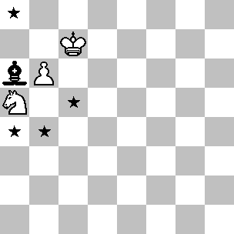
149
Averbach, 1958

(149): Questa è una delle costellazioni più favorevoli per i pezzi bianchi. Esistono minacce quali Cb3-c5, Cc6-b4 oppure Cc6-b8. Con la mossa al B, il N. può pattare solo se il Re parte da una delle quattro case contrassegnate. Consideriamo queste case per il Re nero: a3, d5, a4, b5.
Re nero in a3: Il B. vince facilmente dopo 1.Cc6! Ra4 2.Cb8 Af1 3.b7.
Re nero in d5: Ancora una volta, il B. vince dopo 1.Cc6! Rc5 2.Cb8! Af1 3.b7.
Re nero in a4: Dopo 1.Cc6 Rb5! si rientra in una posizione di ZR. Con la mossa il N. perde ( vedi la variante con il Re nero in b5 ). Comunque questa posizione è governata dalla parità; il B. non può muovere il proprio Re, così non si riesce a perdere un tempo. Il N. patta dopo 2.Cb8 Ac8! ( ZR numero 2 ) 3.Cd7 Aa6! ( numero 3 ) e il B. non è in grado di compiere alcun progresso. La stessa variante di patta funziona se il Re nero parte dalle case c5 oppure b4.
Re nero in b5: Dopo 1.Cc6! ( 1…Ac8 2.Ca7+ ) il N. si ritrova in ZR; il B. vince dopo 1…Rc5 2.Cb8! Ac8 3.Cd7+ Axd7 4.b7!

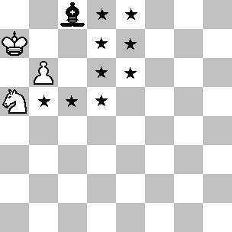
150
Averbach, 1958

(150): In a7, il Re bianco viene a trovarsi in una posizione meno favorevole e se ha la mossa la zona di patta è più estesa. Il B. minaccia Cc6-e7 oppure Cc4-d6, come pure Rb8-c7 per rientrare nel diagramma precedente. Supponiamo che il Re nero venga a trovarsi su ognuna di queste case: f7, e7, e5, d5, b4.

Re nero in f7: Dopo 1.Rb8 Aa6 2.Rc7, il B. vince come nel diagramma precedente.
Re nero in e7: Il N. patta con 1.Rb8 ( 1.Cc6+ Rd6 ) Rd7! 2.Cc4 Aa6! 3.Ra7 Ac8! 4.Ce5+ Rd6.
Re nero in e5: 1.Rb8! Aa6 2.Rc7! Rd5 3.Cc6! e vince.
Re nero in d5: 1.Rb8 Rc5 2.Rc7 Aa6! 3.Cc6 Rb5 è lo ZR visto nel diagramma precedente.
Re nero in b4: Il B. vince con 1.Cc6+! Rb5 2.Ce7 Aa6 3.Cf5 Ra5 4.Cd6 e l’alfiere è dominato.
Il N. ha possibilità di patta decisamente migliori se l’alfiere occupa la grande diagonale, piuttosto che la ristretta a6-c8. Nella posizione seguente, con la mossa al B. la zona di patta per il Re nero si allarga a 12 case.

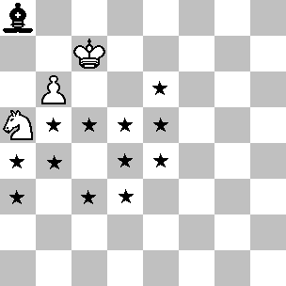
151
Averbach, 1958

(151): L’unica minaccia a disposizione del B. è giocare Cb7 seguita da Rb8. Il N. è in grado di pattare se il proprio Re si trova a non più di due case di distanza dalla casa b6, altrimenti perde. La casa e3 non rientra in questa zona in quanto c5 risulta inaccessibile dopo 1.Cb7 Rd4 2.Rb8.

Ritornando alla posizione con l’alfiere in a6, se il Re bianco si trova in c5 le possibilità di vittoria sono inferiori rispetto al diagramma 150 perché deve spostare il proprio Re in c7 in modo da creare delle minacce concrete.

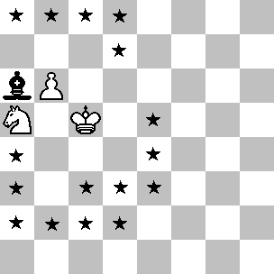
152
Averbach, 1958

(152): Consideriamo le seguenti case per il Re nero: e8, e6, e3, c2, e2.

Re nero in e8: Il B. vince dopo 1.Rc6 Rd8 2.Cb7+! Re7 ( 2...Rc8 3.Cc5! ) 3.Rc7 Af1 4.Ca5 Aa6 5.Cb3, seguita da Cc5. Lo stesso metodo funziona anche con il Re nero in e7.
Re nero in e6: 1.Rc6 Re5 2.Rc7 Rd5 3.Cc6! Rc5 4.Cb8! Ac8 5.Cd7+ è la variante vincente.
Re nero in e3: Quando il suo Re è a contatto con la casa d4, il N. può pattare con 1.Rc6 Rd4! 2.Cb3+ ( 2.Rc7 Rc5! è identica ) 2...Re5! 3.Rc7 Rd5! 4.Ca5 Rc5! 5.Cc6 Rb5, raggiungendo lo ZR del diagramma 149.
Re nero in c2: Se il Re nero non dista più di tre case da b5, egli può pattare con un metodo diverso: 1.Rc6 Rc3! 2.Rc7 Rb4! 3.Cc6+ Rb5!, raggiungendo di nuovo lo ZR del diagramma 149.
Re nero in e2: In questo caso il N. perde, dato che dopo 1.Rc6 Rd3 2.Rc7! la casa c4 non è accessibile e il Re nero non fa in tempo a raggiungere la casa b5.

Le posizioni con il pedone in b6 sono state esplorate approfonditamente da Kosek nel periodo 1920-1930 Ecco alcune delle sue eleganti composizioni.
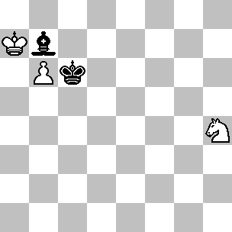
153 +/=
Kosek, 1923
La Stratégie

(153): Il Re nero è vicino al pedone; troppo vicino invero, dato che l’alfiere ha una mobilità alquanto limitata. Il B. vince dopo 1.Cf5! ( il B. deve impedire ...Ac8, ma l'alternativa 1.Cg6? Aa8! conduce solo alla patta dopo 2.Ce5+ Rb5! e l'alfiere nero può agire sulla lunga diagonale ) 1...Aa8 2.Cd4+! Rc5 3.Ce6+! Rc6 ( 3...Rb5 4.Cc7+ ) 4.Cc7! Ab7 ( il B. ha migliorato la posizione del cavallo con guadagno di tempo e adesso infligge il colpo letale ) 5.Cd5! Ac8 6.Ce7+ e vince.

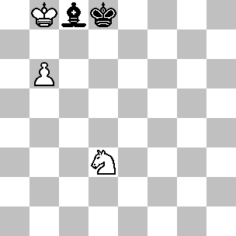
154 +/=
Kosek, 1932
Ceskoslovensky Sach

(154): Il B. può provare:
1) 1.Cc5? Ah3 e il N. trasferisce l'alfiere sulla lunga diagonale, garantendosi una facile patta.
2) 1.Cb4? Rd7! è uno ZR. Ogni mossa di Re incontra la risposta 2...Rd6, mentre 2.Cd3 offre al N. l'accesso in c6, con conseguente patta dopo 2...Rc6 3.Ra7 Rb5 4.Ce5 Rc5!
3) 1.Ce5! Aa6 ( 1...Ah3 perde a causa di 2.Cc6+! Rd7 3.b7) 2.Ra7! ( per vincere, il B. deve trasferire la mossa al N. tramite triangolazione ) 2...Ac8 3.Ra8! Aa6 ( 3...Re8 4.Rb8! Rd8 5.Cf7+ Rd7 6.Cd6 Aa6 7.Ra7! e vince ) 4.Rb8 Ac8 ( il N. non dispone di buone mosse: anche 4...Re7 5.Rc7 Re6 6.Cc6 è perdente ) 5.Cf7+ Rd7 6.Cd6 Aa6 7.Ra7! e l'alfiere deve sloggiare.

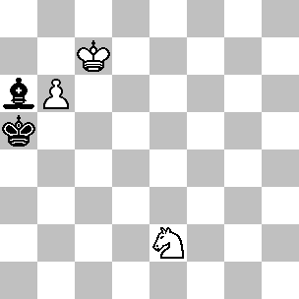
155 +/=
Kosek, 1934
Ceskoslovensky Sach

(155): Se ha la mossa, il B. deve impedire il trasferimento del Re nero in c5, con facile patta ( per questa ragione se la mossa è al N. egli patta con 1...Rb5 ): 1.Cd4! ( questo è uno ZR ) e adesso:
1) 1...Ac8 2.Cc6+! Ra6 3.Cd8! Rb5 4.Cb7 Ah3 5.Cd6+! è vincente per il B.
2) 1...Rb4 2.Rb8! Ra4 3.Cc6! Rb5 ( 3...Ab5 4.Rc7 Aa6 5.Cb8 Af1 6.b7 ) 4.Rc7, raggiungendo lo ZR del diagramma 149.
3) 1...Ra4 2.Rb8! Rb4 ( 2...Af1 3.Cc6! Aa6 4.Ra8! Rb5 5.Ra7! Ac8 6.Ce7 ) 3.Ra8! ( il B. deve essere preciso: 3.Ra7? Ra5! lascia il B. con la mossa in una posizione di ZR, permettendo così al N. di pattare dopo 4.Cc6+ Rb5! 5.Ce7 Ra5! 6.Cf5 Rb5 ) 3...Ra4 ( altre mosse non sono migliori; 3...Rc5 perde immediatamente dopo 4.Ra7! Ac8 5.Cf5, mentre 3...Ac8 4.Ra7! Ra5 5.Cf5 è uno ZR, visto che 5...Aa6 perde dopo 6.Cd6 - secondo ZR ) 4.Cc6! ( impedendo ...Ra5 ) 4...Rb5 ( 4...Ac8 5.Ra7! Rb5 6.Ce7! è identica) 5.Ra7! ( ZR ) 5...Ac8 6.Ce7! Aa6 7.Cf5 ( un secondo ZR ) 7...Ra5 8.Cd6 e vince.

Kosek non ha portato alla luce tutte le finezze di questo finale. Il prossimo studio è una chiara dimostrazione del fatto che per il difensore è meglio sistemare l’alfiere sulla grande diagonale.

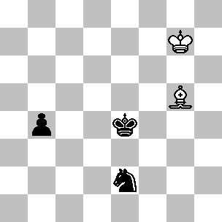
156 =/+
Sindler, 1955
Ceskoslovensky Sach

(156): Non è affatto evidente che il B. deve sistemare l’alfiere in a1, ma diamo un’occhiata a quello che succede: 1.Ae7! ( e non 1.Af6? perché il N. può bloccare la diagonale con 1...Cd4, forzando un'immediata promozione del pedone ) 1...b3 2.Aa3! Rd3 3.Ab2! ( non va bene 3.Rf6? Rc2 4.Re5 Cc3 ) 3...Rc2 4.Aa1! ( il cavallo nero deve compiere un lungo tragitto per arrivare in b2, permettendo così al Re bianco di arrivare giusto in tempo ) 4...Cc3 5.Rf6! Ca4 6.Re5! Cb2 7.Rd4! Rb1 8.Rc3! e il B. si salva.

Esistono 95 posizioni di ZR nel finale Cavallo + Pedone b6 contro Alfiere; ne abbiamo già visti alcuni nelle posizioni precedenti. Eccone un altro che dipende da una rete di ZR concatenati fra loro.
In realtà l’enunciato inganna, visto che l’analisi è piuttosto facile.

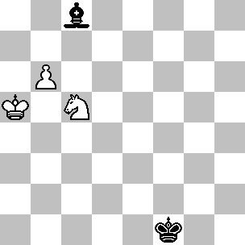
157 +/=
Tematico

(157): L’alfiere nero è completamente immobilizzato, mentre il cavallo bianco deve rimanere in c5, per prevenire …Ab7 nel momento in cui trasferisce l’araldo sulla grande diagonale. Ma sebbene le manovre coinvolgano solo i due Re, non si tratta di un semplice caso riguardante l’opposizione. Alcune case sono inaccessibili ai Re, per esempio …Rd2 permette Ce4+ seguita da Cd6, con vittoria immediata. Il piano principale del B. prevede il trasferimento del Re in c7, mentre la migliore difesa a disposizione del N. consiste nell’essere pronto ad incontrare Rd6 con una mossa che attacca il cavallo in c5.
Il B. può provare:
1) 1.Rb5? Re2! pone il B. dalla parte sbagliata dello ZR. Il N. patta dopo 2.Rc6 Ah3 oppure 2.Rc4 Re3!, dopodiché 3.Rd5 incontra la risposta 3...Ah3. Il B. può occupare la grande diagonale solo quando ...Ah3 non funziona, per esempio quando il Re nero si trova in f3 oppure in f5.
2) 1.Rb4! ( la minaccia è 2.Rc4 Re2 3.Rd5, dove 3...Ah3 non funziona perché il B. può ostruire la diagonale in e4 ) 1...Re2 ( 1...Rf2 2.Ce4+! Re3 3.Cd6! e vince, come pure 1...Rg2 2.Rb5, dove il N. non dispone di buone mosse, visto che 2...Rf2/Rg3 non funziona per 3.Ce4+ mentre 2...Rf3 permette 3.Rc6 ) 2.Rb5! ( il primo ZR; la leziosa 2.Rc3? fallisce dopo 2...Rd1! e adesso sia 3.Rd3 Rc1! che 3.Rb2 Re2 4.Rc2 Re3 5.Rc3 Re2! conducono alla patta ) 2...Re3 ( 2...Rd2 3.Ce4+ e 2...Rf3 3.Rc6 sono entrambe perdenti ) 3.Rc4! ( il secondo ZR ) 3...Rf4 ( 3...Rd2 4.Ce4+! Re3 5.Cd6 Aa6+ 6.Rb4 Rd4 7.Ra5 e 3...Rf3 4.Rd5 sono vincenti per il B. ) 4.Rd4! ( il terzo ZR ) 4...Rf3 ( 4...Rf5 5.Rd5! Rf6 6.Rd6 e vince ) 5.Rd5! Re3 6.Re5! ( il quarto ed ultimo ZR ) 6...Rd2 7.Rd6! Rc3 8.Rc7! e vince.
La prossima posizione utilizza alcune delle analisi sopra esposte.

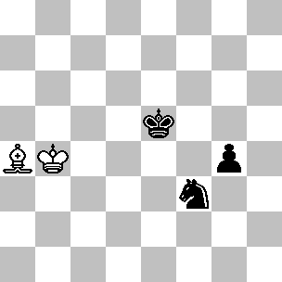
158 -/+
Chéron, 1952
Journal de Genève

(158): Chéron propose questo studio, convinto che avendo la mossa il B. potesse pattare, ma in realtà il N. vince chiunque muova per primo. Sia la variante proposta da Chéron come pure quella che conduce alla vittoria sono molto interessanti.
Dopo 1.Ad7 g3! 2.Ah3 può seguire:
1) 2...Ch4? 3.Rc5! ( 3.Rc4? risulta favorevole al N. dopo 3...Re4! 4.Rc5 Rf3 5.Rd4 Rf2! 6.Re4 Cf3! 7.Rf4 Cg1! 8.Af1 Ce2+ ) 3...Re4 4.Rd6! ( avvicinandosi al pedone da dietro ) 4...Rf3 5.Re5! Cg6+ 6.Rd4! ( e non 6.Rf5? Cf4! 7.Af1 Cg2 8.Re5 Rf2 9.Re4 Ch4 10.Rf4 Cf3! 11.Ah3 Cg1! e il N. vince ) 6...Rf2 7.Re4! Ch4 8.Rf4! Cf3 9.Af1 Cg1 10.Rg4! Ce2 11.Ah3!, pattando.
2) 2...Ce1! 3.Rc3 ( il punto cruciale è che 3.Rc5 perde dopo 3...Cd3+! 4.Rc6 Cf4! 5.Af1 Re4 6.Rd6 Rd4, rientrando in uno degli ZR visti in precedenza ) 3...Re4! 4.Rd2 Cf3+ 5.Rc3 ( oppure 5.Rd1 Re3 6.Ag2 Rf2 7.Ah1 Ch4 ) 5...Ch4! 6.Rd2 Rf3! 7.Re1 Cg2+! 8.Rd2 ( 8.Rf1 Cf4! ) 8...Rf2 9.Ac8 Ch4 10.Ah3 Cf3+ 11.Rd3 Cg5 e il N. vince.

Il prossimo esempio, tratto dalla pratica, mette in rilievo un’opportunità mancata da parte del N.

(159): La mossa era al B. e la partita proseguì così: 1.g6 Rc5! ( e non 1...Ac4? 2.Cc6+ Rc5 3.Ce5! Aa2 4.Rg5! Rd6 5.Rf6! Ab1 6.g7 Ah7 7.Cg4 Ag8 8.Ch6 Ah7 9.Rf7 e vince ) 2.Re5 Ah5? 3.g7! Af7 4.Rf6 Aa2 5.Cf5 Ag8 6.Rg6 Aa2 7.Ch6 Ab1+ 8.Rf7 Ah7 9.Rf8 Rd5 10.Cf7 1-0. La manovra che ha portato l'alfiere sulla diagonale a2-g8 via h5 e f7 ha concesso al B. la possibilità di guadagnare un tempo di vitale importanza dopo Rf6. Il N. avrebbe potuto pattare proseguendo con 2...Ac4! 3.g7 ( 3.Rf6 Rd6! ) 3...Aa2! ( l'alfiere deve spostarsi su
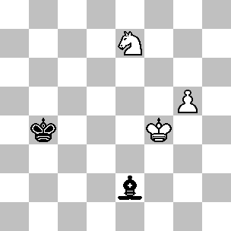
159 =/=
Handoko-Berg
Gausdal, 1992

una casa dove non sia possibile una forchetta dopo un'eventuale Cd4+; per esempio 3...Ab3? conduce alla sconfitta dopo 4.Cf5, visto che adesso 4...Rc6 non è possibile, mentre 4...Ag8 5.Ch6 Ah7 6.Re6 Rd4 7.Cg4 Ag8+ 8.Re7 Rc5 9.Rf8 è senza speranza ) 4.Cf5 Rc6! 5.Rf6 Rd7! 6.Ch6 Re8! e il N. arriva appena in tempo.

Infine v’è da sottolineare che talvolta può avere origine una posizione di stallo in questo finale. Non necessita di un diagramma, tuttavia la seguente posizione ( B: Re1, Aa2 – N: Re3, Cc3, Pg3 ) ne è un esempio. Il B. può pattare con 1.Ac4! g2 2.Af1!

Con il pedone in b5 è ancora Averbach a descrivere la zona di patta per il re nero. Comunque due dei suoi tre diagrammi non sono corretti.

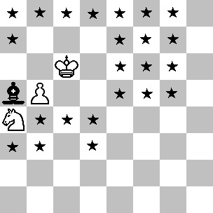
160
Averbach, 1958

(160): Il primo diagramma è relativamente sfavorevole al N: il suo alfiere si trova sulla più corta delle due diagonali, mentre il Re bianco ha una posizione attiva. La minaccia immediata è Cc5-b7, in modo da poter sloggiare l’alfiere dalla diagonale, eppoi b6. La zona di patta proposta da Averbach comprende anche le case e4, f4 e g4, ma alla prova dei fatti risulta che il B. può vincere se il Re nero si trova in una di queste tre case. Il principio sul quale si basa il diagramma è semplice: il N. patta se il suo Re si trova a non più di tre case di distanza da d8 o a non più di due case dal pedone; in caso contrario egli perde.
Consideriamo queste tre case per il Re nero: g5, e4, d3.

Re nero in g5: Dopo 1.Cc5 Rf6! 2.Cb7 Ae1 3.b6 Af2 4.Cc5 Re7! 5.b7 Ag3! 6.Ca6 Rd8! il Re nero arriva giusto in tempo.
Re nero in e4: Il B. vince con 1.Cc5+! Rf5 2.Cb7! ( e non 2.Cb3? Ad8! 3.Cc5, dove il N. non ha bisogno di ripetere le mosse, dato che 3...Re5! lascia il B. dalla parte sbagliata di uno ZR ) 2...Ac3 ( il N. non dispone di buone case per il proprio alfiere: 2...Ad2 perde come nella linea principale, mentre dopo ( 2...Ae1 3.b6 Re6 4.Cc5+! Re7 5.Ce4! l'alfiere è dominato ) 3.b6! Re6 4.Cc5+! Re7 5.Cd3! ( adesso l'alfiere non è in grado di raggiungere la diagonale b8-h2 ) 5...Ad4 6.b7! Aa7 7.Rc7 Rf6 8.Cb4 Re6 9.Cc6 Ag1 10.Rc8 Ah2 11.Cb4! e vince.
Re nero in d3: Il N. patta dopo 1.Cc5+ Rc4! 2.Cb7 Ac7!

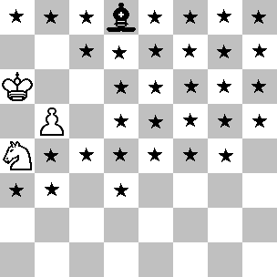
161
Averbach, 1958

(161): Il Re bianco non è sistemato granché bene in a6. Il cavallo deve trasferirsi in e6 per costringere l’alfiere ad abbandonare la diagonale a5-d8, ma anche questa manovra non garantisce sempre la vittoria. Averbach include nella zona di patta anche le case a2, c2 e d2, sebbene il B. vinca se ha la mossa. Come in precedenza, il principio che regola questa posizione è semplice: per ottenere la patta, il Re nero deve trovarsi a non più di quattro case di distanza da d8 e a non più di due case dal pedone.
Consideriamo le seguenti case per il Re nero: h5, g4, e3, d3, a3 e d2.

Re nero in h5: 1.Cc5 Rg6! ( ma non 1...Rg4? 2.Ce6! e il B. vince dopo 2...Af6 3.b6! Rf5 4.b7 Ae5 5.Cc5!, oppure 2...Ah4 3.b6 Rf5 4.b7 Ag3 5.Cc5! Ac7 6.Rb5 Ab8 7.Rb6 Ah2 8.Ca6 Ag1+ 9.Rc7 Re6 10.Rc8 Aa7 11.Cc7+ ) 2.Ce6 Ah4 3.b6 Rf7 ( 3...Rf6? 4.Cf4! ) 4.Cc7 ( 4.b7 Ag3 ) 4...Ag3! 5.Rb5 Re7! 6.Rc6 Rd8!, pattando. In questa variante il N. riesce a salvarsi non solo perché il suo Re è in grado di raggiungere la casa d8 in quattro mosse, ma anche perché può farlo senza ostruire il trasferimento dell'alfiere da h4 in g3. Se il Re partisse dalla casa h4 il N. perderebbe,in quanto dopo 1.Cc5 non ha di meglio che proseguire con 1...Rg4.
Re nero in g4: Se il Re nero dista una casa da f5, egli patta facilmente dopo 1.Cc5 Rf5!.

Re nero in e3: Il B. vince con 1.Cc5! Ah4 ( oppure 1...Ac7 2.Ce6 Ah2 3.b6! Re4 4.Cc7! Rd4 5.Rb5! Re4 6.Rc6 ) 2.b6 Rd4 3.b7 Ag3 4.Rb6 Rd5 5.Ca6 Af2+ 6.Rc7! Ag1 7.Cb4+ Rc5 8.Cd3+ Rd4 ( 8...Rd5 9.Cf4+ ) 9.Rc6 Ah2 10.Cc5 Ab8 11.Rb6.
Re nero in d3: Il N. patta comodamente dopo 1.Cc5+ Rc4! 2.Ce6 Ah4 3.b6 Ag3! 4.b7 Rd5!
Re nero in a3: In questo caso il metodo è leggermente diverso. Adesso 1.Cc5 Rb4 2.Ce6 Aa5 3.Cf4 Ra4 4.Cd5 Ad8! conduce alla patta.
Re nero in d2: 1.Cc5! Rc3 2.Ce6! Ah4 3.b6! Rb4 4.b7! Ag3 5.Rb6! Af2+ 6.Rc6! ( siamo rientrati nel diagramma 144; per completezza riproponiamo la variante principale ) 6...Aa7 7.Rc7! ( qui Averbach considera solo 7.Cc7 ) 7...Rc4 8.Cd8! Rd5 9.Cc6! Ag1 10.Cb4+! Rc5 11.Cd3+ Rd4 12.Rc6 Ah2 13.Cc5, con una facile vittoria.

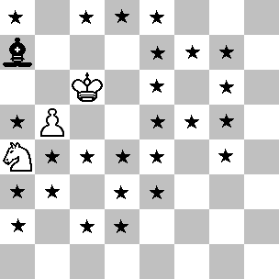
162
Averbach, 1958

(162): Di solito, il N. è meglio posizionato quando l’alfiere viene a trovarsi sulla grande diagonale. Anche con il Re bianco sistemato nella casa c6, la zona di patta si estende fino alla seconda traversa. Nel diagramma qui sopra possiamo innanzitutto notare che le case b8, f6 e f8 non fanno parte della zona, in quanto, per un motivo o per l’altro, dopo 1.Cb6! il N. non è in grado di replicare con 1…Ab8, circostanza che permette al B. di vincere.
In una situazione meno particolare, l’idea principale del B. è legata alla mossa 1.Cb6, che minaccia Rb7. Se il N. gioca 1…Ab8, allora 2.Cc8 seguita da 3.b6 permette l’avanzata del pedone.
Consideriamo le seguenti case per il Re nero: a2, b1, f3, e3, f4, f5, g8 e g7.
Re nero in a2: Qui 1.Cb6 Rb3 2.Rb7 Rb4 3.Ra6 Rc5 4.Cc8 Ab8! 5.b6 Rc6 è una facile patta. Questo schema funziona quando il Re nero si trova a meno di tre case dal pedone, con la sola eccezione della casa e2 ( dove il N. non può giocare ...Rc4 dopo 1.Cb6 Rd3 2.Rb7 ).
Re nero in b1: Il B. vince con 1.Cb6! Ab8 2.Cc8 Rc2 3.b6! Rb3 4.Cd6 Rb4 5.Cb5 Ra5 6.Cc7 Ra4 7.Ca6 Ah2 8.b7 Lo stesso metodo funziona quando il Re nero parte dalla casa e2.
Re nero in f3: Non c’è alcuna differenza sostanziale rispetto all’ ultima variante: 1.Cb6 Ab8 2.Cc8 Re4 3.b6 Rf5 4.Cd6+ Re6 5.Cb5 Ah2 6.Cc7+ e vince.
Re nero in e3: Dopo 1.Cb6 Rd4! il Re nero è sufficientemente vicino al pedone.
Re nero in f4: Questa posizione è leggermente diversa. Il B. vince perché può guadagnare un tempo grazie ad uno scacco: 1.Cb6 Ab8 2.Cd5+ Re4 3.b6! Ah2 4.b7 Ab8 5.Cc7 Rd4 6.Rb6 Rc4 7.Ca6, seguita da 8.Cc7.
Re nero in f5: Il Re nero è vicino alla casa e6 e questo dettaglio fa la differenza. Il N. patta dopo 1.Cb6 Ab8! 2.Cc8 Ah2 3.b6 Re6! 4.b7 Ab8 5.Cb6 Re7! 6.Cd5+ Rd8.
Re nero in g8: In questo caso il B. vince mantenendo il Re nemico lontano dal pedone: 1.Cb6! Ab8 2.Cc8 Rf7 3.Rd7! Rf6 4.b6! Re5 5.Ce7! Rd4 6.Rc6! Rc4 7.Cd5! Ah2 8.b7 Ab8 9.Cc7 Aa7 10.Cb5 Ab8 11.Rb6 Rd5 12.Cc7+! Rc4 13.Ca6 ecc.
Re nero in g7: Il N. patta perché il suo Re può raggiungere il lato di Donna: 1.Cb6 Ab8 2.Cc8 Rf6! 3.Rd7 Re5! 4.Ce7 Rd4! 5.Rc6 ( 5.b6 Rc5! 6.b7 Rb6 ) 5...Aa7! 6.Cc8 Ac5! e il N. tiene.

Nel prossimo esempio ancora una volta siamo in presenza di un’opportunità mancata.

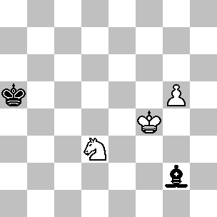
163 +/-
Suetin-Korchnoi
Leningrado, 1951

(163): In partita la mossa era al B, che avrebbe potuto vincere comodamente con 1.g6 Ad5 2.Re5 Aa2 3.g7 Rb6 4.Rd6. Invece egli giocò la strana mossa 1.Re3? e adesso:
1) 1...Af1? ( la mossa giocata in partita ) 2.Rd4 ( adesso tutto è in ordine ) 2...Ah3 ( oppure 2...Ae2 3.g6 Ad1 4.g7 Ab3 5.Re5 Rb6 6.Rd6 ) 3.g6 Af5 4.g7! Ah7 5.Rc5 Ra4 6.Ce5 Rb3 7.Cf3 Rc3 8.Rd6 1-0.
2) 1...Ad5! ( ecco la possibilità sfuggita al N. ) 2.Rd4 Ag8 ( ma non 2...Aa2? 3.g6! Rb6 4.Cb4! Ag8 5.Cd5+! Rb5 6.Ce7! Aa2 7.g7 Af7 8.Re5 Rc5 9.Rf6 Aa2 10.Cf5 Ag8 11.Ch6 Ah7 12.Rf7 e vince ) 3.g6 ( 3.Rc5 Ah7! ) 3...Rb6 4.Re5 Rc7 5.Rf6 Rd7 6.Ce5+ Re8! e il N. è al sicuro.
In realtà la posizione del B. è così buona che è in grado di vincere anche se la mossa è al N; per esempio 1...Ad5 2.g6 Rb6 3.Re5! Ac4 4.Cb2! Aa2 5.Rd6! Rb5 6.Cd3 Ag8 7.Ce5 Aa2 8.Re7 Rc5 9.g7 Ag8 10.Rf8 Ah7 11.Cd7+ e vince.

Tutte queste analisi, sebbene siano utili, forse hanno il difetto di essere piuttosto scarne; è giunto quindi il momento di esaminare alcuni dei 27 ZR presenti nel finale Cavallo + Pedone b5 contro Alfiere. Le prossime due posizioni dipendono entrambe da uno ZR particolarmente sottile.

(164): L’unica seria possibilità del B. di giocare per vincere è legata al trasferimento del Re in b8, forzando così l’alfiere nero ad abbandonare la casa d’angolo. In tal caso Cb4 ( oppure d4 ) seguita da Cc6 impedirà il ritorno dell’araldo in a8, gettando le basi per la manovra Rb8-c7, seguita dall’avanzata del pedone ‘b’. E’ un piano “ a lunga gittata ”, ma fortunatamente il Re nero parte dalla casa in assoluto più distante. A prima vista sembra difficile opporre una valida difesa a questo piano;
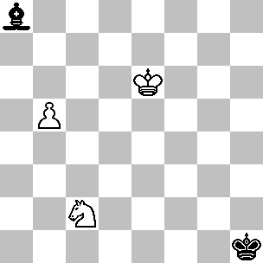
164 +/=
Tematico

per esempio 1.Rd6 Rg2 2.Rc7 Rf2 3.Rb8 Ah1 4.Cd4 Re3 5.Cc6 Rd3 6.Rc7 e il pedone avanza inesorabilmente. In realtà, il N. dispone di una difesa davvero ingegnosa atta a contrastare il piano del B. L'idea è di proseguire dopo 1.Rd6 Rg2 2.Rc7 Rf2 3.Rb8 con 3...Ag2! 4.Cd4 Af1! 5.b6 Ag2! 6.Rc7 Aa8!, un incredibile carosello alla fine del quale l'alfiere torna in a8. Adesso la posizione è patta, in quanto il piano che prevede Cc6 e Rb8 non funziona col pedone in b6, mentre la manovra Cb7 eppoi Rb8 risulta troppo lenta dopo 7.Cc6 Re3 8.Ca5 Rd4 9.Cb7 Rd5 10.Rb8 Rc6. Sorprendentemente, 3...Ag2! è l'unica mossa che patta, dato che dopo ogni altra mossa di alfiere il B. può impedire al N. di spostare l'alfiere sulla diagonale f1-a6; per esempio 3...Ad5 4.Cb4! Ag2 5.Rc7; 3...Ae4 4.Cb4! Re3 5.Cc6! Rd3 6.Rc7! oppure 3...Af3 4.Cd4! Ag2 5.Cc6! Il B. vince soltanto se il N. non è in grado di rientrare con l'alfiere, quindi questa difesa costringe il B. a trovare un'alternativa. Adesso che le idee basilari sono più chiare, possiamo passare alle analisi dettagliate. Il B. può provare:
1) 1.Cd4? ( troppo diretta; il Re nero fa in tempo ad attaccare il pedone ) 1...Rg2 2.Rd7 Rf2! 3.Rc7 Re3! 4.Cc6 Rd3! 5.Rb8 Rc4 e patta.
2) 1.Rd6? Rg2! 2.Rc7 Rf2! è una posizione di ZR con la mossa al B. Se adesso il cavallo si muove, il N. patta con ...Re3, per esempio 3.Cb4 Re3! 4.Cc6 Rd3!, mentre 3.Rc8 incontra la risposta 3...Ag2! 4.Cd4 Af1! 5.b6 Ag2! 6.Rc7 Aa8! come già visto in precedenza, dato che il Re bianco si è allontanato dalla difesa del punto c6. Infine 3.Rb8 è già stata analizzata durante l'introduzione a questa posizione.

3) 1.Rd7! Rg2 ( 1...Rg1 2.Rc8 rientra, visto che il N. non ha di meglio che proseguire con 2...Rf2 ) 2.Rc8! ( minacciando 3.Cd4/b4 Af3 4.Rc7 Rg3 5.Cc6 Ae2 6.b6! Aa6 7.Cb4; naturalmente 2.Rc7? Rf2! non va bene ) 2…Rf2 ( dopo 2...Rf3 l’alfiere nero non è più in grado di raggiungere la casa g2, così il B. vince grazie a 3.Rb8! Ad5 4.Cd4+ Re4 5.Cc6! ) 3.Rc7! ( questo è lo ZR mortale; 3.Rb8? Ag2! 4.Cb4 Af1! 5.b6 Ag2! 6.Rc7 Aa8! 7.Cc6 Re3 8.Ca5 Rd4 9.Cb7 Rd5 e patta, come già visto nell'introduzione ) e adesso il N. non dispone di alcuna mossa giocabile. Una mossa di alfiere, come ad esempio 3...Ag2, incontra la replica 4.Cb4, che garantisce la vittoria al B. quando il suo Re controlla la casa c6, quindi il N. può muovere soltanto il Re, che peraltro non può allontanarsi dal pedone ( altrimenti Cb4 vince ). Dopo 3...Re2 ( 3...Rf3 4.Rb8! vince come già visto ) la diagonale f1-a6 viene bloccata e il B. vince grazie al seguito 4.Rb8! Ag2 ( 4...Ae4 5.Cb4! previene 5...Ad3, mentre 4...Ad5 5.Cb4! Ac4 6.b6! impedisce 6...Ad5 ) 5.Cb4! Rd2 ( il N. non ha alcuna possibilità se non può giocare ...Af1 ) 6.Cc6! Rc3 7.Rc7! Af1 8.b6! Aa6 9.Cb8! Af1 10.b7 e vince.

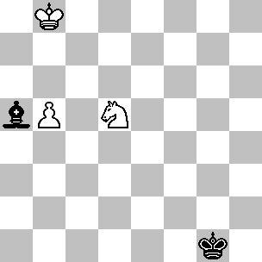
165 +/=
Tematico

(165): Con la mossa, il N. patta con 1...Rf2 2.Ra7 Rf3, così supponiamo che sia il B. ad avere la mossa. Egli può provare:
1) 1.Rb7? Rf1! è, sorprendentemente, una posizione di ZR. Il B. dispone di diverse alternative, ma nessuna di esse conduce alla vittoria in quanto i tatticismi non funzionano, per esempio:
1a) 2.Ra6 Ad8! 3.Cf4 ( con l'idea Ce6 ) 3...Ag5! e il N. o trasferisce l'alfiere in e3 oppure, dopo 4.Cd5 Ad8, ripete la posizione.
1b) 2.Rc6 ( con l'idea Cb6-c4 - per forzare ...Ad8 - eppoi Rd7 ) 2...Re2! ( ma non 2...Rf2?, dove 3.Cb6 seguita da Cc4 risulta vincente ) 3.Cb6 Rd3!, impedendo Cc4.
1c) 2.Cf4 ( sperando di proseguire con Ra6 seguita da Ce6, ma senza permettere la difesa vista nella variante 1a ) 2...Ad2! ( sfortunatamente per il B, il N. dispone di una difesa simile ) 3.Ce6 Ae3! 4.Rc6 Aa7 5.Cc5 Re2 6.Ca4 Rd3 7.Cb6 Rd4, pattando.
2) 1.Ra7! ( la triangolazione è la chiave ) con quattro possibili varianti:
2a) 1...Rh2 ( adesso il Re nero è troppo lontano ) 2.Ra6 Ad8 3.Rb7 Ah4 ( 3...Rh3 4.Rc6 Aa5 5.Ce3 Rg3 6.Cc4 Ad8 7.Rd7 e 3...Aa5 4.Rc6 Rh3 5.Ce3 seguita da Cc4 sono entrambe vincenti per il B.) 4.Rc6 Af2 5.Cb6 Rg3 6.Cd7 Aa7 7.Cb6 Ab8 8.Cc8 Rf4 9.b6! Rf5 10.Cd6+ Rg6 11.Cb5 Ah2 12.Cc7 Ag1 13.b7 Aa7 14.Cb5 Ab8 15.Rd7 e vince.
2b) 1...Rg2 ( il B. guadagna un tempo grazie ad uno scacco di cavallo ) 2.Ra6 Ad8 3.Cf4+ Rf3 4.Ce6 Af6 5.b6 Ae5 6.b7 Re4 7.Rb6 Ab8 8.Cc7, vincendo.
2c) 1...Ad8 2.Rb7 ( minacciando 3.Rc6, in modo da costringere il N. a giocare 3...Aa5 per impedire Cc7, ma in tal caso la manovra 4.Cb6 e 5.Cc4 conduce alla vittoria ) 2...Ah4 ( 2...Aa5 3.Ra6 Ad8 4.Cf4 vince, in quanto non è possibile proseguire con 4...Ag5 ) 3.Rc6 Af2 4.Cb6 Rg2 5.Cd7 Aa7 6.Cb6 e vince.
2d) 1...Rf1 2.Rb7! ( e non 2.Ra6? Ad8! 3.Rb7 Aa5! 4.Rc6 Re2! 5.Cb6 Rd3! e il N. impedisce Cc4 ) pone il N. dalla parte sbagliata dello ZR. Tutte le mosse di Re incontrano delle confutazioni di natura tattica:
2d1) 2...Re2 ( anche 2...Rg2 perde allo stesso modo ) 3.Ra6 Ad8 4.Cf4+! ( guadagnando un tempo ) 4...Re3 5.Ce6! Af6 6.b6 e vince.
2d2) 2...Rf2 3.Ra6 Ad8 4.Cf4 e ...Ag5 non è possibile a causa di Ch3+.
2d3) 2...Re1 ( anche qui il problema è uno scacco di cavallo ) 3.Cf4! Ad2 4.Cd3+! Re2 5.Cc5! Aa5 6.Rc6 Rf3 7.Cb7 Ac3 8.b6 Ad4 9.Cc5! vincendo.
2d4) 2...Ad8 3.Rc8 Aa5 4.Ce3+ Re2 5.Cc4 e il pedone bianco avanza.

I diagrammi di Averbach ( 111 e 112 ) mostrano che quasi tutte le posizioni con il pedone ancora più arretrato sono patte. Infatti il B. può vincere grazie ad un tatticismo immediato o sfruttando la cattiva collocazione dell’alfiere avversario, in modo da spingere il pedone e raggiungere uno dei finali appena visti. Esistono 9 ZR nel finale Cavallo + Pedone b4 contro Alfiere, 5 ZR nel finale Cavallo + Pedone b3 contro Alfiere e altri 5 nel finale Cavallo + Pedone b2 contro Alfiere. Nessuno di questi è particolarmente interessante e quindi mi limito a indicarvene uno senza accompagnarlo con un diagramma: ( B: Rb7, Ce5. Pb4 – N: Rd6, Ac7 ).
La vittoria che richiede il maggior numero di mosse nel finale Cavallo + Pedone ‘b’ contro Alfiere è la seguente ( 26 mosse ).
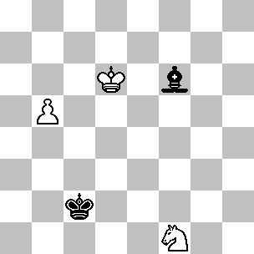
166 +/=
Tematico

(166): 1.b6! Ag5 2.Re5! Ad8 3.b7! Ac7+ 4.Rd4! ( ma non 4.Rd5? Rd3! 5.Rc6 Af4, seguita da ...Re2 e il cavallo è in trappola ) 4...Rb3 ( provando a raggiungere a6 ) 5.Rc5! ( il B. deve concedersi una pausa, in modo da ostruire il cammino del Re nero ) 5...Ra4 6.Rc6! ( ottenendo l'accesso alla casa b6, in modo da bloccare l'arrivo del monarca nemico in a5 ) 6...Af4 7.Rb6! ( e non 7.Ce3? Ra5 8.Cd5 Ab8! 9.Cc7 Aa7! 10.Cb5 Ab8!, pattando ) 7...Rb4 8.Cd2! ( il cavallo si sposta nell'unica casa disponibile ) 8...Ae3+ 9.Ra6! ( dopo 9.Rc6? Aa7! il Re nero raggiunge la casa a6 ) 9...Af4 10.Ce4! ( il B. deve prevenire ...Rc5 ) 10...Ac7 ( 10...Rc4 11.Rb6! Rd5 12.Cc5 Ag3 13.Ca6! Af2+ 14.Rc7! Ag1 15.Cb4+! rientra nella variante principale, così il N. prova ad impedire Rb6 ) 11.Cg5! ( impedendo ancora ...Rc5 ) 11...Ah2 12.Ce6! ( adesso Rb6 non può più essere differita ) 12...Ag3 13.Rb6! Af2+ ( la minaccia Cc7 forza il N. a trasferire il suo alfiere nella meno efficace casa a7 ) 14.Rc6! Aa7 15.Rc7! ( abbiamo già visto in precedenza questa vittoria - per esempio nel diagramma 161 con il Re nero in e3 ) 15...Rc4 16.Cd8! Rd5 17.Cc6! Ag1 18.Cb4+! Rc5 19.Cd3+ Rd4 20.Rc6 Ah2 21.Cc5 Ab8 22.Rb6 Ah2 23.Ca6 Rc4 24.Cc7 Ag1+ 25.Ra6, con la promozione del pedone o la cattura dell'alfiere alla prossima mossa.

2.3: N+cP contro L

Questo finale ha ricevuto molta più attenzione da parte degli studisti rispetto al finale con il pedone sistemato sulla colonna ‘b’.
Iniziamo con il pedone sistemato in c7. Per la maggior parte le analisi preesistenti sono corrette, quindi dapprima esaminiamo il materiale già a disposizione.
Sebbene ci siano delle similitudini che riguardano i principi generali, l’analisi dettagliata dimostra come esistano molte differenze rispetto alla sezione precedente. La ragione principale risiede nel fatto che la diagonale a6-c8 è più lunga della corrispondente a7-b8, quindi un eventuale trasferimento sulla diagonale più corta non risulta così svantaggiosa come per il pedone ‘b’.
Averbach ha realizzato uno dei diagrammi più importanti riguardanti la zona di patta.

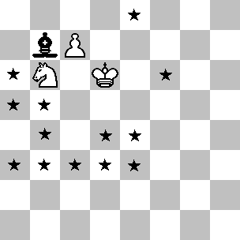
167
Averbach, 1958

(167): La corrispondente zona di patta per il pedone b7 comprende solo due case ( vedi il diagramma 142 ), così possiamo osservare quanto le possibilità di patta per il N. siano aumentate. Consideriamo le seguenti case per il Re nero: a7, e8, f7, f6, f5 e a3. In linea generale, il B. minaccia di trasferire il cavallo in c5, per proseguire poi con la manovra Re7-d8, o di raggiungere la stessa posizione seguendo un’altra via – per esempio prima Rd7 eppoi Ca4-c5. Per raggiungere la patta, il N. deve essere in grado di impedire queste manovre.
Re nero in a7: Dopo 1.Cd7! il N. non ha difesa contro la minaccia Re7-d8, seguita da Cc5. Se il Re parte dalla casa a6, il N. patta dopo 1.Cd7 Rb5 2.Re7 Rc6 3.Rd8 Rd6.
Re nero in e8: Il N. blocca direttamente la mossa Rd7 e patta perché il B. non è in grado di allontanare l’alfiere dalla diagonale c8-a6.
Re nero in f7: Il B. vince con 1.Rd7! Aa6 ( 1...Rf6 2.Ca4 Re5 3.Cc5! Ag2 4.Rd8 Ah3 5.Cd7+ ) 2.Ca4 Af1 3.Rd8 Ah3 4.Cc5, seguita da Cd7.
Re nero in f6: Dopo 1.Rd7 ( 1.Cd7+ Rf7! 2.Cc5 Ac8! ) 1...Re5! 2.Ca4 Rd5, il N. impedisce Cc5 e patta.
Re nero in f5: Adesso il N. è troppo lontano da f7 e il B. vince con 1.Cd7 Rg6 ( 1...Rf4 2.Cc5 Ac8 3.Re7 Re5 4.Rd8! ) 2.Cc5 Ac8 3.Re7 eppoi Rd8.
Re nero in a3: Se il Re si trova a non più di due case da c5 allora il N. può pattare dopo 1.Cd7 Rb4 2.Cc5 Ac8! , ma se il suo Re parte dalla casa a2, allora il B. ha tempo per realizzare la manovra 3.Re7 e 4.Rd8, vincendo.

Due posizioni di Chéron illustrano alcune delle sottigliezze insite in questo tipo di finale.

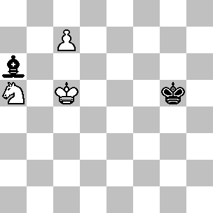
168 +/=
Chéron, 1960
Journal de Genève

(168): Il B. vince come segue:
1.Cc4!
La chiave di questa posizione è che il Re bianco non deve compromettersi con qualche mossa avventata, giacché in alcune varianti egli si dirige verso b6, in altre verso c6 e in altre ancora in d6. Sembra allettante proseguire con 1.Rc6?, minacciando 2.Cb7, ma il N. patta dopo 1...Ac8! 2.Cc4 Rf6! 3.Rd6 Aa6! ( ma non 3...Ab7? 4.Rd7! Aa6 5.Cd6!, minacciando Rc6-b6 e vincendo dopo 5...Af1 6.Rd8 Ah3 7.Cc4! Ag4 8.Cb6 eppoi Cd7 ) 4.Cb6 ( 4.Rd7 Axc4 ) 4...Ab7! ( si patta come nel diagramma precedente ) 5.Rd7 Re5! 6.Ca4 Rd5, impedendo Cc5.
1... Ac8
L'unica difesa contro la minaccia 2.Cd6 seguita da Rc6; per esempio 1...Rf6 2.Cd6! Re7 3.Rc6! eppoi 4.Cb7.
2.Cb6!
Non va bene 2.Cd6? ( 2.Rd6? Rf6! 3.Cb6 Ab7 4.Cd5+ Rf7 non aiuta ) 2...Ag4 ( dopo 2...Ah3? 3.Ce4+! il N. non proseguire con 3...Rg6 4.Rd6! Rf7 in vista di 5.Cg5+!, mentre la difesa alternativa 3...Rf4 perde dopo 4.Rd5! Ac8 5.Cc5 Rf5 6.Rd6 Rf6 7.Cd7+ Rf7 8.Cb6! Ab7 9.Rd7! Ag2 10.Rd8 ) 3.Ce4+ Rg6! 4.Rd6 Rf7! ( adesso il Re può occupare questa casa si e quindi il N. patta ) 5.Cg5+ Rf6! 6.Cf3 ( minacciando di vincere con 7.Ce5 Ac8 8.Cd7+, seguita da 9.Cb6 e il Re nero non si trova nella zona di patta di Averbach ) 6...Ac8! 7.Ce5 Aa6 8.Cd7+ Rf7! 9.Cc5 Ac8! e il N. tiene.
2... Ab7
3.Cd5!
Ancora una volta il B. non deve compromettersi con una mossa di Re. Dopo 3.Rd6? Rf6! il N. entra nella zona di patta. La mossa giocata minaccia Ce7 seguita da Rb6, quindi l'alfiere è forzato ancora una volta a muoversi.
3... Ac8
Adesso il B. vince con 4.Rc6 Ah3 ( il Re nero non può muoversi in f5 oppure g6, mentre dopo 4...Rh6 5.Cb6 Aa6 6.Rd7 viene a ritrovarsi troppo lontano ) 5.Cb6 Ag2+ 6.Rd7 Ab7 7.Rd8 Rf6 8.Cd7+ Rf5 9.Cc5 e il pedone promuove.

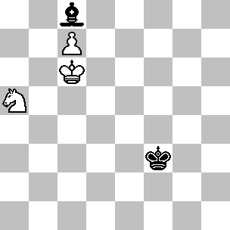
169 +/=
Chéron, 1955
Journal de Genève

(169): Ecco la soluzione:
1.Cc4!
Non va bene 1.Cb7? Re3! 2.Cd6 Ag4 3.Cc4+ Rd4! 4.Cb6 Af3+! 5.Rd6 Ab7 e patta.
1... Rf4
Al N. conviene mantenere l'alfiere in c8, casa dalla quale può incontrare Cb6 con ...Aa6 e Cd6 con ...Ah3, quindi cercherà di muovere il proprio Re, se possibile. Le case e3 e e4 non sono accessibili, mentre dopo 1...Re2 ( 1...Af5 2.Ce5+ eppoi Cd7 ) 2.Cd6 Ah3 3.Ce4 Re3 4.Cc5 Ac8 5.Rd5 si rientra nella variante principale.
Se adesso la mossa fosse al N. egli perderebbe rapidamente; il Re non può spostarsi in e4 oppure f5, così o allontana il proprio monarca dal pedone oppure deve spostare l'alfiere in una casa meno favorevole. Il B. può trasferire la mossa all'avversario grazie alla triangolazione.
2.Rd5!
Il B. deve chiudere il triangolo in senso orario. 2.Rc5? è un errore che permette al N. di rientrare col Re: 2...Rf5! 3.Cd6+ Re6! 4.Cxc8 Rd7! 5.Rb6 Rxc8! e il B. non vince più.
2... Ab7+
Non c'è niente di meglio, per esempio:
1) 2...Aa6 3.Cd6 Rg5 4.Rc6 eppoi 5.Cb7;
2) 2...Ah3 3.Rd6 Ac8 ( altrimenti Cb6-d7 vince; il B. ha perso un tempo con la manovra Rc6-d5-d6, ma il N. ne ha persi due con l'alfiere ) 4.Cb6 Ab7 5.Ca4 Ac8 6.Cc5 Rf5 7.Re7 eppoi 8.Rd8.
3) 2...Rg5 3.Cb6 Ab7+ 4.Re6 Rf4 5.Ca4 Ac8+ 6.Re7! Re5 7.Cc5! Rd5 8.Rd8! Ah3 9.Cd7! e vince.
4) 2...Rf3 3.Re5 ( minacciando 4.Cd6 Ad7 5.Rf6 Rf4 6.Re7 Ah3 7.Cb7, seguita da Cc5 ) 3...Re2 4.Cd6 Ad7 5.Ce4 Re3 6.Cc5 Ac8 7.Rd5!, rientrando nella variante principale.
3.Rc5 Ac8
Altrimenti 4.Cd6 vince.
4.Rc6
Adesso il N. deve muovere e il B. vince dopo 4...Rf3 ( 4...Aa6 5.Cd6, oppure 4...Ah3 5.Cb6 ) 5.Cb6 Aa6 6.Ca4 Ac8 7.Cc5 Re3 ( altrimenti la manovra Rd6-e7-d8 vince ) 8.Rd5! ( ma non 8.Rd6? Rd4! ) 8...Rd2 ( lo sventurato Re nero è costretto ancora a retrocedere ) 9.Rd6! Rc3 10.Re7! Rd4 11.Rd8! Ah3 12.Cd7!, tagliando fuori l'alfiere nero.

Chekhover ha composto uno studio basato su un tema simile:

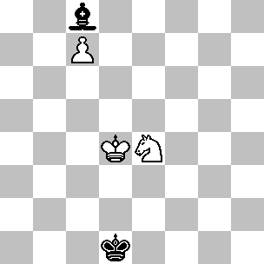
170 +/=
Chekhover, 1960

(170): In questa posizione il B. migliora ripetutamente la posizione del cavallo guadagnando tempo. Solo quando ha raggiunto la posizione ottimale il Re avanza. Vediamo la soluzione: 1.Cd6! ( e non 1.Cc5? Rc2 2.Rd5 Rc3! 3.Rd6 Rc4 ) 1...Ad7 ( oppure 1...Aa6 2.Rc5 eppoi 3.Rb6 ) 2.Cc4! ( minacciando 3.Cb6, seguita da Rc5-d6 eppoi Cd7 ) 2...Ac8 3.Cb6! Ab7 4.Cd5! ( una manovra simile; la minaccia è 5.Ce7, seguita da Rc5-d6 ) 4...Ac8 5.Ce7 Ad7 ( 5...Ah3 6.Re5, con l'idea Cf5 ) 6.Rd5 Rd2 7.Rd6! Ah3 8.Cd5 ( preparando la manovra Cb6-d7 ) 8...Ac8 9.Cb6! Ab7 10.Ca4 Re3 11.Cc5 Ac8 12.Re7, seguita da Rd8 e il B. vince.
Se il Re bianco parte dalla casa b4 la posizione è patta. Dopo 1.Cd6 Ad7 2.Cc4 Ac8! 3.Cb6 Ab7 4.Cd5 Ac8! 5.Ce7, il N. può difendersi giocando 5...Ah3, visto che il B. non è in grado di minacciare facilmente Cf5.

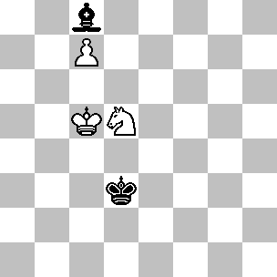
171 =/=
Chekhover, 1960

(171): Questa posizione è patta, ma il N. deve proseguire con estrema precisione:
1) 1...Re2? 2.Rd4! è uno ZR. Il B. vince dopo 2...Rf3 ( 2...Rd1 3.Ce7 vince come nel precedente diagramma ) 3.Cb6 Aa6 4.Re5 Re3 ( 4...Ab7 5.Ca4 Re3 6.Cc5! Ac8 7.Rd5! ) 5.Cc4+ Rd3 6.Cd6! Rc3 7.Rd5, seguita da Rc6 e Cb7.
2) 1...Re4? 2.Cb6 Aa6 3.Cc4 Rf4 ( il N. non può giocare ...Ac8 ) 4.Cd6 Re5 5.Rc6! seguita ancora da Cb7.
3) 1...Rc2! 2.Rd4 ( 2.Rb4 Rd3 ) 2...Rb3! 3.Cb6 Ab7 4.Rc5 Aa6 e patta.

Il prossimo ZR è strettamente correlato alla posizione precedente.

(172): Innanzitutto supponiamo che la mossa sia al N. Egli può provare:
1) 1...Ah3 2.Re5 ( guadagnando un tempo vitale grazie alla minaccia Cf5 ) 2...Ad7 3.Rd6 Ah3 4.Cd5 Ac8 5.Cb6 Ab7 6.Ca4 Re3 7.Cc5 Ac8 8.Re7 Rd4 9.Rd8 e vince.
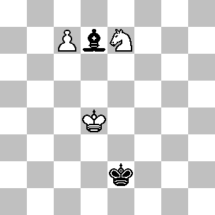
172 =/-
Tematico

2) 1...Rf3 ( adesso il N. non può incontrare Re5 con ...Rd3 ) 2.Re5 Re2 3.Rd6 vincendo come nella variante 1.
3) 1...Rd2 ( permettendo un letale scacco di cavallo ) 2.Cd5 Ac8 3.Cb6 Ab7 4.Cc4+ Re2 5.Cd6 Aa6 6.Rc5 e vince.
4) 1...Rd1 ( allontana troppo il Re ) 2.Rd5 Rd2 3.Rd6! Ah3 4.Cd5 Ac8 5.Cb6 Ab7 6.Ca4 vincendo come in precedenza.
Con la mossa, il B. dopo 1.Rd5 Rd3! si ritrova con un tempo in meno rispetto a quando la prima mossa era all'avversario, così il N. patta dopo 2.Rd6 Ah3 3.Cd5 Ac8 4.Cb6 Ab7 5.Ca4 Rc4 6.Cc5 Ac8! Il B. può anche provare 1.Cd5, ma in tal caso 1...Ac8! origina un secondo ZR con mossa al B. ( l'analisi con il N. che muove per primo è riportata nel diagramma precedente ). Dopo 2.Cb6 ( oppure 2.Re5 Rd3! ) 2...Ab7! ( ma non 2...Aa6? 3.Re4! Ab7+ 4.Cd5! Ac8 5.Rd4! e il B. ha rovesciato le sorti ) 3.Cc4 Ac8! 4.Cd6 Ad7! il B. non ha compiuto alcun progresso.

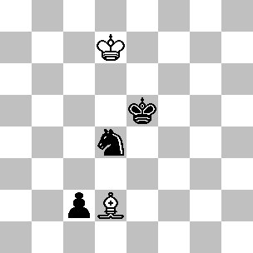
173 =/+
Borge-V.Fedorov
Tastrup, 1992

(173): Con la mossa, il N. potrebbe vincere con 1...Cb3 2.Ac3+ Rd5 3.Ab2 Cc5+ 4.Rc7 Cd3 5.Aa3 Rc4, ma in partita la mossa era al B. La posizione assomiglia molto alle due precedenti, ma il Re del difensore si trova in una posizione leggermente migliore rispetto al diagramma 170, quindi il risultato corretto è una patta. La partita proseguì con:
1.Rc7?
La difesa corretta era 1.Ac1! Cb3 ( anche 1...Ce2 2.Ad2! e; 1...Re4 2.Rd6! conducono alla patta ) 2.Ab2+! ( guadagnando un tempo essenziale per spostare il Re da d7, in modo da evitare la manovra ...Cc5+ eppoi ...Cd3 ) 2...Rd5 3.Rc7 Cc5 4.Ac1! Cd3 5.Ad2 e patta.
1... Cb3?
Mancando la vittoria, possibile dopo 1...Re4! 2.Ac1 Ce2! 3.Ad2 ( 3.Ab2 Rd3 4.Rb6 Rc4! ) 3...Rd3 4.Ah6 Cd4 5.Ac1 Cb3 6.Ab2 Ca5 7.Ac1 Cc4, seguita dal trasferimento del Re in d1.
2.Ac3+!
Forse il N. non ha visto che l'alfiere può essere trasferito dal lato opposto del pedone.

2... Rd5
3.Ab2! Cc5
Adesso il B. ha raggiunto la corretta disposizione difensiva e sebbene il N. proseguì per altre 26 mosse, non riuscì più ad ottenere una posizione vincente: 4.Ac1! Cb3 5.Ab2 Rc4 6.Rb6 Cd2 7.Ac1 Rc3 8.Rb5 Cb3 9.Aa3 Cd4+ 10.Rc5 Ce2 11.Ab4+ Rd3 12.Aa3 Cd4 13.Ab2 Ce6+ 14.Rb4 Rd2 15.Rc4 Cf4 16.Aa3 Cd3 17.Rd4 Cf4 18.Ab2 Ce6+ 19.Rc4 Cg5 20.Rd4 Cf3+ 21.Rc4 Ce1 22.Rd4 Cd3 23.Aa3 Cf2 24.Ab2 Cd1 25.Aa3 Cc3 26.Rc4 Ca4 27.Rb4 Cc3 28.Rc4 Cb1 29.Ab2 Re2 30.Rd4 ½-½

Lo studio seguente si occupa di un tipo di posizione completamente differente.

(174): Il B. può provare:

1) 1.Cd5? Ab2! ( sorprendentemente questa è l'unica mossa che patta; 1...Ad4? perde dopo 2.Re7! Rg6 3.Cf4+! Rh7 4.Ce6! Ac3 5.Re8 Ab4 6.Cd8 Rg7 7.Cc6! Af8 8.Ce7! ) 2.Re7 Rg6! 3.Cf4+ Rh7! 4.Re8 ( oppure 4.Cg2 Aa3+! 5.Re8 Rg7 6.Cf4 Rf6! 7.Cd5+ Re6! ) 4…Ag7 e patta.
2) 1.Ch5+! Rf8 2.Cf4! Rg7 ( oppure 2...Ab4 3.Rf6! Ac3+ 4.Rg6! Re7 5.Ce6 ) 3.Re7! Rh7 ( 3...Ab4+ 4.Re8! Aa3 5.Cd5! Af8 6.Ce7!) 4.Cg2! ( il B. vuole sistemare il cavallo in f5, ma il N. può impedirlo se gioca ...Rg6 al momento opportuno; quindi si deve raggiungere tale casa passando da h4, in modo da controllare g6 ) 4...Rg6 oppure
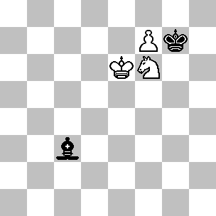
174 +/=
Kalinin, 1974
Rus

4...Ab2 5.Re8! e il B. vince dopo 5...Ag7 6.Ch4! Ah6 7.Cf5, ovvero 5...Aa3 6.Cf4 Rg7 7.Cd5! Af8 8.Ce7! ) 5.Ch4+! Rg5 6.Cf5! Ab4+ 7.Cd6! e vince.

Finiamo con una delle 60 posizioni di ZR esistenti nel finale Cavallo + Pedone c7 contro Alfiere.

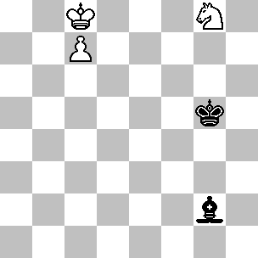
175 =/-
Tematico

(175): Dapprima supponiamo che sia il N. a muovere per primo. Se egli sposta il suo Re in qualsiasi casa ad eccezione di g6 oppure f5, il B. vince con 2.Cf6, seguita da 3.Rd8 Ab7 4.Cd7 eppoi 5.Cc5. Ecco altre possibili mosse:
1) 1...Rg6 ( 1...Rf5 2.Rb8 ) 2.Rd7! ( minacciando 3.Re7 Ah3 4.Cf6 Ac8 5.Cd7, seguita da Rd8 e Cc5 ) 2…Rf7 ( 2...Ab7 3.Ce7+! Rf7 4.Cc6 Rf6 5.Ca5 Aa6 6.Cb3 Ac4 7.Rd8 Ae6 8.Cc5 ) 3.Ch6+ Rg6 4.Re7 Ah3 ( oppure 4...Ab7 5.Cf7! Aa6 6.Ce5+! Rf5 7.Cd3 ) 5.Cf7 Rg7 6.Ce5 Ac8 7.Rd8 Aa6 8.Cd7 e vince.

2) 1...Ae4 ( 1...Ad5 perde allo stesso modo ) 2.Ce7 ( minacciando Rb8 e guadagnando così un tempo di vitale importanza ) 2...Af3 3.Rd8 Ab7 4.Cc6, proseguendo poi con la manovra Ca5-b3-c5.
3) 1...Af3 2.Rd7! Rf4 ( di gran lunga la miglior difesa ) e adesso:
3a) 3.Cf6? 3...Ab7! 4.Ce8 Re5! 5.Cd6 Ag2! pattando, ma non 5...Af3? ( e neppure 5...Aa6 6.Rc6! ) 6.Rd8 Ag4 7.Cc4+ e adesso dato che ...Rd5 non è possibile, il N. non riesce a impedire la manovra Cb6-d7.
3b) 3.Ce7? Ag4+ 4.Rd8 Re5 patta facilmente.
3c) 3.Ch6! Ab7 ( se 3...Ag2 4.Cf7, il B. vince dopo 4...Af1 5.Re6 Ag2 6.Rf6 Ah3 7.Cd6 oppure 4...Ah3+ 5.Re7 Ag4 6.Rf6 ) 4.Cf7! ( minacciando 5.Cd8 Aa6 6.Ce6+ eppoi 7.Cc5 ) 4...Ag2 ( 4...Aa6 5.Cd6 Af1 6.Cc4 Ag2 7.Rd8 Ab7 8.Ca5 è perdente per il N. ) 5.Re7 Ah3 ( 5...Ab7 6.Cd8 Ac8 7.Ce6+ Re5 8.Cc5! ) 6.Rf6 Re3 7.Cd6! Rf4 8.Cc4 Ac8 9.Cb6 Ab7 10.Cd7 Re3 11.Cc5 Ac8 12.Re7 e vince.

Con la mossa al B, dopo 1.Rd7 ( 1.Rd8 incontra la risposta 1...Ab7! mentre 1.Ce7 Rf6! è patta dopo 2.Rd8 Ab7, oppure 2.Rd7 Re5 ) 1...Rf4! 2.Cf6 ( 2.Ce7 Re5, 2.Re7 Ab7! e 2.Ch6 Ah3+ 3.Rd6 Re4 non sono migliori; nell'ultima variante, il N. è in grado di occupare la diagonale h3-c8 senza perdere tempo ) 2...Ab7! 3.Rd6 Re3 4.Cd7 Rd4, il Re nero è sufficientemente attivo per garantire la patta.

Adesso spostiamo la nostra attenzione sul finale Cavallo + Pedone c6 contro Alfiere. In questo caso Averbach definisce alla perfezione le zone di patta; il computer ha verificato tutte le sue analisi. In ognuno dei quattro casi i principi generali che governano la posizione sono ben delineati.

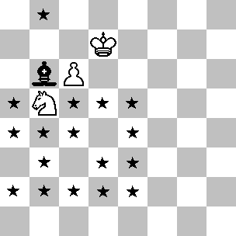
176
Averbach, 1958

(176): Questo è il caso più favorevole per il B, in quanto l’alfiere nero si trova sulla diagonale più corta e i pezzi bianchi sono ben sistemati; anche in questo caso però la zona di patta è piuttosto estesa. Il principio fondamentale verte sul fatto che il B. minaccia la manovra Cd6-c4, in modo da allontanare l’alfiere dalla diagonale. Il N. è in grado di contrastare questa manovra se il proprio Re si trova a non più di due case di distanza da c4 – ecco così spiegata gran parte della zona di patta. Quindi non ci rimane che esaminare due situazioni particolari:

Re nero in a8: Il B. vince con 1.Rc8! Ac5 ( oppure 1...Aa5 2.Cd6 Ra7 3.Cc4 Ae1 4.Rd7 Ag3 5.Cd6! ) 2.Rc7 Ag1 3.Cd6 Aa7 ( 3...Af2 4.Rd7 Ab6 5.Cc4 ) 4.Rd7 Ab8 5.Cb5 Ah2 6.Cd6, seguita da c7.
Re nero in b8: In questo caso il B. non è in grado di allontanare l’alfiere dalla diagonale a5-d8, per esempio 1.Cd6 Aa5! 2.Cc4 Ac7.

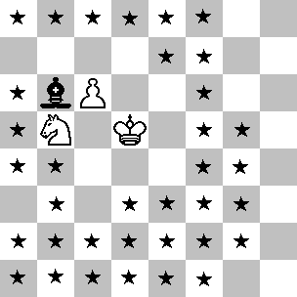
177
Averbach, 1958

(177): La zona di patta si estende ulteriormente se spostiamo il Re bianco nella meno attiva casa d5; infatti il Re nero può trovarsi ovunque, se si eccettua il margine destro della scacchiera. Per vincere, il B. deve trovare il tempo necessario per giocare Rd6 e Ca3-c4; questa manovra forzerebbe …Ac8 e in tal caso Rd7 allontanerebbe l’alfiere dalla diagonale. Di solito il N. è in grado di pattare se il proprio Re si trova a non più di tre case da c4, circostanza che gli permette di impedire la manovra appena descritta. Inoltre il N. può pattare anche quando il Re si trova a non più di quattro case da c6. Consideriamo le seguenti case: g2, g1, g6 e g5:
Re nero in g2: Il N. patta dopo 1.Rd6 Rf3! 2.Ca3 Re4 ( anche 2...Ag1 3.Rd7 Ah2 4.Cb5 Ab8 conduce alla patta ) 3.Cc4 Ad8! 4.Rd7 Rd5!
Re nero in g1: Con il Re in g1 nessuna condizione necessaria per pattare viene soddisfatta, così il N. perde dopo 1.Rd6! Rf2 2.Ca3! Ae3 3.Cc4! Af4+ 4.Ce5!
Re nero in g6: Il B. vince con 1.Re6! Rg5 2.Rd7! seguita dalla manovra Cd6-c4.
Re nero in g5: Il Re nero può aggirare l’ostacolo e pattare dopo 1.Re6 Rf4! 2.Ca3 Re4!
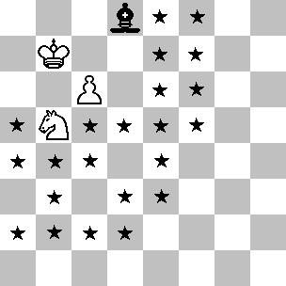
178
Averbach, 1958

(178): Con il Re in b7, il B. migliora leggermente la sua posizione. Esiste una minaccia diretta ( Cd4-e6, seguita da Ra6 ), ma in aggiunta il B. dispone di un piano alternativo che prevede Cd6, seguita dalla manovra Rc8-d7 eppoi Cc4. Consideriamo le seguenti case per il Re nero: g6, f5, f4, e2, d2.

Re nero in g6: Il B. vince con 1.Rc8! ( ma non 1.Cd6? Rf6! 2.Rc8 Re7! 3.Cf5+ Re8! ) 1...Aa5 2.Rd7 Rf6 3.Ca3 seguita da Cc4.
Re nero in f5: La posizione è patta perché il Nero fa in tempo ad impedire Cc4 dopo 1.Rc8 Aa5 2.Rd7 ( 2.Cd6+ Re6! ) 2...Re5 3.Cd6 Rd5.
Re nero in f4: Adesso il Re è troppo distante da e6, così il B. vince dopo 1.Rc8 Aa5 2.Cd6 Ab6 ( 2...Re5 3.Cc4+ ) 3.Rd7 seguita ancora da Cc4. Il B. vince allo stesso modo se il Re nero parte dalla casa e3.
Re nero in e2: Il B. vince seguendo l’altro piano a sua disposizione: 1.Cd4+! Rd3 2.Ce6!, seguita da Ra6.
Re nero in d2: In questo caso il N. può difendere l’alfiere trasferendo il re in b4: 1.Cd4 Rc3 2.Ce6 Aa5 3.Ra6 Rb4 e patta.

(179): Nell’ultima delle quattro posizioni di Averbach l’alfiere si trova sulla diagonale più lunga, circostanza indubbiamente favorevole al N. Il B, se ha la mossa, può vincere solo se il Re nero si trova vicino al margine destro della scacchiera o se parte dalla sfavorevole casa a8. Il piano del B. prevede 1.Cc7, seguita da 2.Rc8 Aa7 3.Cb5 Ab6 eppoi Rd7 e Ca3-c4 oppure Rb7 e Cd4-e6. Questo piano è talmente lento che il Re nero deve trovarsi in una posizione davvero pessima affinché possa avere successo. Consideriamo le seguenti case per il Re nero: a8, f7, g6, g3, f2, f1.
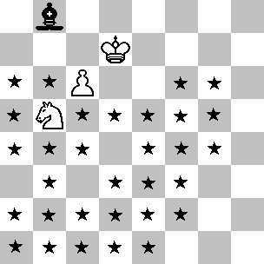
179
Averbach, 1958

Re nero in a8: Il B. vince con 1.Re7, ponendo il N. in zugzwang; il pedone promuove dopo 1...Ah2 2.Cd6 Rb8 3.Rd7!
Re nero in f7: Il B. può sfruttare la cattiva posizione del Re nero con 1.Cc7! Aa7 ( 1...Rg8 2.Rc8 Aa7 3.Cb5 Ab6 4.Rd7 Rf7 5.Cd6+ Rf6 6.Cc4 e 1...Rf6 2.Rc8! Aa7 3.Cd5+ Re6 4.c7 sono entrambe perdenti per il N. ) 2.Ca6 Ab6 3.Cb4 Aa5 4.Cd5 vincendo.
Re nero in g6: E' sorprendente che il Re nero risulti sistemato meglio in g6 piuttosto che in f7, ma in questo caso 1.Cc7 Rf5! ( il N. è in grado di raggiungere il centro senza passare da f6, casa vulnerabile ad uno scacco ) 2.Rc8 Aa7! 3.Cb5 Ab6! 4.Rd7 ( 4.Rb7 Aa5 ) 4...Re5 5.Cd6 Rd5 è patta, in quanto il N. è in grado di impedire Cc4.
Re nero in g3: 1.Cc7 Rf3 2.Rc8! Aa7 3.Cb5 Ab6 4.Cd6 Re2 ( oppure 4...Rf4 5.Rd7 ) 5.Cc4 Ag1 6.Rd7 e il pedone promuove.
Re nero in f2: 1.Cc7 Aa7! ( e non 1...Re3? 2.Rc8! Aa7 3.Cd5+ Rd4 4.c7, vincendo come nella variante col Re in g3 e neppure 1...Rf3? 2.Rc8! Aa7 3.Cb5 Ab6 4.Cd6 ) e adesso:
1) 2.Cd5 e 2.Ce8 incontrano entrambe la risposta 2…Ab8!
2) 2.Rc8 Ad4! ( l'alfiere deve essere pronto a trasferirsi sulla diagonale b8-h2, ma 2...Ac5? 3.Cb5 Ab6 4.Cd6 seguita da Cc4 è vincente per il B, come pure 2...Ae3? 3.Ce6! Ab6 4.Rb7 Aa5 5.Ra6 ) 3.Cb5 Ae5! 4.Rd7 Ab8! e il B. non riesce a spingere il pedone.
3) 2.Ca6 Ab6! 3.Cc5 Re3! ( il Re nero dista una casa in meno da c4 ) 4.Ca4 Aa5! 5.Cb2 Rd4! e il N. arriva giusto in tempo.
Re nero in f1: Il B. vince perché dopo 1.Cc7! Aa7 2.Ca6 Ab6 3.Cc5! Re2 4.Ca4! Aa5 5.Cb2! il Re nero non può raggiungere la casa d3.
Adesso che abbiamo gettato le fondamenta possiamo districarci fra composizioni corrette e meno corrette.

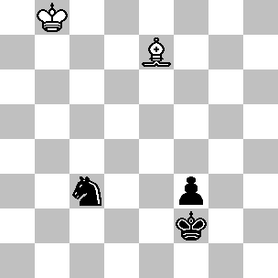
180 =/+
Chéron, 1952
La fin de Partie

(180): Lo studio di Chéron è insidioso, ma gran parte del lavoro lo abbiamo già fatto risolvendo il diagramma precedente: 1.Ac5+! ( il N. vince dopo 1.Rc8? Ce4 2.Ad8 Cd6+! 3.Rd7 Cf5! 4.Ab6+ Ce3! 5.Ad8 Re2 6.Ah4 Cf5! oppure 1.Rb7? Cd5 2.Ac5+ Ce3! ) 1...Re2 e adesso sappiamo dal diagramma precedente che nella posizione Ag1 contro Cf2 il B. deve avere in Re in c7 per garantirsi la patta. Tuttavia l'immediata 2.Rc7? non è possibile a causa di 2...Cd5+, mentre 2.Rb7? Cd1! 3.Ag1 Cf2 come pure 2.Rc8? Cd1! 3.Ag1 Cf2 perdono perché il Re bianco viene a trovarsi fuori dalla zona di patta. Ne consegue che il B. deve prima giocare 2.Ag1! e dopo 2...Cd1 3.Rc7! Cf2 egli patta esattamente come nel precedente diagramma con il Re nero in f2: 4.Ah2! Rf1 5.Ae5! Cg4 6.Ad4 Re2 7.Ag1 Cf2 8.Ah2.

Anche Kosek ha prodotto alcune interessanti posizioni con il pedone in c6

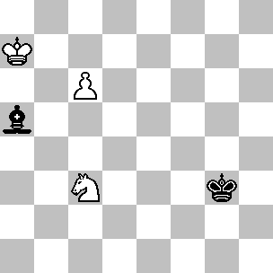
181 +/=
Kosek
(181): 1.Rb7! ( minacciando 2.Ca4 Ad8 3.Cc5, seguita da Ce6 e Ra6, così il N. deve rientrare con il Re ) e adesso:
1) 1...Rf3 ( 1...Rf4 2.Cd5+ eppoi 3.Cb6 ) 2.Ca4! Ad8 3.Cc5! Aa5 4.Cd7 Ad8 5.Rc8 Aa5 6.Ce5+ Re4 7.Cc4! Ae1 8.Rd7! e vince.
2) 1...Ad8 2.Ce4+ Rf4 3.Cd6 Aa5 4.Cc4 Ad8 5.Rc8 e l'alfiere deve allontanarsi.
3) 1...Rg4 2.Cd5! Ad8 3.Rc8! Ah4 ( 3...Aa5 4.Ce3+ Rf3 5.Cc4! Ae1 6.Rd7 ) 4.Ce3+! Rf3 ( 4...Rg5 5.Cf1! Ae1 6.Rd7 Aa5 7.Ce3 seguita da Cc4 ) 5.Cf5! ( il B. deve prevenire ...Ag3 ) 5...Ae1 6.Rd7 Aa5 7.Cd6 Rf4 8.Cc4 e l'alfiere viene neutralizzato.

Lo studio seguente è la miglior produzione realizzata per il finale Cavallo + Pedone c6 contro Alfiere prima dell’avvento del computer.

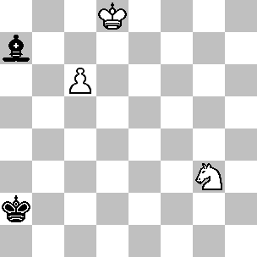
182 +/=
Prokop, 1952
1° Premio Bulletin Ouvrier des Echecs

(182): L’intero studio è basato sulla battaglia intrapresa dal B. per prevenire che l’alfiere nero raggiunga la diagonale b8-h2: 1.Rc7! ( sembra strano bloccare il pedone, ma bisogna impedire ...Ab8 e 1.Rc8 permette 1...Ad4, seguita da ...Ae5 ) e adesso:
1) 1...Ae3 2.Ce2! Ac5 ( il N. incontra già delle difficoltà nello sfuggire all'influenza del cavallo bianco ) 3.Cc1+! Rb1 ( 3...Ra3 4.Cd3! Ag1 5.Ce5! Ad4 6.Cc4+ Rb4 7.Rb7 è simile ) 4.Cd3! Ag1 ( forzata ) 5.Ce5 Ad4 6.Cc4 ( la terza dominazione del cavallo ) 6...Af2 7.Rd7 Ag3 8.Cd6! e vince.
2) 1...Ad4 2.Ce4! Rb3 3.Cd6! Ac5 ( 3...Ac3 4.Rb6 Ra4 5.Cc4! ) 4.Cc8! ( una mossa davvero sorprendente; non contento di aver bloccato il pedone con Rc7, il B. ostruisce ulteriormente la strada, ma è proprio questa la mossa che forza una rapida avanzata del pedone ) 4...Af2 ( la minaccia era 5.Rb7 Ag1 6.c7 Ah2 7.Cd6 e 4...Ab4 perde dopo 5.Rb7 Ae1 6.c7! Ag3 7.Cd6! ) 5.Rd7! Ae1 6.c7! Aa5 7.Cb6 e vince.

La prossima posizione è completamente diversa.

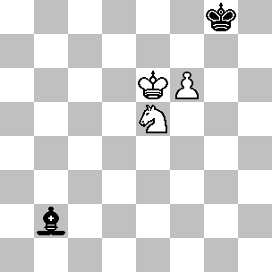
183 =/=
Kling e Horwitz, 1851
Chess studies and endgames

(183): Kling e Horwitz credevano che il B. potesse vincere in questa posizione proseguendo con 1.Re7 Rh7 ( 1...Aa3+? effettivamente perde dopo 2.Re8! Af8 3.f7+ Rg7 4.Cg6 Ad6 5.Ce7! ) 2.f7 Aa3+? 3.Re8! Rg7 4.Cc4! Ab4 ( oppure 4...Ac5 5.Cb6 Rg6 6.Cd5 Rf5 7.Ce7+! ) 5.Ce3 Aa3 6.Cd5 Af8 7.Ce7 e vince. Comunque Bianchetti ha dimostrato che il N. può pattare trasferendo l'alfiere sulla diagonale f8-h6: 2...Ac1! 3.Re8 Ah6! 4.Cc6 Rg6! 5.Ce7+ Rg5! 6.Cg8 Ag7!, con una chiara patta.

E’ da segnalare un’interessante possibilità tattica. Nella prossima posizione il B. vince grazie ad una promozione minore.

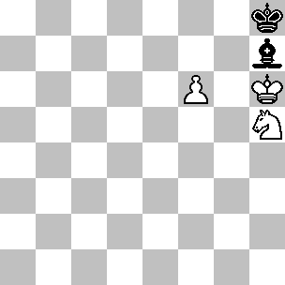
184 +/=
Gurvich, 1929 ( fine di uno studio )
3ª HM, Shakhmaty
(184): Qui il B. vince con 1.f7! Ag8 2.f8A! Ac4 3.Cf6, seguita da Ag7 matto. Bisogna dire che questo tatticismo funziona solo perché il cavallo bianco è in una posizione favorevole; se partisse ad esempio dalla casa d8 ( Sackmann, 1912 ), la posizione sarebbe patta dopo 1.f7 Ag8!

Il prossimo ZR, scelto fra i 57 presenti nel finale Cavallo + Pedone c6 contro Alfiere, è piuttosto sconcertante.

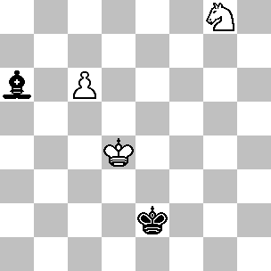
185 =/-
Tematico

(185): Ci sono due punti importanti da ricordare. Innanzitutto questo diagramma dipende fondamentalmente dallo ZR visto nel diagramma 172. In secondo luogo, non sempre la spinta c6-c7 risulta buona, in quanto il B. intende dominare l'alfiere nero sulla diagonale c8-h3 e quindi è utile che il pedone controlli la casa d7.
Supponiamo che sia il N. a muovere per primo:
1) 1...Rd2 ( adesso il Re nero risulta vulnerabile ad un futuro scacco di cavallo ) 2.c7 Ac8 3.Ce7! Ad7 4.Cd5! ( e non 4.Rd5? Rd3! 5.Rd6 Ah3 6.Cd5 Ac8! 7.Cb6 Ab7 8.Ca4 Rc4 9.Cc5 Ac8! ) 4...Ac8 5.Cb6 Ab7 6.Cc4+ ( ecco che il B. guadagna un tempo ) 6...Rc2 7.Cd6! Aa6 8.Rc5 e vince.

2) 1...Ab5 2.c7! Ad7 3.Ce7! è lo ZR del diagramma 172.
3) 1...Rf3 2.c7 Ac8 ( 2...Rf4 3.Ce7! Rg5 4.Rc5 Rf6 5.Rb6! e vince ) 3.Ce7 Ad7 ( 3...Ah3 4.Re5, minacciando Cf5 e vincendo dopo 4...Ad7 5.Rd6 ) 4.Re5 Re2 5.Rd6 Ah3 6.Cd5 Ac8 7.Cb6 Ab7 8.Ca4 Re3 9.Cc5 Ac8 10.Re7 e vince.
4) 1...Ad3 e adesso:
4a) 2.c7? Ab5! 3.Ce7 Ad7! raggiungendo lo ZR del diagramma 172 con la mossa al B.
4b) 2.Ce7? Ab5! 3.c7 Ad7! è identica.
4c) 2.Rd5? Ab5! 3.c7 Ad7! 4.Rd6 Ah3 5.Cf6 Ac8! 6.Cd5 Rd3! 7.Cb6 Ab7 e patta.
4d) 2.Rc5! conduce ad ulteriori suddivisioni:
4d2) 2...Rf3 3.c7 Af5 4.Rd6 Ah3 5.Re5! e non c'è difesa contro la minaccia 6.Ce7 Ad7 7.Rd6, vincendo come nella variante 3.
4d3) 2...Ae4 3.c7! Af5 4.Ce7! Ah3 5.Cd5! Ac8 6.Rd4! è uno ZR; il B. vince come nella variante 1 del diagramma 171.
4d4) 2...Af5 3.Ce7 Ah3 4.Rd6 ( 4.c7? Rd3 ) 4...Rf3 ( la minaccia era Re5 eppoi Cf5; dato che d7 non è accessibile, il N. non ha alcuna buona casa per il proprio alfiere ) 5.Re5 Rg4 ( eliminando le minacce immediate, ma adesso il Re nero è sistemato male e il B. può spingere il pedone ) 6.c7 Rg5 7.Cd5! Ac8 8.Cb6 Ab7 9.Re6 Rf4 10.Ca4 Ac8+ 11.Re7! e vince.; C4) 4d1) 2...Re3 3.Ce7! Af1 4.Cf5+! Rf4 5.c7! Aa6 6.Cd6! e vince.
Con la mossa al B. si possono raggiungere una varietà di ZR, ma sempre con la mossa al primo giocatore. Tre linee illustrative sono 1.Ce7 Ab5! 2.c7 Ad7!, 1.Cf6 Ab5! 2.c7 Aa6! E infine 1.c7 Ac8! 2.Ce7 Ad7!

Se il pedone è ancora più arretrato viene a trovarsi nella zona di patta di Averbach ( vedi diagrammi 111 e 112 ), quindi le possibilità di vittoria sono legate a circostanze molto favorevoli. Nonostante vi siano pochi esempi, sia pratici che teorici, esistono posizioni davvero interessanti. La prossima, per esempio, è uno ZR con il pedone in c5 ( ce ne sono 20 in tutto ).

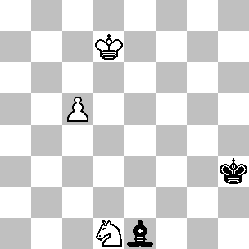
186 =/-
Tematico

(186): Con la mossa al N, il B. non deve affrettarsi a spingere il pedone in c6, in quanto egli necessita che il cavallo sia protetto quando arriva in d6. Le alternative sono:
1) 1...Rh4 2.Ce3! ( adesso il N. non può giocare ...Ag3 ) 2...Rg5 3.Cc4! ( e non 3.c6? Ag3 4.Cc4 Ab8! e adesso il B. vorrebbe proseguire con Rc8, seguita da Cd6, ma il suo pedone è avanzato troppo presto ) 3...Ag3 4.Cd6 vincendo facilmente.
2) 1...Rh2 2.Ce3 e ancora una volta ...Ag3 non è possibile.
3) 1...Ag3 2.Cc3! ( per il seguito 2.Ce3? Af2! vedi più avanti ) 2...Af2 ( la variante chiave è 2...Rg4 3.Ce4 Ab8 4.Rc8! Af4 5.Cd6 Ag3 6.Rd7 Af2 7.c6! Ab6 8.Cc4 e vince ) 3.c6! Ag3 ( il N. ha forzato il pedone ad avanzare, ma il prezzo da pagare risulta essere troppo alto ) 4.Cb5 ( 4.Ce4? Ab8! 5.Rc8 Ah2 e patta ) 4...Ab8 5.Cc7 Rg4 6.Rc8! Aa7 7.Cb5 Ab6 8.Cd6 Rf4 9.Cc4 e vince.

Non deve quindi sorprendere che questo delicato meccanismo s’inceppa nel momento in cui è il B. a muovere per primo. Dopo 1.Ce3 ( 1.Cb2 Af2! 2.c6 Ag3! è identica, mentre dopo 1.c6 Ag3! al B. manca un tempo ) 1…Af2! 2.c6 Ag3! 3.Cc4 Ab8! 4.Cd6 Rg4 5.Cb5 Rf5 6.Cc7 Re5, il Re nero è troppo veloce per nutrire qualche speranza.

Ecco un esempio pratico con il pedone sistemato sulla quarta traversa.

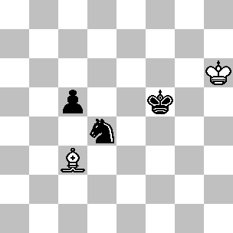
187 =/=
O’Cinneide-Cools
Coppa Europa per club, 1993

(187): La strada verso la promozione è lunga, quindi il B. non dovrebbe faticare più di tanto per raggiungere la patta. La partita proseguì con 1...Re4 2.Rg5 Rd3 3.Aa5 ( 3.Aa1 era più sicura, mantenendo l'alfiere sulla grande diagonale ) 3...Cb3 4.Ad8 c4 5.Ae7? ( il B. è entrato in un campo minato e adesso commette l'errore decisivo 5.Af6! Cd4 6.Rf4 c3 7.Ae7 c2 8.Aa3 avrebbe garantito la patta ) 5...c3! 6.Rf5 c2 7.Aa3 Cd2 8.Ac1 ( oppure 8.Re6 Cc4 9.Ac1 Re2 ) 8...Re2 0-1
Esistono 8 ZR nel finale Cavallo + Pedone c4 contro Alfiere, 5 nel finale con il pedone c3 e 7 nel finale con il pedone in c2. Di tutti questi solo due sono davvero interessanti; eccone di seguito uno.

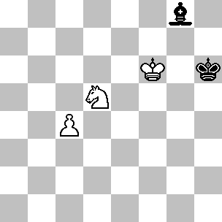
188 =/-
Tematico

(188): E’ evidente che con la mossa il B. non può vincere. Dopo 1.Re5 ( oppure 1.Re7 Rg7 2.Rd6 Af7 ) 1…Af7! 2.c5 Ae8! il N. blocca il pedone all’interno della zona di patta di Averbach. Con la mossa al N. può invece seguire:
1) 1...Ah7 2.c5! Ae4 3.Re6! ( 3.Re5? Ag2 4.c6 Rg7! 5.c7 Ah3! 6.Rd6 Rf7 7.Cb6 Re8! e patta ) 3...Rg5 4.c6 Ad3 ( anche 4...Af5+ 5.Re7 Ah3 6.c7 vince ) 5.c7 Aa6 6.Rd7 Rf5 7.Cb4! Ab7 8.Cd3! seguita da Cc5.
2) 1...Rh7 ( 1...Rh5 2.Rg7 ) 2.Re5! Rg7 3.c5! Af7 4.c6! Ah5 5.Ce3, rendendo difficile all'alfiere raggiungere la diagonale c8-h3; 5.c7? Ag4! conduce alla patta ) 5...Af3 ( 5...Ae8 6.c7! Ad7 7.Rd6! Ah3 8.Re7! ) 6.c7! Ab7 7.Re6! Rf8 8.Rd7! Rf7 9.Cc4 Rf6 10.Ca5 Aa6 11.Cb3 e vince.

Finiamo con la vittoria che richiede più mosse nel finale Cavallo + Pedone ‘c’ contro Alfiere.

(189): Se non altro la prima mossa è facile da trovare; il B. vince con 1.c7! e adesso:
1) 1...Ab7 2.Re2 Rg2 3.Re3 Ac8 ( 3...Rg3 4.Cf7! Ac8 5.Cd6 Ad7 6.Ce4+ Rg2 7.Rf4 Ac8 8.Cc5 Rf2 9.Re5 Re3 10.Rd5! Rf4 11.Rd6!, puntando verso d8 ) 4.Cg6 ( anche 4.Cf7 vince, sebbene più lentamente ) 4...Rf1 ( 4...Rg3 5.Ce7 Ad7 6.Re4 Rf2 7.Rd5, con facile vittoria ) 5.Ce7 Ad7 6.Re4 Re2 ( oppure 6...Rf2 7.Rd5 e il Re nero è troppo lontano ) 7.Rd4, raggiungendo lo ZR del diagramma 172.
2) 1...Af3+ ( il N. può opporre maggiore resistenza se trasferisce l'alfiere sull'altra diagonale ) con due possibilità:
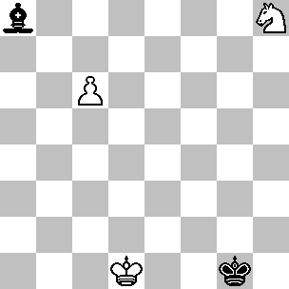
189 +/=
Tematico

2a) 2.Rd2? Ag4! 3.Re3 ( 3.Cf7 Rf2! non è migliore ) 3...Rf1! 4.Cg6 Re1! 5.Ce7 Ad7 6.Rd4 ( 6.Re4 Rd2! 7.Rd5 Rd3! 8.Rd6 Ah3 9.Cd5 Ac8! ) 6...Re2! e cosi abbiamo raggiunto lo ZR del diagramma 172 con la mossa al B.
2b) 2.Re1! Ag4 3.Cf7 ( e non 3.Cg6 Rg2! 4.Ce5 Ac8 5.Re2 Rg3 6.Re3 Rh4! 7.Rf4 Rh5!, pattando ) 3...Rg2 ( oppure 3...Ac8 4.Re2 Rg2 5.Re3 e adesso sia 5...Rg3 6.Cd6 che 5...Rf1 6.Cd6 Ad7 7.Cc4 Ac8 8.Cb6 Ab7 9.Cd5 Ac8 10.Ce7 Ad7 11.Re4 rientrano nella variante 1 ) 4.Ch6! Ac8 ( la posizione dopo 4...Ae6 5.Re2! è più facile vincerla con la mossa al N. ) 5.Re2! Ae6 6.Cf7! Ac8 7.Cd6 ( come già visto alla nota dopo la terza mossa del N, il B. effettua questa tipica manovra per trasferire il cavallo in e7 con guadagno di tempo ) 7...Ad7 8.Cc4 ( minacciando Cb6 ) 8...Ac8 9.Cb6 Ab7 10.Cd5 ( minacciando Ce7 eppoi il trasferimento del Re in b6 ) 10...Ac8 11.Ce7 Ad7 12.Re3 Rf1 13.Re4 Re2 14.Rd4 ( ancora il diagramma 172; il resto viene dato per completezza ) 14...Ah3 15.Re5 Ad7 16.Rd6 Ah3 17.Cd5 Ac8 18.Cb6 Ab7 19.Cd7 Re3 20.Cc5 Ac8 21.Re7 Rd4 22.Rd8! Ah3 23.Cd7! e vince.

2.4: N+dP contro L

Le possibilità di vittoria del B. sono ancora più ridotte rispetto al finale col pedone ‘c’. In linea generale, per ottenere prospettive di vittoria il pedone deve trovarsi sulla sesta o settima traversa, ma anche in quest’ultimo caso esistono molte posizioni di patta. Il prossimo diagramma di Averbach illustra esattamente la zona di patta e quanto deve essere favorevole la posizione del B. per ottenere la vittoria.

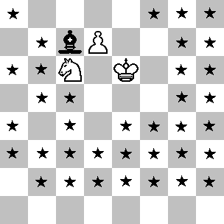
190
Averbach, 1958

(190): La corrispondente zona di patta per il pedone ‘c’ comprende appena 13 case ( diagramma 167 ). Qui la zona si è allargata a 36 case e comprende tutta la scacchiera, ad eccezione della prima traversa e della casa a2. L’alfiere nero si trova sulla diagonale più corta che conduce alla casa d8, ma anche in questa sfavorevole posizione l’unico modo per scacciarlo consiste nel trasferire il Re bianco in b7. Consideriamo le seguenti case per il Re nero: a2, c1, a3, b2, h2.

Re nero in a2: Se ha la mossa, il B. vince con 1.Rd5 Ra3 ( dopo 1...Rb3 2.Cd4+! Rb4 3.Ce6! Aa5 4.Rc6 oppure 1...Rb2 2.Rc4 il B. vince più facilmente ) 2.Rc4! ( ma non 2.Rc5? Ra4! e il B. cade in uno ZR; la posizione è patta dopo 3.Cd4 Ad8! 4.Ce6 Ah4 ) 2...Ra4 3.Rc5! e adesso il N. deve muovere in una posizione di ZR, concedendo così al Re bianco l'accesso alla casa b5: 3...Ra3 4.Rb5 Rb2 5.Ra6 Rc3 6.Rb7, vincendo.
Re nero in c1: Adesso 1.Rd5? non vince a causa di 1...Rd2! 2.Rc4 Re3! 3.Rb5 Re4! 4.Ra6 Rd5! 5.Rb7 Rd6! e il N. strappa la patta. Comunque il B. può vincere utilizzando un metodo differente: 1.Re7 Ab6 ( oppure 1...Rd2 2.Cd4 Re3 3.Ce6! e vince dopo 3...Ag3 4.Re8 Ah4 5.Cf8 Rd4 6.Cg6! ovvero 3...Aa5 4.Rd6! Ab4+ 5.Cc5! Aa5 6.Cb7 Ab6 7.Rc6 ) 2.Cd8 Ac5+ 3.Rf7 Af2 4.Cb7 Ah4 5.Re8 Rb2 6.Cd6 seguita da Cf5-e7.
Re nero in a3: Il N. patta dopo 1.Rd5 Ab6! ( ma non 1...Ra4? 2.Rc5!, vincendo come già visto ) 2.Cd4 Ad8! ( ancora una volta 2...Ra4? non va bene, questa volta a causa di 3.Ce6! Rb5 4.Rd6! ) e il B. non può compiere alcun progresso.
Re nero in b2: Questa posizione è patta in quanto nessun piano conduce alla vittoria 1.Re7 1...Rc3 2.Cd8 Rc4 3.Ce6 Aa5! 4.Rd6 Ab4+! 5.Rc6 ( il B. non può giocare Cc5 ) 5...Ae7! conduce ad una facile patta, mentre 1.Rd5 Rc3! 2.Rc5 Rd3! 3.Rb5 Re4! 4.Ra6 Rd5! 5.Rb7 Rd6! è patta come visto nell'analisi con il Re nero in c1.
Re nero in h2: Dopo 1.Re7 ( oppure 1.Rd5 Rg3 2.Rc5 Rf4 3.Rb5 Rf5 e il Re nero è troppo vicino ) 1...Rg3 2.Cd4 Rg4 3.Ce6 Aa5! 4.Rd6 Rf5! 5.Cc7 Ab4+!, il B. non ha accesso alla casa e6 e così 6...Ae7 non può essere impedita.

Ancora una volta è Halberstadt che ha prodotto le analisi più dettagliate per questo finale e ha trovato diverse posizioni di ZR. Le prossime quattro rappresentano un sunto del suo lavoro.

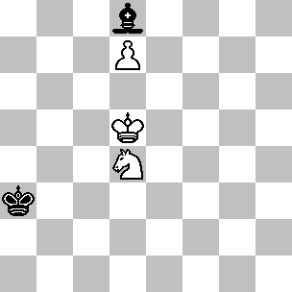
191 =/-
Halberstadt, 1954
Curiosités Tactiques

(191): Con la mossa al N, il B. vince con 1...Ra4 ( 1...Ah4 2.Cc6, 1...Ab6 2.Ce6 e 1...Rb2 2.Cc6 Ac7 3.Rc5 Rc3 4.Rb5, puntando verso b7, sono più semplici ) 2.Cc6! Ab6 ( 2...Ac7 3.Rc5! rientra ) 3.Rc4! ( è anche uno ZR ) 3...Ac7 ( non c'è altra mossa a disposizione ) 4.Rc5! ( un altro ZR, dopo il quale il N. deve concedere al Re bianco l'accesso in b5 ) 4...Rb3 5.Rb5 e il Re raggiunge b7.
Se il B. muove per primo 1.Cc6 ( 1.Rc5 Ah4 2.Cc6 Ra4! 3.Rd6 Rb5! 4.Ce7 Ag3+! 5.Re6 Ac7! è una patta semplice ) 1...Ab6! è la variante critica, raggiungendo subito una posizione di ZR. Con la mossa il B. patta, per esempio 2.Cd4 Ad8!, 2.Rd6 Ra4! 3.Cd4 Ad8! oppure 2.Rc4 Ra4! - quest'ultimo è uno degli ZR visti in precedenza, ma con la mossa al B.

Durante l’analisi di questa posizione ci siamo imbattuti in quattro zugzwang reciproci:
Z1) Rc5, Cc6 contro Ra4, Ac7
Z2) Rc4, Cc6 contro Ra4, Ab6
Z3) Rd5, Cc6 contro Ra3, Ab6
Z4) Rd5, Cd4 contro Ra3, Ad8

Si possono incontrare degli ZR anche quando il cavallo bianco parte dalla casa e6.
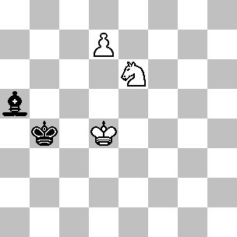
192 =/-
Halberstadt, 1954
Curiosités Tactiques

(192): Con la mossa al B, 1.Re5 ( oppure 1.Rd5 Rb5!, con uno ZR familiare ) 1…Rc4! ( naturalmente non va bene 1…Rc5? 2.Rd5! ) 2.Rd6 Ab4+! patta.

Adesso possiamo aggiungere due ZR alla lista precedente:
Z5) Rd4, Ce6 contro Rb4, Aa5
Z6) Rd5, Ce6 contro Rb5, Aa5

Halberstadt pubblicò le prossime due posizioni in coppia, vincendo così il primo premio in una gara di composizione di studi

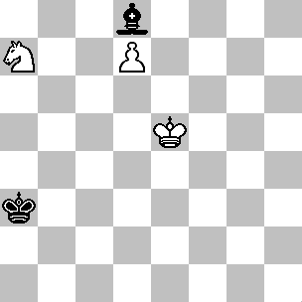
193 +/=
Halberstadt, 1936
1° Premio, La Stratégie

(193): Se ha la mossa il N. patta con 1...Ra4 2.Cc6 Ac7+ 3.Rd5 Rb5!, così supponiamo che sia il B. a muovere per primo. Egli può provare:
1) 1.Cc6? 1...Ac7+! 2.Rd4 ( 2.Rd5 Ab6! è Z3 ) 2...Rb3! 3.Rd5 Rc3! 4.Rc5 Rd3! 5.Rb5 Re4! 6.Ra6 Rd5!, pattando come nel diagramma 190.
2) 1.Rd6? Ra4! 2.Cc6 Ab6! e il Re bianco è troppo lontano da d4.
3) 1.Rd5! dà origine ad uno ZR. Le varianti 1...Ra4 2.Cc6! Ab6 ( 2...Ac7 3.Rc5 è Z1 ) 3.Rc4 ( Z2 ), 1...Ab6 2.Rc4 Ra4 3.Cc6! ( Z2 ) e 1...Rb3 2.Cc6! Ab6 3.Cd4+! Rb4 4.Ce6 Rb5 5.Rd6! sono tutte favorevoli al B. La miglior difesa per il N. è 1...Aa5, ma il B. vince comunque: 2.Cb5+! ( 2.Cc6? Ab6! è Z3 ) 2...Rb4 ( 2...Ra4 3.Cd4! Ad8 4.Cc6 rientra nella variante 1...Ra4, mentre 2...Rb3 3.Cd4+! Ra4 è la variante principale ) 3.Cd4! Ra4 ( oppure 3...Ab6 4.Ce6 Rb5 5.Rd6! ) 4.Cc6! Ab6 5.Rc4! e il N. si ritrova in Z2.

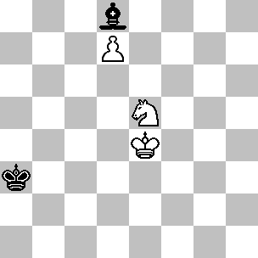
194 +/=
Halberstadt, 1936
1° Premio, La Stratégie

(194): Se ha la mossa, il N. patta facilmente con 1…Rb4 2.Rd5 ( 2.Cc6+ Rc5! ) 2…Rb5, così supponiamo che sia il B. a muovere per primo.
Esistono due possibilità:
1) 1.Rd5? Ac7! 2.Rc5 ( 2.Cc6 Ab6! è Z3 con mossa al B. ) 2...Rb3! 3.Rb5 ( dopo 3.Cc6 Ra4! abbiamo Z1, ma adesso 4.Cc6 è una minaccia reale ) 3...Ad8 4.Cc6 Ah4 5.Rc5 Ra4! 6.Rd6 Rb5! 7.Ce7 Ag3+! e il N. patta.
2) 1.Cc6! Ac7 ( dopo 1...Ab6 2.Rd5! si raggiunge Z3 ) 2.Cd4 e adesso:
2a) 2...Ad8 3.Rd5! è Z4.
2b) 2...Rb4 3.Ce6! Aa5 ( 3...Ab6 4.Rd5 Rb5 5.Rd6 ) 4.Rd4! è Z5.
2c) 2...Ra4 3.Ce6! Aa5 rientra nella variante 2d.
2d) 2...Aa5 3.Ce6 Ra4 ( 3...Rb4 4.Rd4! è Z5 ) 4.Re5! ( e non 4.Rd5? Rb5! e abbiamo Z6 con mossa al B. ) 4...Rb5 ( 4...Ac3+ 5.Cd4 Aa5 6.Rd5 Ad8 7.Cc6! e vince ) 5.Rd5! ( Z6 ) 5...Ab6 6.Rd6! e vince.

L’analisi sistematica di Halberstadt in queste posizioni è davvero impressionante e giustifica il primo premio assegnatogli.
Molte altre posizioni possono essere ricondotte ad uno degli zugzwang di Halberstadt

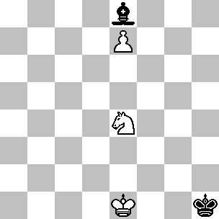
195 +/=
Kosek

(195): Con la mossa il B. vince dopo 1.Cf6! ( e non 1.Cd6? Ad7 2.Rf2 Rh2! 3.Rf3 Rh3 4.Rf4 Rh4 con facile patta ) 1...Ag6 ( dopo 1...Aa4 il Re bianco può guadagnare un tempo attaccando l'alfiere, quindi 2.Rd2 Rg2 3.Rc3 Rf3 4.Rb4 Ac6 5.Rc5 Aa4 6.Rd6! vince facilmente; 1...Af7 2.Rf2! Rh2 3.Rf3! Rh3 4.Rf4! Rh4 5.Rf5! è Z1 ) 2.Rf1! ( e non 2.Rf2? Rh2! 3.Rf3 Rh3! 4.Rf4 Rh4! che dà origine a Z2 con mossa al B. ) 2...Rh2 3.Rf2! Rh3 4.Rf3! Rh4 5.Rf4! e siamo in Z2 con mossa al N.
Con la mossa, il N. può pattare proseguendo con 1…Rg2 2.Re2 Rh3 3.Rf3 Rh4 4.Rf4 Rh5 5.Rf5 Ad7+.

Anche quando gli ZR non sono coinvolti il metodo vincente può richiedere estrema precisione.

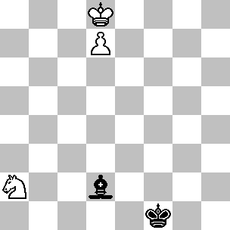
196 +/=
Tematico

(196): 1.Re7! ( dopo 1.Re8? Aa5! 2.Cc1 Rf2 3.Cb3 Ab6 4.Cd4 Re3 5.Ce6 Re4 il N. è in vantaggio di un tempo rispetto alla variante principale e patta facilmente; 1.Rc8? Ag5! non conduce da nessuna parte ) e adesso:
1) 1...Rg2 2.Cc3! Ag5+ 3.Re8! seguita da Cd5-e7 e vince.
2) 1...Af4 2.Cc3 Ac7 3.Cb5 Ab6 4.Cd6 Re2 5.Cb7! ( minacciando Rd6-c6 ) 5...Af2 6.Rf7 Ah4 ( oppure 6...Ab6 7.Re6 eppoi Rd6-c6 ) 7.Re8, seguita dal trasferimento del cavallo in e7.
3) 1...Aa5 2.Cc1! ( e non 2.Cc3? Rf2 ) e adesso:
3a) 2...Ab4+ 3.Re8 Aa5 4.Cb3 Ab6 5.Cd4 Rg2 6.Re7 Aa5 7.Rd6 Ad8 8.Rc5! ( un'idea efficace; l'immediata 8.Cc6 è una perdita di tempo, in vista di 8...Cb6 - infatti il B. può vincere solo ritirando nuovamente il cavallo in d4 ) 8...Ah4 ( altrimenti il B. gioca Cc6, incontrando ..Ac7 con la manovra Rb5-a6-b7 e ...Ah4 con Rd5-e6 eppoi Ce7 ) 9.Cc6 Rh3 10.Rd5, con Re6 e Ce7 a seguire.
3b) 2...Rf2 3.Cb3! Ab6 4.Cd4! ( con l'idea Ce6, seguita da Rd6 e Cc7 ) 4...Ac5+ ( 4...Re3 5.Ce6! Aa5 6.Rd6! ) 5.Re8 Ab6 6.Ce6! Aa5 7.Re7! ( questo piano funziona ancora ) 7...Ab4+ 8.Rd8 Ac3 9.Cc7 Rf3 10.Re8 Af6 11.Cd5! e vince.
Se ha la mossa, il N. patta con 1…Re2 2.Re7 Aa5! 3.Cc1+ Re3 4.Cb3 Ab6 e il cavallo non può raggiungere la casa d4.

Ancora una volta non posso esimermi dall’offrirvi una posizione di Halberstadt.

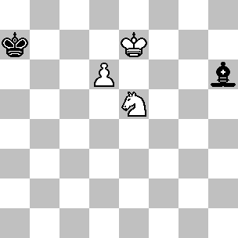
197 +/=
Halberstadt, 1939
Chess

(197): Con la mossa, il N. patta proseguendo con 1...Rb7 2.d7 Ad2, con l'idea ...Aa5. Se invece è il B. a muovere per primo, egli vince con 1.d7! ( dopo 1.Rf6? Ae3! 2.Cc4 Af4 3.d7 Ac7 il N. ha trasferito l'alfiere in una buona posizione difensiva e patta facilmente ) 1...Ae3 ( 1...Ag5+ 2.Re8! vince dopo Cg6-e7, mentre dopo 1...Ad2 2.Re8 il N. non può giocare ...Aa5 e perde allo stesso modo ) 2.Cc4! ( e non 2.Cc6+? Rb7 3.Cd4 Ad2! 4.Cb3 Ag5+ 5.Re8 Rc6! 6.Cd2 Rd5 7.Cf3 Af6!, seguita da ...Re6 e il N. è in salvo ) 2...Af4 3.Cd6! Ad2 ( 3...Ae3 4.Re8 vince in quanto l'alfiere non può spostarsi in b6 ) 4.Cb5+! Rb7 ( 4...Ra6 5.Cc7+ Rb7 6.Re8 Ag5 7.Cd5 eppoi 8.Ce7 ) 5.Cc3! ( una mossa spettacolare ) 5...Rc6 ( 5...Ag5+ 6.Re8! Rc6 7.Ce4! rientra ) 6.Re8! ( 6.Ce4? Aa5 ) 6...Ag5 7.Ce4! Ah4 8.Cg3! ( adesso il Re nero non arriva in tempo ) 8...Rd5 9.Cf5 e il cavallo raggiunge la casa e7.

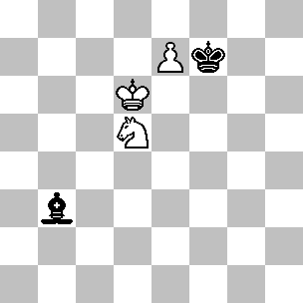
198 +/=
Norcia, 1923 ( versione )
2ª HM, L’Italia Scacchistica

(198): Con la mossa, il B. vince dopo 1.Cc3! ( si minaccia 2.Rd7; 1.Cb6? Re8 2.Cd7 Aa4! è solo patta ) 1...Re8 ( oppure 1...Ae6 2.Cb5! Ad5 3.Cd4! Re8 4.Cf5! ) 2.Ce4! Rf7 ( 2...Aa4 3.Re6! Ab3+ 4.Rf6! ) 3.Cc5! ( 3.Rd7? Rg7! 4.Cd6 Ad1 seguita da ...Ah5 patta, ma non 4...Aa4+? che perde dopo 5.Rd8! Rf6 6.Cb7 ) 3...Ac4 ( anche 3...Ad5 4.Rd7! Ac6+ 5.Rd8! Ae8 6.Cd7 è vincente per il B. ) 4.Rd7! Rf6 ( 4...Ab5+ 5.Rd8! e 4...Rg7 5.Ce6+! Rf6 6.Rd8! Ab5 7.Cc5 sono entrambe vincenti ) 5.Ce4+! Rg7 6.Cd6! Ab3 7.Rd8 Aa4 8.Cc8 Rf6 9.Cb6! seguita da Cd7 e vince.
La versione originale di Norcia aveva il pedone in e6 e il Re nero in f8. La soluzione indicata dall’autore è 1.e7+ Rf7, ma il B. può vincere più rapidamente dopo 1.Rd7.

La prossima posizione, che dipende da uno ZR, conclude la sezione riguardante il pedone d7.

(199): Sia il cavallo che l’alfiere sono riluttanti ad abbandonare le attuali posizioni. La ragione risiede nel fatto che al B. piacerebbe che il cavallo e l’alfiere si trovassero da parti opposte rispetto al pedone, mentre il N. vorrebbe che si trovassero dalla stessa parte. Se non consideriamo per il momento la posizione del Re bianco, allora …Ae7 permette Cc6, seguita dal trasferimento del Re in e6 e del cavallo in e7, ma nel caso sia il B. a giocare per primo Cc6, allora il N. risponde con …Ac7 e in questa posizione il B. può vincere solo se
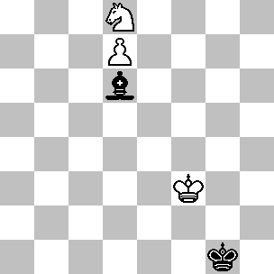
199 +/-
Tematico

trasferisce il Re in b7, una manovra che di solito risulta essere troppo lenta; quindi se ha la mossa, il N. non deve giocare né …Ac7 né …Ae7. Mosse quali …Ab8, …Af8, …Ab4, …Af4 oppure …Ah2 permettono l’immediata promozione del pedone, quindi non restano che …Ac5, …Ae5 e …Ag3. Le prime due non sono granché, dato che il B. può guadagnare due tempi attaccando l’alfiere – per esempio dopo …Ac5 il B. prosegue con Re4-d5, forzando …Ab6 ( cui può seguire Ce6 eppoi Rc6 ) oppure …Ae7 ( che incontra il seguito Re6 eppoi Ce7 ). Quindi la miglior mossa a disposizione del N. è …Ag3 e molte delle manovre ruotano attorno al fatto se il N. può giocare questa mossa con profitto.
Con la mossa, il B. vince come segue:
1.Re3!
Come spiegato in precedenza è sbagliato muovere il cavallo - per esempio 1.Cb7/e6? Ae7! oppure 1.Cc6? Ae7! Comunque la mossa più ovvia 1.Re4? non funziona perché 1...Rf2! lascia il B. in una posizione di ZR - per esempio 2.Rd5 ( 2.Rf5 Re3! 3.Re6 Ag3 e 2.Rd4 Ag3! 3.Rd5 Re3! non sono migliori ) 2...Ag3! ( 2...Ae7? 3.Cc6! Ah4 4.Re6 ) 3.Cc6 ( 3.Re6 non minaccia niente di particolare, quindi il N. può proseguire con 3...Re3 ) 3...Ac7! e il Re nero si trova nella zona di patta indicata da Averbach ( diagramma 190 ).
1... Rg2
Dopo 1...Rf1 il B. vince più facilmente: 2.Rd4 Rf2 ( oppure 2...Re2 3.Rd5! Ag3 4.Cc6 Ac7 e adesso il B. guadagna un tempo con il cavallo, vincendo dopo 5.Cd4+! Rd3 6.Ce6! Aa5 7.Rc6 ) 3.Re4 e lo ZR arriva con la mossa al N. ( vedi la prossima nota per le analisi dettagliate ).
2.Rd4!
Naturalmente non 2.Re4? Rf2!

2... Rh3
La difesa più tenace, ma è interessante far rilevare perché la posizione dopo 2...Rf2 ( 2...Rg3 3.Rd5! Ae7 4.Cc6! e vince ) 3.Re4! è in effetti uno zugzwang:
1) 3...Re2 ( questa mossa permette di guadagnare in seguito un tempo grazie ad uno scacco di cavallo ) 4.Rd5 Ag3 5.Cc6 Ac7 6.Cd4+! Rd3 7.Ce6! Aa5 8.Rc6 e vince.
2) 3...Rg2 ( peggiorando la posizione del Re ) 4.Rd5 Ag3 5.Cc6 Ac7 6.Rc5 Rf3 ( il N. deve rientrare in tutta fretta, altrimenti il B. vince sistemando il proprio Re in b7, ma adesso il Re si ritrova mal piazzato ) 7.Cd4+! Re4 8.Ce6! e vince.
3) 3...Ac5 ( anche questa mossa non funziona ) 4.Rd5 Ae7 5.Cc6! seguita da Re6 e Ce7.
4) 3...Ag3 4.Rf5! ( minacciando Ce6, così il N. deve perdere dei tempi con l'alfiere ) 4...Ad6 5.Rf6 ( si minaccia ancora Ce6 ) 5...Ac7 6.Re7 ( il B. ha guadagnato abbastanza tempo per garantirsi la vittoria ) 6...Re3 7.Ce6! Aa5 8.Rd6! Ab4+ 9.Cc5! Aa5 10.Cb7 e l'alfiere viene dominato.

3.Rd5!
Adesso questa mossa vince a causa della sfortunata posizione del Re nero in h3.
3... Ag3
4.Cf7! Ah4
Il B. vince facilmente dopo 4...Ac7 5.Rc6 Aa5 6.Cg5+ Rg4 7.Ce6! Rf5 8.Cc7!
5.Ce5!
Il B. intraprende una tipica manovra per guadagnare tempo. La minaccia è Cc6, seguita da Re6 e Ce7, quindi la replica del N. è forzata.
5... Ad8
6.Rc5
Adesso la minaccia è 7.Cc6 Ac7 8.Rb5, seguita da Ra6-b7.
6... Ae7+
Oppure 6...Ac7 7.Rb5 Ad8 8.Cc6 Ah4 9.Rc5!, preparando Rd6 eppoi Ce7.
7.Rb6 Ad8+
Dopo 7...Rg3 8.Cc6 Ag5 9.Rc5 il B. vince bloccando ancora la diagonale h4-d8.
8.Rb7 Rg3
Adesso il B. vince facilmente: 9.Cc6! Ah4 10.Rc7! Ag5 11.Rd6! Af4+ 12.Rc5 Ae3+ 13.Rc4 Ab6 ( oppure 13...Ag5 14.Rd5 ) 14.Rb5 Ac7 15.Ra6 seguita da Rb7.
Curiosamente il fatto di muovere per primo non aiuta il N. Dopo 1…Rf1 2.Re3! l’unica possibilità in più è 2…Re1, ma in questo caso il B. vince grazie a 3.Rd3! ( questa mossa è parte integrante del piano del B, che consiste nel giocare Cc6, forzando così …Ac7, eppoi trasferire il Re in b7; la manovra richiede una mossa in meno se il Re parte da d3 piuttosto che da e3, quindi il monarca ha imboccato la strada giusta, mentre il Re nero si ritrova ancora inchiodato sulla prima traversa; il N. patta dopo 3.Rd4? Rd2! 4.Rd5 Ag3! ). 3…Rd1 ( oppure 3…Rf2 4.Re4! come già visto nella nota dopo la seconda mossa del N.) 4.Cc6 Ac7 5.Rc4 e vince raggiungendo la casa b7. Altre prime mosse non sono migliori, per esempio 1…Rh2 2.Re4!

Esistono 59 posizioni di ZR nel finale Cavallo + Pedone d7 contro Alfiere.

Adesso prendiamo in considerazione il finale con il pedone in d6. In pratica questo è l’ultimo caso davvero interessante, in quanto con il pedone più arretrato la vittoria risulta possibile solo in casi particolari.

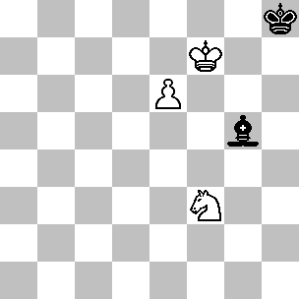
200 =/-
Tematico

(200): Questa è una curiosa posizione di ZR. Con la mossa, il N. perde dopo 1...Ad8 2.Ce5 ( un secondo ZR ) 2...Rh7 ( oppure 2...Ag5 3.Cg4, minacciando 4.Cf6 e rientrando nella variante principale dopo 3...Ad8 4.Cf6! ) 3.Cg4! ( ancora uno ZR ) 3...Rh8 4.Cf6! e il quarto ZR risulta fatale.
Con la mossa al B. la posizione è patta, dato che 1.Ce5 ( 1.Cxg5 è stallo ) 1…Rh7 2.Cg4 Ad8! 3.Cf6+ Rh6 non offre prospettive di vittoria.

Nel 1851, Kling e Horwitz pubblicarono una posizione quasi identica con il cavallo bianco in g1 e l’alfiere nero in h4. La soluzione proposta era 1.Cf3 Ad8, proseguendo poi come nell’esempio appena visto. Molti altri autori riprodussero questa posizione, ma nel 1952 Chéron dimostrò che è patta dopo 1.Cf3 Ag5! Naturalmente se si sposta l’alfiere da h4 a g5 la soluzione di Kling e Horwitz ritorna valida, ma quest’ultima versione enfatizza il punto essenziale – la posizione del diagramma è uno ZR.

Nelle prossime due posizioni la battaglia si concentra esclusivamente sulla promozione.

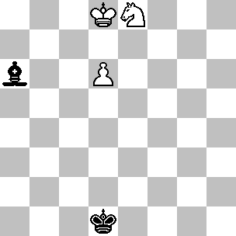
201 +/=
Mugnos, 1949
Revista Metropolitana

(201): Con la mossa, il N. patta facilmente dopo 1...Ab5.
Se muove per primo, il B. vince con 1.Cc7! Ab7 ( oppure 1...Ad3 2.Re7 Af5 3.Ce6! ) 2.Rd7! ( può apparire sorprendente questa mossa, ma il B. deve impedire che l'alfiere si sistemi lungo la diagonale a4-e8 ) e adesso:
1) 2...Af3 3.Ce6! Ae2 ( 3...Ad5 4.Cd4 ) 4.Rc6 e vince.
2) 2...Rd2 3.Ce6! Aa6 ( 3...Ad5 4.Cd4 Ag2 5.Re7 Ah3 6.Ce6! ) 4.Cd4 ( la casa chiave per il cavallo, da dove domina l'alfiere nero ) 4...Af1 5.Re7 Ah3 6.Ce6!, vincendo.
3) 2...Ae4 3.Ce6! Ac2 4.Cd4! Aa4+ 5.Cc6! Ac2 6.Re6! Ab3+ 7.Re7 e vince.
E’ necessario enfatizzare quanto sia inusuale questa vittoria. Sebbene si possa pensare che l’alfiere nero non sia ben piazzato - per esempio non controlla la casa d7 - in realtà il B. vince solo per una serie di circostanze favorevoli. Se il Re nero partisse dalla casa e1, egli potrebbe pattare dopo 1.Cc7 Ab7! 2.Rd7 Af3 3.Ce6 Ad1! 4.Cd4 Rd2 e l’alfiere è pronto per trasferirsi sull’altra diagonale. Rimettendo il Re in d1 e spostando l’alfiere in g6 e il cavallo in c8, il N. può pattare questa posizione – un riflesso del diagramma precedente – proseguendo con 1.Ce7 Ah5! ( traendo vantaggio dallo spazio in più a disposizione ) 2.Cf5 Ae2! 3.Cd4 Ag4! 4.Re7 Ac8!
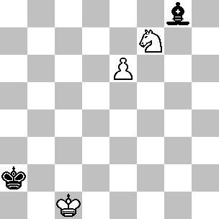
202 +/=
Szulc, 1942
5ª HM, Sach

(202): Solo i due Re si possono muovere, ma anche i loro movimenti sono limitati. Il B. non può spostare il proprio Re sulla diagonale b1-h7, altrimenti il N. potrebbe spostare l'alfiere con scacco mentre il N. non può permettere uno scacco di cavallo, seguito dalla spinta in e7. Se ha la mossa, il B. vince con 1.Rd2! ( non va bene 1.Rc2? Ah7+! 2.Rc3 Af5 3.e7 Ad7! e neppure 1.Rd1? Rb3 2.Rd2 Rb4 3.Re3 Rc5 4.Rf4 Rd5 5.Rf5 Ah7+! 6.Rf6 Ac2, con patta in entrambi i casi ) 1...Rb3 ( 1...Ah7 2.e7 ) 2.Re3! Rc3 ( 2...Rc4 3.Ce5+ ) 3.Rf4! Rd4 4.Rg5! Rd5 5.Rf6! Rc6 6.Ce5+ Rc7 7.e7 e vince.
Con la mossa, il N. patta dopo 1…Rb3 2.Rd2 Rb4 3.Re3 Rc5 4.Rf4 Rd5, come nell’analisi della mossa 1.Rd1? vista in precedenza.
La prossima posizione dipende da uno ZR.

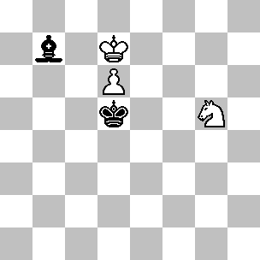
203 +/=
Dimentberg, 1949
( versione di Halberstadt, 1954 )
HM Speciale, Shakhmaty v SSSR

(203): Se ha la mossa, il N. patta con 1...Ac8+, dato che l'alfiere controlla la casa d7. Con la mossa, il B. vince grazie ad una triangolazione del Re: 1.Ce4! ( non va bene 1.Rc7? Ac8! e l'alfiere si sistema sulla diagonale c8-h3 ) 1...Aa8 ( 1...Ac6+ 2.Rc7! rende le cose più semplici, essendo questa una posizione di ZR; 1...Aa6 perde dopo 2.Rc7! Ab5 3.Cc3+! ) 2.Rc8! ( certamente non 2.Rc7? Ac6 e il B. è in zugzwang ) 2...Ac6 ( 2...Rc6 3.d7! Ab7+ 4.Rd8! ) 3.Rc7! e il N. non ha scampo.
Quando esiste una vittoria nel finale Cavallo + Pedone d6 contro Alfiere, generalmente la variante vincente non è molto complicata. Sorprende quindi che il compositore rumeno Dobrescu abbia commesso un errore nella posizione seguente.

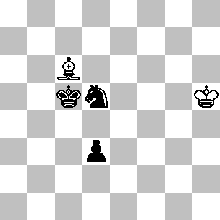
204 -/+
Dobrescu, 1979
5° Premio, Revista Romana de Sah, 1960

(204): La posizione era stata pensata come uno studio dove " Il B. muove e patta ", ma in realtà è il N. che vince. Seguirò la linea principale dell'autore: 1.Aa4 Cc3! 2.Ab3 ( 2.Ad7 d2! 3.Ag4 Rd4 ) 2...Rb4 ( si vince anche con questa mossa, ma era molto più semplice proseguire con 2...d2 3.Rg4 Rb4! 4.Ac2 Ra3! 5.Rf3 Rb2! e il B. non arriva in tempo ) 3.Ae6 d2! 4.Ag4 Rc4 ( e non 4...Rc5? 5.Rg5! Rd4 6.Rf4! Cd5+ 7.Rg3 ) 5.Ae6+ ( 5.Rg5 Rd3! e 5.Rh4 Rd4 6.Rg3 Re3! sono entrambe perdenti ) 5...Rd3? ( l'autore considera soltanto questa mossa, che ironicamente è l'unica fra quelle "giocabili" che non vince; la variante più semplice è 5...Cd5 6.Ag4 Cf6+ ) 6.Ab3! ( adesso la posizione è patta ) 6...Cd5 7.Ad1! ( e non 7.Aa4? Ce3! 8.Ab5+ Cc4 9.Aa4 Cb2 ) 7...Ce3 8.Af3 Cd5 9.Ad1! (9.Rh4? Cc3 10.Ah5 Ce2 11.Ag6+ Rc3! ) 9...Cc3 10.Ab3 e il N. non può compiere alcun progresso.
Lo studio seguente è anch’esso scorretto, tuttavia questa volta l’errore di Dobrescu è comprensibile, dato che la mossa vincente è paradossale.
(205): L'autore pensava che la posizione fosse patta anche con la mossa al N, ma si sbagliava. Seguiremo la variante principale da lui proposta: 1...d3! 2.Ad7 d2! 3.Ac6+ ( dopo 3.Aa4 Rd4 il N. vince con ...Rc3 eppoi ...Cc2 ) e adesso:
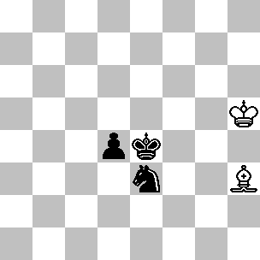
205 -/+
Dobrescu, 1982
Sachove Rumeni

1) 3...Rd3? ( anche 3...Cd5? 4.Aa4! conduce alla patta ) 4.Af3! ( 4.Ab5+? Cc4! ) 4...Cd5 e abbiamo la stessa patta vista nel diagramma precedente.
2) 3...Re5! ( una mossa "geometrica"; il N. deve mantenere la possibilità di raggiungere la casa b2 dopo Aa4, ma deve anche essere in grado di incontrare Af3 con ...Rf4 e ...Rg3 ) 4.Af3 ( 4.Aa4 Rd4!) 4...Rf4! 5.Ae2 Rg3! 6.Rg5 Rf2! 7.Ah5 Re1! 8.Rf4 Cd5+! ( altrimenti ...Cc3-e2 vince ) 9.Re4 Cf6+! e vince.
Con la mossa, il B. patta dopo 1.Ad7 d3 2.Rg5 d2 3.Aa4 Rd3 4.Rf4 Cc2 5.Ab5+ seguita da Ae2.

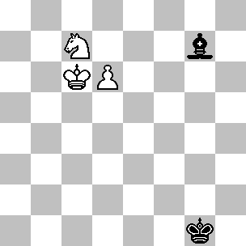
206 +/=
Tematico

(206): Il B. vince grazie ad una manovra affascinante: 1.Cd5! Ah6 2.Rd7! ( e non 2.d7? Ag5! 3.Rd6 Ad8! 4.Ce7 Rf2 5.Cc6 Ab6! 6.Rd5 Rf3 7.Rc4 Re4! 8.Rb5 Ac7! 9.Ra6 Rd5!, pattando ) 2...Ag5! ( 2...Ad2 3.Rd8! è una trasposizione, mentre 2...Af8 3.Ce7! e 2...Rf2 3.Rd8! Rf3 4.d7! Ad2 5.Ce7 Re4 6.Rc8! Aa5 7.Cc6! Ab6 8.Rb7! perde più velocemente ) 3.Re8! ( minacciando d7, seguita da Ce7 ) 3...Ad2 4.Rd8! ( una mossa sorprendente che blocca il pedone, ma il B. necessita di avere due possibilità: sia Re8, seguita da Ce7, che Rc8 eppoi Cc7 ) 4...Aa5+ ( 4...Rf2 5.d7! Rf3 6.Ce7 e vince come nella nota precedente; dopo altre mosse il B. vince spingendo in d7 ) 5.Cc7! Ad2 6.d7 Af4 7.Cd5 Ad2 8.Ce7 Rf2 9.Rc8 Aa5 10.Cd5 e vince.
Se il Re nero parte da f1 allora la posizione è patta, per esempio 1.Cd5 Ah6! 2.Rd7 Re2 3.Rd8 Rd3 4.d7 Ad2! 5.Ce7 Rc4 6.Rc8 Aa5! 7.Cc6 Ab6! 8.Rb7 Rc5 e il Re arriva in tempo.

Ci sono un totale di 31 ZR nel finale Cavallo + Pedone d6 contro Alfiere. Posizioni con il pedone più arretrato sono patte, ad eccezione di quelle dove l’alfiere non è in grado di fermare l’avanzata del pedone oppure dove esiste un immediato tatticismo risolutivo. Esistono 11 ZR nel finale Cavallo + Pedone d5 contro Alfiere, 6 nel finale con il Pedone in d4, 6 nel finale con il Pedone in d3 e 4 nel finale Cavallo + Pedone d2 contro Cavallo. Nessuno di questi è particolarmente interessante.

Terminiamo il capitolo con la vittoria che richiede più mosse nel finale Cavallo + Pedone ‘d’ contro Alfiere ( 20 mosse ).

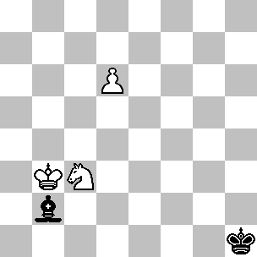
207 +/-
Tematico

(207): La mossa è al N. La variante principale prosegue con 1...Ac1 2.Ce4! Af4 ( 2...Ae3 3.d7 Ab6 4.Cg5 Ad8 è una trasposizione ) 3.d7! Ac7 4.Cg5 ( minacciando Ce6, con successivo trasferimento del Re in b5 ) 4...Ad8 5.Ce6! Ah4 ( l'alfiere deve allontanarsi il più possibile, dato che dopo 5...Af6 6.Rc4 Rg2 7.Cd4! Rg3 8.Cc6! Rf4 9.Rd5 Rf5 10.Rd6! l'araldo non può dare scacco sulla diagonale h2-b8; in questa variante 7...Ad8 non è migliore, in quanto perde dopo 8.Cc6 Ac7 9.Rb5 ) 6.Cd4 Rg2 ( 6...Ad8 7.Cc6 Ac7 8.Rc4 ) 7.Rc4! ( adesso non va bene 7.Cc6? Rf3 8.Rc4 Re4 9.Rc5 Rf5 10.Rd6 Ag3+!, pattando ) 7...Rh3 8.Cf3! Af6 9.Ce5! Ah4 ( 9...Rh4 10.Cc6! Rg5 11.Rd5! ) 10.Rc5 ( ancora una volta 10.Cc6? non va bene per 10...Rg4! 11.Rd5 Rf5! 12.Rd6 Ag3+!; la mossa del testo minaccia Cc6 ) 10...Ae7+ ( anche 10...Af2+ 11.Rc6 Ah4 12.Rc7, come pure 10...Rg3 11.Cc6! Rg4 12.Rd6 sono perdenti ) 11.Rb6 Ad8+ ( 11...Rg3 12.Cc6 Ag5 13.Rc5 ) 12.Rb7 Ah4 ( 12...Rg3 13.Cc6! Ah4 14.Rc7! Ag5 15.Rd6! Af4+ 16.Rc5 ) 13.Rc7! Ag5 14.Cc6 Ah4 15.Rd6 Ag3+ 16.Rc5 Af2+ 17.Rc4 Ah4 18.Rd5 Rg4 19.Re6 e vince dopo altre due mosse.
La tabella seguente visualizza il numero di ZR riferito alla casa dove viene a trovarsi il pedone.

 | a | b | c | d
7 | 66 | 54 | 60 | 59
6 | 46 | 95 | 57 | 31
5 | 36 | 27 | 20 | 11
4 | 13 | 9 | 8 | 6
3 | 4 | 5 | 5 | 6
2 | 6 | 5 | 7 | 4

- L+P contro L

In questo caso il materiale presente sulla scacchiera può essere diviso in due gruppi: alfieri di colore contrario o alfieri dello stesso colore. Il primo caso è banale, perché nel momento in cui l’alfiere difensore è in grado di controllare permanentemente una delle case dove il pedone deve passare, la partita è patta. Se possa o non possa il difensore ottenere questa possibilità lo si stabilisce nel giro di tre o quattro mosse. Talvolta è necessario ricorrere alla tattica, come nel prossimo esempio.

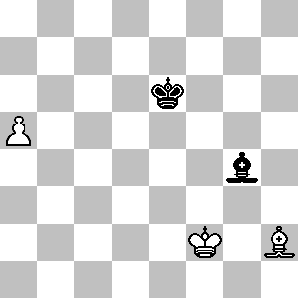
208 =/=
Berger, 1922

(208): Nel libro Basic Chess Endings, Fine erroneamente asseriva che questa posizione è vinta per il B, mentre in realtà si può pattare dopo 1.a6 Af5! 2.Re3 ( oppure 2.Rf3 Ad3 3.a7 Ac4!, ma naturalmente non 2...Rd5? 3.a7 Ae4+ 4.Re3! ) 2...Ah3! 3.Rf3 Af1! 4.a7 Ac4! 5.a8D Ad5+!

L’unica idea interessante in questo tipo di finali è legata alla possibilità di uno stallo.

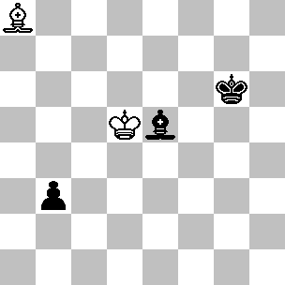
209 =/=
Babitch, 1951 ( fine di uno studio )
5° Premio, Shakhmaty
(209): Il B. patta anche se il N. muove per primo: 1...Rf5 ( 1...b2 2.Rxe5! b1D 3.Ae4+! e 1...Rf6 2.Rc4 b2 3.Ae4 non sono migliori ) 2.Ac6! b2 3.Aa4! b1D ( il N. non dispone di una mossa migliore ) 4.Ac2+! Dxc2 è stallo.

Il resto del capitolo verte sul finale che coinvolge gli alfieri dello stesso colore. Le possibilità di vittoria del B. sono di molto superiori rispetto al finale Cavallo + Pedone contro Alfiere; la ragione principale è che l’alfiere nero, da solo, non è in grado di controllare a lungo il pedone. Ammettiamo, per esempio, che il B. abbia un pedone in b4 in presenza di alfieri campochiaro. Se il Re bianco si trova in c5 e l’alfiere in d5, egli è sempre in grado di inibire l’azione dell’alfiere difensore. Se l’alfiere controlla b5 dalla diagonale a6-f1, allora il B. gioca Ac4, mentre se l’alfiere nero si trova sulla diagonale a4-e8 allora il B. prosegue con Ac6. In entrambi i casi il B. garantisce l’avanzata del pedone e quindi il risultato di quasi tutte le posizioni dipende, almeno in parte, dalla vicinanza del Re difensore.
Se il Re difensore si sistema davanti al pedone è chiaro che la posizione è patta, quindi esamineremo solo quelle posizioni nelle quali questo non avviene, perché il Re è troppo lontano oppure perché l’attaccante può mantenere lontano il Re nemico dal pedone. E’ quasi sempre meglio per il difensore avvicinarsi al pedone da dietro piuttosto che da un lato, come la maggior parte delle analisi confermerà.
Come al solito divideremo il lavoro basandoci sulla colonna occupata dal pedone.

3.1: L+aP contro L

Come nei precedenti due capitoli, in genere è meglio per l’attaccante avere un pedone laterale.
Quando il pedone si trova in a7 e siamo in presenza di alfieri campochiaro, la situazione è di solito ben delineata. Se il Re bianco si trova in b6 oppure in c7 allora egli può sistemare l’alfiere nei pressi della casa b7, in modo da intercettare l’alfiere nemico sulla grande diagonale e quindi promuovere il pedone. Se invece il N. è in grado di occupare le case c7 oppure b6 con il Re e può anche sistemare l’alfiere sulla grande diagonale, la posizione è patta, dato che il B. non è in grado di scacciare l’araldo. Solo in casi eccezionali è richiesta un’estrema precisione:
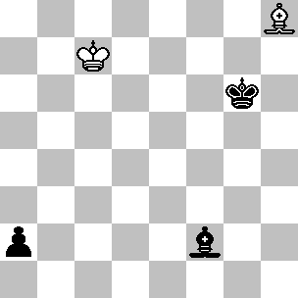
210 =/+
Koranyi, 1967
1ª HM, Prokes Mem Tny.

(210): Con la mossa, il N. vince con 1...Ah4 e 2...Af6, cosi supponiamo che sia il B. ad avere la mossa. Egli patta con 1.Rd6! ( e non 1.Rd7? Rf5 seguita da ...Re4 e ...Ad4 ) 1...Ah4 ( 1...Rf5 2.Rd5! Ah4 3.Aa1! è simile alla variante principale ) 2.Re6! Ag5 ( con l'idea ...Ah6-g7 ) 3.Aa1! ( l'unica casa per l'alfiere; adescando l'alfiere nemico in a1, il B. guadagna il tempo necessario per permettere al suo Re di attaccare il pedone ) 3...Ah6 4.Rd5! Ag7 5.Rc4! Axa1 6.Rb3! e il B. guadagna il pedone.

Non esistono ZR nel finale Alfiere + Pedone a7 contro Alfiere.

Adesso supponiamo che il pedone sia in a6. Il B. vince quando il suo Re si trova in b7 e l’alfiere nero blocca il pedone lungo la diagonale g1-a7.

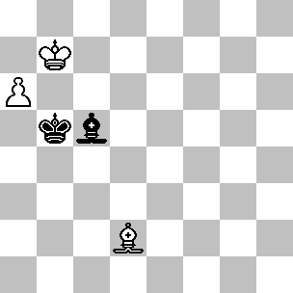
211 +/-
Centurini, 1856

(211): Non ha importanza chi muove per primo. Il B. vince grazie ad una manovra tipica: 1.Af4 Ad4 2.Ab8 Ac5 3.Aa7 Ad6 4.Ag1 Ab8 5.Ah2 e il pedone promuove.
Incontreremo il nome di Centurini molte volte in questo capitolo. Egli condusse la prima analisi sistematica del finale Alfiere + Pedone contro Alfiere e portò alla luce molti dei principi basilari.
La situazione qui sopra, dove i Re si fronteggiano lungo la colonna divisi da due case e il pedone è sistemato una casa in diagonale rispetto ad entrambi è una situazione molto comune in questo finale. Seguiremo la definizione di Averbach, che definisce questa posizione “ opposizione verticale ”.
E’ importante far notare precisamente perché la variante appena mostrata conduce alla vittoria. Esistono due diagonali che transitano davanti al pedone ( g1-a7 e b8-a7 nel nostro caso ). L’alfiere nero è sistemato meglio sulla più lunga delle due, ma non è in grado di restarvi, in quanto il B. è in grado di sistemare il suo alfiere nella casa davanti al pedone, costringendo così l’araldo a spostarsi su quella più corta. Se quest’ultima è composta solo da due case, allora il B. può vincere attaccando direttamente l’alfiere nemico; se invece è di tre case quasi sempre il B. può vincere grazie ad uno zugzwang. Se infine la diagonale è lunga almeno quattro case, il N. può pattare.
Seguendo queste indicazioni, Averbach è stato in grado di costruire la zona di patta in caso di opposizione verticale:

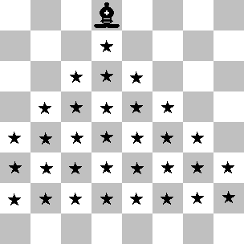
212
Averbach, 1954

(212): Questa è la zona di patta per il pedone bianco in presenza di alfieri camposcuro ( la zona per gli alfieri campochiaro è un semplice riflesso ). Il B. vince se il pedone è piuttosto avanzato, con due eccezioni. La prima ha origine quando il fante si trova in a7, con il Re bianco in b8 e il Re nero in b6; il N. patta se il suo alfiere si trova sulla grande diagonale, anche se il pedone si trova nella zona vincente. La ragione è che non è possibile per il B. spostare l’alfiere in a8 e così il N. può mantenere il proprio sulla grande diagonale.
La seconda eccezione è il diagramma 257.
Un interessante tatticismo ha origine nella seguente posizione.

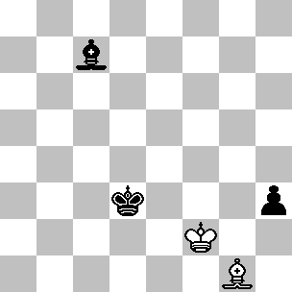
213 =/=
Kopelovic, 1971
1ª Comm., Israel Ring Tny.

(213): Il B. può pattare anche se il N. muove per primo: 1...Re4 ( la minaccia era Rf3 e Rg4, quindi questa mossa è forzata ) 2.Re2! ( ma non 2.Re1? Rf3! 3.Rf1 Ad6 4.Ae3 h2! e vince ) 2...Ag3 ( dopo 2...Ad6 3.Rf2! il N. non è in grado di compiere alcun progresso, in quanto il Re bianco oscilla semplicemente tra e2 e f2; è interessante notare che il N. vincerebbe se potesse trasferire il Re in g4, ma questo non è possibile ) 3.Rf1! ( adesso il B. minaccia di muovere l'alfiere eppoi giocare Rg1; se raggiungesse la casa h1, egli patterebbe anche se dovesse perdere l'alfiere ) 3...Rf3 4.Af2 ( anche altre mosse sulla stessa diagonale conducono alla patta ) 4...h2 5.Ag1! h1D ( 5...h1T è identica ) con stallo.

Esistono sei posizioni di ZR nel finale Alfiere + Pedone a6 contro Alfiere. La posizione seguente è una tranquilla ( davvero tranquilla ) introduzione agli ZR di questo capitolo.

(214): Supponiamo che sia il B. ad avere la mossa. Il punto chiave è che il B. vince se il suo Re raggiunge la casa b7, altrimenti il N. patta. Le alternative sono:
1) 1.Rg4? ( 1.Rh5? Rg7! ) 1...Rg6! ( adesso il B. si ritrova all'interno di uno zugzwang reciproco che chiameremo Z1; non ha mosse efficaci a disposizione, dato che 2.Rf4 incontra il seguito 2...Ab8+! ) 2.Ah4 Ab8! ( bloccando la minaccia Rf4 e raggiungendo il secondo zugzwang reciproco - Z2 ) e adesso:
1a) 3.Ag3 ( il N. non ha alcuna mossa neutra a disposizione ) 3...Aa7! 4.Ae5 Rf7 5.Rf5 Re7 e il Re nero raggiunge d7.

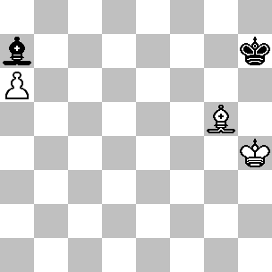
214 =/=
Grigoriev, 1931 ( versione )
Shakhmatny Listok

1b) 3.Ad8 Rf7! 4.Rf5 Re8! 5.Ac7 Rd7! 6.Axb8 Rc6! e patta.
1c) 3.Ae7 Rf7! 4.Ad6 Aa7! 5.Rf5 Re8 6.Re6 Rd8! 7.Rd5 Rd7 8.Ae5 Ag1 e il B. non può compiere alcun progresso.
2) 1.Rg3! Rg6 ( dopo 1...Rg7 2.Rf4 Rg6 3.Ah4 il Re bianco ha la via libera per raggiungere b7 ) 2.Rg4! ( adesso il N. è in zugzwang ) con le possibili varianti:
2a) 2…Ag1 3.Rf4 Aa7 ( il N. non dispone di uno scacco efficace lungo la diagonale b8-h2, dato che 3...Ah2+ incontra la risposta 4.Re4 ) 4.Ah4 Rf7 5.Re5 Re8 6.Rd6 Ag1 7.Rc7 Ae3 8.Rb7 seguita dal trasferimento dell'alfiere in b6.
2b) 2...Rf7 3.Rf5! Re8 4.Re6! Ab8 5.Ah4 Aa7 6.Rd6! e vince.
2c) 2...Ab8 3.Ah4! ( Z2 con mossa al N. ) 3...Rg7 ( il N. non può far altro che aprire la strada al Re avversario ) 4.Rf5 Rf7 5.Ag5 Rf8 6.Re6 Re8 7.Ah4 Aa7 8.Rd6 e ancora una volta il Re raggiunge la casa b7 ).
Facendo riferimento a questa analisi, possiamo osservare che se ha la mossa, il N. patta con 1…Rg7! 2.Rg4 Rg6!.
In realtà la posizione iniziale dello studio di Grigoriev era leggermente diversa; gli zugzwang reciproci erano impliciti nella sua analisi, ma la versione proposta aggiunge una triangolazione con il Re che sottolinea chiaramente il meccanismo.

Adesso possiamo risolvere un altro studio di Grigoriev utilizzando le analisi fatte per il diagramma precedente, in particolare i due zugzwang reciproci Z1 e Z2.

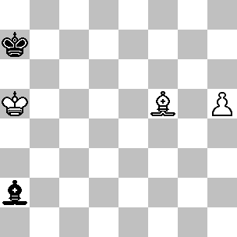
215 +/=
Grigoriev, 1931
Shakhmatny Listok

(215): Questo studio è stato spesso riprodotto, ma senza spiegare completamente tutte le sottigliezze. Dopo le mosse introduttive 1.h6! Ag8 2.Ac8! ( il B. deve impedire 2.Rb5? Rb7! 3.Rc5 Rc7! 4.Ae6 Ah7! 5.Rd5 Rd8! 6.Re5 Re7 ) 2...Ah7 ( dopo 2...Rb8 il B. guadagna un tempo cruciale proseguendo con 3.Ae6! e vincendo dopo 3...Ah7 4.Rb6! Ae4 5.Rc5 Rc7 6.Rd4 Ah7 7.Re5! Rd8 8.Af5 Ag8 9.Rf6 Re8 10.Rg7 ) il B. gioca la splendida mossa 3.Aa6! che dà origine ad un altro zugzwang reciproco (Z3). Non è chiaro se Grigoriev ha realizzato che questo zugzwang è reciproco, dato che questa posizione non può avere origine se il B. muove per primo nella posizione iniziale. L'idea fondamentale del B. è giocare 4.Ab5 e 5.Aa4, seguita da Rb5-c5, in modo da tagliare fuori dalla diagonale a4-e8 il Re nero; in questo caso anche se il N. potesse rispondere a Rc5 con ...Rc7, egli perderebbe comunque ( vedi la variante 2c del diagramma precedente ). Ne consegue che il N. deve proseguire dopo 4.Ab5 con 4...Rb7, così dopo 5.Aa4 può giocare ...Rc7-d6, pattando. Per impedire al Re di raggiungere la casa d6, il B. deve quindi giocare 4.Ab5 Rd7 5.Rb4, dove 5...Rc7 perde a causa di 6.Rc5; quindi il N. deve proseguire con 5...Rb6 e adesso la connessione col precedente diagramma è evidente. Se il N. potesse passare la mossa dopo 3.Aa6!, allora 4.Ab5 Rd7 5.Rb4 Rb6 condurrebbe a Z1 con mossa al B. e quindi alla patta. Sfortunatamente egli deve muovere l'alfiere e quindi la stessa variante conduce alla vittoria il B. perché la posizione è identica a quella che scaturisce dopo una mossa del N. in Z1.
Queste idee generiche sono messe in evidenza dalle seguenti varianti:

1) 3...Ag8 4.Ac4 Ah7 5.Rb5 Rb7 6.Rc5! Rc7 7.Ab5! ( questa è la variante 2c del diagramma precedente ) 7...Ag8 8.Aa4 Rc8 9.Rd6 Rd8 10.Ab5 e il Re penetra.
2) 3...Ag6 4.Ab5! Rb7 ( 4...Ah7 è la variante 3 ) 5.Rb4! Rb6 6.Aa4 Ah7 7.Rc4 puntando verso g7.
3) 3...Ab1 4.Ab5! Rb7 ( una possibile alternativa è 4...Ah7 5.Aa4 Rb7 6.Rb5 Rc7 7.Rc5! Ag8 8.Ab5 ) 5.Rb4! Rb6 6.Rc4 e vince come nella variante 2a del diagramma precedente.
Di fatto, gli zugzwang Z1, Z2 e Z3 sono gli unici ZR non banali nel finale Alfiere + Pedone a6 contro Alfiere. Da parte mia posso solo esprimere la mia profonda ammirazione per Grigoriev che, lavorando solo con le proprie forze, è riuscito a scovare questi gioielli nascosti fra le milioni di posizioni possibili.

Per quanti riguarda il finale con il pedone in a5, ancora una volta l’opposizione verticale risulta vincente.

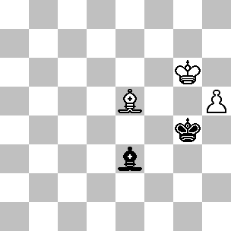
216 +/-
Centurini, 1847

(216): In questo caso la diagonale più corta che conduce alla casa h6 comprende tre case, così il B. vince facendo ricorso allo zugzwang: 1.Ag7 Ag5 ( anche 1...Ad2 2.Ah6 Ac3 3.Ag5 Ag7 4.Ae7 è uno zugzwang; il B. vince dopo 4...Ac3 5.h6 Ad4 6.Af6 ) 2.Ah6 Ae7 ( 2...Af6 3.Ae3 Ag7 4.Ag5 Af8 5.Af6 Rf4 6.Ag7 ) 3.Ae3 Af8 4.Ad4 Rh4 5.Ae5 Rg4 6.Af6 e adesso il N. è in zugzwang; il B. vince dopo 6...Rf4 7.Ag7. Da notare che questi zugzwang non sono reciproci; se il B. dovesse muovere potrebbe comunque perdere un tempo muovendo l'alfiere.

Nello studio seguente, il B. deve giocare con precisione onde evitare l’opposizione verticale.

(217): Se ha la mossa, il B. patta proseguendo con 1.Re6! Af8 2.Rd5! ( non va bene 2.Rd7? Rd2 3.Rc6 Rc2! 4.Rb5 Rb3! e il B. perde come nel diagramma precedente ) 2...Rd2 3.Rc4! Rc2 4.Ag7! ( 4.Rb5? perde dopo 4…Rb3! 5.Ac1 Ag7 6.Ra5 Af6 7.Rb5 Ac3 ) 4...Ae7 5.Af6! Ad6 6.Ae5!, con scacco perpetuo all'alfiere nero.
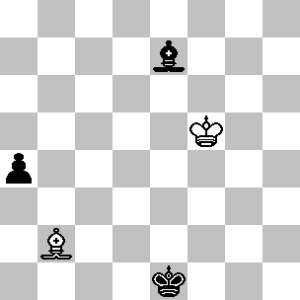
217 =/+
Buzandian, 1955
1ª HM, Bollettino del match
Mosca-Praga

(218): L'immediata 1.a6? non vince a causa di 1...Ae3! 2.Re2 Aa7! ( ma non 2...Ab6? 3.Ae1 e il N. deve perdere un tempo per eliminare la minaccia Af2, così il B. vince dopo 3...Aa7 4.Af2! Ab8 5.Rd3! Re5 6.Rc4!, rientrando nella variante principale ) 3.Rd3 Re6! 4.Rc4 Rd7! e patta. Il metodo corretto è 1.Ad2! ( anche 1.Re2? Af4! 2.Rf3 Ac7 3.a6 Ab6 4.Re4 Re6 non funziona ) 1…Ah4+ ( 1...Re6 2.a6! ) 2.Re2! ( 2.Rf1? Ag3! perde un tempo di vitale importanza ) 2...Ag3 3.a6! Ab8 4.Af4! ( la prima mossa del B. gli ha permesso di trasferire l'alfiere in una posizione migliore: adesso egli ne raccoglie i frutti ) 4...Aa7 5.Ae3 Ab8 6.Rd3 Re5 7.Rc4! Rd6 8.Rb5! Rc7 9.Ag1 Rd7 10.Rb6 Rc8 11.Rc6! e vince.

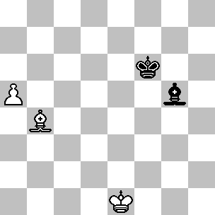
218 +/=
Umnov, 1986
Shakhmaty v SSSR

Fino ad ora non abbiamo detto molto riguardo alla possibilità del N. di difendersi avvicinandosi lateralmente al pedone. La ragione risiede nel fatto che per il pedone a6 questa è una possibilità remota. Per esempio, se il B. ha il Re in b7 e sistema l’alfiere in b6, il fatto di avere il proprio Re in d7 non aiuta il N. Comunque, con il pedone in a5, questo tipo di difesa risulta possibile. Supponiamo di avere l’alfiere nero in f1 e il Re bianco in c7; il N. può pattare se il suo Re si trova in e7. Il B. può compiere qualche progresso solo giocando Rb6 per poi opporre il proprio alfiere a quello avversario in b5 oppure in a6, ma in tal caso il N. può pattare incontrando Rb6 con Rd8, per poi cambiare in tutta sicurezza gli alfieri. In questo frangente il fatto di avere un pedone laterale gioca contro il B. e la prossima posizione illustra drammaticamente tutte queste idee:

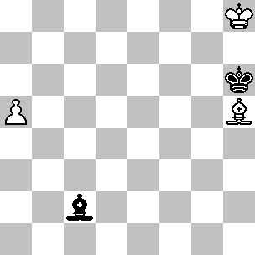
219 +/=
Tematico

(219): Le mosse più ovvie falliscono:
1) 1.Ae2? ( assicurandosi l'immediata avanzata del pedone, ma permettendo al Re nero di attivarsi ) 1...Rg6 2.a6 Ae4! 3.Rg8 Rf6! 4.Rf8 Re6! 5.Re8 Rd6! 6.Rd8 Rc6! 7.Rc8 Rb6 e patta.
2) 1.Ae8? Ad3! 2.Rg8 Ac4+! 3.Rf8 Rg5 4.Re7 Rf5! ( il Re nero è troppo attivo ) 5.Rd6 Af1 6.Rc5 Re6! pattando, dato che il N. può cambiare gli alfieri dopo Ab5.
3) 1.Af3? Ad3! 2.Rg8 Rg6 e il Re nero può manovrare liberamente.
In vista di quanto detto in precedenza, la vittoria per il B. appare estremamente problematica, perché il N. per ottenere la patta ha bisogno solo di incontrare Rc7 con ...Re7. Sorprendentemente però, grazie ad un gioco preciso, il B. può attivare il proprio Re mantenendo confinato il monarca nero. La variante vincente è:
4) 1.Af7! Ad3 ( dopo 1...Rg5 2.a6 Ae4 3.Rg7 Ac6 4.a7 Rf5 5.Rf8 Rf6 6.Ac4 il Re bianco raggiunge la casa c7) 2.Ag8! ( questa è una posizione di ZR; 2.Rg8? Af1 3.Rf8 Ae2 4.Re7 Rg7 permette al N. di raggiungere l'obiettivo ) 2...Af1 ( non c'è nulla di meglio, vista che la sfortunata posizione dell'alfiere nero impedisce ...Rg6 ) 3.Ah7! ( il piano del B. è occupare la diagonale b1-h7 con l'alfiere eppoi sgattaiolare via con il Re tramite g8 e f7; semmai il N. giocasse ...Rg5, il B. potrebbe proseguire con Rg7 ) 3...Aa6 ( 3...Rg5 4.Rg7! Ac4 5.Ab1 Rf4 6.Rf6! permette il trasferimento sul lato di Donna grazie all'opposizione verticale ) 4.Ab1! ( l'unica casa per l'alfiere, dato che 4.Ac2? - per esempio - permette 4...Rg5! 5.Rg7 Rf4! 6.Rf6 Re3! 7.Re5 Rd2! guadagnando un tempo di vitale importanza che permette di circondare il pedone dopo 8.Af5 Rc3!) 4...Ac4 ( provando a mantenere il Re avversario imbottigliato il più a lungo possibile; il B. vince più facilmente dopo ( 4...Ab7 5.Rg8 Ad5+ 6.Rf8 Ac4 7.Ac2!) 5.Ac2! Af1 ( adesso la corsa con i Re non aiuta, in quanto anche l'alfiere nero è esposto: 5...Rg5 6.Rg7! Rf4 7.Rf6! Re3 8.Re5! Rd2 9.Rd4! Af1 10.Af5 e il B. vince) 6.Rg8! ( alla fine il Re esce dall'angolo, ma il seguito vincente non è ancora chiaro ) 6...Ac4+ 7.Rf8! Rh5 ( migliore di 7...Rg5 8.Re7 che pone il N. immediatamente in zugzwang ) 8.Re7 Rg5 e siamo così arrivati al secondo momento critico:

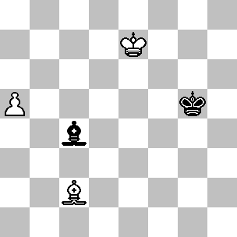
220 +/-
Lo scopo del B. è giocare una mossa d'attesa e mettere il N. in zugzwang; se il N. muove l'alfiere il B. può proseguire con Re6, avvicinandosi alla diagonale f1-a6 e preparando un'eventuale Ad3. Peraltro ...Rf4 permette Rd6 e il monarca si avvicina al lato di Donna, mantenendo lontano il Re nero. Infine ...Rh6 allontana eccessivamente il Re e il B. può vincere dirigendosi direttamente verso il lato di Donna. Ecco di seguito le analisi dettagliate:
4a) 9.Rd6? Rf6! 10.Rc5 Af1 11.Aa4 Re7 e il N. raggiunge l’obiettivo.
4b) 9.Ah7? ( concede al N. un tempo importante verso la strada che conduce a g7 ) 9...Rh6! 10.Ab1 Rg7! e il Re nero può essere l'ombra del collega bianco nel trasferimento sul lato di Donna.
4c) 9.Ae4? Rf4! 10.Ab1 Re5! e il Re nero è riuscito a scavalcare la barriera eretta dal Re e dall'alfiere bianco.
4d) 9.Ab1! ( l'unica mossa d'attesa efficace ) 9...Af1 ( la variante 9...Rh6 10.Rd6 Rg7 11.Rc5 vince immediatamente, mentre 9...Rf4 10.Rd6 Af1 11.Aa2 Re4 12.Ae6 Rd4 13.Ad7 Ae2 14.Rc6 Re5 15.Rc5 Aa6 16.Rb6 vince dopo 17.Ab5 ) 10.Re6! Aa6 11.Aa2 ( il B. ha preparato Rd5 seguita da Ac4 senza permettere al N. di attivare il proprio Re ) 11...Rf4 12.Rd5 Re3 13.Ac4 Ab7+ 14.Rc5 Ac8 15.Rb6 Rd4 16.Aa6 Ah3 17.Ab5 Ac8 18.Ac6 Re5 19.Ab7 e vince.

Spostando il pedone in a4, l’opposizione verticale conduce alla patta in quanto la diagonale a5-d8 comprende quattro case ed è abbastanza lunga per impedire al B. di scacciare l’alfiere. Esistono diverse posizioni interessanti in questo finale, così lo esamineremo un po’ più dettagliatamente.
Il compositore Koranyi ha creato due studi che possono essere riassunti nella posizione seguente:

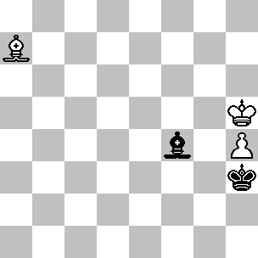
221 =/=
Koranyi, 1988 ( fine di uno studio )
Magyar Sakkélet

(221): La variante principale proposta dall’autore era 1.Af2 Ad2 2.Rg6 Rg4? 3.h5!, ottenendo l’opposizione verticale del diagramma 216. Comunque – com’era già successo in uno studio simile da lui composto nel 1972 – Koranyi non ha notato la semplice variante 2…Ae3! 3.Ae1 Ad2! che conduce alla patta.

Lo studio seguente ha una prima mossa davvero sorprendente.
(222): Con la mossa il N. vince facilmente dopo 1...Ab5 2.Ad5+ Rc3, seguita da ...a4-a3, così supponiamo che sia il B. a muovere per primo. Esistono tre possibilità:
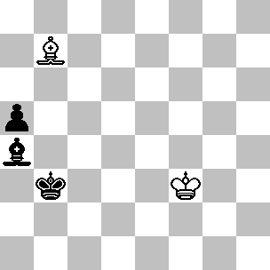
222 =/+
Sarkissian, 1976
5ª Comm,. Peckover Jubilee Tny.

1) 1.Ad5+? perde dopo 1...Rc3 2.Re2 Ab5+ 3.Rd1 Rb2 e il pedone nero avanza.
2) 1.Re3? ( anche 1.Re2? Ab5+ non è buona )
Ad7 2.Af3 Rc2! 3.Ae4+ Rc3 e vince.
3) 1.Rf2! ( questa è la mossa chiave; l'alfiere bianco ha bisogno di trasferirsi in d1 in seguito, così il Re bianco si dirige verso la casa e1, seguendo un percorso che non permette all'alfiere nero di dare uno scacco ) 1...Ab5 2.Af3! Rc3 ( il B. approfitta della sua prima mossa nella variante 2...Rc2 3.Re1! Rc3 4.Ad1! Ac4 5.Aa4! ) 3.Ad1! Rd2 ( dopo 3...Ac4 4.Aa4! Rb4 il B. patta con 5.Ae8 Ab5 6.Axb5!, ma non 5.Ad1? Ab3! 6.Re1 Rc3! ) 4.Ab3! Ae8 5.Rf1 ( l'autore prosegue con 5.Rf3? che però permette al N. di vincere grazie a 5...Rc3!; fortunatamente questo errore non pregiudica la correttezza dello studio ) 5...Ab5+ ( 5...Rc3 6.Ad1! ) 6.Rf2! Ae2 7.Aa4! Ad1 8.Ae8 e il B. patta.
Nello studio che segue, il B. vince evitando accuratamente la posizione di patta del diagramma precedente.

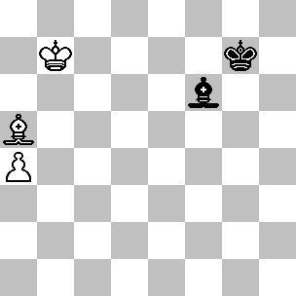
223 =/+
Zur, 1984
1-2 HM, Int. Friendship Team Tny.
(223): Il B. può proseguire con:
1) 1.Rc6? Rf7! 2.Ab4 Ad8! 3.Rb5 Ac7 premette al N. di sistemare il proprio alfiere sulla diagonale a5-d8.
2) 1.Rc7? Rf7! ( il N. patta utilizzando la manovra vista nella posizione precedente ) 2.Ab4 Re8! e l'alfiere può raggiungere la casa d8.
3) 1.Rc8! ( evitando uno scacco su una successiva ...Ad8 ) 1...Ad4 ( 1...Rf7 2.Ae1 Re6 3.a5 Ad4 4.a6 Rd5 5.Rb7 Rc4 6.Ag3 Rb5 7.Ab8 e vince ) 2.Rc7! ( e non 2.Ae1? Ab6!, ma adesso il B. minaccia di spostare l'alfiere ) 2...Ae5+ 3.Rc6 Af6 ( l'unico modo di incontrare la minaccia Ae1; il B. ha trasferito il Re da b7 a c6 con guadagno di tempo ) 4.Ab4 ( 4.Ae1? Ad8! 5.Af2 Aa5! e patta ) 4...Ad8 5.Ac5 ( la casa ideale per l'alfiere, che è pronto ad intercettare l'avversario su qualsiasi diagonale ) 5...Aa5 6.Rb5! Ae1 7.Ab4! Af2 8.a5 Rf7 9.a6 Aa7 10.Ac5 Ab8 11.Rc6 e vince.

Ci sono 8 ZR nel finale Alfiere + Pedone a4 contro Alfiere. Daremo un’occhiata a due di questi, non solo per un interesse intrinseco, ma anche perché ne avremo bisogno in seguito.

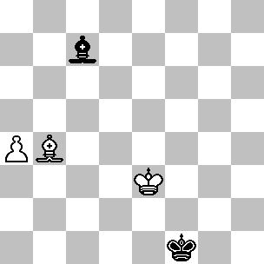
224 =/-
Tematico

(224): Dapprima supponiamo che sia il N. ad avere la mossa. Il B. dispone di due piani potenzialmente vincenti: il primo è trasferire il Re in c6, forzando così ...Ad8, per poi giocare Ac5 ( incontrando ...Aa5 con Rb5 ); il secondo consiste semplicemente nel trasferire il Re in b5 eppoi proseguire con Ac5-b6.

1) 1...Rg2 2.Rd4 Rf3 3.Rc5 Re4 4.Rc6! Ad8 5.Ad6! Aa5 6.Rb5! Ae1 ( se 6...Ad8 allora 7.Ac5! eppoi 8.Ab6 ) 7.Ab4! Af2 8.Rc6 Rd4 9.a5 Rc4 10.Ad6 Ag1 11.a6 Af2 12.Ac7 Aa7 13.Rb7 Ag1 14.Ab6 e vince.
2) 1...Ad8 2.Rd3 e adesso:
2a) 2...Ac7 3.Rc4 Re2 4.Rb5 Rd3 5.Ac5 Re4 6.Ab6! Ag3 7.a5 Rd5 8.a6 Ab8 9.Af2, seguita da Rb6-b7 e vince.
2b) 2...Rf2 3.Rc4 Re3 4.Rb5 Rd4 5.Ac5+! Rd5 6.Ab6! Ah4 7.a5! Ag3 8.a6 e vince come già visto.
3) 1...Ab6+ 2.Re4 Re2 3.Rd5! Rd3 4.Rc6! Ad8 5.Ac5 Aa5 6.Rb5 Ae1 7.Ab4 e vince come sopra.
Con la mossa, il N. perde perché se muove il Re il B. avanza il proprio monarca in c6, senza che il N. possa replicare a Rc6 con ...Rc4; se invece muove l'alfiere in b6, il B. guadagna un tempo quando il suo Re raggiunge la casa c6. Infine dopo ...Ad8, nel momento in cui il B. gioca Ac5-d6 l'alfiere nero non può essere difeso dal proprio Re.

Adesso supponiamo che sia il B. a muovere per primo. Come abbiamo già visto egli dispone di due piani, che però in questo caso falliscono; per esempio 1.Rd4 Re2! 2.Rc5 Rd3! 3.Rc6 Rc4! 4.Ae1 Rb3 5.Rb5 Ad8, ottenendo l'opposizione verticale con conseguente patta, oppure 1.Rd3 Rf2! 2.Rc4 Re3! 3.Rb5 Rd4! ( e non 3...Re4 4.Rc6 ) 4.Ac5+ Rd5 5.Ab6 Rd6! 6.a5 Rd7! 7.a6 Rc8! e il Re nero raggiunge l'angolo.

L’altro zugzwang reciproco è il seguente:
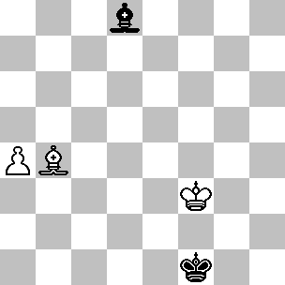
225 =/-
Tematico

(225): Supponiamo che sia il N. a muovere per primo:
1) 1...Rg1 2.Ac5+ Rf1 ( 2...Rh2 3.Re4! Rg3 4.Rd5! Rf4 5.Rc6! Aa5 6.Rb5! e vince ) 3.Re4 Re2 4.Rd5! Rd3 5.Rc6! Aa5 6.Rb5 e vince.
2) 1...Ac7 2.Re3! è il diagramma precedente.
3) 1...Ab6 2.Re4! vincendo come nella variante 3 del diagramma precedente.
Con la mossa al B, 1.Re3 Ac7 è il diagramma precedente, 1.Re4 Re2! 2.Rd5 Rd3 3.Rc6 Rc4 rientra nel diagramma precedente con la mossa al B. e infine 1.Ac3 Ac7 2.Re4 Re2! 3.Rd5 Rd3! 4.Ae1 Ad8 è una patta evidente.
In questa posizione, se il N. ha la mossa perde perché ha la scelta fra perdere un tempo con il Re, permettendo così un secondo ZR, oppure spostare l’alfiere su una casa che permette al B. di guadagnare un tempo dopo Rc6.
Esistono tre ZR nel finale con il pedone in a3. La prossima posizione è piuttosto complessa, ma abbiamo già svolto gran parte del lavoro nei precedenti due diagrammi.

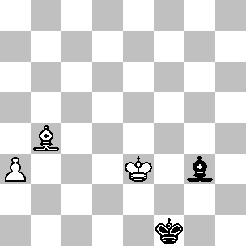
226 =/-
Tematico

(226): Dapprima supponiamo che la mossa sia al N. Grazie ai nostri precedenti sforzi, possiamo scartare immediatamente alcune mosse.
N1) 1...Rg2 2.a4 Ac7 3.Rd4 è la variante 1 del diagramma 224.
N2) 1...Ac7 2.a4! è proprio il diagramma 224.
N3) 1...Af2+ 2.Rd3 Rg2 3.a4 Ab6 4.Rc4 Rf3 5.Rb5 Ac7 6.Ac5 eppoi 7.Ab6 vincendo, in quanto il Re nero è troppo lontano.
Quindi l'unica possibilità del N. è spostare il suo alfiere sulla diagonale b8-h2 ( ma non sulla casa c7 ). In tal caso a3-a4 risulterà impossibile, dato che la risposta ...Ac7 lascerebbe il B. dalla parte sbagliata di uno ZR.
N4) 1...Ah2. Il difetto di questa mossa è che elimina la possibilità ...Ae1, tuttavia per sfruttare questa situazione il B. deve ricorrere ad un terzo, paradossale piano che inizia con la mossa 2.Aa5. Sembra strano bloccare il pedone in questo modo, ma l'idea è di giocare a4, poi Rd4-c4 e infine una mossa di alfiere per liberare la strada al pedone. Il punto della mossa preliminare Aa5 è permettere al pedone di avanzare in a4 senza subire un blocco immediato da parte dell'alfiere nero. In tal caso, il B. manterrà l'opzione di liberare la strada al pedone muovendo l'alfiere in qualsiasi direzione.
Il N. può provare:
N4a) 2...Ag3 ( troppo lenta ) 3.a4 Rg2 ( il risultato finale di queste manovre è che ambo le parti hanno perso due tempi rispetto al diagramma 224, rientrando peraltro nella variante 1 di quella posizione ) 4.Rd4 Rf3 5.Rc5 Re4 6.Ab4 Ac7 7.Rc6! Ad8 8.Ad6 Aa5 9.Rb5! Ae1 ( oppure 9...Ad8 10.Ac5 ) 10.Ab4! e vince.
N4b) 2...Rg2 3.a4 Rh3 4.Ad8 Rg4 ( proprio a causa della prima mossa ora il N. non può proseguire con ...Ae1 ) 5.Re4 ( 5.a5? Rf5! e patta ) 5...Ag1 6.a5, seguita da Ab6.
Dopo qualsiasi altra mossa sulla diagonale b8-h2, ammettiamo 1...Ab8, il B. vince con 2.Aa5; per esempio 2...Rg2 3.a4 Rg3 4.Re4 Rg4 5.Ab6 e vince.

Adesso supponiamo che sia il B. a muovere per primo. Egli può provare:
B1) 1.Rd3 ( 1.a4 Ac7! è il diagramma 224 ) Rf2 2.Rc4 ( 2.Rd4 Re2! ) 2...Re3! 3.Rb5 ( 3.Rc5 Rd3! ) 3...Rd4! 4.a4 Ac7! 5.Ac5+ Rd5 6.Ab6 Rd6! e patta.
B2) 1.Rf3 Ac7! 2.a4 Ad8! è il diagramma 225.
B3) 1.Re4 Re2! non aiuta il B.
B4) 1.Aa5 Rg2! ( il Re punta verso la casa c8 ) 2.a4 Rh3! 3.Rd4 ( qualsiasi mossa d'alfiere non aiuta, perché l'alfiere nero può muoversi in c7 oppure in e1 ) 3...Rg4 4.Rc5 Rf5 5.Rc6 Ah4! ( il N. deve mantenere la possibilità di fermare il pedone da due diagonali differenti ) 6.Ab4 Ad8 7.Ac5 Aa5! 8.Rb5 Ae1 e il Re nero fa in tempo a raggiungere c8 dopo 9.Ab4 Axb4!

Posizioni simili scaturiscono dall’analisi del prossimo esempio, tratto dalla pratica, dove il pedone si trova sulla seconda traversa.

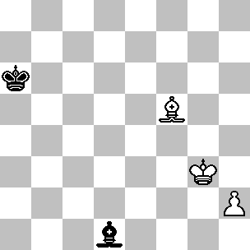
227 =/=
Beliavsky-Kotronias
Belgrado 1993
(227): La posizione è patta, ma il N. commette un errore fatale: 1.Ag4 ( 1.h4 Rb6 2.Ag4 Rc7 non è migliore, dato che 3.h5 Rd8 4.h6 Ac2! 5.Rf4 Re7 6.Af5 Axf5 7.Rxf5 Rf7, come pure 3.Axd1 Rd8 4.Rf4 Re7 5.Rg5 Rf7 6.Rh6 Rg8! conducono alla patta ) 1...Ac2? ( il N. poteva salvarsi con 1...Aa4 2.h4 Ae8! 3.Rf4 Rb6 4.Rg5 Rc7 5.Af5 Rd6 proseguendo poi con 6.Rf6 Ah5! oppure 6.Ag6 Re7 ) 2.Rf4 Rb6 3.Rg5 Rc7 4.h4! Rd8 5.Rf6! Re8 6.Rg7! 1-0, in vista di 6…Re7 ( 6...Ag6 7.Rxg6 Rf8 8.Ae6 ) 7.h5 Ad3 8.h6 e vince.

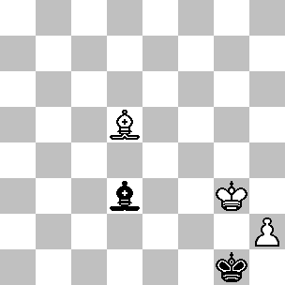
228 +/=
Cheron, 1956
Journal de Genève

(228): Con la mossa il B. vince proseguendo con 1.Af7! ( è importante impedire all' alfiere N. di raggiungere la diagonale h5-e8, dato che dopo 1.h4? Ag6! 2.Rg4 Rh2 3.Rg5 Rg3 l'opposizione verticale garantisce la patta ) 1...Ae2 2.h4 Ad1 ( per il momento il N. può solo aspettare ) 3.Ag6 ( il B. deve migliorare la posizione del proprio alfiere il più possibile prima di scarcerare il Re nemico dalla prima traversa; 3.Rf4? Rh2 4.Ag6 Rh3! 5.Rg5 Rg3 6.Ah5 Aa4 7.Ag4 Ae8! conduce alla patta ) 3...Ae2 4.Af5 ( alla fine deve essere concesso all'alfiere nero l'accesso alla casa h5, tuttavia è importante per il B. essere pronto a replicare immediatamente con la manovra Rf4-g5, in modo da guadagnare un tempo attaccando l'alfiere; se all'alfiere nero viene concessa la possibilità di raggiungere e8 prima che il B. abbia giocato Rf4 allora la posizione è patta; per esempio 4.Ae4? Ah5! 5.Af5 Ae8 ) 4...Ah5 5.Rf4! Rh2 6.Rg5! ( grazie alla presenza dell'alfiere in f5, il N. non è in grado di prevenire un'interferenza alla prossima mossa ) 6...Ae8 7.Ag6! Aa4 8.h5 Ab3 9.h6 Ag8 10.Rf6 Rg3 11.Rg7 e vince.

Il prossimo ZR è il più lungo nel finale Alfiere + Pedone ‘a’ contro Alfiere. Altri due ZR hanno origini durante lo svolgimento della soluzione.

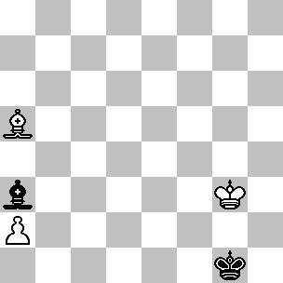
229 =/-
Tematico

(229): Supponiamo che il N. muova per primo. Egli è riluttante a spostare l'alfiere, in modo che il pedone possa raggiungere la casa a4, ma la mossa a4 di per se stessa non garantisce la vittoria. Il B. deve anche stare attento a non permettere al Re nero di scappare dall'angolo e tenere sempre presente lo ZR del diagramma 225. Dopo 1...Rh1 ( le varianti 1...Rf1 2.Rf3!, 1...Ae7 2.a4! Rf1 3.Rf3! e 1...Ac1 2.a4 Rf1 3.Rf3! Ag5 rientrano tutte nella variante 3 di seguito riportata ) il B. si trova davanti a una scelta difficile:

1) 2.Ab6? ( questa mossa permette al N. di trasferire l'alfiere sulla diagonale a5-d8; oltre a mantenere sotto tiro il pedone, garantisce anche una via di fuga al proprio Re ) 2...Ac5 3.Ac7 Ab6 4.Af4 Rg1 5.Rf3 Rf1 6.Ag3 Aa5 7.a4 Ad8 8.Af2 Ac7 9.Ah4 Aa5! 10.Re3 ( il B. non è in grado di compiere dei progressi solo manovrando l'alfiere, ma muovendo il Re si permette al monarca nero di fuggire ) 10...Rg2 11.Ae7 Rg3 12.Rd4 Rf4 13.Rc5 Re5 14.Rb5 Ae1 e il N. è pronto a cambiare gli alfieri dopo Ab4.
2) 2.Ad8? Ac5 3.a4 Ab6! 4.Ah4 Rg1 5.Rf3 Rh2 6.Ae7 Rh3 7.Re4 Rg4 è simile alla variante 1.
3) 2.Ac7! ( questo è un secondo ZR; c7 è la miglior casa per l'alfiere, perché dopo 2...Ac5 3.Rf3 il Re nero non riesce a fuggire dall'angolo ) e adesso:
3a) 2...Ac5 3.Rf3 Aa3 ( altrimenti il B. spinge in a4 e vince come nella variante 3b ) 4.Re4 ( adesso il Re bianco è sistemato sufficientemente bene per ottenere la vittoria dirigendosi immediatamente verso il lato di Donna ) 4...Rg2 5.Rd5 Rf3 6.Ad6! Ac1 7.a4 Ad2 8.Rc4 Re4 9.Ab4! ( il N. è indietro un tempo rispetto alla variante 1 e quindi non può cambiare gli alfieri ) 9...Ae3 10.a5 e vince.

3b) 2...Af8 3.a4 Ab4 4.Rf3 ( in questo caso tutto è chiaro: il B. ha migliorato la posizione del Re ed ha avanzato il pedone in a4 ) 4...Rg1 5.Re3 Rg2 6.Rd4 Rf3 7.Rc4! Ae1 8.Ad6 Aa5 9.Rb5 Ad8 10.Ac5 e vince.
3c) 2...Rg1 3.Rf3! ( un terzo ZR ) 3...Rf1 ( 3...Ac5 4.a4 è la variante 3b ) 4.Aa5! ( questo ritorno sui propri passi è necessario per mantenere confinato il Re nero ) con un'ultima suddivisione:
3c1) 4...Rg1 ( ancora una volta il Re bianco può puntare direttamente verso il lato di Donna ) 5.Re4 Rf2 6.Rd4 Rf3 7.Rc4! Ae7 ( 7...Ac1 8.a4 Ag5 9.Ab6 è identica ) 8.a4 Ah4 9.Ab6 Ae1 10.Ac5 Re4 11.Ab4! e vince come nella variante 3a.
3c2) 4...Ae7 ( 4...Ac1 5.a4 Ag5 è identica ) 5.a4! Ag5 6.Ac3! ( e non 6.Ab4? Ad8! e adesso il B. cade vittima dello ZR del diagramma 225; c3 è l'unica altra casa disponibile sulla diagonale a5-e1 ) 6...Ad8 7.Ab4! e il N. è stato forzato ad entrare nello zugzwang del diagramma 225.

L'analisi è un po' più semplice se la mossa è al B: 1.Rf3 permette al Re nero di scappare grazie a 1...Rh2! e pattare dopo 2.Ac7+ Rh3 3.Ag3 ( oppure 3.Ad8 Ad6 4.a4 Ab4! 5.Af6 Aa5 6.Ae7 Ae1 7.Re2 Aa5! 8.Rd3 Rg4 9.Rc4 Rf5 10.Ab4 Axb4 ) 3...Ae7 4.a4 Ad8. Altre linee sono simili, per esempio 1.Ac3 Ad6+ 2.Rf3 Rh2 3.a4 Ac7 ( ecco il difetto della mossa 1.Ac3; l'alfiere nero può immediatamente sistemarsi su una diagonale che gli permette di bloccare il pedone 'a' ) 4.Re4 Rh3 5.Rd5 Rg4 6.Rc6 Ad8! 7.Ad4 Aa5! 8.Rb5 Ae1 9.Ac5 Rf5! ( il N. arriva giusto in tempo ) 10.Ab4 Axb4 11.Rxb4 Re6!, pattando.

Concludiamo questa sezione con la vittoria che richiede più mosse ( 25 ) nel finale Alfiere + Pedone ‘a’ contro Alfiere:

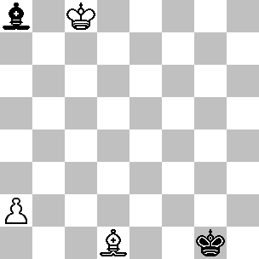
230 +/-
Tematico

(230): La mossa è al N: il B. vince dopo 1...Ac6 ( se 1...Rf2 2.a4 Re3, il B. vince con 3.Rc7 Rd2 4.Ag4 Ag2 5.a5 che conduce all'opposizione verticale, ma non 3.a5? Rd4! 4.a6 Rc5, pattando ) 2.Rc7! Ae8 3.Af3 ( adesso il B. migliora la posizione del proprio alfiere con guadagno di tempo; si minaccia Ac6 ) 3...Aa4 4.Ac6 Ad1 5.Ad5 ( minacciando Ab3 ) 5...Aa4 ( dopo 5...Rf2 6.Ab3 Ae2 7.a4 Re3, il B. vince con 8.Rb6 Rd4 9.Ae6 Af1 10.Ad7 Rc4 11.a5; ancora una volta non va bene 8.a5? Rd4! 9.Rb6 Re5! 10.Aa4 Rd6, pattando ) 6.Ab3 Ae8 7.Rb6 ( il B. ha fatto tutto il possibile con l'alfiere; adesso è tempo che il Re dia una mano ) 7...Rf2 8.Ac4 Aa4 9.Ra5 Ad1 ( 9...Ae8 10.Rb4 Re3 11.Ab5! rientra nella variante principale ) 10.Ab3 Ah5 11.Rb4 Ae8 12.Ac4 ( adesso il N. non è in grado di impedire un'interferenza ) 12...Re3 13.Ab5! Ah5 14.a4! ( finalmente ) 14...Rd4 15.Ac4 Af3 16.a5 Ab7 17.Rb5 Ac8 18.Af1 Rc3 19.Rb6 Rb4 ( questa opposizione verticale garantisce la vittoria ) 20.Ag2 Ra4 21.Af3 Rb4 22.Ac6 Rc4 23.Ab7 Ah3 24.a6 e il pedone promuove.

3.2: L+bP contro L

Partiamo, come al solito, col pedone sulla settima traversa. In questo caso l’opposizione verticale conduce alla vittoria il B, ma il metodo è tutt’altro che semplice e vale la pena conoscerlo.

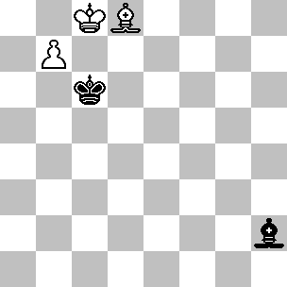
231 +/-
Centurini, 1856

(231): Non ha importanza chi muove per primo, supponiamo che sia il B. A prima vista la vittoria sembra piuttosto facile, perché se il B. sistema l'alfiere in b8, il N. deve trasferire il proprio in a7; in tal caso un attacco diretto contro l'alfiere nero forzerà la promozione del pedone. Comunque il N. può contrastare questo piano incontrando la
manovra Ah4-f2 con ...Rb6-a6, impedendo così Aa7; questo lascia la casa c7 senza difesa, ma se il B. prova a riportare l'alfiere in c7, il Re nero fa in tempo a tornare in c6. Il metodo con il quale il B. spezza questo circolo vizioso è davvero elegante: 1.Ah4 Rb6 ( il B. vince più facilmente se il N. ignora la minaccia: 1...Ae5 2.Af2 Af4 3.Aa7 Ag3 4.Ab8 Af2 5.Ah2 Aa7 6.Ag1 ) 2.Af2+ Ra6 ( dopo 2...Rc6 il B. vince come nella nota precedente ) 3.Ac5 ( questa mossa d'attesa allontana l'alfiere nero dalla casa h2, impedendogli peraltro di raggiungere l'altrettanto efficace casa d6 ) 3...Ag3 ( qui l'alfiere è vulnerabile ad un successivo attacco dell'alfiere bianco ) 4.Ae7 ( adesso il B. forza il Re nero a tornare in c6 ) 4...Rb6 5.Ad8+ Rc6 6.Ah4 ( ecco il punto; se l'alfiere nero non si trova in h2 oppure in d6, il B. può trasferire il proprio in a7 con guadagno di tempo ) 6...Ah2 7.Af2 Rb5 ( adesso il N. è in ritardo ) 8.Aa7 Ra6 9.Ab8 Ag1 10.Af4 Aa7 11.Ae3 e il B. vince.

L’opposizione orizzontale è una nuova possibilità offerta dal pedone ‘b’. Quando il pedone si trova sulla settima traversa essa risulta vincente per il B.

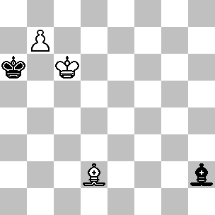
232 +/-
Centurini, 1856

(232): Con la mossa, il B. vince facilmente con 1.Ae3 Ag3 2.Ab6 Ab8 3.Ad8 Ra7 ( oppure 3...Aa7 4.Ac7 ) 4.Ac7, mentre ha molti più problemi se è il N. a muovere per primo. Ciò nonostante il N. non può sfuggire al suo destino dopo 1...Ra7 2.Ag5 ( il primo passo è minacciare Ac7, forzando il Re nero a spostarsi in b8 ) 2...Ag3 3.Ad8 Rb8 4.Rb6 ( adesso il B. può trasferire il Re in a6 ) 4...Ah2 5.Ra6 Ag1 ( ritarda la fine di una mossa, dato che l'alfiere deve tornare immediatamente in h2 ) 6.Ah4 Ah2 7.Af2 ( la minaccia Aa7+ forza il N. a muovere il Re, permettendo così al collega bianco di penetrare in a8 ) 7...Rc7 8.Ra7 Rc6 9.Ra8 Rb5 10.Aa7 Ra6 ( l'opposizione orizzontale è stata trasformata in verticale; il resto è semplice ) 11.Ab8 Ag1 12.Ag3 Aa7 13.Ah2 e vince.
Il B. vince anche se la posizione dei Re è ribaltata:

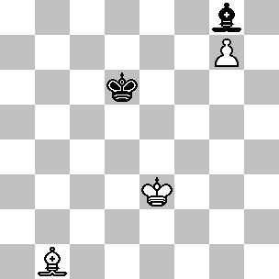
233 +/=
Pierce, 1989 ( fine di uno studio )
British Chess Magazine

(233): Il N. cattura il pedone se ha la mossa, così supponiamo che il B. muova per primo. Egli vince con 1.Rf4! Re7 2.Rg5! Rf7 3.Rh6! Rf6 4.Ac2 ( una mossa d'attesa che forza il N. a concedere al Re bianco l'accesso in g6 oppure in h7 ) 4...Re7 ( dopo 4...Ac4 5.Rh7, il Re raggiunge la casa h8 e il B. vince trasferendo l'alfiere in g8, come nel diagramma precedente ) 5.Rg6 Re8 ( oppure 5...Af7+ 6.Rh7 Ae6 7.Rh8 Rf6 8.Ah7 Af7 9.Ag8 ) 6.Rf6 Rd7 ( oppure 6...Aa2 7.Ag6+ eppoi 8.Af7 ) 7.Ag6 Rd8 8.Af7 Ah7 9.Rg5 Re7 10.Rh6 e l'alfiere è in trappola.

Esiste solo uno ZR nel finale Alfiere + Pedone b7 contro Alfiere, ma è davvero banale ( B: Rc8, Aa8, Pb7 – N: Rd6, Ac7 )

Con il pedone in d6, sia l’opposizione orizzontale che quella verticale sono vincenti per il B. Nella posizione con i Re in c7 e in c5, il B. vince trasferendo il proprio alfiere in b7 e forzando quello nemico sulla diagonale a6-c8, in modo tale che lo zugzwang risulti decisivo. L’opposizione orizzontale merita un diagramma:

(234): Se ha la mossa, il B. vince con 1.Ab5 ( ponendo immediatamente il N. in zugzwang ) 1...Ac8 2.Rc6 Rb4 ( oppure 2...Ad7+ 3.Rc7 Ac8 4.Af1 con un ulteriore e fatale zugzwang ) 3.Ad3 Ah3 ( 3...Ra5 4.Rc7 ) 4.Ae4 Ac8 5.Rc7 Rb5 ( 5...Ra5 6.Ad3 ) 6.Ad3+ Ra5 7.Af1 e il N. è spacciato. Se invece è il N. a muovere per primo, il B. vince dopo 1...Ra6 2.Ac6 Ac8 3.Ag2 ( il N. è in zugzwang ) 3...Ab7 ( 3...Ag4 perde dopo 4.Rc6 Af5 5.b7 ) 4.Af1+ Ra5 5.Ab5, rientrando nell'analisi con la prima mossa al B.

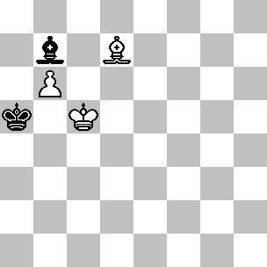
234 +/-
Centurini, 1856

Se il Re bianco riesce a penetrare in a7, egli vince anche se i pezzi del N. sono disposti favorevolmente. I prossimo esempio, tratto dalla pratica, è una buona dimostrazione del metodo vincente.

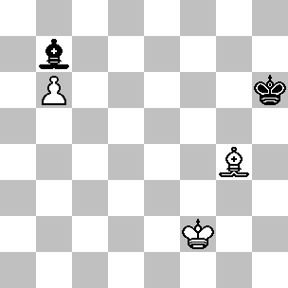
235 =/=
Obukhov-Mishuchkov
Mosca 1991

(235): 1.Af3 Aa6 2.Re3 Rg5 3.Rd4 Rf6 4.Rc5! ( il B. non deve indugiare; dopo 4.Ag4? Re7 5.Rc5 Ab7! la posizione è patta ) 4...Re7 5.Rc6! ( minacciando 6.Rc7 e 7.Ae2, quindi la risposta è forzata ) 5...Rd8 6.Ag4! ( adesso il N. è in zugzwang ) 6...Ac8 ( cercando di impedire al Re di raggiungere la casa b7; 6...Ad3 7.Rb7 Ae4+ 8.Ra7 Ag2 9.Ae2 vince come nella variante principale ) 7.Ae2 ( un secondo zugzwang, che forza il N. a cedere il controllo della casa b7 ) 7...Ah3 8.Rb7! Ag2+ 9.Ra7 Ae4 10.Aa6 Af3 11.Ab7 Ag4 12.Ag2 Ac8 13.Ah3 1-0.

(236): Questo ZR nasce da uno sforzo comune. Dehler ha analizzato questa posizione con la mossa al B, mentre Chéron ha contribuito per l’analisi con la mossa al N.
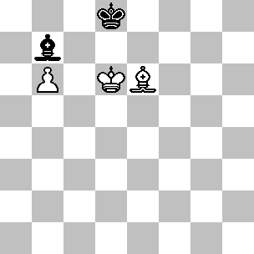
- =/-
Chéron (1927) e Dehler (1922)

Essa è strettamente correlata alla posizione precedente; se la mossa è al N, il B. vince dopo 1...Aa6 ( 1...Af3 2.Ad5! Axd5 3.Rxd5! Rd7 4.Rc5! Rd8 5.Rd6 Rc8 6.Rc6! ) 2.Rc6! Ae2 ( oppure 2...Ac8 3.Ac4 Af5 4.Rb7! Ae4+ 5.Ra7, come nella variante principale ) 3.Rb7! Af3+ 4.Ra7 Ae4 5.Ac4 ( il B. vince come nel diagramma precedente ) 5...Af3 6.Aa6 Ae4 7.Ab7 Af5 8.Af3 Ac8 9.Ag4.
E' forse più sorprendente il fatto che, con la mossa a disposizione, il B. non sia in grado di perdere un tempo: 1.Rc5 ( 1.Ad5 Rc8! è una patta immediata, mentre dopo 1.Ad7 Af3 2.Af5 Ag2 il N. si limita ad evitare di sistemare il proprio alfiere in b7 fino a quando il B. non gioca Ae6 ) 1… Af3 ( ma non 1...Re7? 2.Ad5! Aa6 3.Rc6 Rd8 4.Ae6! e vince come nel diagramma precedente ) 2.Ad5 ( 2.Rb5 Ab7 e patta ) 2...Ag4 seguita da ...Rc8 e il N. patta.

Nell’esempio seguente, Portisch patta grazie ad una precisa difesa basata sullo ZR di Chéron/Dehler e sulle idee illustrate nell’analisi del diagramma 235.

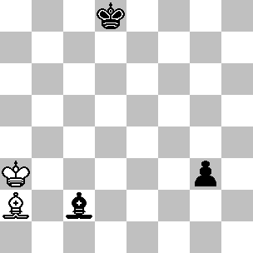
237 =/+
Portisch-Tal
Bled Ct (1) 1965

(237): La mossa era al B. e la partita proseguì con 1.Ad5! Rc7 2.Rb2 Rd6 3.Ag2! ( e non 3.Ab7? dove il B. guadagna un tempo di vitale importanza e vince proseguendo con 3...Aa4 4.Ag2 Ac6! 5.Ah3 Re5 6.Rc3 Rf4! 7.Rd2 Rf3! ) 3...Aa4 4.Rc3 Ac6 5.Ah3! ( non va bene 5.Af1? Re5! 6.Rd2 Rf4! 7.Re1 Rf3 e adesso il Re bianco non può spostarsi in f1, così il N. vince dopo 8.Ah3 Ab5! ) 5...Re5 6.Rd2! ( 6.Rd3? perde dopo 6...Rf4! 7.Re2 Ab5+! 8.Rd2 Rf3! 9.Re1 Aa6 ) 6...Rf4 7.Re1! Ab5 8.Ac8 Re3 9.Ab7! Ad3 10.Ag2! ( questo è lo ZR del diagramma precedente ) 10...Ae2 11.Ac6 Ac4 12.Ab7 Rf4 13.Ac6 Ad3 14.Ab7 Rg4 15.Ag2 Aa6 16.Rd2 Rf4 17.Re1 ½-½

Le prossime due posizioni dipendono da alcuni tatticismi.

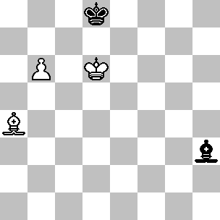
238 =/=
Chéron, 1952

(238): Il B. non ottiene più della patta a causa di un tatticismo che è utile conoscere in quanto può aver origine da diverse posizioni nel finale Alfiere + Pedone contro Alfiere. Dopo 1.b7 ( 1.Ad7 Ag2! rientra nel diagramma precedente ) il N. prosegue con la sorprendente 1...Ac8! e nessuna delle possibili promozioni aiuta il B. 2.b8D e 2.b8T conducono allo stallo, mentre 2.b8A Ah3 ( ma non 2...Aa6? 3.Ad7 e matto alla prossima ) e 2.b8C Ah3 ( non va bene 2...Ab7? 3.Ad7! Ag2 4.Ca6! Af3 5.Cc5! guadagnando l'alfiere o forzando il matto ) conducono a nulla.
Il B. vince se l’alfiere parte dalla casa b5; la variante più semplice è 1.b7 ( anche 1.Af1 vince ) 1…Ac8 2.b8A! Ah3 3.Ac7+ e matto alla prossima.
Se rimettiamo l’alfiere in a4 e spostiamo quello nero da h3 in g4, il B. vince ancora, questa volta proseguendo con 1.Ad1! Ac8 2.Rc6 Aa6 3.Ag4!
Spostando infine l’alfiere bianco in c6 la posizione è patta, indipendentemente se l’alfiere nero si trova in h3 oppure g4.
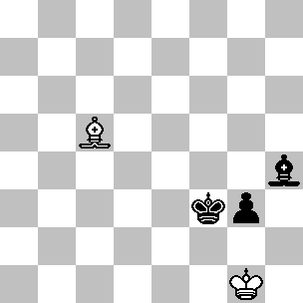
239 =/+
Silaev, 1978 ( fine di uno studio )
1ª HM, Shakhmaty v SSSR

(239): Se la mossa è al N, dopo 1...g2 2.Ab6 Ae1 3.Ac5 Rg3 - per esempio – egli vince esattamente come nel diagramma 232 ( con mossa al N. ). A prima vista il B. non sembra poter trarre beneficio dal tempo in più a disposizione nel caso abbia la mossa, ma in realtà può pattare grazie ad una risorsa tattica davvero sorprendente: 1.Ad6! ( 1.Ab6? g2 perde come già visto ) g2 2.Ag3! Ag5 3.Af4! Af6 4.Ae5! Ae7 5.Ad6! Ad8 6.Ac7! e l'alfiere nero non riesce a sottrarsi all'attacco nemico.
Abbiamo già visto uno ZR in questa sezione ( diagramma 236 ); nel finale Alfiere + Pedone b6 contro Alfiere ve ne sono in totale cinque.

Adesso supponiamo che il pedone sia in b5. La zona di patta di Averbach ( diagramma 212 ) implica che l’opposizione verticale conduce alla patta. Anche quella orizzontale non è differente.

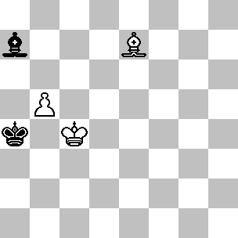
240 =/=
Berger

(240): Il N. patta dopo 1.Ac5 Ab8! 2.b6 Ra5! ( ma non 2...Ag3? 3.b7 Ra5 4.Rd5! Ra6 5.Rc6! ) 3.Rd5 Rb5! 4.b7 Ac7! 5.Ad6 ( non esiste modo di fare dei progressi ) 5...Rb6 e il B. perde il pedone.
La prossima sezione, comprendente tre posizioni, è principalmente dedicata all’intrattenimento. In effetti le tre posizioni potevano benissimo figurare nelle sezioni precedenti, dato che in tutti i tre casi il pedone avanza rapidamente.

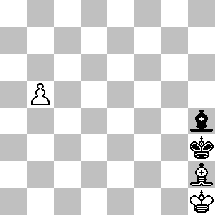
241 +/=
Grigoriev, 1931
2ª HM, Shakhmatny Listok

(241): Con la mossa il N. patta facilmente grazie a 1...Ad8! ( e non 1...Af2? 2.Ag1! ), così supponiamo che la mossa sia al B. Le prime mosse sono piuttosto semplici: 1.b6! Af2 2.b7! Aa7 3.Ag1! ( non va bene 3.Ac7? Rg4! 4.Rg2 Rf5! 5.Rf3 Re6! e il N. guadagnerà un tempo di vitale importanza nel momento in cui giocherà ...Rd7 ) 3...Ab8 4.Af2! ( dopo 4.Ab6? Rg3 il N. punta dritto verso il pedone; la mossa del testo crea una via di fuga per il Re bianco, restringendo nel contempo il campo del Re nemico ) 4...Ah2 ( 4...Rg4 5.Rg2! rientra nella variante principale, mentre 4...Ac7 5.Rg1 Ab8 6.Rf1 Ac7 7.Re2 Rg4 8.Rd3 Rf5 9.Rc4 Re6 10.Rb5 Rd7 11.Ra6 Ab8 12.Rb6 vince come nel diagramma 233 ) 5.Ae1 ( una mossa d'attesa utile per liberare il Re bianco ) 5...Ac7 ( oppure 5...Ab8 6.Rg1 e adesso 6...Rg4 7.Rg2! Aa7 8.Ag3 rientra nella variante principale, mentre 6...Aa7+ 7.Rf1 Rg4 8.Re2 vince come dopo 4...Ac7 della nota precedente ) 6.Rg1 Rg4 7.Rg2! Ab8 8.Af2! Ac7 ( 8...Rf5 9.Ag3! Aa7 10.Rf3 rientra, mentre è sbagliata 9.Rf3? Re6 10.Ag3 Rd5, puntando verso b7 ) 9.Ag1! Ab8 10.Ah2! Aa7 11.Ag3! ( il N. è in zugzwang e deve accompagnare il cammino del Re nemico ) 11...Rg5 12.Rf3 Rf5 13.Af4 ( il quadro si ripete ) 13...Rf6 14.Re4 Re6 15.Ae5 Re7 16.Rd5 Rd7 17.Af4 Re8 18.Rc6 Rd8 19.Rb5 seguita da Ra6 e vince.

(234): Con la mossa, il N. patta facilmente dopo 1...Rg3 2.g6 Af8!, così supponiamo che sia il B. a muovere per primo. La variante vincente prosegue con 1.Aa5 ( e non 1.g6? Af8! 2.Rd3 Rg3 3.Re4 Rg4! 4.Ad8 Ag7! 5.Ae7 Ab2 pattando; innanzitutto il B. deve migliorare la posizione del proprio alfiere )
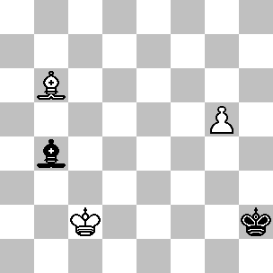
242 +/=
Silaev, 1986
4ª HM, Golden Fleece Tny

1...Aa3 ( 1...Af8 2.Rd3! Rg3 3.Re4! Rg4 4.Ad8! Rh5 5.Rf5!, seguita da g6 vince come nella variante principale ) 2.g6! Af8 3.Ab4! ( grazie alla prima mossa del B, questa manovra è molto più efficace; se in questa posizione l'alfiere fosse stato in c5, il N. avrebbe potuto proseguire con ...Ag7 e il B. non sarebbe stato in grado di fronteggiare l'alfiere nemico sulla grande diagonale, laddove adesso Ac3 risulta possibile ) 3...Ah6 4.Ad2! ( e non 4.Rd3? Rg3 5.Re4 Rg4! 6.Ad2 Ag7! il B. deve ottenere una formazione favorevole prima di avanzare il proprio Re, che in questo caso significa avere l'alfiere in c3 oppure raggiungere la posizione Ad2 contro Af8 ) 4...Ag7 ( dopo 4...Af8 l'alfiere nero non controlla e5 e il B. può vincere proseguendo con 5.Rd3 Rg3 6.Re4 Rg4 7.Re5! Ag7+ 8.Re6! ) 5.Ac3! Ah6 ( dopo 5...Af8 6.Rd3! Rg3 7.Re4! Rg4 8.Af6! il B. vince come nella variante principale ) 6.Rd3! Rg3 7.Re4! Rg4 8.Af6! Ag7 ( questa mossa furba è la difesa migliore: dopo 8...Af8 9.Re5! Rh5 10.Rf5! Rh6 11.Ac3 Ag7 12.Ad2+ Rh5 13.Ag5, il B. vince come nel diagramma 234 ) 9.Re5! Rh5 10.Rf5! La soluzione proposta dall'autore finisce qui, ma la rivista EG proseguì con 10...Rh6 11.Ae7?, permettendo al N. di pareggiare con 11...Ab2. Comunque il B. può vincere dopo 10...Rh6 11.Ag5+! Rh5 ( adesso il B. deve perdere un tempo, in modo da mettere il N. in zugzwang ) 12.Ae7 Rh6 13.Af6! Af8 14.Ac3 Ag7 15.Ad2+ Rh5 16.Ag5, rientrando nel diagramma 234.

(243): Questa è un'idea affascinante, anche se da un punto di vista teorico lo studio non è corretto. Il B. vince con 1.Re6! ( 1.g6+? Re8! 2.Re6 fallisce dopo 2...Rf8 ) 1...Ae7 ( una difesa basata sullo stallo; dopo 1...Ab4 2.Rf7 il B. vince facilmente ) 2.g6! Re8 3.Ag5! ( e non 3.Ae1? Rf8! e neppure 3.Af6? Axf6 4.Rxf6 Rf8! ) 3...Aa3 ( dopo 3...Af8 4.Ae7 Ah6 5.Aa3 Ag7 6.Ad6! il N. si ritrova all'interno dello ZR del diagramma 236 )
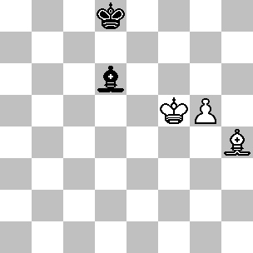
243 +/=
Taniev, 1986
2ª Comm., Revista Romana de Sah

4.g7 ( questo è il punto debole dello studio, in quanto il B. può vincere anche con 4.Ac1 Af8 5.Rf6 Ab4 6.Rg7!, penetrando in h7 ) 4...Af8 5.g8A! Aa3 6.Af7+ Rf8 7.Ah6#.

Il prossimo esempio tratto dalla pratica utilizza diverse idee esaminate in precedenza.

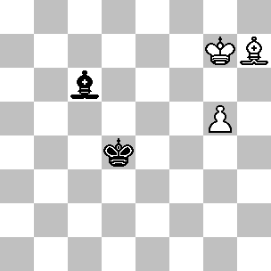
244 +/-
Milev-Ermenkov
Bulgaria 1977

(244): In partita la mossa era al B, che proseguì con 1.Rh6. ECE affermò che 1.Rf6 conduce alla patta, ma non è così. La posizione critica ha origine dopo 1.Rf6 ( pur conducendo comunque alla vittoria, questa mossa rende tutto più complicato ) 1...Re3 2.Rg7 ( il B. può vincere solo ritornando sui propri passi; dopo 2.Af5? Ae8! 3.Ae6 Rf4!, il N. ottiene l'opposizione verticale e la patta ) 2...Rf4 3.Rh6! Ae8 e adesso ECE si ferma, assegnando alla posizione un " = ". La variante vincente è istruttiva: 4.Ag6! ( e non 4.Ac2? Rg3! seguita da ...Rh4, ottenendo ancora l'opposizione verticale; il B. deve trovare un modo per trasferire l'alfiere in h5 senza permettere al Re nero di raggiungere la casa h4 ) 4...Aa4 5.Ad3 Re3 ( dopo 5...Ae8 6.Ae2, l'alfiere raggiunge la casa h5 ) 6.Ab1 Ae8 7.Ac2 Rf4 ( oppure 7...Rd2 8.Af5, seguita da Ag4 ) 8.Ad1 Af7 9.Ah5 ( obiettivo raggiunto! ) 9...Ag8 10.g6 Rf5 11.g7, vincendo come nel diagramma 233.
Il seguito della partita fu molto più semplice. Dopo 1.Rh6 Ae8 2.Af5 Re3 ( oppure 2...Af7 3.Ag4 Re5 4.Ah5 Ab3 5.g6 Rf6 6.g7, vincendo come nel diagramma 233 ) 3.Ag4 Af7 4.Ah5 Ag8 ( non la difesa migliore, ma cambia poco ) 5.Ae8 ( adesso il B. non ha bisogno di raggiungere la vittoria del diagramma 233, in quanto non esiste difesa contro g6, seguita da Af7 ) 5...Rf4 6.g6 1-0.

Esistono 16 ZR nel finale Alfiere + Pedone b5 contro Alfiere, La posizione seguente ne offre sei al prezzo di uno.

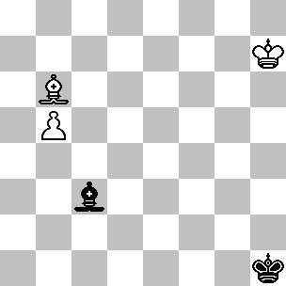
245 =/-
Tematico

(245): Supponiamo che il N. muova per primo. E' facile immaginare che il B. non intenda muovere il proprio alfiere, in modo da impedire all'alfiere nero di sistemarsi su una diagonale da dove può controllare il pedone 'b'. Invece è più difficile capire perché anche l'alfiere nero non si può muovere. Se l'alfiere si spostasse lungo la diagonale a1-h8, dovrebbe sistemarsi su una casa dalla quale è possibile raggiungere la diagonale a5-d8 nel momento in cui l'alfiere bianco trasloca in c5. Questo significa e5 o f6, ma in tal caso il B. potrebbe comunque guadagnare un tempo attaccando l'alfiere con il Re, per esempio dopo 1...Ae5 2.Rg6 Rg2 3.Rf5 Ab8 4.Ac5 Ac7 5.Re6 Rf3 6.Rd7 Aa5 7.Rc6 Re4 8.Ad6 eppoi 9.Ac7, con facile vittoria. Muovendo invece l'alfiere lungo la diagonale a5-e1 si cede il controllo della casa e5 e in tal caso il Re bianco può raggiungere il lato di Donna più facilmente. Comunque prima o poi il N. dovrà decidersi a compiere questo passo e farlo adesso permette il rientro nella variante principale dopo, per esempio 1...Ad2 2.Rg6 Rg2 3.Rf5 Rf3 4.Ad8 Ae3 5.Re5! Re2 6.Re4! Af2 7.Ac7.
Ne consegue che la miglior possibilità di difesa per il N. è evitare di muovere l'alfiere finché ciò è possibile, ma il B. ha l'opposizione e il N. dovrà giocoforza cedere il passo.
La variante principale è 1...Rh2 ( 1...Rg2 2.Rg6! conduce ad un secondo ZR; dopo 2...Rg3 3.Rg5! si rientra nella variante principale ) 2.Rh6! ( ancora uno ZR ) 2...Rh3 ( in qualsiasi momento il N. potrebbe muovere l'alfiere, ma non lo faremo notare ad ogni mossa, in quanto la miglior cosa a cui il N. possa aspirare in tal caso è rientrare nella variante principale ) 3.Rh5! ( ZR numero quattro ) 3...Rg3 ( dopo 3...Ae1 4.Ad8 Af2 5.Ac7 Ae3 6.Ad6! Ab6 7.Rg5, il B. vince più facilmente ) 4.Rg5! ( numero cinque ) 4...Rf3 ( 4...Ad2+ 5.Rf5 Rf3 6.Ad8 Ae3 7.Re5! Re2 8.Re4! Af2 rientra nella variante principale ) 5.Rf5! ( numero sei ) e adesso:
1) 5...Ad2 6.Re5 Re2 7.Re4 Ag5 ( 7...Ae1 8.Ad8 rientra ) 8.Ac7 Ad2 ( 8...Ae3 9.Rd5 Rd3 10.Ad6! Ab6 11.Rc6! è semplice ) 9.Rd4 Ae1 10.Rc4 Ad2 11.Rc5 rientra nella variante 3.
2) 5...Re2 6.Re4 Ad2 ( 6...Ae1 7.Ad8 Af2 rientra ) 7.Ac7 Ae1 8.Rd4 rientra anch'essa nella variante 3.
3) 5...Ae1 6.Re5! Re2 7.Re4! ( non va bene 7.Rd5? Rd3! e il B. non può evitare l'opposizione verticale e la patta; egli deve mantenere il Re nemico a debita distanza mentre cerca di migliorare la posizione del proprio alfiere ) 7...Ag3 ( 7...Ah4 8.Ac7 Ae1 è identica ) 8.Ad8 Af2 9.Ac7 ( e non 9.Rd5? Rd3! 10.Ae7 Ab6! 11.Rc6 Aa5! ma adesso 10.Rd5 è una minaccia, perché alla fine di questa variante il B. dispone di Ac7 ) 9...Ae1 ( 9...Ag1 10.Rd5 Rd3 11.Ad6! Ab6 12.Rc6!) 10.Rd4 ( ancora una volta non va bene 10.Rd5? Rd3! ) 10...Ad2 ( 10...Af2+ 11.Rd5 Rd3 12.Ad6! con facile vittoria ) 11.Rc5 Rd3 e adesso il gioco è governato dalle analisi già viste per il precedente diagramma. Il B. deve trasferire il proprio Re in a6, tenendo lontano l'alfiere nero dalla diagonale a5-d8, e quindi trasferire il proprio alfiere in a5, tutto questo senza permettere al N. di raggiungere l'opposizione verticale con ...Ra4. Esistono due possibilità:
3a) 12.Rc6? ( la mossa naturale, che però conduce alla patta ) 12...Ae3! 13.Ab6 Ag5! ( 13...Ad2? 14.Af2 Aa5 15.Rb7 Ad8 16.Ra6 Rc4 17.Ae1 ) 14.Af2 Ad8! 15.Rb7 Rc4 16.Ra6 Rb3! ( 16...Rb4? 17.Ab6! Ah4 18.Aa5+) 17.Ae1 Ra4! e patta come al solito.
3b) 12.Rb6! ( sembra strano bloccare il pedone, ma questa è la via più breve che conduce alla casa a6 ) 12...Ae3+ (12...Ae1 13.Ra6 Af2 ) 13.Ra6! Af2 ( il N. mantiene il proprio Re in d3 per cercare di bloccare il trasferimento in a5, ma il B. vince utilizzando la manovra esaminata nel diagramma precedente ) 14.Ab6 Ag3 15.Ag1 Ac7 ( il N. è sulla diagonale più corta, così al B. basta solo che il suo alfiere raggiunga la casa a5 ) 16.Af2 Re2 17.Ac5 Rd3 18.Ab4 Rc4 19.Aa5 Ab8 20.b6 Rc5 21.b7 Rc6 e vince come nel diagramma 233.
Con la mossa al B. le cose sono molto più semplici. Dopo 1.Rh6 Rh2! 2.Rh5 Rh3! 3.Rg5 Rg3! 4.Rf5 Rf3! il N. mantiene l'opposizione, costringendo il B. a prendere una decisione: concedere al Re nero l'accesso in e4 oppure permettere all'alfiere avversario di occupare una diagonale che controlla l'avanzata del pedone. Dopo, per esempio, 5.Ac5 Aa5 6.Re5 Re2 7.Rd5 Rd3 8.Ad6 Rc3 9.Rc6 Rc4! il N. patta facilmente.
Il lettore può anche esaminare il diagramma 255, che include una descrizione più dettagliata della logica che sta dietro a questo tipo di posizioni.

Adesso supponiamo che il pedone si trovi in a4. Partiamo con uno degli esempi più famosi di abbandono ingiustificato dell’intera storia degli scacchi.

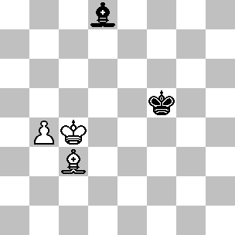
246 =/=
Capablanca-Janovsky
New York 1916.

(246): Dopo 1.Rd5 Janovsky non riuscì a trovare alcuna difesa contro il piano b5, Ae5-d6, Rc6 e Ac7 e così abbandonò. Se avesse saputo dell’esistenza dell'opposizione verticale, probabilmente avrebbe trovato l'idea che conduce alla patta - il N. deve trasferire il Re in c4. Anche se il tragitto appare lungo, il Re arriva in tempo. La patta si ottiene dopo 1...Rf4! 2.Ad4 ( anche 2.Ae5+ Re3! 3.b5 Rd3! 4.Rc6 Rc4! conduce alla patta ) 2...Rf3! 3.b5 ( oppure 3.Ac5 Re2! 4.Rc6 Rd3! 5.Rd7 Ag5 6.b5 Rc4! ) 3...Re2! 4.Rc6 Rd3! 5.Ab6 Ag5 6.Rb7 ( 6.Ac7 Ae3! 7.Ad6 Rc4! ) 6...Rc4 7.Ra6 ( adesso il N. deve ricordarsi delle analisi svolte per i due diagrammi precedenti ) 7...Rb3! ( un ritardo risulterebbe fatale: 7...Ah4? 8.Ae3 Rd3 9.Ag1 Ad8 10.Af2 perde come nella variante 3b del diagramma precedente ) 8.Af2 Ad8! 9.Ae1 Ra4! e l'opposizione verticale garantisce la patta.
Una posizione simile si è verificata anche nella Taimanov-Fischer, Buenos Aires 1960, ma Fischer trovò ( o forse già conosceva ) la variante di patta.
Se l’alfiere bianco parte dalla casa d2, egli vince dopo 1.Rd5!, per esempio 1...Rg4 2.b5 Rf3 3.Rc6! Re4 ( il N. non può guadagnare un tempo attaccando l'alfiere, dato che 3...Re2 perde dopo 4.Af4 Rd3 5.Ac7! ) 4.Ae1 Rd3 ( altrimenti Ag3-c7 vince ) 5.Rb7! Ag5 6.Af2 Re2 7.Ag1 Ad8 8.Ra6 Rd3 9.Af2, vincendo come nell'analisi del diagramma 244.

Anche il prossimo esempio, tratto dalla pratica, non è un modello di precisione.

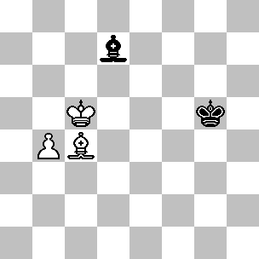
247 +/=
Janosevic-Ivkov
Jugoslavia Ch. 1972

(247): La differenza rispetto alla posizione precedente è che gli alfieri si muovono su case chiare, quindi se il pedone riesce a passare oltre la casa b5, il N. potrà pattare solo se il suo Re viene a trovarsi davanti ad esso. Il B. può proseguire con:

1) 1.Ad5? ( la mossa giocata in partita ) 1...Rf6! ( il Re punta verso d8; 1...Rf5? perde dopo 2.Ac6 Ac8 3.b5 Re6 4.Ag2 Re7 5.Rb6 Rd6 6.Ra7 ) 2.Ac6 ( 2.Rd6 Ab5? 3.Ac6 Aa6 ) 2...Ag4 3.Rd6 ( 3.b5 Re7! 4.b6 Rd8! ) 3...Ae2 4.Ad5 Af1 5.Rc5 Re7 6.Ac4 Ah3 7.Aa6 Rd8 8.Rb6 Ag4 9.Rb7 Ac8+ 10.Ra7 Ad7! 11.Rb8 Ac6 12.Ac8 Ab5 13.Ag4 Ad3 14.Ac8 Ac4 15.Ab7 Ab5 16.Ra7 ½-½
2) 1.Rd6 ( questa mossa avrebbe condotto alla vittoria ) 1…Ae8 2.Ad5! Ab5 ( oppure Ac6 ) 3.Rc5! ( forzando un'interferenza ) 3...Af1 4.Ac4 Ag2 ( il Re nero è troppo lontano ) 5.Rd6 Rf4 6.b5 Re3 7.b6 Ab7 8.Ab5 Rd4 9.Ac6 Aa6 10.Rc7 Rc4 11.Ab7 Ab5 12.Ac8 e il pedone promuove.
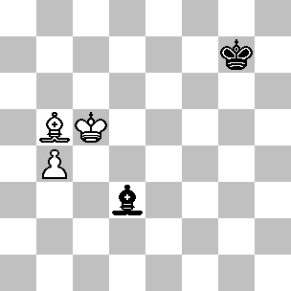
248 /=
Dahl-Borisova
Pohja 1985

(248): E' simile alla posizione precedente, ma l'alfiere nero è sistemato meglio e questo avrebbe dovuto garantirgli la patta. Seguiremo la continuazione della partita: 1...Ac2 ( anche 1...Ag6 conduce alla patta, ma non 1...Af5? 2.Rd6 Ac2 3.Ac4! Aa4 4.Ad5! Ab5 5.Rc5!, vincendo come nella variante 2 del diagramma precedente ) 2.Ac4 ( 2.Rb6 Rf6 3.Ra7 Re7 4.Ac6 Rd6 5.b5 Aa4! e 2.Ac6 Rf6 3.b5 Re7! 4.b6 Rd8! 5.Ab7 Ad3 conducono entrambe alla patta ) 2...Aa4 3.Ad5 Rf6 4.Rd6 ( 4.Rb6 Re7 5.Rc7 Ab5! ) 4...Ab5! ( il N. ha un tempo in più rispetto alla variante 1...Af5? ) 5.Rc5 Af1? ( una decisione strana; il N. poteva pattare ripetendo semplicemente le mosse dopo 5...Aa4 ) 6.Ac4! ( adesso il B. ha partita vinta ) 6...Ag2 7.b5 ( 7.Rd6 era più semplice ) 7...Re5 8.b6 ( e non 8.Rb6? Rd4! 9.Ae2 Re3!, con scacco perpetuo all'alfiere ) 8...Ab7 9.Ab5 ( il metodo più semplice era 9.Ab3 ponendo il N. in zugzwang, con facile vittoria dopo 9...Aa8 10.Aa4 Ab7 11.Ad7 Aa6 12.Rc6 ) 9...Re6 10.Ac6 Ac8 11.Af3 Re7 12.Rc6 Rd8 13.Ae2 Af5 14.Rb7! Ae4+ 15.Ra7 Re7 16.Aa6 Rd8 17.Ab7 Af5 18.Af3 Ac8 19.Ag4 1-0

Esistono sette ZR nel finale Alfiere + Pedone b4 contro Alfiere, ma abbiamo spazio solo per illustrarne uno.

(249): Supponiamo che la mossa sia al B. 1.b5 Aa4! è senza speranza, quindi egli può provare:

1) 1.Ad7 ( 1.Af3 Aa4! ) 1…Ad1! 2.Rd4 ( 2.Rd3 Rb3 3.b5 Rb4 4.b6 Af3! è patta, mentre 2.Rc5 Ae2! è simile alla variante 2 ) 2...Ae2! 3.Ae6 Ab5! 4.Rc5 Ae8 ( ora si può notare il difetto della prima mossa del B; se l'alfiere fosse ancora sulla grande diagonale, adesso il B. vincerebbe con Ac6 ) 5.Ad5 Rc3 e l'opposizione verticale garantisce la patta.
2) 1.Rc5 Ad3! 2.Ad5 ( 2.Ab5 Ag6, con patta ) 2...Rc3! conduce alla patta.
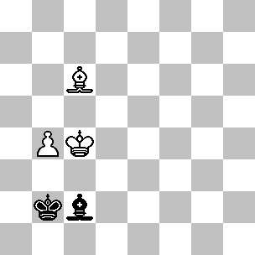
249 =/-
Tematico

3) 1.Rd4 ( si minaccia 2.Ad7, seguita da b5, dove il B. può incontrare ...Aa4 con b6 ) 1...Ad1! dà origine ad un secondo ZR; il N. è pronto ad incontrare 2.Ad7 con 2...Ae2!, così il B. non ha di meglio che rientrare in una delle varianti precedenti, per esempio 2.Rc5 Ae2! La ragione fondamentale del perché il B. non è in grado di ottenere la vittoria risiede nella variante 2. Finché il N. può contrastare Rc5 con la manovra ...Ad3 seguita da ...Rc3, il B. non può compiere alcun progresso.
Se invece la mossa è al N, questi è costretto a fare delle concessioni. Se il Re si allontana da c3, allora Rc5 vince - per esempio 1...Ra3 2.Rc5! Ad3 3.Ad5 Ra4 4.Ac4 Ae4 5.b5 Ra5 6.b6, vincendo come nel diagramma 234. Quindi il N. è costretto a proseguire con 1...Ad1 ( dopo 1...Ab3+ 2.Rc5! il N. non è in grado di impedire b5 ) 2.Rd4!, ma questo secondo ZR risulta fatale. Dopo 2...Ac2 3.Ad7 il N. non può spostarsi sulla diagonale f1-a6, mentre sia 2...Ra3 3.Rc5! Ae2 4.Ad5 che 2...Ae2 3.Ad5! Ra3 4.Rc5! Ra4 5.Ac4 Af3 6.b5 Ra5 7.b6 vincono come nel diagramma 234.

Adesso consideriamo il finale con il pedone in b3. Questa situazione ha dato origine a diversi esempi pratici alquanto istruttivi, che noi possiamo analizzare usufruendo della teoria sviluppata durante questa sezione.

(250): In partita la mossa era al B, che vinse come segue: 1.Ad1 Ad3 ( dopo 1...Ac8 2.Ac2 Rb6 3.Af5! Aa6 4.g4! Rc7 5.g5 Rd6 6.g6! Re7 7.Rg5 Ac4 8.Ac2 Ad5 9.g7 Ac4 10.Rh6 Ag8 11.Rg6, il B. vince come nel diagramma 233 ) 2.g4 Rb8 3.Re5 ( 3.g5 Rc7 4.Ag4! Rd6 5.Af5! Ac4 6.g6! Re7 7.Rg5, rientrando nel diagramma 233, era molto più semplice ) 3...Rc7 4.Rf6 Rd8 5.Aa4 Ae4 6.g5 ( questa posizione è vinta per il B, ma come realizzare il piano vincente non è affatto semplice:
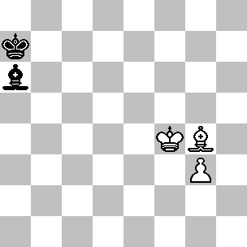
250 +/=
Penrose-Franklin
British Ch 1961

innanzitutto il B. deve trasferire il Re in f8, in modo che il Re nero non possa avvicinarsi mentre l'alfiere bianco raggiunge la casa h5, poi la manovra Rf7-f6 e Ag5 bloccherà l'alfiere ) 6...Ad3 7.Rf7 Ac4+ 8.Rf8 Ad3 9.Ae8 Ae4 10.Ah5 Ad3 11.Rf7 Ae4 12.Rf6 Ad3 13.Ag6 Ae2 ( oppure 13...Ac4 14.Ac2 Re8 15.Rg7 Ae2 16.Rh7 Ac4 17.g6 ) 14.Ac2 Ah5 15.Aa4 Rc7 16.Ab3 1-0.
Con la mossa, il N. patta facilmente dopo 1...Rb6 2.Ad1 Rc7 3.g4 Rd6 4.g5 Re7.

Il N. ha perso questa posizione perché, fra le altre cose, il suo alfiere partiva da una casa particolarmente infelice, dalla quale risultava difficile trovare un modo per impedire al pedone di avanzare in g6. Nel prossimo esempio l’alfiere nero si trova in una posizione migliore.

(251): Per una curiosa coincidenza, questa posizione patta si è verificata in due partite giocate a distanza di un anno: Kveinys-Vetemaa, URSS 1986 e Bernard-Gizynski, Polonia Ch. 1987; in entrambi i casi la mossa era al B. Una partita in effetti terminò con la patta, ma nell’altra il N. riuscì a perdere. Il B. può proseguire con:

1) 1.Af5 ( questo fu il seguito della Kveinys-Vetemaa ) 1...Ad1 2.Ae4 e adesso:
1a) 2...Rb4 ( la mossa giocata in partita; il N. punta ad ottenere l'opposizione verticale ) 3.Af3 Aa4 ( anche 3...Ac2 conduce alla patta, mentre dopo 3...Ab3? 4.Re5 Rc3 5.g4! Rd2 6.g5 Re3 7.Ad5! Ac2 8.Ae6! il B. vince ) 4.g4 Rc3 5.Re5 Rd3 6.Ad5 Ae8 ( 6...Re3 7.Af7 Ac2 ) 7.g5 Re3! 8.Rf6 Rf4! 9.Ae6 Ah5! 10.Ad7 Af7 ½-½.
1b) 2...Rb6 ( il N. può anche pattare ricorrendo a delle soluzioni tattiche ) 3.Af3 Ac2 4.g4 Rc7! 5.Ae4 Ab3! 6.Re5 Rd8 7.Rf6 Re8! 8.g5 Af7! ( e non 8...Rf8? 9.g6! Rg8 10.g7, vincendo
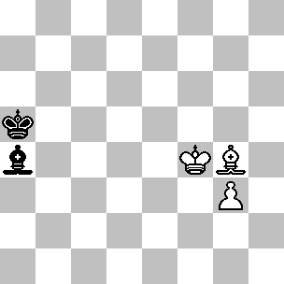
251 =/=

come nel diagramma 232 con la mossa al N. ) 9.Ag6 Rf8! e lo stallo permette al N. di portare a casa mezzo punto.
2) 1.Af3 ( il seguito della Bernard-Gizynski è più indicativo, dato che il N. è forzato a ricercare l'opposizione verticale ) 1...Ad7 2.Ae4 Rb6? ( il N. cerca di difendersi come nella variante 1b, ma in questo caso il seguito non funziona; la variante corretta era 2...Rb4! 3.Af5 Aa4 4.g4 Rc3! 5.g5 Ae8! 6.Re5 Rd2! 7.Rf6 Re3! 8.Ae6 Rf4! ) 3.Af5! Aa4 4.g4! Rc7 5.Re5 ( si vinceva più facilmente dopo 5.g5 Rd6 6.g6! Re7 7.Rg5! Ab3 8.Ab1 Rf8 9.Rh6! ) 5...Rd8 6.Rf6! Ad1 ( dopo 6...Re8 7.g5! Rf8 8.g6! Ab3 9.g7+! Rg8 10.Ad7, il B. vince come nel diagramma 232 ) 7.g5! Ah5 8.Ae4 Ae8 9.Af3 ( 9…Rd7 10.Ad5 ) 1-0.
Il N. perderebbe se il suo Re partisse dalla casa a7 invece che da a5, in quanto dopo 1.Af3 non potrebbe utilizzare la difesa proposta nella variante 2 - è troppo lungo il tragitto che dovrebbe portare il monarca nero dietro al pedone avversario.

Ecco nel prossimo diagramma un altro esempio di posizione patta gettata alle ortiche.

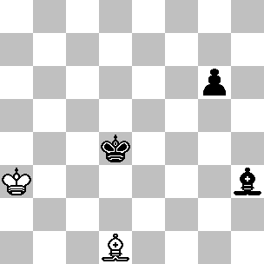
252 /=
Ravn-Vaitonis
Monaco OL 1958
(252): L'alfiere bianco controlla l'importante casa g4, quindi non dovrebbero esserci problemi nel pattare questa partita. All'inizio il B. si difese al meglio: 1...Re3 2.Rb2 Ag2 3.Ag4 Ae4 4.Rc3 Rf4 5.Ad7 g5 6.Rd2 Af5 7.Ac6 ( il primo segnale che conferma una certa titubanza. Il B. si crea da solo dei problemi con questa mossa; la variante più semplice era 7.Aa4 Rg3 8.Re3 e il N. non può avanzare il pedone ) 7...g4 e adesso:
1) 8.Aa4 ( è essenziale prevenire la manovra ...Rg3-h2; la mossa del testo intende incontrare ...Rg3 con Ad1 ) 8...g3 ( 8...Ae4 9.Re1 ) 9.Re1! ( adesso che il Re nero non può più raggiungere la casa g3, il B. si avvicina col Re; comunque quando questa posizione si materializzò durante la partita Sydor-Pokojowczyk, Polonia Ch. 1976, il B. proseguì con 9.Re2? e perse dopo 9...Ad3+! 10.Re1 Re3 11.Ac6 Ae4! 12.Axe4 Rxe4! 13.Re2 Rf4! 14.Re1 Re3 ) 9...Ad3 10.Ac6! Re3 11.Ag2!, raggiungendo lo ZR del diagramma 236.
2) 8.Re2? ( la mossa giocata in partita ) 8...Rg3! ( naturalmente; il N. trasferisce il proprio Re in h2 e più niente potrà fermare il pedone ) 9.Re3 Rh2 10.Af3 g3! 0-1.

Esistono tre ZR nel finale Alfiere + Pedone b3 contro Alfiere, ma per ragioni di spazio evitiamo di illustrarli.

Adesso esaminiamo il finale con la presenza di un pedone in b2. I prossimi due studi non sono corretti, ma quello di Grigoriev è comunque degno di nota.

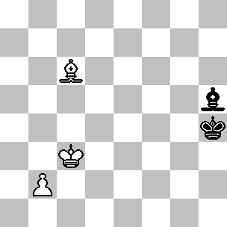
253 =/=
Grigoriev, 1931
Shakhmatny Listok

(253): Dopo 1.b4 il N. può proseguire con:
1) 1...Rg5? 2.b5! Ae2 3.b6! Aa6 4.Rb4 Rf6 5.Ra5 Ac8 6.Ab5 Ab7 7.Aa6! Ag2 8.Ac8 Re7 9.Ra6! Rd8 10.Ab7 Af1+ 11.Ra7! e vince.
2) 1...Ae2? ( questa era la variante principale proposta da Grigoriev; adesso il B. può vincere se gioca con precisione ) 2.Ad5! ( e non 2.Rd4? Rg5! 3.Ad5 Rf6! 4.Ac4 Ag4 5.Rc5 Re7 6.b5 Rd8 ) 2...Rg5 3.Ac4! Ag4 ( 3...Af3 4.b5! Rf6 perde a causa di 5.Rb4! Re7 6.Ra5! Rd6 7.Ra6 Rc5 8.Af1, mentre non va bene 5.b6? Re7 6.Rd4 Rd6 ) 4.b5! Rf6 5.b6! ( adesso è questa la mossa giusta, mentre 5.Rb4? conduce solo alla patta dopo 5...Re7! 6.Ra5 Ac8! 7.b6 Ab7! 8.Af1 Rd7 9.Ah3+ Rd6 10.Rb5 Re7! 11.Rc5 Af3 ) 5...Ac8 ( oppure 5...Af3 6.Rd4! Ab7 7.Ad5 Aa6 8.Rc5 Re7 9.Rc6 Rd8 10.Ae6! Ad3 11.Rb7 ) 6.Rd4 Re7 7.Rc5! Rd7 8.Ab5+! Rd8 9.Rc6! Ad7+ 10.Rd6! Ac8 11.Ac4 Ab7 12.Ae6! e il B. vince utilizzando lo ZR del diagramma 236.
3) 1...Ad1! 2.Rd4 ( 2.b5 Aa4! ) 2...Rg5! 3.Rc5 Rf6 4.b5 Re7! 5.b6 Rd8! e il Re nero è troppo veloce.

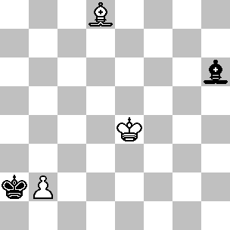
254 =/=
Gurgenidze, 1977
2ª HM, Kommunist

(254): L'autore intendeva proseguire con la variante 1.b4 Rb3! 2.b5 Rc4! 3.b6 Rb5? 4.b7! Af4 5.Rxf4! Ra6 6.b8T! e vince, ma lo studio non è corretto. Il N. può pattare con 3...Af8! 4.Ac7 ( 4.Re5 Rc5! ) 4...Ac5! 5.b7 Aa7! 6.Ab6 Ab8! 7.Ae3 Rb5 8.Rd5 Ag3 9.Ac5 Ab8 10.Ad4 Ac7! e il B. non può compiere alcun progresso.
Finiamo con la vittoria che nel finale Alfiere + Pedone ‘b’ contro Alfiere richiede il maggior numero di mosse ( 35 ).

(255): Il N. può proseguire con:
1) 1...Ag7+ 2.Rd3 Ae5 ( 2...Af6 3.Ab6! è praticamente identica ) 3.Ab6! Ad6 4.b5! ( in questa variante il N. perde più rapidamente perché il suo Re è confinato ai margini della scacchiera ) 4...Ag3 5.Ad8 Af2 6.Aa5 Rc1 ( oppure 6...Ag1 7.Rc4 Rc2 8.Ac7! Af2 9.Ad6 Ab6 10.Rd5! ) 7.Ad2+! Rb2 8.Ae3! Ag3 9.b6! Rb3 10.Ad2! Af2 11.b7! Aa7 12.Ae1 Ab8 13.Rd4 Ah2 14.Rc5 e vince.
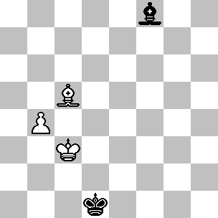
255 /-
Tematico

2) 1...Ah6 2.b5! Ad2+ 3.Rb3! Aa5 ( la difesa più tenace ) 4.Ra4! ( la prima cosa da fare è scacciare l'alfiere nero dalla diagonale a5-d8; il B. può ottenere questo con guadagno di tempo ) 4...Ad8 5.Ab4! Ab6 ( l'unica difesa contro la minaccia Aa5 ) 6.Aa5! Af2 7.Rb3! ( adesso il B. deve spostare il proprio Re da a4, ma deve cercare di mantenere confinato il Re nero; per esempio 7.Rb4? Rc2 8.Rc4 Ae3! conduce alla patta dopo 9.Ac7 Ad2!, oppure 9.Ab4 Ab6! 10.Rd5 Rb3 11.Rc6 Ad8! 12.Ad6 Rc4 ) 7...Ae3 ( 7...Re2 8.Rc4! Ae3 9.Ad8 rientra nella variante principale ), raggiungendo così la posizione chiave ( B: Rb3, Aa5, Pb5 - N: Ad1, Ae3 ).
Il principio fondamentale che governa questa posizione è che quando il suo alfiere si trova sulla casa c7, il B. minaccia di avanzare il proprio Re, costringendo quindi il N. a spostare l'alfiere sulla diagonale e1-a5. Quest'ultima manovra impedisce b5-b6 a causa di ...Aa5 e vanifica l'avanzata del Re, dato che in una fase successiva il N. può incontrare Ad6 con ...Aa5 ( e non ...Ab6, che permetterebbe al B. di guadagnare un tempo con Rc6 ). Peraltro, quando l'alfiere bianco si trova in d8, l'alfiere nero deve sistemarsi sulla diagonale g1-a7 ( con l'alfiere in d2, il B. vincerebbe semplicemente spingendo il pedone ). Ecco di seguito le analisi dettagliate; 8.Ac7! ( e non 8.Ad8? Rd2! che conduce alla patta dopo 9.Ac7 Rd3!, oppure 9.Rc4 Rc2! 10.Rd5 Rb3 11.Ae7 Ab6! 12.Rc6 Aa5! ) 8...Ad2 ( 8...Rd2 perde dopo 9.Rc4! Rc2 10.Rd5 Rb3 11.Ad6! Ab6 12.Rc6! Aa5 13.Ac7! ) 9.Ad8! ( non funziona 9.Rc4? Rc2! 10.Rd5 Rb3 11.Ad6 Aa5! e il B. non ha la possibilità di guadagnare un tempo, visto che Rc6 non è accompagnata da un attacco all'alfiere; la mossa del testo minaccia b6 ) 9...Ae3 10.Rc3! ( ancora una volta 10.Rc4? Rc2! non funziona ) 10...Re2 ( 10...Af2 11.Rd3 Rc1 12.Ag5+! vince come nella variante 1 ) 11.Rc4 Af2 ( 11...Ag1 12.Ac7 Ae3 13.Ad6 Ab6 14.Rd5! ) 12.Ac7 Ae1 13.Rd4 ( siamo rientrati nella variante 3 del diagramma 245; per completare il quadro viene offerto anche il resto della variante ) 13...Ad2 14.Rc5 Rd3 15.Rb6! Ae3+ 16.Ra6! Af2 17.Ab6 Ag3 18.Ag1 Ac7 19.Af2 Re2 20.Ac5 Rd3 21.Ab4 Rc4 22.Aa5 Ab8 23.b6 Rc5 24.b7 Rc6 25.Ab6 Rd7 26.Af2 Rc6 27.Ag1 Rd7 28.Rb6 Ac7+ 29.Ra7 Rc6 30.Ra8 Rb5 31.Aa7 Ra6 32.Ab8 Ab6 33.Af4 Aa7 34.Ac7, con la cattura dell'alfiere o la promozione del pedone alla prossima mossa.

3.3: L+cP contro L

Come al solito partiamo con il pedone sistemato sulla settima traversa. La prima situazione da considerare è l’opposizione verticale. Se ci basiamo sulla zona di patta di Averbach, il risultato dovrebbe essere una vittoria, ma in realtà le cose non sono proprio così lineari. Di fatto, la partita viene decisa dalla posizione assunta dal Re bianco; se egli si trova in b8 allora la vittoria è possibile, mentre se viene a trovarsi in d8 la posizione è patta.

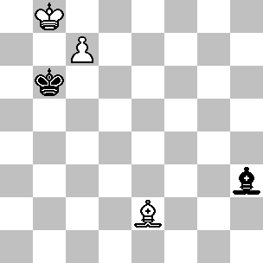
256 +/-
Centurini, 1856

(256): In questo caso la vittoria si ottiene proseguendo con 1.Af3 Af5 2.Ab7 Ag4 3.Ac8 Ae2 4.Ah3 Aa6 5.Ag2 Rc5 6.Ab7 e il pedone promuove. Non fa alcuna differenza se il N. parte dalla casa d6: il B. vince con 1.Aa6 Ag4 2.Ac8 Ae2 3.Ah3 Aa6 4.Af1.

(257): Sebbene sia facile costringere l'alfiere nero ad occupare la diagonale più corta, non si può forzare in zugzwang il N, in quanto non gli si può impedire di eseguire una mossa di attesa con il Re, per esempio 1.Aa6 Ag4 2.Ac8 Ae2 3.Ah3 Aa6 4.Ag2 Re6 5.Af1 Ab7! 6.Ae2 Rd6! 7.Ac4 Rc6 e il B. non è in grado di compiere alcun progresso.
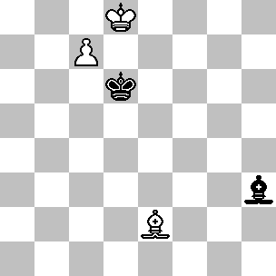
257 =/=
Centurini, 1856

Il Re nero può partire da b6 senza che il risultato cambi, dato che il B. non può impedire che il N. trasferisca il Re in d6; per esempio 1.Ad1 ( minacciando Aa4-d7 ) 1…Rc6 2.Aa4+ Rd6!, con la stessa patta vista in precedenza. Anche se l'alfiere nero si trova sulla diagonale più corta il risultato è una patta, per esempio se nella posizione del diagramma spostiamo il Re nero in b6 e l'alfiere nero in b7, dopo 1.Ag4 Aa6 2.Ac8 Ae2 3.Ab7 Ag4! 4.Af3 Af5 5.Ah5 Rc6 6.Ae8+ Rd6! il N. tiene.

L’opposizione orizzontale dipende anche dalla posizione del Re bianco. Se il B. ha il Re in g6 e il N. in e6 il B. vince, ma invertendo la posizione dei Re il risultato è una patta.

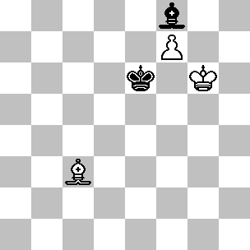
258 +/-

(258): Non ha importanza chi muove per primo. Il modo più semplice per vincere è eseguire una mossa di attesa; ogni possibile risposta permette al Re bianco di raggiungere g8, ottenendo così la vittoria grazie all'opposizione verticale. Una possibile variante è 1.Ab2 Ab4 ( oppure 1...Rd5 2.Rh7 ) 2.Rg7 Rf5 3.Rg8 Rg6 4.Ag7 Ac5 5.Af8 Ae3 6.Ab4 Ah6 7.Ac3, vincendo. Se i Re invertono la posizione, il B. può forzare l’arrivo del proprio Re in e8, ma senza che questo gli sia di qualche aiuto, dato che in questo caso l’opposizione verticale conduce alla patta; per esempio 1.Af6 Ah6 2.Re7 Rf5 3.Ac3 Rg6! 4.Re8 Rf5 e il B. non può compiere alcun progresso.

Nella posizione seguente il B. non può puntare direttamente verso d8 con il proprio Re, in quanto l’opposizione verticale conduce alla patta. E’ necessario ricorrere a delle sottigliezze.

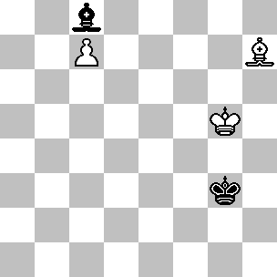
259 +/-
Dobrescu, 1980 ( fine di uno studio )
3ª Comm. Böök Jubilee

(259): Vale la pena imparare la tecnica vincente. Il B. intende sistemare il proprio Re in c5; questo gli permette di mantenere il Re nero a debita distanza mentre prepara la manovra vincente con Ae8, Rc6 e Ad7, forzando così ..Aa6 per intrappolare l'alfiere dopo Rb6. Il pericolo è che il Re nero potrebbe aggirare l'ostacolo e raggiungere l'opposizione orizzontale ( Rd6 contro Rb6 ) ottenendo così la patta. Supponiamo che sia il N. a muovere per primo: 1...Rf3 2.Af5 e adesso:

1) 2...Ab7 3.Rf6! Rf4 4.Ad7 Re3 5.Re5 Rd3 6.Ac6 ( e non 6.Rd6? Rc4! 7.Ac6 Ac8! 8.Ag2 Rb5!, pattando ) 6...Ac8 7.Rd5 Rc3 8.Rc5, rientrando nella variante 2.
2) 2...Aa6 3.Rf6! Rf4 ( minacciando Re6 ) 4.Ag6 Ac8 ( 4...Ab7 5.Re6 Re3 6.Re5 Rd2 7.Rd6 Rc3 8.Rc5 Ac8 9.Ae8 perde più velocemente ) 5.Ad3 ( adesso il N. è in zugzwang ) 5...Ah3 ( altre possibilità sono 5...Ab7 6.Re6 Re3 7.Ab5 Rd4 8.Rd6! Rc3 9.Rc5, con un secondo zugzwang e 5...Re3 6.Af5! Aa6 7.Re5 ) 6.Ab5 Ac8 ( 6...Re4 perde immediatamente a causa di un tatticismo: 7.Re7 Ac8 8.Rd8 Ab7 9.Ac6+ ) 7.Ac6 ( ancora una volta il N. si trova in zugzwang; egli deve permettere al Re bianco di raggiungere la colonna 'e' o, in alternativa, giocare 7... Ah3, ma in tal caso dopo 8.Re7 il B. di guadagna un tempo grazie alla minaccia Ad7; in entrambi i casi il Re riesce a raggiungere la casa c5 ) 7...Re3 8.Re5! Rd3 9.Rd5 ( e non 9.Rd6? Rc4! 10.Ag2 Rb5! ) 9...Rc3 10.Rc5 Rd3 11.Ae8 Ag4 12.Rd6 Ac8 13.Ad7 Ab7 14.Rc5 seguita da Rb6 e vince.

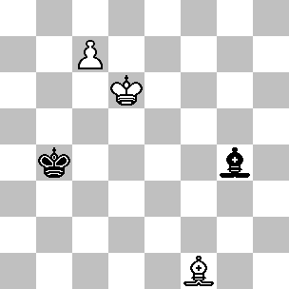
260 +/-
Herberg, 1943 ( fine di uno studio )
Deutsche Schachzeitung

(260): In questa posizione il Re bianco può sistemarsi attivamente lungo la colonna 'c' in modo da poter penetrare in b8 ed ottenere un'opposizione verticale vincente. Supponiamo che il N. muova per primo: 1...Ra5 2.Rc5 Af5 3.Ac4 ( il B. vuole giocare Rc6 senza permettere un molesto scacco sulla lunga diagonale; questa mossa prepara un'interferenza con Ad5 ) 3...Ad7 ( oppure 3...Ah3 4.Rc6 Ac8 5.Af1, come nella variante principale ) 4.Rd6 ( adesso il N. deve concedere al Re avversario l'accesso in c6 ) 4...Ac8 5.Rc6 Rb4 ( 5...Ah3 6.Rb7 Rb4 7.Af1 Ag4 8.Rb8 ) 6.Af1 Ra5 7.Ae2 ( il N. è in zugzwang; adesso il Re bianco può raggiungere la casa b6 oppure b7 ) 7...Rb4 8.Rb6 Ah3 9.Rb7 Af5 10.Rb8 Ra5 11.Af3 Rb6 12.Ab7, con la solita opposizione verticale che conduce alla vittoria.

Esistono 11 ZR nel finale Alfiere + Pedone c7 contro Alfiere. La posizione seguente è basata su uno di questi.

(261): Come deve difendere il proprio alfiere il B? Le alternative sono:
1) 1.Re2? Ag4+ ( 1...Aa6+ 2.Re1 Ac8! conduce alla medesima posizione ) 2.Re1 Ac8! ( il B. è caduto all'interno di uno ZR ) 3.Ae2 ( il B. non dispone di alcuna mossa di Re efficace e 3.Aa4 Rb2 4.Rd2 Ra3! 5.Ad1 Rb4! permette al N. di guadagnare un tempo con il Re, accerchiando cosi il pedone ) 3...Rc2! 4.Rf2 Rd2! ( un secondo ZR ) 5.Af1 ( ancora una volta muovere l'alfiere dall'altra parte regala un tempo al N: 5.Ab5 Rc3! 6.Re3 Rb4! ) 5...Ab7! ( ZR numero 3 ) e adesso:
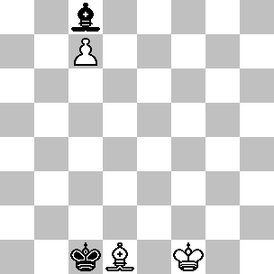
261 +/=
Tematico

1a) 6.Ag2 Ac8! 7.Rf3 Rd3 8.Rf4 Rd4 9.Af3 Rc5 10.Re5 Ah3 e il B. non può compiere alcun progresso.
1b) 6.Ac4 Rc3! 7.Ad5 Ac8 8.Re3 Rb4 9.Rd4 Rb5 e patta.
1c) 6.Ab5 Rc3! 7.Re3 Rb4! 8.Ac6 Ac8 9.Rd4 Ra5 10.Rc5 Ra6!, impedendo la penetrazione del Re bianco in b8 e pattando grazie all'opposizione verticale.

2) 1.Re1! ( adesso il N. si trova in ZR ) ed ora:

2a) 1...Ad7 ( il N. si preclude la possibilità di uno scacco in b7 ) 2.Ae2! Rc2 ( 2...Ac8 3.Af1 Rc2 4.Re2 Rc3 5.Re3! vince come nella variante 2b ) 3.Rf2! Rd2 4.Rf3! ( questa è la differenza; uno scacco in b7 avrebbe forzato il ritorno del Re in f2, mentre adesso il B. può incontrare lo scacco in c6 con Rf4 ) 4...Ae6 5.Af1 e il Re bianco è libero di avanzare.
2b) 1...Ab7 2.Ae2 Rc2 ( 2...Ac8 3.Af1 Rc2 4.Re2 eppoi 5.Re3 vince come nella variante principale ) 3.Rf2! Rd2 ( cercando di impedire Re3 ) 4.Af1! ( ZR; coma al solito l'alfiere non si può muovere nell'altra direzione in quanto il N. guadagnerebbe un tempo con il Re ) 4...Rc2 ( il N. deve concedere al Re bianco l'accesso in e3 oppure f3 ) 5.Re3 Rc3 6.Ae2 ( ripetendo la manovra, il Re bianco trova il modo di raggiungere la casa c5 ) 6...Rb3 7.Rd4 Rb4 8.Ad3 Ac8 9.Rd5 Ab7+ 10.Rd6 e adesso il N. deve permettere al Re bianco l'accesso in c5 oppure c6 e il B. vince come nel diagramma precedente.

Adesso supponiamo che il pedone si trovi in c6. Il risultato riguardante l’opposizione verticale è decisamente differente rispetto al caso esaminato per il pedone c7.

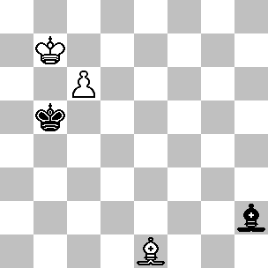
262 =/=

(262): Questo è il diagramma 256 spostato di una traversa verso il basso. La posizione è patta, in quanto la diagonale più corta ( a5-d8 ) comprende quattro case e quindi il N. non può essere messo in zugzwang. Ma se spostiamo il Re nero da b5 in d5, allora il B. vince proseguendo con 1.Aa5! Ag3 2.Ac7! Ae1 3.Ah2 Aa5 4.Ag1, seguita da Ab6. Comunque la vittoria è possibile solo perché l’alfiere nero viene a trovarsi su una casa cattiva; se il Re nero fosse in d5 e l’alfiere in f4, allora la posizione sarebbe patta dopo 1.Aa5 Rc4! 2.Ac7 Ad2 3.Ag3 Aa5! 4.Ae1 Ad8! 5.Af2 Rb5! e il N. è al sicuro.

Con i Re in d7 e in d5, la posizione è patta. Comunque il B. può vincere nella posizione Rd7 contro Rb5, purché l’alfiere nero sia già sistemato sulla diagonale più corta.

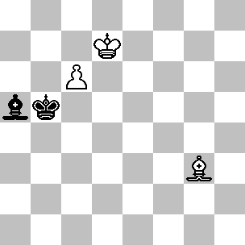
- +/=

(263): Questa posizione è patta se arretriamo l’intera costellazione di una traversa, ma in questo caso il B. vince con 1.Ac7! Ad2 2.Ad8 ( traendo vantaggio dal maggior spazio a disposizione ) 2…Af4 3.Ae7, seguita da Ad6. Se l’alfiere nero si trova sulla diagonale più lunga, di solito la posizione è patta – per esempio con l’alfiere bianco in e1 e quello nero in h2, se ha la mossa il B. non può impedire …Rc4 e …Rd5.
La conclusione quindi è che l’opposizione verticale conduce alla patta se il pedone è in c6, ma il B. può vincere in casi eccezionali utilizzando l’opposizione diagonale. Non sorprende invece che l’opposizione orizzontale conduca inevitabilmente alla patta; non ha importanza se il B. ha il Re in d5 e il N. in b5 o viceversa.

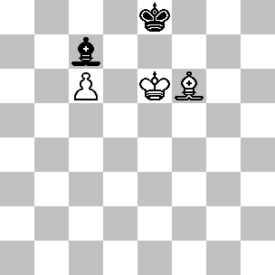
264 =/=
Chéron, 1952

(264): Lo ZR di Chéron e Dehler del diagramma 236 non funziona nel caso riguardante il pedone ‘c’. Dopo 1...Ab6 2.Rd6 ( oppure 2.Rd5 Ac7 3.Rc5 Rf7 4.Ah4 Re6 5.Rb5 Rd5 con l'opposizione orizzontale ) 2...Ad8 3.Ad4, il N. dispone di una casa in più sulla diagonale e non può essere messo in zugzwang. La posizione è patta dopo 3...Aa5! 4.Af6 Ad8.

L’idea concernente la promozione minore vista nel diagramma 238 può essere applicata anche per il pedone ‘c’.

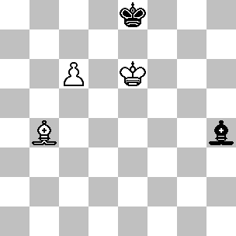
265 =/=

(265): Il B. vince proseguendo con 1.c7! Ad8, e adesso 2.c8A, con le varianti 2...Ah4 3.Ad7+! e 2...Ab6 3.Ae7!, oppure 2.c8C Ac7 ( dopo 2...Ah4 3.Cd6+ il B. dà matto o guadagna l'alfiere ) 3.Ae7! Af4 4.Cb6! Ae5 5.Cd5! e matto alla prossima. Se l’alfiere bianco parte dalla casa c5 l’analisi è pressoché identica; l’unica possibilità in più è 1.c7! Ad8 2.c8C Aa5, ma dopo 3.Cd6+ seguita da Cb7+ si vince l’alfiere. Comunque se l'alfiere bianco parte dalla casa a3 la posizione è patta, dato che dopo 1.c7 Ad8! 2.c8C ( anche 2.c8A Ah4 conduce alla patta ) 2...Ah4! 3.Cd6+ Rd8!, il B. non riesce a dare scacco matto con l'alfiere. Anche con l’alfiere in d6 la posizione è patta. Il B. vince se l’araldo parte dalla casa g7, ma il metodo da utilizzare è differente: 1.Af6! ( 1.c7? Ad8! e patta ) 1...Ag3 ( 1...Axf6 2.c7! ) 2.Ae5! Axe5 3.Rxe5! Re7 4.Rd5! Re8 5.Re6. Spostando l'alfiere in h6 la posizione è di nuovo patta, perché il N. può incontrare 1.Ag5 con 1...Ag3!

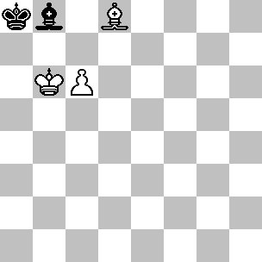
266 +/=
Tematico

(266): La posizione dopo la quarta mossa del B. è identica ad uno studio di Horwitz ( 1880 ), quindi gran parte del merito riguardo le analisi esposte di seguito è suo. Sfortunatamente la logica dietro la variante vincente non è stata mai spiegata in maniera appropriata ( ad essere sinceri, nella versione proposta da Horwitz la logica è molto meno chiara ). L'idea fondamentale è perdere un tempo al momento cruciale grazie ad una "triangolazione" di alfiere.
Ecco come si sviluppa la variante vincente:
1.Ac7!
Questa è una posizione di ZR. E' evidente che essa sarebbe patta se toccasse al B. muovere, perché dopo l'unica mossa ragionevole - 1.Ad8 - seguirebbe 1...Ag3 eppoi 2...Rb8, con facile patta.

1... Aa7+
2.Rb5
Il B. può anche proseguire con 2.Ra6, rientrando però nella variante principale dopo 2...Ac5 3.Rb5! Af2. L'unica possibilità di vittoria per il B. è legata al trasferimento del proprio monarca in d7 senza che il Re avversario possa rendersi attivo, altrimenti un'opposizione diagonale o verticale cambierebbe il risultato.
2... Af2
3.Ad6!
Il B. non deve perdere tempo. Se permettesse al Re nero di raggiungere la casa a7 la posizione sarebbe patta, anche se la ragione non è del tutto evidente. Supponiamo che il B. continui con 3.Af4? Ra7! 4.Ad6. Se adesso il N. gioca 4...Ah4? egli perde dopo 5.Rc5 Ra6 ( oppure 5...Ad8 6.Ag3 Ra6 7.Rd6! Rb5 8.Rd7! ) 6.Af4 Ae7+ 7.Rd5! Ad8 8.Rd6 Rb5 9.Rd7!, arrivando così alla posizione chiave dell'intero studio ( B: Rd7, Af4, Pc6 - N: Rb5, Ad8 ). Se adesso il N. prosegue con 9...Rc5, il B. vince grazie a 10.Ac7!, mentre 9...Aa5 perde a causa di 10.Ac7! Ae1 11.Ad8 Ag3 12.Ae7 seguita da Ad6. Il problema del N. in questa variante risiede nella posizione dell'alfiere in d8, che gli impedisce di migliorare la posizione del proprio Re con 9...Rc4, perché il B. potrebbe semplicemente catturare l'alfiere. Se quest'ultimo fosse stato in a5 piuttosto che in d8, allora il N, giocando ...Rc4 eppoi ...Rd5, avrebbe raggiunto l'opposizione verticale e la patta. Questo spiega perché il N. è in grado di pattare dopo la corretta 4...Ae1! 5.Rc5 Ra6 6.Af4 Aa5! 7.Rd6 Rb5! 8.Rd7 Rc4! 9.Ac7 Ae1 10.Ad8 Ag3! 11.Ae7 Rd5! e il B. deve accontentarsi del mezzo punto.
La mossa del testo minaccia Rc4-d5, dato che ...Ra7 è da scartare a causa della replica Ac5+.
3... Ab6
Una difesa ostinata. Il N. non può giocare 3...Ae1 in quanto il B. porterebbe a promozione il pedone dopo 4.Ra6, mentre 3...Ah4 4.Rc5 Ra7 5.Af4 rientra nella variante perdente vista alla nota precedente.
4.Af4
Il B. aspira a trasferire la mossa al N, circostanza che, curiosamente, gli permette di guadagnare un tempo! Dopo 4.Rc4 Ra7 5.Rd5? ( il B. potrebbe tornare su i suoi passi con 5.Rb5!, mentre non va bene 5.Ac5? Ra6! ) 5...Ra6! 6.Re6 Rb5! 7.Rd7 Rc4! il N. arriva giusto in tempo.
4... Ra7
Il B. vince un po’ meno velocemente dopo 4...Af2 ( 4...Aa7 incontra il seguito 5.Ag3 Ab6 6.Ad6, ma non 5.Rc4? Ab8!, pattando ) 5.Rc4 Ra7 6.Rd5! Ra6 7.Rd6 Ab6 8.Rd7! Rb5 9.Ac7! Af2 10.Ad8 Ag3 11.Ae7 e il N. è in ritardo.
5.Ab8+
La mossa chiave, che permette al B. di perdere un tempo.
5... Ra8
6.Ad6
Adesso il N. è in zugzwang. Egli non può giocare 6...Ra7 a causa di 7.Ac5, così non gli rimane che muovere l'alfiere. Abbandonare la diagonale a5-d8 significa perdere due tempi, visto che dovrebbe ritornarvi in seguito, mentre ...Ad8 ( l'unica casa disponibile sulla diagonale ) fallisce in quanto una successiva Rd7 permetterà al B. di attaccare l'araldo.
6... Ad8
Oppure 6...Af2 7.Rc4 Ah4 8.Rd5 Ra7 9.Re6.
7.Rc5 Ra7
Adesso il B. vince con 8.Ag3 Ae7+ ( 8...Ra6 9.Rd6! Rb6 10.Rd7! Rb5 vince come nella variante principale ) 9.Rd5 Ad8 10.Re6 Ra6 11.Rd7 Rb5 12.Ad6 ( il momento decisivo: il N. non può giocare ...Rc4 ) 12...Aa5 13.Ac7! Ae1 14.Ad8 Ag3 15.Ae7, seguita da Ad6.

Esistono 17 ZR nel finale Alfiere + Pedone c6 contro Alfiere, ma siccome ne abbiamo già visto uno nel precedente diagramma ci trasferiamo direttamente ad analizzare il finale con il pedone in c5. Questo caso è davvero interessante e quindi spenderemo diverso tempo su di esso. Innanzitutto, almeno da un punto di vista teorico, tutte le opposizioni ( orizzontale, verticale o diagonale ) conducono alla patta. Il diagramma seguente rappresenta un’ eccezione.

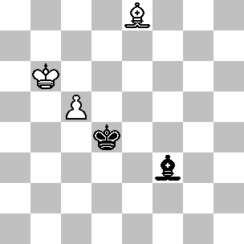
267 +/=
Tematico

(267): Se ha la mossa, il B. vince con 1.Ac6 Ah5 2.Ab7 Ae8 3.Aa6 ( il N. non ha il tempo necessario per trasferire il Re in b4 ) 3...Ad7 4.Ab5 Ac8 5.c6 Rd5 6.c7 Rd6 e l'opposizione orizzontale risulta vincente. Con la mossa, il N. patta proseguendo con 1...Rc3! 2.Ac6 Ah5 3.Ab7 Ae8! 4.Aa6 Rb4!
La posizione seguente è importante da un punto di vista pratico.
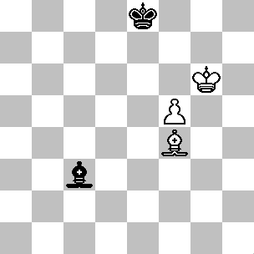
268 +/=
Kurajica-Markland
Hastings 1971

(268): In partita, il N. non si accorse del pericolo e giocò 1...Ad4?, dopodiché il B. vinse proseguendo con 2.Ah6 Re7 ( il N. abbandonò a questo punto ) 3.Ag7 Ac5 4.f6+ Re6 5.f7 e il B. vince grazie all'opposizione orizzontale. La difesa corretta era 1...Rf8! 2.Ag5 Rg8 3.Af6 Ae1 4.Ad4 Ah4! 5.Ae3 Rf8 e il B. non è in grado di progredire. Anche questa posizione enfatizza il fatto che il difendente ha meno possibilità di salvare la partita se il suo Re si trova di fronte al pedone. In effetti se il Re nero fosse in h3 invece che in e8, la posizione sarebbe patta, chiunque abbia la mossa.

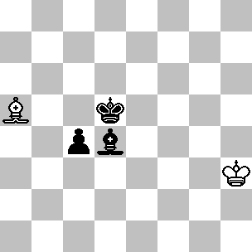
269 -/+
Sokolsky-Lipnitsky
Mosca 1950

(269): In partita la mossa era al B, che vinse utilizzando l'idea vista nel diagramma precedente: 1...Re4 2.Rg2 ( in questa posizione il B. arriva tardi se prova ad attaccare il pedone da dietro, per esempio 2.Rg4 Rd3 3.Rf5 Ae3 4.Re5 Ad2! ) 2...Rd3 3.Rf1 Ac3 ( innanzitutto bisogna allontanare l'alfiere dalla diagonale ) 4.Ad8 Ab4 5.Af6 Rc2 6.Re2 Rb3 ( adesso il B. non può impedire la vittoria già vista nel precedente diagramma ) 7.Ae5 ( oppure 7.Rd1 Aa3 ) 7...Aa3 8.Af6 Ab2 9.Ag5 c3 10.Ah6 c2 11.Rd3 Aa3 12.Ag5 Rb2 13.Rc4 Rb1 14.Rb3 Ac1 e vince.
Curiosamente, il fatto di avere la mossa non aiuta il B. Dopo 1.Rg4 Re4 il B. non può utilizzare il tempo in più per avvicinarsi sul lato di Donna, mentre dopo 1.Rg2 Re4! 2.Rf1 Rd3!, il B. non può giocare 3.Re1 in vista di 3...Ac3+ e quindi anche in questo caso la mossa in più non aiuta.
Con la mossa, il B. potrebbe pattare se il suo Re si trovasse in h5, perché avrebbe tempo di raggiungere il pedone da dietro: 1.Rg6! Re4 2.Rf7! Rd3 3.Re6!
Anche la prossima posizione è importante.

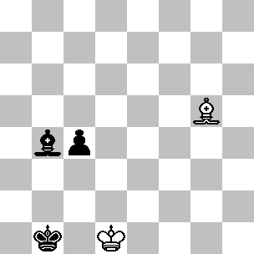
270 =/+
(270): La posizione poteva aver origine dalla Sokolsky-Lipnitsky appena vista se il N. avesse giocato peggio. Con la mossa a disposizione, il B. per pattare deve impedire al N. di raggiungere la costellazione con il Re in b3 e l'alfiere in a3. Ciò è possibile se gioca accuratamente: 1.Af6! Aa3 ( la minaccia è ...Ab2, forzando l'allontanamento dell'alfiere dalla diagonale, eppoi ...Ad4, seguita da ...Rb2 ) 2.Ac3 Ab2 e adesso il B. deve trovare la mossa giusta:
1) 3.Aa5? 3...Af6 4.Rd2 Rb2! 5.Ab4 Ad4 6.Aa5 Rb3 7.Rc1 ( altrimenti il N. gioca ...Ab2-a3 e vince come nel diagramma precedente ) 7...Ac3! 8.Ac7 Ab2+ 9.Rd1 c3 10.Af4 c2+ 11.Re2 Ra2, vincendo come al solito.
2) 3.Rd2! Ac1+ 4.Rd1! Aa3 5.Rd2! Ab2 ( il N. prova a mettere in zugzwang l'avversario ) 6.Ab4 Af6 ( minacciando ...Rb2 ) 7.Ac3! Ag5+ 8.Rd1! Ac1 ( un altro tentativo di forzare lo zugzwang ) 9.Ab4 Rb2 ( Alla fine il N. è riuscito a portare il Re in b2, ma l'alfiere si trova in una pessima posizione ) 10.Ae7 Af4 ( minacciando di vincere con 11...Ae5 ) 11.Af6+! Rb3 ( il Re nero adesso si trova sulla casa giusta, ma è l'alfiere che è sulla diagonale sbagliata: c1-h6 invece di c1-a3 ) 12.Ag7 Ad6 ( l'ultimo tentativo: il N. minaccia ...Aa3 ) 13.Rc1!
e patta come nel diagramma 268.

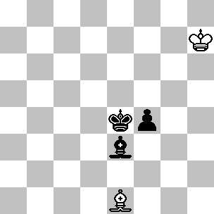
271 =/+
Timman, 1990 ( fine di uno studio )
Schaakwerk I

(271): La posizione ha origine alla fine di uno studio dove " il B. muove e patta ". La mossa adesso è al N. e Timman prosegue con 1...Rd3? 2.Rg6 Re2 3.Ah4! f3 4.Rf5! Af2 5.Ae7 Ae1 6.Ac5! Ad2 7.Re4 e patta. Comunque il N. può vincere grazie ad una mossa non facile da trovare: 1...Rf5! Il punto è che il Re bianco viene mantenuto nelle retrovie, mentre il N. migliora la propria posizione avanzando il pedone in f3 e spostando l'alfiere in h2. Fatto questo egli vince trasferendo il Re in g2. Ecco di seguito le analisi: 2.Rh6 ( 2.Rg7 f3 3.Rf7 Ag1 4.Re7 Rg4 5.Re6 Ah2 vince allo stesso modo ) 2...Rg4! 3.Rg7 f3 4.Rg6 ( 4.Rf6 Ag5+ ) 4...Ag1 5.Rh6 Ah2 6.Af2 Rh3 7.Rg5 Rg2!, seguita da ...Ag3 oppure ...Ag1 e il N. vince. Ne consegue che lo studio è scorretto.

E’ giunta l’ora che gli ZR facciano il loro ingresso in scena. Ce ne sono 13 nel finale Alfiere + Pedone c5 contro Alfiere; le analisi che seguono ne contengono quattro di questi.

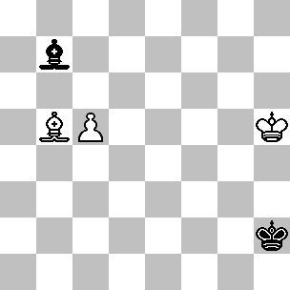
272 +/=
Tematico
(272): E' necessaria un’introduzione, altrimenti sarebbe difficile discernere un filo logico dal seguito. Lasciando inalterata la situazione sul lato di Donna, esistono cinque ZR basati su posizioni differenti. Essi sono Rh4 contro Rh2, Rg4 contro Rg2, Rg3 contro Rg1, Rf4 contro Rf2 e Rh3 contro Rh1. Quest'ultimo non recita alcuna parte nelle analisi seguenti, mentre tutti gli altri sono importanti; quello cruciale è Rf4 contro Rf2, perché praticamente tutte le varianti conducono ad esso. Analizziamo più approfonditamente lo zugzwang Rf4 contro Rf2. E' facile capire che il B. ha un problema se muove per primo; una mossa di Re concede al N. l'accesso alla casa e3, mentre una mossa di alfiere lungo la diagonale a4-e8 permette ...Re2. Una mossa d'alfiere lungo l'altra diagonale permette ...Ac6, consentendo così al N. di poter controllare le due diagonali che confluiscono sulla casa c6. E' invece difficile capire perché, con la mossa, il N. non possa semplicemente spostare l'alfiere lungo la grande diagonale. La risposta risiede nella manovra Ad7-e6-d5. Supponiamo ( partendo dalla posizione Rf4 contro Rf2 ) che il gioco prosegua con 1.Re5 Re3 2.Ad7 Rd3 3.Ae6 Rc3 4.Ad5; se l'alfiere nero è in b7 può trasferirsi in a6, mantenendo un controllo sulla casa c8. Se invece l'araldo non è lì ( supponiamo sia in g2 ) esso può controllare tale casa solo effettuando la manovra Ag2-f1-a6 ( ...Ah3 potrebbe incontrare una successiva Ae6 ); il tempo che il N. perde cambia l'esito finale. L'analisi è molto complessa, così mi limiterò a indicare le varianti critiche.
1.Rh4!
E non 1.Rg4? Rg2! ( adesso il B. si trova dalla parte sbagliata della catena di ZR ) 2.Rf4 Rf2! 3.Re5 ( oppure 3.Ad3 Ac6! 4.Ae4 Aa4 5.Ad5 Re2 ) 3...Re3! 4.Ad7 Rd3 5.Ae6 Rc3! 6.Ad5 Rb4 7.Rd6 Aa6! ( il N. guadagna un tempo in quanto già controlla la casa c8 e così il suo Re può rientrare senza indugiare ulteriormente ) 8.c6 Rb5! 9.c7 Rb6! e l'opposizione orizzontale garantisce la patta.
1... Rg2
Molte altre varianti conducono allo zugzwang reciproco Rf4 contro Rf2:
1) 1...Af3 2.Aa4 ( e non l'immediata 2.Rg5? Rg3! 3.Rf5 Rf2! 4.Rf4 Ab7! e il B. è in zugzwang; egli deve preparare Rg5 giocando prima una mossa che impedisca lo zugzwang ) 2...Rg2 3.Rg5! Rg3 4.Rf5! Rf2 5.Rf4! Ab7 6.Ab5! e il N. si trova all'interno dello zugzwang Rf4 contro Rf2.
2) 1...Rh1 2.Rg5 ( 2.Rh3 è più rapida, ma per i nostri propositi è sufficiente dimostrare che il N. non può evitare di raggiungere la posizione Rf4 contro Rf2 ) 2...Rg1 ( 2...Rg2 3.Rg4! rientra ) 3.Rf5! Rf2 4.Rf4!, rientrando nella variante principale.
3) 1...Ac8 ( la più tenace, ma permette al B. di vincere dimostrando la propria tecnica ) 2.Ac6! ( questo è un altro ZR, che consente un diverso approccio al lato di Donna ) 2...Rg1 ( 2...Aa6 3.Rg4 Rg1 4.Rf4 Rf2 5.Aa4 Ab7 6.Ab5! è il classico ZR ) 3.Rg3! Rf1 4.Rf3! Re1 5.Re3! Ah3 ( 5...Aa6 6.Aa4 Ab7 7.Rd3 Ag2 8.Ad7 Af1+ 9.Rc3 Ag2 10.Rd4 rientra ) 6.Rd3 Af1+ 7.Rc3 Ah3 8.Aa4 Ag2 9.Ad7 Af3 10.Rd4 Rd2 11.Ae6! Ac6 12.Re5! Rc3 13.Rd6! Ab7 14.Ad5 Aa6 15.c6! e vince come nella variante principale.
2.Rg4! Rf2
2...Af3+ 3.Rf4! Rf2 4.Ad7 Ab7 5.Re5 Re3 6.Ae6! rientra nella variante principale.
3.Rf4! Ag2
Il N. deve fare una concessione. Le alternative sono:
1) 3...Re1 4.Ad3 Ac6 5.Re5! Rd2 6.Rd6! Ab7 7.Ac4! Rc3 8.Ad5!, rientrando nella variante principale.
2) 3...Aa8 4.Re5 Re3 5.Ad7! ( ma non 5.Ae8? Ab7 6.Af7 Ac6! 7.Ae6 Aa4 8.Rd6 Rd4! e il N. patta ) 5...Ab7 6.Ae6! Rd3 ( 6...Ac6 7.Rd6! ) 7.Ad5!, rientrando ancora nella variante principale.
4.Re5 Re3
5.Ad7! Rd3
6.Ae6! Rc3
Adesso il B. vince con 7.Ad5! Rb4 8.c6 Af1 9.Rd6! Aa6 10.Ag2 Ra5 11.Rc5! Ac8 12.Af1! Ag4 13.c7 Af5 14.Ac4, rientrando nel diagramma 260.

Le restanti posizioni con il pedone ‘c’ sono quasi tutte tratte dalla pratica. L’unico punto che emerge chiaramente è come molte posizioni patte vengano gettate alle ortiche dai giocatori ripetendo “ l’errore di Janovsky ” – ossia la riluttanza ad avvicinarsi al pedone nemico con il Re passando da dietro.

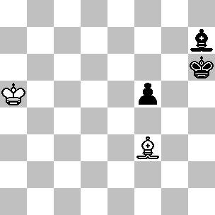
273 =/=
Smirin-Vaiser
Tel Aviv 1992
(273): Il pedone nero non è troppo avanzato e il Re è già in buona posizione, quindi il risultato logico dovrebbe essere una patta. Ciò nonostante il B. perde in poche mosse: 1...Rg5 2.Rb4 Rh4 3.Rc3 ( non getta ancora via la vittoria, tuttavia questa mossa è un chiaro segnale che dimostra l'intenzione del B. di puntare verso la casa e1 con il Re ) 3...Rg3 4.Ad5 f4 5.Rd2? ( sistemando il Re una casa troppo lontano; questa era l'ultima occasione per cambiare direzione e pattare proseguendo con 5.Rd4! Af5 6.Re5 Ag4 7.Rf6! Af3 8.Ab3 Ac6 9.Ad1! Ad7 10.Rg5! ) 5...Af5 ( improvvisamente il B. si ritrova in posizione persa; dopo 6.Re1 Ah3 il N. vince come nel diagramma 268 ) 6.Rc3 Ah3 7.Rd4 Ag2 8.Ac4 e il B. abbandona, visto che 8...f3 conduce ad una decisiva opposizione orizzontale.

La prossima partita è un altro esempio dove si materializza “ l’errore di Janovsky ”.

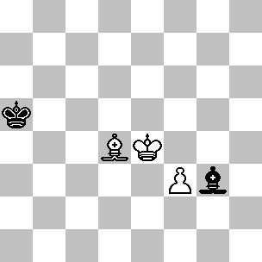
274 =/=
Koen-Botsari
Manila OL femm. 1992

(274): La posizione è patta, ma se la mossa è al B. è richiesta una difesa precisa da parte del N. 1.Ae5 Ah4! ( e non 1...Ae1? 2.f4! Rb6 3.f5 Ah4 4.Rd5! Rb7 5.Re6 e il B. vince come nel diagramma 269 ) 2.f4 e adesso esistono diverse possibilità:
1) 2...Rb5? 3.Rd5! Rb4 4.f5, seguita da Re6 e Ad6-e7 e il B. vince.
2) 2...Ra4? 3.Rf3! ( una mossa sorprendente; dopo 3.Rd5 Rb3! 4.f5 Rc2! 5.Re6 Rd3! il N. raggiunge la classica posizione di patta ) 3...Rb3 4.Rg4! Ad8 5.Rh5 Rc4 6.Rg6! Rd5 7.Af6! Aa5 8.f5 Re4 9.Ag7 Ad8 10.Ah6 e il B. arriva appena in tempo; il N. non è in grado di impedire Ag5, seguita dall'avanzata del pedone.
3) 2...Rb6? ( giocata in partita ) 3.Rd5! Rb7 4.Re6 Rc6 ( 4...Rc8 era una difesa più tenace, anche se il B. avrebbe vinto come nel diagramma 269 ) 5.Ag7 ( 5.f5 era molto più rapida ) 5...Rc7 6.Af6 Ag3 ( perde subito, ma anche 6...Af2 7.f5 Rc8 8.Ag5 Ad4 9.Rf7 avrebbe condotto alla sconfitta, come nel diagramma 269 ) 7.f5! Rc8 8.Ae7 Af4 9.f6 Ag5 10.f7 Ah6 11.Rf6 Rd7 12.Aa3 1-0.
4) 2...Rb4! ( l'unica mossa che patta ) 3.Rd5 ( dopo 3.Rf3 Rc4 4.Rg4 Ad8 5.Rf5 Rd5 il Re nero rientra in tempo ) 3...Rb3! 4.f5 Rc2! 5.Re6 Rd3! 6.Af6 Ae1 7.Ae7 Ac3! 8.Rf7 Re4 9.Rg6 Rf3! 10.Af8 Rg4 e l'opposizione verticale garantisce la patta.

Esistono sei ZR nel finale Alfiere + Pedone c4 contro Alfiere e sette in quello con il Pedone in c3, ma nessuno nel finale Alfiere + Pedone c2 contro Alfiere. Non ne analizzeremo nessuno.

Questa sezione si conclude con la vittoria che richiede più mosse nel finale Alfiere + Pedone ‘c’ contro Alfiere ( 40 ). L’analisi di questa vittoria è complicata, quindi la faremo precedere da due posizioni preliminari.

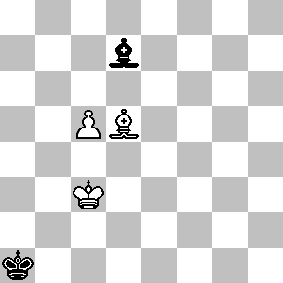
275 +/-
Tematico

(275): Dapprima supponiamo che sia il N. a muovere per primo. Tutte le possibili mosse indeboliscono la posizione del N:

1) 1...Rb1 ( permette al B. di guadagnare un tempo grazie ad uno scacco di alfiere ) 2.Ab7 ( minacciando di vincere subito con Rb4 ) 2...Ae6 ( 2...Ae8 3.Rb4 Rc2 4.Ra5 Rc3 5.Aa6! Rd4 6.Rb6! seguita da Ab5 è vincente per il B. ) 3.Ae4+ ( 3.c6? Ad5! ) 3...Ra2 4.c6 Ra3 5.Ac2 Ad5 6.c7! Ae6 7.Ad1 Ac8 8.Rc4 Ah3 9.Rb5 Ad7+ 10.Rb6 Ac8 11.Ra7 e il Re penetra in b8.
2) 1...Ae8 ( se il N. non è in grado di muovere il proprio Re anche l'alfiere ha poca scelta, in quanto può spostarsi solo lungo la diagonale a4-e8; l’arrivo dell’araldo in a4 o b5 permette al B. di guadagnare un tempo dopo Rb4, così questa è la difesa più tenace ) 2.Ab7 ( minacciando ancora Rb4 ) e adesso:
2a) 2...Ra2 3.Rb4! Rb2 4.Ra5 Rc3 5.Aa6! e vince come in precedenza.
2b) 2...Af7 3.Aa6 Ad5 ( 3...Ae8 4.Rb4 Ac6 5.Ra5 ) 4.Rd4 Ac6 5.Re5! Rb2 6.Rd6! Af3 7.Ac4! seguita da Ad5.
2c) 2...Ah5 3.Ac8 ( una mossa sorprendente ) 3...Af3 ( dopo 3...Ae8, il B. vince proseguendo con 4.Rb4 Rb2 5.Ra5 Rc3 6.Aa6! ) 4.Rd4 Rb2 5.Ae6! Ac6 ( 5...Ra3 6.Ad5! Ah5 7.c6! Rb4 8.c7 Ag4 9.Af3 Ac8 10.Ae2! Ah3 11.Rd5 Ra5 12.Rc5 Af5 13.Ac4 vince come nel diagramma 260 ) 6.Re5! Rc3 7.Rd6! Ab7 8.Ad5!, rientrando nella variante principale del diagramma 272.
Se è il B. a muovere per primo, egli deve trasferire la mossa all’avversario tramite 1.Ab7 ( adesso il B. minaccia di vincere con Rb4, come già visto nella variante 2 qui sopra ) 1…Ag4 2.Ae4 ( minacciando c6 ) 2…Ad7 3.Ad5 e vince come sopra.

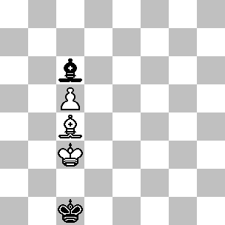
276 +/-
Tematico

(276): Supponiamo che la mossa sia al B. Il piano vincente non è particolarmente lungo, ma è molto difficile da individuare. La manovra decisiva prevede l’arrivo dell’alfiere in a6, ma prima il B. deve forzare l’arrivo del Re nero sulla casa d1.
La variante principale si sviluppa dopo 1.Ad3 ( adesso il N. è in zugzwang; l'immediata 1.Aa6 Ag2 2.Ab5 Rb1 dirige il Re nella direzione sbagliata - il B. può ancora tornare sui propri passi con 3.Ac4, ma se prosegue con 3.Ad7? allora 3...Ra2! patta ) ed ora:
1) 1...Ag2 ( 1...Ab7 2.Rd4 è identica ) 2.Rd4 Ac6 3.Re5 Rd2 4.Rd6! Ab7 5.Ac4! Rc3 6.Ad5!, rientrando nella variante principale del diagramma 272.
2) 1...Ad7 2.Rb4 Ac6 3.Ra5 Rd2 4.Rb6 Af3 5.Aa6!, vincendo facilmente.
3) 1...Rd1 2.Aa6! ( adesso il B. minaccia di vincere con Rb4, guadagnando un tempo nel momento in cui il Re raggiunge la casa b6 ) 2...Ag2 3.Ab5! ( grazie alla prima mossa del B, il Re nero si ritrova incarcerato ) 3...Af3 4.Ad7 Re2 5.Rd4! Rd2 6.Ae6! Ac6 7.Re5! Rc3 8.Rd6! Ab7 9.Ad5! rientrando ancora nel diagramma 272.
Supponiamo adesso che sia il N. a muovere per primo. L'unica variante inedita è 1...Rb1 ( 1...Rd1 2.Aa6! rientra nelle analisi con mossa al B. ), ma in tal caso può seguire 2.Ae6 Ae8 3.Ad5 Ra1 ( 3...Rc1 4.Ab7 Ah5 5.Ac8 Af3 6.Rd4 vince come nella variante 2c del diagramma 275 ) 4.Ab7, rientrando nella variante 2 del diagramma 275.

Adesso possiamo procedere con l’analisi della vittoria che richiede il maggior numero di mosse nel finale Alfiere + Pedone ‘c’ contro Alfiere.

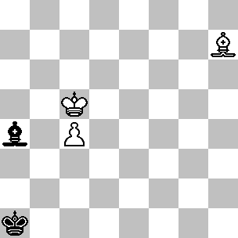
277 +/=
Tematico

(277): La variante vincente si sviluppa dopo 1.Rb4! ( innanzitutto il B. deve intrappolare il Re nero ) 1...Ac6 ( 1...Ab3 2.c5! Ad5 3.Ra3! Ac6 4.Ag6 rientra nella variante 1 riportata di seguito ) 2.Ra3! e adesso:
1) 2...Ad5 3.c5! Ac6 4.Ag6 ( adesso il N. è in zugzwang ) 4...Ae4 ( 4...Ad5 5.Ad3 Ac6 6.Rb3 Af3 7.Ac4 Ae4 8.Rc3 Ac6 9.Ae6 Ae8 10.Ad5 è il diagramma 275 ) 5.Af7! ( ma non 5.Ae8? Rb1! 6.Rb3 Ad5+ 7.Rc3 Ra2! 8.Rd4 Ab7! 9.Af7+ Ra3! 10.Ad5 Aa6! 11.c6 Rb4 12.c7 Rb5! 13.Re5 Rc5 e il N. patta ) 5...Ag6 ( 5...Rb1 6.Rb3! Rc1 7.Rc3 Ac6 8.Ac4 è il diagramma 276 ) 6.Ac4 Ae4 7.Rb3 Af3 8.Ae6 Ac6 9.Rc3 Ae8 10.Ad5 conduce al diagramma 275.
2) 2...Ae4 ( la difesa più tenace ) 3.Ag8! Ah7 4.Ad5 Ad3 5.c5! Ae4 6.Ac4 Ac6 7.Ae6 Rb1 8.Rb3! Ae8 9.Rc3 Ra1 (9...Rc1 10.Ac4 Ac6 è il diagramma 276) 10.Ad5 Ad7 ( siamo così arrivati alla posizione del diagramma 275; il resto della variante viene riportato per completezza ) 11.Ab7 Ag4 12.Ae4 Ad7 13.Ad5 Ae8 14.Ab7 Ah5 15.Ac8 Af3 16.Rd4 Rb2 17.Ae6! Ac6 18.Re5! Rc3 19.Rd6! Ab7 20.Ad5! Aa6 21.c6! Rb4 22.Ag2 Ra5 23.Rc5! Ac8 24.Af1! Ag4 25.c7 Af5 26.Ac4 Ad7 27.Rd6 Ac8 28.Rc6 Rb4 29.Af1 Ra5 30.Ae2 Rb4 31.Rb6 Ad7 32.Rb7 Ae6 33.Rb8 Ra5 34.Af3 Rb6 35.Ab7 Af5 36.Ac8 Ad3 37.Ah3 Aa6 38.Ag2 Ra5 39.Ab7 e vince.

3.4: L+dP contro L

Di tutte le colonne che il pedone può occupare, le due centrali sono quelle che offrono meno possibilità di vittoria. Partiamo con il pedone in d7. In questo caso non ha importanza se i Re si trovano in c8 e c6, piuttosto che in e8 e e6; l’opposizione verticale conduce comunque alla patta. Questo non è del tutto sorprendente, dato che entrambe le diagonali che conducono alla casa di promozione contengono perlomeno quattro case e quindi il N. non potrà mai essere messo in zugzwang. Allo stesso modo anche l’opposizione orizzontale ( con i Re in c6 e e6 o viceversa ) conduce alla patta. Esistono dei casi marginali che coinvolgono l’opposizione diagonale; proprio su questi concentreremo la nostra attenzione.

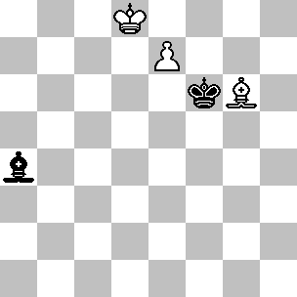
278 =/=
Kling e Horwitz, 1851

(278): Il B. non è in grado di vincere questa posizione, per esempio 1.Ae8 Ad1! ( e non 1...Ac2? 2.Ah5 Aa4 3.Ag4, seguita da Ad7 ) 2.Ag6 ( non esiste una buona casa lungo la diagonale e8-h5 ) 2...Aa4! 3.Ah5 Re5! ( non funziona 3...Rg5? 4.Ad1 Ab5 5.Ae2 Aa4 6.Aa6, e neppure 3...Ab5? 4.Ag4 ) 4.Ag4 Rd6! e l'opposizione verticale garantisce la patta. Comunque se l'alfiere bianco partisse dalla casa h5, egli vincerebbe immediatamente grazie a 1.Ag4 e 2.Ad7.
Se cambiamo la posizione spostando il Re bianco in f8 e quello nero in d6, il B. - con la mossa a disposizione - vince proseguendo con 1.Ae8! Ad1 2.Ab5! ( utilizzando lo spazio in più disponibile sul lato di Donna ) 2...Ah5 3.Ac4 e 4.Af7.
La prossima posizione è basata sulle idee precedenti.

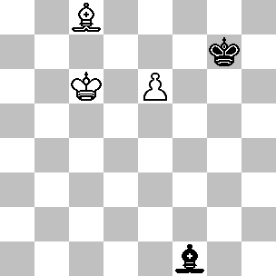
279 =/=
Herberg, 1959
Tijdschrift v. d. KNSB

(279): Il B. vince con 1.e7! Ab5+ ( 1...Rf7 2.Rd6 Ab5 3.Ad7 ) 2.Rc7! Ae8 ( 2...Rf7 perde dopo 3.Rd8 e 4.Ad7 ) 3.Rd8! Ah5 4.Ag4! ( 4.Ad7? è un errore che permette al N. di salvarsi proseguendo con 4...Rf6! 5.Ae8 Ae2 6.Ag6 Ab5! 7.Ah5 Re5 8.Ag4 Rd6! ) 4...Ag6 5.Ad7! Rf6 6.Ae8! Ad3 7.Ah5! ( grazie alla quarta mossa del B, questa casa può essere occupata dall'alfiere ) 7...Ab5 8.Ag4 Re5 9.Ad7! e vince.

Il prossimo studio è una della composizioni più affascinanti nell’intero panorama del finale Alfiere + Pedone contro Alfiere.

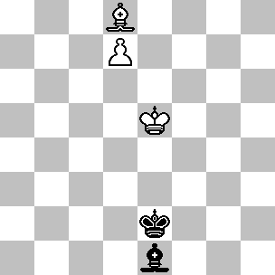
280 +/=
Halberstadt, 1939
2ª Comm., Tijdschrift v. d. KNSB

(280): L'alfiere bianco può liberare la strada al pedone muovendosi su entrambe le diagonali, quindi l'alfiere nero deve mantenere la possibilità di occupare sia la diagonale a5-d8 che la diagonale h4-d8. Per comprendere appieno la soluzione dobbiamo vedere perché l'immediata avanzata del Re bianco non ha successo. Se il B. gioca 1.Re6? Rd3 2.Rf7 Re4 3.Re8 Rd5, il Re nero viene a trovarsi sufficientemente vicino per raggiungere l'opposizione verticale dopo 4.Ab6 Ah4! 5.Aa5 Re6. Anche cercare di raggiungere la casa c8 non cambia le cose.
Esistono due idee fondamentali in questa posizione. La prima è che il B. può guadagnare tempo per manovrare con il Re minacciando di muovere il proprio alfiere. Per esempio, se il Re bianco si trova in f4 e intende raggiungere la casa e8, allora 1.Rg5 è la strada da percorrere, dato che si minaccia 2.Ab6; il N. sarebbe più o meno forzato a proseguire con 1...Ad2+ 2.Rg6 Ae1, per mantenere la possibilità di agire sulle due diagonali, ma in tal caso il B. ha guadagnato al netto due tempi. Sfortunatamente l'idea non si può applicare subito, per esempio 1.Rf4? Rd3 2.Rg5 Ad2+ 3.Rg6 Ae1! 4.Rf7 Re4 e il N. patta come già visto dopo 1.Re6?.
Esiste una possibilità simile sul lato di Donna quando il B. gioca Rb6, forzando ...Af2+ e guadagnando ancora due tempi, ma anche in questo caso non è possibile mettere immediatamente in pratica l'idea: 1.Rd4? Rf3! 2.Rc5 Re4! 3.Rb6 Af2+! 4.Rb7 Ae1! 5.Rc8 Rd5! 6.Ag5 Aa5! 7.Af4 Rc6! e il N. ha raggiunto l'opposizione verticale.

Ecco allora che prende corpo la seconda idea. Il B. deve cercare di mettere in zugzwang l'avversario di modo che sia costretto a fare qualche concessione. La mossa vincente è 1.Re4! e adesso il N. ha la scelta fra retrocedere il Re sulla prima traversa, permettendo così al B. di guadagnare un tempo e di vincere con una delle manovre di Re viste in precedenza, oppure muovere l'alfiere, costringendo così l'araldo ad abbandonare la casa ottimale e permettendo di nuovo al B. di guadagnare un tempo. In effetti la posizione dopo 1.Re4! è uno ZR; con la mossa, il B. può sperare di vincere solo muovendo il Re, ma abbiamo già visto in precedenza che tutte le possibili mosse del monarca non raggiungono lo scopo.

Dopo 1.Re4! il N. può proseguire con:

1) 1...Rf1 2.Rd5 ( puntando verso b6 ) 2...Re2 3.Rc6 Rd3 4.Rb6 ( il B. reclama i due tempi "gratis" ) 4...Af2+ 5.Rb7 ( secondo Chéron 5.Rc7 Rc4 6.Ag5 Rb5 conduce alla patta, ma in realtà il B. può ancora vincere proseguendo con 7.Rd8! Ab6+ 8.Re8! Ac7 9.Ad8 Ag3 10.Aa5 Ah4 11.Ae1 Ag5 12.Ad2! Ah4 13.Ah6 seguita da Af8-e7; comunque la mossa del testo è più semplice ) 5...Ae1 6.Rc8 Rc4 7.Ae7 Aa5 8.Ad6 eppoi Ac7 è vincente per il B.
2) 1...Ab4 ( adesso il B. guadagna un tempo attaccando l'alfiere ) 2.Rd4! ( 2.Rd5? Rd3! ) 2...Rf3 ( 2...Ae1 3.Rc5 Rd3 4.Rb6 vince come nella variante 1 ) 3.Rc4! Ae1 ( 3...Ad6 4.Rb5, minacciando di promuovere il pedone dopo Rb6 e vincendo dopo 4...Ag3 5.Rb6 ) 4.Rb5! Ag3 5.Rb6 Af2+ 6.Rb7 Ae1 7.Rc8 Re4 8.Ae7 Aa5 9.Ad6 eppoi Ac7.
3) 1...Ac3 2.Rf5! Ae1 3.Rg5, come nella variante 4.
4) 1...Rd1 2.Rf5 ( puntando verso g5 ) 2...Re2 3.Rg5 Ad2+ 4.Rg6 ( e non 4.Rf6? Rf3! 5.Ac7 Rg4! che conduce alla patta ) 4...Ae1 5.Rf7 Rd3 6.Re8 Re4 7.Ac7 Ah4 8.Ad6 e vince.
5) 1...Ag3 2.Rd5! Rd3 3.Rc6! ( primo tempo guadagnato ) 3...Ae1 4.Rb6 ( ecco il secondo ) 4...Af2+ 5.Rb7 Ae1 6.Rc8 Rc4 7.Ae7 Aa5 8.Ad6 eppoi 9.Ac7.
Esistono 14 ZR nel finale Alfiere + Pedone d7 contro Alfiere.

Adesso supponiamo che il pedone si trovi in d6. Come prevedibile, tutte le posizioni che raggiungono l’opposizione orizzontale o verticale sono patte. Peraltro l’opposizione diagonale conduce alla vittoria, dato che la situazione eccezionale verificatasi nel diagramma 278 ( mancanza di spazio per l’alfiere ) non può riproporsi.

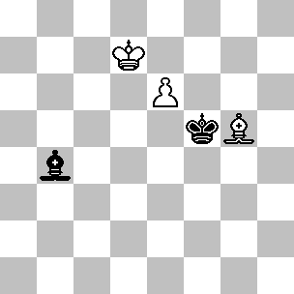
281 +/=

(281): Siamo in presenza del diagramma 278 retrocesso di una traversa. E’ curioso il fatto che l’arretramento del pedone favorisca il B, tuttavia la casa in più a disposizione sulla diagonale d8-h4 fa la differenza. Se ha la mossa, il B. vince con 1.Ae7! Ae1 2.Ad8 ( utilizzando lo spazio in più a disposizione ) 2…Ab4 3.Ac7 e 4.Ad6. Naturalmente se la mossa è al N. egli può catturare l’alfiere, ma anche se l’araldo si trovasse in h4 il N. potrebbe comunque pattare con 1…Re4!, puntando verso d5 per raggiungere l’opposizione verticale. Se il diagramma viene modificato spostando il Re bianco in f7 e quello nero in d5, allora - il B. vince con 1.Ae7! Ae1 2.Af8 Ah4 3.Ag7 eppoi 4.Af6.
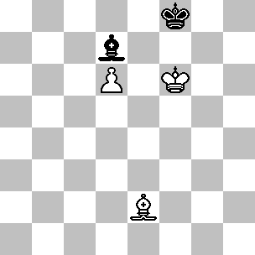
282 =/=
Averbach, 1954

(282): Una posizione analoga a quella del diagramma 236 e 264 è patta in presenza del pedone ‘d’ ( come lo era anche con il pedone ‘c’ ). Dopo 1.Ah5 Ah3 2.Re5 ( oppure 2.Ag6 Ad7! 3.Af5 Re8 ) il B. minaccia di trasferire il Re in c7, un piano che funziona se il N. gioca passivamente. L'antidoto consiste nell'attivare il Re e raggiungere l'opposizione verticale: 2...Rg7 ( il N. può aspettare ancora una mossa prima di attivare il proprio Re, tuttavia 2...Ad7 3.Rd5 Aa4? è una mossa troppo passiva, che permette al B. di vincere proseguendo con 4.Rc5! Rg7 5.Rb6 Ad7 6.Rc7 Ah3 7.Ae8 Rf6 8.Ad7 Af1 9.Ac8 Ab5 10.Ab7 ) 3.Rd5 Rf6 4.Rc6 Re5 5.Rc7 Rd5 6.Ae8 Rc5 e patta come al solito.

La prossima posizione illustra un’idea tipica della difesa.

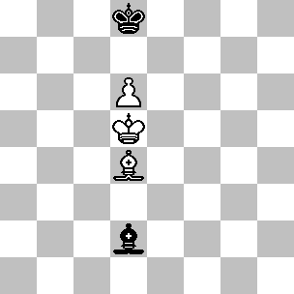
283 =/=
Averbach, 1954

(283): Dopo 1.Re6 il N. si difende con 1...Aa5! ( e non 1...Ag5? 2.d7 Rc7 3.Ac5!, seguita da Ae7 ) 2.Af6+ Rc8! ( 2...Re8? 3.Ae7! e matto alla prossima ) 3.d7+ Rb7 4.Re7 Rc6! 5.Re8 Rd5! e il N. si difende " tornando indietro ". In modo simile il N. patta dopo la simmetrica 1.Rc6 Ag5! Se il N. non rientra in una di queste varianti perde; per esempio se il suo alfiere parte dalla casa c1, il B. vince con 1.Re6!

La promozione minore già vista nei diagrammi 238 e 265 può aversi anche con il pedone ‘d’.

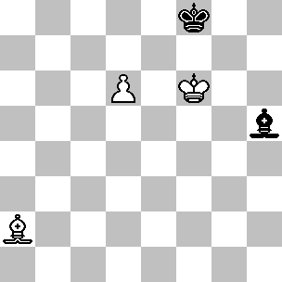
284 =/=
Centurini, 1856

(284): Dopo 1.d7 ( 1.Af7 Ag4! 2.Ah5 Ad7 è patta come nel diagramma precedente ) 1...Ae8 2.d8C ( anche 2.d8A Ah5! conduce alla patta ) 2...Aa4! ( 2...Ad7? 3.Af7! Ag4 4.Cc6! Af5 5.Ce5! e matto alla prossima, mentre dopo 2...Ab5? oppure 2...Ah5? il B. guadagna l'alfiere con 3.Ce6+! ) 3.Af7 Ad7! ( ora è chiaro che questa è una posizione di ZR ) 4.Cb7 Ae8 e il N. patta.
Se l’alfiere bianco parte dalla casa b3, allora 1.d7! Ae8 vince sia dopo 2.d8A che dopo 2.d8C, nel primo caso in vista del matto in a4 mentre nel secondo proprio perché il N. non può spostare il proprio alfiere in a4. Con l’alfiere in c4, il B. vince con 1.d7! Ae8 2.d8A! ( e non 2.d8C? Aa4! 3.Ce6+ Re8! 4.Ae2 Ac6! ), mentre se l’alfiere è in d5, 1.d7! Ae8 vince sia dopo 2.d8A che dopo 2.d8C, in quest’ultimo caso perché il B. può proseguire con 2…Aa4 3.Ce6+! Re8 4.Af3 e il N. prende matto o perde l’alfiere dopo una forchetta di cavallo. Spostando l’alfiere in e6 la posizione è patta, mentre se l’araldo si trova in h7, il B. vince con 1.Ag6! ( 1.d7? Ae8! e patta ) 1…Ag4 2.Af5! Axf5 3.Rxf5! Rf7 4.Re5!

(285): Il Re nero è ben sistemato per ottenere l'opposizione verticale, quindi egli dovrebbe essere in grado di pattare. In partita il N. perse piuttosto velocemente e la ECE ( per non menzionare il libro di Portisch e Sarkozy 600 Finali ) riprodussero il finale affermando che il B. vince.
La partita proseguì con:
1.Re5
L'immediata avanzata del Re permette al N. di pattare facilmente dopo 1.Rf6 Rf4 2.Rf7 Rf5!
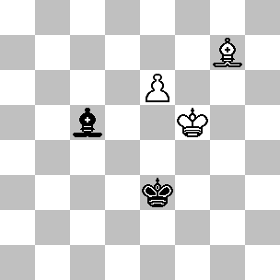
285 =/=
Forintos-Liberzon
Mosca 1971

1... Ab4
La posizione dopo 1.Re5 è patta anche se la mossa è al B, quindi la politica di attesa adottata dal N. è giusta. Egli avrebbe potuto pattare anche proseguendo con 1...Ae7 2.Af6 Ab4 3.Ad8 ( adesso Rd5 è una minaccia, quindi il N. deve entrare in azione ) 3...Rf3! e adesso:
1) 4.Ac7 Rg4! ( 4...Ac3+? perde dopo 5.Rd6! Re4 6.Rd7! mentre dopo; 4...Ae7? 5.Ad6! Ah4 6.Rf5! Ad8 7.Af8 Ah4 8.Ag7 Ae7 9.Rg6! Re4 10.Rf7 il B. vince ) 5.Ad6 Ac3+! 6.Rd5 Af6! 7.Rc6 Rf5 8.Rd7 Re4! 9.Ae7 Ac3 10.Ad8 Ab4! 11.Ac7 Rd5!, con patta evidente.
2) 4.Rd5 Rg4! ( 4...Rf4? fallisce per il seguito 5.Ac7+ Rf5 6.Ad6! ) 5.Ac7 Ae7! 6.Rc6 Rf5 7.Rd7 Ah4 8.Ad6 Re4! 9.Ae7 Ae1 10.Ad8 Ab4! 11.Ac7 Rd5! e ancora una volta il N. raggiunge la patta.
2.Rd5
Dopo 2.Ah6+ Rd3 3.Ag5 il B. minaccia 4.Rd5, ma il N. può tenere proseguendo con 3...Rc4! 4.Ad8 Ac5 5.Ac7 Ae7 6.Ad6 Ah4 7.Af8 Ag5 8.Rd6 Rd4! 9.Ae7 Ac1 10.Af6+ Re4!
La formazione d'attacco più pericolosa del B. prevede il Re in d5 e l'alfiere in f6. Il N. deve essere pronto ad incontrare tale formazione con ...Rf3, in modo da poter giocare ...Re4 dopo Rc6 e ...Rg4 dopo Ad8. Inoltre se il B. trasferisce l'alfiere in f6 e il Re in f5, egli deve giocare ...Rd3. Il N. dispone di due possibili piani difensivi: qualora sia possibile, potrebbe trasferire l'alfiere in e7, rendendo difficile la realizzazione di tutte queste formazioni, oppure muovere il Re nella direzione giusta, in modo da essere pronto a replicare ad ogni possibile mossa dell'avversario con la risposta più adeguata.

2... Rd3?
Questa è la mossa che perde. Il N. poteva difendersi seguendo il primo piano e giocando 2...Ae7 3.Ae5 ( oppure 3.Rc6 Re4 4.Rd7 Ab4 5.Af6 Rd5 ) 3...Rd3 4.Ad6 Ah4 5.Ac7 Ag5 6.Rd6 Re4 7.Rd7 Rd5 raggiungendo l'opposizione verticale.
Era pure possibile adottare il secondo piano a disposizione, proseguendo con 2...Rf3 3.Af6 Rg4 puntando all'opposizione orizzontale.
3.Af6! Aa3
e il B. vinse dopo 4.Ad8 Ab4 5.Ac7 Ae7 6.Rc6! Re4 7.Rd7! 1-0
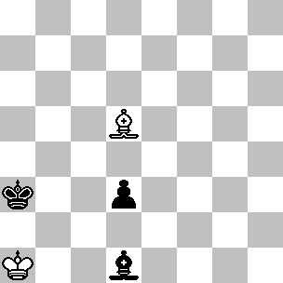
286 =/+
Prokes, 1946

(286): La soluzione proposta dall'autore era 1.Ae4 d2 2.Ac2 Ag4 ( 2...Axc2 stallo ) 3.Rb1! Af5 4.Ra1! pattando; per esempio 4...Rb4 5.Rb2, oppure 4...Ae6 5.Rb1 Ab3 6.Ra1! Egli riteneva che 1.Rb1 d2 2.Ae4! Rb3 fosse perdente; per esempio 3.Ah7? Rc3 4.Af5 Ah5 5.Ac2 Ag6 e il pedone promuove. Comunque il B. può raggiungere la patta in maniera istruttiva dopo 3.Ad5+! Rc3 4.Ra2! Ah5 ( oppure 4...Rc2 5.Ra3! Rc1 6.Rb4! Ah5 7.Ab3! Ag6 8.Rc3! e il B. raggiunge appena in tempo l'opposizione verticale ) 5.Ab3! Af7 6.Ra3! e il B. si salva grazie allo stallo. Fortunatamente questa soluzione non prevista può essere rimossa spostando l’alfiere bianco in g8. In tal caso 1.Rb1? d2! 2.Ah7 Rb3! 3.Ag8+ Rc3 4.Ra2 non funziona a causa di 4…Ac2, quindi l’unica soluzione possibile è 1.Ah7! d2 2.Ac2! ecc.

Esistono due ZR nel finale Alfiere + Pedone d6 contro Alfiere. La prossima posizione si basa su uno di questi.

(287): La soluzione è breve, ma non così semplice. L'immediata avanzata del pedone conduce alla patta,
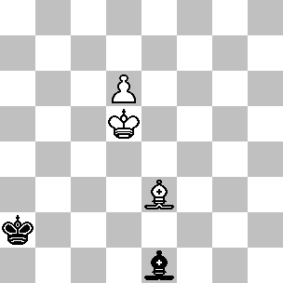
287 +/=
Tematico

per esempio 1.d7 Ah4! ( ma non dall'altra parte; il B. vince dopo 1...Aa5? 2.Rc6! Ad8 3.Rb7 Rb3 4.Rc8 Ah4 5.Ab6 Rc4 6.Ad8 Ae1 7.Ae7 Aa5 8.Ad6 ) 2.Re6 Rb3! 3.Ac5 Ad8! 4.Ae7 Aa5 5.Rf7 Rc4 6.Re8 Rd5 7.Ad8 Ae1 e il N. patta grazie all'opposizione verticale.
1.Ag5
La mossa migliore. Il B. impedisce all'alfiere nero di occupare la diagonale h4-d8.
1... Rb3
Se il N. gioca 1...Ab4, il B. realizza la minaccia principale, proseguendo con 2.d7! Aa5 3.Rc6 Rb3 ( l'ingegnosa 3...Ra3 non aiuta; dopo 4.Rb5 Ac7, il B. esegue la mossa di attesa 5.Af6 e il N. non ha di meglio che proseguire con 5...Rb3 6.Ae7, rientrando ) 4.Rb5! ( memorizzate questa posizione; appare diverse volte durante la soluzione ) 4...Ac7 5.Ae7 ( adesso il N. è in zugzwang ) 5...Rc2 6.Rc6 Aa5 7.Rb7 seguita da Rc8 e Ad6-c7. 1...Rb2 impedisce 2.d7? a causa del seguito 2...Aa5! 3.Rc5 Rc3! ( adesso il N. può attivare il proprio Re ) 4.Rb5 Ac7! 5.Rc6 ( oppure 5.Ae7 Rd3! 6.Rc6 Aa5! 7.Rb7 Rc4 ) 5...Aa5! 6.Rb7 Rc4 7.Rc8 Rd5 e l'opposizione verticale non è lontana. Comunque 1...Rb2 perde a causa della seconda minaccia a disposizione del B: 2.Rc6 ( adesso il N. non può proseguire con ...Rc3 perché l'alfiere verrebbe bloccato ) 2...Rb3 3.d7 Aa5 4.Rb5!, vincendo come in precedenza. Infine 1...Ra3 perde dopo 2.d7 Aa5 3.Rc6 Ra4 4.Ah4 ( zugzwang ) 4...Rb3 5.Rb5 Ac7 6.Ae7 e vince come al solito.

La mossa del testo ferma le minacce più dirette, dato che 2.d7? Aa5! rientra in una variante sopra esposta, mentre 2.Rc6? Rc4! e 2.Ae7? Ab4 non offrono possibilità di vittoria.
2.Af6!
Controllando la casa c3, il B. rinnova la minaccia di spingere in d7; per esempio 2...Ad2 perde dopo 3.d7! Aa5 4.Rc5! Ra4 5.Ah4 Ac7 6.Rc6 Aa5 7.Ag5 rientrando nella variante 1...Ra3 vista in precedenza.
2... Aa5
2...Ra4 3.d7 Aa5 perde dopo 4.Rc5!, quindi la mossa del testo è la migliore, anticipando la spinta in d7. Adesso 3.d7? Rb4 4.Rc6 Rc4! conduce alla patta.
3.Ah4!
Questa mossa sorprendente crea uno ZR.
3... Ab4
Il N. deve fare una grossa concessione. 3...Rb4 e 3...Rc3 non funzionano a causa di 4.Ae1+!, mentre 3...Ra4 4.Rc6! perde come già visto. Altre mosse di Re lo allontanano troppo, mentre 3...Ab6 non funziona a causa di 4.Rc6 Aa5 5.Rb5. La mossa giocata costa al netto due tempi.
4.d7! Aa5
5.Rc5!
Il N. ha perso troppo tempo e perde come visto nella nota alla seconda mossa del B.

Con il pedone più arretrato esistono ben pochi esempi, sia teorici che pratici, degni d’interesse. Comunque il prossimo studio è affascinante.

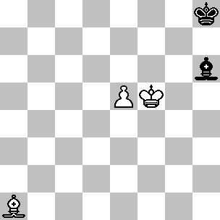
288 +/=
Bron, 1974
2ª HM, Bulletin Problemistic

(288): Il B. vince con 1.Rg6! ( e non 1.Ab2? Rg8 2.Rg6 Af8 3.e6 Ab4 e il N. patta facilmente; per esempio 4.Ag7 Aa3 5.Ah6 Ae7 6.Rf5 Aa3 7.Re5 Rh7 8.Ae3 Rg6 ) 1...Ag7 ( 1...Af8 2.Rf7! Aa3 3.e6+ Rh7 4.Ag7 Ab4 5.Af8 ) 2.e6! Rg8 3.e7! Af8 4.e8A ( e non 4.e8C? Aa3 5.Ag7 Ae7! e patta, tuttavia il N. deve evitare 4...Ae7? che conduce alla sconfitta dopo 5.Ag7! Ad8 6.Cd6! Ag5 7.Cf5! ) 4...Aa3 5.Ag7! e matto a seguire.
Ci sono 12 ZR nel finale Alfiere + Pedone d5 contro Alfiere. La prossima posizione ne è un esempio.

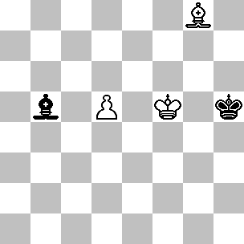
289 +/=
Tematico

(289): Questa posizione dipende da una serie di tre ZR. Quello fondamentale è Re5 e Ac8 contro Rg3 e Aa4. Analizzeremo i vari ZR mentre man mano che scaturiranno dallo svolgimento della soluzione. Il B. può giocare:

1) 1.Ae6? Rh4! e adesso il B. si ritrova dalla parte sbagliata di uno zugzwang reciproco ( che chiameremo Z1 ):
1a) 2.Rf6 Rg3! 3.Re5 ( 3.d6 Rf4! 4.Re7 Re5!, raggiungendo l’ opposizione verticale ) 3...Ae8! 4.Ac8 Aa4! è lo ZR della variante 1c.
1b) 2.d6 Rg3! 3.Ac8 Rf3! 4.Re6 Re4! 5.Ad7 Af1, con l'opposizione verticale.
1c) 2.Ac8 Rg3! ( zugzwang reciproco Z2 ) 3.Re5 ( l'idea fondamentale del B. consiste nel giocare Ab7-c6, ma adesso 3.Ab7 Ac4 4.d6 Ab5! 5.Ac8 Rf3! conduce alla patta ) 3...Aa4! ( zugzwang reciproco Z3 ) 4.Ab7 Ab3 5.d6 Aa4! 6.Rd5 Rf4! 7.Ac6 Ab3+! ( la mossa chiave, che spiega anche perché il N. perde nella analoga variante con l'alfiere nero in b5 ) 8.Rc5 Ae6! 9.Rb6 Re5 10.Rc7 Rd4! e il N. riesce a raggiungere la patta.

2) 1.Af7+! Rh4 ( 1...Rh6 2.Rf6! Aa4 3.d6 Ab5 4.Re7 vince facilmente ) 2.Ae6!, raggiungendo così Z1 con mossa al N:
2a) 2...Rg3 ( 2...Aa4 3.Ac8! Rg3 più o meno è identica ) 3.Ac8! ( Z2 ) e adesso:
2a1) 3...Rf3 ( sistemando il Re sulla grande diagonale dove risulta vulnerabile ad uno scacco ) 4.Ab7 ( adesso la difesa con ...Ac4 e ...Ab5 non funziona, in quanto dopo d6 il N. è sotto scacco ) 4...Ad3+ ( 4...Re3 5.Re5! Rd3 6.Ac6! Aa6 7.d6 Ac8 8.Ae4+ e 9.Af5 ) 5.Re5! Rg4 6.Ac8+ Rg5 7.d6 Ab5 8.Re6 Aa4 9.Re7 Rf4 10.Ad7! Ad1 11.Ae8 Ag4 12.Rf6 Re4 13.Af7! e vince.
2a2) 3...Aa4 ( 3...Ad3+ 4.Re5! Ab5 5.Ab7 rientra ) 4.Re5! ( Z3 ) 4...Ab5 5.Ab7 Ac4 6.d6! Ab5 7.Rd5 e adesso la difesa con ...Rf4 e ...Ac4+ non funziona perché l'alfiere del N. è troppo vicino al Re bianco.
2b) 2...Rh3 ( un'abile difesa ) 3.Rf4+! ( e non 3.Ac8? Rg3!, raggiungendo Z2 con la mossa al B. ) 3...Rg2 4.Ac8! ( adesso il B. vince perché è riuscito ad allontanare il Re nero ) 4...Ac4 ( 4...Rf2 5.Re5 Re3 6.Ab7! Ac4 7.d6! Ab5 8.Rd5! Ad7 9.Ac6! Ah3 10.Re5! Ag4 11.Ae8 Ah3 12.Rf6 Rd4 13.Af7! Rc5 14.Re7! è vincente per il B. ) 5.d6! Ab5 6.Ab7+ Rh3 ( 6...Rf2 7.Re5 Re3 8.Rd5! Ad7 9.Ac6! Ah3 10.Re5! Ag4 ) 7.Re5 Rg4 ( dopo 7...Rg3 il B. vince più facilmente, dato che il N. non può impedire Rf6-e7 alla decima mossa ) 8.Rd5 Ad7 9.Ac6! Af5 ( 9...Ac8 10.Rc5 Rf5 11.Rb6! Rf6 12.Rc7 Re6 13.Ab7 Ad7 14.Ad5+) 10.Re5! Rg5 ( in questa posizione il N. ha bloccato Rf6, prolungando la partita senza però cambiare il risultato ) 11.Ad5 Ad7 12.Ae6! Aa4 13.Ac8 Rg6 (13...Ab5 14.Re6 Aa4 15.Re7 Rf4 16.Ad7!) 14.Re6! Rg5 15.Re7 Rf4 16.Ad7! Ad1 17.Ae8 Ag4 18.Rf6 Re4 19.Af7! Ad7 20.Re7! e vince.

Esistono due ZR nel finale Alfiere + Pedone d4 contro Alfiere, quattro nel finale con il Pedone in d3 e tre nel finale con i pedone in d2. Nessuno di questi è particolarmente interessante, quindi li saltiamo a piè pari e passiamo direttamente alla vittoria che richiede il maggior numero di mosse ( 25 ) nel finale Alfiere + Pedone ‘d’ contro Alfiere.

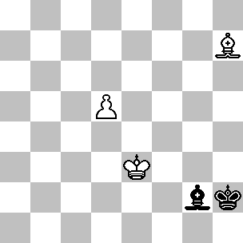
290 +/=
Tematico

(290): Il B. può provare:
1) 1.d6? Ac6 2.Ae4 Ad7! 3.Rf4 ( 3.Rd4 Rg3! ) 3...Aa4 4.Ad5 ( oppure 4.Af5 Rg2 5.Ac8 Rf2! 6.Re5 Re3 ) 4...Rh3 5.Af7 Ab5 6.Re5 Rg4 7.Rf6 Rf4!, raggiungendo l'opposizione verticale.
2) 1.Ae4! Af1 ( 1...Ah3 2.Rf4! Af1 rientra nella variante 2b ) 2.Ad3! Ah3 ( adesso che l'alfiere bianco si trova in una posizione più attiva, 2...Ag2 3.d6! risulta vincente; per esempio 3...Ac6 4.Rd4 Rg3 5.Rc5! Ad7 6.Ab5 Ah3 7.Rb6 Rf4 8.Rc7! Re5 9.Ad7! Af1 10.Ac8 Ab5 11.Ab7, oppure 3...Ah3 4.Ab5! Rg3 5.Re4! Rh4 6.Rd5 Rg5 7.Rc6 Rf6 8.Rc7! ) 3.Rf4! ( confinare il Re nero è più importante che spingere il pedone ( 3.d6? Rg3 conduce alla patta ) e adesso:

2a) 3...Ad7 4.Af5 Ab5 5.Ac8 Aa4 6.Rf5! ( e non 6.Re5? Rg3!, raggiungendo lo Z3 del diagramma precedente con mossa al B. ) 6...Rg3 ( oppure 6...Rh3 7.d6 Rh4 8.Re6 Rg5 9.Re7 Rf4 10.Ad7! con facile vittoria) 7.Re5! e adesso il N. si trova dalla parte sbagliata dello Z3.
2b) 3...Ag2 4.Ae4! ( anche adesso non va bene 4.d6? Ac6 5.Re5 Rg3! 6.Af5 Rf2 7.Ac8 Re3! ) 4...Af1 ( oppure 4...Ah3 5.Re5 Rg3 6.Af5! Ag2 7.d6! Ac6 8.Ac8! Ae8 9.Re6 Rf4 10.Ad7! Ah5 11.Rf6 Ag6 12.Ac6 Af5 13.Ae8 Ag4 14.Af7) 5.Af5! Ac4 ( 5...Ab5 6.Ac8 Aa4 7.Rf5! rientra nella variante 2a ) 6.d6! Ab5 7.Ac8 Rg2 8.Ab7+ ( siamo così rientrati nella variante 2b del diagramma precedente; come al solito, il resto viene dato per completezza ) 8...Rh3 9.Re5 Rg4 10.Rd5 Ad7 11.Ac6! Af5 12.Re5! Rg5 13.Ad5 Ad7 14.Ae6! Aa4 15.Ac8 Rg6 16.Re6! Rg5 17.Re7 Rf4 18.Ad7! Ad1 19.Ae8 Ag4 20.Rf6 Re4 21.Af7! Ad7 22.Re7! Aa4 23.Ae8! e il B. promuove oppure cattura l'alfiere in un paio di mosse.
Concludiamo questo capitolo con due tabelle che riassumono i 160 ZR presenti in questo finale, suddivisi secondo la posizione del pedone.

La prima tabella si riferisce agli ZR esistenti nel finale con gli alfieri di colore contrario, mentre la seconda per il finale con gli alfieri dello stesso colore.

 | a | b | c | d
7 | 0 | 1 | 3 | 4
6 | 2 | 0 | 4 | 1
5 | 0 | 0 | 0 | 6
4 | 1 | 0 | 1 | 1
3 | 0 | 0 | 4 | 0
2 | 0 | 0 | 0 | 2

 | a | b | c | d
7 | 0 | 0 | 8 | 10
6 | 4 | 5 | 13 | 1
5 | 10 | 16 | 13 | 6
4 | 7 | 7 | 5 | 1
3 | 3 | 3 | 3 | 4
2 | 7 | 3 | 0 | 1

- L+P contro N

La lotta fra il cavallo e l’alfiere è uno dei temi centrali della partita a scacchi. Una delle pecurialità del gioco degli scacchi, che rende una partita insolitamente interessante riguarda il fatto che, nonostante il movimento sia completamente diverso, il cavallo e l’alfiere hanno più o meno lo stesso valore statico ( su una scacchiera di 8 case per 8! ). Se i pezzi avessero tutti quanti un diverso valore statico, difficilmente si porrebbe il problema se convenga o meno cambiare un pezzo per un altro, visto che dal cambio ne beneficerebbe solo una parte. Invece per quello che riguarda l’alfiere e il cavallo bisogna sempre giudicare se un cambio fra questi due pezzi favorisca il Bianco o il Nero. Molti dei più popolari sistemi di apertura ( Nimzoindiana, Variante di Cambio della Spagnola, 3.Cc3 Ab4 nella Francese ) sono basati sul cambio dell’Alfiere per il Cavallo nemico e in tutte queste aperture non è chiaro, anche dopo decenni di investigazioni, quale fra il cavallo e l’alfiere è da preferirsi.
Quando la posizione si è semplificata e la liquidazione dei pedoni conduce all’apertura di più linee, l’alfiere si fa preferire rispetto al cavallo. Naturalmente una simile regola ha molte eccezioni, per esempio se l’alfiere viene ostacolato dai propri pedoni riduce considerevolmente il proprio valore, tuttavia sono più le volte che questo succede piuttosto che il contrario. Ne consegue che in una posizione estremamente semplificata come quella del finale Alfiere + Pedone contro Cavallo, l’alfiere può risultare molto efficace. Bisogna ricordare però che quest’ultimo ha anche delle limitazioni; la più evidente è che l’alfiere è monocromatico; se si possiede l’alfiere campochiaro e il difendente è in grado di creare un blocco granitico sulle case scure la questione sono si pone più – il finale è chiaramente patto.
Il risultato di tutte queste considerazioni è che il finale Alfiere + Pedone contro Cavallo offre alla parte in vantaggio maggiori possibilità di vittoria rispetto ai finali Alfiere + Pedone contro Alfiere e Cavallo + Pedone contro Alfiere, ma probabilmente non così tante quanto il finale Cavallo + Pedone contro Cavallo. Durante la battaglia intrapresa dall’alfiere contro il cavallo, un’arma in particolare ha un valore eccezionale – lo zugzwang. L’alfiere può facilmente perdere un tempo, al contrario del cavallo; questo fatto è riflesso nel numero relativamente elevato di ZR presenti nel finale Alfiere + Pedone contro Cavallo, 2112 in totale.
Come al solito, il materiale è stato suddiviso secondo la colonna occupata dal pedone, ma in questo caso è stata inserita una sezione in più perché ci sono un buon numero di posizioni nelle quali il B. è obbligato ad effettuare una promozione minore. Queste posizioni in genere dipendono non tanto dalla colonna occupata dal pedone, quanto piuttosto dal pezzo nel quale viene promosso il pedone stesso.

* * *

4.1: L+aP contro N

Le posizioni con la presenza del pedone ‘a’ sono influenzate dal colore dell’alfiere. Se il B. possiede un alfiere camposcuro, il N. può pattare sistemando il proprio Re in a8, anche se questo comporta la perdita del cavallo. Comunque questo dettaglio è meno importante di quanto si possa pensare, perché se il Re nero riesce in qualche modo a raggiungere la casa a8, di solito non è necessario sacrificare il cavallo.
Partiamo considerando il pedone bianco in a7. Generalmente la situazione viene risolta piuttosto rapidamente; se il Re bianco è sistemato in una posizione attiva e sostiene il pedone, il N. perde a meno che non disponga di uno scacco perpetuo. Le prossime posizioni illustrano proprio questo caso.

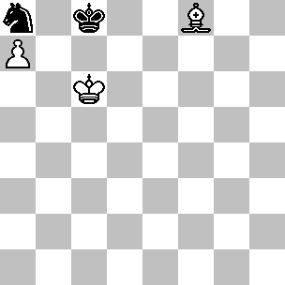
291 +/-
Averbach, 1955

(291): Questo è un esempio tipico. Il B. ha l'alfiere cattivo rispetto al pedone 'a', ma questo non aiuta il N. Non ha importanza chi muove per primo, in quanto il N. non può far altro che muovere il cavallo tra le case c7 e a8. Il B. vince con 1.Ab4 ( l'immediata 1.Ad6 incontra la risposta 1...Cc7 e il B. non è in grado di vincere subito a causa dello stallo ) 1...Cc7 2.Ae1 Ca8 3.Aa5 ( la casa migliore per l'alfiere, da dove controlla sia b4 che c7 ) 3...Cc7 4.Rb6 Ca8+ ( dopo 4...Cd5+ 5.Ra6, il N. non dispone di alcun scacco di cavallo ) 5.Ra6 ( adesso non c'è più lo stallo e quindi il N. deve muovere il proprio Re ) 5...Rd7 6.Rb7 e vince.

(292): In questo esempio il B. si organizza per evitare il destino capitato al N. nel diagramma precedente: 1.Cf2! Rh4 ( dopo 1...Ag3 2.Rf1! Axf2 3.Rg2! il B. raggiunge la casa h1 ) 2.Rf1! ( 2.Ch1? Rh3 3.Rf2 Ag5 4.Rf3 Ah4! perde subito, mentre dopo 2.Re2? Rg3! 3.Rf1 Rf3 il B. vince come nel diagramma precedente ) 2...Rg3 3.Ce4+! ( e non
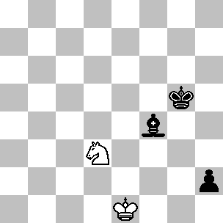
292 =/
Kovalenko, 1976
Schakend Nederland

3.Ch1+? Rf3! ) 3...Rh3 4.Cf2+! ( l'alfiere nero si trova su una casa sfortunata, circostanza che permette al B. di salvarsi ) 4...Rg3 5.Ce4+! Rf3 6.Cd2+! Axd2 stallo.

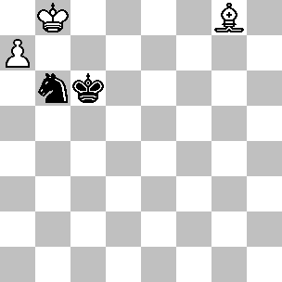
293 +/=
Averbach, 1955

(293): La situazione è simile quando s’inverte la posizione dei Re. Il vantaggio del B. è così grande che il N. può solo sperare di salvarsi tramite uno scacco perpetuo. Se ha la mossa, il B. vince proseguendo con 1.Ae6! Rc5 2.Rb7 Rb5 3.Af7 Rc5 ( 3...Ra5 4.Ae8 è identica ) 4.Ae8 e il N. è in zugzwang, mentre con la mossa il N. patta grazie a 1...Cd7+! 2.Rc8 ( il B. deve evitare 2.Ra8? Rc7! e matto alla prossima ) 2...Cb6+! e il B. può evitare gli scacchi solo sacrificando il pedone.

La posizione seguente è più complicata. Il B. deve giocare con precisione, onde evitare lo stallo.

(294): Il B. vince con 1.Ac2! ( 1.Ad1? perde un tempo, perché comunque il B. dovrà giocare Ac2 in seguito, in modo da liberare la strada al proprio Re; il N. patta dopo 1...Rf2! 2.Rd2 Rg3! 3.Re3 Rh4!
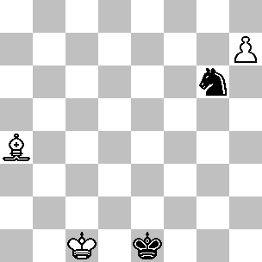
294 +/=
Galushko, 1987
Special Pr., Memorial Akerblom

4.Ac2 Ch8! 5.Rf4 Rh5! 6.Rf5 Rh6 7.Rf6 Cg6! e lo stallo salva il N. ) 1...Ch8 2.Ad1! Cg6 ( il B. vince anche dopo 2...Rf2 3.Rd2! Cf7 4.Rd3 Rg2 5.Rd4 Rg3 6.Ab3 Ch8 7.Re5! Rg4 8.Rf6! ) 3.Rc2! ( grazie al tempo in più, il B. è in grado di attaccare il cavallo in g6 ) 3...Rf2 4.Rd3! Rg3 5.Re4! Rh4 6.Rf5!, vincendo.
Se ha la mossa, il N. patta proseguendo con 1…Re2.

Esistono 12 posizioni di ZR nel finale Alfiere + Pedone a7 contro Cavallo, ma molte di queste non sono particolarmente interessanti. L’esempio seguente, che ha una qualche somiglianza con la posizione precedente, è basato su quello più intrigante.

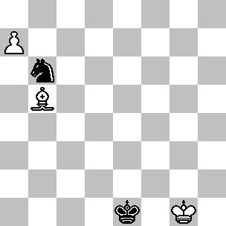
295 +/=
Tematico

(295): Il B. può provare:
1) 1.Rg2? ( questo tentativo fallisce perché il N. può guadagnare un tempo attaccando l'alfiere con il Re ) 1…Rd2! 2.Rf3 Rc3! 3.Re4 Rb4! 4.Af1 ( oppure 4.Ae8 Ra5 ) 4...Rc5! e il Re bianco non può compiere alcun progresso.
2) 1.Ac6? ( 1.Ad3? Rd2! è simile alla variante 1 ) 1…Re2 2.Rg2 Re3 3.Rg3 Rd4 4.Rf4 Rc5 e il N. patta facilmente.
3) 1.Af1? ( questa mossa evita i problemi visti nella variante 1, ma adesso il B. cade vittima di uno ZR ) 1...Ca8! ( adesso il problema del B. è che ogni mossa di alfiere sulla diagonale f1-a6 garantisce il guadagno di un tempo al Re nero nella corsa verso il pedone 'a' ) 2.Rg2 ( 2.Ag2 Cc7 3.Af3 Rd2! è una facile patta, quindi questa è l'unica alternativa plausibile ) 2...Cc7! ( un secondo ZR ) 3.Aa6 ( il B. non dispone di alcuna valida mossa di Re ) 3...Rd2! 4.Rf3 Rc3! 5.Re4 Rb4! 6.Rd4 Ra5! seguita da ...Rb6 e il N. guadagna il pedone.
4) 1.Aa6! ( questa mossa annulla la minaccia del Re nero di avvicinarsi al pedone 'a', dato che ...Ra5 non è particolarmente efficace in presenza di un cavallo in b6 ) 1...Ca8 ( oppure 1...Rd2 2.Rf2! Rc3 3.Re3! Rb4 4.Rd4! Ra5 5.Af1 e il N. non può giocare ...Rb6, così il B. vince dopo 5...Rb4 6.Ae2 Ra4 7.Rc5 Ra5 8.Af1 ) 2.Af1! ( dopo aver liberato la casa b6, il N. minacciava di proseguire con 2...Rd2, così l'alfiere deve muoversi e questa è l'unica casa sicura ) 2...Cc7 ( oppure 2...Cb6 3.Rg2! Rd2 4.Rf3 Rc3 5.Re4 Rb4 6.Rd4 ) 3.Rg2! Ca8 ( la variante 3...Rd2 4.Rf3 Rc3 5.Re4 Rb4 6.Rd4! è chiaramente vincente per il B. ) 4.Rf3! ( l'unica strada verso la vittoria; grazie allo ZR, il Re bianco ha potuto raggiungere la casa g2 con guadagno di tempo e adesso può sacrificare l'alfiere ) 4...Rxf1 5.Re4! Cc7 6.Rd3! Rf2 ( 6...Ca8 7.Rd4 ) 7.Rc4! Re3 8.Rc5! Ca8 9.Rc6! Re4 10.Rb7! e vince. Le dieci “ uniche ” mosse e il tempo perso dall’alfiere bianco rendono particolarmente attraente questo studio.
Se ha la mossa, il N. patta con 1…Rd2!, guadagnando un tempo quando il Re arriva in b4.

Adesso consideriamo il caso riguardante il pedone a6. Le possibilità di difesa sono decisamente migliori se il pedone viene arretrato di una casa – infatti alcune posizioni sono patte senza che ci sia un immediato scacco perpetuo.

(296): Con la mossa il N. vince dopo 1…Ab6 2.Re1 Aa5+ 3.Re2 Ad2, così supponiamo che sia il B. a muovere per primo. Egli può pattare trasferendo il cavallo in f3: 1.Ch2! Ac5 ( il compositore di studi Soukup-Bardon sosteneva che 1...Ah4 2.Cf3! Ag3 conduce alla vittoria, ma il B. può pattare grazie a 3.Re3! ) 2.Cf3! ( e non 2.Cf1? Ad4 3.Re1 Ac3+ 4.Re2 Ad2 ) 2...Ab6 ( oppure 2...Af8 3.Ch4+ Rg3 4.Cf3 Ah6 5.Rf1! e l'alfiere camposcuro non riesce a spingere a promozione il pedone ) 3.Ch4+ ( oppure 3.Ce1+ Rg3 4.Cf3!, rientrando ) 3...Rg3 4.Cf3! ( e non 4.Cf5+? Rf4 ) 4...Ad4 5.Cd2! Rg2 6.Cf3! e il N. non può compiere alcun progresso.
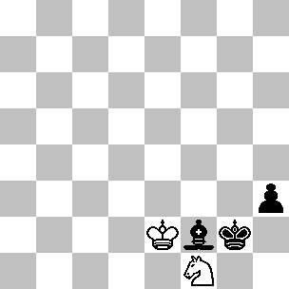
296 =/+
Schindbleck, 1911

Si ha la sensazione che il N. possa essere in grado di far esaurire le mosse al B, ma in realtà ciò non è possibile; quando il Re si trova in g3, il B. può giocare Cd2, mentre con il Re in g2 il B. può dare scacco in e1 oppure h4 ( se si esclude il caso con l’alfiere nero in f2; in tal caso è possibile proseguire con Ch2 )

La posizione precedente era patta perché il Re del difensore era ben piazzato. Nella prossima posizione il B. non è in grado di impedire al N. di raggiungere una posizione di patta.

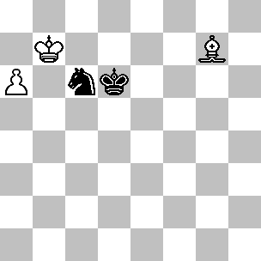
297 =/=
Averbach, 1955

(297): Dopo 1.Ae5+ il N. deve scegliere con estrema cura la prossima mossa di Re:

1) 1...Rd7! 2.Ac7 Ca7! e patta come nel diagramma precedente.
2) 1...Rc5? 2.Ac7! ( questa è una posizione di ZR ) 2...Rd5 ( dopo 2...Rb5 3.Ab6! mette subito il N. in zugzwang, che peraltro è anche reciproco ) 3.Rb6 Ce7 4.Af4 Cc6 ( oppure 4...Cc8+ 5.Rb7 Rc5 6.Ag3 Rb5 7.Ac7 ) e adesso:
2a) 5.Ac1? ( è importante che il Re nero non raggiunga la casa d7 ) 5...Rd6! 6.Af4+ ( oppure 6.Aa3+ Rd7! 7.Af8 Rc8! e il N. patta ) 6...Rd7! 7.Ag3 Ce7!, pattando come nel diagramma precedente.
2b) 5.Ah2 Ce7 6.Rc7 Cc6 7.Ag1 e il pedone avanza.
3) 1...Rd5? 2.Rb6 vince come nella variante 2, mentre non va bene 2.Ac7? Rc5!, che conduce alla patta in quanto il B. viene a ritrovarsi dalla parte sbagliata di uno ZR ( 3.Ab6+ incontra la risposta 3...Rb5 oppure 3...Rd6 ).

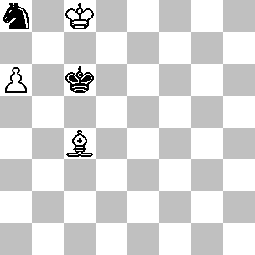
298 +/=
Averbach, 1955

(298): In questa posizione il B. vince con 1.Rb8! ( ma non 1.a7? Cb6+! 2.Rb8 Cd7+! 3.Rc8 Cb6+! 4.Rd8 Rb7 ) 1...Cb6 2.Ae6! ( è essenziale impedire lo scacco in d7 ) 2...Rb5 ( oppure 2...Ca4 3.a7 Cb6 4.Ag4 Rc5 5.Rb7 Rb5 6.Af3 Rc5 7.Ae2 ) 3.Rb7 Ra5 4.a7 Rb5 5.Ag4 Rc5 6.Ae2 e il N. è in zugzwang. Se la mossa è al N, egli patta con 1...Cb6+!

Esistono 61 posizioni di ZR nel finale Alfiere + Pedone a6 contro Cavallo, ma ne abbiamo già viste due nel diagramma 297, così ci trasferiamo immediatamente nel finale con la presenza di un pedone in a5.
Qui le possibilità di patta del N. sono ancora migliori. Il diagramma 297 spostato di una traversa verso il basso è naturalmente patto. Se il cavallo nero riesce a trasferirsi stabilmente sulla casa c5, le possibilità di vittoria del B. sono legate alla posizione del Re nero. Se il monarca si trova in d6 allora la posizione è patta ( utilizzando un metodo simile a quello visto per i diagrammi 296 e 297 ), mentre il B. ottiene delle possibilità di vittoria se il Re è sistemato in b4, c4 oppure d4. Il prossimo diagramma illustra le varie possibilità.

(299): Il N. può pattare questa posizione, anche se la mossa è al B, ma occorre una difesa accurata.
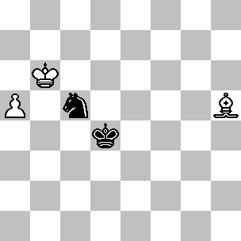
299 =/=
Tematico

1) 1.Af3 Cd7+! 2.Rc7 Cc5! 3.Rc6 Rc4!, seguita da ...Rb4 e il N. patta.
2) 1.Af7 Cd7+! 2.Rc6 ( oppure 2.Rc7 Cc5 3.Rc6 Ca6! 4.Rb6 Cb8! 5.Ae6 Rc3!, seguita da ...Rb4 e patta ) 2...Cb8+! 3.Rb7 Rc5! ( ma non 3...Cd7? 4.Ae6! Cc5+ 5.Rb6 Ca4+ 6.Rb5 Cc5 7.Ac4 Ce4 8.a6 Cd6+ 9.Rc6! e vince ) 4.Ae8 Rb4! 5.Rb6 Rc4 e il N. patta.
3) 1.Ae8 Rd5! seguita da ...Rd6 patta come nel diagramma 296; per esempio 2.Ab5 Rd6! 3.Ac6 Ca6! Averbach riteneva che anche 1...Rc4? conducesse alla patta, ma in realtà il B. vince proseguendo con 2.Ac6! Rd4 ( oppure 2...Rb4 3.Ab5! Ce4 4.a6 Cd6 5.Ad7 ) 3.Rb5! Ce6 4.Ag2 Cc5 5.Af3 Ce6 6.Rc6 ( Averbach non analizza questa mossa ) 6...Cd8+ ( 6...Cc5 7.Ae2 ) 7.Rb6 Cf7 8.a6 Cd6 9.Ab7 Cc4+ 10.Rc7 e il pedone promuove.
Se l’alfiere bianco parte dalla casa g4, allora il B. vince con 1.Ae6! Ca4+ 2.Rb5 Cc5 3.Ac4, mentre con l’alfiere in g2 1.Rb5! Ce6 2.Rc6 risulta decisiva.

La prossima posizione è degna di essere conosciuta.

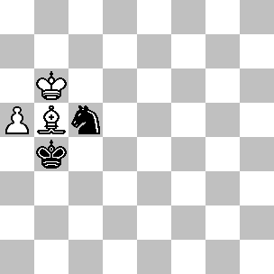
300 +/-
Tematico
(300): Il difensore deve evitare questa posizione a tutti i costi. Se la mossa è al N. lo zugzwang è immediato, ma anche se muove per primo il B. la posizione è persa: 1.Ae8! ( e non 1.Ac6? Rc4! e il B. si ritrova all'interno di uno ZR; la posizione è solo patta dopo 2.Ae8 Rd5, seguita da ...Rd6 ) 1...Rc4 2.Ac6! Rd4 ( dopo 2...Rb4 3.Ab5 ha raggiunto lo scopo ) 3.Rb5! Ce6 4.Ag2 e il B. vince come nelle analisi della mossa 1...Rc4? nella variante 3 del diagramma precedente.

Il prossimo esempio dimostra come tutte queste idee possono essere importanti nella pratica.

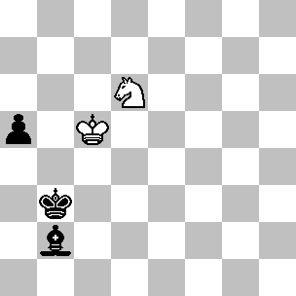
301 =/+
Nikolaidis-Botsaris
Atene ( op ) 1992

(301): In partita la mossa era al B. La posizione è patta perché il B. può raggiungere l'importante ZR visto nella posizione precedente con la mossa al N. 1.Rd5 ( esistono diverse strade per raggiungere la posizione critica: 1.Cc4 a4 2.Cd2+ Rc2 3.Cc4! Ac3 4.Rb5 Rb3 5.Rc5! è un'altra possibilità ) 1...a4 2.Cc4! ( e non 2.Cb5? Rb4 3.Rc6 Ag7 4.Rb6 Ah6 5.Rc6 Ae3 e il N. vince ) 2...Ac3 3.Rc5! Ab4+ ( la posizione chiave ) 4.Rb5? ( sappiamo che la casa d3 è la migliore per il Re per supportare il cavallo in c4, mentre b5 è la peggiore; dopo 4.Rd4! e 5.Rd3 la patta è semplice ) 4...Ae1! 5.Rc5 Ac3! ( adesso il N. ha trasferito la mossa al B. ) 6.Rd5 Rb4! 7.Ce3 Ad2 ( il N. esita; avrebbe vinto proseguendo con 7...Ag7 8.Cc4 Af6 9.Ce3 Rc3 10.Cc4 Ae7, come nella variante 3 del diagramma 299 ) 8.Cc4 Ae1? ( gettando alle ortiche la vittoria; era necessario ritornare sui propri passi con 8...Ac3! ) 9.Rd4! ( il B. non perde l'opportunità offertagli di trasferire il Re in d3 ) 9...Af2+ 10.Rd3! Ag1 11.Ce5 a3 12.Rc2 Ra4 13.Cc4 a2 14.Rb2 ½-½
Se il N. avesse la mossa nella posizione del diagramma, potrebbe vincere proseguendo con 1...a4 2.Cc4 ( oppure 2.Cb5 Ac3 3.Rd5 Rb4 4.Rc6 Ag7 5.Rb6 Ah6 6.Rc6 Ae3 ) 2...Ac3!, raggiungendo la posizione alla quinta mossa della partita.
Generalmente la formazione con il Re in d6 e il cavallo in c7 è sicura per il N; comunque esiste una trappola che egli deve evitare. Il N. può anche scansare questa trappola se parte da una posizione tipica, cosa però impossibile nel prossimo esempio.
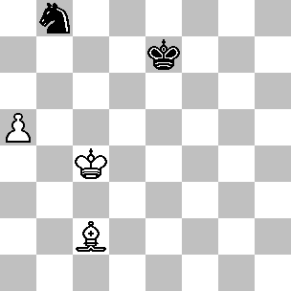
302 +/=
Tematico

(302): Se ha la mossa, il B. vince con 1.Rc5! ( e non 1.Rb5? Rd6! 2.Rb6 Cd7+ ) 1...Rd8 ( 1...Rd7 2.Rb6! e 1...Cd7+ 2.Rc6! perdono più velocemente ) 2.Rb6! Cd7+ 3.Rb7! ( dopo 3.Rc6? Ce5+! 4.Rb7 Cc4! 5.a6 Ca5+! 6.Rb6 Cc4+! 7.Rc5 Rc7! il N. patta ) 3...Cc5+ ( 3...Re7 4.Af5 Cc5+ 5.Rc6 Ca6 6.Rb6 Cb4 7.Ae4 Rd8 8.Rb5 ) 4.Rc6! Ca6 ( 4...Cd7 5.Af5 Ce5+ 6.Rb7 è più semplice ) 5.Rb6 Cc7 ( 5...Cb4 6.Ae4 Rc8 7.Rb5 Ca2 8.a6 Cc3+ 9.Rb6! Ca4+ 10.Ra5 e vince ) 6.Rb7 Rd7 ( adesso il B. mette in atto la trappola ) 7.Af5+! ( se il B. perde tempo, il N. può difendersi, per esempio 7.Ae4 Rd6! 8.Af5 Rc5! ) 7...Rd6 8.Ac8! ( e non 8.Ah3? Rc5! la differenza di avere l'alfiere in c8 è che 8...Rc5 9.Rxc7! Rb5 incontra la risposta 10.a6! ) 8...Cb5 ( il N. è in zugzwang e deve permettere l'avanzata del pedone ) 9.a6! Re7 10.Ah3 Rd6 11.Af1 Cc7 12.a7! e vince.
Il N. deve stare attento a questa manovra quando si difende con il Re in d6 e il cavallo in d7, ma in genere il B. non è in grado di forzarla. Supponiamo che il Re bianco sia in b7 ed egli sistemi l’alfiere sulla diagonale h3-c8; in questo caso il N. può proseguire con …Rc5. Peraltro se l’alfiere si trovasse in f1 per prevenire la mossa di Re, il N. potrebbe giocare …Ce6, trasferendo così il cavallo sulla più sicura casa c5.

(303): Sia Chéron che Averbach ritenevano lo studio seguente come vincente per il B; solo la ECE – correttamente – giudicò la posizione patta. Dopo 1.Ae5 ( 1.a6 e 1.Axh6 incontrano entrambe la risposta 1…Rc7, con patta evidente ) il N. può proseguire con:
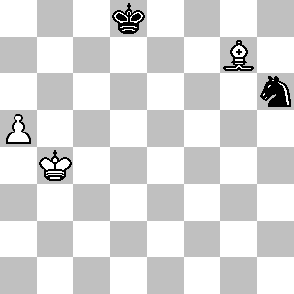
303 =/=
Sevitov, 1937

1) 1...Cg4? 2.Ag3! ( l'unica casa sicura lungo la diagonale h2-b8; 2.Af4? Cf6 3.a6 Cd5+! 4.Rb5 Rc8 5.Ae5 Cc7+ e 2.Ad6? Rd7! 3.Rc5 Cf2 4.a6 Ce4+! 5.Rb4 Rc6! conducono entrambe alla patta ) 2...Cf6 3.a6! Rc8 ( oppure 3...Cd5+ 4.Rc5! Cc7 5.a7! Rc8 6.Rc6! ) 4.Rc5 Cd7+ ( oppure 4...Ce4+ 5.Rc6 Cxg3 6.a7! ) 5.Rb5 Cf6 6.Rc6 Ce8 7.a7 e il B. vince.
2) 1...Cf5? 2.a6 Ce7 3.Rc5 Cc8 4.Rc6 Ca7+ 5.Rb7 Cc8 6.Af6+ Rd7 7.Ae7 è vincente per il B.
3) 1...Cf7! ( Averbach trascura del tutto questa mossa ) 2.Ag3 (2.a6 Cxe5 3.a7 Cc6+) 2...Rd7! 3.Rb5 Cd8! ( 3...Cd6+? perde dopo 4.Axd6 Rxd6 5.Rb6 ) 4.Rb6 Cc6! 5.a6 ( qui Chéron termina la sua analisi, ritenendo vincente la posizione per il B; in realtà il diagramma 296 ci dimostra il contrario ) 5...Ce7! 6.Rb7 Cc6! 7.Ac7 Ca7!, proprio come nel diagramma 296.

Ci sono esattamente 100 ZR nel finale Alfiere + Pedone a5 contro Cavallo. Uno di questi ha un ruolo da protagonista nella posizione seguente.

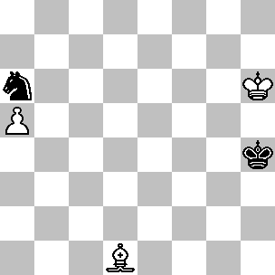
304 +/=
Tematico

(304): Se ha la mossa, il B. può proseguire con:
1) 1.Ae2? Cb8! 2.Ah5 Ca6! 3.Rg6 Cb8! 4.Ad1 ( dopo 4.Ae2 Rg3! 5.Rf5, il N. guadagna un tempo attaccando l'alfiere: 5...Rf2! 6.Ab5 Re3 7.Re5 Rd2! 8.Rd4 Rc2 9.Rc5 Rb3 e patta ) 4...Rg3! 5.Rf5 Rf2! 6.Re4 Re1! ( la stessa cosa succede in questa variante ) 7.Af3 Rd2! 8.Rd4 Rc2 9.Rc5 Rb3 e patta.
2) 1.Ah5! Cb8 ( 1...Cc5 2.Rg6! Ca6 rientra nella variante principale, mentre 1...Rg3 2.Rg5! Cc7 3.Rf5 ci rientra dopo 3...Rf2 4.Re4 Ca6 5.Af3 Cb8 6.Ag4, oppure 3...Ca6 4.Re4 ) 2.Rg6! ( questo secondo ZR è la chiave della posizione; adesso il N. ha la scelta fra tornare con il cavallo in a6 - in tal caso il B. può giocare Ae2, guadagnando un tempo - oppure retrocedere con il Re ) 2...Ca6 ( 2...Rg3 3.Rf5 Ca6 4.Re4 Rf2 5.Af3 Cb8 6.Ag4 è ancora la variante principale) 3.Ae2! Cb8 4.Rf5! ( il B. si avvicina al lato di donna, mentre il Re nero è rinchiuso in un recinto ) 4...Rg3 5.Re4 ( il N. è in zugzwang; se la mossa fosse al B, egli vincerebbe perdendo un tempo ) 5...Rf2 ( adesso il N. è costretto a fare una pesante concessione ) 6.Ag4 Re1 ( dopo 6...Rg3 7.Ac8 Rf2 8.Rd5, il B. può accorrere sul lato di Donna ) 7.Re3! Rf1 ( 7...Ca6 8.Af3 Cb8 9.Ae2 è uno zugzwang fatale ) 8.Af3 ( adesso il N. non può giocare ...Re1 e neppure ...Ca6 ) 8...Rg1 ( ormai il Re nero è troppo lontano ) 9.Ae2 Rg2 10.Ac4 Rg3 11.Ad5 Ca6 12.Rd4 Rf4 13.Ae4 ( la serie di zugzwang aiuta il B. ) 13...Cb8 14.Ab7 Rg5 15.Rd5, con facile vittoria.

Ci sono stati pochi tentativi di analizzare la posizione con il pedone ancor più arretrato, così molte delle rimanenti posizioni di questa sezione sono tratte dalla pratica dei tornei. Affinché si possa vincere in una posizione con il pedone così arretrato, generalmente il Re difensore deve trovarsi molto lontano dall’azione. Il prossimo esempio è un caso limite.

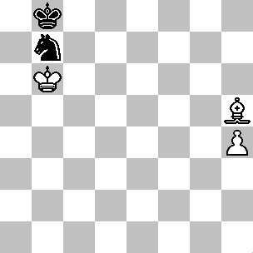
305 +/=
Barlov-Eingorn
Zagabria IZ 1987
(305): In partita la mossa era al B. Barlov vinse proseguendo con 1.Ag4 Cd8 ( 1...Cd6 2.h5 è simile ) 2.h5 Cf7 3.Ae6 Cg5 ( 3...Ch6 4.Rc6 e il cavallo intrappolato verrà catturato ) 4.h6 Ch7 5.Rc6 Cf6 e adesso il metodo più semplice che garantisce la vittoria è 6.Rd6 Ra7 7.Re7 Ch7 8.Af5 Cg5 9.Rf6. Durante la partita invece il B. ripete le mosse per raggiungere tranquillamente il controllo del tempo, dopodiché il N. abbandona: 6.Rb6 6...Ra8 7.Ra6 Rb8 8.Rb6 1-0.
In questo esempio il N. perde perché l’accoppiata Re e Alfiere bianco imprigionano efficacemente il monarca nero.
Se ha la mossa, il N. patta con 1…Rc8 2.Ag4+ Rd8!, approfittando del fatto che il B. si ritrova con l’alfiere sbagliato rispetto alla casa di promozione del pedone ‘h’.

L’esempio seguente è una commedia degli errori.

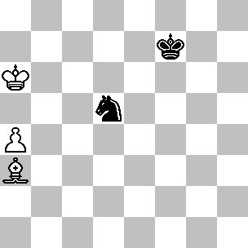
306 +/=
Pogats-Papp
Campionato a squadre ungherese 1991

(306): Se toccasse al B. muovere, egli vincerebbe con 1.Rb7 Re6 2.a5 Cc3 3.a6 Cb5 4.Rb6, ma in partita la mossa era al N. Egli avrebbe potuto pattare proseguendo con 1...Ce3! 2.Rb5 ( oppure 2.Ac5 Cc4! 3.Rb5 Re6 e il B. si ritrova con l'alfiere sbagliato ) 2...Re6 3.a5 Rd7! 4.a6 Rc7 5.Ad6+ Rxd6! 6.a7 Cd5!, ma invece giocò 1...Re6? La partita continuò con 2.Rb7 Rd7 3.Ac5? ( era decisivo il seguito 3.a5! Cc7 4.Ac5 e il N. è in zugzwang; dopo 4...Cb5 5.a6! Rd8 6.Ae3, il B. vince - per esempio 6...Cd6+ 7.Rc6 Cc8 8.Ac5 oppure 6...Rd7 7.Af4 Rd8 8.Rb6 ) 3...Cc3? ( per raggiungere la patta, il N. deve realizzare che può difendersi trasferendo il cavallo in c6 e che può ottenere questo tramite la manovra ...Cf4-d3, in modo da poter raggiungere la casa c6 scegliendo fra due percorsi; per esempio 3...Cf4! 4.a5 Cd3! 5.Aa3 Ce5! 6.a6 Cc6! e patta come nel diagramma 296 ) 4.a5! Cb5 5.a6! ( adesso il B. dispone di una facile vittoria ) 5...Rd8 6.Aa3 ( un primo segnale di indecisione; per vincere il B. deve solo trasferire l'alfiere sulla diagonale h2-b8 eppoi scacciare il cavallo tramite Rb6 ) 6...Rd7 7.Ab4 Rd8 8.Ae1 Cd6+ 9.Rb8 Cc8 10.Ag3 Rd7 11.Rb7! ( dopo 11.Af4? il N. potrebbe pattare proseguendo con 11...Rc6 oppure 11...Ce7 ) 11...Rd8 12.Ac7+ ( perdendo l’occasione di vincere subito dopo 12.Ah4+ Rd7 13.Ae7 ) 12...Rd7 13.Ab6? ( fino a questo punto il B. poteva ancora tornare su i propri passi, ma dopo la mossa del testo la vittoria sfuma ) 13...Cd6+! ( da ora in poi il N. si difende con precisione ) 14.Rb8 Cb5! 15.Aa5 Rc6 16.Ad8 Rd7 17.Ah4 Rc6 18.Af2 Rd7! 19.Ab6 Rc6! 20.Aa5 Rd7 21.Ad2 Rc6 22.Ae3 Rd7! 23.Rb7 Cd6+! 24.Rb8 Cb5! 25.Ag1 Rc6! 26.Af2 Rd7! 27.Rb7 Cd6+! 28.Rb6 Cc8+! 29.Rb5 Cd6+! 30.Rc5 Rc7 31.Ag3 Rb8 32.Rb6 Ra8 ½-½

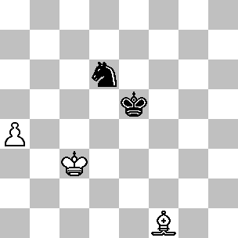
307 +/=
Tematico

(307): Per raggiungere la patta, il N. deve sistemare il cavallo in c7 e il Re in d6, tuttavia il B. può impedirlo grazie ad un gioco preciso: 1.Rb4! ( e non 1.Ag2? Ce8 seguita da ...Cc7 eppoi ...Rd6 ) 1...Re6 ( dopo 1...Ce8 2.Rc5, il B. impedisce ...Rd6 e vince facilmente; con la mossa del testo il Re nero intende raggiungere la casa d7 ) 2.Ah3+! ( unica; sia 2.Ab5? Rd5 che 2.Rc5? Rd7 3.Rb6 Rc8 4.Rc6 Ce8 conducono ad una facile patta ) 2...Rd5 3.Ag2+! Re6 4.Ac6! ( impedendo sia ...Ce8 che ...Rd7 ) 4...Re7 ( dopo 4...Cc8 5.Rc5! il N. non ha di meglio che proseguire con ...Re7, rientrando nella variante principale ) 5.Rc5! ( con questa mossa il B. impedisce definitivamente la realizzazione della formazione pattante ) 5...Cc8 6.Ab5! ( liberando la casa c6 per il Re; non va bene 6.a5? Rd8! ) 6...Rd8 ( 6...Ca7 7.Rb6 Cc8+ 8.Rc7 Cd6 9.Ac6 Cc4 10.Ad5 Cd6 11.a5 ) 7.Rc6! Ce7+ 8.Rb7! Cf5 ( 8...Cc8 9.Af1 Cd6+ rientra ) 9.Af1 Cd6+ ( oppure 9...Cd4 10.Rb6 Ce6 11.a5 Cc7 12.Rb7 Rd7 13.Ah3+! Rd6 14.Ac8! e vince come nel diagramma 302 ) 10.Rb8 Ce4 ( 10...Ce8 11.a5 Cc7 12.Rb7 rientra nella nota precedente ) 11.a5 Cc5 12.Ab5 ( ZR ) 12...Re7 13.Rc7! Re6 14.Rc6 Cd7 15.Af1 Re7 16.Ah3 Ce5+ 17.Rc7 e il pedone non può essere fermato.

Esistono 80 ZR nel finale Alfiere + Pedone a4 contro Cavallo. L’informazione più importante per il giocatore da torneo è che lo ZR visto nella variante 3 del diagramma 299 viene preservato anche arretrando l’intera costellazione di una traversa.

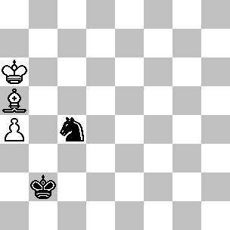
308 +/=
Tematico

(308): Se ha la mossa, il B. vince con 1.Ab4! ( e non 1.Rb5? Ca3+ 2.Rb4 Cc2+! ) 1...Rc2 2.Rb5! Rb3 ( dopo questa mossa il B. deve mirare allo ZR con l'alfiere in c5 contro il Re nero in c3; 2...Rd3 perde dopo 3.Rc5! Ce5 4.a5 Cd7+ 5.Rb5 ) 3.Af8 ( anche 3.Ae7 è buona; mentre dopo 3.Ac5? Rc3! il B. si ritrova dalla parte sbagliata dello ZR ) 3...Rc3 4.Ac5! Rd3 ( dopo 4...Rb3 5.Ab4! il B. ha trasferito la mossa all'avversario e vince facilmente; per esempio 5...Ce3 6.a5 Cd5 7.Ad6 Cc3+ 8.Rb6 Cd5+ 9.Rc6 ) 5.Rb4! Ce5 6.Ag1 e adesso:
1) 6...Cc4 7.Af2! ( curiosamente, questa è l'unica casa che garantisce la vittoria; dopo 7.Aa7? Cd6 8.a5 Re4! 9.a6 Rd5! il pedone è bloccato e il N. può pattare proseguendo con ...Rc6 ) 7...Ce5 ( 7...Cd6 8.a5! Cc8 9.a6 ) 8.Rc5 Cd7+ ( 8...Cc4 incontra la replica 9.Ae1, quindi il B. non avrebbe potuto vincere se l'alfiere fosse rimasto in g1 ) 9.Rb5 Cf6 10.a5 Cd5 11.Ab6 Cc3+ 12.Rc6 Ca2 13.Ac5 e vince.
2) 6...Cc6+ 7.Rb5! Rc3 8.Ab6 Rb3 ( 8...Ce7 9.a5 Cc8 10.Rc6 ) 9.Ac5 e lo zugzwang è fatale.
3) 6...Re4 7.Rc5! Cd7+ ( oppure 7...Cd3+ 8.Rb5 Rd5 9.a5 Rd6 10.a6 Rc7 11.Ah2+! Rc8 12.Ag3 Cb2 13.Ad6 Cd3 14.Rb6 ) 8.Rb5 Rd5 9.a5 Cb8 10.Ah2! Cc6 11.a6! Cd4+ 12.Rb6! Cc6 13.Ag3 Ce7 14.Rc7 Cc6 15.Af2 e vince.

Adesso spostiamo il pedone in a3.
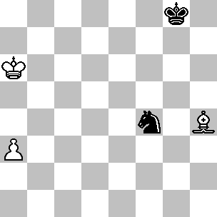
309 +/=
Chernin-Sax
Subotica IZ 1987

(309): Se in questa posizione il B. avesse il tratto vincerebbe proseguendo con 1.a4 Rf7 2.a5 Re6 3.Rb7 Cd3 4.Rb6 Cb4 5.Ae1 Cd5+ 6.Rb7, ma in partita la mossa era al N. Ecco il seguito: 1...Rf7 2.a4 Re6 3.a5 Rd7! 4.Rb7 Ce6 5.Af2 Cd8+! 6.Rb6 Rc8 ( anche 6...Cc6 conduce alla patta ) 7.Ag3 Rd7! 8.a6 Cc6! 9.Ah2 Ce7! 10.Rb7 ½-½, dato che dopo 10...Cc6! 11.Ac7 Ca7! 12.Aa5 Cc6! 13.Ab6 Rd6! si ha la patta del diagramma 296. Nelle note alla partita pubblicate sull'Informatore, Chernin e Dvoretsky dichiararono che 1...Cd3 avrebbe condotto alla sconfitta, giustificando tale affermazione con la variante 2.Rb5! Rf7 3.a4 Re6 4.a5 Rd7? 5.a6! Rc8 6.Ag3! Cb2 7.Ad6 Cd3 8.Rb6 e vince. Comunque anche questa variante non dà più della patta, in vista del tatticismo 4...Cb4! 5.Rxb4 Rd6 6.a6 Rc7!

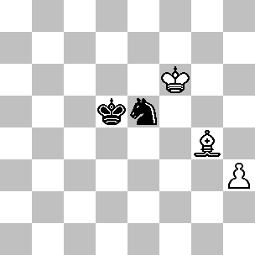
310 +/=
Fischer-Taimanov
Vancouver Ct (2) 1971

(310): In questa posizione Taimanov ( che ha il N. e la mossa ) produsse uno dei più famosi errori di tutta la storia degli scacchi. La partita proseguì con 1...Re4? 2.Ac8! ( Fischer sfrutta immediatamente la possibilità offertagli; dopo 2.Ae6? Cf3! il B. non dispone di uno scacco lungo la diagonale e il N. patta ) 2...Rf4 ( a causa della sfortunata posizione assunta dal proprio Re, il N. non può manovrare il cavallo per cercare di fermare il pedone; per esempio 2...Cd3 3.Af5+! oppure; 2...Cf3 3.Ab7+! ) 3.h4! Cf3 ( 3...Cg4+ 4.Rg7 ) 4.h5! Cg5 5.Af5 Cf3 6.h6 Cg5 7.Rg6 Cf3 8.h7 Ch4+ 9.Rf6 1-0
Nella posizione del digramma, il N. dispone di tre mosse che conducono alla patta. La più semplice é 1...Cd3 2.h4 Cf4! 3.Rf5 Rd6 e il B. deve arrendersi all'inevitabile. Il N. può anche puntare alla patta del diagramma 296 dopo 1...Rd6 2.Ae2 ( oppure 2.Ac8 Cf3 3.Ab7 Ch4 4.Rg5 Re7 5.Rxh4 Rf6 ) 2...Cd7+ 3.Rf7 Ce5+ 4.Rg7 Re7 5.h4 Cd7 6.h5 Cf6. Infine anche l'originale 1...Rd4 conduce alla patta, in quanto evita un possibile scacco lungo la diagonale e permette al Re di raggiungere la casa h8 dopo 2.Ac8 Cf3 3.Ab7 Ch4! 4.Rg5 Re5!

I fondamentali ZR dei diagrammi 297, 299 e 308 si trasformano in una patta nel momento in cui il pedone viene arretrato ancora di una traversa.
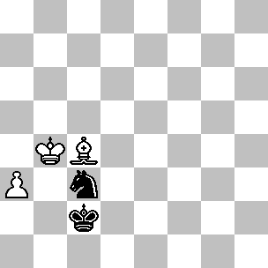
311 =/=
Tematico

(311): Il B. può giocare:
1) 1...Rb2? 2.Ab3! ( l'analoga posizione del diagramma 308 conduceva alla vittoria chiunque avesse la mossa, mentre adesso siamo in presenza di uno ZR; se adesso toccasse al B. muovere egli dovrebbe concedere al Re nero l'accesso alla casa d2, pattando così come illustrato nella variante 2 riportata di seguito ) 2...Cb5 3.a4! Cc7 4.Ac4 Rc2 5.a5 Rb2 6.Rc5 Rc3 7.Ab5 Rb3 8.Rb6! Cd5+ 9.Rc6 Cb4+ 10.Rc5 Ra3 11.Ac4 Ra4 12.Rb6! Ra3 13.Rb5 e vince.
2) 1...Rd2! 2.Rb3 Ce4! 3.Ab5 ( è la stessa variante che conduce alla vittoria in posizioni simili, ma con il pedone più avanzato ) 3...Re3 4.Rc4 ( dopo altre mosse, il N. patta proseguendo con ...Rd4 ) 4...Cd2+! 5.Rb4 Rd4 6.a4 Rd5 7.a5 Rd6! e il N. arriva in tempo per fermare il pedone. In questa variante il pedone raggiunge la casa a7, tuttavia non può andare oltre laddove, traslando di una traversa verso l'alto la posizione, il pedone verrebbe promosso.

E’ nostra intenzione proseguire con una posizione basata su uno dei 93 ZR presenti nel finale Alfiere + Pedone a3 contro Cavallo, ma prima bisogna analizzare una posizione preliminare che tornerà utile in seguito.

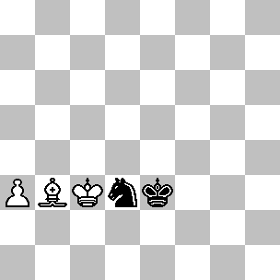
312 +/-
Tematico

(312): Il B. vince, chiunque abbia la mossa, quindi è una posizione da monitorare attentamente. Dapprima supponiamo che la mossa sia al B; dopo 1.Ac2 il N. può proseguire con:
B1) 1...Ce5 2.a4 Cd7 ( la chiave di questa posizione è che il B. non deve affrettarsi a spingere in a5, in quanto permetterebbe al N. di organizzare una difesa basata sulla presenza del cavallo in b8 e con il Re che attacca il pedone da dietro ) 3.Ad3! ( 3.a5? Cb8! 4.Rc4 Rd2 5.Aa4 Re3 6.Rb5 Rd4 7.Rb6 Rc4 e patta ) 3...Cb6 ( adesso il N. non può giocare 3...Cb8 dato che 4.Ab5 intrappola il cavallo; nel contempo il pedone a4 è difeso dall'alfiere, quindi risulta immune ad un eventuale attacco portato dal Re nero. Anche 3...Rf4 4.Rd4! Ce5 5.Ab5 conduce alla sconfitta. 4.a5! ( adesso il B. vince perché il cavallo nero è troppo lontano da b8 ) 4...Cd5+ 5.Rc4! Cc7 6.Af1 Rf2 7.Ah3 Re3 8.Rc5 Ca6+ 9.Rb6 Cb4 10.Ae6 Rd4 11.Rb5 Rc3 12.Af7 e il N. è in zugzwang.
B2) 1...Cc5 2.Rc4 Cd7 3.Af5 Cb6+ ( oppure 3...Cb8 4.a4 Rf4 5.Ac8 Re4 6.Ab7+ Re5 7.Rc5! Cd7+ 8.Rc6! Cf6 9.a5 ) 4.Rc5! Ca4+ 5.Rb4! Cb2 6.Rb3 Cd1 7.Ac2! ( e non 7.a4? Rd4! 8.Rb4 Rd5 ) 7...Cf2 8.a4 Rd4 9.Rb4! Rd5 10.Rb5! Rd6 11.a5! ( dopo 11.Rb6? il N. patta proseguendo con 11...Cg4! 12.a5 Ce5 13.a6 Cd7+! ) 11...Rc7 ( 11...Cg4 12.a6! Cf6 13.a7 Cd5 14.Ra5 Cc7 15.Rb6 ) 12.a6! Rb8 13.Rb6! Ra8 14.Aa4 e vince.
Se invece la mossa è al N, la vittoria è molto più complicata. Ecco le analisi:
N1) 1...Cc5 2.Rc4 Cd7 ( 2...Cd3 3.Ac2 Ce5+ 4.Rd5 Cd7 5.Af5 è la variante B2 ) 3.Rb5 Rd4 4.a4! Re5 5.Rc6! Cb8+ 6.Rc7 Ca6+ 7.Rb6 Cb8 8.Ac4 Cd7+ 9.Rc6! Rd4 10.Ae6 Cc5 11.a5! Ca6 12.Rb7 Cb4 ( 12...Cc5+ 13.Rb6 Ca4+ 14.Rb5 Cc5 15.Ac4 pone il N. in zugzwang e vince ) 13.Rb6! Re5 14.Ab3 Rd6 15.Ac4 Rd7 16.Rc5 Cc2 17.a6 Rc7 18.Ad5 e vince.
N2) 1...Ce5 2.Ac2 ( la minaccia è 3.a4 Cd7 4.Ad3, rientrando nella variante B1; l'immediata 2.a4? permette al N. di raggiungere la tipica formazione difensiva dopo 2...Cd3 3.Ac4 Cc5! 4.a5 Re4! 5.Rb4 Cd7! 6.Rb5 Cb8! 7.Rb6 Rd4! 8.Ae6 Rc3! ) 2...Cd7 ( minacciando 3...Cb6 4.Ab3 Re4 5.Rb4 Rd4 6.Rb5 Rc3!, guadagnando un tempo di vitale importanza e pattando ) 3.Ab1! ( adesso la minaccia è 4.Rc4, dato che ora ...Rd2 non permette più di guadagnare un tempo; 3.a4? è ancora prematura, in vista del seguito 3...Cc5! 4.a5 Ca6! 5.Ad3 Cb8! 6.Ah7 Re2 e il N. si difende ) 3...Cb6 ( oppure 3...Cc5 4.Rc4 Ca4 5.Ac2 Cb6+ 6.Rb5 Cd5 7.Rc5 Cc3 8.Rc4! Rd2 9.Ab3! e siamo arrivati a uno ZR; il N. perde dopo 9...Ce4 10.a4 Cd6+ 11.Rc5 Cb7+ 12.Rb6 Cd6 13.a5 ) 4.Aa2 Ca4+ ( dopo 4...Re4 5.Rb4! Rd4 6.Rb5!, il N. deve muovere il cavallo perché la mossa ...Rc3 non è giocabile, mentre 6...Cd7 7.a4! vince, come già visto nella variante N1 ) 5.Rb3 Cc5+ ( 5...Cb6 6.Rb4 Rd4 7.Rb5! ) 6.Rc4 Ca4 ( 6...Cd3 7.Ab1 Ce5+ 8.Rd5 Cd7 9.Af5 è la variante B2 ) 7.Ab3 Cb2+ 8.Rc3! Cd3 e adesso il B. vince con 9.Ac2 come nelle varianti B1 e B2.

Adesso siamo pronti per esaminare la prossima posizione.

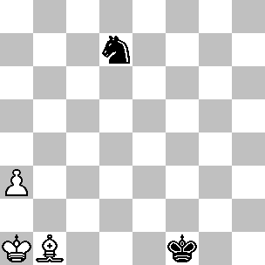
313 +/=
Tematico

(313): 1.Rb2! ( e non 1.Ra2? Re2 2.Rb3 Cb6 3.Rb4 Rd2 4.Rb5 Rc3 ) e adesso:
1) 1...Cb6 2.Aa2 Re1 [2...Re2 3.Rc2] 3.Rc2 Re2 4.Ag8 ( una mossa di attesa; anche 4.Af7 è possibile, mentre non va bene 4.Ae6? Re3! 5.Rc3 Re4! 6.Rb4 Re5!, guadagnando un tempo e pattando ) 4...Re3 5.Rc3! Ca4+ ( 5...Re4 6.Rb4! Rd4 7.Rb5! Cd7 8.a4! vince come nella variante N1 del diagramma precedente ) 6.Rb4! Cb2 7.Rb3 Cd3 8.Ah7 Ce5 ( oppure 8...Cc5+ 9.Rc4 Ca4 10.Ac2 Cb6+ 11.Rb5 Cd5 12.Rc5 Cc3 13.Rc4! Rd2 14.Ab3! con lo ZR già visto nella variante N2 del diagramma precedente ) 9.Rc3! Cd7 10.Rc4 ( non va bene 10.a4? Cc5! 11.a5 Ca6! 12.Rc4 Rd2 13.Rb5 Cb8! 14.Rb6 Rc3! e il N. raggiunge la casa b4 al momento giusto ) 10...Cb6+ ( 10...Ce5+ 11.Rd5 Cd7 12.Af5 Cb6+ 13.Rc5! è la variante B2 del diagramma precedente ) 11.Rc5 Ca4+ 12.Rb4! Cb6 13.Ag8 Rd4 14.Rb5! Cd7 15.a4!, rientrando nella variante N1 del diagramma precedente.

2) 1...Re1 2.Rc1! ( e non 2.Rc2? Re2! ed è il B. che cade all'interno di uno spiacevole ZR; le varianti 3.a4 Cc5 4.a5 Re3 5.Rc3 Ca6! 6.Rc4 Rd2 7.Rb5 Cb8!; 3.Aa2 Re3! 4.Rc3 Re4! 5.Rc4 Re5! e 3.Rc3 Cb6 4.Aa2 Rd1! conducono tutte alla patta) 2...Re2 ( le alternative rientrano in varianti che esamineremo di seguito; per esempio 2...Ce5 3.Rc2 Cd7 4.Aa2 oppure 2...Cc5 3.Rc2 Ca4 4.Aa2 Cb6 5.Ab3 ) 3.Rc2! e adesso:
2a) 3...Re1 4.Aa2 Re2 5.Ad5 Re3 ( 5...Cc5 6.Rc3 Re3 rientra ) 6.Rc3! Cc5 7.Aa2 Ca4+ ( 7...Re4 8.Rc4! Ca4 9.Ab3 Cb6+ 10.Rc5 Cd7+ 11.Rc6 e vince ) è la variante N2 del diagramma precedente.
2b) 3...Cb6 4.Aa2! Cd7 ( l'alternativa 4...Re1 5.Ab3 Re2 6.Rc3 Re3 7.Aa2 Ca4+ 8.Rb4 rientra ) 5.Ad5! Cc5 ( 5...Re3 6.Rc3! Cc5 è identica ) 6.Rc3! Re3 7.Aa2 Ca4+ 8.Rb3, raggiungendo ancora la variante N2 del diagramma precedente.

Infine spostiamo il pedone sulla casa a2.

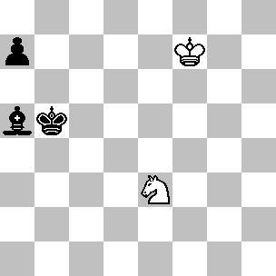
314 -/+
Allan-Nunn
Szirak IZ 1987
(314): Anche se il pedone 'a' non è stato ancora mosso, il B. si ritrova con il Re talmente lontano che non è possibile salvare il mezzo punto. La partita proseguì con 1.Re6 Ad2 ( esiste anche un'altra variante che conduce alla vittoria: 1...Ab6 2.Cf1 a5 3.Rd5 Rb4 4.Cd2 Af2 5.Re4 Rc3! 6.Cb1+ Rc2 7.Ca3+ Rb3 8.Cb5 a4 9.Rd3 Ac5 10.Rd2 Rc4 ) 2.Cc2 ( oppure 2.Cf5 a5 3.Rd5 a4! 4.Cd6+ Rb4! 5.Cc4 Ac3! 6.Ce3 Ag7 7.Cc4 Af6 8.Ce3 Rc3 ) 2...Rc4 3.Re5 ( 3.Ca3+ perde dopo 3...Rb3 4.Cb5 a5! 5.Rd5 a4 6.Cd4+ Rc3 7.Cb5+ Rb4 8.Cd4 Ac3 9.Ce2 a3 ) 3...a5 4.Re4 Ac1 5.Ce1 ( 5.Cd4 a4 6.Cc2 Rb3 7.Cd4+ Rc3 8.Cb5+ Rc4 9.Cd6+ Rb4 ) 5...a4 6.Cd3 ( 6.Cc2 rientra nella nota precedente ) 6...Aa3! ( preparando ...Rc3 e una mossa di alfiere ) 7.Re3 Rc3 8.Re2 Ae7 9.Cc1 Rc2 10.Cd3 a3 11.Ce1+ Rc3 12.Rd1 a2 0-1, dato che dopo 13.Cc2 Ag5 14.Ca1 Rb2 15.Cc2 Ah6 e il pedone promuove.

La prossima posizione dipende da uno dei 69 ZR presenti nel finale Alfiere + Pedone a2 contro Cavallo.

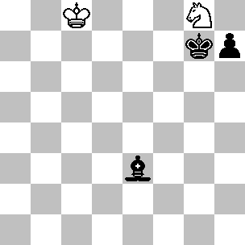
315 =/+
Rezvov e Chernous
1992 ( versione )
1° Sp. Pr., Memorial Bron

(315): Il B. può giocare:
1) 1.Ce7? Ag5 2.Cf5+ Rg6 3.Cg3 ( oppure 3.Cd4 h5 4.Cf3 Rf5 5.Rd7 Rf4 6.Cd4 h4 ) 3...Af4 4.Ch1 h5 5.Rd7 h4 6.Re6 Ag3 7.Rd5 Rf5! 8.Rd4 Rf4! 9.Rd3 Rf3 e il N. vince.
2) 1.Rc7? h5! 2.Ce7 ( 2.Rd6 h4! 3.Re5 h3! 4.Cf6 h2 5.Ch5+ Rg6 6.Cg3 Rg5! ) 2...Ac5 3.Cf5+ Rf6 4.Cg3 ( 4.Ch4 Rg5 5.Cf3+ Rf4 6.Ch4 Af2 7.Cg6+ Rg5 8.Ce5 Ag3 ) 4...h4! 5.Cf1 Re5 6.Rc6 Af2 e adesso il Re nero si dirige verso g2.
3) 1.Rd7! Ag5 ( 1...h5 2.Re6 h4 3.Rf5! h3 4.Cf6! h2 5.Ch5+ e 6.Cg3 patta ) 2.Rd6! ( e non 2.Re6? Rg6! e il B. si ritrova all'interno di uno ZR; il N. vince dopo 3.Re5 Rh5! 4.Rf5 Rh4! 5.Re4 Rg4 ) 2...Rg6 ( non c'è niente di meglio, dato che 2...h5 permette 3.Re5 ) 3.Re6! ( adesso è il N. che è vittima dello zugzwang ) 3...Rh5 4.Rf7! Rg4 5.Ch6+! Axh6 6.Rg8!, catturando il pedone.
Nella versione originale dello studio, il fatto che lo zugzwang fosse reciproco non influiva sul risultato, dato che la posizione non poteva verificarsi con la mossa al B. La triangolazione del Re è un elemento aggiuntivo che costringe il solutore a considerare la natura reciproca dello zugzwang.

Terminiamo con la vittoria che richiede più mosse ( 42 ) nel finale Alfiere + Pedone ‘a’ contro Cavallo. E’ anche una di quelle che richiede più mosse nell’intero finale Alfiere + Pedone contro Cavallo, tuttavia l’onore va diviso insieme al finale con la presenza del pedone ‘d’ ( vedi diagramma 366 ).

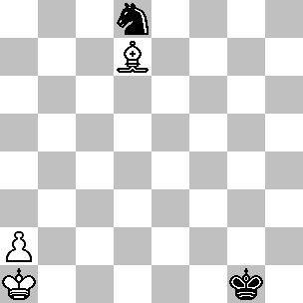
316 +/-
Tematico

(316): La mossa è al N. La variante principale si snoda dopo 1...Rf2 ( 1...Cb7 2.Rb2 Rf2 3.Rc3 Re3 rientra nella prossima nota ) 2.Rb2! Re3 3.Rc3! e adesso:
1) 3...Cb7 4.Rc4 Cd6+ 5.Rb4 Rd4 6.Ac6! Cc4 7.a4! Ce3 8.Rb5 Cc4 9.Ag2 Cd6+ 10.Rb4 Ce8 11.a5 Cc7 12.Ab7! ( ZR ) 12...Re5 13.Rc5! Re6 14.Rc6 Cd5 15.Ac8+ Re5 16.Ah3 Cb4+ 17.Rb5 Cd5 18.Rc5 Cc7 19.Ac8 ( questo invece è uno zugzwang semplice ) 19...Re4 20.Rc6 e il B. vince.
2) 3...Re4 4.Rc4! Re5 5.Rc5! Cb7+ 6.Rb6 Cd6 7.Rc6 Cc4 8.Rc5! Cb2 ( oppure 8...Ca3 9.Ac6 Rf4 10.Ad5 Re5 11.Ag8, minacciando 12.Ah7 e 13.Rb4; il B. vince dopo 11...Cb1 12.a4! ) 9.Ab5! ( l'idea è Ae2, seguita da Rb4; adesso il Re nero è costretto a retrocedere ) 9...Re4 ( 9...Re6 perde a causa del seguito 10.Ae2! Ca4+ 11.Rb4! Cb6 12.Rb5 Cd7 13.Rc6! Ce5+ 14.Rc7! Rd5 15.a4! Rc5 16.a5! ) 10.Rb4! Re3 11.a3! ( e non 11.Rb3? Cd1! 12.a4 Rd4! 13.Rb4 Rd5, pattando ) 11...Rd2 ( 11...Rd4 12.Ae2! ) 12.Ac6! ( 12.Rb3? non funziona per 12...Rc1 13.Ad7 Cd3 14.Af5 Cc5+!
15.Rb4 Rb2!, mentre le altre mosse d'alfiere lungo la diagonale b5-e8 incappano in una forchetta; per esempio; 12.Ad7? Cd3+! 13.Rc4 Ce5+! oppure 12.Ae8? Cd3+! 13.Rc4 Rc2! 14.Ag6 Rb2! 15.a4 Ce5+! ) 12...Re3 ( in alternativa, il N. può proseguire con 12...Cd3+ 13.Rc4! e adesso 13...Re3 14.Rc3 rientra, mentre 13...Rc2 14.Ae4! Rb2 15.a4! vince perché l'alfiere non è esposto ad una forchetta di cavallo ) 13.Rb3! Cd3 14.Rc3! Cc5 ( 14...Ce5 15.Ad5 e adesso 15...Cd7 16.Ag2 rientra, mentre 15...Cd3 16.Ac4 Cc5 17.Aa2 è la variante 2b del diagramma 313 ) 15.Ad5, con un'ulteriore suddivisione:

2a) 15...Cd3 16.Ac4 Cc5 17.Aa2 è ancora la variante 2b del diagramma 313.
2b) 15...Ca4+ 16.Rb4! Cb2 17.Ac4! ( l'effetto provocato dalle precedenti sei mosse consiste nell'aver trasferito l'alfiere da b5 in c4 con guadagno al netto di un tempo - un piccolo ma importante miglioramento ) 17...Rd2 18.Ae6 Re3 ( dopo 18...Cd3+ 19.Rc4, il N. può scegliere fra 19...Re3 20.Af5 Cb2+ 21.Rb3 Cd1 22.Ac2!, che conduce all'interno della variante principale dopo la mossa 32, oppure 19...Cb2+ 20.Rb3 Cd3 21.Af5, rientrandoci direttamente ) 19.Rb3 Cd3 20.Af5! Ce5 21.Rc3! Rf4 22.Ac2! Cc6 23.Aa4! Cd8 24.Rd4! Rf5 25.Rd5 Rf6 26.Rd6 Cb7+ 27.Rc6! Ca5+ 28.Rb5! Cb7 29.Rb6 Cd6 30.Ab3! e il pedone avanza.
2c) 15...Cd7 ( se adesso toccasse al N. muovere, la vittoria risulterebbe molto più semplice ) 16.Ag2 ( una scelta accurata; 16.Ah1 Ce5 17.a4? permette 17...Cd3! 18.a5 Cc5!, puntando verso la casa b8 ) 16...Cc5 ( adesso 16...Ce5 perde dopo 17.a4 Cd3 18.a5 Cc5 19.Af1! e la casa a6 è sotto controllo ) 17.Ac6 ( l'inizio di una notevole manovra di alfiere che lo trasferirà in b1; lo scopo di questa mossa è impedire al N. di oscillare con il cavallo fra le case c5 e d7 ) 17...Cd3 18.Aa4 ( adesso il B. ha la possibilità di trasferire il proprio alfiere sulla diagonale b1-h7 ) 18...Cc5 19.Ac2 ( questa è la posizione a cui aspirava il B. ) 19...Cd7 ( adesso siamo rientrati nella variante N2 del diagramma 312 e lì il lettore troverà le analisi più dettagliate ) 20.Ab1 Cb6 21.Aa2 Ca4+ 22.Rb3 Cc5+ 23.Rc4 Ca4 24.Ab3 ( questa mossa spiega perché l'alfiere ha dovuto trasferirsi in b1; se si fosse trovato su qualsiasi altra casa della diagonale b1-h7, adesso si sarebbe ritrovato dall'altra parte rispetto al Re bianco e questa mossa non sarebbe stata possibile ) 24...Cb2+ 25.Rc3! Cd3 26.Ac2 Cc5 27.Rc4 Cd7 28.Af5 Cb6+ 29.Rc5 Ca4+ 30.Rb4! Cb2 31.Rb3 Cd1 32.Ac2! Cf2 33.a4 Rd4 34.Rb4! Rd5 35.Rb5! Rd6 36.a5! Cg4 37.a6 Cf6 38.a7 Cd5 39.Ra5 Cc7 40.Rb6 Cd5+ 41.Rb7 Cc7 42.Aa4 con una cattura o la promozione alla prossima mossa.

4.2: L+bP contro N

Adesso consideriamo il finale con la presenza del pedone ‘b’. In questo caso l’attaccante non deve preoccuparsi – come invece succedeva con il pedone ‘a’ – di avere l’alfiere sbagliato, tuttavia vi è da dire che il cavallo ha più facilità nel controllare un pedone situato sulla colonna ‘b’ piuttosto che uno sistemato su una colonna laterale.
Se il Re difensore si trova di fronte al pedone, generalmente la posizione è patta, tuttavia se dispone dell’alfiere migliore deve sapere che esistono alcune posizioni vincenti basate su delle minacce di matto:

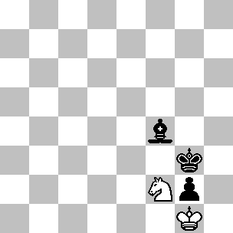
317 -/+
Rautestreich-Nemet
1964

(317): In questa posizione, il N. vince anche se la mossa è al B: 1.Cg4 ( in partita il B. abbandonò immediatamente ) 1...Ag5 2.Cf2 Rf3 3.Ch3 ( anche dopo 3.Cg4 Ad8 4.Ch2+ Rg3! 5.Cf1+ Rh3! il B. è perduto ) 3...Ah4 4.Rh2 Ae1 5.Cg1+ Rf2! 6.Ch3+ ( 6.Ce2 Ad2 7.Rh3 Af4 ) 6...Rf1! 7.Cg1 Ag3+, vincendo.
Se invece il Re difensore non riesce a raggiungere la casa di fronte al pedone, le possibilità di patta sono limitate. La posizione seguente è tipica dell’intero finale Alfiere + Pedone contro Cavallo.

(318): Con la mossa, il N. patta grazie a 1...Cc7+! 2.Rb8 Ca6+! 3.Rc8 Rc6 e il cavallo è felicemente sistemato in a6, dato che Ra7 non risulta possibile. Se invece è il B. che muove per primo, basta impedire lo scacco per vincere: 1.Ad6! Rb5 2.Ra7 Ra5 3.Ag3 Rb5 4.Ae1 e il N. è in zugzwang.
La costellazione nell’angolo in alto a sinistra assomiglia all’uncino di un appendiabiti, così ogni volta che ci riferiremo a questa o a una posizione simile la definiremo come la posizione “ ad uncino”.
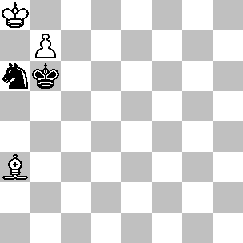
318 +/=
Averbach, 1955

Esistono 37 posizioni di ZR nel finale Alfiere + Pedone b7 contro Cavallo, alcune delle quali figurano nell’analisi seguente.

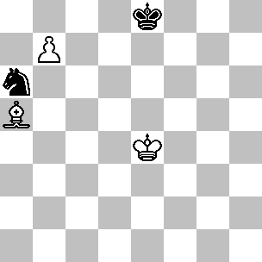
319 +/=
Tematico

(319): Se ha la mossa, il N. patta con 1...Cc5+!, cosi supponiamo che sia il B. a muovere per primo. Se egli è in grado di sistemare il proprio Re in b6 allora vince, altrimenti il N. può pattare. Il B. può provare:

1) 1.Rd5? Rd7! ( adesso il B. si ritrova all'interno di uno ZR ) 2.Ab6 ( il N. deve cedere il controllo della casa c5, tuttavia questo non aiuta il B. quando l'alfiere si trova in b6 ) 2...Cb8 ( un secondo ZR ) 3.Rc5 Ca6+! 4.Rb5 Cb8! 5.Aa5 ( il B. deve perdere un tempo per sgomberare la casa b6 ) 5...Rd6! ( il N. arriva in d7 al momento giusto ) 6.Ad8 ( dopo 6.Rb6 Cd7+! il Re bianco non può rimanere in b6 ) 6...Rd7 7.Ab6 Rd6! 8.Aa5 Cd7! e il B. non può compiere alcun progresso.
2) 1.Re5? Re7! ( ZR ) 2.Ab6 ( oppure 2.Rd5 Rd7! rientrando nella variante 1 ) 2...Rd7 3.Rd5 Cb8, rientrando ancora nella variante 1.
3) 1.Rd4! e adesso:
3a) 1...Rd7 2.Rd5! è la variante 3c.
3b) 1...Cb8 2.Rc5 Rd7 3.Rb6! Rd6 4.Ab4+! ( il B. non deve perdere tempo, per esempio 4.Ae1? Cd7+! e patta ) 4...Rd5 ( 4...Rd7 5.Ae1 Rd8 6.Ah4+ Re8 7.Ag3 Cd7+ 8.Rc7 Re7 9.Ah2 Re6 10.Rd8 ) 5.Ae1 Cd7+ 6.Rb5! ( 6.Rc7? Cc5! ) 6...Rd6 7.Ag3+! Rd5 8.Ah2 Re6 9.Rc6 e vince.
3c) 1...Re7 2.Re5! ( ZR ) 2...Rd7 ( 2...Cb8 3.Rd5! Rd7 4.Rc5 Cc6 5.Rb6 Cb8 6.Ae1 vince come nella variante 3b, mentre 2...Cc5 non funziona per 3.Ab4! ) 3.Rd5! Cc7+ 4.Rc5 Ca6+ 5.Rb6 Cb8 6.Ae1 Rd8 7.Ah4+ Re8 8.Ag3 Cd7+ 9.Rc7 Re7 10.Ah2 Re6 11.Rd8 e vince.

Adesso supponiamo che il Re bianco sia in f5 e quello nero in f7. Con la mossa, il B. vince proseguendo con 1.Ab4! ( 1.Re5? incontra la semplice replica 1...Cc5, dato che il finale Alfiere + Cavallo contro Cavallo in questo caso è patto ) 1...Re8 ( 1...Cb8 2.Re5 Re8 3.Rd6 è simile ) 2.Re6! Rd8 3.Aa5+ Re8 4.Rd6 Cb8 5.Ad2 Ca6 6.Af4 Rd8 7.Rc6, seguita da Rb6 e il pedone bianco promuove. Se invece è il N. ad avere la mossa, egli patta dopo 1...Re8! ( e non 1...Re7? 2.Re5!, come nella variante 3c sopra esposta ) 2.Re5 ( il B. non può giocare Re4 oppure Re6 ) 2...Re7! e il B. è in zugzwang.

Spostando indietro il pedone in b6, il risultato della posizione ad uncino differisce rispetto a quello del diagramma 318. Adesso il B. può vincere solo in determinate circostanze.

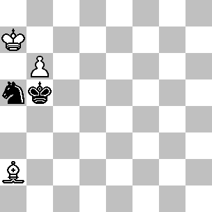
320 +/=
Tematico

(320): 1.Ad5! ( Diversamente dalla posizione con il pedone sistemato una traversa più avanti, questo è uno ZR ) 1...Rc5 2.Ra6! ( e non 2.Ag2? Rd6 3.Ra6 Cb3 seguita da ...Cc5+, con facile patta ) 2...Rb4 3.Ag8 Ra4 4.Ah7 Rb4 5.Ac2 ( il N. è in zugzwang ) 5...Cc6 6.b7! Cb8+ 7.Rb6 Rc4 8.Aa4 e vince. Il B. vince anche se è in grado di dare scacco in d7 oppure in e8 con la sua prima mossa, per esempio se l’alfiere parte dalla casa g6, egli vince con 1.Ae8+! Rb4 2.Ad7! ( una mossa di attesa; l'immediata 2.Ra6? fallisce dopo 2...Cb3! trasferendo il cavallo in c5 ) 2...Rc3 3.Ae6 Cc6+ ( 3...Rb4 4.Ra6 ) 4.Rb7 Ca5+ 5.Ra6 Rb4 6.Ag8 rientrando nelle analisi precedenti.
Se l’alfiere non è in grado di raggiungere la casa d5, d7 oppure e8 alla prima mossa, allora la posizione è patta. Anche con il Re bianco in c7 e il cavallo nero in a5 la posizione è patta, dato che il cavallo è immune da qualsiasi attacco; comunque se il cavallo si trova in d8, il B. generalmente vince.

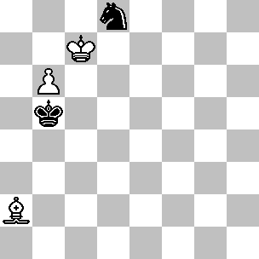
321 +/-
Kling e Horwitz, 1851 ( versione )

(321): Non ha importanza chi muove per primo; il B. intende raggiungere una delle due posizioni di zugzwang ( Ac4 contro Ra5 oppure Ac4 contro Rc5 ), senza però permettere al N. la possibilità di giocare ...Ce6+. Egli può raggiungere lo scopo grazie a 1.Ag8 ( mossa di attesa ) 1...Ra6 ( 1...Ra5 e 1...Rc5 perdono immediatamente dopo 2.Ac4, quindi la mossa del testo è forzata ) 2.Ab3 Rb5 ( forzata, ma adesso il B. può trasferire l'alfiere in d7 senza concedere uno scacco in e6 ) 3.Aa4+ Ra5 ( 3...Ra6 4.Ad7 Ra5 5.Af5 perde una mossa più velocemente ) 4.Ad7 Ra6 5.Af5 ( adesso 5...Rb5 incontra la manovra 6.Ad3+ e 7.Ac4 ) 5...Ra5 6.Ag4 ( un'altra mossa di attesa; ora il N. non può esimersi dal muovere il proprio Re sulla diagonale f1-a6 ) 6...Rb5 7.Ae2+ Ra5 8.Ac4 e vince.
Curiosamente a Krivenko fu assegnato un premio “speciale” per il miglior studio proposto da un giovane durante il “ Roycroft Jubilee Tourney ” del 1978; una posizione dove “ Il B. muove e patta ” e che dopo sei mosse rientra esattamente nello studio di Kling e Horwitz proposto 125 anni prima, dove è stato dimostrato invece che il B. vince!
Nella posizione seguente il Re nero prova senza successo ad avvicinarsi lateralmente al pedone.
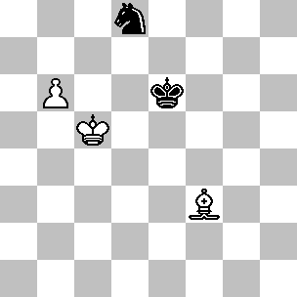
322 +/-
Averbach e Khenkin, 1958

(322): Il B. vince anche se la mossa è al N: 1...Re7 ( 1...Rd7 2.Ag4+! Re8 3.Ac8 Re7 4.Rd5 Rf6 5.Rd6 Rf7 6.Rc7 Re8 7.Ag4 Re7 8.Ad7 è molto più semplice ) 2.Ag4 ( garantisce al cavallo una certa libertà di movimento, ma è più importante mantenere lontano il Re nemico ) 2...Cb7+ 3.Rc6 Ca5+ 4.Rb5 Cb7 5.Ac8 ( bloccando la manovra di cavallo a5-b7-d8 ) 5...Cd6+ ( oppure 5...Cd8 6.Rc5!, come nella nota alla prima mossa del N. ) 6.Rc5 Ce4+ 7.Rc6 Cd6 8.Aa6 ( il cavallo nero è stato costretto a spostarsi su una casa cattiva; ora il B. può garantirsi la vittoria trasferendo l'alfiere in d5, senza peraltro permettere ...Cc4 e ...Ca5+ ) 8...Re6 ( 8...Cf7 9.Ac4 Cd6 10.Ad5 ) 9.Af1 Re7 10.Ae2 ( una mossa di attesa; non va bene 10.Ag2? Cc4! ) 10...Re6 11.Af3 Re7 ( dopo 11...Cc4 può seguire 12.Ad5+ ) 12.Ad5 e il N. è in zugzwang. Una posizione quasi identica si è verificata nella partita McNab-King, British Ch 1988, dove il N. vinse utilizzando più o meno il metodo illustrato da Averbach e Khenkin.

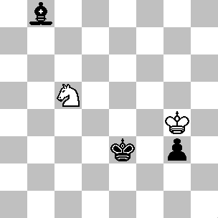
323 =/+
Onate, 1969
1ª HM, Schach Echo

(323): Se ha la mossa, il B. può pattare grazie ad una difesa precisa: 1.Rh3! Rf3 2.Ce6! ( ma non 2.Cd3? Re2! 3.Cc5 Rf1! 4.Ce4 g2! 5.Cd2+ Rg1 e il N. vince dopo 6.Rg4 Rf2 7.Cf3 Ac7, oppure 6.Ce4 Af4 7.Cc3 Rf1 8.Ce2 Ae5 ) 2...g2 3.Cg5+! Rf2 4.Rh4! ( la mossa chiave, che libera la casa per il cavallo; 4.Ce4+? Rg1 5.Cd2 Af4 6.Cf3+ Rf2 7.Rg4 Ab8 e il N. vince ) 4...Aa7 5.Ch3+! Rf3 6.Cg5+! Re2 7.Ch3! Af2+ 8.Rg4! Re3 9.Cg1! ( 9.Rf5? Rf3! 10.Cg5+ Rg3 11.Ce4+ Rh2 12.Cg5 Ae3 13.Cf3+ Rg3 14.Re4 Ab6 ) 9...Axg1 10.Rg3! e il N. perde il pedone.

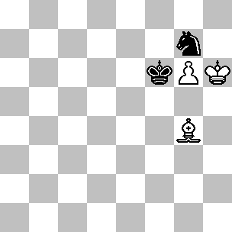
324 +/-
Averbach, 1955

(324): Se ha la mossa, il B. vince immediatamente con 1.Ad7, quindi supponiamo che sia il N. a muovere per primo. Dopo 1...Ce8 2.Ad7! ( il B. non deve perdere tempo; per esempio 2.Ah3? Re7! conduce alla patta ) 2...Cg7 ( oppure 2...Cd6 3.g7 Cf7+ 4.Rh7! Cg5+ 5.Rg8 Re7 6.Af5 Re8 7.Ag6+ Re7 8.Rh8 e il pedone promuove ), il B. può perdere un tempo grazie alla manovra 3.Rh7! Ch5 4.Ag4! Cg7 5.Ac8 Ch5 ( 5...Ce8 6.Ad7! Cg7 7.Rh6 è identica ) 6.Rh6 Cg7 7.Ad7 e il N. si ritrova in zugzwang.

Le prossime due posizioni sono basate su dei sorprendenti ZR scelti fra i 78 presenti nel finale Alfiere + Pedone b6 contro Cavallo.

(325): Supponiamo che sia il B. a muovere per primo. Per il momento il pedone non può avanzare, dato che 1.b7? Cc6! imprigiona definitivamente il Re bianco. Comunque anche le mosse di Re non sono possibili, visto che 1.Rb7? e 1.Rb8? conducono all'immediata perdita del pedone, mentre 1.Ra7? non funziona per il seguito 1...Cc4! 2.b7 Ca5! Quindi al B. non resta che muovere l'alfiere e questo ci permette di notare un dettaglio a lui favorevole - se il N. sposta il suo Re sulla colonna 'b' allora Ra7 risulta possibile, visto che il pedone promuoverebbe con scacco.
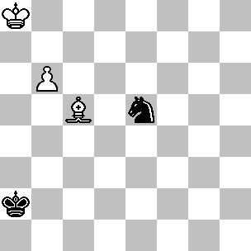
325 +/=
Tematico

La variante vincente è quindi 1.Af8! ( altre mosse di alfiere non sono così efficaci; per esempio 1.Ae7? Rb3! 2.Ra7 Cc6+!, oppure 1.Ad6? Cd7! 2.b7 Rb3! 3.Ra7 Rc4! 4.Ra6 Rd5! 5.Af8 Rc6! e il N. patta ) raggiungendo così una posizione di ZR. Il N. perde dopo 1…Cd7 ( 1...Rb3 2.Ra7! Rc4 3.b7 rientra, mentre 1...Rb1 2.Ra7 è anche peggiore, visto che il Re arretra; 1...Ra1 fallisce a causa di 2.Ag7 ) 2.b7! Rb3 3.Ra7! Rc4 4.Ra6! Cb8+ 5.Rb6 Rd5 6.Ab4 Re6 7.Ae1 Cd7+ 8.Rb5 ( vincendo come nella variante 3 del diagramma 319 ) 8...Rd6 9.Ag3+! Rd5 10.Ah2 Re6 11.Rc6 Re7 12.Rc7 Re6 13.Rd8, con uno zugzwang fatale.

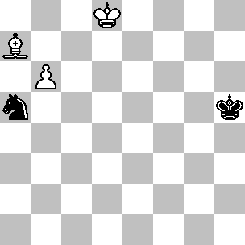
326 +/=
Tematico

(326): Non è certamente evidente che la mossa 1.Rd7! dà origine ad uno ZR. La logica dietro questa mossa è che il B. vincerebbe facilmente, se l'alfiere non si trovasse sulla casa a7; se potesse giocare Ab8 il N. sarebbe spacciato. Nella posizione iniziale questo non è possibile, dato che dopo 1.Ab8 Cc4! il N. prosegue con 2.b7 Ca5!, ma se il B. disponesse di uno scacco di alfiere allora il pedone potrebbe promuovere. Ciò significa che il Re nero non deve spostarsi sulle case scure.
Anche il B. deve fare altrettanto, altrimenti cade vittima di una forchetta di cavallo, per esempio 1.Re7? Cc4 2.b7 Ca5! 1.Rc7? invece non funziona perché non minaccia nulla, visto che il Re non può spostarsi in d6. Con entrambi i Re costretti a muoversi sulle case chiare, il B. può vincere seguendo uno schema tipico della dama, costringendo il Re avversario a retrocedere. Ecco le analisi ( dopo 1.Rd7! ):
1) 1...Rg4 2.Re6! ( un secondo ZR ) 2...Rf3 ( vedi la variante 2 per 2...Rh5; sia ...Rh5 che ...Rf3 allontanano troppo il Re dal pedone ) 3.Rd5! Re2 4.Ab8 ( adesso che la casa c4 è sotto controllo, il B. può muovere l'alfiere ) 4...Rd3 5.Ag3 Rd2 6.Rc5 Re2 7.Rb5 Cb7 8.Ah4 Cd6+ 9.Ra6 Rd3 10.Ae7 e vince.
2) 1...Rg6 2.Re6! ( un altro ZR ) 2...Rh5 ( 2...Cc6 3.Rd5 Cd8 4.Ab8 Rf7 5.Ac7 Cb7 6.Rc6 Ca5+ 7.Rd7 Rf6 8.Ad6 Rf5 9.Ab4 e vince, mentre 2...Rh7 3.Rd5! Rg6 rientra nella variante principale ) 3.Rd5! Rg6 4.Ab8! Rf7 5.Ad6 Re8 6.Ab4! Cb7 7.Rc6! Cd8+ 8.Rc7 Ce6+ 9.Rc8 Cd8 10.Ac5 ( zugzwang ) 10...Cc6 11.b7 e vince.

Adesso supponiamo che il pedone sia in b5. Il risultato della posizione ad uncino è praticamente identico a quello visto per il pedone si trova in b6, anche se quando il B. ha la mossa il processo che conduce alla vittoria è leggermente più complicato.

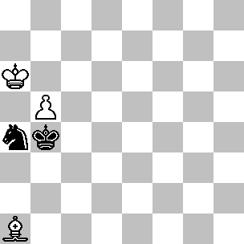
327 +/=
Tematico

(327): Dopo 1.Ad4! abbiamo una posizione di ZR. Il B. vince dopo 1...Rc4 ( 1...Ra3 2.Ra5! Rb3 è identica ) 2.Ra5! Rb3 3.Ag7 ( ma non 3.Ae5? Cc5! 4.b6 Cd7 5.b7 Rc4! e il B. non può impedire ...Rc5 seguita da ...Rc6] 3...Ra3 ( adesso 3...Cc5 4.b6 Cd7 5.b7! Rc4 perde dopo 6.Af8! ) 4.Ah6 ( il B. non deve permettere ...Cb2, quindi questa manovra è possibile solo quando il Re nero si trova in a3 ) 4...Rb3 5.Ac1 ( Rispetto alla posizione spostata una traversa più in alto questo è un secondo ZR ) 5...Cc5 6.b6! Rc4 7.Aa3 Cb7+ 8.Ra6 Cd8 9.Ae7 Cc6 10.b7 Cb8+ 11.Rb6 Rd5 12.Ah4 Cd7+ 13.Rb5! e vince come al solito.
Come in precedenza, il B. vince se è in grado, con la prima mossa, di dare uno scacco in e7 oppure in f8. Per esempio, supponiamo che l’alfiere bianco sia in g5; dopo 1.Ae7+! Rc4, il B. può vincere solo grazie a una sottile manovra. L'immediata 2.Ra5? non funziona, a causa del seguito 2...Cc3! 3.b6 Cd5! 4.b7 Cxe7! E' evidente che l'alfiere è mal sistemato in e7 quindi, prima di tutto, il B. deve migliorare la sua posizione con 2.Aa3 ( 2.Af8 Rb3 3.Ag7? Cc5+! e il N. patta ) 2…Rb3 3.Af8 ( solo questa mossa impedisce la replica ...Rc4; dopo 3.Ad6 Rc4 4.Ra5 Rb3 5.Ae5? il N. patta proseguendo con 5...Cc5, come già visto nell'analisi della posizione del diagramma ) Adesso 3...Rc4 4.Ra5 Rb3 5.Ag7 Ra3 6.Ah6 vince come nel diagramma, ma anche dopo 3...Rc2 il N. non può evitare il rientro dopo 4.Ag7 Cc5+ ( 4...Rb3 5.Ra5 ) 5.Rb6! Ca4+ ( 5...Cb3 6.Rc6 Ca5+ 7.Rc5 Cb7+ 8.Rb4 Rd3 9.b6 Re4 10.Rc4 Cd8 11.Rc5 e vince ) 6.Ra5 Rb3 7.Ad4, vincendo come già visto.

I prossimi due studi sono davvero affascinanti; il primo è basato su uno ZR, mentre il secondo sullo stallo.

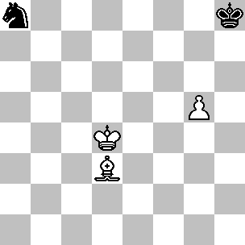
328 +/=
Zakhodiakin, 1931
1° Premio, ‘64’

(328): Il Re e il cavallo nero sono molto distanti fra loro, quindi ci si potrebbe aspettare che la strategia del B. sia basata sull’isolamento e l’accerchiamento del cavallo; invece la soluzione prevede che il cavallo venga trasferito sul lato di Re, dove ostruirà il proprio Re. La variante vincente è 1.Rc5! ( e non 1.Rd5? Cb6+! 2.Rc6 Ca4 e il cavallo scappa ) 1...Cc7 2.Rd6! Ce8+ e adesso:
1) 3.Rd7 Cg7! 4.Ag6 Rg8! 5.Re7 Rh8! e questa posizione, piuttosto sorprendentemente, è uno ZR. L'alfiere deve rimanere in g6, in modo da controllare le case h5 e f5, ma questo consente al Re nero di oscillare fra le case g8 e h8. L'unico modo per evitarlo è 6.Rf7 ma in tal caso il N. può proseguire con 6...Cf5! e la minaccia di stallo permette al cavallo di allontanarsi.
2) 3.Re7! Cg7 ( 3...Cc7 4.Rf7! Cd5 5.g6! forza la promozione del pedone) 4.Ag6! ( adesso lo ZR ha origine con la mossa al N. ) 4...Rg8 ( il N. è costretto a subire uno scacco di alfiere, cosa che permette al B. di risistemare i propri pezzi ) 5.Af7+ Rh7 ( 5...Rh8 6.Rf6! Rh7 7.Re5! Rh8 8.Rf4! rientra nella variante principale ) 6.Rf6 Rh8 7.Re5! ( e non 7.Rg6? Ce6!, difendendosi grazie allo stallo. Il B. intende raggiungere la casa g4 con il Re quando il monarca avversario si trova in h7; in tal caso ...Rh8 incontra la risposta g6, guadagnando il cavallo ) 7...Rh7 8.Re4! ( la parità sfavorisce il B. dopo un'immediata Rf4-g4, così egli deve perdere un tempo; il Re deve anche controllare la casa f5, quindi questa triangolazione è l'unico modo per perdere un tempo ) 8...Rh8 9.Rf4! Rh7 10.Rg4! Rh8 11.g6! e il cavallo è perduto.

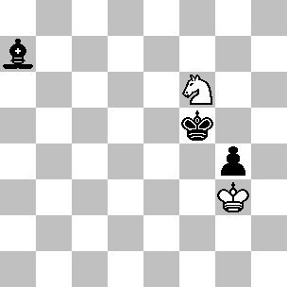
329 /=
Brenev, 1931 ( fine di uno studio )
3ª HM, ‘64’

(329): Il B. patta grazie ad una rapida ma interessante combinazione di stallo: 1...Ab8+ 2.Rh4! g3 3.Ch5! ( ma non 3.Cd5? Re4 4.Cc3+ Rf3 ) 3...g2 4.Cg3+! Axg3+ ( oppure 4...Rf4 5.Ce2+! Rf3 6.Cg1+! Rf2 7.Ch3+!, con facile patta ) 5.Rh3! e la promozione del pedone a regina o torre conduce allo stallo.
Esistono 133 ZR nel finale Alfiere + Pedone b5 contro Cavallo, ma avendone già visti alcuni nei diagrammi 327 e 328 evitiamo di esaminarne altri.

Adesso consideriamo il caso riguardante il pedone b4. La posizione ad uncino ( B: Ra5, Ag6, Pd4 – N: Rb3, Ca3 ) adesso è patta. Dopo 1.Ad3 il N. prosegue con 1…Rc3 2.Ra4 Rb2! e la manovra che vinceva nel diagramma 327 qui non funziona, perché l’alfiere dovrebbe trovarsi nella casa c0!
Il prossimo studio non è corretto, ma la difesa non presa in considerazione dall’autore è davvero ingegnosa.

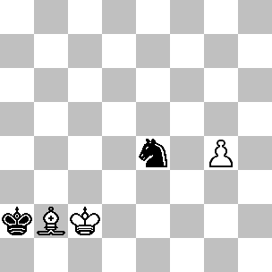
330 +/=
Alexandrov, 1933 ( fine di uno studio )
Shakmaty

(330): In questo studio dove " Il Bianco vince " la mossa è al N. L'analisi dell'autore prosegue con 1...Cf2? 2.g5! Ch3 ( 2...Cg4 3.Ad4 Ra3 4.Rd3 Rb4 5.Re4 Rc4 6.Ag1 e il cavallo è in trappola ) 3.g6! Cf4 4.g7! Ce6 5.g8T! ( 5.g8D? e 5.g8A? conducono allo stallo, mentre dopo 5.g8C? Cc5 il cavallo del N. arriva giusto in tempo per rompere la rete di matto ) Comunque la posizione del diagramma è patta. L'idea fondamentale consiste nel tenere il cavallo sulla casa g5 il più a lungo possibile; se il B. lo attacca lungo la diagonale c1-g5, il N. prosegue con ...Ch7 ( ma non ...Ch3?, dato che Ae3 intrappola il cavallo ), mentre l'attacco lungo la diagonale d8-h4 viene sventato da ...Ch3 ( e non ...Ch7? che permette Ae7 ). In entrambi i casi il Re bianco deve comunque trasferirsi sulla colonna 'h' per intrappolare il cavallo, circostanza che permette al N. di avvicinarsi al pedone g4. Ecco di seguito le analisi 1...Cg5! 2.Af6 e adesso:
1) 2...Ce6? ( ora il cavallo è troppo vicino al Re bianco ) 3.Rc3 Cf4 ( 3...Ra3 4.Rc4 e così via ) 4.Ad4 ( ma non 4.g5? Ce6 5.g6 Cf4! 6.g7 Cd5+! ) 4...Ce6 5.Ae3 Ra3 6.Rc4 Rb2 7.Rd5 Cc7+ 8.Rd6 Ce8+ 9.Re7 Cc7 10.Ad4+ Rb3 11.Ae5 Cd5+ 12.Re6 e vince.
2) 2...Ch3! 3.Ad4 ( 3.Rd2 Cf2 e il pedone cade; la mossa del testo minaccia Ae3 ) 3...Cg5! 4.Ae3 ( 4.Rd3 Rb3 5.Re3 Rc4 e il Re nero è troppo veloce ) 4...Ch7! ( e non 4...Cf7? 5.Rc3 Rb1 6.Af4 Ch8 7.g5 Cg6 8.Ad6, con facile vittoria) 5.Ac5 ( minacciando Ae7 ) 5...Cg5! 6.Ab4 ( 6.Ae7 Ch3! ) 6...Ra1! ( il N. evita 6...Ch3? 7.Ad2!, minacciando Ae3 e forzando l'avanzata del pedone ) 7.Ac3+ ( 7.Ad2 Ch7! 8.Rb3 Rb1! 9.Af4 Ra1! ) 7...Ra2! 8.Ab2 Ch7! ( ma non 8...Ch3? 9.Ac1! ) e il B. non compie alcun progresso.
Se fosse il B. a muovere per primo nella posizione del diagramma, egli potrebbe proseguire con 1.Ac1! ( impedendo ...Cg5, che permetterebbe di difendersi come appena visto ) 1...Ra1 2.Ae3 ( controllando f2 e minacciando Rd3 ) 2...Ra2 3.Rd3 Cd6 4.Rd4, con facile vittoria.

Il grande esperto del finale trae il massimo dalle possibilità offertegli nel prossimo esempio tratto dalla pratica.

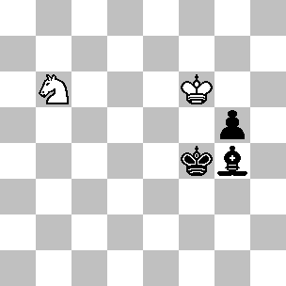
331 =/=
Petrovic-Averbach
Graz Open 1987

(331): La partita proseguì con 1...Af3 2.Cd7 ( il B. può pattare anche con 2.Cc4; per esempio 2...g4 3.Ce5! g3 4.Cg6+ Re3 5.Ch4! Ae4 6.Rg5, oppure 2...Ad5 3.Ce5! Ae4 4.Re6! o ancora 2...Ae4 3.Ce3! e il N. si ritrova dalla parte sbagliata di uno ZR ) 2...Ae4 ( 2...g4 3.Ce5! e patta come nella nota precedente ) 3.Ce5? ( mancando una patta semplice dopo 3.Re7, seguita da Cf6; anche 3.Rf7 e 3.Rg7 conducono alla patta, mentre ogni altra mossa perde ) 3...Af5! ( improvvisamente il N. cade vittima di uno ZR ) 4.Cc6 ( oppure 4.Cf3 g4! 5.Ce1 Ae4! 6.Re6 Re3 7.Rf6 Rf2 8.Rg5 g3! 9.Rg4 Ab1 10.Rh3 Ag6 11.Rg4 Ah5+, vincendo come nel diagramma 268 ) 4...g4 5.Cd4 Ac8 ( 5...Ad3 6.Ce6+ Rf3! 7.Cg5+ Re3 era più rapida ) 0-1, in vista di 6.Cc2 g3 7.Ce1 Ah3 8.Rg6 Re3 9.Rg5 Af1! 10.Rh4 Rf2 11.Rg4 Aa6 12.Rh4 Ab5 13.Rg4 Ad7+ 14.Rf4 Af5 e vince come al solito.

Esistono 166 ZR nel finale Alfiere + Pedone b4 contro Cavallo.

Adesso supponiamo che il pedone sia in b3. Curiosamente la posizione ad uncino permette al B. di vincere, ammesso che abbia la mossa e sia in grado di dare uno scacco sulla grande diagonale.
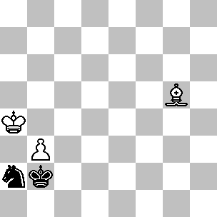
332 +/=
Tematico

(332): Se ha la mossa, il B. vince grazie a 1.Af6+! Rc2 2.Ra3 Cc1 ( la variante 2...Rb1 3.Ab2 dimostra perché, spostando l'intera costellazione di una traversa verso il basso, il N. perde - non si può proseguire con Cb0 ) 3.b4! Cd3 4.b5! Cc5 5.b6! ( e non 5.Rb4? Cd7!, seguita da ...Rd3 ) 5...Rd3 6.Rb4 Cb7 7.Rb5 Re4 8.Rc6 Ca5+ 9.Rc7 Rd3 10.Ah4 Rd2 11.Ag3 Re2 12.Ad6, seguita da Ab4 e il B. vince.

La posizione seguente è basata su uno dei 117 ZR presenti nel finale Alfiere + Pedone b3 contro Cavallo.

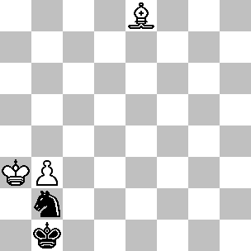
333 +/=
Tematico

(333): 1.Ah5! ( l'unica possibilità di vittoria per il B. è legata all’imprigionamento del cavallo nero, quindi bisogna controllare la casa d1; 1.b4? Cc4+! 2.Rb3 Cd6 e 1.Ag6+? Rc1! 2.b4 Cc4+! 3.Rb3 Cd6 permettono al N. di cavarsela ) e adesso il N. deve incontrare la minaccia Ae2, che paralizza il cavallo:

1) 1...Ra1 2.Ag4! ( evitando le trappole 2.Ag6? Cc4+! e 2.Ae2? Cd3!, che sfruttano lo stallo per permettere al cavallo di fuggire ) 2...Rb1 ( 2...Cd3 3.Af5! rientra nella variante 3 ) 3.Ae2 Ra1 4.b4 Cd3 5.b5!, con facile vittoria.
2) 1...Rc1 2.Ae2! Rb1 3.b4 vince come nella variante 1.
3) 1...Cd3 2.Ag6! Ra1 ( il N. punta ancora allo stallo, ma questa volta il B. dispone di una buona replica ) 3.Af5! ( questa mossa dà origine ad uno ZR; 3.Ae4? Cc5 è chiaramente sbagliata, mentre 3.Ah7? fallisce a causa dell'ingegnosa replica 3...Ce1! 4.Rb4 Cf3! 5.Rc3 Ce5 6.b4 Ra2! 7.b5 Ra3! 8.b6 Cd7 9.b7 Ra4! e patta ) e a questo punto subentra un’ulteriore suddivisione:
3a) 3...Cb2 4.b4 Cc4+ rientra nella variante 3c.
3b) 3...Ce1 4.Rb4! Cf3 5.Rc3 Ce5 ( 5...Cg5 6.b4 Cf7 7.b5 Cd6 8.b6! ) 6.b4! Ra2 7.b5! Ra3 8.b6! Cc6 ( forzata, dato che la casa d7 è controllata ) 9.b7 vincendo, dato che 9...Ra4 perde a causa di 10.Ad7! Il B. deve mantenere la possibilità di muovere l'alfiere sulla diagonale e8-h4, cosa che spiega perché 3.Ah7? è sbagliata.
3c) 3...Ce5 4.b4! Cc4+ 5.Rb3! Cd6 6.Ad3 ( lo zugzwang forza il N. a cedere il controllo della casa b5 ) 6...Cb7 7.b5 ( una volta che il pedone bianco si mette in moto, la vittoria è pressoché immediata ) 7...Cc5+ 8.Rc4 Cb7 9.b6 Rb2 10.Af5 Ca5+ 11.Rb5 Cb7 12.Ac8 Cd8 13.Rc5 Rc3 14.Rd6 Rb4 15.Rc7 Rb5 16.Ag4 Ra5 17.Ah3 Rb5 18.Af1+ Rc5 19.Ac4 e vince.

Infine arriviamo al finale con la presenza del pedone b2. A tal proposito le analisi più interessanti sono contenute in uno studio di Timman. Analizziamo la posizione dopo la prima mossa:

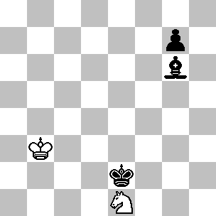
334 =/+
Timman, 1994

(334): Nel comporre questo studio Timman riteneva che la costellazione del diagramma fosse vincente, ma dopo aver scoperto che è possibile ottenere la patta decise di invertire i colori.
Adesso il risultato finale è corretto, tuttavia alcune varianti contengono degli errori. Dopo 1.Cg2! il N. può proseguire con:
1) 1...Ac2+ 2.Rc3 ( e non 2.Rxc2? g5!, seguita da ...Rf2 e il N. vince ) 2...g5 3.Rd4! g4 4.Ce3! ( non va bene 4.Re5? Rf3! 5.Ce1+ Rf2! 6.Rf4 g3! 7.Rg4 Ad1+, vincendo come nel diagramma 321 ) 4...g3 5.Cg2! Rf3 6.Ch4+! Rf2 e adesso Timman afferma che 7.Rc3 Ah7 8.Rd4 Ab1 9.Re5 Re3 10.Cg2+ Rf3 11.Ch4+! Rg4 12.Cg2! Ad3 13.Ce1 Ag6 14.Cg2 Rf3 15.Ch4+! Rf2 16.Cxg6 g2 17.Cf4! conduce alla patta, cosa effettivamente vera. Comunque 7.Re5, che Timman indica come perdente, in realtà conduce anch'essa alla patta dopo 7...Re3 8.Cg2+ Rf3 9.Ch4+! Rg4 10.Cg2! Aa4 11.Ce3+ Rg5 12.Cg2! Ac6 13.Ce1! ( e non 13.Ce3?, proposta da Timman, che perde dopo 13...Ab7 14.Rd4 Rf4 15.Rd3 Rf3 16.Rd2 Ae4 ) 13...Ab7 14.Rd4 Rf4 15.Cd3+! Rf3 16.Ce5+! Rf2 17.Cg6!
2) 1...Ae4 2.Cf4+! Re3 3.Ch5! g5 4.Cf6! Rd4 5.Rb2! con un'ulteriore suddivisione:
2a) 5...Af5 6.Rc1 Re5 7.Ce8! Ag6 8.Cc7! Re4 9.Rd2 Rf3 10.Re1 Ad3 11.Ce6 g4 e adesso Timman prosegue con 12.Cd4+?, definendo tale mossa come " la via più elegante che conduce alla patta ", sebbene il N. vinca dopo 12...Re4 13.Ce6 ( 13.Ce2 Axe2 14.Rxe2 g3! ) 13...g3 14.Cg5+ Re3 15.Ch3 g2 16.Cg1 Ab5 17.Ce2 Rf3 18.Cg1+ Rg3. Il seguito corretto è 12.Rd2! ( forzando il N. a cedere il controllo della casa f5 ) 12...Ac4 ( oppure 12...g3 13.Rxd3! g2 14.Cd4+! ) 13.Cg7! Af7 14.Re1!
2b) 5...Re5 6.Cg4+! Rf4 7.Ch6! Ad5 8.Rc3! Aa2 9.Rd3! ( e non 9.Rd4? Ae6! e il B. si ritrova in zugzwang ) 9...Ae6 10.Rd4!, raggiungendo uno ZR con mossa al N.

Esistono 79 ZR nel finale Alfiere + Pedone b2 contro Cavallo. La prossima posizione è basata su uno di questi.

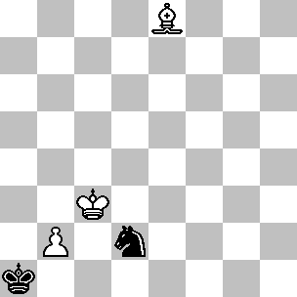
335 +/=
Tematico
(335): L'ovvia 1.b4? non funziona dopo 1...Ce4+! 2.Rb3 ( oppure 2.Rd4 Cd6! 3.Ag6 Rb2 ) 2...Cd2+ 3.Ra4 Rb2! 4.b5 Rc3 5.b6 Ce4! 6.Af7 Cd6! 7.Ae6 Rd4 8.Rb4 Cb7, con una patta simile a quella che ha origine nella variante 1 del diagramma precedente. La mossa esatta è 1.Ag6! ( e non 1.Ac6? Cc4 2.b4 Cd6!, che conduce alla patta dopo 3.Rd4 Rb2, oppure 3.Ad5 Rb1 ) e adesso:
1) 1...Cc4 2.b4! Cd6 3.Rb3! Cb5 4.Ad3! Cd4+ ( 4...Cd6 5.Ra3 ) 5.Rc3! Ce6 6.Ac4 ( e non 6.b5? Cc7! ) 6...Cc7 7.Rc2! ( una manovra di Re che forza il N. ad abbandonare il blocco posto sul pedone ) 7...Ce6 8.Rd2 Cc7 9.Rc1 Cd5 10.b5! Cb6 11.Af7 Cd7 12.Rc2, con facile vittoria.
2) 1...Cb3 2.Ad3! ( questo è uno ZR; la casa d3 è la migliore perché scoraggia la fastidiosa 2...Cc1, che bloccherebbe la spinta in b4 ) 2...Cc5 ( adesso 2...Cc1 3.Ac4! Rb1 4.b4! conduce subito alla sconfitta, mentre 2...Cd4 3.b4! Ce6 4.Ac4 è la variante 1 ) 3.b4! Ca4+ 4.Rb3! Cc5+ 5.Rc2 Cb7 6.b5 Ra2 7.Rc3! Ra3 8.Ac2! Cd6 9.b6! Cb7 10.Rc4 Cd6+ 11.Rd5 Cb7 12.Rc6 Cd8+ 13.Rc7 Ce6+ 14.Rd6! Cd8 15.Ae4 Rb4 16.Ad5! Ra5 17.Rc7! e il B. vince come nel diagramma 321.
Terminiamo con la vittoria che richiede più mosse ( 40 ) nel finale Alfiere + Pedone ‘b’ contro Cavallo.

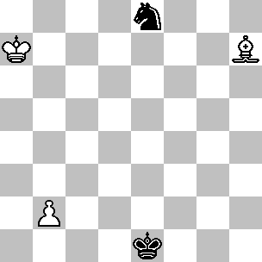
336 +/=
Tematico

(336): Il B. vince proseguendo con 1.Rb6! ( la minaccia è 2.Rc6, mentre 1.b4? Rd2 conduce alla patta dopo 2.b5 Cd6, oppure 2.Rb6 Rc3 3.Rc5 Cc7 ) e adesso:
1) 1...Rd2 ( permettendo al B. di realizzare la minaccia ) 2.Rc6! Cg7 3.Rd7 Re3 4.b4! Rd4 5.Ag8! Cf5 6.Rc7! Cg7 7.Rc6 Cf5 8.b5 e vince.
2) 1...Cf6 2.Af5! ( ma non 2.Ag6? Cd7+ 3.Rc7 Ce5, guadagnando un tempo e neppure 2.Ab1? Rd2, minacciando ...Rc1, con patta in entrambi i casi ) 2...Cd5+ 3.Rc5! Cc7 4.Rc6 Ca6 5.Rb6 Cb4 6.Rb5 Cd5 7.Ae4, rientrando nella variante 3.
3) 1...Cd6 2.Rc5! Cb7+ 3.Rd4! ( minaccia b4 ) 3...Cd6 4.Rd5! ( e non 4.b4? Cb5+! 5.Rc4 Cc7 e il N. patta ) 4...Cb5 5.Rc5! Cc7 6.Rc6 Ca6 7.Rb6 Cb4 8.Rb5! Cd5 ( 8...Ca2 9.Ag8 Cc1 10.Ac4 perde più rapidamente ) 9.Ae4! e adesso:
3a) 9...Ce3 10.b4! Rd2 11.Rc5! Cd1 12.Rc4 Cc3 ( 12...Cb2+ 13.Rd4 Ca4 14.b5 Rc1 15.Rc4 Rb2 16.Rb4! Cb6 17.Ah7 Cd5+ 18.Ra5 Rc3 19.Ag8! Ce7 20.b6! Cc6+ 21.Rb5! Cd8 rientra nella variante 3b ) 13.Ah7 Ca4 14.b5! Cb6+ 15.Rd4 Ca4 16.Ag8 Rc2 17.Rc4! Cb2+ 18.Rb4 Cd3+ 19.Ra5 Cc5 20.b6 Rd3 21.Rb5! Cb7 22.Ad5 Cd8 23.Rc5! Rc3 24.Ac6 Rb3 25.Ad7 Cb7+ 26.Rb5 Rc3 27.Ac8 Cd8 28.Rc5! Rb3 29.Rd6 Rb4 30.Rc7 e vince.
3b) 9...Cf6 10.Ac6 Cg4 11.Rc5 Ce5 12.Ae4! Cd7+ 13.Rd4 Cb6 14.b4! Rd2 15.b5! Ca4 ( adesso ci ritroviamo nella stessa posizione vista alla 12ª mossa della variante 3a, ma con la mossa al B; questo complica la vittoria ) 16.Af3 ( il fatto che stiamo seguendo la linea di gioco migliore fa sembrare la vittoria più difficile di quanto realmente lo sia; per esempio se il B. fosse preparato a perdere un tempo, potrebbe proseguire con la più ovvia 16.Rc4 Cb6+ 17.Rc5 Ca4+ 18.Rd4, rientrando così nella variante 3a ) 16...Rc2 ( 16...Cb6 17.Ad5 Ca4 18.Ab3 vince molto più facilmente ) 17.Ah5 ( il N. è in zugzwang, in quanto non può permettere che il B. giochi Ad1 ) 17...Cb6 ( 17...Rd2 18.Af7 Rc2 19.Rc4 è identica ) 18.Af7 Ca4 19.Rc4 Cb2+ 20.Rb4 Cd3+ 21.Ra5 Ce5 ( 21...Cc5 22.b6 Rd3 23.Rb5! Cb7 24.Ad5 è la variante 3a ) 22.Ag8 Rc3 23.b6! Cc6+ 24.Rb5! Cd8 25.Rc5! Cb7+ 26.Rc6! Ca5+ 27.Rb5 Cb7 28.Ad5 Cd8 29.Rc5! ( ora siamo in territorio conosciuto ) 29...Rd3 30.Ac4+ Rc3 31.Aa6 Rb3 32.Ac8 Ra4 33.Rd6 Ra5 34.Rc7 Rb5 35.Ah3 Ra5 36.Ag4 Rb5 37.Ae2+ Rc5 38.Ac4 Cc6 39.b7! e il B. promuove oppure cattura il cavallo alla prossima mossa.

4.3: L+cP contro N

In molti casi il gioco non si differenzia granché rispetto alle situazioni analoghe viste per il finale con il pedone ‘b’, quindi ci concentreremo su quelle posizioni che mostrano caratteristiche nuove. Molte di queste differenze derivano dal fatto che il cavallo dispone di una casa in più sulla colonna ‘a’; per esempio, supponiamo che il B. abbia un pedone in c7 e il Re in c6, mentre il cavallo nemico si trova in c8. Il N. può giocare 1…Ce7+, incontrando 2.Rd7 con 2…Cd5 e 2.Rd6 con 2…Cc8+ 3.Rd7 Ca7 ( 3…Cb6+ 4.Rc6 Cc8 è meno efficace, in quanto il B. ha guadagnato un tempo rispetto alla posizione iniziale ); può anche proseguire con 1…Ca7+, perseguendo la stessa idea. Entrambe le varianti sono legate alla disponibilità della casa a7; possiamo quindi concludere che il difensore dispone di migliori possibilità se possiede il pedone ‘c’ piuttosto che il pedone ‘b’.
Partendo con il pedone in c7, la posizione ad uncino ( B: Rb8, Ab3, Pc7 – N: Rc6, Cb6 ) ha la stessa valutazione (+/=) della corrispondente posizione vista per il pedone ‘b’ ( diagramma 318 ). Se ha la mossa, il B. può vincere utilizzando lo stesso procedimento - ossia 1.Ae6 - tuttavia esiste un metodo più rapido; 1.Aa4+ Rd6 2.Rb7 Rc5 3.Ae8.
Capita tuttavia che talune posizioni abbiano risultati diversi:

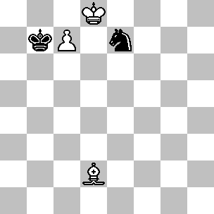
337 =/=
Horwitz, 1884 ( versione )
Chess Studies and Endgames

(337): Se questa posizione fosse traslata di una colonna verso sinistra il B. vincerebbe, mentre qui il N. può ricorrere allo stallo come arma difensiva: 1.Rd7 Cc8! 2.Ae3 Ce7 3.Ad4 Cc8! 4.Ac5 Ra8! 5.Rc6 Cb6! ( forse la mossa più sorprendente dell'intera variante ) 6.Ad6 Ra7 7.Ac5 Ra8 ( anche 7...Ra6 patta ) e il B. non può compiere alcun progresso.

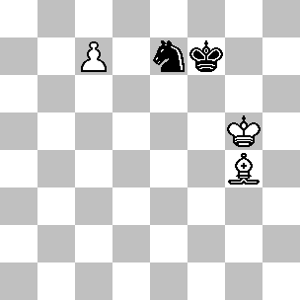
338 +/-
Koranyi
Suomen Shakki, 1955

(338): L'ECE riporta una variante piuttosto complicata che conduce alla vittoria; in realtà il B. può vincere in maniera semplice. Dopo 1.Ad7 il N. può solo oscillare con il Re, finché il B. gli impedisce di scappare via f6 ed e5. Questo permette al Re bianco di avvicinarsi al pedone per supportarlo: 1...Rf8 ( 1...Rg7 2.Ae6, seguita da Rf6 ) 2.Rg4 ( il B. deve evitare le case f4 ed e3 ) 2...Rf7 3.Rf3 Rg6 4.Re4 Rf6 5.Rd4 Rf7 6.Re5 Rg7 7.Ae6 Cc6+ 8.Rd6 Ca7 9.Rc5 e vince. Anche se ha la mossa il N, il risultato non cambia: 1...Rf8 2.Ah3 Rg8 ( 2...Rf7 3.Ad7 come sopra ) 3.Rg4 Rf7 4.Rf3 e il B. vince allo stesso modo.
Ci sono 71 ZR nel finale Alfiere + Pedone c7 contro Cavallo. La prossima posizione è basata su uno di questi.

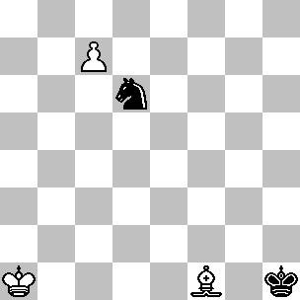
339 +/-
Tematico

(339): Il B. vince anche se il N. muove per primo: 1...Rg1 ( dopo 1...Rh2 2.Rb2 Rg3 3.Rc3, il N. può proseguire con 3...Rf4 4.Rd4 Cf5+ 5.Rc5 Ce7 6.Ah3 Re5 7.Ag4 e il B. vince facilmente, oppure con 3...Rf2 4.Aa6 Re3 5.Ad3!, rientrando nella variante principale ) 2.Ad3! ( e non 2.Aa6? Rf2 3.Rb2 Re3 4.Rc3 Re4! 5.Rb4 Rd5 6.Ab7+ Re6 e patta; al N. deve essere impedito l'accesso alla casa e4 ) 2...Rf2 3.Rb2! Rf3 ( 3...Cc8 4.Rc3 Re3 5.Rc4 rientra ) 4.Rb3! ( e non 4.Rc3? Re3! e il B. cade vittima dello ZR; il seguito 5.Af1 Re4! 6.Rb4 Rd5 conduce alla patta ) 4...Re3 5.Rc3! Cc8 ( 5...Rf4 6.Rd4 ) 6.Rc4 Rf4 7.Rc5 Ce7 8.Aa6 Re5 9.Af1 Cc8 10.Ah3 Ce7 11.Ag4 Rf6 12.Rd6 Rf7 13.Rd7 Rf6 14.Re8 e il pedone promuove.

Adesso supponiamo che il pedone bianco sia in c6. La posizione ad uncino ( B: Rb7, Ab2, Pc6 – N: Rc5, Cb5 ) è ancora +/= e l’analisi è praticamente identica a quella vista nel diagramma 320; la posizione seguente invece è analoga a quella del diagramma 321. Sebbene l’analisi sia sostanzialmente uguale, la ripetiamo in quanto la posizione è di fondamentale importanza:
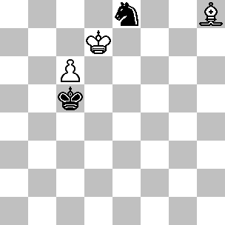
340 +/-
Chess Player’s Chronicle, 1856

(340): Non importa chi ha la mossa; il B. intende raggiungere una delle due posizioni di zugzwang - Ad4 contro Rb5 oppure Ad4 contro Rd5. Il tentativo di raggiungere immediatamente la posizione di ZR pone il B. dalla parte sbagliata dello stesso; per esempio 1.Ad4+ Rd5 oppure 1.Ae5 Rb6 2.Ad4+ Rb5, quindi è necessario ricorrere ad alcune sottigliezze. Il B. vince con 1.Ac3 Rb6 ( 1...Rb5 e 1...Rd5 incontrano la risposta 2.Ad4 ) 2.Aa5+ ( questo scacco permette al B. di trasferire l'alfiere sulla diagonale d8-h4 senza consentire ...Cf6+ ) 2...Rb5 ( 2...Rc5 3.Ad8 Rb5 4.Ag5 Rc5 5.Ae3+ è identica ) 3.Ad8 Rc5 4.Ah4 Rb5 ( anche 4...Rd5 5.Ae7 e 4...Rb6 5.Af2+ Rb5 6.Ad4 sono vincenti per il B. ) 5.Ag5 ( una mossa di attesa; il N. deve spostare il Re sulla diagonale g1-a7, permettendo così al B. di vincere con Ae3+ seguita da Ad4 ) 5...Rc5 6.Ae3+ Rd5 7.Ad4 Cd6 8.c7 e il pedone promuove.
Adesso esaminiamo alcune posizioni nelle quali il Re nero prova ad avvicinarsi al pedone lateralmente. La posizione seguente è il diagramma 322 spostato una colonna verso destra; con la mossa al N. il risultato è una patta, mentre Averbach riteneva erroneamente che anche con la mossa al B. la posizione non offrisse possibilità di vittoria.

(341): Se ha la mossa, il B. vince proseguendo con 1.Ad6 ( questa è una posizione di ZR ) 1...Rf7 ( dopo 1...Rf5 2.Ae5!, il Re bianco penetra attraverso e6 e d7 ) 2.Re5 ( un secondo ZR ) 2...Cf6 ( una mossa di Re permette Re6 ) 3.c7 Cd7+ 4.Rd5 Cb6+ 5.Rc6 Cc8 6.Rd7 Cb6+ 7.Rd8, seguita da Ac5.
Con la mossa invece, il N. patta grazie a 1...Rf7! ( e non 1...Re7? 2.Ah4+! Rf8 3.Ad8! Rf7 4.Re5! Rg8 5.Re6 Rg7 6.Rd7 Rf8 7.Ah4 Rf7 8.Ae7 ) 2.Ah4 ( 2.Ae5 Re7! ) e adesso:
1) 2...Rg6? 3.Re5 ( questa è un'importante posizione vincente ) 3...Cc7 ( 3...Rg7 4.Ad8 Rf7 5.Rd5! vince come nell'analisi con la mossa al B. )
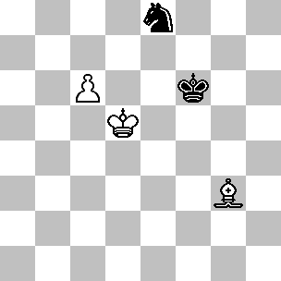
341 +/=
Averbach, 1955

4.Ad8 Ca6 ( oppure 4...Cb5 5.Rd5! Rf7 6.Rc5! Ca7 7.c7! Re6 8.Rb6! Cc8+ 9.Rc6 Cd6 10.Ah4 Cc8 11.Rb7 Rd7 12.Ag3 Ce7 13.Af2 Cc8 14.Ac5 e il B. vince ) 5.Rd4! Rf7 6.Rc4! Re6 7.Rb5! Rd6 8.Ae7+ ( la mossa chiave ) 8...Rc7 9.Ah4 Rd6 10.Ag3+ Rd5 11.Rb6 e vince.
2) 2...Cc7+! 3.Rd6 Ca6! ( questa invece è un'importante posizione di patta ) 4.Ae1 Re8 5.Aa5 Rf7 6.Rd5 Re7! ( 6...Re8? regala al B. un tempo e conduce alla sconfitta dopo 7.Rc4! Re7 8.Rb5 Rd6 9.Rb6! Rd5 10.Ab4 ) 7.Rc4 Rd6! 8.Rb5 Cb8 ( anche 8...Cc7+ patta ) 9.c7 Cc6! 10.Rb6 Rd7! 11.Ac3 Rc8 e il N. è al sicuro.

Se entrambi i Re vengono spostati di una casa verso sinistra la posizione è patta, chiunque abbia la mossa.

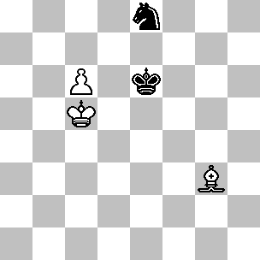
342 =/=
Averbach, 1955

(342): Questa posizione è patta: 1.Af4 Re7 2.Rb6 Re6 3.Ag5 Rd6 4.Rb7 ( il B. sta provando a raggiungere la casa d7, per poi vincere come nel diagramma 340 ) 4...Rd5 5.Ae7 e adesso:
1) 5...Re5? ( permette al B. di realizzare la sua idea ) 6.Rc8! Cg7 7.Rd7 Ce6 8.Aa3 Rf5 9.Ad6 Rf6 10.Re8 ( il B. deve trasferire la mossa all'avversario ) 10...Cg7+ ( 10...Rg5 11.Re7 Rf5 12.Ab8 ) 11.Rd8 Rf7 ( 11...Ce6+ 12.Rd7 Rf7 13.Aa3 è identica ) 12.Aa3 Ce6+ ( 12...Ce8 13.Ac5 Cg7 14.Rd7 Ce6 15.Ad4 Cf8+ 16.Rd6 Ce6 17.Ac3 ) 13.Rd7! Cf4 14.Rd6 Cg6 15.c7 Ce7 16.Ab4 Cc8+ 17.Rd7 Cb6+ 18.Rd8 e vince.
2) 5...Re6! ( l'antidoto più semplice; l'alfiere bianco è costretto ad abbandonare la casa ideale ) 6.Af8 Rd5 7.Aa3 Re6 8.Rc8 Rd5 e adesso che l'alfiere non è più in e7, il N. può incontrare Rd7 con ...Cf6+.

Comunque il N. può perdere se il cavallo è mal sistemato.

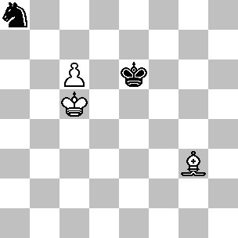
343 +/-
Averbach, 1955

(343): Con la mossa, il B. vince penetrando in b7 con il Re: 1.Rb5 Rd5 2.Af4 Re4 ( 2...Rd4 3.Ra6 Rc5 4.Rb7 è identica ) 3.Ra6 Rd4 4.Rb7 Rd5 5.Ac1 Rc5 6.Aa3+ Rb5 7.Ab4 e il N. è in zugzwang. Erroneamente Averbach riteneva che la posizione del diagramma fosse patta con la mossa al N, ma in effetti il B. vince anche in questo caso: 1...Re7 2.Ah4+! Re6 ( oppure 2...Re8 3.Rd6! e il B. vince dopo 3...Rf8 4.Ad8 Re8 5.Aa5 Rf7 6.Rd7 Rf6 7.Rc8 Re5 8.Rb7 Rd6 9.Ab4+ Rd5 10.Aa3, oppure 3...Cb6 4.c7 Cc4+ 5.Re6! Cb6 6.Af2 Cc8 7.Ac5 Ce7 8.Rd6 Cc8+ 9.Rc6 ) 3.Ad8! ( non va bene 3.Rb5? Cc7+ e il cavallo riesce a scappare ) 3...Re5 4.Ae7 ( Averbach considera solo 4.Rb5? Rd5, che effettivamente conduce alla patta ) 4...Rf5 ( 4...Re6 5.Ad6 pone il N. in zugzwang e dopo 5...Rf6 6.Rb5 Re6 7.Ag3 Rd5 8.Af4 il B. vince come nell'analisi con mossa al B; 4...Re4 5.Ad6 è simile ) 5.Rd6 ( 5.Ad6 è imprecisa, in quanto 5...Re6 6.Ag3 Re7 costringe il B. a riprendere da capo la manovra vincente ) 5...Re4 6.Ad8 Rd4 7.Aa5 ( il N. non è in grado di impedire il trasferimento del Re bianco in b7 ) 7...Rc4 ( 7...Re4 8.Ab4 Rd4 9.Ac5+ Rc4 10.Af2 e il B. vince utilizzando lo stesso metodo ) 8.Ae1 Rd3 9.Af2 Re2 ( 9...Rc4 10.Rd7 Rd5 11.Ae3 Re4 12.Rc8 eppoi Rb7 ) 10.Aa7 Rd3 11.Rd7 Rc4 12.Rc8 Rd5 13.Rb7 Rd6 14.Af2 Rd5 15.Ah4 Rc5 16.Ae7+ Rb5 17.Ab4 e il B. vince.
Nel prossimo gruppo di posizioni, il N. si difende con il Re che si trova dietro al pedone bianco.

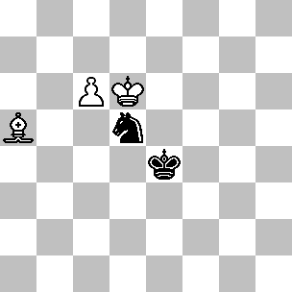
344 +/=
Averbach, 1955

(344): Il B. può approfittare della momentanea, cattiva posizione del Re avversario per forzare lo zugzwang: 1.Ae1 Rd4 ( 1...Cf6 2.Ac3 Cd5 3.Ag7 Cb6 4.c7 è più semplice ) 2.Ag3! ( il B. deve trasferire l'alfiere sulla diagonale a1-h8 senza permettere al N. di riposizionare il cavallo con la manovra ...Cc3-b5; se concedesse questa opportunità, il N. potrebbe giocare ...Rc4 e ogni possibilità di vittoria sfumerebbe - per esempio 2.Ad2? Rc4! 3.Ah6 Cc3! e il N. patta ) 2...Rc4 ( oppure 2...Re4 3.Rc5 Ce7 4.c7! Rf5 5.Rd6 Cc8+ 6.Rd7 Cb6+ 7.Rd8 ) 3.Ae5! ( adesso il N. è in zugzwang ) 3...Cb6 4.c7 Cc8+ 5.Rd7 Cb6+ 6.Rd8 Rd5 7.Ah2 e vince.
Se ha la mossa, il N. è in grado di salvare il mezzo punto grazie ad una difesa precisa: 1...Rd4 2.Ae1 Rc4 3.Ad2 Cf6! ( non va bene 3...Rd4? 4.Ah6 e il B. trasferisce l'alfiere sulla grande diagonale ) 4.Af4 Ce8+! ( e non 4...Rb5? 5.Ae5! Ce8+ 6.Rd7! Rc5, vincendo come nel diagramma 340 ) 5.Rd7 Cf6+! 6.Re6 Cd5! 7.Ad6 Cb6 8.c7 Rb5!, pattando.
Se l’alfiere parte dalla casa a7, il B. vince con 1.Af2 Cc3 ( 1…Cf6 2.Re6 Cd5 3.Ag3 Rd4 4.Rd6!, vincendo come già visto ) 2.Rc5! Cd5 3.Ag3 e il pedone avanza. Peraltro il N, se ha la mossa, può pattare proseguendo con 1…Cc3! 2.Ag1 Rf5 3.Ae3 ( oppure 3.Ad4 Cb5+! 4.Rc5 Cc7! ) 3…Cb5+ 4.Rc5 Cc7!. Coloro che possiedono i libri di Averbach devono notare che il metodo da lui raccomandato per raggiungere la patta ( che qui non riportiamo ) non va bene, dato che rientra nel diagramma 341 in posizione persa per il N.
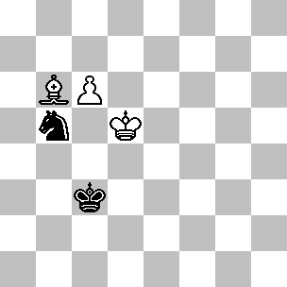
345 +/=
Averbach, 1955

(345): Il metodo utilizzato da Averbach per raggiungere la vittoria è complicato e parte con la mossa 1.Af2, tuttavia il B. dispone di una continuazione più semplice e veloce: 1.Aa5+ Rd3 ( 1...Rb3 2.Rc5 Ra4 3.Ab6 vince subito ) 2.Ad8! ( e non 2.Ab6? Cc3+! ) 2...Cc3+ ( oppure 2...Re3 3.Rc4 Cd6+ 4.Rc5 Ce8 5.Rd5! Rd3 6.Re6 Rc4 7.Rd7, vincendo come nel diagramma 340 ) 3.Rc5 Ce4+ ( 3...Ca4+ 4.Rb4 Cc3 rientra ) 4.Rb4 Cc3 ( 4...Cd6 5.c7 Rd4 6.Ae7 Cc8 7.Af8 Rd5 8.Rb5! e vince ) 5.Ah4 Cd5+ 6.Rc5! Cc7 7.Ad8 Ce8 8.Rd5! Rc3 9.Re6 Rc4 10.Rd7 Rc5 e vince come nel diagramma 340.
Se ha la mossa, il N. patta con 1…Rb4!

La posizione seguente è basata su uno dei 120 ZR presenti nel finale Alfiere + Pedone c6 contro Cavallo.

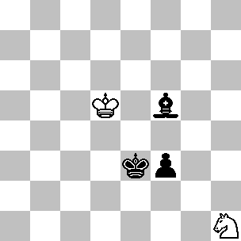
346 =/=
Moravec, 1950
Ceskoslovensky Sach

(346): Questo studio è basato sul fatto che la posizione con il Re bianco in e5 e l'alfiere nero in h3 è uno ZR. Il B. non deve proseguire con 1.Re5? Ah3! ( adesso il B. deve fare una concessione ) 2.Rd6 ( 2.Cg3 f2 ) 2...Ag2 3.Cg3 f2, con facile vittoria. Anche 1.Cg3? f2! 2.Cf1+ Rf4 3.Rc4 Ac8 4.Rd4 Aa6 5.Cd2 Ab5 non è buona, quindi al B. non resta che muovere il Re, dovendo peraltro mantenere la possibilità di incontrare un'eventuale ...Ah3 con Re5. Tutto questo conduce alla soluzione:
1.Rd6! ( una mossa sorprendente ) 1...Ac8 ( 1...Ah3 2.Re5 rientra nella variante principale ) 2.Rd5! e adesso:
1) 2...Aa6 3.Re5 Ad3 4.Rd5 ( Ftacnik analizza questa posizione sull'ECE, giungendo alla conclusione che è persa per il B, ma in realtà è possibile pattare; peraltro annota - correttamente - che dopo 4.Re6 Af1 5.Cg3 Ah3+ 6.Rd5 la posizione è patta ) 4...Af1 5.Cg3! Ah3 6.Rd6! ( la mossa sfuggita a Ftacnik, sebbene la logica dietro ad essa sia identica a quella vista per 1.Rd6! ) 6...f2 ( anche 6...Rf4 7.Ch1! Ag2 8.Cf2! conduce alla patta ) 7.Re5!, con un secondo ZR.
2) 2...Ah3 3.Cg3 Ag2 4.Re5! f2 5.Rf5! Ab7 ( 5...Ah3+ 6.Re5! è lo ZR visto in precedenza ) 6.Rg4! ( la variante di patta proposta da Ftacnik introdotta da 6.Re5? in realtà conduce il N. alla vittoria dopo 6...Rf3 7.Cf1 Aa6! ) 6...Ac8+ 7.Rh4! Rf3 8.Cf1! Ad7 ( 8...Aa6 9.Ch2+! Rg2 10.Cg4! e 8...Af5 9.Cg3 Ad7 10.Cf1! non sono migliori ) 9.Cd2+! Re2 10.Ce4! e il B. si difende.

La posizione finale con la presenza del pedone c6 non solo coinvolge uno ZR, ma utilizza anche diverse idee sviluppate durante questa sezione.

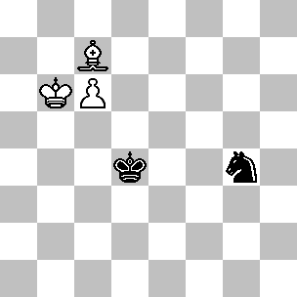
347 +/=
Tematico

(347): Il B. può provare:
1) 1.Af4? ( 1.Ad8? Ce3! ) 1...Cf6! 2.Rc7 Re4! 3.Ag3 Rd4 ( anche 3...Rf5 conduce alla patta, ma noi assumiamo 3...Rd4 come variante principale, per dimostrare che la posizione risultante è patta con mossa al B; in effetti trattasi di ZR ) 4.Rd6 ( le alternative non sono migliori: per esempio 4.Ah4 Cd5+! 5.Rd6 Rc4!, 4.Ah2 Rd5 oppure 4.Af4 Re4! 5.Ag5 Cd5+ 6.Rd6 Cc3! 7.Rc5 Cd5 ) 4...Ce4+! 5.Re7 ( anche 5.Rd7 Cc5+! 6.Rc8 Rd5 e 5.Re6 Cc5+! conducono alla patta ) 5...Cc3! e, come già sappiamo dal diagramma 344, il trasferimento del cavallo in b5 garantisce la patta.
2) 1.Ah2? Cf6! 2.Rc7 Rd5 e il B, a differenza della variante 3, non dispone di Ah4.
3) 1.Ag3! Cf6 2.Rc7! ( questa è una posizione di ZR ) e adesso:
3a) 2...Ce8+ 3.Rd7! Cf6+ 4.Re6 Ce8 ( 4...Cd5 5.Rd6! Rc4 6.Ae5! vince come nel diagramma 344 ) 5.Ad6 Rc4 6.Ae5! Rc5 7.Rd7! e vince come nel diagramma 340.
3b) 2...Rc5 3.Ad6+! Rb5 4.Ae5! Cd5+ 5.Rd6! Cb6 6.Ad4! ( ma non 6.c7? Ra6! 7.Ad4 Cc8+! 8.Rd7 Rb7! 9.Ac5 Ra8!, pattando come nel diagramma 337 ) 6...Ca8 7.Rd7 ( adesso il B. vince come nel diagramma 343 ) 7...Rc4 8.Af2 Rb5 9.Ae3 Rc4 10.Rc8 seguita da Rb7 e vince.
3c) 2...Rc4 3.Ae5! Cd5+ 4.Rd6! con la vittoria del diagramma 344.
3d) 2...Re4 3.Rd6! Cd5 ( oppure 3...Ce8+ 4.Rd7 Cf6+ 5.Re6 Cd5 6.Ae5 ) 4.Rc5 e il pedone avanza.
3e) 2...Rd5 ( adesso il cavallo nero non ha accesso alla casa d5 ) 3.Ah4! Ce4 4.Ae7! Cc3 5.Ab4 Cb5+ 6.Rb6 Rc4 7.Ae1 e il N. non è in grado di tenere bloccato il pedone.

Adesso supponiamo che il pedone bianco sia in c5.
Al contrario della posizione con il pedone b5 ( diagramma 327 ), la posizione ad uncino è patta, chiunque abbia la mossa.

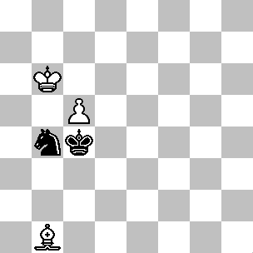
348 =/=
Averbach, 1955

(348): 1.Ae4 Rd4 2.Rb5 Ca2 ( più semplice dell'alternativa 2...Rc3 3.Ag6 Rb3 4.Ah5 Rc3! 5.Ad1 Cd5 6.c6 Rd4 7.Ab3 Ce7! 8.c7 Cc8 9.Rc6 Ca7+! 10.Rb6 Cc8+! ) 3.Af3 ( oppure 3.c6 Cc3+! 4.Ra6 Cxe4! ) 3...Cc3+ 4.Rb4 Ca2+ e patta. Da notare che la colonna 'a' recita un ruolo importante in entrambe le varianti.

Esistono 113 ZR nel finale Alfiere + Pedone c5 contro Cavallo. Tre di questi sono presenti nelle prossime analisi.

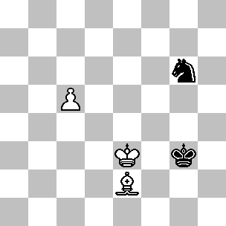
349 +/=
Tematico

(349): La logica dietro questa posizione è che il N. intende contrastare l'avanzata del Re bianco con la manovra ...Rf2-e3-d4. Con la mossa, il B. vince dopo 1.Aa6! ( questa è una posizione di ZR; altre mosse sono peggiori, per esempio 1.c6? Ce7!, 1.Ac4? Ce7! 2.Re4 Rf2 3.Re5 Re3 4.Rd6 Cc8+, 1.Ad3? Ce7! 2.Ae4 Rg4 3.Rd4 Rf4, 1.Re4? Rf2 2.Ab5 Ce7! 3.Re5 Re3! 4.Rd6 Rd4 e 1.Af3? Cf8 2.c6 Ce6! 3.Ad5 Cc7! 4.Re4 Rf2 5.Re5 Re3 6.Rd6 Cb5+ 7.Rc5 Cc7! ) e adesso il N. deve fare una concessione:
1) 1...Ce7 2.Ab7! rientra nella variante 4.
2) 1...Rg2, che strategicamente è corretta perché mantiene il controllo sulla casa f2, difetta da un punto di vista tattico; dopo 2.Ab7+, seguita da 3.c6 Ce7 4.c7, il B. controlla la casa d5.
3) 1...Ce5 ( adesso il B. guadagna un tempo dopo Re4 ) 2.Ab5! ( limitando il raggio d'azione del cavallo; 2.Re4? non funziona per 2...Cd7 ) 2...Rg4 3.Re4! Cf7 4.Ae2+ Rg3 5.c6! Cd6+ 6.Rd5 Ce8 7.Re6 Rf4 8.Ac4 Cc7+ 9.Rd6! Ca8 10.Aa6! Re3 11.Ab7 Cb6 12.c7 Rd4 13.Aa6!, con uno degli ZR del diagramma 346.
4) 1...Rg4 ( adesso il N. non può più giocare ...Rf2 per avvicinarsi al pedone da dietro ) 2.Re4! Rg5 3.c6! Rf6 4.c7! Ce7 5.Ac4! Cc8 6.Rd5! Ce7+ 7.Rd6 Cc8+ 8.Rc5 Ce7 9.Af1 Re6 10.Ah3+! Rf7 11.Rd6 e vince.
5) 1...Cf4 2.Ac4! Cg6 3.Ad5! ( un secondo ZR ) e adesso:
5a) 3...Ce5 ( permettendo al B. di guadagnare un tempo con il Re ) 4.Re4! Cd7 5.c6! Cf6+ 6.Re5 Ce8 7.Af7 e vince.
5b) 3...Rh4 ( perdendo contatto con la casa f4 ) 4.Rd4 Ce7 5.Re5 e il Re avanza.
5c) 3...Rg4 4.Rd4 Ce7 ( 4...Rf4 5.c6! ) 5.Re5! Rg5 6.Ab7 è simile.
5d) 3...Ce7 4.Ab7! ( un terzo ZR ) 4...Cf5+ ( 4...Rg4 5.Re4! Rg5 6.Re5! ) 5.Re4! Cg7 6.Ac8 ( minacciando Ad7; non va bene 6.c6? Ce8 7.Re5 Rf2 8.Re6 Re3! 9.Rd7 Cf6+! 10.Rd8 Cd5! 11.Aa6 Rd4 e il N. patta ) 6...Ce8 7.Rd5! Cc7+ ( 7...Rf4 8.Ad7! Cf6+ 9.Re6! Ce4 10.c6! Cc5+ 11.Rd5 Ca6 12.Rd6! ) 8.Rc6! Ce8 9.Rd7 Cf6+ 10.Re6! Ce8 11.Ad7 Cc7+ 12.Rd6! Ca6 13.c6! Rf4 14.Ah3 e vince.
Con la mossa, il N. patta dopo 1…Ce7.

Adesso supponiamo che il pedone si trovi in c4. Lo studio seguente è semplice, ma affascinante:

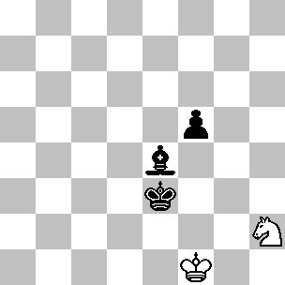
350 =/=
Pogosiants, 1979
2° Premio, ‘64’

(350): Nonostante la pessima posizione del cavallo, il B. può pareggiare grazie ad una difesa precisa. Non c'è bisogno di molte spiegazioni: 1...Ah1 2.Rg1! Re2 ( un buon tentativo; 3.Rxh1? perde a causa di 3...Rf2 ) 3.Cf1! f4 4.Ch2! Af3 5.Cf1! Ah1 6.Ch2! Af3 7.Cf1 Ag4 8.Cg3+! fxg3 9.Rg2 e il N. patta.

Il prossimo esempio è tratto dalla pratica.

(351): Questo finale fu analizzato da Beliavsky per l’Informatore e da Cebalo per l’ECE. Entrambi giunsero alla conclusione che la posizione del B. è vincente, mentre in realtà il N. può pattare piuttosto facilmente. In partita la mossa era al B, che proseguì con 1.Re4 e adesso:

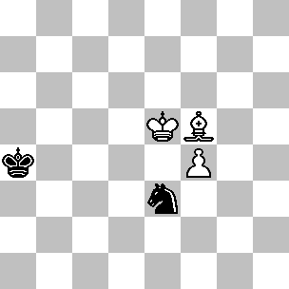
351 =/=
Beliavsky-Liberzon
Baden 1980

1) 1...Cg2 ( la mossa più semplice, sebbene anche 1...Cd1 sia sufficiente per pattare ) 2.Ad7+ Rb4! 3.f5 Rc5! ( l'ECE analizza solo 3...Ch4?, che conduce alla sconfitta dopo 4.f6! Cg6 5.f7 Rc5 6.Af5 Cf8 7.Re5! Rc6 8.Rf6 Rd6 9.Rg7 Re7 10.Rg8 ) 4.Re5 Ch4 5.f6 Cg6+ 6.Re6 Cf8+! 7.Re7 Cg6+ 8.Re8 Ce5, pattando.
2) 1...Cf1 ( anche il seguito avutosi in partita è sufficiente per pattare, tuttavia necessita di un gioco corretto da parte del N. ) 2.Ag6, con le possibili continuazioni:
2a) 2...Rb4? ( la mossa giocata in partita ) 3.Rd4! ( Beliavsky non si lascia sfuggire questa opportunità; questa mossa minaccia la spinta in f5, mantenendo nel contempo a debita distanza il Re nemico ) 3...Cg3 ( oppure 3...Cd2 4.Ad3 Cb3+ 5.Rd5! Cc5 6.Ab1 Cb7 7.Ag6, chiudendo la strada al cavallo e vincendo dopo 7...Cc5 8.Ae8 Cd3 9.f5! Cf4+ 10.Rd6 Ch3 11.f6 Cg5 12.Ag6 Rc4 13.Re5! Cf3+ 14.Rf4 ) 4.Re3! Cf1+ 5.Re2! Ch2 6.Ah5 Rc5 7.Rf2! Rd5 8.Ae2! Rd4 9.Rg2 Re3 ( 9...Re4 10.Rg3! è uno ZR ) 10.f5! Rxe2 11.Rxh2! 1-0.
2b) 2...Rb5 ( un evidente miglioramento; il N. punta sempre verso il pedone, ma nel contempo impedisce al Re bianco di erigere una barriera ) 3.Rd3 ( 3.Rd4 Rc6 è una facile patta ) 3...Rc5 4.Re2 Ch2! e adesso:
2b1) 5.Af5 5...Rd4! ( e non 5...Rd5? 6.Rf2! Rd4 7.Ah3! ) 6.Rf2 Cf1! e il cavallo scappa via.
2b2) 5.Ah5 Rd5! ( curiosamente questa volta i ruoli si sono invertiti: 5...Rd4? perde dopo 6.Af3! Rc5 7.Rf2! Rd6 8.Ae2 Re6 9.Rg3 ) 6.Af3+ ( 6.Rf2 Re4! ) 6...Cxf3 7.Rxf3 Re6! e patta.

Esistono 85 posizioni di ZR nel finale Alfiere + Pedone c4 contro Cavallo. Un buon numero di queste le ritroviamo nelle analisi della posizione seguente.
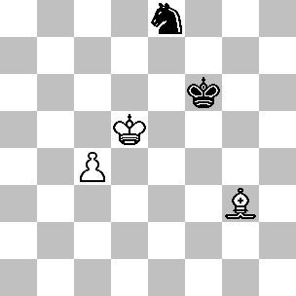
352 +/=
Tematico

(352): Se ha la mossa, il B. vince proseguendo con 1.Ah4+! Rg6 ( 1...Rf7 2.Ad8! e 1...Rf5 2.Ad8! rientrano in analisi successive, mentre 1...Rg7 2.Ad8! Rf7 3.c5! Cg7 4.c6! Ce6 5.Ab6 Re7 6.Ac5+! Rf6 7.Rd6 Rf7 8.Ae3 Rf6 9.Ad2 Rf7 10.Ac3 è vincente per il B. ) e adesso:
1) 2.Ad8? Cg7 ( adesso il B. cade all'interno di uno ZR; è possibile anche il seguito 2...Rf5 3.c5 Cg7!, rientrando ) 3.c5 Rf5 ( un altro ZR ) 4.c6 Ce8! ( terzo ZR ) 5.Ae7 Cc7+! 6.Rd6 Ca6 e il N. patta come nella variante 2 del diagramma 341.
2) 2.Ae7! ( adesso il N. viene a trovarsi dalla parte sbagliata di uno ZR ) con diverse possibilità:
2a) 2...Cg7 3.c5 Cf5 4.Ad8! Ce3+ 5.Re5 Rf7 6.c6! Re8 7.Af6! Cc4+ 8.Re6! Cb6 9.c7 Cc8 10.Ad4 Ce7 11.Ae3 Cc8 12.Ac5 Ce7 13.Rd6 e vince.
2b) 2...Rf7 3.Ad8! Cg7 4.c5! Re8 5.Af6! Cf5 6.c6 Ce3+ 7.Re6 Cc4 8.c7 Cb6 9.Ad4 Cc8 10.Ac5, vincendo come nella variante 2a.
2c) 2...Rf5 3.Ad8! ( un altro ZR ) 3...Rf4 4.c5! Re3 5.c6 Rd3 6.Re6 Rc4 7.Rd7 Rc5 8.Ah4 e vince come nel diagramma 340.
2d) 2...Rg7 3.Re6 Rg6 4.Ad6 Cg7+ 5.Re5! Rf7 6.c5! Re8 ( oppure 6...Ce6 7.c6! Cd8 8.c7! Cc6+ 9.Rd5 Ca7 10.Ac5 Cc8 11.Rc6 ) 7.Rf6! Ch5+ 8.Rg6 e il cavallo è in trappola.
2e) 2...Cc7+ 3.Rd6! Ce8+ 4.Rd7! Cg7 5.c5 Rf5 6.c6! Ce6 7.Ad6 Rf6 ( il B. vince trasferendo la mossa al N, come nella variante 1 del diagramma 342 ) 8.Re8 Cg7+ 9.Rd8 Ce6+ 10.Rd7 Rf7 11.Ab4 e vince.

Ci sono 41 posizioni di ZR nel finale Alfiere + Pedone c3 contro Cavallo e altre 44 nel finale con la presenza del pedone c2. Il prossimo esempio, davvero affascinante, è basato su uno di questi ultimi.

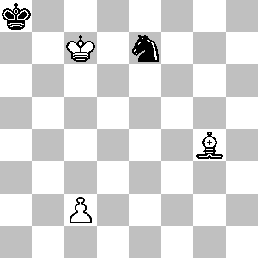
353 +/=
Tematico

(353): Questo studio è basato sullo ZR e sulla dominazione del cavallo; nel secondo caso, il pedone c2 gioca un ruolo essenziale. Il B. può proseguire con:

1) 1.Rd6? Cg6! ( adesso il B. è caduto all'interno di uno ZR ) 2.c4 ( come vedremo in seguito, 2.Af3+ Ra7! non cambia la situazione ) 2...Cf4! 3.c5 ( dopo 3.Af3+ Ra7! 4.c5 Cd3! 5.c6 Cb2! il cavallo nero raggiunge comunque la casa b6 ) 3...Cd3! 4.c6 Cb2! 5.c7 ( 5.Ae2 Ca4! 6.c7 Cb6! è praticamente identica ) 5...Cc4+! 6.Rc6 Cb6! e il N. patta come nel diagramma 337.

2) 1.Rd7! Cg6 ( dopo 1...Cg8 il B. intrappola il cavallo proseguendo con 2.Re6 Rb7 3.Ah3! Ch6 4.Rf6 Cg8+ 5.Rf7 Ch6+ 6.Rg7 ) 2.Rd6! ( questa volta è il N. a trovarsi dalla parte sbagliata dello ZR ) e adesso la maggior parte delle mosse di cavallo conducono al suo intrappolamento, mentre una mossa di Re sulla colonna 'b' permette al B. di guadagnare un tempo con la spinta del pedone 'c':
2a) 2...Rb8 ( 2...Rb7 3.c4! è identica ) 3.c4! Ra7 ( il N. non ha tempo per organizzare l'arrivo del cavallo in b6, dato che il pedone arriverà in c7 dando scacco ) 4.c5! Ra6 5.c6 Rb6 6.c7 Ce7 7.Rd7 e vince.
2b) 2...Cf4 3.Re5! Cg6+ 4.Rf6 Cf4 5.Rg5 guadagna il cavallo.
2c) 2...Ch4 perde dopo 3.c4!, in quanto il cavallo è troppo lontano e il B. vince semplicemente spingendo il pedone.
2d) 2...Ra7 3.Af3! ( un secondo ZR ) 3...Cf4 ( una mossa di Re sulla colonna 'b' conduce alla sconfitta come in precedenza, mentre 3...Ra6 non funziona in vista del colpo tattico 4.c4! Cf4 5.c5! Cd3 6.Ae2 ) 4.Re5! Ch3 ( dopo 4...Cg6+? 5.Rf6 Cf4 6.Rf5 Ch3 7.Rg4 Cg1 8.Ad1!, il B. cattura il cavallo con il Re ) 5.Rf5! Cg1 ( oppure 5...Cf2 6.Rf4 Ch3+ 7.Rg4 ) 6.Ad1 ( anche 6.Ag4 vince, seppure più lentamente ) 6...Ch3 7.Ag4 Cf2 8.Af3! Rb6 9.Rf4! Ch3+ 10.Rg4! Cg1 11.Ad1! e il N. può dare il bacio d'addio al proprio cavallo.

Terminiamo con la vittoria che richiede più mosse nel finale Alfiere + Pedone ‘c’ contro Cavallo.

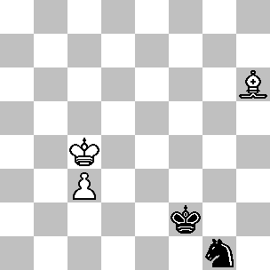
354 +/=
Tematico

(354): La variante vincente si sviluppa dopo 1.Rd3! ( e non 1.Rd5? Ce2 2.c4 Cc3+! 3.Rd4 Ca4 ) 1...Cf3 ( il B. vince molto più facilmente dopo 1...Rg3 2.c4 Rg4 3.Ae3 Cf3 4.Re4! Ch4 5.c5 Cf5 6.c6! Cd6+ 7.Re5 Ce8 8.Ab6 Rf3 9.Re6 Re4 10.Ad8 Rd4 11.Rd7 Rc5 12.Ah4 ) 2.Ae3+! ( e non 2.Af4? Ce1+! 3.Rd4 Cc2+ 4.Rd5 Re2 5.c4 Rd3 6.c5 Cb4+ 7.Rd6 Rc4 8.Ad2 Cc2 seguita da ...Cd4 e il N. patta ) e adesso:
1) 2...Rf1 3.Af4! con un'altra suddivisione:
1a) 3...Ce1+ 4.Rd2! Cf3+ ( oppure 4...Rf2 5.c4! Cf3+ 6.Rc3, rientrando nella variante 1b ) 5.Re3 Ce1 ( 5...Rg2 6.c4 Ce1 7.Rd2 Cf3+ 8.Rd3 ) 6.Ad6 ( non va bene 6.c4? Cc2+ 7.Re4 Re2 8.c5 Cb4! ) 6...Cc2+ ( 6...Rg2 7.c4 ) 7.Rd2 Ce1 8.c4 Cf3+ 9.Rd3 Ce1+ 10.Rc3 e il pedone può avanzare in tutta sicurezza.
1b) 3...Rf2 4.c4 Ce1+ 5.Rd2! Cf3+ 6.Rc3 Ch4 7.c5 Cf5 ( 7...Rf3 8.c6 Cf5 9.Ag5! rientra ) 8.Ag5! Rf3 9.c6 Rg4 ( 9...Cd6 10.Rd4! Ce8 11.Ae7 Cc7 12.Ad6 Ce8 13.Rd5 Re3 14.Ac5+ Rd3 15.Ab6 Rc3 16.Re6 Rc4 17.Ad8! Rc5 18.Rd7! e vince ) 10.Af6! Cd6 11.Rd4! Cb5+ 12.Rc5 Cc7 13.Ad8 Ce8 14.Rc4! ( un'elegante mossa vincente: il B. conquista l'opposizione ) 14...Rf4 15.Rd4! Rf5 16.Rd5! e il Re penetra in e6 eppoi in d7.
2) 2...Re1 ( la difesa più tenace ) 3.Af4! Rd1 ( 3...Rf2 4.c4 Ce1+ 5.Rd2 è la variante 1b ) 4.c4! Ce1+ 5.Rd4! Cc2+ 6.Rc3! Ca3 7.c5! Cb5+ 8.Rc4! Ca7 9.Rd5! Re2 ( migliore di 9...Rc2 10.Ab8! Cc8 11.Rc6! Ce7+ 12.Rd6! Cf5+ 13.Rd7 Cd4 14.Ae5! Cb5 15.Rc6! Ca3 16.Rd5! Cb5 17.c6! ) 10.Ab8! Cc8 11.Rc6! Ce7+ 12.Rd6! Cf5+ 13.Rd7! Cd4 14.Ae5! Cc2 ( il N. non dispone di questa difesa nella nota precedente; dopo 14...Cb5 15.Rc6! il B. vince proprio come dopo 9...Rc2 ) 15.Ac3! ( e non 15.c6? Cb4! 16.c7 Cd5!) 15...Ca3 16.Ab2! ( 16.Ab4? Cb5! 17.Rc6 Cd4+! 18.Rd5 Rd3 e patta ) 16...Cc2 ( 16...Cb5 17.Rc6! e 16...Cc4 17.c6 conducono facilmente alla vittoria ) 17.Rc6! ( minacciando Rb5 ) 17...Cb4+ ( nella variante 17...Rd3 18.Rb5! Ce3 19.c6! Cd5 20.Rc5! Cc7 21.Ae5! Ce8 22.Rd5!, il B. deve trovare ben 22 " mosse uniche " consecutive per poter aspirare alla vittoria e adesso può proseguire con 22...Re3 23.Ad4+ Rd3 24.Ab6 Rc3 25.Re6 Rc4 26.Ad8! ) 18.Rb5! Cd5 19.c6 Re3 ( 19...Cc7+ 20.Rc5 Ce8 21.Ae5 rientra ) 20.Rc5! Cc7 21.Ae5! Ce8 22.Rd5! Rd3 23.Ad6 Rc3 24.Ae7 Cc7+ 25.Rc5! Rd3 26.Ad8 Ce8 27.Rd5! Rc3 28.Re6 Rc4 29.Rd7 Rc5 30.Ah4 Rb5 31.Ag5 Rc5 32.Ae3+ Rd5 33.Ad4 Cd6 34.c7!, con promozione o cattura del cavallo alla prossima mossa.

4.4: L+dP contro N

Esistono molte similitudini fra questa sezione e le posizioni analoghe con la presenza del pedone ‘c’, quindi non sarà necessario eccedere nei dettagli. Lo spostamento del pedone sulla colonna ‘d’ offre al difensore maggiori possibilità: una delle ragioni deriva dal fatto che il cavallo ha più spazio di manovra nella lotta contro il pedone; inoltre, con il pedone al centro della scacchiera, è impossibile per il Re difensore trovarsi a più di quattro colonne di distanza dal pedone.

Come al solito partiamo con il pedone in d7. La posizione ad uncino ( B: Rc8, Ac3, Pd7 – N: Rd6, Cc6 ) ha ancora come valutazione +/=, proprio come per i pedoni ‘b’ e ‘c’. Se la mossa è al B, egli vince proseguendo con 1.Ab4+ ( notare che, al contrario della analoga posizione con il pedone ‘c’, 1.Af6? non funziona per 1…Ca7+! ) 1…Re6 2.Rc7 Rd5 3.Aa3. Con la mossa, il N. patta proseguendo con 1…Ca7+ oppure 1…Ce7+. Se infine spostiamo il diagramma 337 di una colonna verso destra ( B: Re8, Ae2, Pd7 – N: Rc7, Cf7 ) la difesa basata sullo stallo scompare e il B. vince dopo 1.Re7 Cd8 2.Af3 Cf7 3.Ag2 Cd8 4.Ad5. Con la mossa, il N. patta grazie allo scacco perpetuo.

(355): Con la mossa, il N. patta grazie a 1...Rb7 2.Ad6 Ce8!, seguita da ...Rc6. Se la mossa invece è al B, egli vince utilizzando lo zugzwang per penetrare con il Re in c6 oppure in e6: 1.Ab4! ( e non 1.Ad6? Ce8! 2.Ae5 Rb6 ) 1...Ra6 ( dopo 1...Rb7 2.Aa5! Ce8 3.Rb5! il Re bianco avanza più velocemente ) 2.Ae1 ( Galushko dà una variante più complicata che inizia con 2.Aa5 ) 2...Ce8
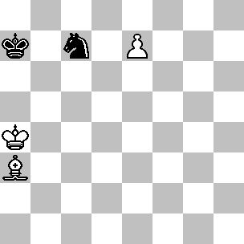
355 +/=
Galushko, 1990
2ª HM ex aequo, Memorial Birnov

( 2...Rb7 3.Aa5, come nella nota precedente ) 3.Aa5! Cd6 4.Rb4! Ce8 ( 4...Rb7 5.Rc5! Ce8 6.Rd5 Cg7 7.Ac3, seguita da Re6 ) 5.Ad8! Rb7 ( 5...Cg7 6.Rc5 Rb7 7.Aa5 vince dopo 7...Ce8 8.Rd5 oppure 7...Rc8 8.Rc6! ) 6.Rc5 Rc8 7.Rc6! Cc7 8.Rd6! ( il B. deve innanzitutto allontanare l'alfiere da d8 ) 8...Ce8+ 9.Re6! Cg7+ 10.Rf6! Ce8+ 11.Rf7! Rd7 12.Aa5 ( il B. vince facilmente nel momento in cui l'alfiere diventa attivo ) 12...Cd6+ 13.Rf8! Ce8 14.Ac3 Cd6 15.Ad4 Ce8 16.Ae5, seguita dalla cattura del cavallo.

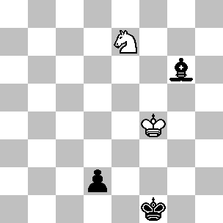
356 -/+
Voja, 1957
Tijdschrift v. d. KNSB

(356): Nelle intenzioni dell'autore questo era uno studio dove " il B. muove e patta ", ma in realtà il N. vince. Dopo 1.Cd5 il N. può proseguire con:

1) 1...Re2 ( il metodo più semplice ) 2.Cc3+ Rd3! 3.Cd1 Ah5 4.Cf2+ Rd4! ( 4...Re2? 5.Ce4! ) 5.Rg3 ( 5.Rf5 Re3 ) 5...Re3 6.Rg2 Ae2 7.Rg3 Af3 e il B. è in zugzwang.
2) 1...Rf2 ( anche la mossa proposta dall'autore conduce alla vittoria, anche se meno velocemente ) 2.Cc3 ( 2.Ce3 Ah5 ) 2...Ac2! 3.Re5 Re3! 4.Rd5 Ae4+ ( di certo non 4...Rd3? 5.Ce4! ) 5.Rc4 ( 5.Re5 Af3 ) 5...Af3! ( l'autore indica solo 5...Ac2, dopodiché il B. può pattare con 6.Cd5+! Rf2 7.Cc3! e il N. non è in grado di progredire ) 6.Rb4 Rd4 7.Rb3 Rd3! 8.Rb2 Ac6 9.Cd1 Aa4 10.Cf2+ Re3 11.Rc3 Re2 e vince.

Ci sono 77 posizioni di ZR nel finale Alfiere + Pedone d7 contro Cavallo, ma non ne esamineremo nessuna.

Adesso supponiamo che il pedone bianco sia in d6. La posizione ad uncino ( B: Rc7, Ac2, Pd6 – N: Rd5, Cc5 ) è patta ( con il pedone ‘c’ era +/= ) perché il N. dispone di un possibile scacco di cavallo lungo la colonna ‘a’; per esempio 1.Ab3+ Re5 2.Ac4 ( 2.Rc6 Cxb3 3.d7 Cd4+! ) 2…Rd4! 3.Af7 Ca6+ 4.Rb6 Cb8 e il B. non può compiere alcun progresso.

Quando il diagramma 340 viene spostato di una colonna verso destra anche il risultato cambia, ma in questo caso la ragione è meno evidente.

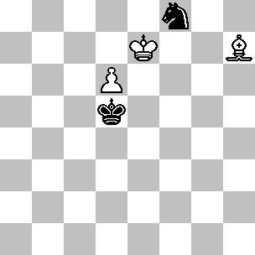
357 =/=
Mandelöl, 1938

(357): Il B. sta puntando a raggiungere una delle due possibili posizioni di zugzwang, ossia Ae4 contro Rc5 oppure Ae4 contro Re5. Egli potrebbe forzarne una nella posizione analoga con il pedone 'c', ma in questo caso ciò è impossibile, perché la diagonale h5-e8 troppo corta. La posizione critica ha origine dopo 1.Ac2 Rc6! ( e non 1...Re5? 2.Ae4! ) 2.Aa4+ Rc5! ( 2...Rd5 3.Ae8! lascia il N. in ZR ) 3.Ae8 ( 3.Ad7 Cg6+!, con facile patta ) 3...Rd5!. Al B. piacerebbe raggiungere una posizione con l'alfiere in h5, il Re nemico in c5 e la mossa al N; in tal caso quest'ultimo sarebbe costretto a muovere il Re sulla grande diagonale e il B. potrebbe vincere proseguendo con Af3+ oppure Ae4+. Comunque, grazie ad un gioco preciso, il N. può evitare tutto questo; egli deve incontrare Af7 con ...Rc6 ( e non ...Rc5, cui seguirebbe Ah5 ) e Ae8 con ...Rd5. In altre parole esiste una corrispondenza fra il Re nero e l'alfiere bianco; e8-d5, f7-c6 e h5-c5 formano tre coppie di case corrispondenti ( tutte e tre le posizioni sono ZR ). La casa g6 non è raggiungibile, mentre le tre case che rimangono sulla diagonale h5-e8 non sono sufficienti per permettere all'alfiere, tramite la perdita di un tempo, di annullare la corrispondenza; per esempio dopo 4.Af7+ ( 4.Ah5 Rc5! ) 4...Rc6! 5.Ah5 Rc5! il B. non è in grado di progredire.

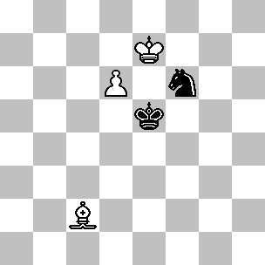
358 +/=
Averbach, 1955

(358): Se ha la mossa, il B. vince con 1.Ab3! Rf5 2.Af7 Rg5 ( 2...Re5 3.Ae6, con vittoria immediata ) 3.Ae6 Rg6 4.Rf8 ( adesso il B. prova a perdere la mossa ) 4...Ch7+ 5.Re8 Cf6+ 6.Re7 Rg7 ( 6...Rg5 7.Rf7 Ce4 8.d7! Cd6+ 9.Re7 Cb7 10.Ad5 ) 7.Ac4 Cg4 ( 7...Rg6 8.Ad3+ vince dopo 8...Rg7 9.Re6, oppure 8...Rg5 9.Ac2 ) 8.Re6 Ch6 9.d7 Cf7 10.Ab3 Rf8 11.Ad5 Cd8+ 12.Rd6 Rg7 13.Re7, intrappolando il cavallo.
Il B. vince anche se il Re nero si trova in d5: 1.Ab3+! Rc5 2.Aa2 Rc6 ( 2...Cg4 3.Re6 Cf6 4.Ab1 Rc6 5.Af5 Rc5 6.Ae4 conduce allo stesso zugzwang ) 3.Re6 Ch7 4.Ad5+ Rc5 5.Ae4 Cf6 6.Ab1 Rc6 7.Af5 Rc5 8.Ae4 e il N. è vittima di uno zugzwang fatale.

La prossima posizione, anche se sembra simile alla precedente, in realtà è molto più complicata.

(359): Con la mossa, il B. vince grazie a 1.Re6, così supponiamo che sia il N. a muovere per primo. La variante vincente si snoda dopo 1...Cd5+ 2.Rd8! Cf6 ( oppure 2...Cf4 3.Re8 Cd5 4.Ab3 Cf6+ 5.Re7! Rf5 6.Aa2, vincendo come nel diagramma precedente ) 3.Ad3! ( e non 3.Ab1? Rf4! 4.Re7 Cd5+! 5.Rd7 Cb6+! e il N. patta dopo 6.Rc7 Cd5+! 7.Rb7 Cf6!, oppure 6.Rc6 Cc4! - quest'ultima variante spiega perché il B. deve controllare la casa c4 ) 3...Cg4 ( 3...Rf4 4.Re7! Cd5+ 5.Rd7! Re5 6.Ac4! Cf6+
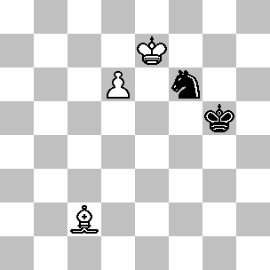
359 +/-
Tematico

7.Re7! Rf5 8.Ab3 rientra ancora nel diagramma precedente ) 4.Re7! Ce5 5.Af1! ( 5.Ae2? Rf5! conduce alla patta, dato che il B. non è in grado di dare uno scacco lungo la diagonale h3-c8 ) 5...Cg6+ ( 5...Cc6+ 6.Rd7! Ce5+ 7.Re6! rientra nella variante principale; anche 5...Rf5 6.Ah3+! Rf4 7.Rf6! Re4 8.Re6! Rf4 9.Rd5 Cf7 10.d7! è vincente peri il B, mentre 7.Re6? non va bene a causa di 7...Cd3! ) 6.Rf7! Ce5+ 7.Re6! Cg6 8.Ab5! Cf4+ ( il B. vince anche dopo 8...Cf8+ 9.Re7 Cg6+ 10.Rf7 Ce5+ 11.Re6! Cg6 12.Ac6 Cf4+ 13.Rd7 Cd3 14.Ae4 Ce5+ 15.Re6! Rf4 16.Ac2 ) 9.Rf7! Cg6 10.Aa4 Ce5+ 11.Re7 Cg6+ 12.Re6 Cf4+ 13.Rd7 Rf6 14.Rc8! [14.Rc7? Cd5+ 15.Rc6 Cb4+ 16.Rc5 Cd3+ ) 14...Cd5 15.Ab3! Re5 16.Rd7! Cf6+ 17.Re7! Rf5 18.Aa2 e vince come nel diagramma precedente.

Il finale del prossimo studio è basato su uno ZR.

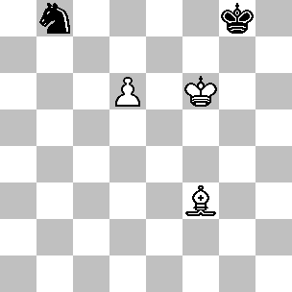
360 +/=
Missiaen, 1955
2° Premio ex aequo, Memorial Rinck

(360): Ecco la variante principale: 1.Re7! Rg7 2.Ae4! ( il B. deve stare attento a non concedere troppa libertà al Re nero; 2.Ad5? non funziona a causa di 2...Rg6! 3.Ab7 Rf5 4.Rd8 Re6 5.Rc7 Re5! 6.Ac8 Rd5! ) 2...Rg8 3.Ad5+ Rg7 4.Ac4! ( controllando la casa di fuga a6, il B. minaccia la manovra Rd8-c7 ) e adesso:

1) 4...Cc6+ 5.Rd7 Ce5+ 6.Re6! Cg6 ( 6...Cf7 7.d7! Rf8 8.Ad5 Cd8+ 9.Rd6 ) 7.Ad3! Cf8+ 8.Re7! Rg8 9.Af5 Rh8 ( 9...Rg7 10.Ah7 ) 10.Rf7 e il B. vince.
2) 4...Rg6 5.Rd8! Rf5 6.Rc8! ( ma non 6.Rc7? Re5! e il B. si ritrova all'interno di uno ZR ) 6...Re5 7.Rc7! e la triangolazione del B. ha lasciato il N. senza mosse.

Ci sono 161 ZR nel finale Alfiere + Pedone d6 contro Cavallo.

Con il pedone in d5 o ancora più arretrato le possibilità di vittoria del B. sono alquanto ridotte. Le posizioni che invece garantiscono la vittoria tendono a dividersi in due categorie: quelle nelle quali il B. può avanzare più o meno immediatamente il pedone e quelle nelle quali egli può intrappolare il cavallo nemico. Il primo tipo rientra rapidamente nelle sezioni precedenti, mentre il secondo può verificarsi solamente in situazioni eccezionali e non particolarmente rilevanti per il giocatore da torneo. Quindi termineremo questa sezione con una selezione di posizioni di puro intrattenimento, privilegiandole all’analisi sistematica.
Nel prossimo diagramma le armate del B. cooperano per circondare ed intrappolare il cavallo.

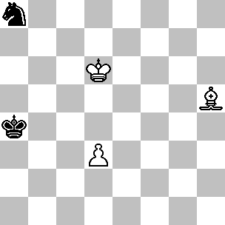
361 +/=
Kondratiev e Kopnin, 1985
3ª Comm, Ceskoslovensky Sach

(361): Il B. può giocare:
1) 1.Af3? Cb6 2.Rc7 Rb5! 3.Ac6+ Rc5! e patta.
2) 1.Rc6? Ra5! 2.d4 Cb6! 3.Ae2 Cc8! 4.Rc5 e adesso:
2a) 4...Ce7 5.Ab5 e adesso gli autori proseguono con la variante 5...Cf5? 6.d5! Cg3 7.Ad3! Ch5 8.d6! Cf6 9.Rd4? Rb6 10.Re5 Cd7+ e patta, non accorgendosi che il B. può vincere dopo 9.Af5! Ra6 10.Rd4! Rb6 11.Re5! Rc5 12.Re6 Rc6 13.Ac2 Rc5 14.Ae4. Comunque la validità di questa variante può essere ripristinata dopo 5...Cg8 6.d5 Cf6!, che permette al N. di ottenere immediatamente la patta.
2b) 4...Cb6 ( gli autori credevano che questa mossa conducesse alla sconfitta, invece è sufficiente per pattare ) 5.Ab5 Ca8! ( la variante proposta dagli autori è 5...Cc8? 6.d5! Cb6 7.d6! Cc8 8.d7! Cb6 9.d8T, e in effetti il B. vince ) 6.d5 Cc7 7.d6 Ce6+! 8.Rd5 Cd8 con facile patta.
3) 1.Ae8+! Ra5 ( 1...Rb4 2.Rc6! Ra5 3.Rb7! Cb6 4.Ac6! è la chiave della posizione di zugzwang ) 2.Ac6! Cb6 3.Rc7! Ra6 4.Rb8! Ra5 5.Rb7! Ca4 6.Axa4! Rxa4 7.Rc6! e il B. vince.

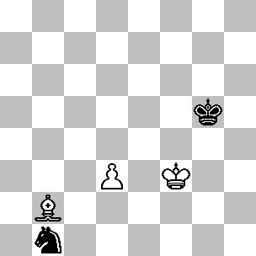
362 +/=
Tematico

(362): Con la mossa il N. patta grazie a 1…Cd2+! e 2…Cb3 e il cavallo scappa, cosi supponiamo che sia il B. a muovere per primo. Se il Re bianco è abbastanza vicino, il N. non può muovere il cavallo; d’altra parte anche l’alfiere è immobilizzato, dato che deve controllare le case a3 e c3. Ne consegue che entrambe le parti sono ridotte ad eseguire più o meno solo mosse di Re e quindi la posizione può essere analizzata in termini di case corrispondenti. Il B. aspira a raggiungere la posizione Rc2 contro Re3 con la mossa al N, dato che in tal caso il N. perderebbe il cavalo dopo 1…Cd2 2.Ac1! oppure 1…Re2 Ac1! Peraltro se la mossa fosse al B, egli non riuscirebbe a vincere, dato che l’unica mossa ragionevole - 1.Ac1+ -incontra la risposta 1…Rd4! con un altro ZR; in questo caso al B. non resterebbe che ripetere le mosse. Ciò detto, è facile capire perché Rd1 contro Rf3 è uno ZR. Con la mossa al B, 1…Re3 2.Rc2!, 1…Rf4 2.Rc1! Re3 3.Rc2! e 1…Rf2 2.d4! ( questa variante è degna di nota, dato che entra in gioco un elemento nuovo – il Re nero non deve avvicinarsi troppo al margine della scacchiera altrimenti il B. può spingere il pedone ) 2…Re3 3.d5! Cd2 4.d6! sono entrambe vincenti per il B, ma se la mossa è al B, dopo 1.Rc2 Re3! e 1.Rc1 Re2! 2.Rc2 Re3! la patta è a portata di mano. Quindi abbiamo una coppia di case corrispondenti: c2-e3 e d1-f3. Risalendo la corrente possiamo trovare facilmente altre quattro coppie, ossia e1-g4, e2-f4, e3-f5 e f2-g5. Non si può andare oltre, perché se il Re bianco si allontana ulteriormente il cavallo nero può scappare via d2. Utilizzando tutte queste informazioni, la soluzione riportata di seguito non ha bisogno di particolari spiegazioni: 1.Rf2! ( e non 1.Re2? Rf4! 2.Rf2 Rg5! 3.Re1 Rg4! 4.Rd1 Rf3! 5.Rc1 Re2! 6.d4 Cd2! e patta ) 1...Rg4 ( oppure 1...Rf5 2.Re3! Re6 3.Re2! Rf5 4.Rd1! Rf4 5.Rc1! Re3 6.Rc2! Re2 7.Ac1! ) 2.Re1! Rf4 ( 2...Rf3 3.Rd1! Rf2 4.d4! ) 3.Re2! Rf5 4.Rd1! Rf4 5.Rc1! Re3 6.Rc2! Re2 7.Ac1! e il B. guadagna il cavallo.

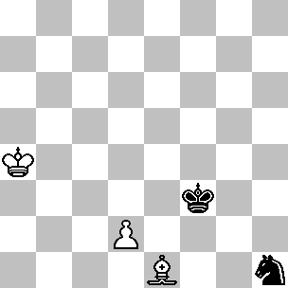
363 +/=
Tematico

(363): La prima mossa è la sorprendente 1.Ra3!, ma la ragione non ha niente a che fare con l’opposizione. Il punto è che una delle idee difensive per il N. è legata alla mossa …Re2, in modo da catturare l’alfiere anche dopo un’eventuale d3-d4; quindi bisogna verificare se il cavallo è in grado di fermare il pedone. Dopo 1.Rb5?, per esempio, il cavallo può rientrare in tempo proseguendo con 1...Re2! 2.d4 Rxe1! 3.d5 Cf2 4.d6 Ce4! 5.d7 Cd6+! 6.Rc6 Cf7!. E’ facile constatare che se il Re bianco viene a trovarsi sulle case a5, b5, a4, b4, b3, a2 oppure b2 il cavallo rientra, mentre in a3 il pedone promuove. Quindi 1.Ra3! è l’unico modo per difendersi dalla minaccia …Re2. Da questo si può dedurre che se nella posizione dopo 1.Ra3! la mossa fosse al B, il risultato sarebbe una patta perché sarebbe costretto a spostare il Re in una delle case sopra indicate. Ne consegue che 1.Ra3! è una posizione di ZR e il B. vince dopo 1…Re4 ( oppure 1...Rf4 2.Rb4 Re4 3.Rc4 Re5 4.d4+ Rd6 5.d5,vincendo facilmente; una volte che il pedone si muove non ci sono speranze per il N. ) 2.Rb2! ( e non 2.Rb3? Rd3! 3.Rb2 Cf2 e il cavallo scappa ) 2...Rd3 3.Rc1! ( arrivando giusto in tempo per difendere il pedone e prevenire la fuga del cavallo ) 3…Re2 ( 3...Rd4 4.Rc2 ) 4.Ah4! Rd3 ( 4...Rf3 5.Rc2 Rg4 6.Ae1! ) 5.Rd1! Re4 6.Rc2 Rd4 7.d3 Re5 8.Rc3 Rd5 9.d4, vincendo facilmente.

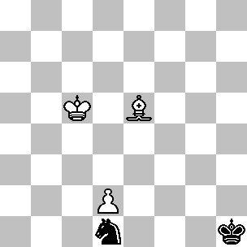
364 +/=
Tematico

(364): Dopo l’ovvia 1.Ad4! ancora una volta la posizione è dominata dalle case corrispondenti. Il B aspira a raggiungere una posizione con Rc2 contro Re1 e mossa all’avversario. In questa situazione il N. deve proseguire con 1…Re2, ma dopo 2.d3! Re1 3.Ag1! Re2 4.d4 il cavallo resta imprigionato mentre il pedone ‘d’ corre verso la promozione. Peraltro il B. non può vincere se ha la mossa, dato che dopo 1.d3 ( 1.Rc1 Re2! e 1.Ag1 Cb2! non aiutano, mentre dopo 1.Af6 Re2! il B. deve ritornare in d4 onde prevenire 2…Cf2 e 2…Ce3+ ) 1…Re2 2.Ag1, il N. dispone di …Cb2. Ne consegue che anche Rd3 contro Rf1 è uno ZR; con la mossa, il N. perde dopo 1…Re1 2.Rc2!, mentre se muove prima il B, 1.Rc2 Re1! conduce allo ZR visto in precedenza. Dopo aver determinato le due coppie di case corrispondenti c2-e1 e d3-f1, si può facilmente risalire la corrente per determinare le altre due coppie, ossia e4-g2 e c4-g2. Adesso la soluzione ha senso: 1.Ad4! Rh2 ( 1...Rg2 2.Rc4! ) 2.Rb4! ( il B. deve evitare la casa c4 fino a quando il N. non occupa g2; anche 2.Rb5? è sbagliata, in vista di 2…Rg3! 3.Rb4 Rf3! 4.Rb3 Re2! 5.Rc2 Re1! ) 2...Rg2 ( il N. deve avvicinarsi per parare la minaccia Rb3-c2 e 2...Rg3 perde a causa di 3.Rb3! Rf3 4.Rc2 Re2 5.d3! ) 3.Rc4! Rf1 ( 3...Rg3 4.Rd3 Rf3 5.Rc2! Re2 6.d3! ) 4.Rd3! Re1 5.Rc2! Re2 6.d3! Re1 7.Ag1 Re2 8.d4! e il pedone promuove.
Le statistiche riguardanti gli ZR presenti nelle altre posizioni con la presenza del pedone ‘d’ sono le seguenti: 143 ZR nel finale Alfiere + Pedone d5 contro Cavallo, 89 nel finale con il pedone in d4, 63 nel finale con il pedone in d3 e infine 80 nel finale Alfiere + Pedone d2 contro Cavallo.

Terminiamo come al solito con la vittoria che richiede più mosse ( insieme a quella del diagramma 316 ) nel finale Alfiere + Pedone ‘d’ contro Cavallo.

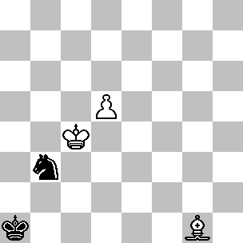
365 /-
Tematico

(365): A differenza di gran parte delle posizioni che illustrano “ la vittoria che richiede più mosse ”, la variante ottimale non è particolarmente complicata. Il B. inizia con una manovra di Re atta a guadagnare un tempo: 1...Ca5+ 2.Rb5! ( e non 2.Rc5? Rb2 ) 2...Cb7 3.Rc6! Ca5+ 4.Rb6! Cc4+ 5.Rc5! Cd2 ( il B. vince molto più facilmente dopo 5...Ca5 6.Ah2 Cb7+ 7.Rb6! Cd8 8.d6! Rb2 9.d7! Rb3 10.Ac7 Cf7 11.Rc5 Ra4 12.Rd5 Rb5 13.Re6! Rc6 14.Aa5 ) 6.Rd4! Cf3+ ( 6...Cb3+ 7.Rc3 Ca5 8.d6! ) 7.Re4! Cg5+ ( il B. ripete l'affascinante manovra-eco dall'altra parte del pedone ) 8.Rf5 Cf7 9.Re6! Cg5+ 10.Rf6 Ce4+ 11.Re5! Cd2 12.Ac5! ( il B. ha ottenuto dello spazio vitale per migliorare la posizione del proprio alfiere ) 12...Rb2 13.Ab4 Cc4+ ( anche l'alternativa 13...Cf3+ 14.Rf6! Rb3 15.d6! Cd4 16.d7! Cc6 17.Ae7! Rc4 18.Re6! Cd4+ 19.Re5 Cc6+ 20.Rd6 Rb5 21.Ah4 Rb6 22.Af2+ Rb7 23.Ae1 Cd8 24.Aa5 conduce alla vittoria ) 14.Rd4! Cb6 ( 14...Rb3 15.Rc5! Ce5 16.d6! Cd3+ 17.Rb5 Ce5 rientra ) 15.d6! Rb3 16.Rc5! Cd7+ 17.Rb5 Ce5 18.Aa5 Rc2 ( 18...Cd7 19.Ab6 Rc3 20.Rc6 Ce5+ 21.Rd5! Cd7 22.Ad4+ Rb4 23.Rc6 Cf8 24.Ag7! Ce6 25.d7 Cd8+ 26.Rd6 Rb5 27.Ad4! raggiunge lo ZR che compare anche nella variante 2 ) 19.Rc5! Cd7+ 20.Rc6 Ce5+ 21.Rd5 Cd7 22.Ae1 Rb3 23.Rc6 Ce5+ ( oppure 23...Cb8+ 24.Rb5 Cd7 25.Ag3 Cb8 26.Ae5 Rc2 27.Rc4 Rd2 28.Ad4 Re2 29.Rd5 Rd3 30.Aa7 Cd7 31.Ag1 Rc3 32.Re6 ) 24.Rc5! Cd7+ ( 24...Cg6 25.Ad2 Ce5 26.Ae3 Cg6 27.Ad4 Cf8 28.Rc6 Rb4 29.Ag7! e vince come nella nota alla 18ª mossa del N. ) 25.Rb5 e adesso:

1) 25...Cf8 26.Ad2 ( il B. intende trasferire l'alfiere in g7 ) 26...Cd7 27.Ae3 Cf8 ( 27...Rc3 28.Rc6 Ce5+ 29.Rd5! Cd7 30.Re6 Cf8+ 31.Re7 Cg6+ 32.Rf7 Ce5+ 33.Re6! ) 28.Ah6 Cd7 29.Ag7 Ra3 30.Rc6 Cb8+ 31.Rc7 Ca6+ 32.Rb6 Cb8 33.Ad4 Cd7+ 34.Rc6 Cf8 35.Ag7 Ce6 36.d7 Cd8+ 37.Rd6 Ra4 38.Af6 Cb7+ 39.Rc6! Ca5+ 40.Rc7 e vince.
2) 25...Rc2 26.Rc6 Ce5+ 27.Rd5! Cd7 28.Af2 Cf8 29.Ad4 Rb3 30.Rc6 Rb4 31.Ag7! Ce6 32.d7 Cd8+ 33.Rd6 Rb5 34.Ad4! ( zugzwang reciproco ) 34...Cc6 35.Af6 Rb6 36.Ah4 Rb5 37.Ag5 Rb6 38.Ae3+ Rb7 39.Ad2 Cd8 40.Aa5 Cf7+ 41.Re6 Rc6 42.Re7 e alla prossima mossa il B. promuove o cattura il cavallo nemico.

La tabella seguente illustra i 2112 ZR suddivisi secondo la posizione del pedone bianco.

 | a | b | c | d
7 | 12 | 37 | 71 | 77
6 | 61 | 78 | 120 | 161
5 | 100 | 133 | 113 | 143
4 | 80 | 166 | 85 | 89
3 | 93 | 117 | 41 | 63
2 | 69 | 79 | 44 | 80

4.5: Promozioni minori

Nei precedenti capitoli abbiamo talvolta incontrato una promozione minore, ma è nel finale Alfiere + Pedone contro Cavallo che riveste un ruolo preminente.
Naturalmente il bilancio materiale rappresentato da Torre + Alfiere contro Cavallo è garanzia di vittoria, ma come avremo occasione di vedere nel prossimo capitolo anche il finale 2 Alfieri contro Cavallo generalmente conduce alla vittoria. Dato che il risultato di quest’ultimo finale è stato scoperto solo nel 1983, è ragionevole supporre che gli studi composti prima di questa data possano risultare scorretti in quanto partivano dal presupposto che tale finale fosse patto. In realtà ben pochi studi sono affetti da tale pregiudizio; nel diagramma 366, per esempio, il B. non può promuovere ad alfiere perché l’altro araldo è attaccato dal cavallo.
Per contro, il finale Alfiere + Cavallo contro Cavallo è generalmente patto. Esistono delle possibilità di vittoria solo quando il cavallo del difensore è tagliato fuori dal Re; in simili circostanze il cavallo o viene intrappolato rapidamente oppure riesce a fuggire, garantendosi così la patta. La percentuale di posizioni particolari è estremamente bassa, ma piuttosto stranamente quando una di queste posizioni compare sulla scacchiere un curioso equilibrio ha origine e la posizione resta in questo stato per diverso tempo.
Quindi esistono delle situazioni nel finale Alfiere + Cavallo contro Cavallo dove la vittoria richiede molte mosse – la più lunga ne richiede 77. Questo tipo di posizione sono caratterizzate dal fatto che il Re difensore è confinato in un angolo, mentre il cavallo è tagliato fuori dal Re, ma non è stato ancora intrappolato. Comunque deve essere messo in rilievo che la pessima posizione del Re rappresenta un grande handicap per il difensore, maggiore rispetto alla distanza che intercorre fra lo stesso Re e il Cavallo. Se il Re difensore è intrappolato nell’angolo o nelle sue vicinanze allora la sconfitta è possibile anche se il cavallo è vicino al Re; in questo caso il B. può trarre profitto dalle minacce contro il Re nemico per dividere i due pezzi.

Divideremo questa sezione facendo riferimento al pezzo in cui viene promosso il pedone.
La promozione a torre compare occasionalmente, ma è piuttosto evidente quando essa risulta necessaria.

(366): Questo esempio è particolarmente affascinante in quanto combina una promozione minore con un “ tema Excelsior”, cioè la continua ed inarrestabile marcia del pedone verso la promozione partendo dalla traversa iniziale ( la promozione a torre era già stata utilizzata in precedenza da Kubbel ). Il B. vince proseguendo con 1.Ad4+! ( aprendo la strada al pedone ) 1...Ra8 ( i pezzi neri sono sistemati talmente male che egli non può impedire l'immediata avanzata del pedone; mancando la possibilità di organizzare una difesa " normale " il N. gioca per lo stallo )
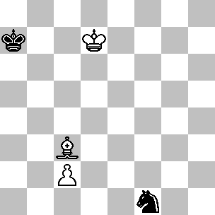
366 +/=
Blandford, 1949
1° Premio, Springaren

2.c4! Cd2 3.c5! Cb3 4.c6! Ca5 5.c7! Cc6 ( questa è la mossa su cui si basa l'abile difesa del N; si minaccia di forzare la patta con ...Cb8+, quindi il B. deve agire immediatamente ) 6.c8T+! ( l'unica mossa che garantisce la vittoria; 6.Rxc6? e 6.c8D+? Cb8+ conducono entrambe allo stallo, mentre 6.Ac5? Ce5+ 7.Rd6 Rb7! e 6.Ac3? Cb8+ 7.Rd8 Cc6+! 8.Re8 Rb7 9.Rd7 Cb8+ sono delle patte " normali " ) e il B. vince grazie alla torre in più.

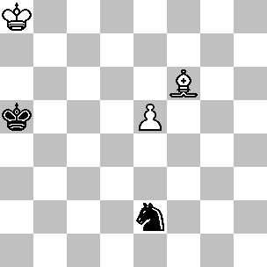
367 +/=
Troitsky, 1916 ( versione )
Eskilstuna Kuriren

(367): Il B. vince dopo 1.e6! Cf4 2.Ad8+! ( e non 2.e7? Cd5! e il B. ottiene solo la patta dopo la promozione a cavallo ) 2...Ra6 ( il N. non è in grado di fermare il pedone con mezzi normali, quindi ricorre a quelli eccezionali ) 3.e7! Cd5 ( dopo 3...Ce6 il B. può comunque promuovere a torre, ma può anche vincere senza ricorrere ad una promozione minore proseguendo con 4.Rb8 Cg7 5.Ac7 Rb5 6.Ae5 Ce8 7.Rc8 ) 4.e8T ( 4.e8D/A? 4...Cc7+! forza lo stallo ) e la torre in più decide.

Esistono poche altre possibilità che prevedono una promozione minore a torre. Una di queste è la posizione seguente ( B: Rc2, Af7, Ph6 – N: Ra1, Ch2, Herbstmann 1927 ); dopo 1…Cg4 2.h7! Cf6, la promozione a regina o ad alfiere conduce ad uno stallo immediato a causa dell’inchiodatura, ma 3.h8T! vince. Il lettore può ritrovare delle promozioni a torre anche nel diagramma 330 e nella variante 2b del diagramma 361.

Il prossimo studio è invece un tipico esempio che riguarda la promozione ad alfiere.

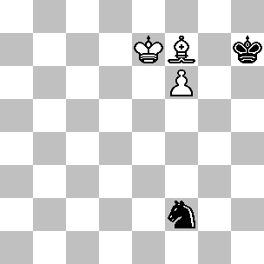
368 +/-
Filaterov, 1925 ( fine di uno studio )
Shakhmatny Listok

(368): Supponiamo che la mossa sia al N. La variante principale si snoda dopo 1...Cg4 2.Ag6+! ( e non 2.Ag8+? Rh8! 3.f7 Ce5!, con forchetta di cavallo in g6 ) 2...Rh8 ( il N. cerca lo stallo ) 3.f7! Ch6 ( dopo 3...Cf6 il B. può vincere promuovendo a torre oppure ad alfiere ) 4.f8A ( e non 4.f8D+ Cg8+ forzando lo stallo e neppure 4.f8T+ Rg7!, dove sia 5.Af7 Cf5+ 6.Re8 Cd6+! che 5.Ad3 Cg8+! 6.Re8 Cf6+! conducono allo scacco perpetuo) e così siamo arrivati al finale 2 Alfieri contro Cavallo. Adesso sappiamo che generalmente questo finale conduce alla vittoria, ma quando Filaretov compose questo studio si riteneva che nella maggior parte di casi fosse patto. Comunque questo è un caso particolarmente favorevole al B. in quanto il Re nero è intrappolato nell'angolo e il cavallo è tagliato fuori dal Re, circostanze che hanno permesso a Filaretov di dimostrare la vittoria. Il database ci informa che occorrono otto mosse per dare matto o catturare il cavallo, per esempio 4...Cg4 5.Af5 Ce5 ( oppure 5...Ce3 6.Ae6 Cg2 7.Rf7 Ch4 8.Ag7+ Rh7 9.Af6 Cf3 10.Ad5 Cd2 11.Ag7] 6.Rf6 Rg8 ( il N. non può sopravvivere a lungo con i pezzi così orribilmente sistemati ) 7.Ad6 Cf3 ( 7...Cc6 è praticamente identica dopo 8.Ae4 Cd4 9.Rg6 Ce6 10.Ad5 Rh8 11.Ae5+ ) 8.Ae4 Cd2 9.Ad5+ Rh7 10.Af4 Cf1 11.Ag2 e il cavallo è perduto.
E’ degno di nota il fatto che se nella posizione dopo 3…Ch6 spostiamo l’alfiere bianco da g6 in f5 ( B: Re7, Af5, Pf7 – N: Rh8, Ch6 ) il seguito 4.f8A? non vince più, al contrario di 4.f8T+!

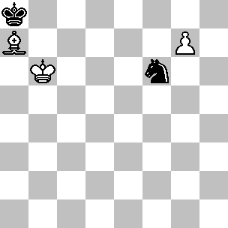
369 +/=
Galushko, 1985
2° premio, Memorial Birnov

(369): Il N. muove e patta dopo 1...Ce8! 2.g8A ( 2.g8D? e 2.g8T? conducono allo stallo ) 2...Cf6! 3.Ae6 Cd7+! 4.Ra6 Cb8+!, con stallo o scacco perpetuo a seguire. Se ha la mossa, il B. vince proseguendo con 1.Ra6! Ce8 ( dopo 1...Cg8 il B. vince di tecnica; per esempio 2.Ac5 Rb8 3.Rb6 Rc8 4.Rc6! Rd8 5.Rd6 Re8 6.Re6! Ce7 7.Rf6 Cg8+ 8.Rg6 Rd7 9.Rf7 Ch6+ 10.Rf8 e 11.Ae3 ) 2.g8A! ( unica; ancora una volta il finale di 2 Alfieri contro Cavallo è particolarmente favorevole e la vittoria è molto più semplice rispetto alle posizioni più comuni ) 2...Cc7+ 3.Rb6! Ce6 4.Af7! ( sorprendentemente nessun'altra mossa garantisce la vittoria: 4.Ah7? non funziona a causa del seguito 4...Cc5! 5.Af5 Cd7+! 6.Ra6 Cb8+! ) 4...Cc7 5.Aa2 e matto alla prossima.

Un’altra situazione è degna di menzione, anche se non è gratificata da un diagramma. La mossa è al N. nella posizione seguente ( B: Ra5, Ad5, Pd7 – N: Ra7, Ca6; Kok 1934 ) e il B. vince dopo 1…Cb8 2.d8A! ( 2.d8D? e 2.d8T incontrano entrambe la risposta 2…Cc6+ e stallo dopo 3.Axc6 ) 2…Cd7 ( la situazione è simile a quella del diagramma 369; in questo caso occorrono dieci mosse per eliminare il cavallo ) 3.Rb5 Ce5 ( oppure 3...Cf8 4.Rc6 Cg6 5.Af6 Cf4 6.Ac4 Cg6 7.Rc7 Cf4 8.Ad4+ Ra8 9.Rc8 ) 4.Af6 Cd7 5.Ad4+ Rb8 6.Rc6 Cf8 7.Af6 Rc8 8.Af7 Ch7 9.Ae7 e il cavallo intrappolato è perduto.

Adesso consideriamo il caso più importante, che coinvolge la promozione a cavallo. La posizione seguente è un buon esempio.

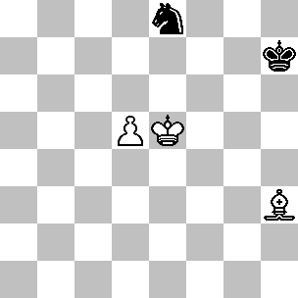
370 +/=
Missiaen, 1963
Schakend Nederland

(370): Il B. vince se ha la mossa, ma la battaglia può essere divisa in due fasi. Nella prima il B. assicura la promozione del pedone con 1.Ad7 Cc7 ( il B. vince facilmente dopo 1...Cg7 2.d6 Rg8 3.Ae8, per esempio 3...Cxe8 4.d7!, oppure 3...Rf8 4.Ag6! ) 2.d6 ( anche 2.Af5+ è possibile, rientrando nella variante principale ) 2...Ca6 3.Af5+! ( e non 3.Ab5? Cb8! 4.Rf6 Rh6! 5.Re7 Rg5 6.Rd8 Rf6 7.Rc7 Re6! 8.Af1 Rd5! 9.Ac4+ Rc5 e il B. si ritrova dalla parte sbagliata di uno ZR ) e adesso esistono due possibili varianti:

1) 3...Rh6 4.d7! Cb8 5.d8C! e ora inizia la seconda fase. Il finale Alfiere + Cavallo contro Cavallo può essere molto complicato, ma questo è un caso elementare perché il cavallo nero può fuggire solo tramite la casa b4, ma in tal caso Ab1 chiude la rete. Occorrono solo otto mosse per domare il destriero: 5...Ca6 ( 5...Rg7 6.Rd6 Ca6 7.Cc6 ) 6.Rd6 Rg5 ( oppure 6...Cb4 7.Ab1! Rh5 8.Ce6 Ca6 9.Cf4+ Rg5 10.Cd5 ) 7.Ab1! ( non va bene 7.Ad3? Cb4! 8.Ab1 Rf4 9.Ce6+ Re3! e il tempo in più permette al N. di scappare via ) 7...Rf4 ( 7...Cb4 8.Ce6+ Rg4 9.Cc7 ) 8.Cc6! Re3 9.Af5! Rd2 10.Ac8! e il B. arriva giusto in tempo.
2) 3...Rg7 4.d7! Cb8 ( 4...Cb4 5.Ae4 ) 5.d8C! ( in questo caso occorre una mossa in più rispetto alla variante 1 ) 5...Ca6 ( oppure 5...Rf8 6.Rd6! Re8 7.Ce6 Rf7 8.Cc5 ) 6.Ce6+! Rh6 ( se il N. si sposta sulla diagonale a2-g8 perde più velocemente; per esempio 6...Rg8 7.Rd6 Cb4 8.Cc7 Rg7 9.Ab1 ) 7.Rd6 Cb4 8.Ab1 Ca6 9.Rc6 Cb4+ 10.Rc5 Ca6+ 11.Rb6 Cb4 12.Cc7, seguita da 13.Rb5.

Sebbene i compositori abbiano prodotto molti esempi nei quali la promozione a cavallo conduce alla vittoria, bisogna anche dire che in molti di questi il cavallo nero viene intrappolato subito dopo la promozione e catturato nell’arco di poche mosse.

Comunque ci sono diversi studi che prevedono una soluzione più complessa e noi prenderemo del tempo per dare un’occhiata ad un paio di queste.
Forse l’analisi più complessa è stata proposta da Pogosiants. Sebbene vi siano delle imprecisioni in alcune varianti secondarie, l’idea principale è assolutamente corretta; bisogna peraltro ricordare che non è affatto facile analizzare il finale Alfiere + Cavallo contro Cavallo e dubito che qualcuno potesse fare di meglio.

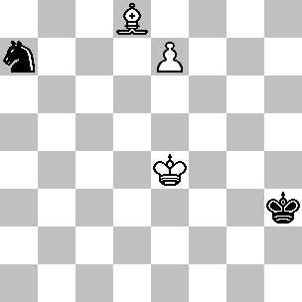
371 /-
Pogosiants, 1978 ( fine di uno studio )
2° Premio, ‘64’

(371): Dopo 1...Cc8 2.e8C! si raggiunge una posizione nella quale non è possibile intrappolare direttamente il cavallo ( questo la differenzia dalle posizioni precedenti ). Per vincere il B. deve combinare la minaccia di isolare il cavallo con un attacco diretto al Re nero; questo doppio approccio è tipico delle manovre vincenti più complesse nel finale Alfiere + Cavallo contro Cavallo. Sebbene questo esempio sia relativamente semplice ( sono necessarie solo 14 mosse per raggiungere la vittoria ) le idee sono caratteristiche delle posizioni dove la vittoria è molto più complessa e che non possiamo esaminare a dovere visto il limitato spazio a disposizione. Ecco di seguito le analisi; 2...Rg4 ( 2...Rg3 perde più velocemente dopo 3.Re5 Rf3 4.Re6 Ca7 5.Rd5! Cb5 6.Rc4! Ca3+ 7.Rd3 Cb5 8.Ab6 Rf4 9.Ac5 ) 3.Re5 e adesso:

1) 3...Rf3 rientra nella nota precedente.
2) 3...Ca7 4.Rd5! Cb5 5.Rc4! Ca3+ ( 5...Ca7 6.Rc5 Rf5 7.Cd6+ Re6 8.Ab6! ) 6.Rb3 Cb5 ( 6...Cb1 7.Aa5 ) 7.Ab6 Rf5 8.Rb4 e vince.
3) 3...Rh5 4.Rf5 Rh6 5.Ag5+ Rh7 6.Re6, con due possibili varianti:
3a) 6...Ca7 7.Rf7 Cb5 ( 7...Cc6 8.Cf6+ Rh8 9.Cd7 Cb4 10.Cf8 Cd5 11.Ah6 e 7...Cc8 8.Ae3 Rh8 9.Ac5 Rh7 10.Af8 sono entrambe perdenti ) 8.Ae3 Rh8 9.Ah6 Rh7 10.Af8! ( e non 10.Ag7? Cd6+! ) 10...Cd4 11.Cf6+ Rh8 12.Ag7 matto.
3b) 6...Cb6 7.Rf7 con un'ulteriore suddivisione:
3b1) 7...Cc8 8.Ae3 e il cavallo è in trappola;
3b2) 7...Cd5 8.Ad2 Rh8 ( 8...Cb6 9.Cf6+ ) 9.Ah6! Rh7 10.Ag7 e matto alla prossima.
3b3) 7...Rh8 8.Af4 Cd7 9.Ad6 Rh7 10.Cc7 Cb6 ( 10...Cb8 11.Af4 Cc6 12.Ce6 Rh8 13.Cg5 Cd8+ 14.Rf8 ) 11.Af4! Rh8 12.Ce6 Cc4 13.Cg5 Cd6+ 14.Rf8 Cc4 15.Ag3, con matto alla successiva.
3b4) 7...Cd7 8.Af4! Cc5 9.Cf6+ Rh8 10.Ac7 Cb7 11.Ce4 Rh7 12.Re6 Rg6 13.Rd5 Rf5 14.Cc3 e 15.Rc6.
3b5) 7...Cc4 8.Af4 Rh8 9.Cc7 Rh7 ( 9...Cb6 10.Ce6 Cd7 11.Cg5 Cf6 12.Ae3; 9...Ca5 10.Ce6 Cc6 11.Cg5 Cd8+ 12.Rf8 ) 10.Ce6 Rh8 11.Cg5 e vince come nella variante 3b3.
Non deve sorprendere il fatto che errori di analisi siano comuni in questo tipo di posizioni.

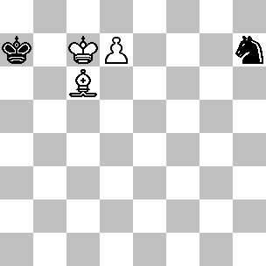
372 /-
Rossi ( fine di uno studio )
3° Premio, L’Italia Scacchistica

(372): 1...Cf8 2.d8C! ( 2.d8D? Ce6+ ) 2...Cg6 ( 2...Ra6 3.Ae4 ) e adesso:
1) 3.Ab7 ( la variante proposta dall'autore è sufficiente per vincere ) Ce7 4.Ae4! Ra6 ( la variante principale proposta dall’autore prosegue con 4...Cg8 5.Cf7, sebbene 5.Cc6+ vinca subito ) 5.Cf7 Cg8 6.Rd6 Cf6 7.Af3! Ce8+ 8.Rd7 Cf6+ 9.Re7 Cg8+ 10.Re6, seguita da Ae4-h7.
2) 3.Ab5 ( questa alternativa è leggermente più veloce ) 3...Ce7 4.Ac4! ( una posizione curiosa: con la mossa al N, il B. vince in 8 mosse, mentre se ha la mossa al B. ne occorrono 27 ) e adesso:
2a) 4...Ra8 5.Ae6 Ra7 6.Cf7 Cg6 ( 6...Cg8 7.Ac4 Cf6 8.Cd6 Ra8 9.Cb5 è identica ) 7.Ac4! Cf4 8.Cd6 Ra8 9.Cb5 Ce6+ 10.Rc8 Cf4 11.Ab3 e matto alla prossima.
2b) 4...Cf5 5.Cc6+ Ra8 6.Af7 Cg7 ( 6...Ce3 7.Cb4 Ra7 8.Ae6 Ra8 9.Ac8 ) 7.Cd4 Ra7 8.Rd6, catturando il cavallo.

Facendo ricorso al database è possibile costruire delle posizioni incredibilmente complicate che vanno oltre le capacità umane di risolverle o di controllarne la correttezza. Quella proposta di seguito è particolarmente curiosa.

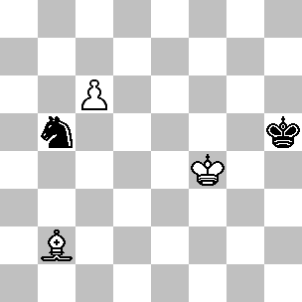
373 +/=
Tematico

(373): Questa è probabilmente la posizione più complessa dell’intero libro. A causa del limitato spazio a disposizione mi limiterò ad abbozzare la procedura vincente qui sotto:
1.Rf5!
Non va bene 1.Re5? Rg6 2.Rd5 Rf7 3.Rc5 Cc7! 4.Ae5 Ce8! 5.Rd5 Re7! e il N. patta.
1... Ca7
Oppure:
1) 1...Rh6 2.Ae5 Rh7 3.Re6 Rg6 4.Rd5! Rf5 ( 4...Rf7 5.Rc5! Ca7 6.c7! Re6 7.Rb6! Cc8+ 8.Rb7! Ce7 9.Ag3 Rd7 10.Af2 Cc8 11.Ac5) 5.Ab8 Cc3+ 6.Rc4! ( 6.Rc5? Re6! ) 6...Ca4 7.Aa7 Re6 8.Ad4! Re7 9.Rb5 Rd6 10.Ag7 Rc7 11.Ae5+ e il cavallo è perduto.
2) 1...Cc7 2.Ae5 Ca8 3.Re6 Rg6 4.Rd7 Rf5 5.Ac7 Re4 6.Rc8 Rd5 7.Rb7! Rc5 8.Ad8 Rb5 9.Ae7 Ra5 10.Ag5 Rb5 11.Ae3 e il N. è in zugzwang.
2.c7! Cb5
3.c8C! Rh6
Il B. vince facilmente dopo 3...Rh4 4.Re6 Cc7+ 5.Rd6! Ca6 6.Aa3, mentre 3...Cc7 4.Ce7! rientra nella variante principale.
4.Rf6! Cc7
4...Rh7 5.Re7 Cc7 6.Cb6! Ca6 7.Aa3! Cc7 8.Rd7 Cb5 9.Ab2! Ca7 10.Cc4 Cb5 11.Rc6 e il cavallo non sfugge più.
5.Ce7! Rh5
Le possibili alternative sono:
1) 5...Rh7 ( il Re si dirige dalla parte opposta ) 6.Ae5 Cb5 7.Af4 Cd4 ( 7...Cc3 8.Rf7! Ce2 rientra ) 8.Rf7 Ce2 9.Ad2 Cd4 10.Cd5 Cf3 11.Af4 Cd4 12.Cf6+ Rh8 13.Cd7 Cf5 14.Ad2 Cd6+ 15.Rg6 Cc8 16.Ac3+ Rg8 17.Ab4 Rh8 18.Rf7, con minacce decisive.
2) 5...Ca6 6.Ad4 Cb4 7.Rf5 Rh5 8.Ab6 Cd3 ( oppure 8...Rh4 9.Re4! Rg4 10.Aa5 Ca6 11.Rd5! Cb8 12.Rd6 Rf3 13.Cd5 Ca6 14.Rc6 Re4 15.Ae1! Cb8+ 16.Rd6! Ca6 17.Ag3 Rf3 18.Ah2 Rg2 19.Ae5 Rf3 20.Rc6 Re4 21.Ah2 Rd4 22.Ad6 Rc4 23.Cb6+) 9.Cd5 Cb2 10.Aa5 Cc4 11.Ab4! Cb2 12.Re4 Ca4 13.Ce3 Cb6 14.Rf5 Rh6 15.Re6 Rg5 16.Ad2! Ca4 17.Cc4+ Rg4 18.Rd5! ( il cavallo nero è imprigionato, tuttavia non è facile catturarlo ) 18...Rf5 19.Rd4 Re6 20.Aa5! ( sorprendentemente, l'alfiere bianco punta verso la casa h8; questa manovra è degna di nota, dato che compare anche nella variante principale ) 20...Rf5 21.Ac7 Rg4 22.Ad6 Rf5 23.Ae5 Re6 24.Ah8 Rd7 25.Rd5 Rc7 26.Ad4! Rd7 27.Ae5 Re7 28.Rc6 Re6 29.Aa1 e il cavallo esce di scena.
6.Rf5
Occorrono sette mosse in più per vincere questa posizione se la mossa fosse al B, quindi dobbiamo ritenerci fortunati che sia il N. a muovere.
6... Ca6
Dopo 6...Rh4 7.Re5! Ca6 8.Cc6 Cc5 9.Ad4! Cd7+ 10.Re6 Cf8+ 11.Rf5 Rh5 12.Ce5! Rh6 13.Cg4+ Rh7 si ha il riavvicinamento fra il Re e il cavallo nero, ma la precaria posizione del monarca fa pendere la bilancia in favore del B, che infatti vince dopo 14.Rf6! Rg8 15.Ch6+ Rh7 16.Cf5 Cg6 17.Af2 ( il momento critico: il Re e il cavallo non possono più restare assieme ) 17...Cf4 ( 17...Ch8 18.Ce7 Rh6 19.Ae3+ Rh7 20.Af4 e 17...Cf8 18.Ce7 Rh6 19.Rf7! Ch7 20.Cg8+! Rh5 21.Rg7! Cg5 22.Cf6#! perdono più velocemente ) 18.Ce7! Cd3 19.Ae3 Rh8 20.Rf5 Rg7 21.Cc6! Rf7 22.Re4! Cb2 23.Ad4 Cc4 24.Rd5! Cd2 25.Ce5+! Rg8 26.Ae3 Cb1 27.Rc4 Ca3+ 28.Rc5! Cc2 29.Ad2 Rg7 30.Cf3 Rf6 31.Rc4! Rf5 32.Rd3! Rg4 33.Ce5+! Rf5 34.Cc4 Ca1 35.Ca5, seguita da Ac3.
7.Cd5 Cc5
Oppure 7...Rh6 8.Ad4 Rh5 9.Re6.
8.Ac3 Rh4
Se il Re nero si dirige dall'altra parte, il B. vince con 8...Rh6 9.Ce3 Cd3 10.Ad4 Cc1 11.Cg4+ Rh5 12.Af2! Ce2 13.Cf6+! Rh6 14.Ce8 Cc3 15.Ae3+ Rh7 16.Cc7 Rg8 17.Rg6 Ce4 18.Cb5 Rf8 19.Rf5! Cg3+ 20.Rf4 Ch5+ 21.Rg5! Cg7 22.Rg6! Ce6 23.Rf6! Cd8 24.Cc7 Rg8 25.Ac5 Cb7 26.Ab4 Cd8 27.Cd5 Cf7 28.Ce7+ Rf8 29.Cf5+! Rg8 30.Aa3 Ch8 31.Ch6+ Rh7 32.Ac1 Cg6 33.Cf5 Cf8 34.Aa3! Cd7+ ( 34...Cg6 35.Ad6 Ch8 36.Ce7 Rh6 37.Ah2 Rh7 38.Af4 ) 35.Re6! Cb6 36.Ce3! Rg6 37.Ac5 Ca4 38.Ad4!
9.Ae1+ Rh3
10.Cf4+! Rh2
11.Ab4 Ca4
11...Cb3 12.Re4! Rg3 13.Ae1+! Rg4 14.Cd3 Rh5 15.Rd5 Ca1 16.Rc4 Cc2 17.Af2! Ca3+ 18.Rb4! Cb1 19.Ae1, intrappolando il cavallo.
12.Rg4 Cb2
12...Rg1 13.Rf3 Cb2 rientra.
13.Rf3 Rg1
14.Ce2+ Rh1
14...Rf1 è un'importante alternativa; in tal caso il B. vince proseguendo con 15.Cg3+ Rg1 16.Ac5+ Rh2 17.Ce4! Cc4 18.Cg5! Ce5+ 19.Re4! Cg4 20.Rf4! Cf6 21.Ad4 Cg8 22.Rf3 Ce7 23.Rf2 Rh1 24.Ae5 Cc6 25.Ad6 Ca5 26.Ce4 Cb7 27.Ae7 Ca5 28.Ad8 Cc4 29.Ac7 Cd2 ( un'ingegnosa difesa basata sullo stallo ) 30.Cg3+! Rh2 31.Re3 Cb3 32.Ce2+ Rg2 33.Cf4+ Rf1 34.Cd3! Rg2 35.Ad6 Ca5 36.Ce5! Cb7 37.Ae7! Rg3 38.Cc6 ( il cavallo è in trappola ) 38...Rg4 39.Re4 Rg3 40.Cd4 ( sorprendentemente, il metodo più rapido che conduce alla vittoria prevede l'allontanamento dalle attuali posizioni sia dell'alfiere che del cavallo bianco ) 40...Rf2 41.Ah4+ Rg2 42.Rd5 Rh3 43.Ae7 Ca5 44.Rc5.
15.Rg3 Cd3
Dato che restano solo 38 mosse al traguardo possiamo proseguire riducendo ulteriormente il formato, ma siccome sono generoso aggiungerò in compenso un ulteriore diagramma: 16.Ad6 Ce1 17.Rf2 Cd3+ 18.Rf1 Cb2 ( 18...Cc1 19.Cc3 Cb3 20.Rf2 Cd2 21.Ac5 Cc4 22.Ce4 Ca5 23.Ab6 Cc4 24.Ac7 Cd2 rientra nella nota precedente ) 19.Af4 Cc4 20.Rf2 Cb2 21.Ab8 Cc4 22.Ac7 Cb2 23.Cd4 Cd3+ 24.Rf3 Cb2 25.Cb5

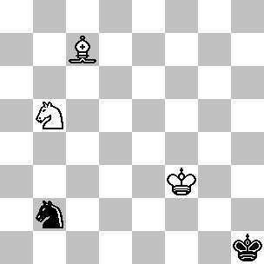
25...Cc4 ( oppure 25...Ca4 26.Ad6 Cb6 27.Ca3 Cd5 28.Cb1 Cb6 29.Cd2 Cd5 30.Ce4 Rg1 31.Cg3 Cf6 32.Ac5+ Rh2 33.Cf1+ Rh3 34.Ce3! Cg8 35.Cg2 Ch6 36.Cf4+ Rh2 37.Cd3 Rh3 38.Ae7 Cf5 39.Cf2+ Rh2 40.Af6 Ch6 41.Rf4 Rg1 42.Ce4 Rg2 43.Rg5 Rf3 44.Cd2+! Re2 45.Cc4! Cg8 46.Ad8! Rd3 47.Cd6 Rd4 48.Rg6 Rd5 49.Cf5! Re6 50.Ah4 Re5 51.Ag5 Re6 52.Cg7+ ) 26.Re2 Rg2 27.Cc3! Cb2 28.Cd5 Cc4 29.Rd3 Cb2+ 30.Re3 Rf1 31.Ag3! ( 31.Rd2? Ca4! 32.Ad6 Rf2! 33.Rc2 Rf3! 34.Rb3 Re4! e il N. patta ) 31...Rg2 32.Ab8 ( il B. trasferisce l'alfiere da c7 in b8 con guadagno di tempo ) 32...Ca4 ( adesso 32...Rf1 33.Rd2! Ca4 perde a causa di 34.Aa7 ) 33.Ad6 Cb2 ( 33...Rf1 34.Aa3 Rg2 35.Rd4 Rf3 36.Ac1! Rg4 37.Ce3+ Rf3 38.Cc4 Rg4 39.Aa3 e vince come nelle analisi alla mossa 5...Ca6 ) 34.Re2 Ca4 35.Ce3+ Rh3 36.Rd3 Cb6 37.Re4 Ca4 ( 37...Rh4 38.Ac7 Cd7 39.Rf5! Rh5 40.Ad6 Cb6 41.Ac5 Cd7 42.Ae7 Cb8 43.Cc4 Cc6 44.Ac5 Cb8 45.Re6 Rg6 46.Ce5+ Rg5 47.Ae7+ Rf4 48.Cd3+ Re3 49.Cb4! Rd4 50.Rd6! ) 38.Ab4 Cb6 39.Rf5 Ca4 ( dopo 39...Rg3 40.Ac5! Ca4 41.Ad4! Rf3 42.Cc4! Re2 43.Re4! il N. cade vittima di uno ZR e il B. vince proseguendo con 43...Rd1 44.Rd3! Rc1 45.Ae3+! Rd1 - adesso il B. passa la mossa all'avversario - 46.Ag1 Rc1 47.Ad4 Rd1 48.Ae3 Re1 49.Rc2 Re2 50.Aa7 ) 40.Cc4 Rg3 41.Re4 ( 41.Re5 Rg4 42.Rd4 è una valida alternativa ) 41...Rg4 42.Rd4 Rf5 43.Af8 ( puntando verso la casa h8, come già visto nelle note dopo la quinta mossa del N; 43.Ad6 Rg4 44.Af8 Rf5 45.Ag7 Re6 46.Ah8 è un altro modo per raggiungere la stessa posizione ) 43...Re6 44.Ag7! Rf7 45.Ae5 Re6 46.Ah8 Rd7 47.Rd5! Rc7 48.Ad4! Rd7 49.Ae5 Re7 50.Rc6 Re6 51.Aa1 Rf5 52.Rb5 Re4 e il B. cattura il cavallo.
Nell’introduzione al libro avevo detto che avrei ignorato l’effetto della regola delle 50 mosse, ma vale la pena notare che nel momento in cui il N. esegue la mossa 52…Re4 nell’analisi qui sopra ha giocato 50 mosse contro le 49 del B. senza che alcun pedone sia stato mosso o che un pezzo sia stato catturato; in altre parole, il B. può catturare il cavallo esattamente mezza mossa prima che il N. possa reclamare la patta per la regola delle 50 mosse. Naturalmente il B. deve giocare con molta precisione per vincere posizioni del genere, tuttavia la precisione richiesta per vincere questa posizione senza avere la possibilità di perdere un solo tempo in qualsiasi fase della soluzione è straordinaria. Nell’intera sequenza delle 53 mosse, ci sono solo due punti in cui sono possibili delle alternative ( alla mossa 41 e 43 ); le rimanenti 51 mosse sono le uniche giocabili, se il B. non vuole perdere un tempo. Che sia questo il puzzle scacchistico in assoluto più difficile?
Credo che questa sia una nota appropriata per concludere la trattazione del finale di pezzo minore e pedone contro pezzo minore.
5. 2 ☹L contro N

Ci stiamo avvicinando alla fine di un lungo ma interessante viaggio. I miei tre libri basati sulle tablebase dei finali di Ken Thompson per un totale di 907 pagine di analisi dettagliate stanno per giungere in porto. In questi tre libri ho praticamente analizzato i più importanti finali con cinque pezzi, ad eccezione dei finali di Donna e pedone contro Donna e 2 Cavalli contro pedone. Il primo di questi è oltremodo difficile da comprendere; lascio questa incombenza a qualche volonteroso autore che vorrà cimentarsi in futuro. Ho invece deciso di non trattare il secondo finale dopo aver scoperto che le analisi pre-database di Troitsky e di altri autori sono sorprendentemente precise; l’impressione che il mio contributo si limitasse a pochi miglioramenti mi ha convinto ad utilizzare lo spazio che gli avevo riservato diversamente, scegliendo quindi quei finali che invece erano stati trattati in maniera inadeguata da precedenti analisti. Comunque posso aggiungere un aneddoto originale riguardo il finale 2 Cavalli contro pedone – esso contiene 3124 zugzwang reciproci.
Dopo così tante analisi, non escludo che il lettore sia stanco quanto lo è l’autore, quindi mi sarà perdonata qualche digressione in questo capitolo finale. Vorrei utilizzare un po’ di tempo per spiegare la filosofia che è dietro questi libri, utilizzando il finale 2 Alfieri contro Cavallo come esempio; comunque i “ drogati ” delle analisi non devono preoccuparsi – avranno di che “ intossicarsi ” alla fine di questo capitolo.
Innanzitutto voglio spiegare alcuni termini che, se per alcuni risultano familiari, per altri non lo sono affatto. Un ply è una mezza mossa – per esempio 1.e4 e5 è composta da 2 ply. Quando si costruisce un database, ogni posizione vincente viene associata ad una certa profondità, che potrebbe corrispondere al numero minimo di ply necessari per forzare la vittoria contro qualsiasi difesa. La precisa definizione di “ vittoria ” può essere condizionata dalla profondità, per esempio due ragionevoli definizioni di vittoria sono “ dare matto ” e “ dare matto oppure raggiungere una posizione vincente con il minor numero di pezzi sulla scacchiera ”. I database costruiti basandosi su queste due definizioni assegneranno differenti profondità alla stessa posizione. La seconda definizione è quella più naturale; nel finale 2 Alfieri contro Cavallo può essere tradotta come “ dare scacco matto oppure catturare il cavallo senza incorrere nello stallo ” – che, fra l’altro, è proprio la definizione utilizzata da Ken Thompson nel database 2 Alfieri contro Cavallo ( la definizione di “ vittoria ” è più complicata quando ci sono dei pedoni sulla scacchiera, ma eviterò di parlarne! ). In una posizione vincente, una mossa ottimale è quella che riduce la profondità di un punto. Nel caso di una mossa del bianco, questa corrisponde al concetto di non perdere alcun tempo; per una mossa del nero significa allungare il più possibile la partita. Una mossa che non è ottimale viene definita sub-ottimale. Possono esserci diverse mosse ottimali in una posizione particolare; in tal caso sono definite come equi-ottimali. Per esempio nel diagramma qui sotto, se il B. ha la mossa dispone di una sola mossa ottimale, 1.Ab4, ma dopo la replica 1…Cd8 esistono quattro mosse equi-ottimali, ossia 2.Ac3, 2,Ad2, 2.Ae1 e 2.Ac5+.
E’ giusto che questo capitolo finale sia dedicato a quei finali che hanno avuto il più grande impatto da parte dei computer – infatti il computer ha radicalmente cambiato la valutazione dell’intero finale.
Per riassumere la storia del finale di 2 Alfieri contro Cavallo, nel 1851 Kling e Horwitz pubblicarono la seguente posizione:

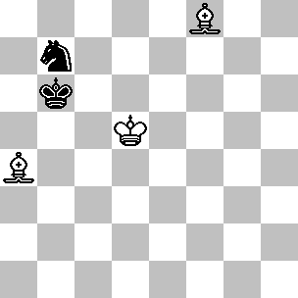
375 +/-
Kling e Horwitz, 1851

(375): Essi ritenevano questa posizione patta, convinti che la barriera eretta da Re e cavallo fosse in grado di mantenere lontano il B. Per oltre un secolo i compositori di finali si accodarono a questa opinione, giustificandola con varianti tipo 1.Ae7 Rc7 2.Ah4 Rb6 3.Ag3 Ca5 4.Af2+ Rc7 5.Rc5 Cb7+ e il B. non è in grado di compiere alcun progresso ( questa specifica variante è di Chéron ). In realtà le argomentazioni non erano particolarmente convincenti; non bisogna guardare troppo lontano per capire che un attacco diretto non porta a nulla, soprattutto perché non è possibile dare scacco lungo la diagonale a5-d8 e, di conseguenza, sfrattare il Re nero dalle case b6 e c7. Kling e Horwitz hanno altresì dimostrato che se il N. non riesce a realizzare questa formazione difensiva di solito non è in grado di resistere alla potenza offensiva esercitata dalla coppia degli alfieri. Ciò nonostante, partendo da una posizione dove il Re bianco è lontano, il N. può adottare la formazione difensiva che prevede il cavallo in b7 ( o una delle tre case identiche da un punto di vista topologico - ossia b2, g2 e g7 ) e il Re in b6 oppure c7. Di seguito mi riferirò ad una posizione di questo tipo definendola “ posizione di tipo KH ” oppure “ formazione KH ”. In particolare, la posizione del diagramma 375 sarà “ la posizione KH ”
Forse la prima voce dissonante fu quella di John Roycroft, che nel 1972 ( nel suo libro Test Tube Chess ) incluse il finale 2 Alfieri contro Cavallo in una lista di finali nella quale, seguendo la sua definizione “ il risultato è controverso o non è conosciuto ”. Egli aggiunse che “ solo una posizione viene generalmente considerata patta ” riferendosi presumibilmente alla posizione KH. Roycroft correttamente annotò che la posizione KH non è in realtà una fortezza, dato che il B. può snidare il Re nero dall’angolo dopo “ 1.Ae7 Rc7 2.Ah4 Rb6 3.Ag3 Ca5 4.Af2+ Rc7 5.Rc5 Cb7+ 6.Rb5 ”, ma “ questo perlomeno lascia aperta la questione se il N. possa raggiungere una simile posizione in un altro angolo, sebbene sembra che questo sia possibile ”. Mentre questa affermazione ha un che di profetico, le varianti concrete proposte da Roycroft difettano di precisione. Dopo 6.Rb5 il B. si trova 10 mosse più lontano dalla vittoria rispetto alla posizione KH, dato che il N. può recuperare la formazione KH. Con l’aiuto del database possiamo identificare il colpevole nel tratto 6.Rb5 ( 6.Rb4 permette di vincere 16 mosse prima ).
Roycroft propose il finale 2 Alfieri contro Cavallo come prototipo per la costruzione di un database e quando Ken Thompson lo realizzò nel 1983 esso capovolse 132 anni di teoria dei finali, dimostrando che, prescindendo da alcune posizioni banali nelle quali il N. può forzare un’immediata patta, il finale risulta sempre vinto dalla coppia degli alfieri. In particolare, giocando correttamente, il B. può vincere la posizione KH in 45 mosse.
Comunque, nonostante tutto, Kling e Horwitz hanno ottenuto un riconoscimento da parte del database. La più lunga vittoria in questo finale consta di ben 66 mosse, ma la posizione KH riveste un ruolo determinante in tutte le vittorie di una certa lunghezza nel finale 2 Alfieri contro Cavallo. Le vittorie che richiedono il maggior numero di mosse generalmente partono con un alfiere intrappolato nell’angolo ( vedi diagramma 381 ) e dopo alcune mosse introduttive, durante le quali il B. si adopera per liberare questo alfiere, il Re e i due alfieri partono all’attacco del Re nero e del cavallo - in questa fase i pezzi neri occupano il centro della scacchiera. Tuttavia la potenza espressa dalla coppia degli alfieri è talmente dirompente che ben presto il Re nero è costretto a ripiegare verso un angolo. Questa fase di gioco è piuttosto semplice, dato che le mosse del B. sono basate su concetti familiari - minacciare i pezzi nemici e forzare il Re avversario a retrocedere passo dopo passo. Alla fine il Re nero si avvicina all’angolo, raggiungendo così una posizione di tipo KH. La vittorie che richiedono il maggior numero di mosse passano inevitabilmente attraverso una posizione di tipo KH ( oppure l’imminente possibilità di realizzarne una ). Laddove non esiste questa possibilità, la vittoria più lunga nel finale 2 Alfieri contro Cavallo richiede molto meno di 66 mosse.
Arriviamo così ad un momento cruciale. Utilizzando una manovra simile a quella proposta da Roycroft, il B. stana il Re nero dall’angolo. Anche nella posizione KH il Re nero viene snidato dall’angolo in b7 e indirizzato verso g7. Se il N. potesse restaurare una posizione di tipo KH nell’angolo g7 riuscirebbe a salvare la partita, ma ciò è impossibile contro un gioco preciso. Manovrando abilmente gli alfieri è possibile negare al N. l’accesso alle case di cui avrebbe bisogno per raggiungere con i suoi pezzi una nuova posizione di tipo KH, costringendo così il Re a vagare vicino ai margini della scacchiera ( per esempio in e7 oppure g5 ) senza mai ottenere la possibilità di realizzare questa posizione in prossimità degli angoli.
Durante questa fase è importantissimo giocare con estrema precisione, perché la più piccola inesattezza potrebbe permettere al N. di riagguantare la formazione KH, cosa che potrebbe facilmente riportare indietro l’orologio di almeno una ventina di mosse. Comunque, presumendo che il B. giochi accuratamente, egli può gradualmente stringere sempre di più la morsa intorno al N. fino a quando il Re nero dovrà giocoforza arretrare fino al bordo della scacchiera. La fase finale vede il Re nero richiudersi in un angolo, senza alcuna possibilità di raggiungere un tipo di posizione KH, mentre gli alfieri, spietatamente, si accingono a concludere la contesa grazie ad un attacco di matto, oppure separando il cavallo dal Re per poi intrappolarlo.
Sebbene Kling e Horwitz non abbiano valutato correttamente il diagramma 375, hanno comunque trovato le basi fondamentali per la difesa e questo deve essere loro riconosciuto. La posizione KH è talmente fondamentale che non è esagerato affermare che se si è in grado di vincere la posizione del diagramma 375 si è in grado praticamente di vincere qualsiasi posizione nel finale 2 Alfieri contro Cavallo. Questo spiega perché focalizzeremo con particolare attenzione la posizione KH.
Curiosamente, dopo la scoperta di Thompson del 1983, i progressi compiuti per la comprensione di questo finale sono stati piuttosto lenti. Un buon numero di autori hanno riprodotto alcune delle posizioni di Thompson, ma indicando solamente la variante principale. Una singola variante, per quanto sia la migliore, non è particolarmente indicativa; la spiegazione di come e perché certe mosse sono efficaci mentre altre no non può essere ricercata in una quantità di materiale così limitata e ciò non contribuisce alla completa comprensione della teoria di questo finale.
Lo stesso Roycroft ha proseguito nella sua ricerca, pubblicando una serie di articoli sulla rivista EG nel periodo compreso fra il 1983 e il 1990, ma mentre questi stabilivano i principi generali che riguardano la vittoria, Roycroft si concentrò quasi esclusivamente su singole linee di gioco con poche varianti. Comunque egli riuscì ad identificare una importante posizione intermedia ( vedi il diagramma 376 ). Da un punto di vista generale, il piano vincente non è difficile da comprendere, ma la precisa esecuzione è tutto fuorché facile.
Da notare che in quest’ultimo paragrafo ho utilizzato la frase “capire questo finale” e credo sia necessario spendere un po’ di tempo per spiegarne il significato. Per fare questo dobbiamo allargare la nostra prospettiva. Nel campo dell’intelligenza artificiale, una domanda ci riconduce agli albori dei computer elettronici: quando si può dire che un computer sta pensando? Il matematico Alan Turing ha messo a punto quello che adesso è conosciuto come il “ Test di Turing ”; esso stabilisce che se non si è in grado di distinguere la risposta di un computer da quella di un umano allora significa che il computer sta pensando. Naturalmente questo test presuppone una connessione tra computer e una telescrivente o apparecchiatura simile. Il vantaggio del test di Turing è che prende qualcosa che è vago o non bene definito ( “pensare” ) e lo esprime in forma decifrabile, tuttavia al momento nessun computer al mondo è in grado di superare questo test e difficilmente potrà superarlo in un futuro prossimo.
Nel mondo dei database, quello di cui abbiamo bisogno è una specie di test di Turing per gli esseri umani. Il computer genera un database per dei particolari finali, l’umano utilizza del tempo lavorando con i database e quindi egli in effetti si mette alla prova per vedere se è in grado di “ capire ” il finale. Quale valenza deve avere questo tipo di test? Chiaramente non ci si deve aspettare che l’umano sia in grado di giocare in maniera ottimale il finale; questo richiederebbe una conoscenza perfetta del database. Un test più probante potrebbe essere quello dove l’umano, in possesso della coppia degli alfieri, gioca contro il database e il cavallo. Per esempio si possono scegliere le diverse posizioni che richiedono 55 mosse per vincere. Ammettendo una certa tolleranza, possiamo affermare che l’umano “ capisce ” il finale 2 Alfieri contro Cavallo se è in grado di vincere quasi tutte le posizioni in meno di 75 mosse. In effetti simili test sono stati preparati per il finale 2 Alfieri contro Cavallo; il valore di questi test dipende soprattutto dal modo in cui il computer è stato programmato per utilizzare il database. Supponiamo, per esempio, che il computer giochi in maniera ottimale ogni singola mossa oppure, nel caso esistano più mosse equi-ottimali, esso ne scelga una a caso. Il problema di un simile approccio ( che è stato utilizzato per i test sopra menzionati ) è che il computer ha in qualche modo una scelta “ forzata ”, visto il limitato numero di possibili varianti, e in tal caso l’umano può limitarsi a memorizzare il tutto, cosa che certamente non permette di testare l’effettiva comprensione della posizione.
Per dimostrare la validità di tali asserzioni, fornirò una completa descrizione di come vincere la posizione KH con la mossa al B, partendo dal presupposto che il N. giochi in ogni momento una mossa equi-ottimale:
1.Ab4 Cd8 ( 1...Ca5 2.Ac3 Cb7 3.Ad4+ Rc7 e 1...Rc7 2.Ac3 Rb6 3.Ad4+ Rc7 rientrano nella variante principale ) 2.Ac3 Cb7 3.Ad4+ Rc7 4.Rc4 Cd8 ( anche 4...Cd6+ 5.Rb4 Cb7 6.Ae5+ Rb6 7.Ag3 Cd8 8.Af2+ Rc7 9.Rb5 rientra ) 5.Af2 Cb7 6.Ag3+ Rb6 7.Rb4 Cd8 8.Af2+ Rc7 9.Rb5 Ce6 10.Ag3+ Rd7 11.Ad1 Cd4+ 12.Rc5 Cf5 13.Ae5 Re6 14.Ac3 Ce3 15.Af3 Rf5 16.Ac6 e adesso:
1) 16...Cf1 17.Rd5 Cg3 18.Ad7+ Rf4 19.Ad2+ Rf3 20.Ac6 Re2 21.Af4 Rf3 22.Re5+ Rg4 23.Ac1 Ce2 24.Ae3 ed ora sia 24...Cc3 25.Ab6 Ce2 che 24...Cg3 25.Ab6 rientrano nella variante 2 alla mossa 25.
2) 16...Re6 17.Ab7 Rf7 ( dopo 17...Rf5 18.Rd4 Cg4 19.Ac8+ Rf4 20.Ad7 Ch2 21.Ad2+ Rf3 22.Aa5 Cg4 23.Ac6+ Re2 24.Ab6 Cf2 25.Ac7 si rientra nella variante principale dopo 25.Ab3 ) 18.Af3 Rg6 19.Ae4+ Cf5 20.Rd5 Rg5 21.Re5 Ch4 22.Ac2 Cg6+ 23.Re4 Ce7 24.Aa4 Cg6 25.Ab3 Ce7 26.Aa5 Rg6 27.Rf4 Cc6 28.Ac3 Cb8 29.Aa4 Rf7 30.Re5 Re7 31.Rd5 Ca6 32.Ae5 Rd8 33.Rd6 Cc7 34.Af6+ Rc8 35.Ac6 Rb8 36.Rd7 Ca6 37.Af3 Ra7 ( 37...Cb4 38.Ae4 Ra7 39.Ac3 Ca6 40.Rc6 Cb8+ 41.Rb5 Cd7 42.Af5 Cb8 43.Ac8 Ra8 44.Ad4) 38.Ad4+ Rb8 39.Rc6 Rc8 ( 39...Cb4+ 40.Rb5 Cc2 41.Ac5 Rc7 42.Ae4 Ca1 43.Rc4 ) 40.Ag4+ Rd8 41.Ab6+ Re8 42.Ah5+ Re7 43.Rb7 Cb4 44.Ac5+ e vince.
Non è stata un’impresa così ardua dopotutto. L’analisi prevede tutte mosse equi-ottimali per il N. in ogni momento della soluzione. Quindi nei test menzionati in precedenza l’umano potrebbe avere successo semplicemente memorizzando questa modesta quantità di analisi. E’ sufficiente giocare in maniera intuitiva per raggiungere la posizione KH, la memoria poi fa il resto. Ne consegue che un test simile non è indicativo da un punto di vista umano e non è in grado di rilevare alcunché riguardo al grado di comprensione.
Devo inoltre aggiungere che non ho inserito alcuna falsa traccia nell’analisi – per esempio giocando deliberatamente delle mosse sub-ottimali per il B. in modo tale che il N. potesse avere un’unica risposta ottimale. Certo, utilizzando simili espedienti sarebbe possibile semplificare ancora di più l’analisi, tuttavia quella sopra esposta contiene solo mosse ottimali. L’apparente facilità dell’analisi sopra riportata è piuttosto deviante; in realtà essa è il risultato di una considerevole mole di lavoro. In origine le analisi erano decisamente più corpose, ma un graduale processo di raffinazione, che prevedeva la sostituzione ripetuta di una mossa equi-ottimale con un’altra, ha permesso di distillare il tutto fino alla versione sopra esposta. Possiamo concludere dicendo che se si segue un gioco ottimale, il finale presenta ben pochi problemi; è l’enorme quantità di difese sub-ottimali che rende così complicato il finale 2 Alfiere contro Cavallo.
Un test simile per testare la “comprensione” di un umano sarebbe molto più realistico se il computer fosse programmato a giocare qualche mossa sub-ottimale, così da evitare che risulti qualcosa di mnemonico, ma il miglior test in assoluto sarebbe mettere a confronto un umano che gioca senza l’aiuto del database contro un forte giocatore che abbia invece l’accesso al database. Quest’ultimo, per migliorare la comprensione dell’avversario, potrebbe giocare alcune mosse che richiedono una risposta affatto intuitiva; l’essere in grado di impedire ciò che vuole l’avversario rappresenta, a mio avviso, una chiara comprensione del finale 2 Alfieri contro Cavallo.
Il fatto di considerare solo mosse ottimali può essere fuorviante. Come abbiamo già visto in precedenza, se il N. viene costretto a giocare in maniera ottimale allora il finale risulta molto semplice, ma se consideriamo solo le mosse del B. come ottimali allora l’effetto è opposto. In tutti e tre i miei libri riguardanti il finale ho sempre concluso ogni sezione con la “vittoria che richiede più mosse”; queste posizioni sono risultate molto spesso le più complesse nelle rispettive sezioni, non solo per la loro lunghezza ma anche per il fatto che il B. deve giocare sempre le mosse migliori. Durante la stesura dei tre volumi, non mi sono mai sentito costretto riportare sempre e comunque le varianti ottimali per la parte vincente ( se si esclude le posizioni che prevedono la vittoria che richiede più mosse ); se la vittoria può essere raggiunta in modo intuitivo e semplice, non ho avuto alcun problema a sceglierla, se è appena più lunga della variante ottimale. Anche quando ho analizzato la vittoria che richiede più mosse, fra le mosse equi-ottimali a disposizione del Bianco ho sempre scelto quella che rende l’intero processo più comprensibile; è capitato comunque, durante l’analisi di quest’ultimo tipo di posizioni, che spesso il B. avrebbe potuto raggiungere ugualmente lo scopo, magari anche solo con una mossa in più, utilizzando un metodo intuitivo.
Quando ci si addentra in una variante ottimale, spesso ci si imbatte in alcune mosse sconcertanti. Comunque molte di queste mosse non sono parte integrante del processo vincente, quanto piuttosto delle “finezze” che aiutano ad accelerare la vittoria. Per una più ampia comprensione dei database scacchistici, l’umano deve distinguere fra quelle manovre particolarmente complicate che sono fondamentali per l’intero processo che conduce alla vittoria ed altre che invece sono superflue. Questo non può avvenire se si analizzano solo le varianti ottimali e ritengo che una delle ragioni per cui vi sono stati così pochi progressi nell’interpretazione dei database è che nell’esaminarli gli analisti non sono stati in grado di analizzarli criticamente.
Movendoci adesso in un contesto più ampio, una delle motivazioni che mi hanno spinto a realizzare questa serie di volumi riguardante i finali è stato vedere fino a dove la comprensione umana possa arrivare nel momento in cui si trova di fronte dei database sui finali di simili dimensioni. Il crescente utilizzo dei computer ha inondato il modo di dati, il cui immagazzinamento ha semplificato oltremodo l’accessibilità agli stessi. Molto spesso il dato in se stesso è utile, ma in molti casi hanno più valore i principi che regolano gli stessi dati. Un buon esempio, tratto dalla storia della scienza, è rappresentato dalla soluzione del problema riguardante il movimento dei pianeti. Chiunque osservasse la posizione dei pianeti nel cielo notturno può notare il movimento planetario e infatti anche gli antichi erano in grado di predire piuttosto precisamente il movimento degli astri. Tuttavia la vera svolta si ebbe solo alla fine del 16° secolo, quando per la prima volta Tycho indicò l’esatta posizione dei pianeti; in effetti egli spese gran parte della sua vita compilando tavole raffigurative per ogni pianeta. Utilizzando queste tavole, Keplero fu in grado di estrarre le tre leggi che riguardano il movimento dei pianeti, riducendo di fatto l’enorme mole di dati prodotti da Tycho in qualcosa di più comprensibile. Anche Keplero comunque non raggiunse il livello di comprensione più profondo. Per esempio egli scoprì che i pianeti si muovono seguendo un’ellisse, senza però spiegare il perché. Fu quindi compito di Newton approfondire il concetto, spiegando le tre leggi di Keplero facendo riferimento alla legge sulla gravità. Quindi alla fine tutto il lavoro compiuto da Tycho può essere ridotto ad un semplice enunciato; l’enorme volume di dati prodotto può essere distillato in un singolo, universale principio.
A mio avviso, in questi nostri giorni, gli scienziati sono meno convinti dell’apparente semplicità della natura; in effetti ci sono certi sistemi dove il caos sembra regnare, cosa che rende impossibile una qualsiasi previsione. Se la natura può essere caotica, tanto più dovrebbe esserlo un sistema artificiale come il gioco degli scacchi, nonostante il genere umano cerchi costantemente di ridurlo in qualcosa di più semplice. Forse qualcuno è giunto alla conclusione che deve esistere una semplicità di fondo, altrimenti si deve accettare il fatto che alcune cose non potranno mai essere comprese dalla materia grigia organica. Nonostante queste deprimenti conclusioni, basta dare un’occhiata alla letteratura scacchistica per capire che quasi tutti i grandi maestri credono che esista una logica sotterranea negli scacchi e che esistono delle regole che possono aiutare a trovare una buona mossa. Quando analizzano o annotano una partita, i grandi maestri definiscono spesso una mossa come “ logica ” oppure parlano riguardo alla “ logica che sottende una posizione ”. Capita poi che alcuni di questo facciano riferimento ad misteriose qualità insite in talune posizioni, quali per esempio la “ giustizia ”; capita spesso di leggere che “ un attacco ingiustificato ” deve essere “ punito ”. Da questo punto di vista i database dei computer offrono una possibilità di testare una simile affermazione. Alcune delle mosse “ migliori ” del database risultano incomprensibili; è possibile che finali quali Donna + Pedone contro Donna e Torre + Alfiere contro 2 Cavalli siano oltre l’umana comprensione, oppure anche noi abbiamo bisogno di un Keplero per portare alla luce le leggi che governano questi finali? Da un certo punto di vista la questione è puramente accademica, perché anche se questi finali fossero decifrati, la crescente velocità di elaborazione dei computer sarà in grado di analizzare esaustivamente un finale così complesso che nessun umano potrebbe essere in grado di afferrare nella sua interezza. In questo caso dovremmo ripiegare su una scelta secondaria, ossia utilizzare un metodo che permetta di migliorare la performance umana, senza peraltro arrivare ad un livello simile a quello della macchina.
Durante i 18 mesi che ho speso per studiare i finali con la presenza di 5 pezzi memorizzati nel database, ho maturato l’ottimistica convinzione che sia possibile interpretare simili, enormi database in termini “ umani ”. Nel lungo termine la crescente complessità del mondo che ci circonda ci farà capire che la comprensione di una grande quantità di dati risulterà fondamentale per l’intero genere umano – questo dovrà necessariamente avvenire, altrimenti si dovrà tornare al mondo che esisteva prima che l’intelligenza artificiale fosse creata.

Alcuni di voi probabilmente si stanno chiedendo come si possa vincere il finale 2 Alfieri contro Cavallo; di seguito ci sono delle analisi che vi aiuteranno lungo la strada che conduce alla vittoria.

In questo finale, i concetti generali e i piani sono più importanti delle singole varianti, quindi spenderemo parte del tempo per delineare le manovre caratteristiche, utilizzando la posizione seguente come esempio pratico.

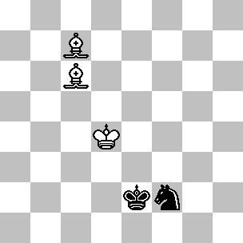
376 +/-
Roycroft, 1986

(376): Questa è una tipica posizione post-KH. Il N. è stato costretto ad abbandonare l’angolo e adesso il suo Re si trova sulla seconda traversa, a metà strada fra i due angoli. Il compito del B. è spingere il Re nemico sull’ultima traversa, controllando però che il N. non abbia mai la possibilità di raggiungere una posizione KH. La formazione difensiva raggiunta dal N, con il Re e il cavallo uno accanto all’altro lungo la seconda traversa, ricorda da vicino una posizione KH; l’unica differenza è che i pezzi neri sono una casa più lontani dall’angolo. La posizione assomiglia al finale Regina contro 2 Alfieri; in quel caso esisteva una vera fortezza, ossia la posizione di Lolli ( B: Rf7, De5 – N: Rb7, Ab6-c6 – vedi diagramma 420 in I segreti dei finali senza pedoni. per le analisi dettagliate ). Se il N. non è in grado di raggiungere la posizione di Lolli generalmente perde, tuttavia la resistenza migliore si ottiene adottando quella che noi abbiamo definito la pseudo-posizione di Lolli, nella quale i pezzi neri occupano le stesse posizioni che hanno nella vera posizione di Lolli, ma un po’ più lontani dall’angolo ( per esempio, Re in c7 e alfieri in c6 e d6 ). Utilizzando lo spazio in più disponibile sul lato di Donna, il B. riesce infine a far breccia in questa posizione e a vincere ( vedi il diagramma 427 in I segreti dei finali senza pedoni ). Una simile situazione si verifica per le posizioni di tipo KH. La posizione KH originale raggiunta nell’angolo non garantisce la patta, ma offre le migliori possibilità di resistere. Una volta che il N. è stato forzato ad abbandonare questa formazione difensiva, la migliore possibilità di difesa consiste nel realizzare una posizione simile a quella del diagramma 376 che, per analogia, definiremo come la pseudo-posizione KH. Quest’ultima è più semplice da scardinare rispetto alla posizione KH.
Il diagramma 2 è importante per il processo che conduce alla vittoria nel finale 2 Alfieri contro Cavallo. Il Re bianco si è spinto in avanti il più possibile, ma al momento non è possibile compiere alcun progresso; il N. oscilla semplicemente col cavallo fra le case f2 e g4 e se il B. incontra …Cg4 con Re4, allora il N. prosegue con …Cf2+. Se invece il B. dà scacco in b5, allora il Re nero si sposta in f3; un altro scacco e il Re ritorna in e2. La differenza fra il diagramma 376 e il 375 riguarda il maggior spazio a disposizione sul lato di Re nel diagramma 376; il B. può approfittarne per realizzare la tipica manovra Ae8-h5. Nella posizione del diagramma 375, sia il Re che il cavallo contribuivano a coprire tutte le case lungo la diagonale a5-d8, mentre in questo caso la casa in più a disposizione sulla colonna ‘h’ permette uno scacco d’alfiere, costringendo così il N. ad abbandonare la formazione difensiva.
Definiremo una manovra simile a Ae8-h5 manovra a specchio, dato che il percorso dell’alfiere ricorda il rimbalzo di un raggio di luce su uno specchio ( nel caso specifico il margine della scacchiera ). Praticamente le manovre a specchio si ritrovano lungo tutto il finale 2 Alfieri contro Cavallo; capita spesso che gli alfieri agiscano su diagonali parallele – come nel diagramma 376 – e uno dei due intraprenda una manovra a specchio, con il risultato che l’incrocio delle diagonali formino una X. Ancora meglio se questa manovra viene eseguita con guadagno di tempo. Le manovre a specchio spiegano anche perché gli alfieri siano sistemati ad una distanza intermedia rispetto alla posizione dei pezzi nemici. Esaminiamo la posizione del diagramma 376: se gli alfieri fossero più vicini ai pezzi neri, rientrerebbero nella sfera d’influenza del cavallo e questo potrebbe precludere l’accesso ad alcune case importanti controllate dal cavallo nero; ecco perché gli araldi devono essere sistemati un po’ più lontano – ma non troppo, altrimenti non sarebbe più possibile eseguire la manovra a specchio. Per esempio, se l’alfiere fosse in b7 e non in c6, il B. non potrebbe trasferirlo in h5. Nel diagramma 376 gli alfieri sono sistemati in maniera ottimale, avendo entrambi la possibilità di “rimbalzare” sul margine superiore o sinistro della scacchiera – la flessibilità è la chiave, quando si parla della posizione degli alfieri.
Adesso diamo un’occhiata alle analisi per vedere come idee simili tendono a ripetersi. Supponiamo che la mossa sia al N; esistono tre varianti significative, ma in ognuna di esse il B. può rispondere utilizzando la stessa manovra; questa è una delle ragioni del perché il diagramma 376 sia così importante – al momento, il B. dispone di una minaccia ( ossia Ae8-h5 ) e qualunque cosa faccia, il N. non è in grado di annullarla.
1... Cg4
Le altre due varianti principali sono:

1) 1...Ch3 2.Ae8 ( il N. non è in grado di raggiungere la posizione KH nell'angolo in g2, dato che il B. controlla saldamente la casa f4 e quindi il cavallo nero non può sistemarsi in g2 ) 2...Cg5 ( 2...Rf3 3.Ah5+ Rf2 4.Ag4 Cg5 5.Re5 Cf3+ 6.Rf4 Ch2 7.Ah5 Cf1 8.Ad6 vince come dopo la sesta mossa della variante 2 ) 3.Ah5+ Rf2 4.Re5 ( il piano consiste nel giocare Rf5-f4 eppoi Ab6+, in modo da limitare ancora di più la mobilità del Re nero ) 4...Rg3 5.Rf5+ ( adesso il Re nero viene spinto sul bordo della scacchiera ) 5...Rh4 6.Ae8 Ch3 7.Ab6 ( l'immediata manovra a specchio 7.Aa5 è una variante equi-ottimale, ma la mossa del testo offre meno possibilità al N. ) 7...Rg3 8.Ac6, con una suddivisione:
1a) 8...Cf2 9.Ac7+ Rh4 10.Aa5 ( adesso il B. esegue la manovra a specchio; la minaccia è Ae1 e il N. non si può difendere con ...Rg3 ) 10...Rh3 11.Ad5 ( una mossa di attesa; ...Rg3 e ...Rh4 perdono dopo Ae1, ...Rh2 va incontro ad un tatticismo mentre alla maggior parte delle mosse di cavallo può seguire Rf4 ) e adesso:
1a1) 11...Rh2 12.Rf4 Cd3+ 13.Re3 ( ...Ce5 non è possibile a causa della posizione del Re nero ) 13...Cc5 14.Ab4 Cd7 15.Ae6, circondando ben presto il cavallo.
1a2) 11...Cg4 12.Rf4 Ch2 ( dopo 12...Cf2 si rientra nella variante 1a4 ) 13.Ae1 Cf1 14.Rf3 Ch2+ 15.Rf2 Cg4+ 16.Rg1 e vince.
1a3) 11...Cd1 12.Rf4 Cf2 13.Rf3 è la variante 1a4.
1a4) 11...Cd3 12.Ac4 Cf2 13.Rf4 Rg2 14.Ad5+ Rh3 15.Rf3 ( non la più veloce, ma sicuramente la più semplice ) 15...Cd3 16.Ac7 ( impedendo al cavallo di raggiungere la casa e5) 16...Ce1+ 17.Re2 Cc2 18.Ae5 Rg4 19.Ae4 Cb4 20.Ad6 e vince.
1b) 8...Rh4 9.Ad8+ Rg3 10.Aa5 ( la manovra a specchio colpisce ancora ) 10...Cg1 11.Ae1+ Rh3 ( il Re nero è costretto a spostarsi sul bordo della scacchiera ) 12.Ae4 Ce2 13.Ad3 Cg3+ ( 13...Cd4+ 14.Re4 Ce6 15.Ac4 Cf8 16.Rf5 e il cavallo verrà presto intrappolato ) 14.Rf4 Ch5+ 15.Rf3 Cg3 ( un buon tentativo, ma il N. non potrà resistere a lungo con il Re inchiodato ai margini della scacchiera ) 16.Ac4 ( una mossa d'attesa ) 16...Ch1 17.Ae6+ Rh2 18.Ac3 Rg1 19.Ad4+ Rh2 20.Ae3 e vince.

2) 1...Cd1 2.Ae8 Ce3 ( questo è un momento in cui è richiesta la massima precisione, dato che il N. minaccia di raggiungere la formazione KH con ...Cg2 e ...Rf2 ) 3.Re4 ( e non 3.Ah5+ Rf2, portando le lancette dell'orologio indietro di 28 mosse ) 3...Cf1 ( il N. deve abbandonare la speranza di raggiungere la posizione di tipo KH, visto che 3...Rf2 conduce ala perdita del cavallo, mentre 3...Cg2 4.Ab6 impedisce al Re di raggiungere l'angolo g2 ) 4.Ah5+ Rf2 5.Rf4 Re1 ( provando ad impedire di essere spinto nell'angolo, ma solo per un attimo ) 6.Ad6 ( una mossa del genere può apparire misteriosa, ma in questo caso la ragione è piuttosto semplice: il B. minaccia 7.Rf3 Cd2+ 8.Rg2 e per impedire che il cavallo fugga bisogna controllare la casa b4 ) 6...Rf2 7.Ac5+ Rg2 ( 7...Re1 8.Rf3 ) 8.Af3+ Rh3 ( anche 8...Rh2 incontra il seguito 9.Ad5 Rh3 10.Ab4 Ch2 11.Ae1 ) 9.Ad5 ( ancora una volta il B. ha raggiunto una caratteristica costellazione di pezzi; gli alfieri dimostrano la loro flessibilità disponendosi l'uno di fianco all'altro, mentre il Re è immune agli scacchi del cavallo ) 9...Ch2 10.Ab4 ( la casa g2 è sotto controllo, quindi non c'è pericolo che il Re nero possa fuggire da quella parte; questo significa che l'altro alfiere è libero di poter eseguire una manovra a specchio via e1, impedendo così che il Re possa scappare via h4 ) 10...Cf1 11.Ae1 Ch2. Adesso il B. deve stare attento a non concedere al cavallo nero la possibilità di scappare via g4 e f6. Per fare questo l'alfiere bianco deve essere in grado di incontrare un'eventuale ...Cf6 con uno scacco lungo la diagonale c8-h3; questo è possibile se l'alfiere si trova in d5 o on b7, ma non in c6. Quindi la mossa d'attesa esatta è 12.Ab7, che vince dopo 12...Cf1 13.Rf3 ( la manovra decisiva ) 13...Ch2+ 14.Rf2 Cg4+ 15.Rg1.
2.Ae8
Il B. comunque esegue la manovra a specchio. Il N. non può proseguire con 2...Rf3, dato che perderebbe il cavallo dopo 3.Ah5.
2... Rf2
Una concessione; adesso il B. può migliorare la posizione del proprio Re.
3.Rd3 Cf6

Se il N. si limita ad aspettare gli eventi, il B. può migliorare gradualmente la propria posizione, per esempio 3...Rf1 4.Ac6 Rf2 5.Af4 Rf1 6.Ag3 Rg1 7.Re2 e il N. è rinchiuso nell'angolo.
4.Ac6
Il B. ripristina la posizione iniziale degli alfieri, ma dopo aver spinto il Re nero in una casa a lui meno favorevole. Da notare che non esiste alcuna manovra che possa permettere al cavallo di raggiungere la casa g2, dato che anche ...Cg4-e3 conduce alla perdita del cavallo dopo Ab6.
4... Ch7
E' curioso il fatto che questa mossa non proprio evidente sia - relativamente parlando - la migliore. Le continuazioni più naturali sono confutate come segue:

1) 4...Cg4 5.Af4 ( adesso il N. deve fare una concessione: ritirare il Re sulla prima traversa, permettendo così Ag3, oppure giocare ...Cf6 ) 5...Cf6 6.Ag5 ( in questo caso la manovra a specchio a corto raggio avviene con guadagno di tempo ) 6...Cg4 7.Ah4+ ( forzando il Re sul bordo della scacchiera ) 7...Rf1 8.Ag3 Rg1 9.Re2 ( il Re si avvicina per contribuire all'esecuzione ) 9...Ce5 10.Ad5 Cg4 11.Ah4 Ce5 12.Af6 Cg4 13.Ad4+ Rh2 14.Rf3 e vince.

2) 4...Ch5 5.Ae5 Cg3 ( forzata, altrimenti il cavallo viene intrappolato immediatamente, ma adesso il Re nero viene di nuovo spinto verso il bordo ) 6.Ad4+ Rf1 7.Af6 ( l'ennesima manovra a specchio, che sfrutta l'impossibilità del Re nero di raggiungere la casa f2 ) 7...Ch5 8.Ah4 Cf4+ 9.Re4 Ch3 ( 9...Cg2 10.Ab5+ Rg1 11.Ag3, con paralisi completa ) 10.Re3 Cg1 11.Ad5 ( un'altra mossa tipica; d5 e b7 sono buone case, al contrario di c6 che permette al N. di controllare la casa b5 dopo la manovra ...Ce2-c3 ) 11...Ch3 12.Rf3 Cg1+ 13.Rg3 Ce2+ 14.Rh2 e vince.
5.Ad8
Questa mossa non solo limita il cavallo nero, ma dispone l'alfiere per una possibile manovra a specchio via h4. Se questa fosse portata a termine, il Re nero sarebbe costretto a spostarsi sul bordo della scacchiera isolando definitivamente il cavallo, quindi la replica è forzata.
5... Rg3
6.Re4
Minacciando Rf5, quindi anche la prossima mossa è forzata.
6... Rg4
7.Ad7+
Tutte mosse perfettamente comprensibili. Se il N. vuole salvare il cavallo il Re deve muoversi lungo bordo della scacchiera.
7... Rh5
8.Rf5 Rh6
Oppure 8...Cf8 9.Ae8+ Rh6 10.Af6 Rh7 11.Ad4 ( il seguito più rapido, ma anche con l’alfiere in b2 si vince ) 11...Rg8 ( 11...Rh6 12.Rf6 Ch7+ 13.Rf7 Cg5+ 14.Rg8 e vince ) 12.Rf6 Ch7+ 13.Re7 Cg5 14.Ac6 Rh7 15.Rf6 Ch3 ( se il B. avesse giocato 11.Ad2 - per esempio - adesso occorrerebbe qualche mossa in più per circondare il cavallo, ma naturalmente la vittoria non è in discussione ) 16.Ae3 e vince.
9.Ae7
Ancora una volta gli alfieri si ritrovano su case adiacenti; al momento il cavallo nero non ha mosse.
9... Rg7
10.Ae6 Rh6
Oppure 10...Cf8 11.Af6+ Rh6 12.Ac4 e dopo ogni risposta del N, ad eccezione di 12...Rh5 ( che permette il matto in due ) e 12...Ce6 ( che lascia il cavallo in presa ), il B. prosegue con 13.Ad4, con gioco praticamente identico alla variante principale.
11.Ac5 Rg7
Il B. intende spostare l'alfiere in d4, ma prima è necessaria una mossa d'attesa, in modo da forzare il Re nero a tornare in h6.
12.Ac4 Cf8
12...Rh6 13.Ad4 Cf8 rientra.
13.Ad4+ Rh6
Ancora una volta gli alfieri si ritrovano su case adiacenti. L'alfiere in d4 impedisce al Re nero di fuggire via g7, quindi il collega può muoversi liberamente.
14.Ab5
Questa manovra a specchio permette all'alfiere di raggiungere la casa e8, impedendo così al Re nero di raggiungere la casa h5.
14... Ch7
15.Ae8
La posizione è identica a quella vista dopo la mossa 11...Ch2 avutasi nella variante 2 alla nota dopo la prima mossa del N.
15... Cf8
16.Rf6 Ch7+
17.Rf7 Cg5+
18.Rg8
e vince.
Adesso ritorniamo alla posizione KH per un’analisi più completa.

377 +/-
Kling e Horwitz, 1851

(377): Con la mossa, il B. può guadagnare il cavallo o dare scacco matto entro 45 mosse. Il bianco scompagina la formazione KH nell’angolo b7 e costringe il Re nero a trasferirsi in g7. Segue poi una fase piuttosto amorfa dove il B. spinge gradualmente il Re nemico verso il bordo della scacchiera; l’idea fondamentale prevede che il B. debba operare con gli alfieri posti ad una distanza intermedia. Questo concetto è apparso anche nel diagramma precedente e la motivazione addotta era che gli alfieri dovevano avere sufficiente spazio per poter eseguire la manovra a specchio. La stessa idea ritorna con eguale importanza nelle prossime analisi, tuttavia il motivo è differente. Supponiamo che il Re nero sia in e6 e quello bianco in c5; in tal caso la casa migliore per l’alfiere camposcuro è c3. La ragione risiede nel fatto che il Re nero può scegliere se spostarsi nell’angolo b7 oppure nell’angolo g2; in tal caso il B. ha la necessità di spostare il proprio alfiere rispettivamente in a5 oppure in e1, in modo da impedire al Re nemico di raggiungere l’angolo designato. Se l’alfiere è più defilato, per esempio in b2, ha molta meno flessibilità per spostarsi su le diagonali parallele. Anche la casa d4 non è l’ideale, dato che il Re bianco ostruirebbe l’alfiere e inoltre l’araldo rientrerebbe nel raggio d’azione del cavallo nemico. Quindi la regola generale è che l’alfiere deve trovarsi abbastanza lontano da essere fuori dal raggio del cavallo avversario, ma abbastanza vicino al centro della scacchiera per assicurarsi la massima flessibilità.
Una seconda idea altrettanto importante è impedire che il N. possa raggiungere una pseudo-posizione KH. Quella con il Re nero in e3 e il cavallo in f3 ( praticamente la posizione KH traslata di una casa in diagonale verso il centro della scacchiera ) è particolarmente fastidiosa e deve essere evitata.
1.Ab4 Cd8
Dopo 1...Ca5 2.Ac3 Cb7 3.Ad4+ Rc7 oppure 1...Rc7 2.Ac3 Rb6 3.Ad4+ Rc7 si rientra nella variante principale.
2.Ac3 Cb7
3.Ad4+ Rc7
4.Rc4
Adesso ci sono tre possibili varianti degne di nota:
A) 4...Cd6+
B) 4...Rd6
C) 4...Cd8

A)
4... Cd6+
5.Rb4 Cb7
6.Ae5+ Rb6
7.Ag3
Questa mossa d'attesa è un ottimo esempio del principio della " distanza intermedia ". Dopo 7.Af4 7...Cd8 8.Ae3+ Rc7 9.Rb5 Ce6 non si può dare scacco lungo la diagonale h2-b8 ( l'alfiere e nel raggio d'azione del cavallo ), mentre dopo 7.Ah2 Cd8 8.Ag1+ Rc7 9.Rb5 Rd6 10.Ah2+ Re7 non c'è alcun scacco sulla diagonale h4-d8 ( l'alfiere è limitato dal bordo della scacchiera ).
7... Cd8
8.Af2+ Rc7
9.Rb5
rientrando nella variante C.

B)
4... Rd6
5.Ab6
Adesso la strada verso l'angolo b7 è chiusa e il Re nero deve avventurarsi in spazi aperti.
5... Re6
Oppure 5...Re5 6.Ac7+ Re6 7.Rd4 Cd6 8.Ab3+ Rd7 9.Aa5 Cb7 10.Aa4+ Re6 11.Ab4 Cd6 12.Ab3+ Rd7 13.Ad5 ( questa mossa permette di controllare b7, impedendo così al N. di raggiungere un'altra posizione di tipo KH in quell'angolo ) 13...Rc7 14.Aa5+ Rd7 15.Re5 Cb5 16.Af3 ( non è la vittoria più rapida, ma è la più semplice, dato che la conosciamo già dal diagramma 376 ) 16...Cd6 17.Rd5 Ce8 18.Ae1 Cc7+ 19.Re5 Cb5 20.Ah4 Cc7 21.Af2 ed ecco il diagramma 376.
6.Ab3 Rd6

Possibili alternative sono:

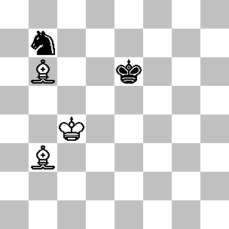
378 +/-
Posizione dopo 6.Ab3

1) 6...Re5 7.Ac7+ Re6 8.Rb5+ Rd7 9.Ah2 ( in questo caso la casa più distante risulta essere anche la migliore, in quanto dopo 9.Af4 Cd8 oppure 9.Ag3 Cd6+, il B. non può proseguire con 10.Rc5 ) 9...Cd8 10.Rc5 Ce6+ 11.Rd5 Cc7+ 12.Re5 Rc6 13.Ag1 Rb5 14.Af7 Ca6 15.Af2 ( ancora una volta non è la variante più rapida, ma il B. vuole rientrare nel diagramma 376 ) 15...Cb4 ( 15...Cc5 16.Rd4 Rc6 17.Ad5+ Rb5 18.Af3 Cd7 19.Ah4 Cb6 20.Ag3, rientrando nel diagramma 376) 16.Rd4 Cc6+ 17.Rc3 Ce7 18.Ae8+ Ra6 19.Rc4 Rb7 20.Ag3 Rb6 21.Ah4 Cc6 22.Rd5 Ca7 23.Af2+ Rb7 24.Rc5 Rc7 25.Aa4 e la posizione è praticamente identica a quella dopo la mossa 5.Rf4 nella variante 2 della nota dopo la prima mossa del N. nel diagramma 376.
2) 6...Cd6+ 7.Rc5+ Rd7 8.Rd5 ( una posizione molto favorevole per il B. ) 8...Ce8 9.Ad4 Cc7+ 10.Re5 Ca6 11.Aa4+ Rc7 12.Rd5 Cb4+ 13.Rc5 Ca6+ 14.Rb5 Rb7 15.Ab3 Cc7+ 16.Rc5 Ca6+ 17.Rd6 Cc7 18.Ac4 e il Re avversario viene forzato a spostarsi sul bordo della scacchiera.
7.Rb5 Rd7
8.Ae3
Qui 8.Af2 non va bene, in vista della forchetta in e4 dopo 8...Cd6+, mentre l'approdo in g1 viola il principio della " distanza intermedia ".
8... Cd6+
9.Rc5 Cb7+
La variante principale prosegue dopo 10.Rb6 Cd6 11.Af4 Ce4 12.Ah2 ( una mossa d'attesa, che mantiene l'alfiere al di fuori del raggio d'azione del cavallo nero ) 12...Re7 13.Rc6 Cd2 14.Ac2 Cf3 15.Ad6+! Re6 16.Ab3+ Rf5 17.Rd5 Cg5 18.Ac2+ Rg4 19.Ac7 ( il principio della distanza intermedia in azione ) 19...Rf3 20.Re5 ( da notare che 20.Ae5 è imprecisa; dopo 20...Re3 21.Af6 Cf3 il N. raggiunge una posizione pseudo-KH ) 20...Re2 ( 20...Re3 21.Ab6+ Rd2 22.Af5 Cf3+ 23.Rf4 Ce1 24.Aa5+ forza il Re sul margine ) 21.Aa4 ( dopo 21.Ab3 Cf3+ 22.Rf4 Cd2 non c'è scacco sulla diagonale a6-f1 ) 21...Rd3 ( 21...Cf3+ 22.Rf4 Cd2 23.Ab5+ ) 22.Ab5+ Re3 23.Ab6+ Rf3 24.Rf5 Ch3 25.Ae8 ( una manovra a specchio che intrappola il Re nero nell'angolo g2 ) 25...Cf2 26.Ah5+ Rg3 27.Ac7+ Rh3 28.Rg5 Rg2 29.Rf4 Ch3+ 30.Re3 con il tipo di posizione nell'angolo che abbiamo visto in precedenza.

C)
4... Cd8
5.Af2
E’ imprecisa 5.Ae3 Ce6 e adesso non è possibile dare scacco in f4.
5... Cb7
6.Ag3+ Rb6
7.Rb4 Cd8
8.Af2+ Rc7
9.Rb5

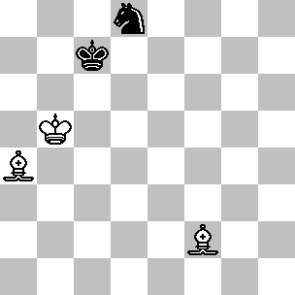
379 +/-
Posizione dopo 9.Rb5

Una posizione critica. Se il N. prova a mantenere la formazione KH, il suo Re verrà spinto sul bordo della scacchiera, con rapida sconfitta - per esempio 9...Cb7 10.Ag3+ Rc8 11.Rb6 ( siamo già rientrati nell'ultima fase del processo vincente ) 11...Cd8 12.Rc5 Cb7+ 13.Rd5 Cd8 14.Af4 ( la casa migliore, come avremo occasione di vedere in seguito, ma la precisa posizione dell'alfiere non è una discriminante che influisce sulla vittoria ) 14...Rb7 15.Rd6 Ra6 16.Ac2 Rb6 17.Ae3+ Rb5 18.Ad3+ Rb4 19.Ae4 Cf7+ 20.Re6 ( adesso si capisce perché f4 era la miglior casa a disposizione dell'alfiere sulla diagonale h2-b8 ) 20...Cd8+ 21.Re7, catturando il cavallo.)
9... Ce6
Dopo 9...Rd6 il Re nero è costretto ad arretrare più velocemente; per esempio 10.Ag3+ Re6 ( 10...Re7 11.Ah4+ Rd7 12.Rc5+ Rc8 13.Ag3 ) 11.Rc5 Cf7 12.Ab3+ Rf6 13.Rd5 Rf5 14.Ac7 Ch6 15.Ac2+ Rg5 16.Re5 Cg4+ 17.Re4 Cf6+ 18.Rf3, rientrando nella posizione dopo 17.Rc3 nella sottovariante 1 della nota dopo la sesta mossa del nero nella variante B.
10.Ag3+ Rd7
11.Ad1 Cd4+
12.Rc5 Cf5
13.Ae5 Re6

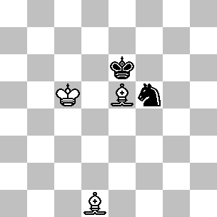
380 +/-
Posizione dopo 13…Re6

14.Ac3
Un esempio interessante del principio della “ distanza intermedia ". La precisa ragione del perché 14.Ab2 sia inferiore è piuttosto profonda; dopo 14...Ce3 15.Af3 Rf5 16.Ac6 Re6 17.Ab7 Rf7 18.Af3 Rg6 19.Ae4+ Cf5 20.Rd5 Rg5 21.Re5 Ch4 22.Ac2 Rg4 23.Ad1+ Rg3 non è possibile dare uno scacco sulla diagonale e1-h4. Vedere tutto questo in partita è estremamente difficile, ma dimostra come principi distillati dallo studio di un database talvolta possono aiutare più di un migliaio di varianti ottimali.
14... Ce3
15.Af3 Rf5
16.Ac6
Ancora lo stesso principio. Adesso il Re nero è forzato a tornare sulla seconda traversa e il diagramma 376 non è cosi lontano, per esempio:

1) 16...Re6 17.Ab7 Rf7 ( la variante 17...Rf5 18.Rd4 Cg4 19.Ac8+ Rf4 20.Ad7 Ch2 21.Ad2+ Rf3 22.Aa5 Cg4 23.Ac6+ Re2 24.Ab6 Cf2 25.Ac7 rientra nel diagramma 376 ) 18.Af3 Rg6 19.Ae4+ Cf5 20.Rd5 Rg5 21.Re5 Ch4 22.Ac2 Cg6+ ( 22...Rg4 23.Ad1+ Rg3 24.Ae1+ Rh3 25.Ah5 Cg2 26.Af2, con facile vittoria ) 23.Re4 Ce7 24.Aa4 Cg6 25.Ab3, raggiungendo il diagramma 376.
2) 16...Cf1 17.Rd5 Cg3 18.Ad7+ Rf4 19.Ad2+ Rf3 20.Re5 Ce4 21.Aa5 Cf2 22.Ac6+ Re2 23.Rd4 Cg4 24.Ad8 Cf2 25.Ac7 è ancora il diagramma 376.

Ecco di seguito la vittoria che richiede più mosse nel finale 2 Alfieri contro Cavallo ( senza analisi dettagliate ).

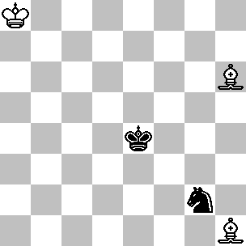
381 +/-
Thompson, 1983

(381): Una variante ottimale prosegue con 1...Rf3 2.Af8 Rf2 3.Ac5+! Rf3 4.Rb7 Rg3 5.Ag1 ( adesso il B. deve avvicinare il Re per liberare l'alfiere ) 5...Rf3 6.Rc6 Rg3 7.Rd5 Rf3 8.Rd4 Rg3 9.Rd3 Rf3 10.Rd2 Rg3 11.Re2 Cf4+ 12.Rf1 Ce6 13.Ad5 Cf4 14.Ae4 Ch5 15.Re2 Rf4 16.Rd3 Cf6 17.Ah2+ Rg5 18.Ag2 Ch5 19.Rd4 Cf6 20.Ah3 Ch5 21.Re5 Cg7 ( il N. vuole raggiungere la formazione KH ) 22.Ag2 Rg6 23.Ag3 Ch5 24.Ah4 Cg7 25.Ae4+ ( questa è la stessa posizione raggiunta dopo 3.Ad4+ nel precedente diagramma ) 25...Rf7 26.Rf4 Ce6+ 27.Rg4 Cg7 28.Ad5+ Rg6 29.Ab3 Ce8 30.Ac2+ Rf7 31.Rg5 Cd6 32.Ab3+ Re7 33.Ae1 Ce4+ 34.Rf5 Cc5 35.Ad5 Rd6 36.Af3 Cd3 37.Ac3 Rc5 38.Af6 Rd6 39.Ag7 Rc5 40.Re4 Cb4 41.Af8+ Rc4 42.Ae7 Ca2

43.Ae2+ Rc3 44.Ah5 Cb4 45.Af6+ Rd2 46.Ag6 Cc2
47.Af7 ( adesso siamo rientrati nel diagramma 376 ) 47...Cb4 48.Ad8 Rc2 49.Re3 Cc6 50.Af6 Ca7 51.Ae8 Rb3 52.Rd4 Rb4 53.Ae7+ Ra5 54.Rc5 Ra6 55.Ad7 Rb7 56.Ad6 Ra6 57.Af5 Rb7 58.Af4 Cc8 59.Ae4+ Ra6 60.Ag5 Ca7 61.Ad8 Cc8 62.Rc6 Ca7+ 63.Rc7 Cb5+ 64.Rb8 Cd6 65.Ad3+ Cb5 66.Rc8 e cattura il cavallo alla prossima mossa.

Terminiamo con l’unico ZR presente nel finale 2 Alfieri contro Cavallo che, una volta tanto, non richiede un’analisi complicata:

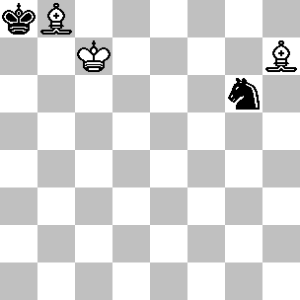

382 =/-
Tematico

(382): Con la mossa il N. subisce un matto immediato, mentre se la mossa è al B. 1.Ag8 ( 1.Rc8 Ce7+! 2.Rc7 Cd5+ ) 1…Ce7! 2.Ac4 Cc6! conduce al guadagno dell’alfiere in b8 oppure, dopo 3.Ad5, allo stallo.

